I. Giới thiệu dự án
Hệ thống quản lý bán hàng mỹ phẩm là một giải pháp toàn diện nhằm tự động hóa các quy trình kinh doanh trong cửa hàng mỹ phẩm. Từ việc quản lý đơn hàng, thanh toán, đến theo dõi tồn kho sản phẩm, nhân viên và báo cáo tài chính, hệ thống giúp chủ cửa hàng dễ dàng giám sát và tối ưu hóa hoạt động kinh doanh. Qua đó, cải thiện hiệu quả làm việc, nâng cao chất lượng dịch vụ trải nghiệm khách hàng.

II. Tổng quan dự án

1. Mục tiêu hệ thống
- Hỗ trợ quản lý toàn bộ hoạt động của cửa hàng mỹ phẩm một cách hiệu quả: Hệ thống được thiết kế nhằm hỗ trợ chủ cửa hàng và nhân viên thực hiện các công việc hằng ngày một cách mượt mà và nhanh chóng, giảm thiểu sự phức tạp trong việc quản lý sản phẩm, đơn hàng và khách hàng
- Giảm thiểu sai sót trong quá trình bán hàng, thanh toán và kiểm soát tồn kho: Với việc số hóa quy trình và tự động hóa thao tác, hệ thống giúp hạn chế sai sót trong giao dịch và kiểm kê sản phẩm
- Cung cấp báo cáo chi tiết giúp tối ưu doanh thu và chi phí: Hệ thống cung cấp các báo cáo về doanh số, lợi nhuận, chi phí vận hàng giúp chủ cửa hàng đưa ra các quyết định kinh doanh phù hợp và kịp thời
- Nâng cao trải nghiệm khách hàng thông qua dịch vụ nhanh chóng, chính xác: Hệ thống giúp đẩy nhanh quá trình thanh toán, hỗ trợ tìm kiếm sản phẩm nhanh chóng và lưu trữ thông tin khách hàng để phục vụ tốt hơn trong những lần mua sắm sau.

2. Chức năng chính của hệ thống
- Quản lý sản phẩm: Hệ thống co phép thêm, sửa, xóa sản phẩm mỹ phẩm trong danh mục. Hỗ trợ cập nhật thông tin như giá, loại da phù hợp, dung tích, thương hiệu,..
- Quản lý bán hàng: Theo dõi toàn bộ quá trình bán hàng, từ đặt hàng đến thanh toán, giúp ghi nhận và lưu trữ toàn bộ giao dịch
- Quản lý tồn kho: Giám sát số lượng sản phẩm tồn kho, cảnh báo khi sản phẩm sắp hết, tránh tình trạng thiếu hàng hoặc dư thừa không cần thiết.
- Quản lý nhập hàng: Theo dõi quá trình nhập hàng từ nhà cung cấp, ghi nhận lịch sử nhập hàng và số lượng sản phẩm nhập kho.
- Quản lý khách hàng: Theo dõi quá trình mua hàng từ khách hàng, từ đó đưa ra các chính sách, ưu đãi để khuyến khích khách hàng
- Thống kê báo cáo: Theo dõi quá trình mua hàng, bán hàng qua thống kê báo cáo từng quý, tuần

3. Đối tượng sử dụng hệ thống
- Chủ cửa hàng: Sử dụng hệ thống để theo dõi tổng thể hoạt động kinh doanh: doanh thu, chi phí, hàng tồn và hiệu suất nhân viên
- Nhân viên bán hàng: Thực hiện các nghiệp vụ như tiếp nhận đơn hàng, thanh toán, cập nhật kho hàng, và hỗ trợ khách hàng trong quá trình mua sắm

4. Lợi ích của hệ thống
- Tối ưu vận hành: Giảm thời gian xử lý đơn hàng và thanh toán nhờ và hệ thống hóa quy trình, nâng cao hiệu suất làm việc
- Giảm thiểu sai sót: Quản lý dữ liệu bằng hệ thống giúp giảm thiểu lỗi trong việc ghi nhận đơn hàng, nhập/ xuất kho hay thanh toán.
- Quản lý hiệu quả: Giúp chủ cửa hàng theo dõi hoạt động kinh doanh, đánh giá nhân viên và kiểm soát khi hàng một cách chính xác và kịp thời
- Cải thiện dịch vụ khách hàng: Tăng tốc độ phục vụ, đảm bảo độ chính xác của đơn hàng, đồng thời hỗ trợ xây dựng chương trình khuyến mãi hoặc chăm sóc khách hàng hiệu quả hơn nhằm gia tăng tỷ lệ quay lại.

MỤC TIÊU DỰ ÁN

Sprint 1: Khảo sát và Phân tích Yêu cầu
Mục tiêu của Sprint này là khảo sát thực tế, phân tích yêu cầu người dùng và xác định các chức năng nền tảng cho hệ thống. Đây là bước tiền đề quan trọng nhằm đảm bảo hệ thống được phát triển đúng hướng và phù hợp với nhu cầu thực tiễn.
Các hoạt động chính trong Sprint 1 bao gồm:
- Lập kế hoạch khảo sát và phân công công việc cho nhóm.
- Khảo sát và phân tích yêu cầu từ phía khách hàng và người sử dụng, thông qua các cuộc phỏng vấn và khảo sát trực tiếp.
- Phân tích dữ liệu khảo sát để làm rõ các nhu cầu chức năng.
- Xác định các chức năng cốt lõi của hệ thống: quản lý sản phẩm, đơn hàng, nhập hàng, tồn kho,...
- Lập tài liệu yêu cầu phần mềm (Product Backlog), làm cơ sở để phát triển hệ thống trong các Sprint tiếp theo, giúp đảm bảo rằng mọi yêu cầu đều được ghi nhận và theo dõi.

Sprint 2: Thiết kế Cơ sở Dữ liệu
Sprint này tập trung vào thiết kế cơ sở dữ liệu cho hệ thống, bao gồm việc tạo sơ đồ ERD và các bảng dữ liệu chính:
- Thiết kế sơ đồ ERD thể hiện các thực thể và mối quan hệ giữa chúng.
- Xây dựng các bảng dữ liệu chính, bao gồm: Nhà cung cấp, Đơn hàng nhập, Đơn hàng nhập chi tiết, Lô hàng, Tồn kho, Sản phẩm, Đơn hàng bán chi tiết, Đơn hàng bán và Khách hàng.
- Xác định các ràng buộc toàn vẹn dữ liệu, bao gồm khóa chính, khóa ngoại và các điều kiện ràng buộc để đảm bảo dữ liệu chính xác và nhất quán.
- Triển khai cơ sở dữ liệu và kiểm tra khả năng lưu trữ, truy xuất dữ liệu hiệu quả.
- Viết báo cáo đánh giá thiết kế và hiệu quả triển khai.
Sprint 3: Đặc tả Chức năng và Mô hình hóa Hệ thống
Mục tiêu của Sprint này là phát triển và hoàn thiện các đặc tả chức năng, mô hình hóa hệ thống thông qua sơ đồ Use Case và Activity Diagram.
Các hoạt động chính:
- Minh họa các tác nhân (actor) và chức năng của hệ thống thông qua sơ đồ Use Case.
- Thiết kế sơ đồ Activity để mô tả quy trình xử lý cho các chức năng chính.
- Xác định rõ ràng từng Use Case, bao gồm điều kiện đầu vào, đầu ra và quy trình thực hiện.
- Hoàn thiện tài liệu đặc tả chức năng phục vụ phát triển hệ thống và thiết kế giao diện.

Sprint 4: Thiết kế Giao diện Người dùng và Prototype
Mục tiêu của Sprint này là xây dựng giao diện người dùng, thiết kế prototype giúp mô phỏng trải nghiệm thực tế và chuẩn bị tài liệu hỗ trợ phát triển.
Các hoạt động chính trong Sprint 4 bao gồm:
- Phân tích chi tiết các tính năng cần thể hiện trên giao diện.
- Thiết kế các màn hình chính bằng công cụ Figma, bao gồm giao diện đăng nhập đảm bảo an toàn và dễ sử dụng, các giao diện quản lý sản phẩm, đơn hàng, nhập hàng, khách hàng, tồn kho và báo cáo doanh thu với biểu đồ và bảng số liệu trực quan giúp quản lý dễ dàng theo dõi kinh doanh.
- Đặc tả từng màn hình trên Figma, ghi chú về nội dung, tương tác, dữ liệu nhập/xuất.
- Vẽ workflow mô phỏng luồng di chuyển và xử lý chức năng giữa các màn hình.
- Xây dựng prototype tương tác, kết nối các màn hình để mô phỏng luồng thao tác của người dùng.
- Thu thập và xử lý phản hồi từ người dùng thử nghiệm nội bộ để tinh chỉnh prototype.
- Viết báo cáo tổng kết về thiết kế giao diện và các điểm cần hoàn thiện.

Sprint 5: Phát triển chức năng chính và tích hợp
Mục tiêu của Sprint này là phát triển các chức năng CRUD (Create, Read, Update, Delete) cho các module chính và tích hợp toàn hệ thống.
Các hoạt động chính trong Sprint 5 bao gồm:
- Xây dựng chức năng CRUD cho các bảng cơ sở dữ liệu: Nhà cung cấp, Đơn hàng nhập, Đơn hàng nhập chi tiết, Lô hàng, Tồn kho, Sản phẩm, Đơn hàng bán chi tiết, Đơn hàng bán và Khách hàng.
- Phát triển các tính năng hỗ trợ như tìm kiếm, lọc, và xử lý trạng thái đơn hàng.
- Đảm bảo liên kết và đồng bộ dữ liệu giữa các module.
- Thực hiện kiểm thử chức năng và sửa lỗi cơ bản.

Sprint 6: Kiểm thử toàn diện và hoàn thiện hệ thống.
Mục tiêu của Sprint cuối cùng là kiểm thử tổng thể, hoàn thiện các tính năng còn lại, tối ưu giao diện và chuẩn bị bàn giao sản phẩm.
Các hoạt động chính trong Sprint 6 bao gồm:
- Kiểm thử toàn diện các chức năng về hiệu suất, tính ổn định và trải nghiệm người dùng, đồng thời phát hiện và xử lý các lỗi còn tồn đọng.
- Tinh chỉnh giao diện theo góp ý từ quá trình kiểm thử nội bộ nhằm cải thiện tính nhất quán và dễ sử dụng.
- Chuẩn bị tài liệu hướng dẫn sử dụng và hoàn thiện báo cáo tổng kết dự án.
- Tổ chức buổi demo, trình bày sản phẩm trước giảng viên/hội đồng hoặc người dùng cuối.
- Ghi nhận phản hồi, thực hiện các điều chỉnh cần thiết nếu có và tiến hành bàn giao hệ thống hoàn chỉnh.
THỜI GIAN THỰC HIỆN DỰ ÁN
Tuần 1 diễn ra từ ngày 17/2/2025 – 23/2/2025
+ Từ ngày (17–18/2): Lập kế hoạch khảo sát và thu thập yêu cầu
+ Từ ngày (18–19/2): Khảo sát và phân tích yêu cầu
+ Từ ngày (19–22/2): Phân tích dữ liệu khảo sát – Xác định chức năng cốt lõi – Phác thảo sơ bộ hệ thống
+ Từ ngày (22/2): Đánh giá kết quả phân tích và yêu cầu
+ Từ ngày (23/2): Viết báo cáo tổng kết tuần
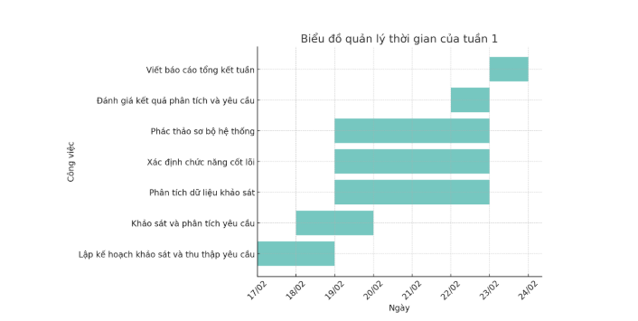
Biểu đồ quản lý thời gian của tuần 1
Tuần 2 diễn ra từ ngày 24/2/2025 – 2/3/2025
+ Từ ngày (24–26/2): Lập kế hoạch & phân công công việc
+ Từ ngày (26–28/2): Vẽ sơ đồ Use Case tổng quan và Activity Diagram
+ Từ ngày (28–1/3): Đặc tả Use Case chi tiết
+ Từ ngày (1/3): Đánh giá
+ Từ ngày (2/3): Viết báo cáo tổng kết tuần
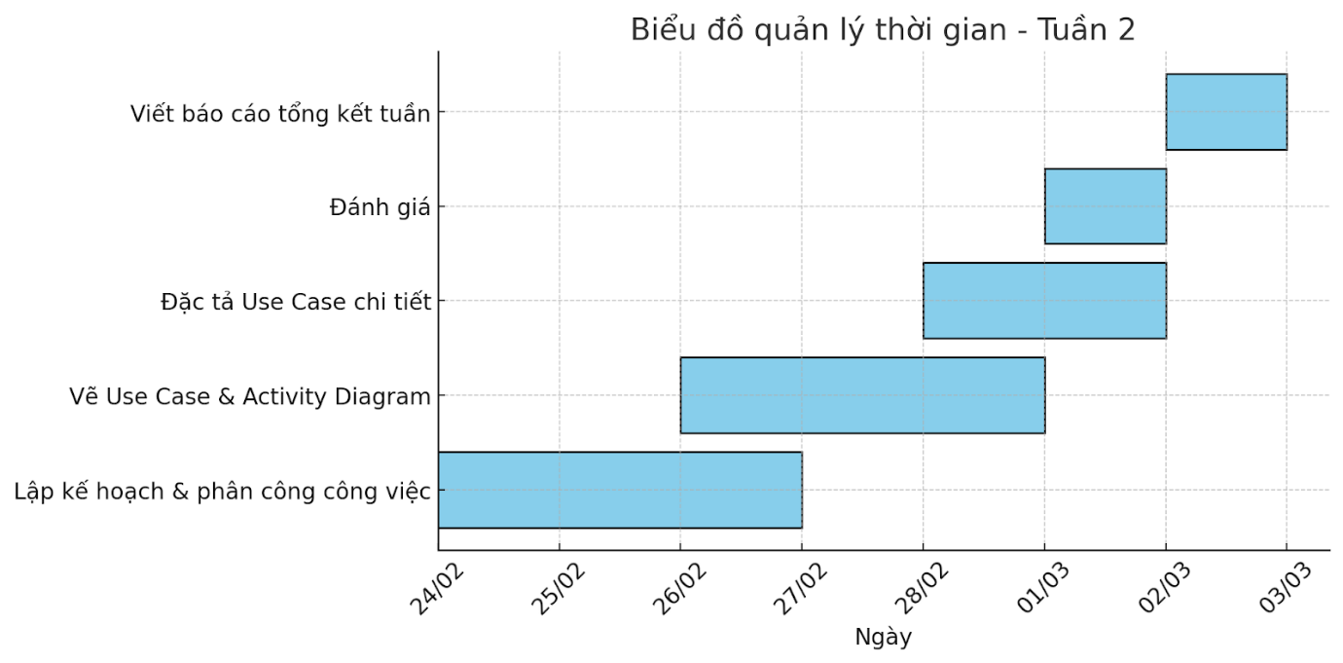
Biểu đồ quản lý thời gian của tuần 2
Tuần 3 diễn ra từ ngày 3/3/2025 – 9/3/2025
- Từ ngày 03–04/3: Lập kế hoạch & phân công công việc
- Từ ngày 04–08/3: Đặc tả các Use Case chi tiết
- Từ ngày 08/3: Đánh giá
- Từ ngày 09/3: Viết báo cáo tổng kết tuần
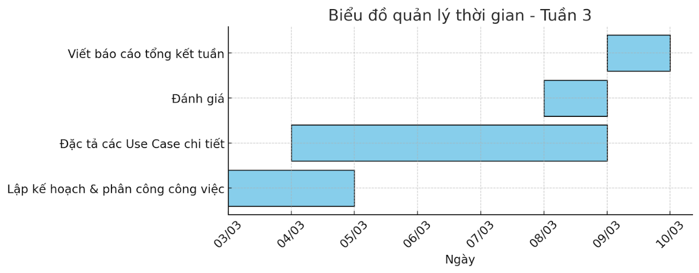
Biểu đồ quản lý thời gian của tuần 3
Tuần 4 diễn ra từ ngày 10/3/2025 – 16/3/2025
- Từ ngày 10/3: Thiết kế sơ đồ ERD
- Từ ngày 11/3: Xây dựng các bảng dữ liệu chính
- Từ ngày 11–15/3: Xác định các ràng buộc toàn vẹn dữ liệu
- Từ ngày 15/3: Triển khai cơ sở dữ liệu trên SQL Server
- Từ ngày 16/3: Đánh giá thiết kế CSDL & Viết báo cáo tổng kết tuần
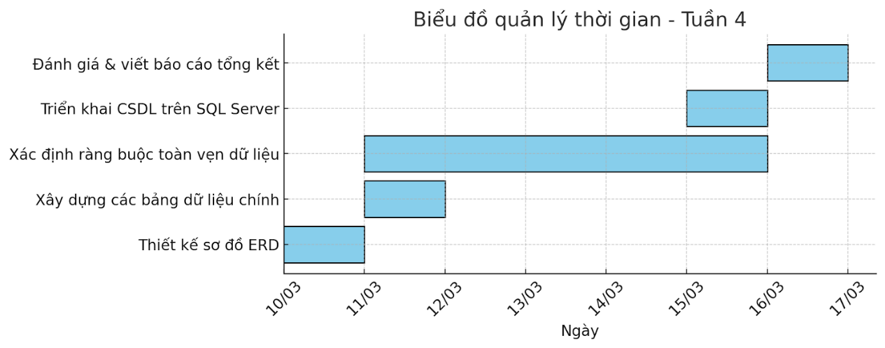
Biểu đồ quản lý thời gian của tuần 4
Tuần 5 diễn ra từ ngày 17/3/2025 – 23/3/2025
+ Từ ngày (17–18/3): Lập kế hoạch
+ Từ ngày (18–19/3): Phân công công việc
+ Từ ngày (19–22/3): Phân tích, xác định tính năng, thiết kế Figma
+ Từ ngày (22/3): Đánh giá
+ Từ ngày (23/3): Viết báo cáo

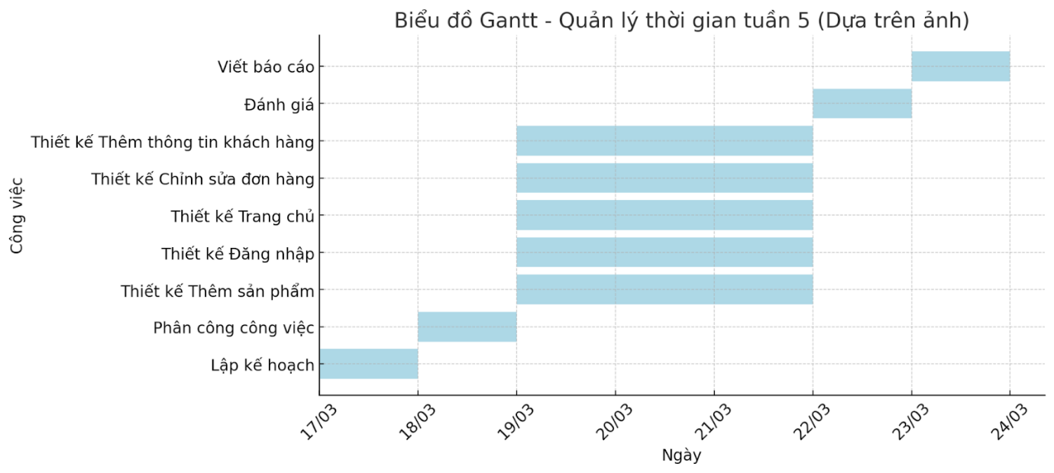
Biểu đồ quản lý thời gian của tuần 5
Tuần 6 diễn ra từ ngày 24/3/2025 – 30/3/2025
+ Từ ngày (24–25/3): Lập kế hoạch
+ Từ ngày (25–26/3): Phân công công việc
+ Từ ngày (26–28/3): Phân tích, xác định tính năng, thiết kế Figma
+ Từ ngày (29/3): Đánh giá
+ Từ ngày (30/3): Viết báo cáo
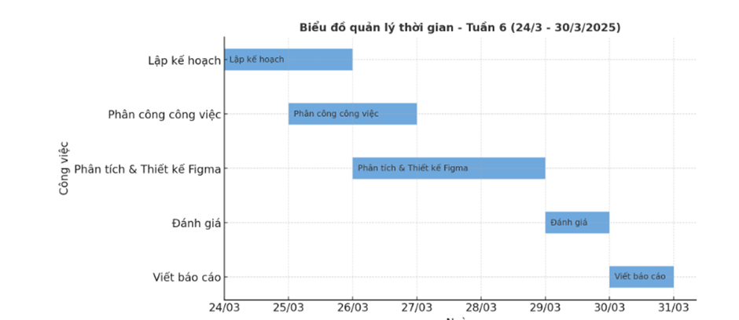
Biểu đồ quản lý thời gian của tuần 6
Tuần 7 diễn ra từ ngày 31/3/2025 – 6/4/2025
+ Từ ngày (31–1/4): Lập kế hoạch
+ Từ ngày (1–2/4): Phân công công việc
+ Từ ngày (2–5/4): Phân tích, xác định tính năng, thiết kế Figma
+ Từ ngày (5/4): Đánh giá
+ Từ ngày (6/4): Viết báo cáo

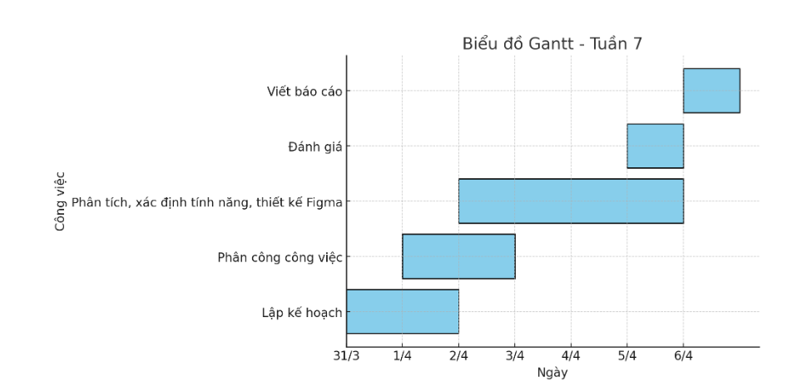
Biểu đồ quản lý thời gian của tuần 7
Tuần 8 diễn ra từ ngày 4/4/2025 – 11/4/2025
+ Từ ngày (4–6/4): Lập kế hoạch
+ Từ ngày (6–7/3): Phân công công việc
+ Từ ngày (7–10/3): Phân tích, xác định tính năng, thiết kế Figma
+ Từ ngày (11/4): Đánh giá
+ Từ ngày (11/4): Viết báo cáo
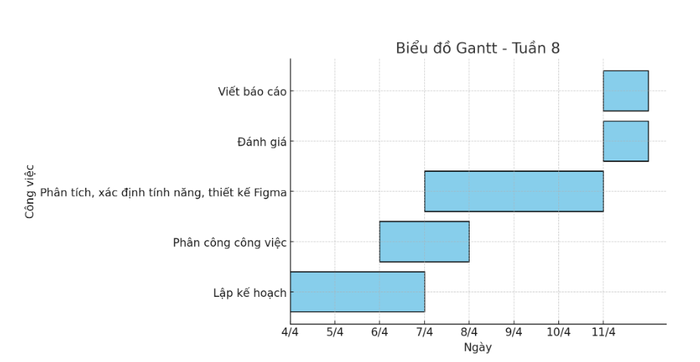

Biểu đồ quản lý thời gian của tuần 8

Quản lý thời gian tuần 9 (11/4 – 18/4/2025)
Thời gian | Nội dung công việc chính
11–13/4 | Tổng hợp phản hồi từ tuần 8, tinh chỉnh giao diện Figma
13–15/4 | Xây dựng prototype liên kết các màn hình, mô phỏng flow
15–17/4 | Kiểm thử thiết kế, chuẩn bị tài liệu đặc tả chức năng
18/4 | Họp đánh giá nội bộ, chuẩn bị cho buổi demo sắp tới  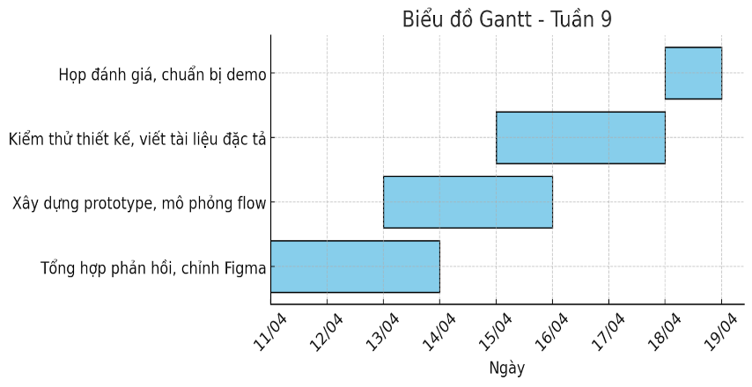  Biểu đồ quản lý thời gian của tuần 9
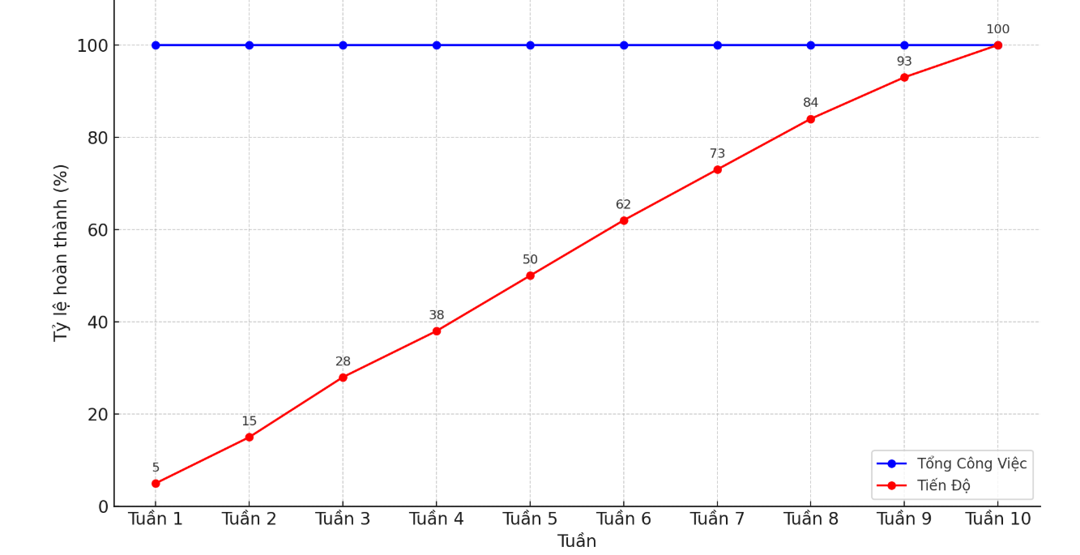

Biểu đồ thể hiện tiến độ so với mục tiêu dự án

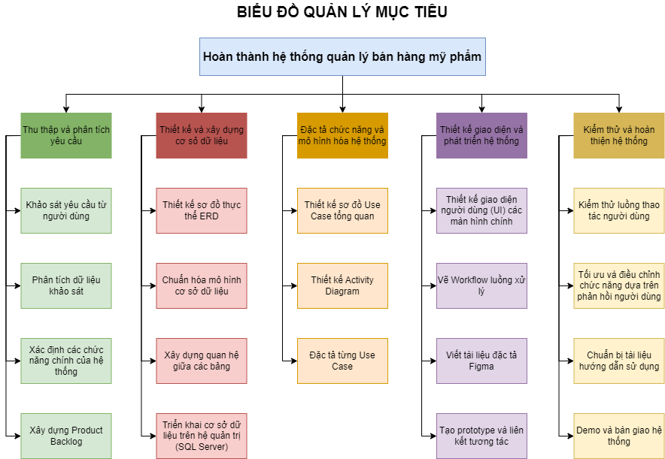
CHI PHÍ DỰ ÁN
- Chi phí tuần 1
CHI PHÍ CỦA TUẦN 1
Chi phí nhân sự
Vai trò | Đơn vị (Người) | Số giờ/Tuần | Đơn giá/Giờ(VNĐ) | Chi phí | Tổng
Project Manager (PM) | 1 | 7 | 90.000 | 640.000 | 2.520.000
Business Analyst (BA) | 1 | 6 | 80.000 | 480.000 | 2.520.000
Developer (Dev) | 2 | 5 *2 = 10 | 80.000 | 800.000 | 2.520.000
Tester | 1 | 10 | 60.000 | 600.000 | 2.520.000
Chi phí khác
Mục | Đơn vị | Số lượng | Đơn giá/Giờ(VNĐ) | Chi phí | Tổng
Chi phí điện | kWh | 22 | 3.500 | 77.000 | 2.689.000
Chi phí nước | m³ | 3 | 4.000 | 12.000 | 2.689.000
Khấu hao máy móc | Máy | 5 | 50.000 | 300.000 | 2.689.000
Chi phí gặp khách hàng | Buổi | 4 | 200.000 | 800.000 | 2.689.000
Chi phí thuê văn phòng |  | 2 tháng |  | 4.000.00
TỔNG CHI PHÍ |  |  |  |  | 7.709.000
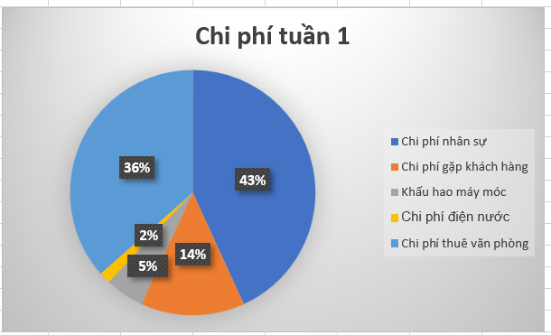
→ Nhận xét về chi phí tuần 1
Tổng chi phí là 7.709.000 VNĐ, trong đó chi phí nhân sự chiếm phần lớn ngân sách.
Chi phí nhân sự (43%): Đây là khoản chi lớn nhất, phản ánh đúng tính chất công nghệ của dự án. Bao gồm các vai trò như Project Manager, Business Analyst, Developer, và Tester.
Chi phí thuê văn phòng (36%): Là chi phí vận hành cố định, chiếm tỷ trọng lớn thứ hai. Mức này là hợp lý nếu nhóm dự án làm việc onsite toàn thời gian.
Chi phí gặp khách hàng (14%): Tương đối cao so với giai đoạn đầu. Vì cần gặp khách hàng nhiều để trao đổi những vấn đề liên quan đến dự án
Khấu hao máy móc (5%): Mức này thể hiện sự đầu tư vào công cụ hỗ trợ kỹ thuật để thực hiện dự án
Chi phí điện nước (2%): Chiếm tỷ lệ rất nhỏ, do quy mô nhóm nhỏ và thời gian sử dụng chưa nhiều đến điện nước
- Chi phí tuần 2

CHI PHÍ CỦA TUẦN 2
Chi phí nhân sự
Vai trò | Đơn vị (Người) | Số giờ/Tuần | Đơn giá/Giờ(VNĐ) | Chi phí | Tổng
Project Manager (PM) | 1 | 7 | 90.000 | 560.000 | 2.350.000
Business Analyst (BA) | 1 | 6 | 80.000 | 480.000 | 2.350.000
Developer (Dev) | 2 | 4,5*2=9 | 80.000 | 720.000 | 2.350.000
Tester | 1 | 10 | 60.000 | 600.000 | 2.350.000
Chi phí khác
Mục | Đơn vị | Số lượng | Đơn giá/Giờ(VNĐ) | Chi phí | Tổng
Chi phí điện | kWh | 25 | 3.500 | 89.000 | 515.000
Chi phí nước | m³ | 4 | 4.000 | 16.000 | 515.000
Khấu hao máy móc | Máy | 5 | 40.000 | 200.000 | 515.000
Chi phí gặp khách hàng | Buổi | 3 | 70.000 | 210.000 | 515.000
TỔNG CHI PHÍ |  |  |  |  | 2.865.000
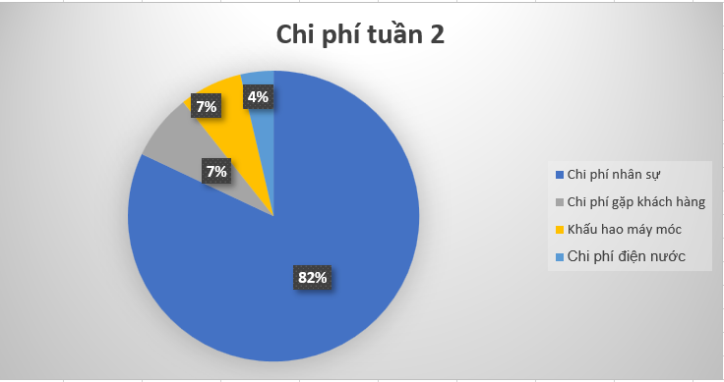
→ Nhận xét về chi phí tuần 2
Tổng chi phí là 2.865.000 VNĐ, trong đó chi phí nhân sự chiếm ưu thế tuyệt đối
Đây là dấu hiệu cho thấy tuần 2 tập trung mạnh vào khối lượng công việc kỹ thuật, như lập trình, kiểm thử, và phân tích hệ thống.
Có thể đây là giai đoạn phát triển chính hoặc tinh chỉnh hệ thống, đòi hỏi nhiều giờ công của nhân sự chuyên môn.
Chi phí gặp khách hàng, khấu hao và điện nước đều giảm tỷ trọng:
Chi phí gặp khách hàng (7%): Cho thấy tuần này ít hoạt động tương tác trực tiếp, phù hợp với giai đoạn xử lý nội bộ.
Khấu hao máy móc (7%): Ổn định, không thay đổi nhiều, thể hiện sử dụng tài nguyên phần cứng đều đặn.
Chi phí điện nước (4%): Ở mức thấp, hợp lý nếu số giờ làm việc không tăng đột biến.
3.Chi phí tuần 3
CHI PHÍ CỦA TUẦN 3
Chi phí nhân sự
Vai trò | Đơn vị (Người) | Số giờ/Tuần | Đơn giá/Giờ(VNĐ) | Chi phí | Tổng
Project Manager (PM) | 1 | 10 | 90.000 | 900.000 | 3.900.000
Business Analyst (BA) | 1 | 10 | 90.000 | 900.000 | 3.900.000
Developer (Dev) | 2 | 7 *2 = 14 | 80.000 | 1.200.000 | 3.900.000
Tester | 1 | 15 | 60.000 | 900.000 | 3.900.000
Chi phí khác
Mục | Đơn vị | Số lượng | Đơn giá/Giờ(VNĐ) | Chi phí | Tổng
Chi phí điện | kWh | 32 | 3.500 | 112.000 | 1.058.000
Chi phí nước | m³ | 4 | 4.000 | 16.000 | 1.058.000
Khấu hao máy móc | Máy | 5 | 90.000 | 450.000 | 1.058.000
Chi phí gặp khách hàng | Buổi | 4 | 120.000 | 480.000 | 1.058.000
TỔNG CHI PHÍ |  |  |  |  | 4.958.000
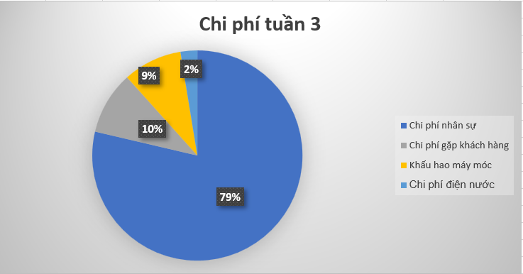
→ Nhận xét về chi phí tuần 3
Tổng chi phí là 4.958.000
Chi phí nhân sự chiếm 79%
Tỷ trọng chi phí nhân sự tăng mạnh trong tuần 3 là điều hợp lý vì đây là giai đoạn bắt đầu thiết kế giao diện hệ thống.
- Các hoạt động trong tuần gồm:
Thiết kế figma (giao diện người dùng, trang sản phẩm, giỏ hàng, thanh toán...).
Lập trình viên, nhà phân tích nghiệp vụ, tester bắt đầu tham gia nhiều hơn.
Giai đoạn này thường đòi hỏi nguồn lực chuyên môn cao và làm việc liên tục nên chi phí nhân sự chiếm phần lớn là hợp lý.
2. Chi phí gặp khách hàng – 10%
- Giai đoạn thiết kế giao diện cần có sự tham gia thường xuyên của khách hàng hoặc đại diện người dùng.
- Trong tuần 3, nhóm dự án có thể đã tổ chức nhiều cuộc họp trao đổi trực tiếp với khách hàng để:Làm rõ yêu cầu tính năng và trải nghiệm, xác nhận các phương án thiết kế ban đầu, điều chỉnh theo phản hồi thực tế.
- Vì vậy, chi phí gặp khách hàng tăng so với các tuần bình thường là điều dễ hiểu.
3. Khấu hao máy móc – 9%
- Phục vụ cho việc dựng môi trường làm việc, cài đặt các công cụ thiết kế (Figma,...) và phát triển phần mềm.
- Ngoài ra, do tuần này nhân lực hoạt động tối ưu năng suất nên khấu hao máy móc tăng rất nhiều so với 2 tuần trước
4. Chi phí điện nước – 2%
Chi phí thấp, tuy nhiên tăng nhẹ so với 2 tuần trước vì thời gian nhóm làm việc nhiều
4.Chi phí tuần 4

CHI PHÍ CỦA TUẦN 4
Chi phí nhân sự
Vai trò | Đơn vị (Người) | Số giờ/Tuần | Đơn giá/Giờ(VNĐ) | Chi phí | Tổng
Project Manager (PM) | 1 | 9 | 90.000 | 810.000 | 3.120.000
Business Analyst (BA) | 1 | 9 | 90.000 | 810.000 | 3.120.000
Developer (Dev) | 2 | 5 *2 = 10 | 80.000 | 900.000 | 3.120.000
Tester | 1 | 10 | 60.000 | 600.000 | 3.120.000
Chi phí khác
Mục | Đơn vị | Số lượng | Đơn giá/Giờ(VNĐ) | Chi phí | Tổng
Chi phí điện | kWh | 15 | 3.500 | 52.000 | 184.000
Chi phí nước | m³ | 3 | 4.000 | 12.000 | 184.000
Khấu hao máy móc | Máy | 5 | 10.000 | 50.000 | 184.000
Chi phí gặp khách hàng | Buổi | 1 | 70.000 | 70.000 | 184.000
TỔNG CHI PHÍ |  |  |  |  | 3.304.000
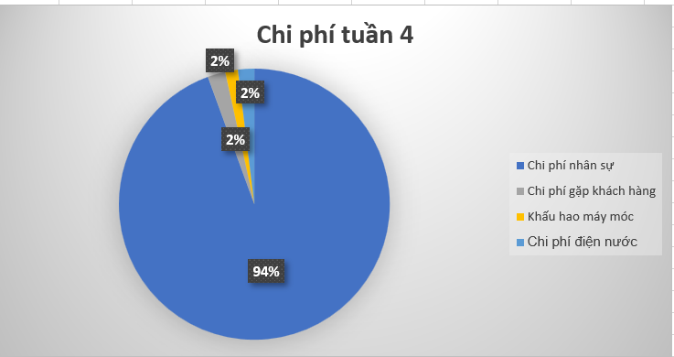
→Biểu đồ thể hiện tỷ trọng chi phí của các hạng mục trong tuần 4.
So với tuần 2, có sự thay đổi đáng kể trong cơ cấu chi phí, cụ thể:
- Chi phí nhân sự – 94% (tăng mạnh so với tuần 3)
Chi phí nhân sự chiếm gần toàn bộ ngân sách tuần 4, cho thấy đây là giai đoạn sản xuất phần mềm chuyên sâu.
Dấu hiệu này cho thấy đội ngũ kỹ thuật đang bước vào các hoạt động như:
Thiết kế hệ thống (quản lý sản phẩm, giỏ hàng, đơn hàng, tài khoản...), Kiểm thử nội bộ, hoàn thiện logic nghiệp vụ.
- Đây thường là giai đoạn ít tương tác khách hàng, nên chi phí gặp khách hàng – 2%.Khách hàng thường chỉ tham gia kiểm tra đầu kỳ hoặc cuối kỳ.
Việc giao tiếp có thể chuyển sang hình thức truyền tải qua tài liệu hoặc cập nhật tiến độ ngắn gọn, không còn các buổi họp sâu như giai đoạn thiết kế giao diện ở tuần 3.
- Khấu hao máy móc – 2%
Giữ mức ổn định, cho thấy hạ tầng kỹ thuật đang được sử dụng liên tục phục vụ phát triển hệ thống.
- Chi phí điện nước – 2%.Vẫn duy trì mức thấp
5.Chi phí tuần 5
CHI PHÍ CỦA TUẦN 5
Chi phí nhân sự
Vai trò | Đơn vị (Người) | Số giờ/Tuần | Đơn giá/Giờ(VNĐ) | Chi phí | Tổng
Project Manager (PM) | 1 | 9 | 90.000 | 810.000 | 3.250.000
Business Analyst (BA) | 1 | 9 | 80.000 | 720.000 | 3.250.000
Developer (Dev) | 2 | 7 *2 = 14 | 80.000 | 1.120.000 | 3.250.000
Tester | 1 | 10 | 60.000 | 600.000 | 3.250.000
Chi phí khác
Mục | Đơn vị | Số lượng | Đơn giá/Giờ(VNĐ) | Chi phí | Tổng
Chi phí điện | kWh | 22 | 3.500 | 77.000 | 639.000
Chi phí nước | m³ | 3 | 4.000 | 12.000 | 639.000
Khấu hao máy móc | Máy | 5 | 70.000 | 350.000 | 639.000
Chi phí gặp khách hàng | Buổi | 2 | 100.000 | 200.000 | 639.000
TỔNG CHI PHÍ |  |  |  |  | 3.889.000
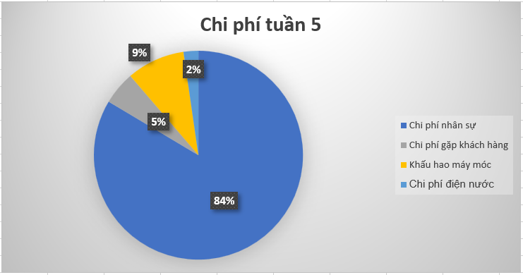
Biểu đồ tỉ lệ chi phí tuần 5
→ Nhận xét về chi phí tuần 5
Chi phí nhân sự – 84% (giảm nhẹ so với tuần 4)
Chi phí nhân sự tiếp tục chiếm tỷ trọng lớn nhất, tuy nhiên đã giảm nhẹ so với tuần trước (94%), cho thấy:
- Một số công việc kỹ thuật chính có thể đã hoàn tất, nhóm phát triển bước đầu chuyển sang các giai đoạn ổn định hệ thống hoặc kiểm thử.
- Mức chi vẫn cao do hệ thống đang được hoàn thiện về mặt chức năng, cần nhân sự kỹ thuật duy trì hoạt động và hỗ trợ xử lý lỗi trong quá trình tích hợp.
Chi phí gặp khách hàng – 5% (tăng nhẹ)
Chi phí này tăng nhẹ so với tuần 4 (2%), cho thấy:
- Đã bắt đầu có các buổi gặp gỡ để giới thiệu sản phẩm thử nghiệm hoặc demo một số tính năng ban đầu của hệ thống quản lý bán hàng mỹ phẩm.
- Quá trình thu thập phản hồi, chỉnh sửa hoặc làm rõ yêu cầu mới đang diễn ra, phản ánh việc khách hàng đã được đưa vào quy trình nghiệm thu từng phần.
Khấu hao máy móc – 9% (tăng so với tuần 4)
Tỷ lệ khấu hao máy móc tăng từ 2% lên 9%, cho thấy:
- Việc sử dụng nhiều thiết bị hỗ trợ cho hoạt động test hệ thống, đặc biệt là tại các điểm bán thử nghiệm, có thể đang diễn ra.
- Ngoài ra, có thể đã triển khai các công cụ hỗ trợ quản lý bán hàng hoặc phần mềm POS tại cửa hàng, dẫn đến chi phí tăng.
Chi phí điện nước – 2% (giảm nhẹ)
Tỷ lệ chi phí điện nước giảm xuống mức thấp nhất trong các tuần gần đây, có thể do:
- Một phần nhóm làm việc chuyển sang làm từ xa hoặc hệ thống không còn cần chạy thử trên diện rộng như các tuần trước.
6.Chi phí tuần 6

CHI PHÍ CỦA TUẦN 6
Chi phí nhân sự
Vai trò | Đơn vị (Người) | Số giờ/Tuần | Đơn giá/Giờ(VNĐ) | Chi phí | Tổng
Project Manager (PM) | 1 | 9 | 90.000 | 810.000 | 3.350.000
Business Analyst (BA) | 1 | 9 | 80.000 | 720.000 | 3.350.000
Developer (Dev) | 2 | (6+10) = 16 | 80.000 | 1.280.000 | 3.350.000
Tester | 1 | 9 | 60.000 | 540.000 | 3.350.000
Chi phí khác
Mục | Đơn vị | Số lượng | Đơn giá/Giờ(VNĐ) | Chi phí | Tổng
Chi phí điện | kWh | 25 | 3.500 | 87.500 | 703,5.000
Chi phí nước | m³ | 4 | 4.000 | 16.000 | 703,5.000
Khấu hao máy móc | Máy | 5 | 80.000 | 400.000 | 703,5.000
Chi phí gặp khách hàng | Buổi | 1 | 200.000 | 200.000 | 703,5.000
TỔNG CHI PHÍ |  |  |  |  | 4.053.500
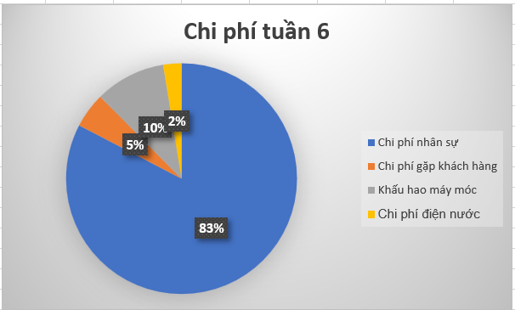
→ Nhận xét về chi phí tuần 6

. Chi phí nhân sự – 85% (giảm nhẹ so với tuần 5)
- Chi phí nhân sự tiếp tục duy trì ở mức cao, cho thấy đội ngũ kỹ thuật vẫn đang làm việc tập trung.
- Giai đoạn tuần 6 đang:
  - Hoàn thiện các tính năng cuối, tối ưu hiệu suất.
  - Kiểm thử để chuẩn bị bàn giao hệ thống.
  - Chỉnh sửa theo phản hồi của khách hàng từ tuần trước.
- Việc giảm nhẹ 2% so với tuần 5 (từ 84% → 83%) cho thấy nhóm nhân sự vẫn đóng vai trò trọng tâm, đặc biệt trong giai đoạn "nước rút".
Chi phí gặp khách hàng – 5% (tăng nhẹ)
Chi phí này tăng nhẹ so với tuần 4 (2%), cho thấy:
- Đã bắt đầu có các buổi gặp gỡ để giới thiệu sản phẩm thử nghiệm hoặc demo một số tính năng ban đầu của hệ thống quản lý bán hàng mỹ phẩm.
- Quá trình thu thập phản hồi, chỉnh sửa hoặc làm rõ yêu cầu mới đang diễn ra, phản ánh việc khách hàng đã được đưa vào quy trình nghiệm thu từng phần.
Khấu hao máy móc – 9% (tăng so với tuần 4)
Tỷ lệ khấu hao máy móc tăng từ 2% lên 9%, cho thấy:
- Việc sử dụng nhiều thiết bị hỗ trợ cho hoạt động test hệ thống, đặc biệt là tại các điểm bán thử nghiệm, có thể đang diễn ra.
- Ngoài ra, có thể đã triển khai các công cụ hỗ trợ quản lý bán hàng hoặc phần mềm POS tại cửa hàng, dẫn đến chi phí tăng.
Chi phí điện nước – 2% (giảm nhẹ)
Tỷ lệ chi phí điện nước giảm xuống mức thấp nhất trong các tuần gần đây, có thể do:
- Một phần nhóm làm việc chuyển sang làm từ xa hoặc hệ thống không còn cần chạy thử trên diện rộng như các tuần trước.
- Chi phí tuần 7
CHI PHÍ CỦA TUẦN 7
Chi phí nhân sự
Vai trò | Đơn vị (Người) | Số giờ/Tuần | Đơn giá/Giờ(VNĐ) | Chi phí | Tổng
Project Manager (PM) | 1 | 12 | 90.000 | 1.080.000 | 4.200.000
Business Analyst (BA) | 1 | 11 | 80.000 | 880.000 | 4.200.000
Developer (Dev) | 2 | 9+10 = 19 | 80.000 | 1.520.000 | 4.200.000
Tester | 1 | 12 | 60.000 | 720.000 | 4.200.000
Chi phí khác
Mục | Đơn vị | Số lượng | Đơn giá/Giờ(VNĐ) | Chi phí | Tổng
Chi phí điện | kWh | 25 | 3.500 | 87.500 | 753.500
Chi phí nước | m³ | 4 | 4.000 | 16.000 | 753.500
Khấu hao máy móc | Máy | 5 | 90.000 | 450.000 | 753.500
Chi phí gặp khách hàng | Buổi | 1 | 200.000 | 200.000 | 753.500
TỔNG CHI PHÍ |  |  |  |  | 4.953.500
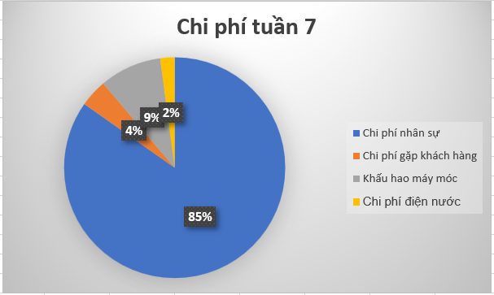
Biểu đồ tỉ lệ chi phí tuần 7
→ Nhận xét về chi phí tuần 7

1. Chi phí nhân sự – 85% (ổn định)
- Vẫn chiếm tỷ trọng cao, cho thấy nguồn lực kỹ thuật tiếp tục là yếu tố chính trong tuần này.
- So với tuần 6 (83%), mức chi phí nhân sự tăng nhẹ 1%, phản ánh:
  - Các thành viên đang cố gắng để hoàn thành kịp tiến đố

2. Chi phí gặp khách hàng – 5% (giảm nhẹ)
- Tỷ lệ này giảm nhẹ so với tuần 6 (4%), vì:
Giảm bớt các cuộc họp để tập trung hoàn thành sự án
3. Khấu hao máy móc – 5% (ổn định)
- Cho thấy các thiết bị vẫn được dùng ổn định:
  - Có thể phục vụ cho việc chạy demo, kiểm tra hiệu suất, hoặc vận hành hệ thống chạy thử thật.
4. Chi phí điện nước – 3% (giảm nhẹ)
- Giữ nguyên mức 3% có thể cho thấy:
  - Cường độ làm việc tại văn phòng vẫn ổn định
8.Chi phí tuần 8
CHI PHÍ CỦA TUẦN 8
Chi phí nhân sự
Vai trò | Đơn vị (Người) | Số giờ/Tuần | Đơn giá/Giờ(VNĐ) | Chi phí | Tổng
Project Manager (PM) | 1 | 10 | 90.000 | 900.000 | 3.820.000
Business Analyst (BA) | 1 | 11 | 80.000 | 880.000 | 3.820.000
Developer (Dev) | 2 | 9+9 = 18 | 80.000 | 1.440.000 | 3.820.000
Tester | 1 | 10 | 60.000 | 600.000 | 3.820.000
Chi phí khác
Mục | Đơn vị | Số lượng | Đơn giá/Giờ(VNĐ) | Chi phí | Tổng
Chi phí điện | kWh | 22 | 3.500 | 77.000 | 282.000
Chi phí nước | m³ | 3 | 4.000 | 12.000 | 282.000
Khấu hao máy móc | Máy | 5 | 80.000 | 400.000 | 282.000
Chi phí gặp khách hàng | Buổi | 2 | 200.000 | 400.000 | 282.000
Chi phí rủi ro
Giao diện Figma không thống nhất, phải chỉnh sửa nhiều lần |  |  | 300.000 |  | 830.000
Khó khăn trong đồng bộ UX giữa các màn hình |  |  | 200.000 |  | 830.000
Thiếu đặc tả khi viết test case |  |  | 130.000 |  | 830.000
Prototype sai luồng, cần chỉnh sửa lại |  |  | 100.000 |  | 830.000
Mất kết nối mạng |  |  | 100.000 |  | 830.000
TỔNG CHI PHÍ |  |  |  |  | 4.932.000
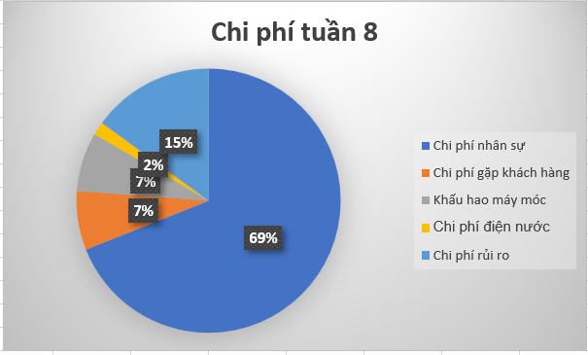

Biểu đồ tỉ lệ chi phí tuần 8
→ Nhận xét về chi phí tuần 8
Chi phí nhân sự – 69% (giảm mạnh so với tuần 7)
Chi phí nhân sự đã giảm đáng kể từ 85% xuống còn 69%, cho thấy:
- Dự án đã dần hoàn tất các hạng mục phát triển chính, đội ngũ kỹ thuật có thể đã giảm cường độ làm việc.
- Có thể hệ thống đã đi vào giai đoạn nghiệm thu, triển khai thực tế hoặc bàn giao cho khách hàng sử dụng thử.
- Việc chuyển giao một phần công việc sang khách hàng hoặc bộ phận vận hành giúp giảm chi phí nhân sự nội bộ.
Chi phí gặp khách hàng – 7% (tăng so với tuần trước)
Tỷ lệ tăng nhẹ (tuần 7 là 4%), phản ánh:
- Đang trong giai đoạn hoàn tất triển khai và nghiệm thu nên cần gặp khách hàng thường xuyên hơn để hướng dẫn, bàn giao hoặc xử lý phản hồi.
- Có thể thực hiện các buổi training, demo hệ thống tại điểm bán mỹ phẩm thực tế, hỗ trợ khách hàng sử dụng hiệu quả.
Khấu hao máy móc – 7% (giữ nguyên)
Mức chi vẫn ở mức tương đương tuần trước (9% → 7%), cho thấy:
- Các thiết bị phục vụ test, triển khai vẫn được sử dụng ổn định.
- Có thể đang trong giai đoạn vận hành thử nên máy móc vẫn hoạt động thường xuyên để kiểm tra độ ổn định hệ thống.
Chi phí điện nước – 2% (không đổi)
Duy trì ở mức thấp, phù hợp với:
- Các công việc onsite hoặc test hệ thống vẫn diễn ra nhưng không quá thường xuyên hoặc cường độ thấp.
- Phần lớn nhân sự đã chuyển sang xử lý các công việc nhẹ hơn hoặc gián tiếp.
Chi phí rủi ro – 15% (xuất hiện mới)
Đây là tuần đầu tiên xuất hiện khoản chi này, chiếm tỷ trọng khá cao:
- Có thể nhóm đã phát sinh các vấn đề bất ngờ (lỗi hệ thống, yêu cầu thay đổi gấp, sự cố kết nối, dữ liệu, v.v.) nên cần bổ sung ngân sách xử lý.
- Chi phí này có thể bao gồm hỗ trợ khẩn cấp, backup hệ thống hoặc xử lý các yêu cầu ngoài phạm vi ban đầu của dự án.
9.Chi phí tuần 9

CHI PHÍ CỦA TUẦN 9
Chi phí nhân sự
Vai trò | Đơn vị (Người) | Số giờ/Tuần | Đơn giá/Giờ(VNĐ) | Chi phí | Tổng
Project Manager (PM) | 1 | 9 | 90.000 | 810.000 | 3.490.000
Business Analyst (BA) | 1 | 9 | 80.000 | 720.000 | 3.490.000
Developer (Dev) | 2 | 9+8 = 17 | 80.000 | 1.3600.000 | 3.490.000
Tester | 1 | 10 | 60.000 | 600.000 | 3.490.000
Chi phí khác
Mục | Đơn vị | Số lượng | Đơn giá/Giờ(VNĐ) | Chi phí | Tổng
Chi phí điện | kWh | 10 | 3.500 | 35.000 | 657.000
Chi phí nước | m³ | 3 | 4.000 | 12.000 | 657.000
Khấu hao máy móc | Máy | 3 | 80.000 | 210.000 | 657.000
Chi phí gặp khách hàng | Buổi | 2 | 200.000 | 400.000 | 657.000
Chi phí rủi ro
Giao diện Figma không thống nhất, phải chỉnh sửa nhiều lần |  |  | 500.000 |  | 2.130.000
Khó khăn trong đồng bộ UX giữa các màn hình |  |  | 300.000 |  | 2.130.000
Thiếu đặc tả khi viết test case |  |  | 230.000 |  | 2.130.000
Prototype sai luồng, cần chỉnh sửa lại |  |  | 200.000 |  | 2.130.000
Mất kết nối mạng |  |  | 300.000 |  | 2.130.000
Mất kết nối mạng khi làm việc từ xa |  |  | 200.000
Figma chưa cập nhật gây lỗi khi kiểm thử |  |  | 400.000
TỔNG CHI PHÍ |  |  |  |  | 6.277.000

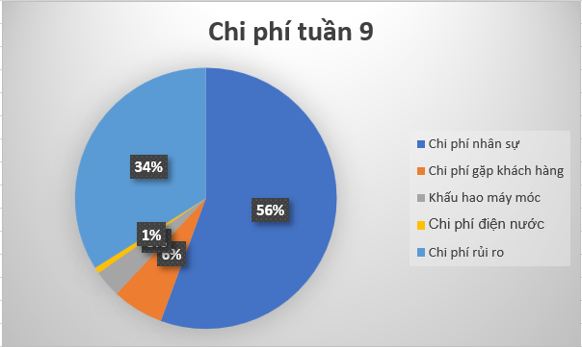
→ Nhận xét về chi phí tuần 9
Chi phí nhân sự – 56% (tiếp tục giảm)
Tỷ lệ chi phí nhân sự tiếp tục giảm mạnh từ 69% (tuần 8) xuống còn 56%, phản ánh:
- Dự án gần như đã hoàn tất giai đoạn phát triển và triển khai, nhóm kỹ thuật đã rút bớt nguồn lực.
- Chỉ còn lại một số hoạt động bảo trì, hỗ trợ kỹ thuật hoặc giám sát vận hành hệ thống.
Chi phí gặp khách hàng – 6% (giảm nhẹ)
Chi phí này giảm nhẹ so với tuần 8 (7%), cho thấy:
- Các hoạt động trao đổi với khách hàng vẫn còn nhưng không còn thường xuyên như tuần trước.
- Có thể đã hoàn thành giai đoạn bàn giao, hướng dẫn sử dụng, giờ chỉ còn hỗ trợ xử lý các thắc mắc nhỏ lẻ.
Khấu hao máy móc – 3% (giảm nhẹ)
Tỷ lệ này tiếp tục giảm (từ 7% xuống 3%), phản ánh:
- Việc sử dụng thiết bị test, môi trường mô phỏng hoặc công cụ hỗ trợ đã giảm đi rõ rệt.
- Hệ thống có thể đã ổn định, không cần kiểm thử nhiều như các tuần trước.
Chi phí điện nước – 1% (giảm thêm)
Chi phí vận hành (điện nước) giảm về mức tối thiểu, cho thấy:
- Tần suất làm việc trực tiếp tại văn phòng/onsite rất thấp, có thể chỉ còn duy trì giám sát hệ thống hoặc hỗ trợ từ xa.
Chi phí rủi ro – 34% (tăng mạnh)
Chiếm tỷ trọng rất cao so với tuần trước (15% → 34%), đây là điểm nổi bật của tuần này:
- Có thể đã phát sinh các vấn đề nghiêm trọng như lỗi hệ thống, sự cố dữ liệu, phản hồi tiêu cực từ người dùng thật sau triển khai.
- Dự án cần dùng ngân sách lớn để xử lý sự cố, backup, sửa lỗi khẩn cấp hoặc thậm chí triển khai lại một phần hệ thống.
Tổng kết chi phí:
- Ngân sách ban đầu: 50.000.000 VNĐ
- Tổng chi phí thực tế: 42.941.000 VNĐ
- Chi phí còn lại: 7.059.000 VNĐ (dự kiến dùng cho các hoạt động nội bộ sau dự án như team building, ăn uống, và dã ngoại)
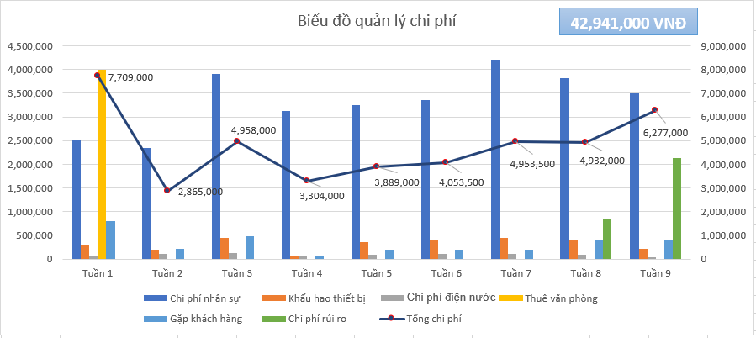
Quản lý chất lượng dự án:
- Tuần 1
Thành viên | Tiến độ hoàn thành (30%) | Chất lượng  UI (30%) | Tính nhất quán(15%) | Mức độ hợp tác (15%) | Đánh giá cá nhân (10%) | Tổng điểm (100%)
Hoàng Anh Tuấn | 25 | 30 | 10 | 10 | 10 | 85
Nguyễn Ngọc Hoàng Ngân | 30 | 30 | 15 | 10 | 10 | 90
Quàng Thị Thu Thanh | 25 | 30 | 15 | 15 | 10 | 95
Lê Thị Bích Ngọc | 25 | 30 | 10 | 15 | 10 | 90
Đinh Thị Diễm Quỳnh | 25 | 30 | 10 | 15 | 10 | 80
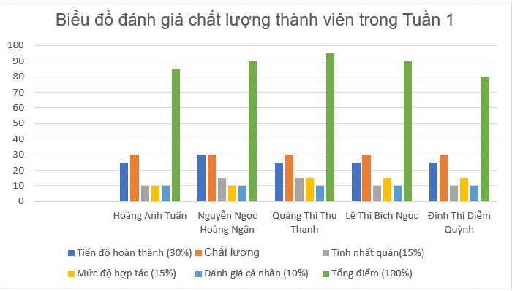
Nhận xét:
Tất cả thành viên đều hoàn thành đầy đủ tiến độ được giao và có chất lượng UI tốt (UI đều đạt 30/30)
Đa số thành viên nhóm đều có điểm đạt từ 80 trở lên cho thấy sự đồng đều giữa các tiến độ chất lượng , khả năng điều phối
Các thành viên cần cải thiện:
- Hoàng Anh Tuấn: đẩy mạnh tính hợp tác nội bộ,nhất là giai đoạn phối hợp lập tình và review
- Nguyễn Ngọc Hoàng Ngân và Đinh Thị Diễm Quỳnh: Cần chú trọng tính nhất quán, tránh sai lệch trong lệch kế
- Tuần 2

Thành viên | Tiến độ hoàn thành (30%) | Chất lượng  UI (30%) | Tính nhất quán(15%) | Mức độ hợp tác (15%) | Đánh giá cá nhân (10%) | Tổng điểm (100%)
Hoàng Anh Tuấn | 30 | 30 | 10 | 15 | 10 | 95
Nguyễn Ngọc Hoàng Ngân | 25 | 30 | 10 | 10 | 10 | 80
Quàng Thị Thu Thanh | 25 | 25 | 10 | 15 | 10 | 85
Lê Thị Bích Ngọc | 25 | 25 | 10 | 15 | 10 | 85
Đinh Thị Diễm Quỳnh | 30 | 30 | 10 | 15 | 10 | 95
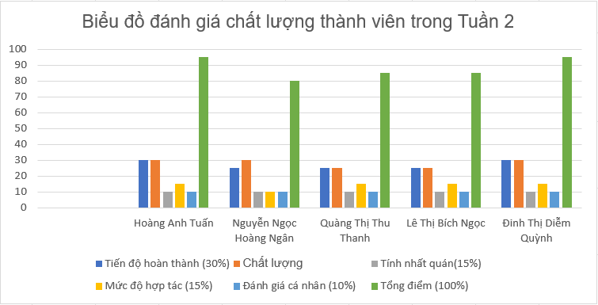
Nhận xét Tuần 2:
Điểm tổng thể phân hóa rõ hơn so với tuần 1. Hai thành viên Hoàng Anh Tuấn và Đinh Thị Diễm Quỳnh giữ phong độ tốt với 95 điểm – cho thấy sự cải thiện rõ rệt về tiến độ và mức độ hợp tác.
Các thành viên Ngọc, Thanh, Ngọc đều giảm nhẹ so với tuần 1 (từ 90–95 điểm còn 80–85 điểm), nguyên nhân chính đến từ tiến độ chưa đạt tối đa.
- Nguyễn Ngọc Hoàng Ngân: cần cải thiện lại tốc độ hoàn thành để tránh ảnh hưởng tiến độ chung.
- Quàng Thị Thu Thanh – Lê Thị Bích Ngọc: nên duy trì chất lượng như hiện tại, nhưng phân bổ thời gian hợp lý hơn cho tiến độ
Tính nhất quán và UI vẫn duy trì tốt ở tất cả thành viên.
- Tuần 3

Thành viên | Tiến độ hoàn thành (30%) | Chất lượng  UI (30%) | Tính nhất quán(15%) | Mức độ hợp tác (15%) | Đánh giá cá nhân (10%) | Tổng điểm (100%)
Hoàng Anh Tuấn | 30 | 30 | 10 | 15 | 10 | 95
Nguyễn Ngọc Hoàng Ngân | 25 | 30 | 10 | 10 | 10 | 85
Quàng Thị Thu Thanh | 30 | 30 | 10 | 15 | 10 | 95
Lê Thị Bích Ngọc | 30 | 30 | 10 | 15 | 10 | 95
Đinh Thị Diễm Quỳnh | 25 | 30 | 10 | 15 | 10 | 85
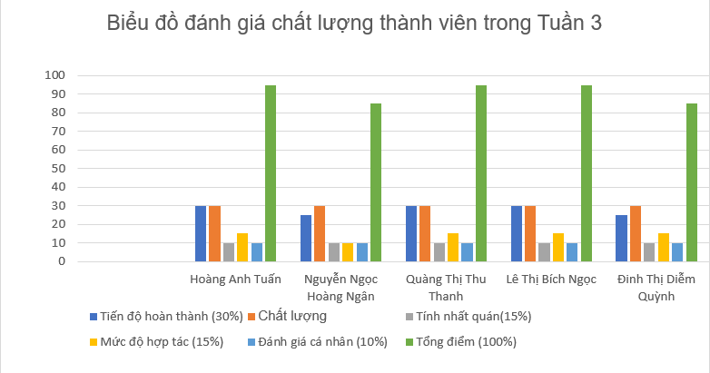

Nhận xét Tuần 3:
Chất lượng tuần 3 đồng đều và cải thiện rõ rệt so với tuần 2, đặc biệt là tiến độ và mức độ hợp tác.
Ba thành viên đạt 95 điểm (Hoàng Anh Tuấn, Thu Thanh, Bích Ngọc) cho thấy sự ổn định và phối hợp hiệu quả.
- Nguyễn Ngọc Hoàng Ngân – Đinh Thị Diễm Quỳnh: giữ vững chất lượng UI và tính nhất quán, tuy nhiên cần chú ý tăng tốc độ hoàn thành để không tụt lại phía sau.
Tổng thể, nhóm đang đi đúng hướng với chất lượng đồng đều và tinh thần hợp tác cao.
- Tuần 4

Thành viên | Tiến độ hoàn thành (30%) | Chất lượng  UI (30%) | Tính nhất quán(15%) | Mức độ hợp tác (15%) | Đánh giá cá nhân (10%) | Tổng điểm (100%)
Hoàng Anh Tuấn | 25 | 30 | 10 | 10 | 10 | 85
Nguyễn Ngọc Hoàng Ngân | 30 | 25 | 15 | 10 | 10 | 90
Quàng Thị Thu Thanh | 25 | 30 | 15 | 15 | 10 | 90
Lê Thị Bích Ngọc | 25 | 30 | 10 | 10 | 10 | 85
Đinh Thị Diễm Quỳnh | 30 | 30 | 10 | 15 | 10 | 95
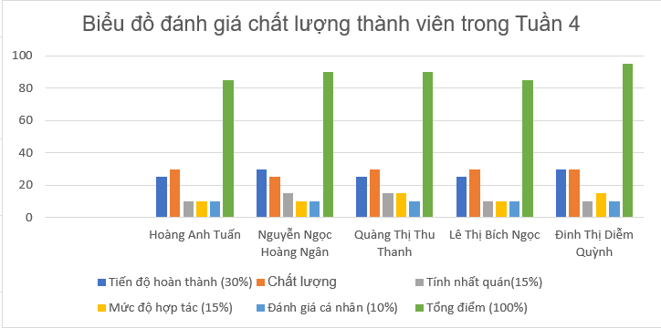

Nhận xét Tuần 4:
So với tuần 3, điểm số có sự dao động nhẹ, phản ánh sự phân hóa trong tiến độ và chất lượng UI.
- Đinh Thị Diễm Quỳnh tiếp tục giữ phong độ tốt nhất với 95 điểm, nổi bật về tiến độ và mức độ hợp tác.
- Nguyễn Ngọc Hoàng Ngân và Quàng Thị Thu Thanh đều đạt 90 điểm nhờ cải thiện tính nhất quán, dù chất lượng UI hoặc tiến độ chưa đều.
- Hoàng Anh Tuấn và Bích Ngọc cần chú ý cải thiện tiến độ và mức độ phối hợp để duy trì hiệu suất nhóm
Nhìn chung, nhóm vẫn giữ chất lượng ổn định, tuy nhiên nên tăng cường đồng đều giữa các yếu tố để tránh chênh lệch điểm.
6. Tuần 5
Thành viên | Tiến độ hoàn thành (30%) | Chất lượng  UI (30%) | Tính nhất quán(15%) | Mức độ hợp tác (15%) | Đánh giá cá nhân (10%) | Tổng điểm (100%)
Hoàng Anh Tuấn | 25 | 30 | 10 | 15 | 10 | 90
Nguyễn Ngọc Hoàng Ngân | 30 | 25 | 15 | 10 | 10 | 90
Quàng Thị Thu Thanh | 25 | 25 | 10 | 15 | 10 | 85
Lê Thị Bích Ngọc | 30 | 25 | 10 | 15 | 10 | 90
Đinh Thị Diễm Quỳnh | 25 | 25 | 10 | 15 | 10 | 85
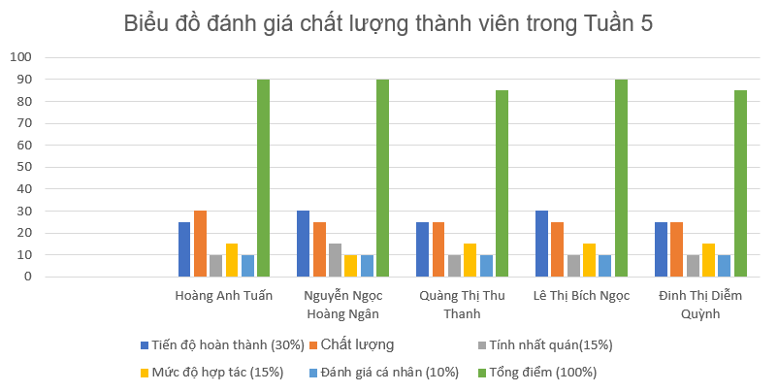
=> Nhận xét: Các thành viên đều đạt tổng điểm từ 85-90, chứng tỏ sự đóng góp tích cực và đồng đều trong nhóm. Không có sự chênh lệch quá lớn giữa các cá nhân. Điểm số về Chất lượng UI cao hơn các tiêu chí khác, phản ánh nhóm đã có sự đầu tư vào giao diện người dùng. Mức độ hợp tác và Tính nhất quán có điểm thấp nhất trong các tiêu chí, vì nhóm đã gặp một số khó khăn trong việc phối hợp và duy trì phong cách làm việc đồng nhất.
- Tuần 6

Thành viên | Tiến độ hoàn thành (30%) | Chất lượng  UI (30%) | Tính nhất quán(15%) | Mức độ hợp tác (15%) | Đánh giá cá nhân (10%) | Tổng điểm (100%)
Hoàng Anh Tuấn | 25 | 25 | 15 | 10 | 10 | 85
Nguyễn Ngọc Hoàng Ngân | 25 | 25 | 10 | 15 | 10 | 85
Quàng Thị Thu Thanh | 25 | 30 | 10 | 15 | 10 | 90
Lê Thị Bích Ngọc | 25 | 25 | 15 | 15 | 10 | 90
Đinh Thị Diễm Quỳnh | 25 | 25 | 10 | 15 | 10 | 85

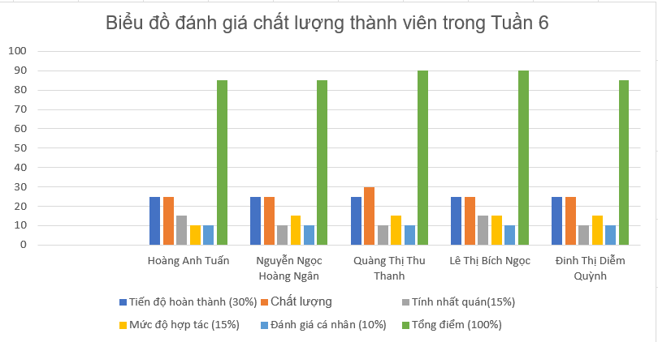
- => Nhận xét: Tất cả thành viên đều hoàn thành đầy đủ tiến độ được giao và có chất lượng UI tốt (điểm UI đều đạt 30/30).
Hai thành viên đạt điểm cao nhất là Quàng Thị Thu Thanh và Lê Thị Bích Ngọc (90 điểm), cho thấy sự đồng đều giữa tiến độ, chất lượng và khả năng phối hợp.
Các thành viên còn lại đều đạt 85 điểm, vẫn nằm trong mức đánh giá tốt và ổn định, tuy nhiên cần cải thiện thêm:
- PM Hoàng Anh Tuấn: cần đẩy mạnh hơn tính hợp tác nội bộ, nhất là trong giai đoạn phối hợp lập trình & review.
- Nguyễn Ngọc Hoàng Ngân và Đinh Thị Diễm Quỳnh: cần chú trọng hơn vào tính nhất quán giao diện, tránh lệch tone thiết kế.
Mức độ hợp tác nhìn chung cao, góp phần quan trọng vào sự vận hành trơn tru của nhóm trong tuần này.
- Tuần 7
Thành viên | Tiến độ hoàn thành (30%) | Chất lượng  UI (30%) | Tính nhất quán(15%) | Mức độ hợp tác (15%) | Đánh giá cá nhân (10%) | Tổng điểm (100%)
Hoàng Anh Tuấn | 25 | 30 | 10 | 10 | 10 | 85
Nguyễn Ngọc Hoàng Ngân | 25 | 25 | 15 | 10 | 10 | 85
Quàng Thị Thu Thanh | 25 | 30 | 10 | 15 | 10 | 90
Lê Thị Bích Ngọc | 25 | 25 | 15 | 10 | 10 | 85
Đinh Thị Diễm Quỳnh | 30 | 25 | 10 | 15 | 10 | 90
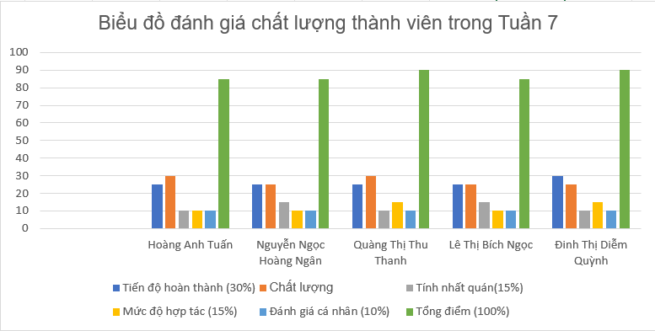
=> Nhận xét: Các thành viên đều đạt tổng điểm từ 85-90, chứng tỏ sự đóng góp tích cực và đồng đều trong nhóm. Không có sự chênh lệch quá lớn giữa các cá nhân. Điểm số về Chất lượng UI cao hơn các tiêu chí khác, phản ánh nhóm đã có sự đầu tư vào giao diện người dùng. Mức độ hợp tác và Tính nhất quán có điểm thấp nhất trong các tiêu chí, vì nhóm đã gặp một số khó khăn trong việc phối hợp và duy trì phong cách làm việc đồng nhất.
- Tuần 8
Thành viên | Tiến độ hoàn thành (30%) | Chất lượng  UI (30%) | Tính nhất quán(15%) | Mức độ hợp tác (15%) | Đánh giá cá nhân (10%) | Tổng điểm (100%)
Hoàng Anh Tuấn | 30 | 25 | 10 | 15 | 10 | 90
Nguyễn Ngọc Hoàng Ngân | 30 | 30 | 15 | 10 | 10 | 95
Quàng Thị Thu Thanh | 30 | 30 | 10 | 10 | 10 | 90
Lê Thị Bích Ngọc | 30 | 30 | 15 | 10 | 10 | 95
Đinh Thị Diễm Quỳnh | 30 | 30 | 10 | 15 | 10 | 95
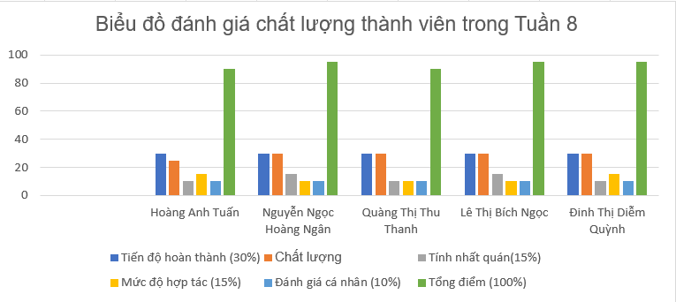
=> Nhận xét: Các thành viên đều đạt tổng điểm từ 90-95, chứng tỏ sự đóng góp tích cực và đồng đều trong nhóm. Không có sự chênh lệch quá lớn giữa các cá nhân. Điểm số về Chất lượng UI cao hơn các tiêu chí khác, phản ánh nhóm đã có sự đầu tư vào giao diện người dùng. Mức độ hợp tác và Tính nhất quán có điểm thấp nhất trong các tiêu chí, vì nhóm đã gặp một số khó khăn trong việc phối hợp và duy trì phong cách làm việc đồng nhất.Tuy nhiên nhóm đã khắc phục được nhược điểm của các tuần trước, để đi đến hoàn thành bài báo cáo.
9. Tuần 9

Thành viên | Tiến độ hoàn thành (30%) | Chất lượng UI (30%) | Tính nhất quán (15%) | Mức độ hợp tác (15%) | Đánh giá cá nhân (10%) | Tổng điểm (100%)
Hoàng Anh Tuấn | 25 | 30 | 10 | 15 | 10 | 90
Nguyễn Ngọc Hoàng Ngân | 30 | 30 | 10 | 15 | 10 | 95
Quàng Thị Thu Thanh | 30 | 30 | 10 | 10 | 10 | 90
Lê Thị Bích Ngọc | 25 | 30 | 10 | 15 | 10 | 90
Đinh Thị Diễm Quỳnh | 25 | 30 | 10 | 15 | 10 | 90

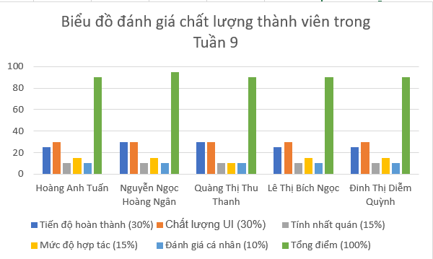
→ Nhận xét:
Tất cả thành viên đều đạt tổng điểm từ 90–95, cho thấy sự đóng góp tích cực và đồng đều trong nhóm. Chất lượng UI tiếp tục là tiêu chí nổi bật nhất, phản ánh sự đầu tư vào thiết kế. Tính nhất quán và mức độ hợp tác vẫn còn là điểm yếu tương đối, nhưng nhóm đã có sự cải thiện rõ rệt so với các tuần trước, góp phần hoàn thành tốt các nhiệm vụ của tuần 9.
Đánh giá chất lượng thành viên qua từng tuần
Thành viên | Tuần 1 | Tuần 2 | Tuần 3 | Tuần 4 | Tuần 5 | Tuần 6 | Tuần7 | Tuần 8 | Tuần 9
Đinh Thị Diễm Quỳnh | 80 | 95 | 85 | 95 | 85 | 85 | 85 | 90 | 90
Lê Thị Bích Ngọc | 90 | 85 | 95 | 85 | 90 | 90 | 90 | 90 | 90
Hoàng Anh Tuấn | 85 | 95 | 95 | 85 | 90 | 85 | 90 | 85 | 90
Quàng Thị Thu Thanh | 95 | 85 | 95 | 90 | 85 | 90 | 85 | 85 | 90
Nguyễn Ngọc Hoàng Ngân | 90 | 80 | 85 | 90 | 90 | 85 | 90 | 90 | 95
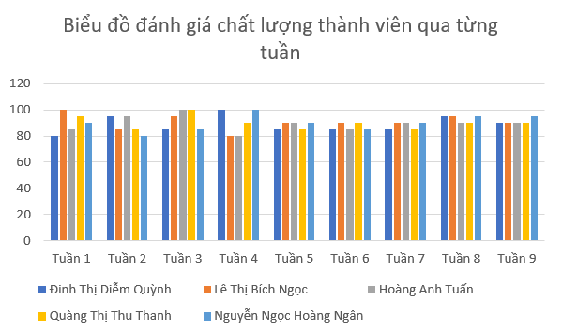

Tuần | Đinh Thị Diễm Quỳnh | Lê Thị Bích Ngọc | Hoàng Anh Tuấn | Quàng Thị Thu Thanh | Nguyễn Ngọc Hoàng Ngân | Tổng %
Tuần 1 | 18 | 19 | 18 | 20 | 20 | 100
Tuần 2 | 20 | 18 | 19 | 18 | 17 | 100
Tuần 3 | 18 | 19 | 20 | 19 | 18 | 100
Tuần 4 | 20 | 18 | 18 | 20 | 19 | 100
Tuần 5 | 18 | 19 | 20 | 18 | 20 | 100
Tuần 6 | 18 | 20 | 18 | 19 | 18 | 100
Tuần 7 | 19 | 20 | 20 | 18 | 19 | 100
Tuần 8 | 20 | 20 | 18 | 19 | 20 | 100
Tuần 9 | 19 | 19 | 20 | 20 | 19 | 100

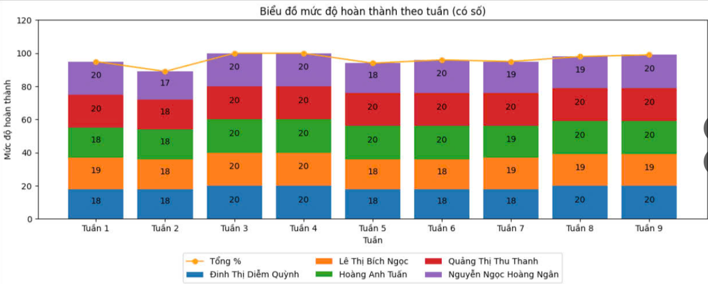
Qua biểu đồ mức độ hoàn thành theo từng tuần của các thành viên nhóm, ta nhận thấy một số đặc điểm nổi bật như sau:
- Mức độ hoàn thành trung bình mỗi tuần khá đồng đều, dao động từ khoảng 95% đến 100%. Trong đó, Tuần 5 và Tuần 7 là hai tuần có tổng mức độ hoàn thành thấp nhất, lần lượt là 96% và 97%.
- Hầu hết các thành viên đều có mức độ hoàn thành ổn định qua các tuần, đặc biệt là Quảng Thị Thu Thanh và Nguyễn Ngọc Hoàng Ngân, thường xuyên đạt mức điểm tuyệt đối 20/20.
- Một số tuần có sự chênh lệch nhẹ giữa các thành viên, ví dụ như Tuần 2 và Tuần 5, trong đó điểm của Nguyễn Ngọc Hoàng Ngân và Đinh Thị Diễm Quỳnh giảm nhẹ.
Tổng thể, nhóm duy trì tinh thần làm việc tốt và hiệu quả ổn định, thể hiện qua việc các tuần đều có tổng % đạt mức rất cao, cho thấy sự nỗ lực đồng đều của cả nhóm trong việc hoàn thành nhiệm vụ.
RỦI RO DỰ ÁN
Tuần 1
Rủi Ro | Mức Độ Ảnh Hưởng (Thấp/Trung Bình/Cao) | Khả năng giải quyết (Lâu/Vừa/Nhanh) | Giải Pháp
Thiếu nhất quán về màu sắc, bố cục, kiểu chữ giữa các trang | Trung Bình | Vừa | Xây dựng bộ hướng dẫn thiết kế chung (Design System) trước khi thực hiện
Giao diện không đồng bộ, cần chỉnh sửa nhiều lần, tốn thời gian | Trung Bình | Nhanh | Định kỳ review chung để điều chỉnh kịp thời
Thành viên gặp khó khăn nhưng không báo cáo kịp thời | Cao | Lâu | Yêu cầu cập nhật tiến độ hàng ngày trong nhóm chat
Xung đột quan điểm giữa các thành viên | Trung Bình | Vừa | Họp nhanh khi có tranh cãi để đưa ra quyết định dựa trên tiêu chuẩn đã thống nhất
Không hoàn thành đúng deadline | Cao | Vừa | Yêu cầu thông báo sớm ít nhất 1 ngày nếu gặp khó khăn để có phương án xử lý
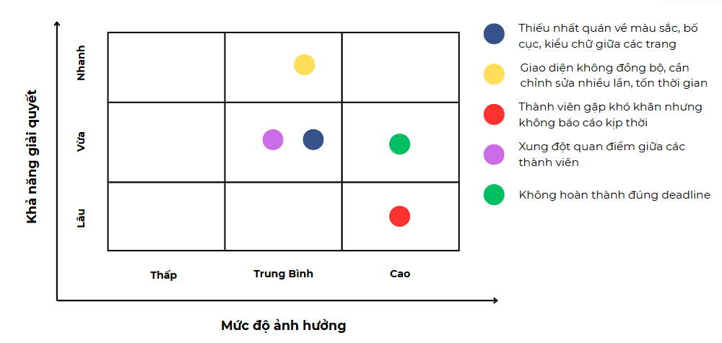
Tuần 2
Rủi Ro | Mức Độ Ảnh Hưởng (Thấp/Trung Bình/Cao) | Khả năng giải quyết (Lâu/Vừa/Nhanh) | Giải Pháp
Thiếu nhất quán về màu sắc, bố cục, kiểu chữ giữa các trang | Cao | Vừa | Xây dựng bộ hướng dẫn thiết kế chung (Design System) trước khi thực hiện
Giao diện không đồng bộ, cần chỉnh sửa nhiều lần, tốn thời gian | Cao | Lâu | Định kỳ review chung để điều chỉnh kịp thời
Thành viên gặp khó khăn nhưng không báo cáo kịp thời | Trung Bình | Lâu | Yêu cầu cập nhật tiến độ hàng ngày trong nhóm chat
Xung đột quan điểm giữa các thành viên | Cao | Vừa | Họp nhanh khi có tranh cãi để đưa ra quyết định dựa trên tiêu chuẩn đã thống nhất
Không hoàn thành đúng deadline | Cao | Nhanh | Yêu cầu thông báo sớm ít nhất 1 ngày nếu gặp khó khăn để có phương án xử lý
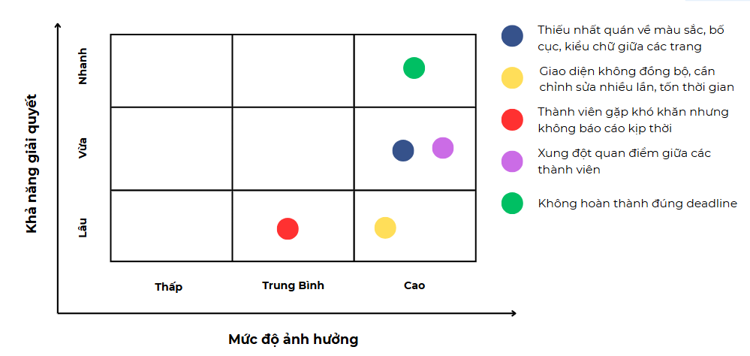
Tuần 3
Rủi Ro | Mức Độ Ảnh Hưởng (Thấp/Trung Bình/Cao) | Khả năng giải quyết (Lâu/Vừa/Nhanh) | Giải Pháp
Thiếu nhất quán về màu sắc, bố cục, kiểu chữ giữa các trang | Cao | Nhanh | Xây dựng bộ hướng dẫn thiết kế chung (Design System) trước khi thực hiện
Giao diện không đồng bộ, cần chỉnh sửa nhiều lần, tốn thời gian | Thấp | Nhanh | Định kỳ review chung để điều chỉnh kịp thời
Thành viên gặp khó khăn nhưng không báo cáo kịp thời | Trung Bình | Nhanh | Yêu cầu cập nhật tiến độ hàng ngày trong nhóm chat
Xung đột quan điểm giữa các thành viên | Trung Bình | Lâu | Họp nhanh khi có tranh cãi để đưa ra quyết định dựa trên tiêu chuẩn đã thống nhất
Không hoàn thành đúng deadline | Cao | Nhanh | Yêu cầu thông báo sớm ít nhất 1 ngày nếu gặp khó khăn để có phương án xử lý
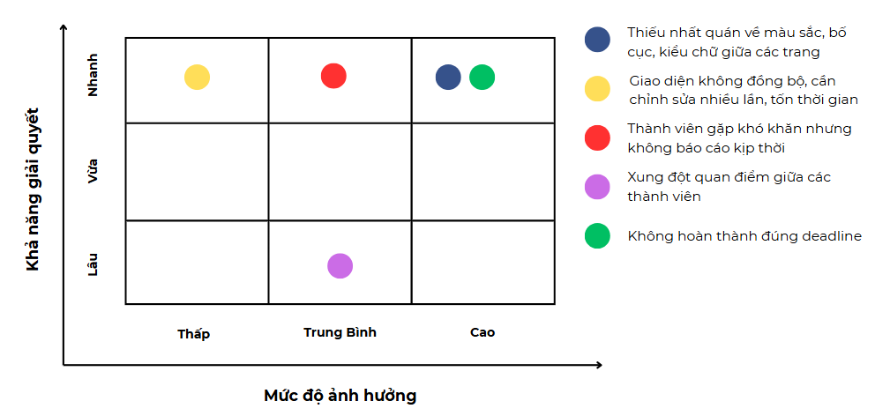
Tuần 4
Rủi Ro | Mức Độ Ảnh Hưởng (Thấp/Trung Bình/Cao) | Khả năng giải quyết (Lâu/Vừa/Nhanh) | Giải Pháp
Thiếu nhất quán về màu sắc, bố cục, kiểu chữ giữa các trang | Trung Bình | Nhanh | Xây dựng bộ hướng dẫn thiết kế chung (Design System) trước khi thực hiện
Giao diện không đồng bộ, cần chỉnh sửa nhiều lần, tốn thời gian | Cao | Nhanh | Định kỳ review chung để điều chỉnh kịp thời
Thành viên gặp khó khăn nhưng không báo cáo kịp thời | Thấp | Vừa | Yêu cầu cập nhật tiến độ hàng ngày trong nhóm chat
Xung đột quan điểm giữa các thành viên | Trung Bình | Vừa | Họp nhanh khi có tranh cãi để đưa ra quyết định dựa trên tiêu chuẩn đã thống nhất
Không hoàn thành đúng deadline | Trung Bình | Nhanh | Yêu cầu thông báo sớm ít nhất 1 ngày nếu gặp khó khăn để có phương án xử lý
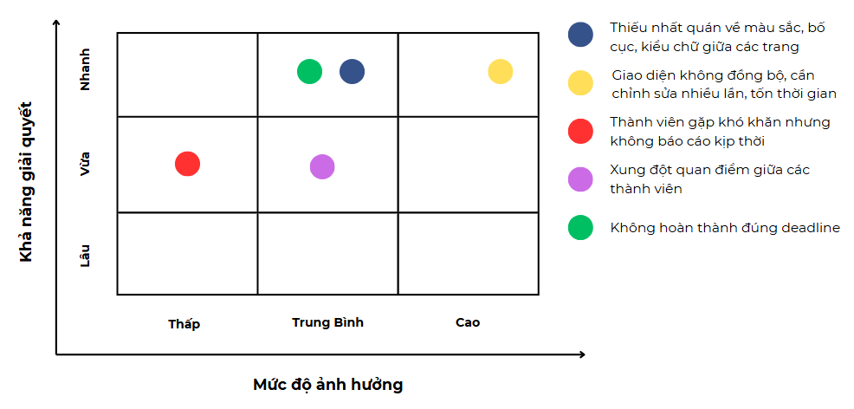

Tuần 5
Rủi Ro | Mức Độ Ảnh Hưởng (Thấp/Trung Bình/Cao) | Khả năng giải quyết (Lâu/Vừa/Nhanh) | Giải Pháp
Thiếu nhất quán về màu sắc, bố cục, kiểu chữ giữa các trang | Cao | Vừa | Xây dựng bộ hướng dẫn thiết kế chung (Design System) trước khi thực hiện
Giao diện không đồng bộ, cần chỉnh sửa nhiều lần, tốn thời gian | Cao | Nhanh | Định kỳ review chung để điều chỉnh kịp thời
Thành viên gặp khó khăn nhưng không báo cáo kịp thời | Trung Bình | Vừa | Yêu cầu cập nhật tiến độ hàng ngày trong nhóm chat
Xung đột quan điểm giữa các thành viên | Trung Bình | Lâu | Họp nhanh khi có tranh cãi để đưa ra quyết định dựa trên tiêu chuẩn đã thống nhất
Không hoàn thành đúng deadline | Cao | Vừa | Yêu cầu thông báo sớm ít nhất 1 ngày nếu gặp khó khăn để có phương án xử lý
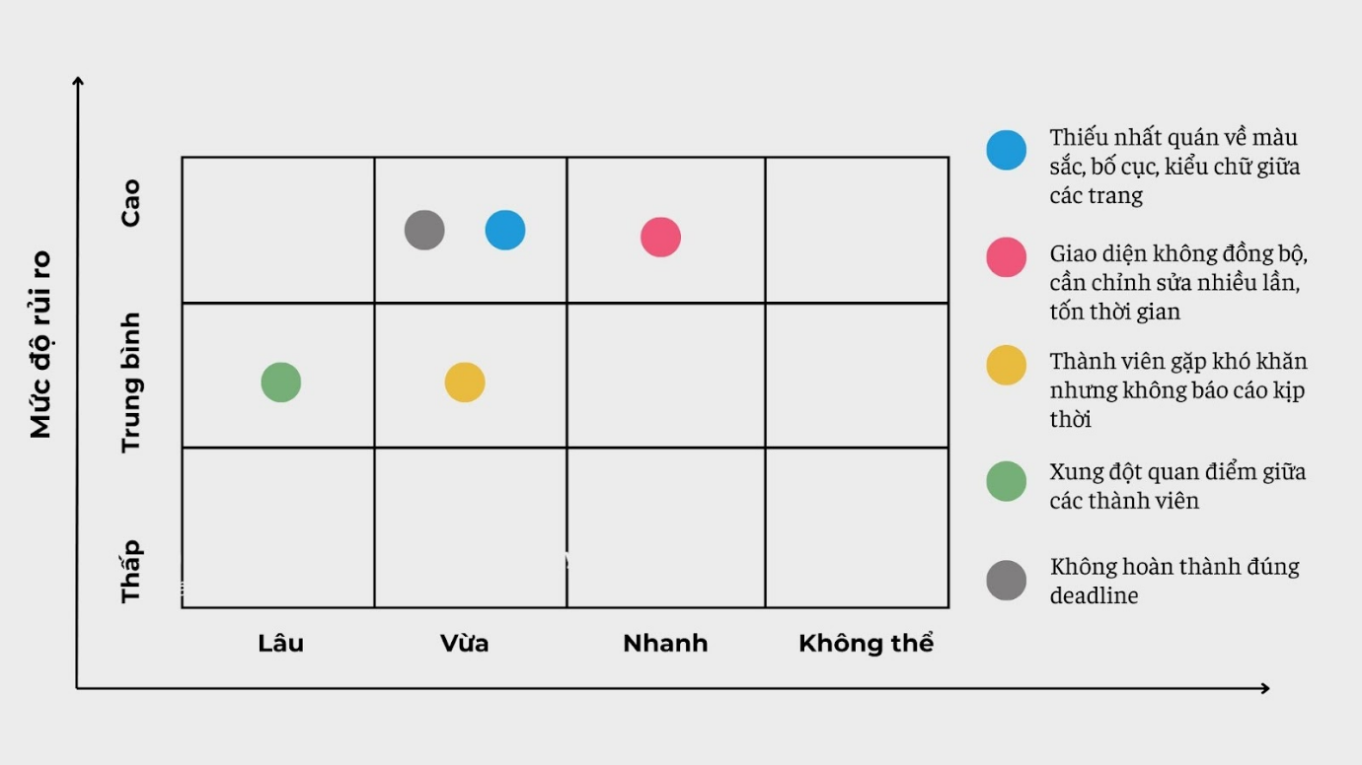
Tuần 6
Rủi Ro | Mức Độ Ảnh Hưởng (Thấp/Trung Bình/Cao) | Khả năng giải quyết (Lâu/Vừa/Nhanh) | Giải Pháp
Thiếu nhất quán về màu sắc, bố cục, kiểu chữ giữa các trang | Cao | Vừa | Xây dựng bộ hướng dẫn thiết kế chung (Design System) trước khi thực hiện
Giao diện không đồng bộ, cần chỉnh sửa nhiều lần, tốn thời gian | Cao | Nhanh | Định kỳ review chung để điều chỉnh kịp thời
Thành viên gặp khó khăn nhưng không báo cáo kịp thời | Trung Bình | Vừa | Yêu cầu cập nhật tiến độ hàng ngày trong nhóm chat
Xung đột quan điểm giữa các thành viên | Trung Bình | Lâu | Họp nhanh khi có tranh cãi để đưa ra quyết định dựa trên tiêu chuẩn đã thống nhất
Không hoàn thành đúng deadline | Cao | Vừa | Yêu cầu thông báo sớm ít nhất 1 ngày nếu gặp khó khăn để có phương án xử lý
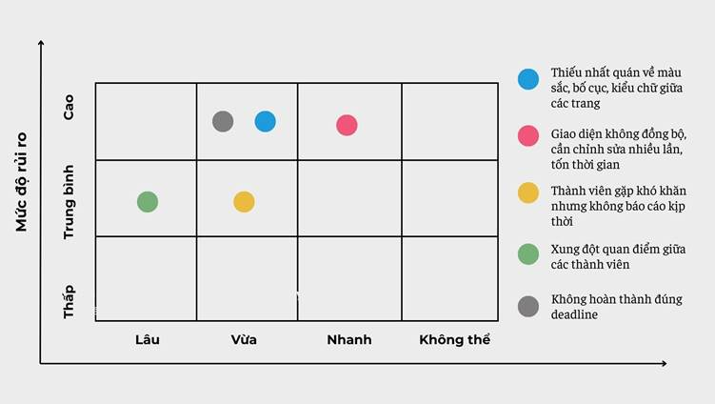
Tuần 7
Rủi Ro | Mức Độ Ảnh Hưởng (Thấp/Trung Bình/Cao) | Khả năng giải quyết (Lâu/Vừa/Nhanh) | Giải Pháp
Thiếu nhất quán về màu sắc, bố cục, kiểu chữ giữa các trang | Cao | Vừa | Xây dựng bộ hướng dẫn thiết kế chung (Design System) trước khi thực hiện
Giao diện không đồng bộ, cần chỉnh sửa nhiều lần, tốn thời gian | Cao | Nhanh | Định kỳ review chung để điều chỉnh kịp thời
Thành viên gặp khó khăn nhưng không báo cáo kịp thời | Trung Bình | Vừa | Yêu cầu cập nhật tiến độ hàng ngày trong nhóm chat
Xung đột quan điểm giữa các thành viên | Trung Bình | Lâu | Họp nhanh khi có tranh cãi để đưa ra quyết định dựa trên tiêu chuẩn đã thống nhất
Không hoàn thành đúng deadline | Cao | Vừa | Yêu cầu thông báo sớm ít nhất 1 ngày nếu gặp khó khăn để có phương án xử lý
Tuần 8
Rủi Ro | Mức Độ Ảnh Hưởng (Thấp/Trung Bình/Cao) | Khả năng giải quyết (Lâu/Vừa/Nhanh) | Giải Pháp
Thiếu nhất quán về màu sắc, bố cục, kiểu chữ giữa các trang | Cao | Nhanh | Xây dựng bộ hướng dẫn thiết kế chung (Design System) trước khi thực hiện
Giao diện không đồng bộ, cần chỉnh sửa nhiều lần, tốn thời gian | Cao | Nhanh | Định kỳ review chung để điều chỉnh kịp thời
Thành viên gặp khó khăn nhưng không báo cáo kịp thời | Trung Bình | Vừa | Yêu cầu cập nhật tiến độ hàng ngày trong nhóm chat
Xung đột quan điểm giữa các thành viên | Trung Bình | Vừa | Họp nhanh khi có tranh cãi để đưa ra quyết định dựa trên tiêu chuẩn đã thống nhất
Không hoàn thành đúng deadline | Cao | Nhanh | Yêu cầu thông báo sớm ít nhất 1 ngày nếu gặp khó khăn để có phương án xử lý

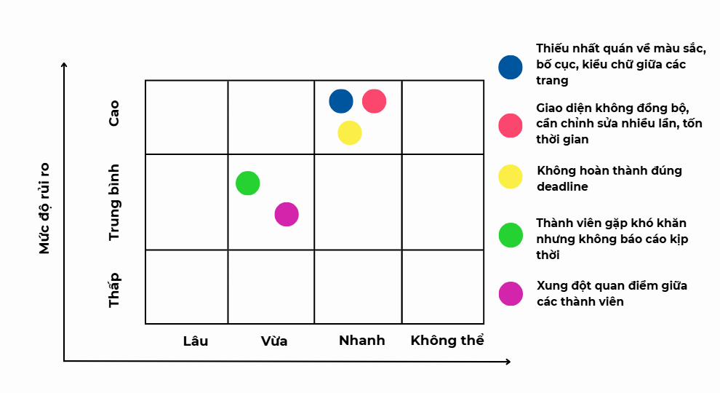
Tuần 9
Rủi Ro | Mức Độ Ảnh Hưởng (Thấp/Trung Bình/Cao) | Khả năng giải quyết (Lâu/Vừa/Nhanh) | Giải Pháp
Giao diện Figma không đồng nhất giữa các thành viên | Cao | Vừa | Dùng design system và họp review thường xuyên
Thiết kế prototype sai flow người dùng | Cao | Vừa | Rà soát prototype theo tài liệu đặc tả
Không hoàn thành kịp test case do thiếu đặc tả | Trung Bình | Vừa | Ưu tiên hoàn tất đặc tả trước kiểm thử
Mất kết nối hoặc lỗi khi làm việc online | Trung Bình | Nhanh | Dự phòng thời gian làm bù trên tiêu chuẩn đã thống nhất
Giao tiếp nhóm thiếu kịp thời | Thấp | Nhanh | Yêu cầu cập nhật tiến độ mỗi ngày
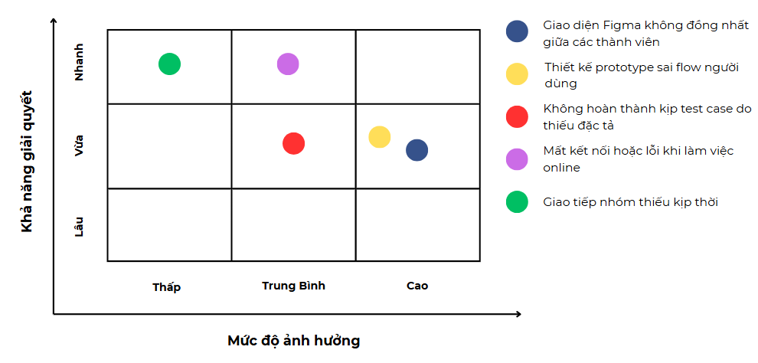
Tuần 10
Rủi Ro | Mức Độ Ảnh Hưởng (Thấp/Trung Bình/Cao) | Khả năng giải quyết (Lâu/Vừa/Nhanh) | Giải Pháp
Thiếu nhất quán về màu sắc, bố cục, kiểu chữ giữa các trang | Cao | Vừa | Xây dựng bộ hướng dẫn thiết kế chung (Design System) trước khi thực hiện
Giao diện không đồng bộ, cần chỉnh sửa nhiều lần, tốn thời gian | Cao | Nhanh | Định kỳ review chung để điều chỉnh kịp thời
Thành viên gặp khó khăn nhưng không báo cáo kịp thời | Trung Bình | Lâu | Yêu cầu cập nhật tiến độ hàng ngày trong nhóm chat
Xung đột quan điểm giữa các thành viên | Trung Bình | Vừa | Họp nhanh khi có tranh cãi để đưa ra quyết định dựa trên tiêu chuẩn đã thống nhất
Mất kết nối hoặc lỗi khi làm việc online | Thấp | Nhanh | Dự phòng thời gian làm bù trên tiêu chuẩn đã thống nhất
Không hoàn thành đúng deadline | Cao | Vừa | Yêu cầu thông báo sớm ít nhất 1 ngày nếu gặp khó khăn để có phương án xử lý
Không hoàn thành kịp test case do thiếu đặc tả | Trung Bình | Vừa | Ưu tiên hoàn tất đặc tả trước kiểm thử
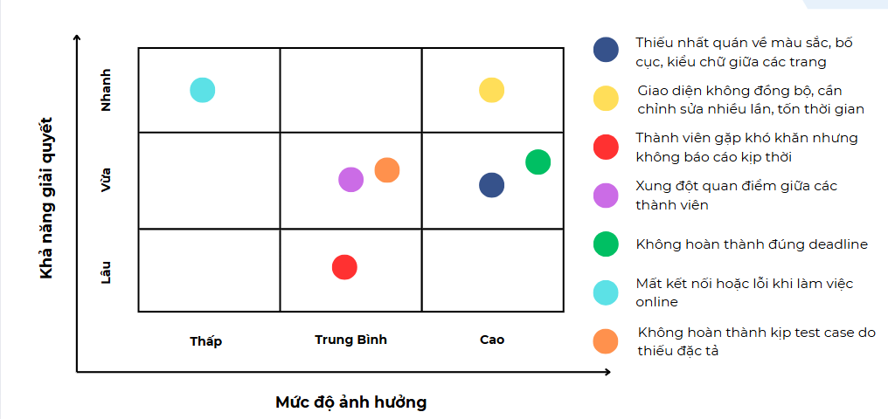

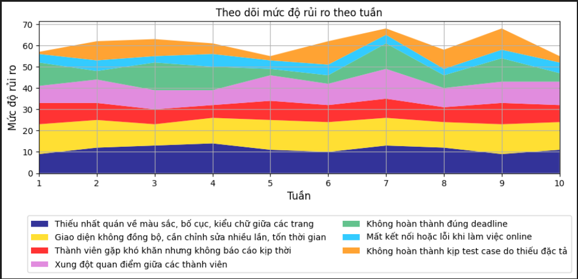
I. Product Backlog – Hệ thống quản lý bán mỹ phẩm:

1. Nhóm Người Dùng (Who):
o Chủ quán: Quản lý tổng thể kinh doanh, nhân sự, tài chính, nhận đơn hàng, phục vụ khách, quản lý kho, thu ngân.

2. Product Backlog - Hoạt Động Chính:
Bảng 13: Product Backlog của dự án
ID | Epic | User Story | Priority (Ưu tiên) | Definition of Done (DoD) | Estimate (Ước tính công việc) | Status (Trạng thái)
1 | Quản lý sản phẩm | Là chủ quán, tôi muốn Xem danh sách sản phẩm để theo dõi sản phẩm | Cao | Chức năng hoạt động đúng yêu cầu, giao diện thân thiện, lưu dữ liệu chính xác. | 1 SP | Chưa bắt đầu
2 | Quản lý sản phẩm | Là chủ quán, tôi muốn Tạo sản phẩm để cập nhật menu. | Cao |  | 2 SP | Chưa bắt đầu
3 | Quản lý sản phẩm | Là chủ quán, tôi muốn Sửa sản phẩm để cập nhật menu. | Cao |  | 2 SP | Chưa bắt đầu
4 | Quản lý sản phẩm | Là chủ quán, tôi muốn Xoá sản phẩm để cập nhật menu. | Cao |  | 1 SP | Chưa bắt đầu
5 | Quản lý sản phẩm | Là chủ quán, tôi muốn Tìm kiếm sản phẩm để cập nhật menu. | Cao |  | 2 SP | Chưa bắt đầu
6 | Quản lý bán hàng | Là chủ quán, tôi muốn Tạo hoá đơn cho khách để hoàn tất giao dịch với các món khách chọn. | Cao | Hóa đơn được tạo thành công, trạng thái đơn hàng cập nhật chính xác. | 5 SP | Chưa bắt đầu
7 | Quản lý đơn hàng | Là chủ quán, tôi muốn tạo đơn hàng để bắt đầu quá trình bán hàng. | Cao | Giao diện dễ sử dụng, lưu đơn hàng đầy đủ thông tin. | 8 SP | Chưa bắt đầu
8 | Quản lý đơn hàng | Là chủ quán, tôi muốn sửa đơn hàng để điều chỉnh thông tin đơn hàng khi có thay đổi. | Cao | Chức năng hoạt động đúng yêu cầu, giao diện thân thiện, lưu dữ liệu chính xác. | 1 SP | Chưa bắt đầu
9 | Quản lý đơn hàng | Là chủ quán, tôi muốn hủy đơn hàng để loại bỏ những đơn không còn hiệu lực. | Cao |  | 3 SP | Chưa bắt đầu
10 | Quản lý đơn hàng | Là chủ quán, tôi muốn áp dụng mã giảm giá cho đơn hàng để kích thích khách hàng mua hàng. | Cao |  | 5 SP | Chưa bắt đầu
11 | Quản lý đơn hàng | Là chủ quán, tôi muốn cập nhật trạng thái đơn hàng. | Cao |  | 2 SP | Chưa bắt đầu
12 | Quản lý doanh thu | Là chủ quán, tôi muốn xem thống kê doanh thu hàng ngày/ tháng/ năm để theo dõi kinh doanh. | Thấp | Dữ liệu chính xác, biểu đồ cột và tổng doanh thu. | 8 SP | Chưa bắt đầu
13 | Quản lý doanh thu | Là chủ quán, tôi muốn Xem danh sách hoá đơn hàng ngày/ tháng/ năm để theo dõi kinh doanh | Cao | Chức năng hoạt động đúng yêu cầu, giao diện thân thiện, lưu dữ liệu chính xác. | 1 SP | Chưa bắt đầu
14 | Quản lý doanh thu | Là chủ quán, tôi muốn Sửa hoá đơn để cập nhật danh sách hoá đơn | Cao |  | 3 SP | Chưa bắt đầu
15 | Quản lý doanh thu | Là chủ quán, tôi muốn Xoá hoá đơn để cập nhật danh sách hoá đơn | Cao |  | 5 SP | Chưa bắt đầu
16 | Quản lý doanh thu | Là chủ quán, tôi muốn Tìm kiếm hoá đơn để cập nhật danh sách hoá đơn | Cao |  | 2 SP | Chưa bắt đầu
17 | Quản lý hàng tồn kho | Là chủ quán/ chủ quán, tôi muốn Xem danh sách nguyên liệu tồn kho. | Cao | Chức năng hoạt động đúng yêu cầu, giao diện thân thiện, lưu dữ liệu chính xác. | 1 SP | Chưa bắt đầu
18 | Quản lý hàng tồn kho | Là chủ quán, tôi muốn Tạo nguyên liệu để cập nhật nguyên liệu tồn kho. | Cao |  | 2 SP | Chưa bắt đầu
19 | Quản lý hàng tồn kho | Là chủ quán, tôi muốn Sửa nguyên liệu để cập nhật nguyên liệu tồn kho. | Cao |  | 2 SP | Chưa bắt đầu
20 | Quản lý hàng tồn kho | Là chủ quán, tôi muốn Xoá nguyên liệu để cập nhật nguyên liệu tồn kho. | Cao |  | 1 SP | Chưa bắt đầu
21 | Quản lý hàng tồn kho | Là chủ quán, tôi muốn Tìm kiếm nguyên liệu để cập nhật nguyên liệu tồn kho. | Cao |  | 2 SP | Chưa bắt đầu
22 | Quản lý nhập hàng | Là nhân viên, tôi muốn tạo phiếu nhập hàng theo ngày, nhà cung cấp. | Cao | Phiếu nhập được lưu trữ chính xác. | 5 SP | Chưa bắt đầu
23 | Quản lý khách hàng | Là chủ quán, tôi muốn Xem khách hàng. | Cao | Chức năng hoạt động đúng yêu cầu, giao diện thân thiện, lưu dữ liệu chính xác. | 1 SP | Chưa bắt đầu
24 | Quản lý khách hàng | Là chủ quán, tôi muốn Tạo khách hàng. | Cao |  | 2 SP | Chưa bắt đầu
25 | Quản lý khách hàng | Là chủ quán, tôi muốn Sửa thông tin khách hàng để quản lý. | Cao |  | 2 SP | Chưa bắt đầu
26 | Quản lý khách hàng | Là chủ quán, tôi muốn Xóa thông tin khách hàng. | Cao |  | 1 SP | Chưa bắt đầu
27 | Quản lý khách hàng | Là chủ quán, tôi muốn theo dõi lịch sử mua hàng. | Cao |  | 2 SP | Chưa bắt đầu
33 | Tìm kiếm & Tra cứu thông tin | Là chủ quán, tôi muốn Tìm kiếm nhanh thông tin Sản Phẩm theo tên | Cao | Kết quả tìm kiếm chính xác, thời gian phản hồi nhanh. | 2 SP | Chưa bắt đầu
34 | Tìm kiếm & Tra cứu thông tin | Là chủ quán, tôi muốn Tìm kiếm nhanh thông tin Nguyên Liệu theo tên | Cao | Kết quả tìm kiếm chính xác, thời gian phản hồi nhanh. | 2 SP | Chưa bắt đầu

3. Definition of Done (DoD):
o Đáp ứng đầy đủ yêu cầu chức năng.
o Không có lỗi lớn hoặc lỗi gây ảnh hưởng.
o Giao diện thân thiện, dễ sử dụng.
o Dữ liệu vào hệ thống chính xác
o Được kiểm thử đầy đủ (Unit Test,UAT).
o Có tài liệu hướng dẫn sử dụng nếu cần.

4. Story Points: (Được tính theo Fibonacci):
Bảng 14: Story Points của dự án
Story Points | Ý nghĩa
1 SP | Rất đơn giản, chỉ mất vài giờ.
2 SP | Đơn giản, ít rủi ro.
3 SP | Trung bình, có thể mất 1-2 ngày.
5 SP | Hơi phức tạp, mất 2-3 ngày.
8 SP | Phức tạp, có nhiều phần liên quan.
13+ SP | Quá lớn, cần chia nhỏ.

II.Cở sở dữ liệu
ERD - Bán
- SanPham (MaSP, TenSP, SLTon)
- KhachHang (MaKH, TenKH, DiaChiKH, SdtKH)
- KhuyenMai (MaKM, TenKM, NgayBatDau, NgayKetThuc, ChietKhau)

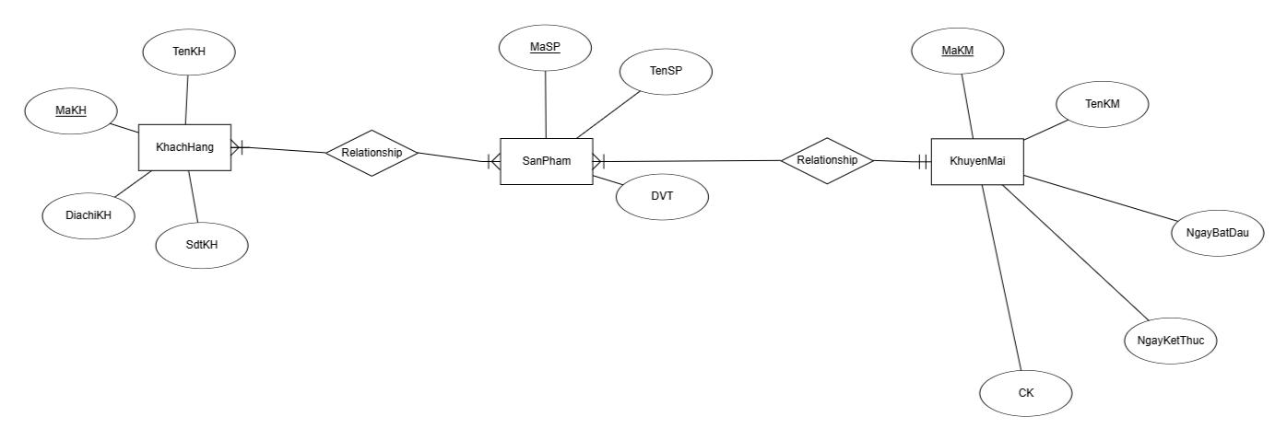
ERD_Nhập
- NhaCungCap (MaNCC, TenNCC, DiaChiNCC, SdtNCC)
- LoHang (MaLH, NSX, HSD, SLTon, GhiChu, MaSP)
- TonKho (MaSP, MaLH, SLTon)
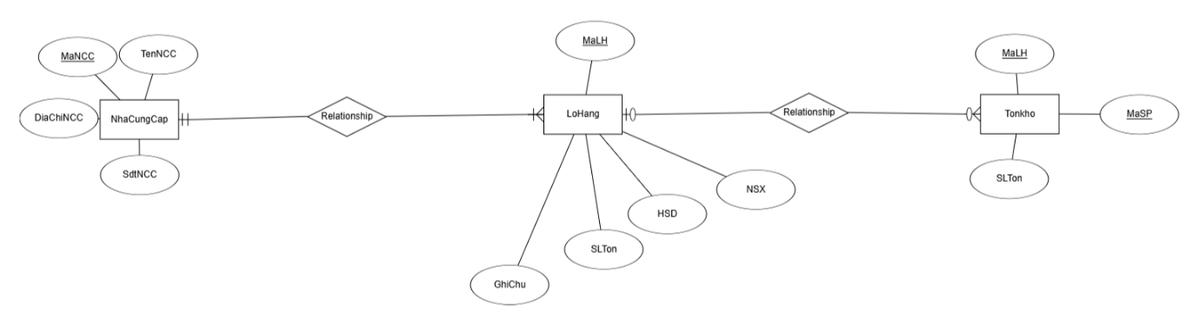
Tích hợp ERD
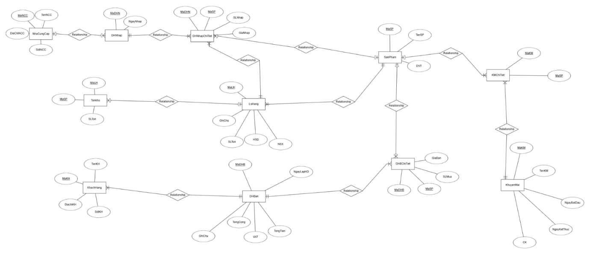
- Chuẩn hóa dữ liệu

2.1. Chuyển thực thể thu được
- KhachHang (MaKH, TenKH, DiaChiKH, MaDH)
- DonHang (TenQuan, DiaChiQuan, SdtQuan, MaDH)
- DonHangChiTiet (MaDHCT, MaSP, TenKH, DiaChiKH, SdtKH, NgayLap, TenSP, SoLuongMua, DonGia)
- SanPham (MaSP, MaLH, TenSP, SoLuongSP, NgaySanXuat, HanSuDung)
- LoHang (MaLH, TenLH, NgayNhapLH, TenNCC, TenSP, DonViTinh, GiaNhap, SoLuong)
- HoaDonNhap (MaHDN, TenNCC, DiaChiNCC, SdtNCC, NgayNhapLH, TenLH, DonGiaNhap)
- NhaCungCap (MaNCC, TenNCC, DiaChiNCC, SdtNCC)
- KhuyenMai (MaKM, TenKM, NgayBatDau, NgayKetThuc, ChietKhau)
- KhuyenMaiChiTiet (MaKM, MaSP)
2. Hiệu chỉnh các bảng
- NhaCungCap: MaNCC, TenNCC, DiaChiNCC, SdtNCC
- DHNhap: MaDHN, NgayNhap, MaNCC
- DHNhapChiTiet: MaDHN, SLNhap, GiaNhap (giá nhập của sản phẩm cho từng lần nhập hàng), MaSP, MaLH
- LoHang: MaLH, NSX, HSD, SLTon, GhiChu, MaSP
- Tonkho: MaSP, MaLH, SLTon
- SanPham: MaSP, TenSP, DVT
- DHBChiTiet: MaDHB, MaSP, SLMua, GiaBan
- DHBan: MaDHB, NgayLapHD, TongTien, VAT, TongCong, GhiChu, MaKH
- KhachHang: MaKH, TenKH, DiaChiKH, SdtKH
- KhuyenMai (MaKM, TenKM, NgayBatDau, NgayKetThuc, CK)
- KMChiTiet (MaKM, MaSP)

2.2 Quan hệ thực thể
2.2.1 Quan hệ bán
DHBan (MaDHB, NgayLapHD, TongTien, VAT, TongCong, GhiChu, MaKH)
DHBChiTiet (MaDHB, MaSP, SLMua, GiaBan)
KhuyenMaiChiTiet (MaKM, MaSP)
2.2.2 Quan hệ nhập
DHNhap (MaDHN, NgayNhap, MaNCC)
DHNChiTiet (MaDHN, MáP, SLNhap, MaLH)
- Bảng và mối quan hệ
3.1. Diagram
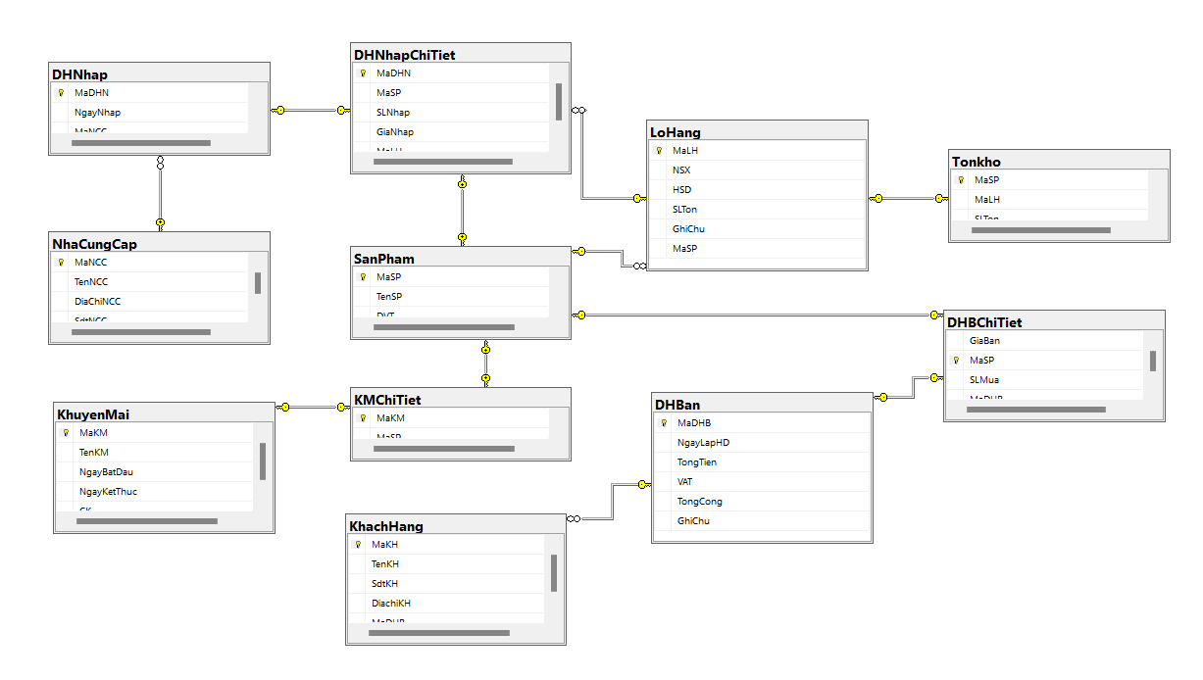

3.2 Thiết kế các bảng
hiết kế chi tiết các bảng
Bảng: NhaCungCap
Tên | Kiểu dữ liệu | Ràng buộc | Khóa | Mô tả
MaNCC | char(7) | not null | PK | Mã nhà cung cấp
TenNCC | nvarchar(100) | not null |  | Tên nhà cung cấp
DiaChiNCC | nvarchar(255) | not null |  | Địa chỉ nhà cung cấp
SdtNCC | char(10) | not null, unique |  | Số điện thoại nhà cung cấp
Bảng 1: Mô tả chi tiết bảng NhaCungCap

Bảng: DHNhap
Tên | Kiểu dữ liệu | Ràng buộc | Khóa | Mô tả
MaDHN | char(7) | not null | PK | Mã hóa đơn nhập
NgayNhap | date | not null |  | Ngày nhập lô hàng
MaNCC | char(7) | not null | FK | Mã nhà cung cấp
Bảng 2: Mô tả chi tiết bảng DHNhap

Bảng: DHNhapChiTiet
Tên | Kiểu dữ liệu | Ràng buộc | Khóa | Mô tả
MaDHN | char(7) | not null | PK | Mã đơn hàng nhập
MaSP | char(7) | not null | PK, FK | Mã sản phẩm
SLNhap | int | not null, check(SLNhap>0) |  | Số lượng nhập
GiaNhap | float | not null |  | Giá nhập của sản phẩm trong từng lần nhập
MaLH | char(7) | not null | FK | Mã lô hàng
Bảng 3: Mô tả chi tiết bảng DHNhapChiTiet

Bảng: LoHang
Tên | Kiểu dữ liệu | Ràng buộc | Khóa | Mô tả
MaLH | char(7) | not null | PK | Mã lô hàng
NSX | date | not null |  | Ngày sản xuất của sản phẩm
HSD | date | not null |  | Hạn sử dụng của sản phẩm
SLTon | int | not null |  | Số lượng tồn của sản phẩm
GhiChu | nvarchar(255) | null |  | Ghi chú
MaSP | char(7) | not null | FK | Mã sản phẩm
Bảng 4: Mô tả chi tiết bảng LoHang

Bảng: TonKho
Tên | Kiểu dữ liệu | Ràng buộc | Khóa | Mô tả
MaSP | char(7) | not null | PK | Mã sản phẩm
MaLH | char(7) | not null | PK | Mã lô hàng
SLTon | int | not null |  | Số lượng tồn
Bảng 5: Mô tả chi tiết bảng TonKho

Bảng: SanPham
Tên | Kiểu dữ liệu | Ràng buộc | Khóa | Mô tả
MaSP | char(7) | not null | PK | Mã sản phẩm
TenSP | nvarchar(100) | not null |  | Tên sản phẩm
DVT | nvarchar(50) | not null |  | Đơn vị tính
Bảng 6: Mô tả chi tiết bảng SanPham

Bảng: DHBChiTiet
Tên | Kiểu dữ liệu | Ràng buộc | Khóa | Mô tả
MaDHB | char(7) | not null | PK | Mã đơn hàng bán
MaSP | char(7) | not null | PK | Mã sản phẩm
SLMua | int | not null |  | Số lượng mua
GiaBan | float | not null |  | Giá bán của sản phẩm
Bảng 7: Mô tả chi tiết bảng DHBChiTiet

Bảng: DHBan
Tên | Kiểu dữ liệu | Ràng buộc | Khóa | Mô tả
MaDHB | char(7) | not null | PK | Mã đơn hàng bán
NgayLapHD | date | not null |  | Ngày lập hóa đơn
TongTien | float | not null |  | Tổng tiền hóa đơn
VAT | float | not null |  | Thuế giá trị gia tăng
TongCong | float | not null |  | Tổng cộng tiền của hóa đơn sau khi cộng thêm VAT
GhiChu | nvarchar(255) | null |  | Ghi chú
MaKH | char(7) | not null | FK | Mã khách hàng
Bảng 8: Mô tả chi tiết bảng DHBan

Bảng: KhachHang
Tên | Kiểu dữ liệu | Ràng buộc | Khóa | Mô tả
MaKH | char(7) | not null | PK | Mã khách hàng
TenKH | nvarchar(100) | not null |  | Tên khách hàng
DiaChiKH | nvarchar(255) | null |  | Địa chỉ khách hàng
SdtKH | char(10) | not null, unique |  | Số điện thoại khách hàng
Bảng 9: Mô tả chi tiết bảng KhachHang

Bảng: KhuyenMai
Tên | Kiểu dữ liệu | Ràng buộc | Khóa | Mô tả
MaKM | char(7) | not null | PK | Mã khuyến mãi
TenKM | nvarchar(100) | not null |  | Tên khuyến mãi
NgayBatDau | date | not null |  | Ngày bắt đầu khuyến mãi
NgayKetThuc | date | not null |  | Ngày kết thúc khuyến mãi
CK | int | not null |  | Phần trăm chiết khấu (%)

Bảng 10: Mô tả chi tiết bảng KhuyenMai

Bảng: KMChiTiet
Tên | Kiểu dữ liệu | Ràng buộc | Khóa | Mô tả
MaKM | char(7) | not null | FK, PK | Mã khuyến mãi (liên kết KhuyenMai)
MaSP | char(7) | not null | FK, PK | Mã sản phẩm (liên kết SanPham)

Bảng 11: Mô tả chi tiết bảng KMChiTiet

ĐẶC TẢ USECASE

Đăng nhập
Use case ID | 1
Use case name | Đăng nhập
Description | Là nhà quản lý, tôi muốn đăng nhập vào hệ thống của cửa hàng.
Actors | Nhà quản lý
Priority | High
Triggers | Nhà quản lý đã truy cập vào hệ thống cửa hàng.
Pre-conditions | - Hệ thống của cửa hàng đã khởi động và hoạt động bình thường.  - Nhà quản lý đã có tài khoản và thông tin đăng nhập hợp lệ.
Post-conditions | - Nhà quản lý đăng nhập thành công vào hệ thống.  - Hiển thị giao diện hệ thống.
Main flow | - Mở hệ thống quản lý bán hàng.  - Hiển thị giao diện đăng nhập.  - Yêu cầu nhập tên và mật khẩu.  - Nhập tên đăng nhập và mật khẩu.  - Nhấn nút “Đăng nhập”.  - Xác thực thông tin.  - Cho phép truy cập vào hệ thống
Alternative flows | 6a Nếu nhập sai tên đăng nhập hoặc mật khẩu thì thông báo “Đăng nhập sai, xin vui lòng thử lại” và thử lại .
Exception flows | 6a1 Nếu đã thử lại trên 5 lần thì thông báo “Khóa quyền đăng nhập” và kết thúc.
Business rules | N/A
Non-functional requirements | N/A

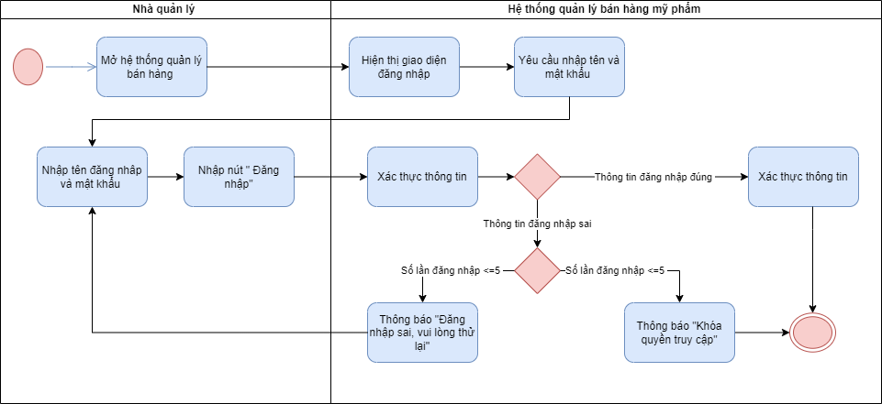

2. Tạo đơn hàng
Use case ID | 2.1
Use case name | Tạo đơn hàng
Description | Là nhà quản lý, tôi muốn tạo đơn hàng cho khách hàng.
Actors | Nhà quản lý
Priority | High
Triggers | Nhà quản lý chọn mở chức năng tạo đơn hàng.
Pre-conditions | - Khi khách hàng quyết định mua sản phẩm  - Sản phẩm có sẵn trong cửa hàng
Post-conditions | - Khách hàng mua được hàng.  - Thông tin mua hàng được lưu vào trong hệ thống.
Main flow | - Nhấn “Tạo đơn hàng”.  - Nhập mã sản phẩm  - Nhập số lượng  - Nếu còn sản phẩm thì tiếp tục thêm sản phẩm mới.  - Tính tổng tiền của đơn hàng  - Nhập thông tin khách hàng  - Chọn hình thức thanh toán  - Xác nhận và thông báo “Đã thanh toán thành công”  - Lưu thông tin đơn hàng  - In hoá đơn
Alternative flows | 2a. Quét mã sản phẩm.  2a1. Máy quét lấy mã và đưa vào mục “Mã sản phẩm”.  2b. Nhập mã sản phẩm từ bàn phím  6a. Nếu thông tin khách hàng đã được lưu trên hệ thống  6a1. Chọn thông tin khách hàng có sẵn  6b. Nếu thông tin khách hàng chưa có thì tạo thông tin khách hàng mới  6b1. Nhập tên khách hàng  6b2. Nhập số điện thoại của khách hàng.  6b3. Lưu thông tin khách hàng.  7a. Thanh toán bằng quét mã.  7b.Thanh toán bằng tiền mặt.
Exception flows | 2b. Nếu mã sản phẩm không tồn tại trong hệ thống thì hiển thị thông báo “Không tồn tại sản phẩm, kiểm tra lại” và kết thúc.  9a. Nếu lưu không thành công thì hiển thị thông báo “Có lỗi xảy ra” và kết thúc.
Business rules | N/A
Non-functional requirements | N/A

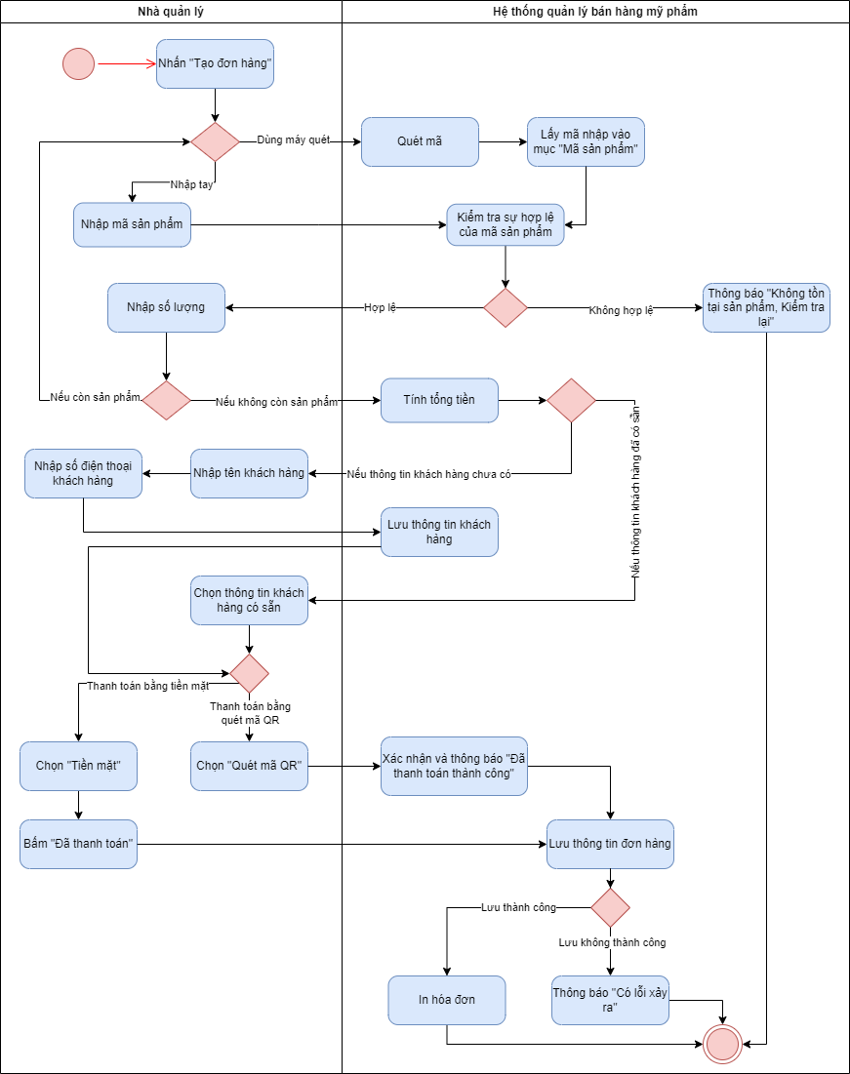

3. Chỉnh sửa thông tin đơn hàng
Use case ID | 2.2
Use case name | Chỉnh sửa đơn hàng
Description | Là nhà quản lý, tôi muốn chỉnh sửa đơn hàng cho khách hàng.
Actors | Nhà quản lý
Priority | High
Triggers | Nhà quản lý chọn mở chức năng "Chỉnh sửa đơn hàng".  Nhà quản lý tìm kiếm và chọn một đơn hàng cụ thể cần chỉnh sửa.
Pre-conditions | Đơn hàng cần chỉnh sửa đã được tạo trong hệ thống.
Post-conditions | ● Thông tin đơn hàng được cập nhật theo các thay đổi của nhà quản lý.  ● Hệ thống ghi nhận lịch sử chỉnh sửa.
Main flow | 1. Chọn "Chỉnh sửa đơn hàng".  2. Hiển thị danh sách các đơn hàng.  3. Tìm kiếm và chọn đơn hàng cần chỉnh sửa.  4. Hiển thị chi tiết thông tin đơn hàng.  5. Thực hiện các thay đổi cần thiết.  6. Lưu các thông tin thay đổi.  7. Cập nhật thông tin đơn hàng  8. Hiển thị thông báo”Cập nhật thành công”
Alternative flows | 3a. Tìm kiếm đơn hàng theo mã đơn hàng.  3b. Tìm kiếm đơn hàng theo tên khách hàng.  3c. Tìm kiếm đơn hàng theo ngày tạo đơn hàng.
Exception flows | 3a1. Nếu nhập mã đơn hàng không tồn tại, hệ thống sẽ hiển thị thông báo "Không tìm thấy đơn hàng"và kết thúc.  3b1. Nếu nhập tên khách hàng không tồn tại, hệ thống sẽ hiển thị thông báo "Không tìm thấy đơn hàng"và kết thúc.  3c1. Nếu nhập ngày tạo đơn hàng không tồn tại, hệ thống sẽ hiển thị thông báo "Không tìm thấy đơn hàng"và kết thúc.  6a. Nếu việc lưu trữ các thay đổi gặp sự cố, hệ thống sẽ hiển thị thông báo “Có lỗi xảy ra, thử lại” và kết thúc.
Business rules | N/A
Non-functional requirements | N/A
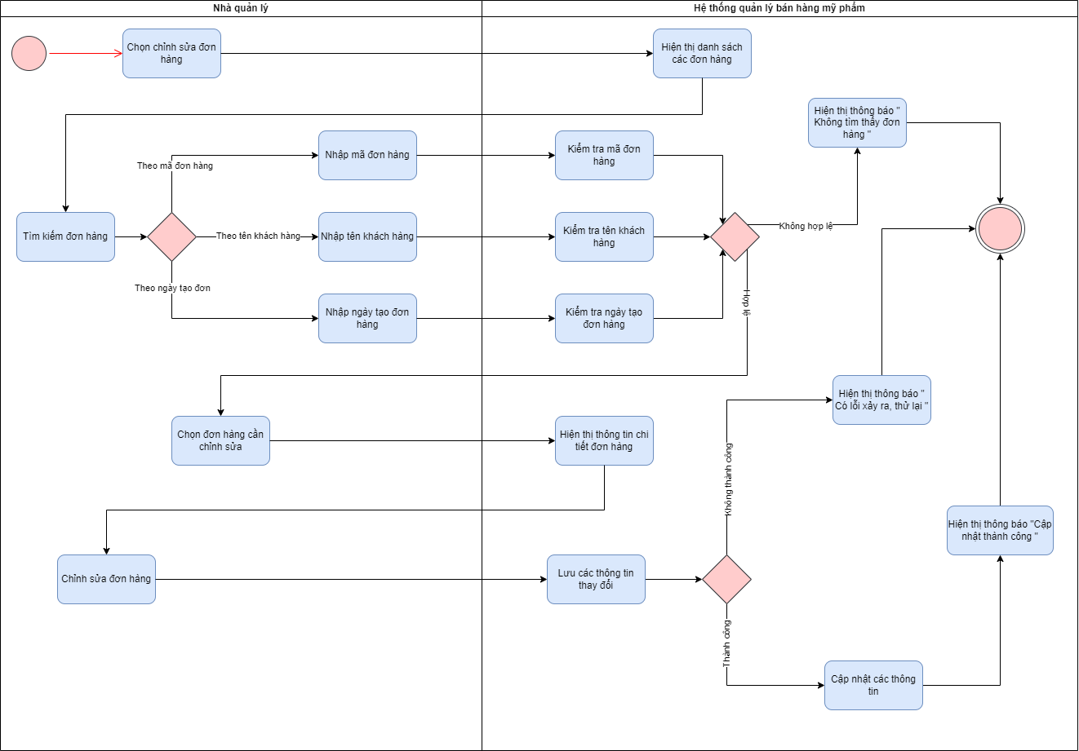

4. Hủy đơn hàng
Use case ID | 2.3
Use case name | Hủy đơn hàng
Description | Là nhà quản lý, tôi muốn hủy đơn hàng cho khách hàng.
Actors | Nhà quản lý
Priority | High
Triggers | Nhà quản lý chọn mở chức năng "Hủy đơn hàng".  Nhà quản lý tìm kiếm và chọn một đơn hàng cụ thể cần hủy.
Pre-conditions | Đơn hàng cần hủy đã được tạo trong hệ thống.  Đơn hàng đang ở trạng thái có thể hủy
Post-conditions | ● Đơn hàng được hủy.  ● Hệ thống ghi nhận lịch sử hủy đơn.
Main flow | 1. Chọn chức năng "Hủy đơn hàng".  2. Hiển thị danh sách các đơn hàng.  3. Tìm kiếm và chọn đơn hàng cần hủy.  4. Hiển thị chi tiết thông tin đơn hàng.  5. Xác nhận hủy đơn.  6. Kiểm tra xem đơn hàng có thể hủy hay không  7. Ghi nhận lịch sử hủy đơn hàng.
Alternative flows | 3a. Tìm kiếm đơn hàng theo mã đơn hàng.  3b. Tìm kiếm đơn hàng theo tên khách hàng.  3c. Tìm kiếm đơn hàng theo ngày tạo đơn hàng.
Exception flows | 3a1. Nếu nhập mã đơn hàng không tồn tại, hệ thống sẽ hiển thị thông báo "Không tìm thấy đơn hàng"và kết thúc.  3b1. Nếu nhập tên khách hàng không tồn tại, hệ thống sẽ hiển thị thông báo "Không tìm thấy đơn hàng"và kết thúc.  3c1. Nếu nhập ngày tạo đơn hàng không tồn tại, hệ thống sẽ hiển thị thông báo "Không tìm thấy đơn hàng"và kết thúc.  6a.Nếu đơn hàng có thể hủy thì hệ thống sẽ hủy đơn hàng, ghi nhận lịch sử hủy đơn và kết thúc.  6b.Còn nếu không hủy thì hệ thống hiển thị thông báo “Đơn hàng không thể hủy” và kết thúc  7a. Nếu việc lưu trữ các thay đổi gặp sự cố, hệ thống sẽ hiển thị thông báo “Có lỗi xảy ra, thử lại” và kết thúc.
Business rules | N/A
Non-functional requirements | N/A

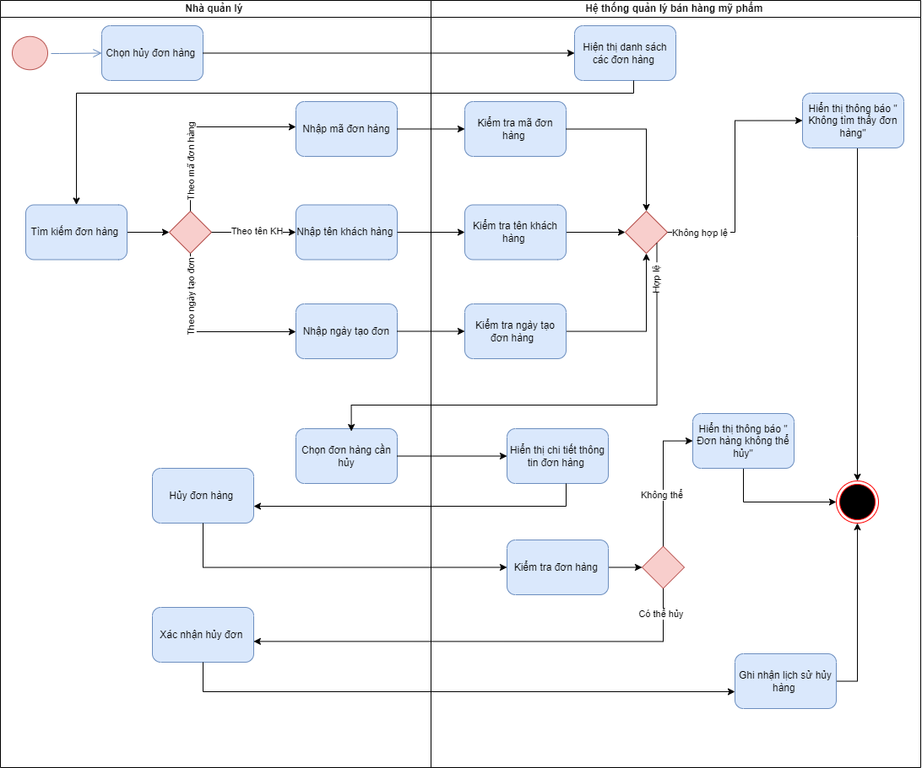

5. Áp dụng mã giảm giá/khuyến mãi
Use case ID | 2.4
Use case name | Áp dụng mã giảm giá/khuyến mãi
Description | Là nhà quản lý, tôi muốn áp dụng mã giảm giá/khuyến mãi vào hệ thống bán hàng
Actors | Khách hàng
Priority | High
Triggers | - Khách hàng nhập mã giảm giá khi thanh toán.  - Hệ thống tự động áp dụng chương trình khuyến mãi nếu đơn hàng đủ điều kiện.
Pre-conditions | - Khách hàng có tài khoản hoặc đang thực hiện thanh toán với tư cách khách vãng lai.  - Mã giảm giá hoặc chương trình khuyến mãi hợp lệ và còn hiệu lực.
Post-conditions | - Giá trị đơn hàng được cập nhật theo chương trình khuyến mãi.  - Mã giảm giá được đánh dấu là đã sử dụng (nếu là mã sử dụng một lần).  - Hệ thống hiển thị giá mới và thông báo chi tiết ưu đãi cho khách hàng.
Main flow | - Khách hàng truy cập trang thanh toán.  - Khách hàng nhập mã giảm giá hoặc hệ thống kiểm tra điều kiện áp dụng khuyến mãi tự động.  - Hệ thống kiểm tra tính hợp lệ của mã/khuyến mãi:  - Mã có tồn tại không?  - Mã có còn hiệu lực không?  - Mã có phù hợp với đơn hàng không (giá trị tối thiểu, danh mục sản phẩm, số lần sử dụng, v.v.)?  - Nếu hợp lệ, hệ thống tính toán và cập nhật giá trị đơn hàng.  - Hệ thống hiển thị giá trị mới và thông báo xác nhận áp dụng thành công.  - Khách hàng tiếp tục quá trình thanh toán
Alternative flows | 2a: Hệ thống tự động áp dụng khuyến mãi mà không cần khách hàng nhập mã.  2b: Khách hàng thay đổi hoặc xóa mã giảm giá trước khi xác nhận thanh toán.
Exception flows | 3a: Mã khuyến mãi không hợp lệ → Hiển thị thông báo “Mã khuyến mãi không hợp lệ!”.  3b: Mã khuyến mãi đã hết hạn → Hiển thị thông báo “Mã khuyến mãi đã hết hạn!”.  3c: Mã khuyến mãi không áp dụng cho sản phẩm trong giỏ hàng → Hiển thị thông báo “Mã khuyến mãi không áp dụng với một số sản phẩm!”.  4a: Lỗi hệ thống khi áp dụng mã → Hiển thị thông báo “Vui lòng nhập lại mã khuyến mãi!”.
Business rules | N/A
Non-functional requirements | N/A

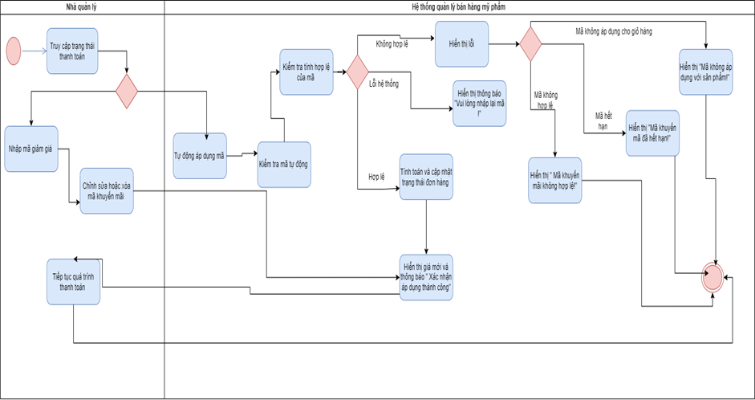

6. Cập nhật trạng thái đơn hàng
Use case ID | 2.5
Use case name | Cập nhật trạng thái thái đơn hàng
Description | Là nhà quản lý, tôi muốn hệ thống cập nhật trạng thái đơn hàng từ khi khách hàng đặt hàng đến khi đơn hàng được giao thành công hoặc bị hủy.
Actors | Nhà quản lý
Priority | High
Triggers | - Hệ thống tự động thay đổi trạng thái khi đơn hàng được xử lý.  - Nhân viên vận hành cập nhật trạng thái đơn hàng thủ công.  - Đối tác vận chuyển cập nhật trạng thái giao hàng qua API.
Pre-conditions | - Đơn hàng đã được tạo thành công trong hệ thống.  - Các trạng thái đơn hàng phải được định nghĩa rõ ràng.
Post-conditions | - Trạng thái đơn hàng được cập nhật chính xác theo tiến trình xử lý.  - Khách hàng nhận được thông báo về trạng thái đơn hàng (nếu có).  - Hệ thống lưu lại lịch sử thay đổi trạng thái đơn hàng.
Main flow | - Khách hàng đặt hàng thành công → Hệ thống cập nhật trạng thái "Chờ xác nhận".  - Hệ thống hoặc nhân viên xác nhận đơn hàng → Cập nhật trạng thái "Đã xác nhận".  - Đơn hàng được đóng gói và bàn giao cho đơn vị vận chuyển → Cập nhật trạng thái "Đang giao hàng".  - Đơn hàng được giao thành công → Cập nhật trạng thái "Hoàn thành".  - Nếu đơn hàng bị hủy bởi khách hàng hoặc hệ thống → Cập nhật trạng thái "Đã hủy".
Alternative flows | 4a: Nếu đơn vị vận chuyển không thể giao hàng → Cập nhật trạng thái "Giao hàng thất bại".  4b: Nếu khách hàng không nhận hàng → Cập nhật trạng thái "Hoàn hàng".  5a: Nếu khách hàng yêu cầu hủy đơn trước khi xác nhận → Hệ thống cập nhật trạng thái "Đã hủy".
Exception flows | Hệ thống lỗi không cập nhật được trạng thái → Hiển thị thông báo “Hệ thống đang gặp sự cố, vui lòng thử lại sau.”
Business rules | N/A
Non-functional requirements | N/A

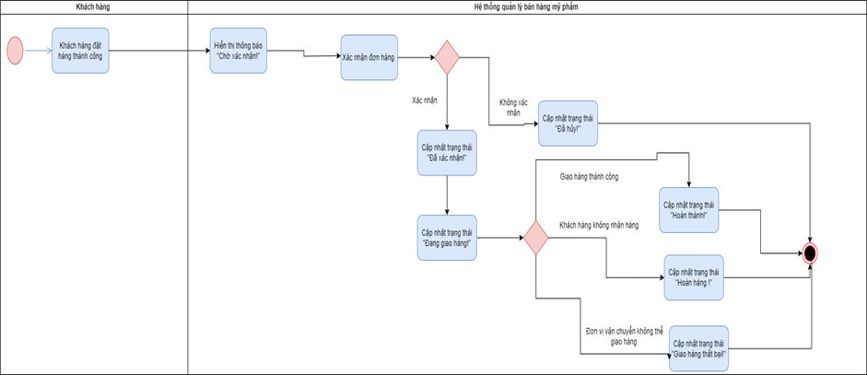

7. Thêm sản phẩm
Use case ID | 3.1
Use case name | Thêm sản phẩm
Description | Là nhà quản lý, tôi muốn thêm một sản phẩm mới vào hệ thống quản lý bán hàng
Actors | Nhà quản lý
Priority | High
Triggers | Nhà quản lý cần thêm một sản phẩm mới để bán.
Pre-conditions | ● Hệ thống đang hoạt động.  ● Nhà quản lý đã đăng nhập vào hệ thống và có quyền thêm sản phẩm mới.
Post-conditions | ● Sản phẩm mới được thêm vào cơ sở dữ liệu của hệ thống.  ● Sản phẩm mới được hiển thị trên hệ thống.
Main flow | 1. Chọn chức năng "Thêm sản phẩm".  2. Hiển thị hình thức nhập thông tin sản phẩm mới  3. Nhập thông tin sản phẩm mới.  4. Kiểm tra thông tin sản phẩm.  5. Lưu thông tin sản phẩm mới.  6. Cập nhật thông tin.
Alternative flows | 3a. Nhập tên sản phẩm  3b. Nhập giá sản phẩm  3c. Nhập số lượng sản phẩm  3d. Nhập mã sản phẩm  3e. Nhập ngày hết hạn  3f. Nhập thương hiệu  3g. Nhập danh mục sản phẩm
Exception flows | 4a.Nếu thông tin sản phẩm thiếu hoặc không hợp lệ, hệ thống sẽ hiển thị thông báo “Vui lòng nhập lại thông tin” và kết thúc.  5a. Nếu việc lưu trữ các thay đổi gặp sự cố, hệ thống sẽ hiển thị thông báo “Có lỗi xảy ra, thử lại” và kết thúc.
Business rules | N/A
Non-functional requirements | N/A

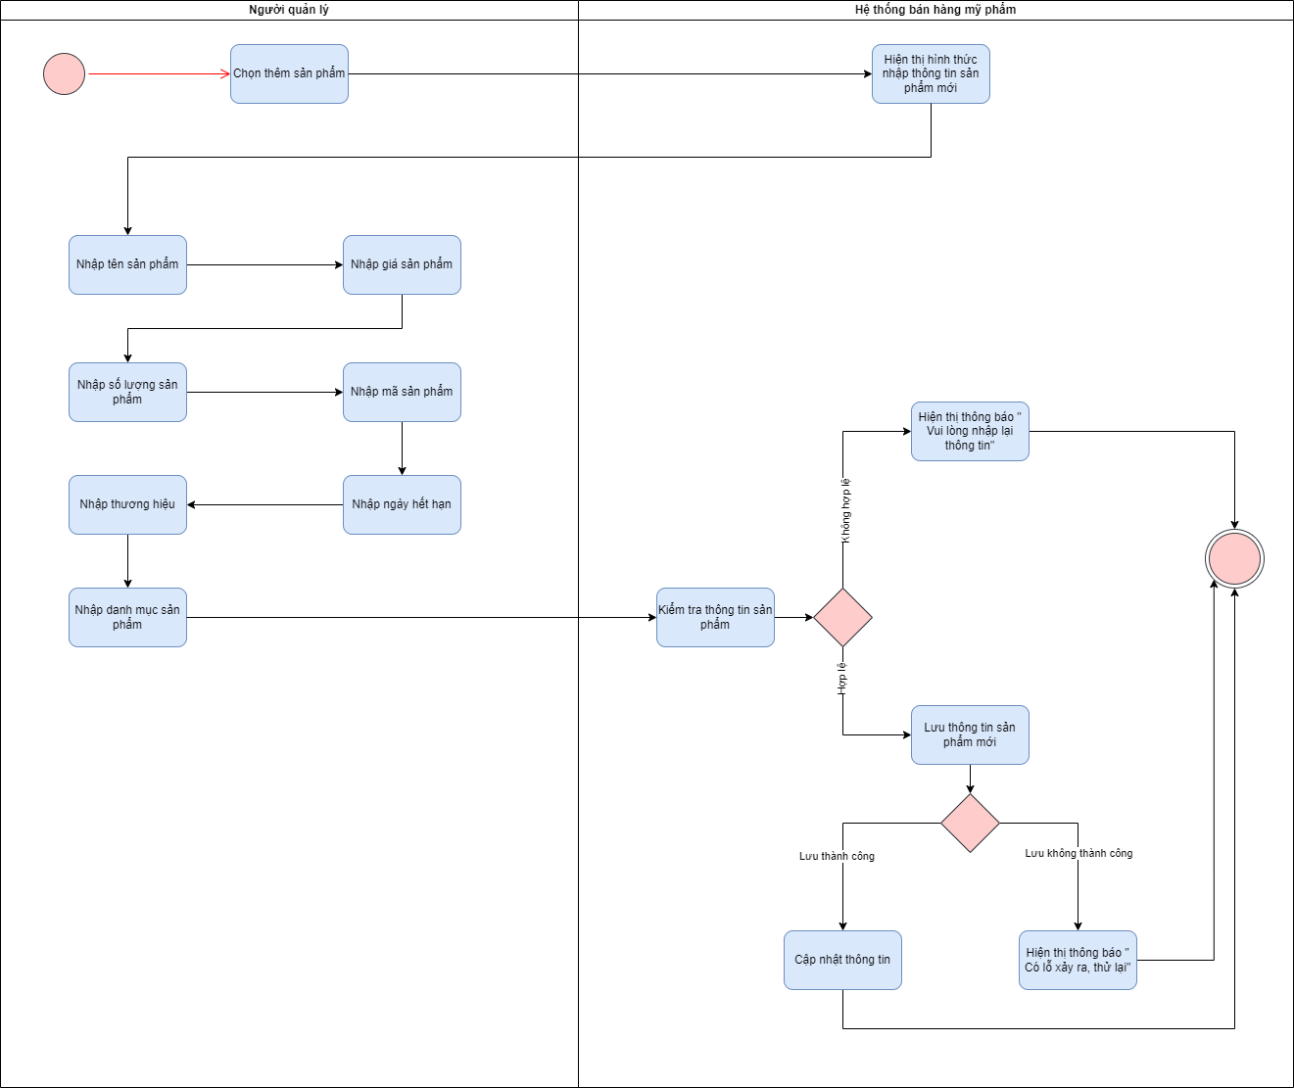

8. Sửa sản phẩm
Use case ID | 3.2
Use case name | Sửa sản phẩm
Description | Là nhà quản lý, tôi muốn sửa thông tin của một sản phẩm hiện có trong hệ thống quản lý bán hàng.
Actors | Nhà quản lý
Priority | High
Triggers | Nhà quản lý cần sửa thông tin của một sản phẩm hiện có
Pre-conditions | ● Hệ thống đang hoạt động.  ● Nhà quản lý đã đăng nhập vào hệ thống và có quyền sửa sản phẩm.  ● Sản phẩm cần sửa đã tồn tại trong hệ thống.
Post-conditions | ● Thông tin sản phẩm được cập nhật theo các thay đổi của nhà quản lý.  ● Hệ thống ghi nhận lịch sử sửa đổi sản phẩm.
Main flow | 1. Chọn chức năng "Sửa sản phẩm".  2. Hiển thị danh sách các sản phẩm.  3. Tìm kiếm và chọn sản phẩm cần sửa.  4. Hiển thị chi tiết thông tin sản phẩm hiện có.  5. Thực hiện các thay đổi cần thiết trên thông tin sản phẩm.  6. Kiểm tra tính hợp lệ và đầy đủ của thông tin sản phẩm đã sửa.  7. Lưu các thông tin thay đổi.
Alternative flows | 3a. Tìm kiếm theo mã sản phẩm.  3b. Tìm kiếm theo tên sản phẩm.
Exception flows | 3c.Nếu nhà quản lý nhập mã sản phẩm và tên sản phẩm không tồn tại, hệ thống sẽ hiển thị thông báo "Không tìm thấy sản phẩm"và kết thúc.  6a. Nếu thiếu thông tin sản phẩm hoặc thông tin không hợp lệ thì hiển thị thông “Vui lòng nhập lại thông tin” và kết thúc.  7a. Nếu việc lưu trữ các thay đổi gặp sự cố, hệ thống sẽ hiển thị thông báo “Có lỗi xảy ra, thử lại” và kết thúc.
Business rules | N/A
Non-functional requirements | N/A

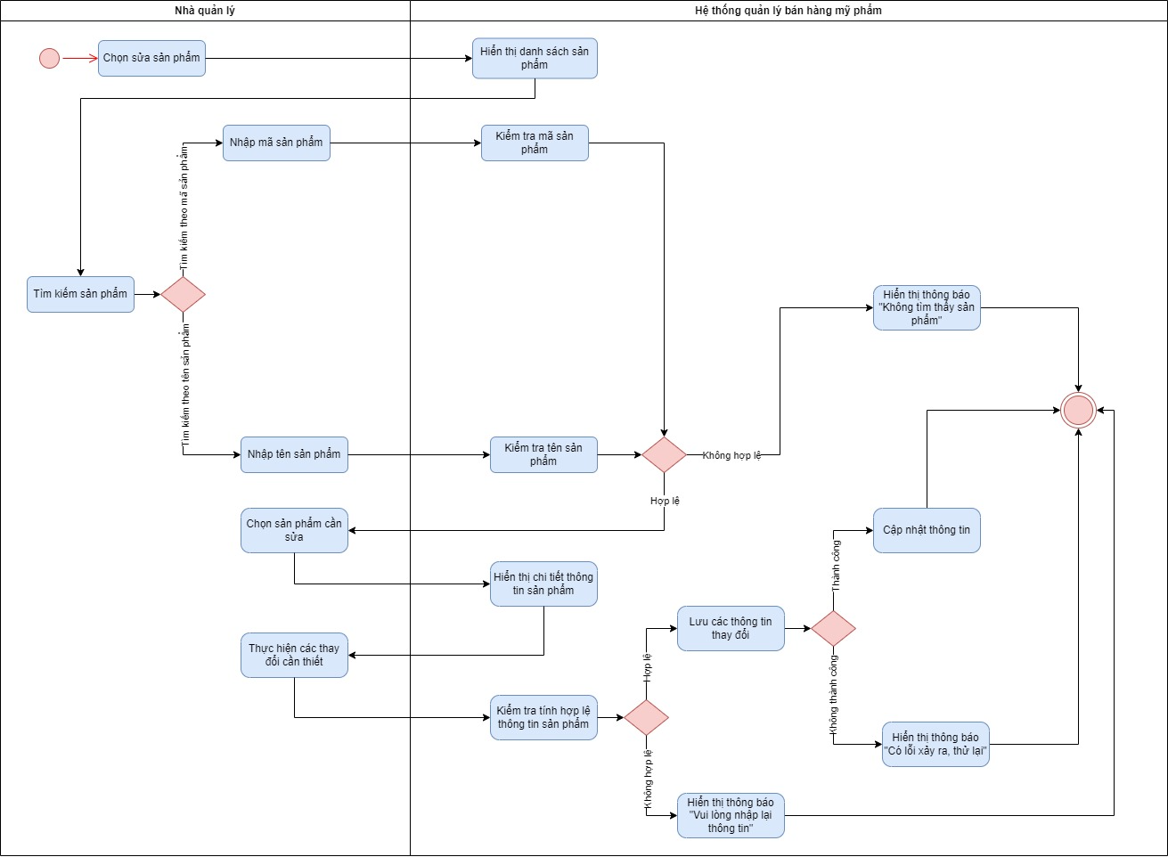
9. Xóa sản phẩm
Use case ID | 3.3
Use case name | Xóa sản phẩm
Description | Là nhà quản lý, tôi muốn xóa sản phẩm hiện có trong hệ thống quản lý bán hàng.
Actors | Nhà quản lý
Priority | Medium
Triggers | Nhà quản lý cần xóa sản phẩm.
Pre-conditions | ● Hệ thống đang hoạt động.  ● Nhà quản lý đã đăng nhập vào hệ thống và có quyền xóa sản phẩm.  ● Sản phẩm cần xóa đã tồn tại trong hệ thống.
Post-conditions | ● Sản phẩm đã chọn bị xóa khỏi hệ thống.  ● Hệ thống hiển thị thông báo xác nhận việc xóa thành công.  ● Danh sách sản phẩm được cập nhật.
Main flow | 1. Chọn chức năng “Xóa sản phẩm”.  2. Hiển thị danh sách các sản phẩm.  3. Tìm kiếm và chọn sản phẩm cần xóa.  4. Hiển thị chi tiết thông tin sản phẩm hiện có.  5. Xác nhận xóa sản phẩm.  6. Kiểm tra điều kiện xóa sản phẩm.  7. Cập nhật thông tin.
Alternative flows | 3a. Tìm kiếm theo mã sản phẩm.  3b. Tìm kiếm theo tên sản phẩm.
Exception flows | 3c.Nếu nhà quản lý nhập mã sản phẩm không tồn tại, hệ thống sẽ hiển thị thông báo "Không tìm thấy sản phẩm"và kết thúc.  6a. Nếu sản phẩm có thể xóa được thì hệ thống sẽ xóa sản phẩm ra khỏi cơ sở dữ liệu.  6b. Nếu sản phẩm có liên quan đến đơn hàng đang diễn ra thì hiển thị thông báo “Sản phẩm không thể xóa vì có liên quan đến đơn hàng đang diễn ra.”  7a. Nếu việc cập nhật các thay đổi gặp sự cố, hệ thống sẽ hiển thị thông báo “Có lỗi xảy ra, thử lại” và kết thúc.
Business rules | N/A
Non-functional requirements | N/A

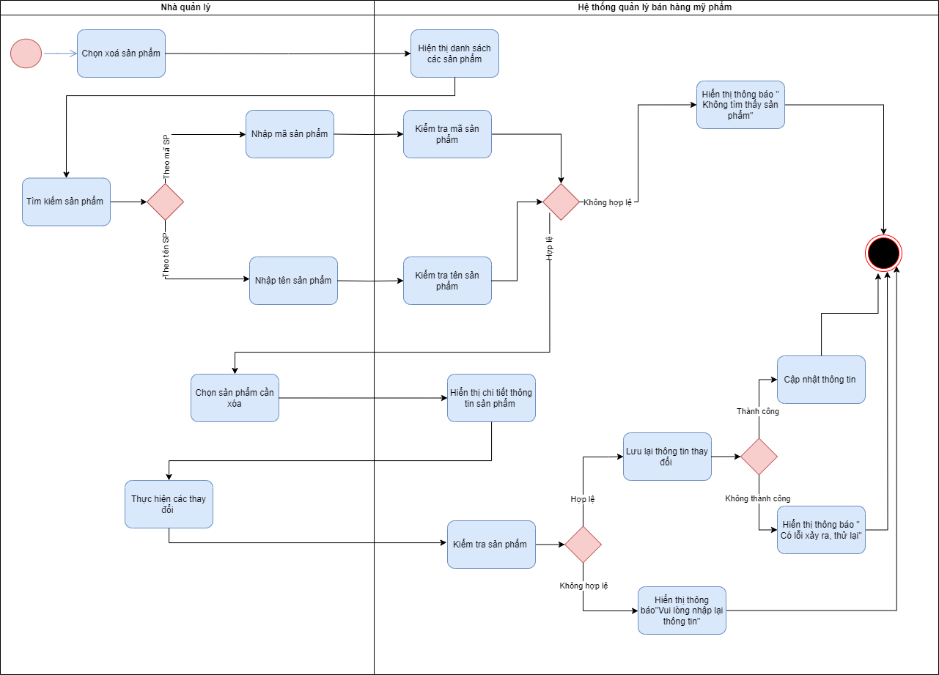
10. Phân loại sản phẩm

Use case ID | 3.4
Use case name | Phân loại sản phẩm
Description | Là nhà quản lý, tôi muốn phân loại sản phẩm
Actors | Nhà quản lý
Priority | High
Triggers | - Người dùng (nhân viên quản lý sản phẩm) muốn thêm một sản phẩm mới và cần phân loại vào danh mục phù hợp.  - Cập nhật danh mục cho sản phẩm đã có.
Pre-conditions | - Nhân viên quản lý sản phẩm đã đăng nhập vào hệ thống.  - Sản phẩm có đầy đủ thông tin cần thiết (tên, mô tả, thuộc tính liên quan, v.v.).  - Hệ thống có danh sách danh mục sản phẩm có sẵn.
Post-conditions | - Sản phẩm được phân vào danh mục phù hợp.  - Dữ liệu phân loại sản phẩm được lưu vào hệ thống.  - Nếu cần, hệ thống có thể đề xuất danh mục phù hợp dựa trên dữ liệu đã có.
Main flow | - Nhà quản lý chọn sản phẩm cần phân loại.  - Hệ thống hiển thị danh sách danh mục sản phẩm có sẵn.  - Nhân viên chọn danh mục phù hợp cho sản phẩm.  - Hệ thống lưu thông tin phân loại vào cơ sở dữ liệu.  - Hệ thống hiển thị xác nhận phân loại sản phẩm thành công.
Alternative flows | 3a. Nếu không có danh mục phù hợp với sản phẩm, nhà quản lý có thể tạo danh mục sản phẩm mới.
Exception flows | 4a. Nếu hệ thống lưu thông tin sản phẩm không thành công thì hệ thống thông báo “Lưu không thành công, vui lòng thử lại!”
Business rules | N/A
Non-functional requirements | N/A

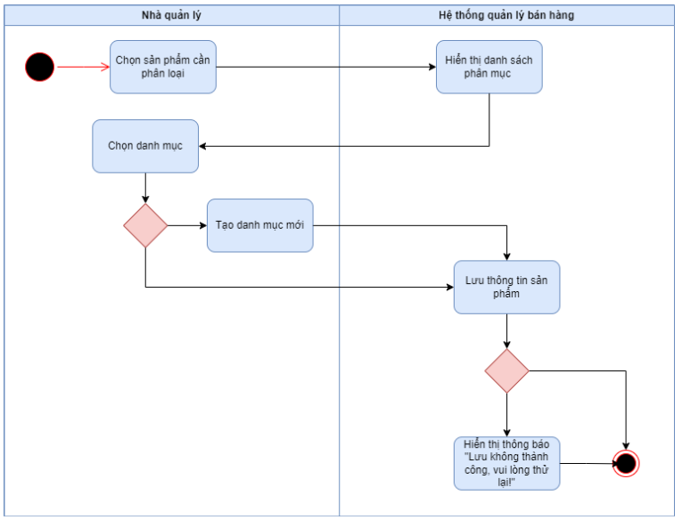
11. Quản lý hạn sử dụng
Use case ID | 3.5
Use case name | Cảnh báo hạn sử dụng sắp hết hạn
Description | Là nhà quản lý, tôi muốn hệ thống tự động cảnh báo khi sản phẩm sắp hết hạn sử dụng trước 3 tháng và hiển thị thông báo trên màn hình khi đăng nhập vào hệ thống.
Actors | Nhà quản lý
Priority | High
Triggers | Sản phẩm trong kho sắp hết hạn sử dụng trước 3 tháng.
Pre-conditions | ● Sản phẩm cần cảnh báo hết hạn đã được nhập thông tin hạn sử dụng vào hệ thống  ● Cấu hình hệ thống đã được thiết lập để cảnh báo hạn sử dụng trước 3 tháng.
Post-conditions | ● Nhà quản lý nhận được cảnh báo hạn sử dụng khi đăng nhập vào hệ thống.
Main flow | 1. Kiểm tra hạn sử dụng của sản phẩm.  2. Xác định sản phẩm sắp hết hạn sử dụng trước 3 tháng.  3. Thống kê danh sách sản phẩm sắp hết hạn sử dụng  4. Thông báo cho nhà quản lý  5. Chọn “Xem chi tiết”  6. Thông báo nhà cung cấp
Alternative flows | 4a. Gửi tin nhắn SMS  4b. Hiển thị thông báo khi đăng nhập vào hệ thống.
Exception flows | 4a1. Nếu không thể gửi tin nhắn SMS, hệ thống ghi lại thông tin lỗi và hệ thống hiển thị thông báo “Không thể gửi tin nhắn SMS” và kết thúc.
Business rules | N/A
Non-functional requirements | N/A

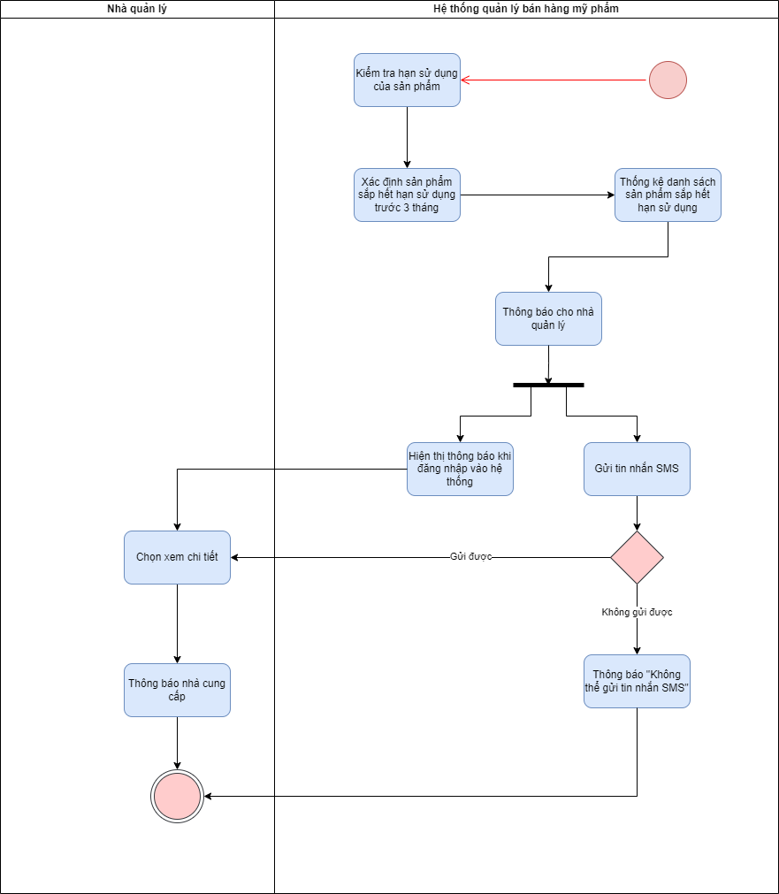
12. Tạo thông tin lô hàng
Use case ID | 4.1
Use case name | Tạo thông tin lô hàng
Description | Là nhà quản lý, tôi muốn tạo thông tin lô hàng mới.
Actors | Nhà quản lý
Priority | High
Triggers | Nhà quản lý cần thêm thông tin lô hàng mới.
Pre-conditions | ● Nhà quản lý đã đăng nhập hệ thống.  ● Hệ thống đang hoạt động bình thường.  ● Danh mục sản phẩm đã được thiết lập trong hệ thống.
Post-conditions | ● Thông tin lô hàng mới được tạo thành công, bao gồm danh sách các sản phẩm trong lô hàng với số lượng tương ứng.  ● Hệ thống hiển thị thông tin chi tiết của lô hàng mới được tạo.
Main flow | 1. Chọn chức năng "Tạo Lô Hàng Mới".  2. Hiển thị trang tạo lô hàng mới.  3. Nhập thông tin lô hàng.  4. Xác nhận thông tin lô hàng.  5. Kiểm tra lại thông tin lô hàng.  6. Lưu trữ thông tin lô hàng.
Alternative flows | 3a. Mã lô hàng.  3b. Mã sản phẩm  3c. Số lượng.  3d. Nhà cung cấp.  3e. Ngày nhập hàng.  3f. Hạn sử dụng.
Exception flows | 5a. Nếu thiếu thông tin lô hàng hoặc thông tin không hợp lệ thì hiển thị thông báo “Vui lòng nhập lại” và kết thúc.  6a. Nếu việc lưu trữ thông tin gặp sự cố, hệ thống sẽ hiển thị thông báo “Có lỗi xảy ra, thử lại” và kết thúc.
Business rules | N/A
Non-functional requirements | N/A
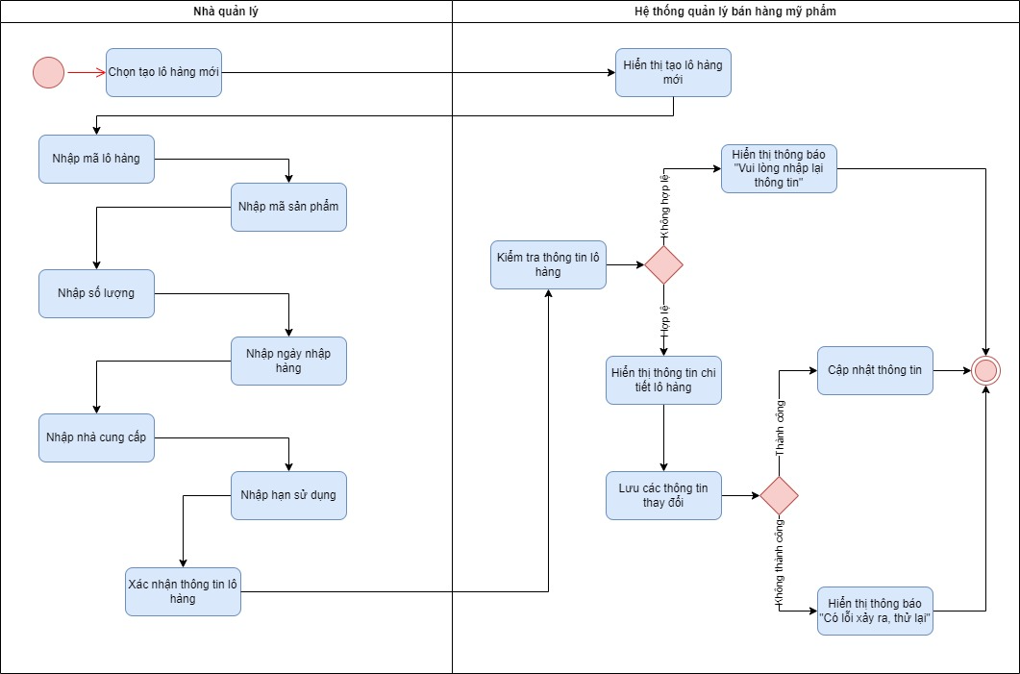
13. Sửa thông tin lô hàng
Use case ID | 4.2
Use case name | Sửa thông tin lô hàng
Description | Là nhà quản lý, tôi muốn sửa thông tin lô hàng hiện có trong hệ thống.
Actors | Nhà quản lý
Priority | High
Triggers | Nhà quản lý cần sửa thông tin lô hàng hiện có.
Pre-conditions | ● Nhà quản lý đã đăng nhập hệ thống.  ● Hệ thống đang hoạt động bình thường.  ● Lô hàng cần sửa đã được tạo trong hệ thống.  ● Nhà quản lý có quyền sửa lô hàng.
Post-conditions | - Thông tin lô hàng được cập nhật thành công theo các thay đổi của nhân viên kho.  - Hệ thống ghi nhận lịch sử sửa đổi lô hàng.  - Nếu có ảnh hưởng đến tồn kho hoặc tài chính, hệ thống sẽ tự động cập nhật liên quan.
Main flow | 1. Chọn chức năng "Sửa lô hàng".  2. Hiển thị danh sách các lô hàng.  3. Tìm kiếm và chọn lô hàng cần sửa.  4. Hiển thị trang chi tiết lô hàng.  5. Thực hiện các thay đổi cần thiết trên thông tin lô hàng.  6. Kiểm tra thông tin lô hàng.  7. Lưu thông tin lô hàng.
Alternative flows | 3a. Tìm kiếm theo mã lô hàng.
Exception flows | 3b. Nếu nhà quản lý nhập mã lô hàng không tồn tại, hệ thống sẽ hiển thị thông báo "Không tìm thấy lô hàng"và kết thúc.  6a. Nếu thiếu thông tin lô hàng hoặc thông tin không hợp lệ thì hiển thị thông báo “Vui lòng nhập lại” và kết thúc.  7a. Nếu việc lưu trữ thông tin gặp sự cố, hệ thống sẽ hiển thị thông báo “Có lỗi xảy ra, thử lại” và kết thúc.
Business rules | N/A
Non-functional requirements | N/A

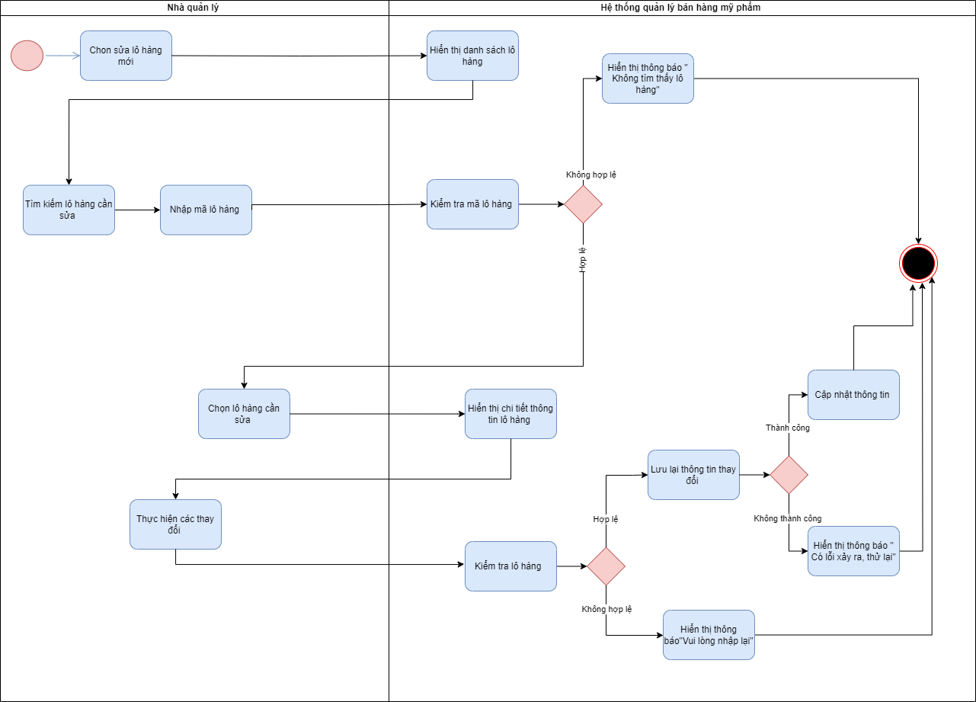
14. Hủy thông tin lô hàng
Use case ID | 4.3
Use case name | Hủy thông tin lô hàng
Description | Là nhà quản lý, tôi muốn hủy thông tin lô hàng hiện có trong hệ thống.
Actors | Nhà quản lý
Priority | High
Triggers | Nhà quản lý cần hủy thông tin lô hàng hiện có.
Pre-conditions | - Nhà quản lý đã đăng nhập hệ thống.  - Hệ thống đang hoạt động bình thường.  - Lô hàng cần hủy đã được tạo trong hệ thống.  - Nhà quản lý có quyền hủy lô hàng.
Post-conditions | - Lô hàng được đánh dấu là "Đã hủy" trong hệ thống.  - Dữ liệu kho được điều chỉnh để không tính lô hàng vào tồn kho.  - Hệ thống ghi nhận lịch sử hủy lô hàng.
Main flow | - Nhà quản lý tìm kiếm lô hàng cần hủy.  - Chọn chức năng “Hủy thông tin lô hàng.”  - Hệ thống kiểm tra điều kiện hủy:  - Nếu lô hàng chưa nhập kho chính thức → Cho phép tiếp tục hủy.  - Nếu lô hàng đã nhập kho hoặc có giao dịch tài chính → Hiển thị cảnh báo và yêu cầu kiểm tra thêm trước khi tiếp tục.  - Xác nhận hủy thông tin lô hàng  - Hệ thống cập nhật trạng thái lô hàng thành “Đã hủy”
Alternative flows | 1a. Tìm kiếm theo mã lô hàng.  1b. Tìm kiếm theo nhà cung cấp.  1c. Tìm kiếm theo ngày cung cấp
Exception flows | 1d. Nếu nhà quản lý nhập mã lô hàng không tồn tại, hệ thống sẽ hiển thị thông báo "Không tìm thấy lô hàng"và kết thúc.  5a.Nếu không hủy được thì hệ thống hiển thị thông báo “Lô hàng không thể hủy” và kết thúc.  7a. Nếu việc cập nhật trạng thái thất bại, hệ thống sẽ hiển thị thông báo “Có lỗi xảy ra, vui lòng thử lại” và kết thúc.
Business rules | N/A
Non-functional requirements | N/A

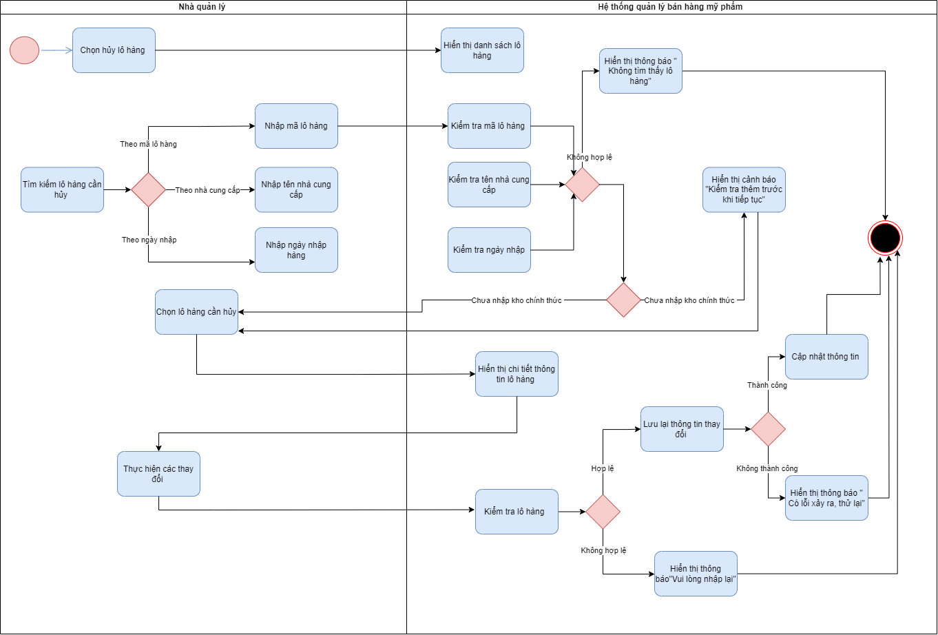
15. Tìm kiếm thông tin lô hàng
Use case ID | 4.4
Use case name | Tìm kiếm thông tin lô hàng
Description | Là nhà quản lý, tôi muốn tìm kiếm thông tin lô hàng hiện có trong hệ thống.
Actors | Nhà quản lý
Priority | High
Triggers | Nhà quản lý cần tìm thông tin lô hàng hiện có.
Pre-conditions | ● Nhà quản lý đã đăng nhập hệ thống.  ● Hệ thống đang hoạt động bình thường.  ● Danh sách lô hàng đã được tạo trong hệ thống.
Post-conditions | ● Hệ thống hiển thị kết quả tìm kiếm bao gồm danh sách các lô hàng phù hợp với tiêu chí tìm kiếm của người dùng.  ● Mỗi lô hàng trong kết quả hiển thị thông tin chi tiết cơ bản.
Main flow | 1. Chọn chức năng "Tìm Kiếm Lô Hàng".  2. Hiển thị trang tìm kiếm lô hàng.  3. Nhập các tiêu chí tìm kiếm.  4. Kiểm tra tiêu chí tìm kiếm.  5. Hiển thị kết quả tìm kiếm.
Alternative flows | 3a. Tìm kiếm theo mã lô hàng.  3b. Tìm kiếm theo ngày nhập kho.
Exception flows | 4a. Nếu nhà quản lý nhập mã lô hàng không tồn tại, hệ thống sẽ hiển thị thông báo "Không tìm thấy lô hàng"và kết thúc.  4b. Nếu nhà quản lý nhập ngày nhập kho không tồn tại, hệ thống sẽ hiển thị thông báo “Không tìm thấy lô hàng” và kết thúc.
Business rules | N/A
Non-functional requirements | N/A

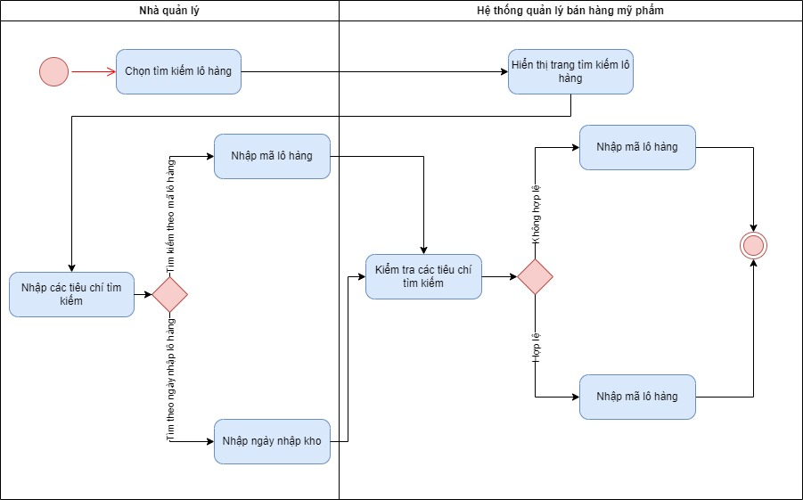

16. Cảnh báo hàng tồn kho khi đạt mức tối thiểu
Use case ID | 5.1
Use case name | Cảnh báo hàng tồn kho khi đạt mức tối thiểu
Description | Là nhà quản lý, tôi muốn hệ thống cảnh báo khi hàng tồn kho đạt mức tối thiểu
Actors | Nhà quản lý
Priority | High
Triggers | ● Mức tồn kho của sản phẩm đạt mức tối thiểu  ● Nhà quản lý đăng nhập vào hệ thống.
Pre-conditions | - Danh sách sản phẩm trong hệ thống được cập nhật đầy đủ và chính xác.  ● Mức tồn kho tối thiểu cho từng sản phẩm được thiết lập trong hệ thống.
Post-conditions | ● Nhà quản lý nhận được cảnh báo mức tồn kho đạt mức tối thiểu khi đăng nhập vào hệ thống.
Main flow | 1. Kiểm tra số lượng hàng tồn kho.  2. Xác định sản phẩm có số lượng tồn kho đạt mức tối thiểu.  3. Thống kê danh sách sản phẩm có số lượng tồn kho đạt mức tối thiểu.  4. Thông báo cho nhà quản lý.  5. Chọn “Xem chi tiết” thông tin sản phẩm có số lượng tồn kho đạt mức tối thiểu.  6. Thông báo nhà cung cấp
Alternative flows | 4a. Gửi tin nhắn SMS  4b. Hiển thị thông báo khi đăng nhập vào hệ thống.
Exception flows | 4a1. Nếu không thể gửi tin nhắn SMS, hệ thống ghi lại thông tin lỗi và hệ thống hiển thị thông báo “Không thể gửi tin nhắn SMS” và kết thúc.
Business rules | N/A
Non-functional requirements | N/A
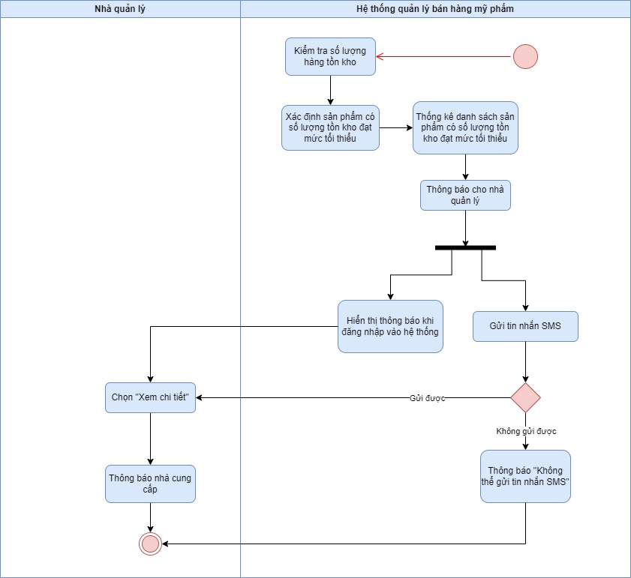

17. Quản lý số lượng hàng tồn kho
Use case ID | 5.2
Use case name | Quản lý số lượng hàng tồn kho.
Description | Là nhà quản lý, tôi muốn quản lý số lượng hàng tồn kho.
Actors | Nhà quản lý
Priority | High
Triggers | Nhà quản lý cần quản lý số lượng hàng tồn kho.
Pre-conditions | ● Hệ thống quản lý bán hàng đang hoạt động bình thường.  ● Danh mục sản phẩm đã được thiết lập trong hệ thống.  ● Module quản lý kho đã được kích hoạt.  ● Nhân viên kho hoặc quản trị viên đã đăng nhập hệ thống.  ● Có quyền truy cập vào chức năng quản lý số lượng hàng tồn kho.
Post-conditions | ● Số lượng hàng tồn kho của từng sản phẩm được cập nhật chính xác và theo thời gian thực.  ● Hệ thống ghi nhận lịch sử biến động số lượng hàng tồn kho.  ● Báo cáo số lượng hàng tồn kho theo các tiêu chí khác nhau được tạo ra.  ● Cảnh báo khi số lượng hàng tồn kho dưới mức tối thiểu hoặc vượt quá mức tối đa.
Main flow | 1. Chọn chức năng “Quản lý hàng tồn kho”.  2. Truy cập số lượng của dữ liệu lô hàng mới.  3. Cập nhật số lượng hàng tồn kho sau khi nhập hàng.  4. Truy cập số lượng của dữ liệu hàng đã xuất kho.  5. Cập nhật số lượng hàng tồn kho sau khi xuất hàng.  6. Hiển thị danh sách các sản phẩm và số lượng tồn kho của từng sản phẩm.
Alternative flows | N/A
Exception flows | 2a. Nếu không truy cập được số lượng của dữ liệu lô hàng mới thì hiển thị thông báo “Có lỗi xảy ra, thử lại” và kết thúc.  4a. Nếu không truy cập được số lượng của dữ liệu hàng đã xuất kho thì hiển thị thông báo “Có lỗi xảy ra, thử lại” và kết thúc.
Business rules | N/A
Non-functional requirements | N/A

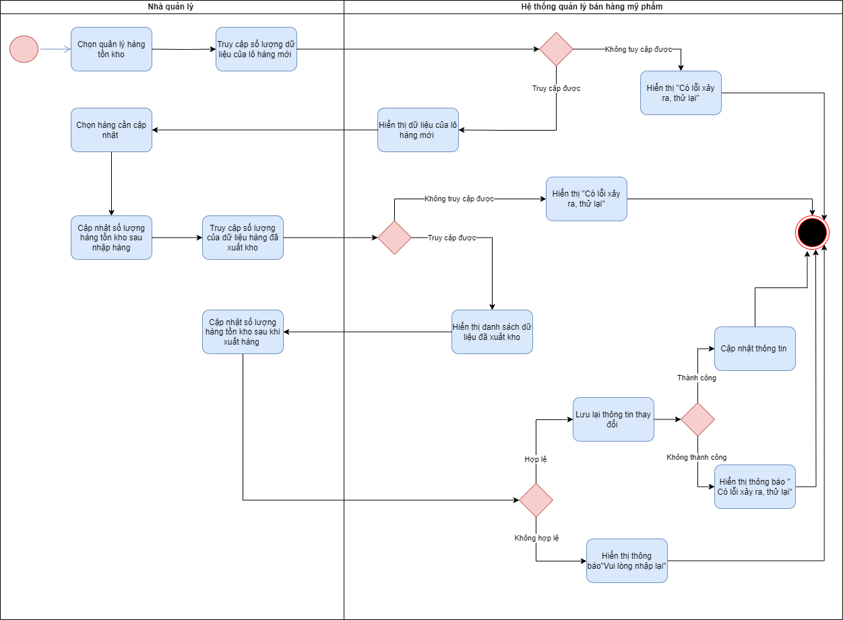
18. Thêm thông tin khách hàng
Use case ID | 6.1
Use case name | Thêm thông tin khách hàng
Description | Là nhà quản lý, tôi muốn thêm các thông tin của khách hàng
Actors | Nhà quản lý
Priority | Low
Triggers | Nhà quản lý nhấn nút “Thêm thông tin khách hàng ” trên giao diện.
Pre-conditions | ● Nhà quản lý đã thêm thông tin khách hàng vào hệ thống thành công.
Post-conditions | ● Nhà quản lý đã thoát khỏi giao diện hệ thống
Main flow | - Chọn chức năng "Thêm thông tin khách hàng" trên giao diện.  - Hệ thống hiển thị biểu mẫu nhập thông tin khách hàng.  - Nhập các thông tin bắt buộc như:  - Mã khách hàng  - Họ và tên  - Số điện thoại  - Địa chỉ  - Email (nếu có)  - Nhấn "Lưu" để thêm khách hàng vào hệ thống.  - Hệ thống kiểm tra thông tin hợp lệ và xác nhận lưu dữ liệu.
Alternative flows | 4a. Nếu hệ thống xác nhận yêu cầu Thêm thông tin khách hàng lỗi thì hệ thống thông báo “Có lỗi do kết nối mạng, vui lòng thử lại”và kết thúc.  5a. Nếu hệ thống kiểm tra thông tin khách hàng không hợp lệ thì hệ thống thông báo “Có lỗi xảy ra, thử lại”và kết thúc.  5b. Nếu hệ thống kiểm tra thông tin khách hàng hợp thì hệ thống thông báo "Thêm khách hàng thành công".
Exception flows | N/A
Business rules | N/A
Non-functional requirements | N/A

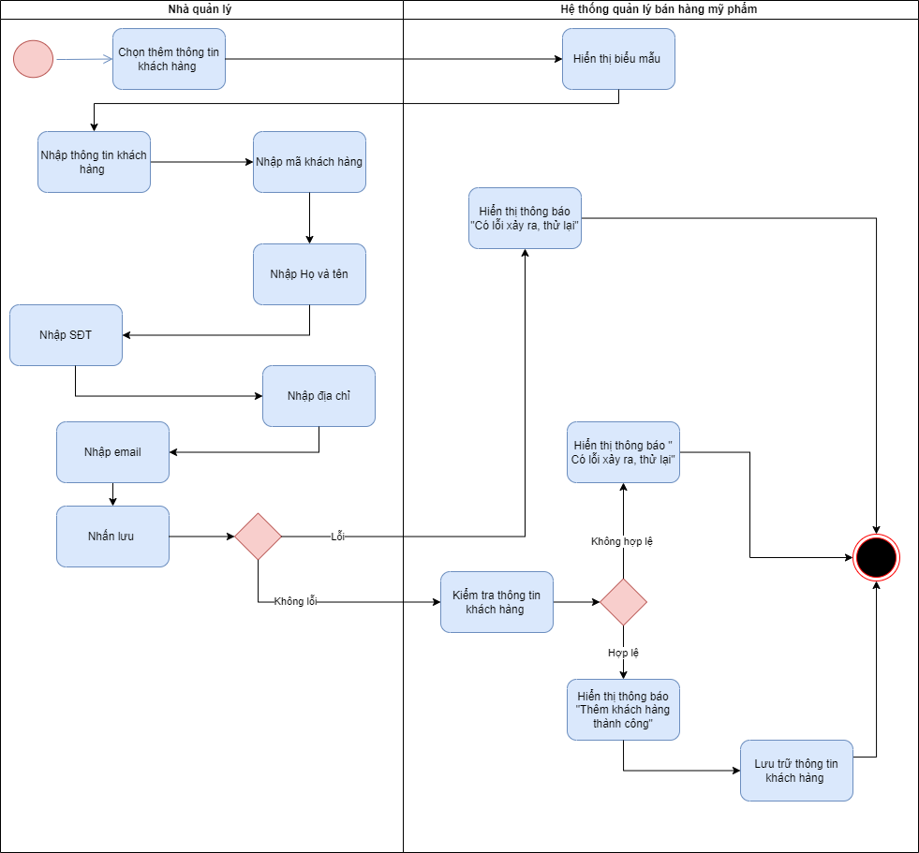
19. Sửa thông tin khách hàng
Use case ID | 6.2
Use case name | Sửa thông tin khách hàng
Description | Là nhà quản lý, tôi muốn sửa các thông tin của khách hàng
Actors | Nhà quản lý
Priority | Low
Triggers | Nhà quản lý nhấn nút “Sửa thông tin khách hàng ” trên giao diện.
Pre-conditions | ● Nhà quản lý đã sửa thông tin khách hàng vào hệ thống thành công.
Post-conditions | ● Nhà quản lý đã thoát khỏi giao diện hệ thống
Main flow | - Chọn chức năng "Sửa thông tin khách hàng" trên giao diện.  - Hệ thống hiển thị danh sách khách hàng hiện có.  - Tìm kiếm khách hàng cần chỉnh sửa.  - Hệ thống hiển thị biểu mẫu chỉnh sửa thông tin khách hàng.  - Cập nhật các thông tin cần thay đổi, bao gồm:  - Họ và tên  - Số điện thoại  - Địa chỉ  - Email  - Người dùng nhấn "Lưu" để cập nhật thông tin.  - Hệ thống kiểm tra thông tin hợp lệ và xác nhận lưu dữ liệu.
Alternative flows | 3a. Tìm kiếm theo mã khách hàng.  3b. Tìm kiếm theo tên khách hàng.  3c. Tìm kiếm theo số điện thoại.
Exception flows | 6a. Nếu hệ thống xác nhận yêu cầu Sửa thông tin khách hàng lỗi thì hệ thống thông báo “Có lỗi xảy ra, thử lại” và kết thúc.  7a. Nếu hệ thống kiểm tra thông tin khách hàng không hợp lệ thì hệ thống thông báo “Có lỗi xảy ra, thử lại”và kết thúc.  7b. Nếu hệ thống kiểm tra thông tin khách hàng hợp thì hệ thống thông “Sửa khách hàng thành công".
Business rules | N/A
Non-functional requirements | N/A

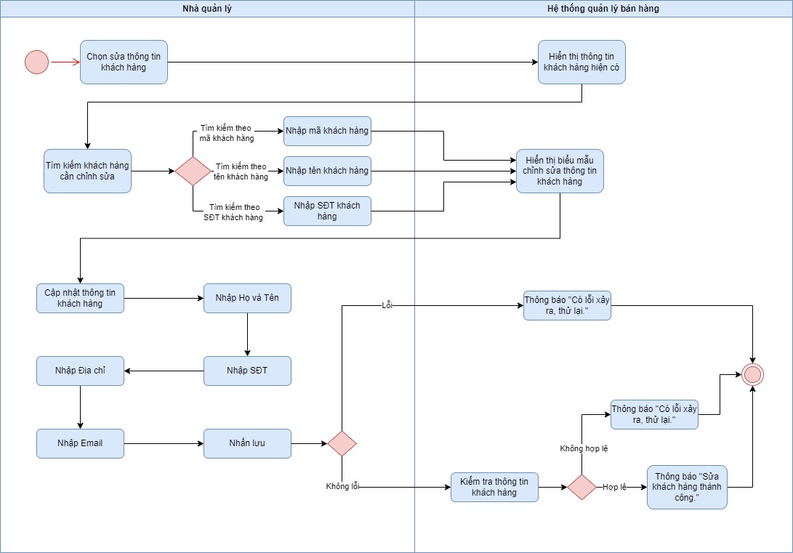
20. Xóa thông tin khách hàng
Use case ID | 6.3
Use case name | Xóa thông tin khách hàng
Description | Là nhà quản lý, tôi muốn xóa các thông tin của khách hàng
Actors | Nhà quản lý
Priority | Low
Triggers | Nhà quản lý nhấn nút “Xóa thông tin khách hàng ” trên giao diện.
Pre-conditions | ● Nhà quản lý đã xóa thông tin khách hàng vào hệ thống thành công.
Post-conditions | ● Nhà quản lý đã thoát khỏi giao diện hệ thống
Main flow | - Nhà quản lý chọn chức năng "Xóa thông tin khách hàng" trên giao diện.  - Hệ thống hiển thị danh sách khách hàng.  - Tìm kiếm khách hàng cần xóa.  - Hệ thống hiển thị hộp thoại xóa thông tin khách hàng.  - Nhà quản lý xác nhận xóa khách hàng.  - Hệ thống kiểm tra điều kiện ràng buộc và thực hiện xóa.
Alternative flows | 3a. Tìm kiếm theo mã khách hàng.  3b. Tìm kiếm theo tên khách hàng.  3c. Tìm kiếm theo số điện thoại.
Exception flows | 6a. Nếu hệ thống kiểm tra thông tin khách hàng không hợp lệ thì hệ thống thông báo “Có lỗi xảy ra, thử lại”và kết thúc”.  6b. Nếu hệ thống kiểm tra thông tin khách hàng hợp thì hệ thống thông “Xóa khách hàng thành công”.
Business rules | N/A
Non-functional requirements | N/A

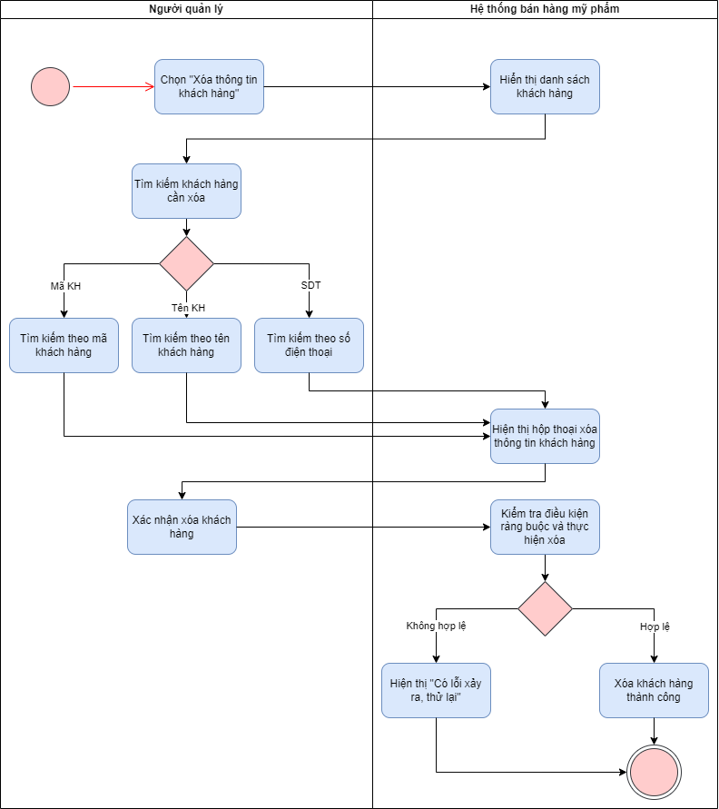
21. Theo dõi lịch sử mua hàng
Use case ID | 6.4
Use case name | Theo dõi lịch sử mua hàng
Description | Là nhà quản lý, tôi muốn theo dõi lịch sử mua hàng của khách hàng
Actors | Nhà quản lý
Priority | Low
Triggers | Nhà quản lý nhấn nút “Theo dõi lịch sử mua hàng ” trên giao diện.
Pre-conditions | ● Nhà quản lý đã theo dõi lịch sử mua hàng
Post-conditions | ● Nhà quản lý đã thoát khỏi giao diện hệ thống
Main flow | - Chọn chức năng "Theo dõi lịch sử mua hàng" trên giao diện.  - Hệ thống hiển thị danh sách khách hàng.  - Tìm kiếm khách hàng cần theo dõi.  - Kiểm tra thông tin khách hàng  - Hệ thống hiển thị lịch sử mua hàng của khách hàng, bao gồm:  - Danh sách đơn hàng đã mua  - Ngày mua hàng  - Tổng số tiền đã chi tiêu  - Xuất dữ liệu lịch sử mua hàng dưới dạng file Excel/PDF.
Alternative flows | 3a. Tìm kiếm theo mã khách hàng.  3b. Tìm kiếm theo tên khách hàng.  3c. Tìm kiếm theo số điện thoại.
Exception flows | 4a. Nếu hệ thống kiểm tra thông tin khách hàng không hợp lệ báo “Có lỗi xảy ra, thử lại” và kết thúc.  6a. Nếu hệ thống xuất dữ liệu lịch sử mua hàng dưới dạng file Excel/PDF không thành công thì hệ thống hiển thị thông báo “Có lỗi xảy ra, thử lại” và kết thúc.  6b. Nếu hệ thống xuất dữ liệu lịch sử mua hàng dưới dạng file Excel/PDF thành công thì hệ thống hiển thị thông báo “Xuất file thành công” và kết thúc.
Business rules | N/A
Non-functional requirements | N/A

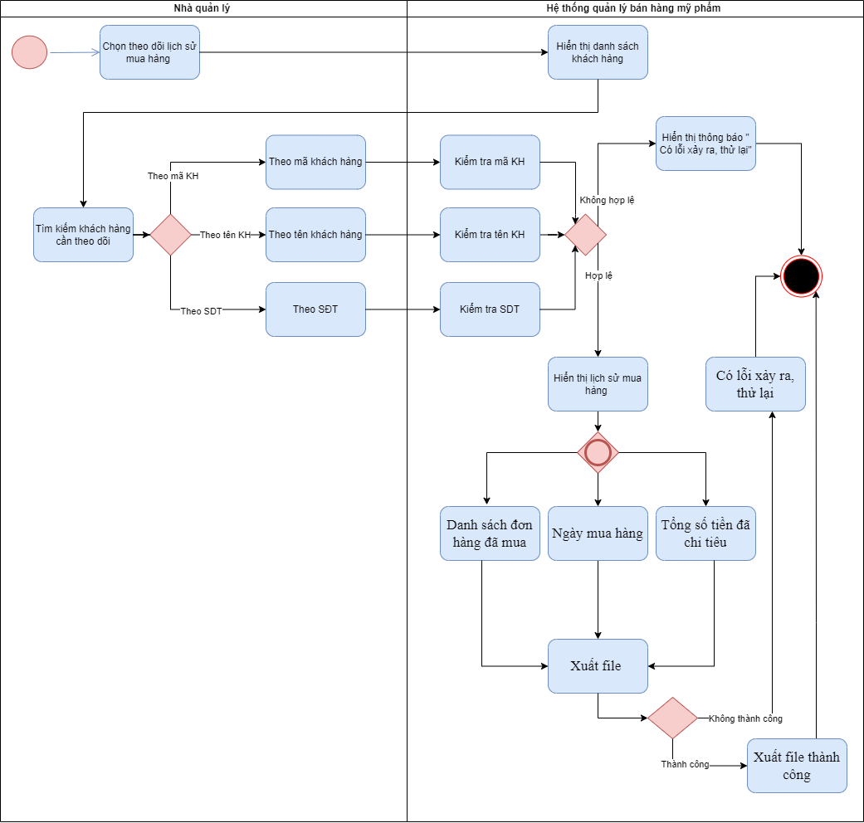

22. Báo cáo doanh thu theo ngày, tháng, năm
Use case ID | 7
Use case name | Báo cáo doanh thu theo ngày, tháng, năm.
Description | Là nhà quản lý, tôi muốn xem báo cáo doanh thu của cửa hàng,.
Actors | Nhà quản lý
Priority | High
Triggers | Nhà quản lý chọn mở chức năng báo cáo doanh thu..
Pre-conditions | Nhà quản lý đã đăng nhập vào hệ thống và có quyền truy cập vào chức năng “Báo cáo doanh thu”
Post-conditions | Nhà quản lý đã xem được báo cáo doanh thu và có thể xuất báo cáo nếu cần.
Main flow | 1. Chọn chức năng “Báo cáo doanh thu”.  2. Hiển thị giao diện cho phép nhà quản lý chọn thời gian để tạo báo cáo  3. Chọn loại thời gian tạo báo cáo ( ngày, tuần, tháng, năm)  4. Chọn khoảng thời gian  5. Nhấn nút “Tạo báo cáo”  6. Xử lý yêu cầu mà nhà quản lý lựa chọn  7. Tạo báo cáo doanh thu  8. Hiển thị báo cáo doanh thu trên giao diện hệ thống  9. Nhấn “Lưu báo cáo”  10. Lưu báo cáo
Alternative flows | 3a. Chọn báo cáo doanh thu theo ngày  3b. Chọn báo cáo doanh thu theo tuần  3c. Chọn báo cáo doanh thu theo tháng  3d. Chọn báo cáo doanh thu theo năm  7a. Nếu muốn xuất báo cáo, lựa chọn xuất báo cáo ra Excel.
Exception flows | 6a. Nếu thời gian không hợp lệ, hệ thống hiển thị thông báo “Thời gian không hợp lệ, vui lòng chọn lại.”  9a. Nếu lưu không thành công thì hiển thị thông báo “Có lỗi xảy ra” và kết thúc.
Business rules | N/A
Non-functional requirements | N/A

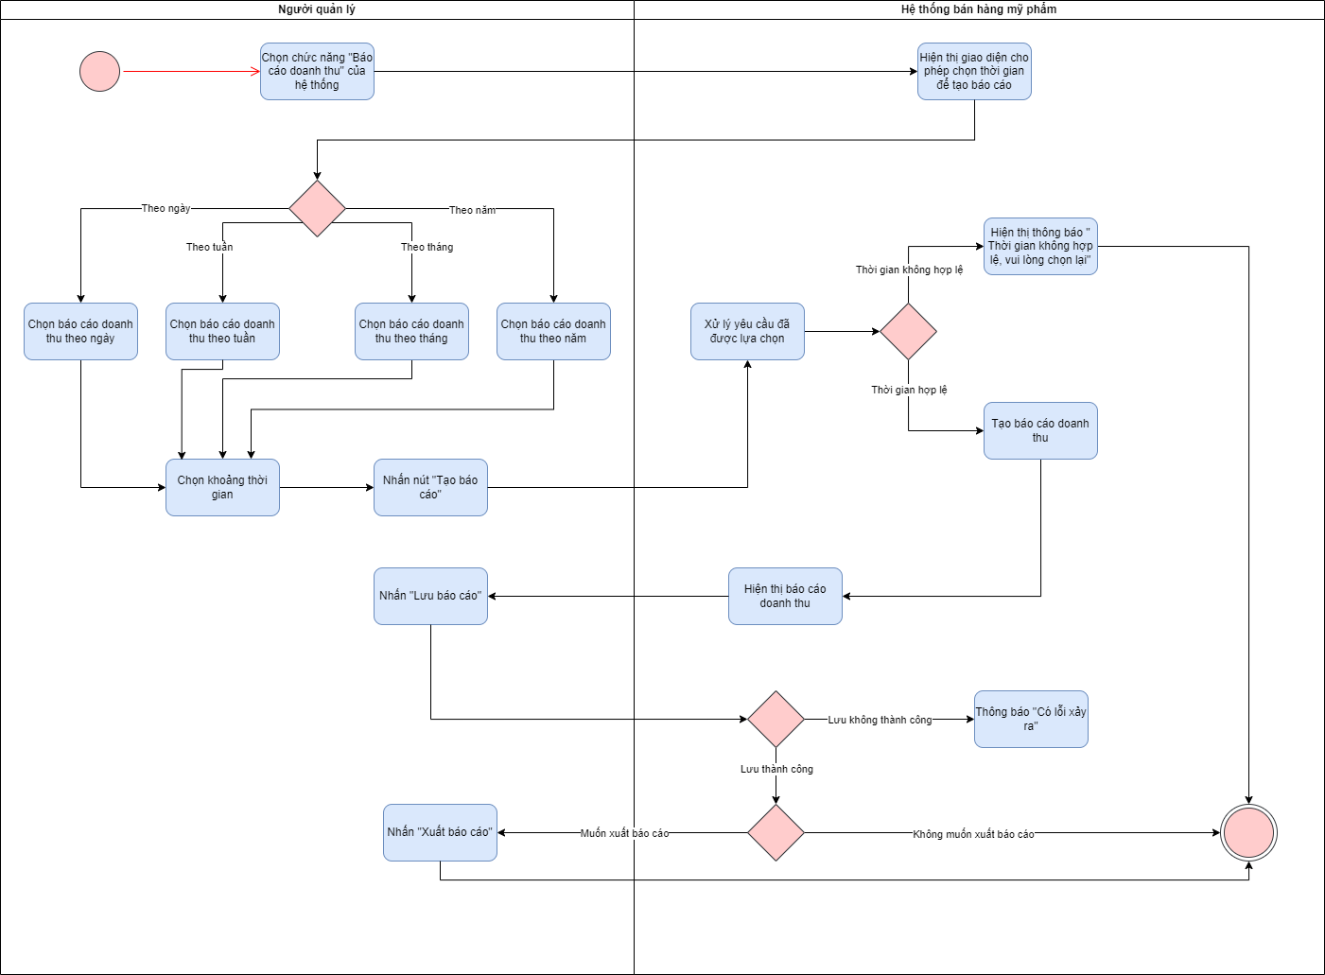

23 . Đổi mật khẩu
Use case ID | 7.1
Use case name | Đổi mật khẩu
Description | Là nhà quản lý, tôi muốn đổi mật khẩu đăng nhập vào hệ thống.
Actors | Nhà quản lý
Priority | High
Triggers | Nhà quản lý chọn đổi mật khẩu đăng nhập.
Pre-conditions | ● Nhà quản lý đã đăng nhập vào hệ thống và có tài khoản.
Post-conditions | ● Mật khẩu đã thay đổi thành công.
Main flow | 1. Truy cập vào “Cài đặt” của tài khoản trong hệ thống.  2. Hiển thị giao diện cho phép thay đổi mật khẩu.  3. Yêu cầu nhập mật khẩu cũ, mật khẩu mới, xác nhận mật khẩu mới.  4. Nhập mật khẩu cũ  5. Nhập mật khẩu mới  6. Nhập xác nhận mật khẩu mới  7. Nhấn “Đổi mật khẩu”  8. Kiểm tra tính hợp lệ của mật khẩu cũ và mới  9. Hiển thị thông báo “Đổi mật khẩu thành công”
Alternative flows | 8a. Nếu mật khẩu cũ không chính xác hoặc mật khẩu mới không đáp ứng yêu cầu của hệ thống thì hiển thị thông báo “ Có lỗi, vui lòng nhập lại”.
Exception flows | N/A
Business rules | N/A
Non-functional requirements | N/A

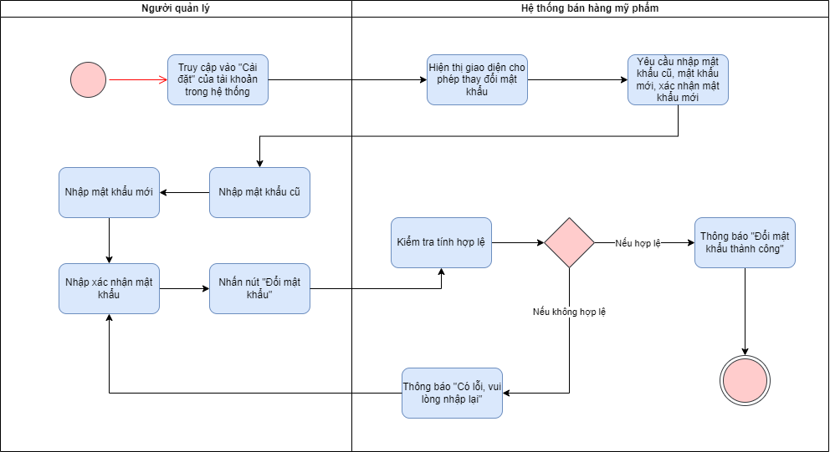

24. Quên mật khẩu
Use case ID | 7.2
Use case name | Quên mật khẩu
Description | Là nhà quản lý, tôi muốn khôi phục mật khẩu khi quên mật khẩu đăng nhập vào hệ thống,
Actors | Nhà quản lý
Priority | High
Triggers | Nhà quản lý chọn quên mật khẩu đăng nhập.
Pre-conditions | ● Nhà quản lý đã có tài khoản trong hệ thống.
Post-conditions | ● Mật khẩu đã khôi phục thành công
Main flow | 1. Truy cập vào trang đăng nhập hệ thống.  2. Hiển thị giao diện trang đăng nhập.  3. Nhấn vào nút “Quên mật khẩu”  4. Nhập Email để xác thực.  7. Nhấn nút “Gửi yêu cầu”  8. Kiểm tra thông tin và tính hợp lệ  9. Gửi mã xác thực theo thông tin người dùng đã nhập.  10. Nhập mã xác thực  11. Kiểm tra mã xác thực  12. Chuyển hướng đến trang đặt lại mật khẩu  13. Nhập mật khẩu mới và xác nhận mật khẩu mới  14. Nhấn nút “Xác nhận”  15. Cập nhật mật khẩu mới  16. Thông báo “Thay đổi mật khẩu thành công”
Alternative flows | 4a. Xác thực bằng email
Exception flows | 8a. Nếu thông tin không hợp lệ, thông báo “Thông tin sai, vui lòng nhập lại” và kết thúc.  11a. Nếu mã xác thực không hợp lệ, thông báo “Mã xác thực không đúng, vui lòng nhập lại” và kết thúc.  15a. Nếu mật khẩu không đáp ứng được nhu cầu của hệ thống, thông báo “Hãy chọn mật khẩu khác.” và kết thúc
Business rules | N/A
Non-functional requirements | N/A

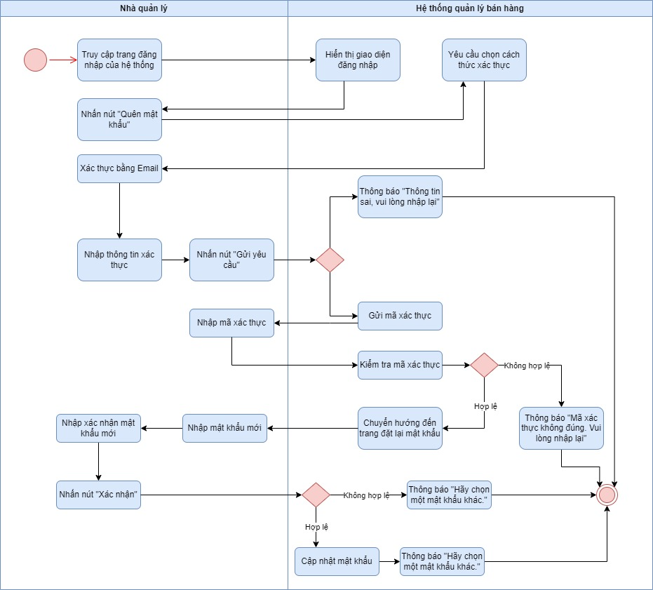

25. Đăng xuất
Use case ID | 7.3
Use case name | Đăng xuất
Description | Là nhà quản lý, tôi muốn thoát khỏi hệ thống.
Actors | Nhà quản lý
Priority | Low
Triggers | Nhà quản lý nhấn nút “Đăng xuất” trên giao diện.
Pre-conditions | ● Nhà quản lý đã đăng nhập vào hệ thống thành công.
Post-conditions | ● Nhà quản lý đã thoát khỏi giao diện hệ thống
Main flow | 1. Nhấn nút “Đăng xuất” trên giao diện  2. Xác nhận yêu cầu đăng xuất  3. Hiển thị trang đăng nhập
Alternative flows | 2a. Nếu hệ thống xác nhận yêu cầu đăng xuất lỗi do kết nối mạng thì hệ thống thông báo “Có lỗi do kết nối mạng, vui lòng thử lại” và thử lại.
Exception flows | N/A
Business rules | N/A
Non-functional requirements | N/A

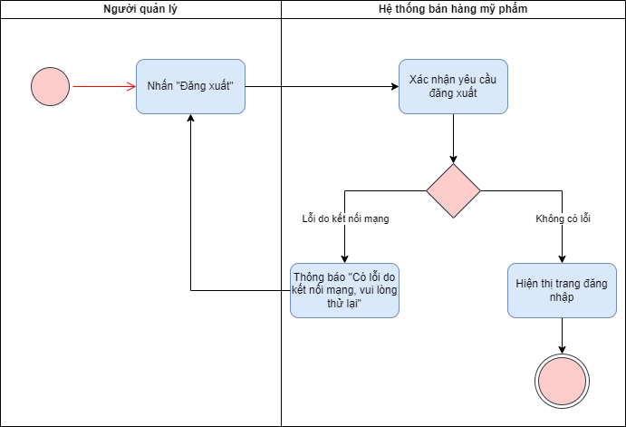

ĐẶC TẢ GIAO DIỆN
- Giao diện màn hình Đăng nhập:
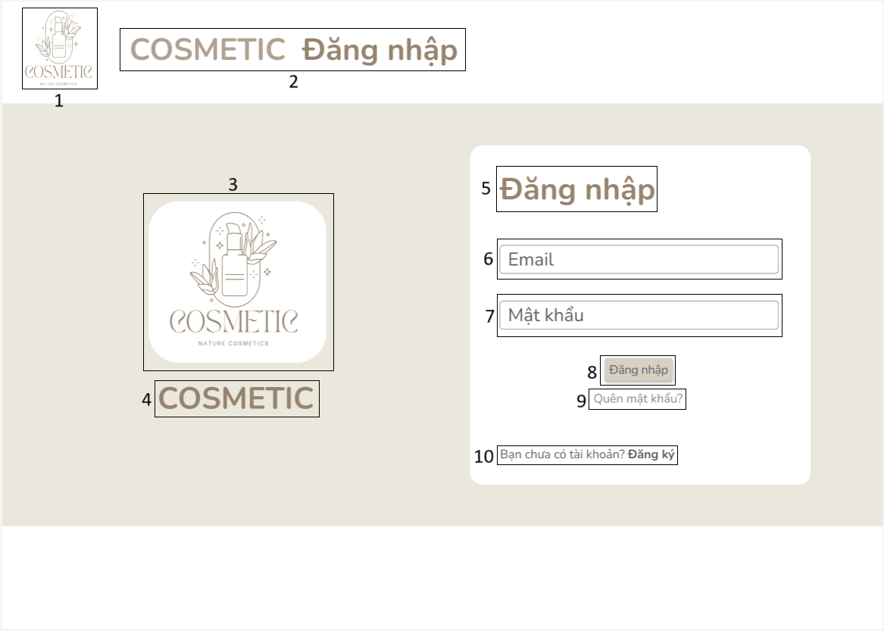
NO | LOẠI | MÔ TẢ | GHI CHÚ
1 | Logo | Hiển thị logo “COSMETIC” như hình trên
2 | Text | Hiển thị tên “COSMETIC Đăng nhập” như hình trên
3 | Text | Hiển thị hình ảnh logo thương hiệu COSMETIC như hình trên
4 | Text | Hiển thị cứng tên thương hiệu “COSMETIC” như hình trên
5 | Text | Hiển thị cứng “Đăng Nhập” như hình trên
6 | Input Text | Hiển thị trường “Email” như hình trên  -Sự kiện: Nhập email đăng nhập
7 | Input Text | Hiển thị trường “Mật khẩu” như hình trên  -Sự kiện: Nhập mật khẩu đăng nhập
8 | Button | Hiển thị cứng “Đăng nhập” như hình trên  - Sự kiện: Khi nhấn vào hệ thống sẽ kiểm tra thông tin đăng nhập  - Nếu đúng: sẽ hiển thị màn hình Trang chủ  - Nếu sai: sẽ hiển thị màn hình Đăng nhập sai
9 | Link | Hiển thị cứng “Quên mật khẩu” như hình trên  -Sự kiện: Khi nhấn vào sẽ hiển thị màn hình Quên mật khẩu
10 | Link | Hiển thị cứng “Bạn chưa có tài khoản? Đăng ký” như hình trên  -Sự kiện: Khi nhấn vào sẽ hiển thị màn hinh Đăng ký
- Giao diện màn hình Đăng nhập sai:
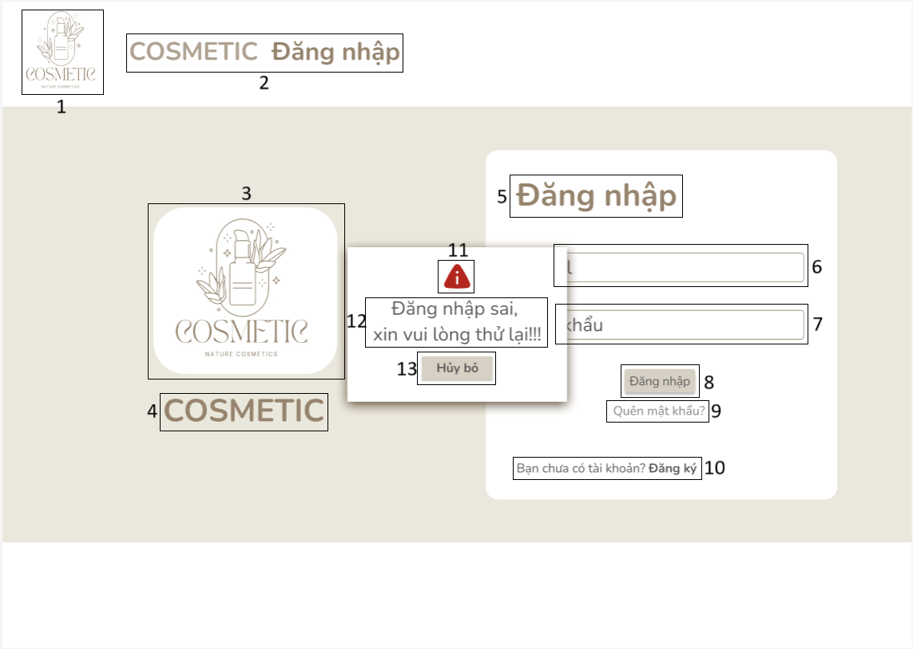
NO | LOẠI | MÔ TẢ | GHI CHÚ
1 | Logo | Hiển thị logo “COSMETIC” như hình trên
2 | Text | Hiển thị tên “COSMETIC Đăng nhập” như hình trên
3 | Text | Hiển thị hình ảnh logo thương hiệu COSMETIC như hình trên
4 | Text | Hiển thị cứng tên thương hiệu “COSMETIC” như hình trên
5 | Text | Hiển thị cứng “Đăng Nhập” như hình trên
6 | Input Text | Hiển thị trường “Email” như hình trên  -Sự kiện: Nhập email đăng nhập
7 | Input Text | Hiển thị trường “Mật khẩu” như hình trên  -Sự kiện: Nhập mật khẩu đăng nhập
8 | Button  (Disable) | Hiển thị cứng “Đăng nhập” như hình trên  - Sự kiện: Khi nhấn vào hệ thống sẽ kiểm tra thông tin đăng nhập, nhưng bị vô hiệu hóa khi popup đang hiển thị.
9 | Link  (Disable) | Hiển thị cứng “Quên mật khẩu” như hình trên  -Sự kiện: Khi nhấn vào sẽ hiển thị màn hình Quên mật khẩu, nhưng bị vô hiệu hóa khi popup hiển thị.
10 | Link  (Disable) | Hiển thị cứng “Bạn chưa có tài khoản? Đăng ký” như hình trên  -Sự kiện: Khi nhấn vào sẽ hiển thị màn hình Đăng ký, nhưng bị vô hiệu hóa khi popup hiển thị.
11 | Icon | Hiển thị cứng icon như hình trên.
12 | Text | Hiển thị cứng “Đăng nhập sai, xin vui lòng thử lại” như hình trên.
13 | Button | Hiển thị cứng “Hủy bỏ” như hình trên.  -Sự kiện: Khi nhấn vào sẽ hiển thị màn hình Đăng nhập

- Giao diện màn hình Đăng ký:
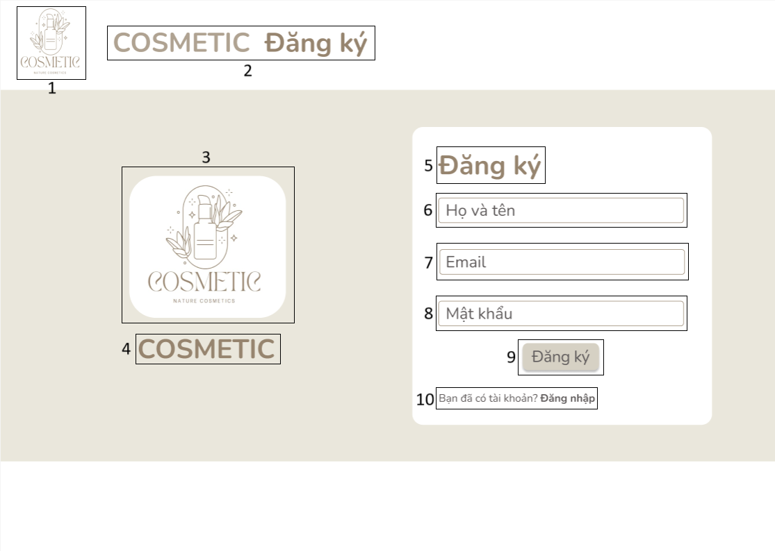
NO | LOẠI | MÔ TẢ | GHI CHÚ
1 | Logo | Hiển thị logo “COSMETIC” như hình trên
2 | Text | Hiển thị tên “COSMETIC Đăng ký” như hình trên
3 | Text | Hiển thị hình ảnh logo thương hiệu COSMETIC như hình trên
4 | Text | Hiển thị cứng tên thương hiệu “COSMETIC” như hình trên
5 | Text | Hiển thị cứng “Đăng Ký” như hình trên
6 | Input Text | Hiển thị trường “Họ và tên” như hình trên  -Sự kiện: Nhập họ và tên
7 | Input Text | Hiển thị trường “Email” như hình trên  -Sự kiện: Nhập email
8 | Input Text | Hiển thị trường “Mật khẩu” như hình trên  -Sự kiện: Nhập mật khẩu
9 | Button | Hiển thị cứng “Đăng ký” như hình trên  - Sự kiện: Khi nhấn vào sẽ hiển thị màn hình Đăng nhập
10 | Link | Hiển thị cứng “Bạn đã có tài khoản? Đăng nhập” như hình trên  -Sự kiện: Khi nhấn vào sẽ hiển thị màn hình Đăng nhập
- Giao diện màn hình Quên mật khẩu: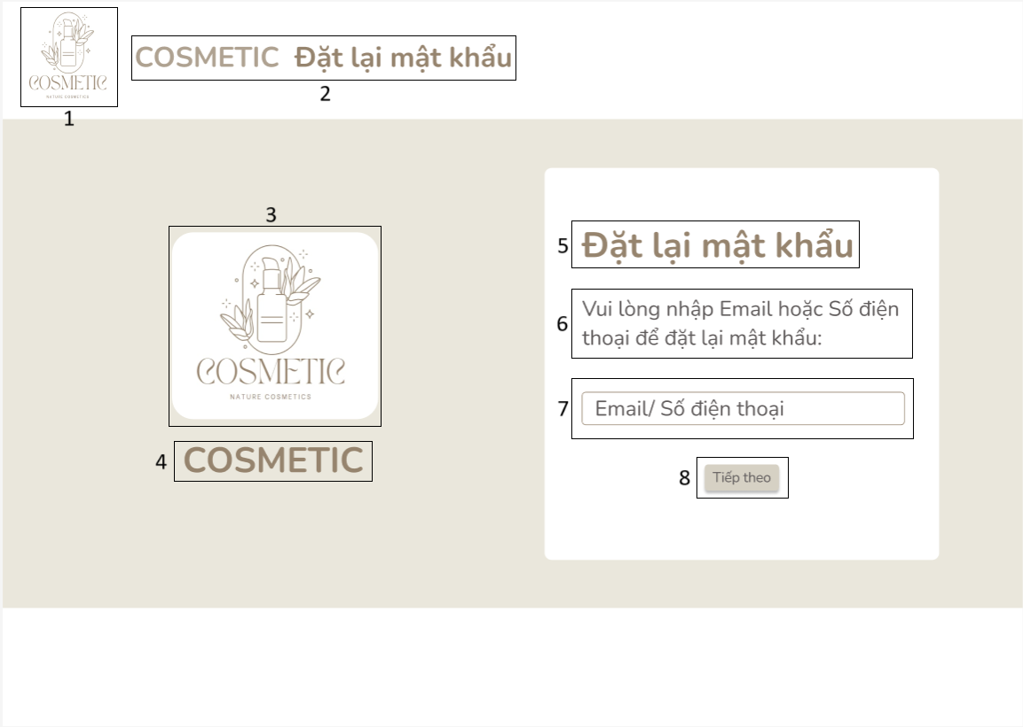

NO | LOẠI | MÔ TẢ | GHI CHÚ
1 | Logo | Hiển thị logo “COSMETIC” như hình trên
2 | Text | Hiển thị tên “COSMETIC Đặt lại mật khẩu” như hình trên
3 | Text | Hiển thị hình ảnh logo thương hiệu COSMETIC như hình trên
4 | Text | Hiển thị cứng tên thương hiệu “COSMETIC” như hình trên
5 | Text | Hiển thị cứng “Đặt lại mật khẩu” như hình trên
6 | Text | Hiển thị cứng dòng hướng dẫn: “Vui lòng nhập Email hoặc Số điện thoại để đặt lại mật khẩu:” như hình trên
7 | Input Text | Hiển thị trường “Email/Số điện thoại” như hình trên  -Sự kiện: Lựa chọn Email/Số điện thoại để đặt lại mật khẩu
8 | Button | Hiển thị cứng “Tiếp theo” như hình trên  -Sự kiện: Khi nhấn vào hệ thống sẽ kiểm tra thông tin mà người dùng nhập  - Nếu đúng: sẽ hiển thị màn hình Nhập mã xác thực  - Nếu sai: sẽ hiển thị màn hình Nhập sai thông tin Email/Số điện thoại

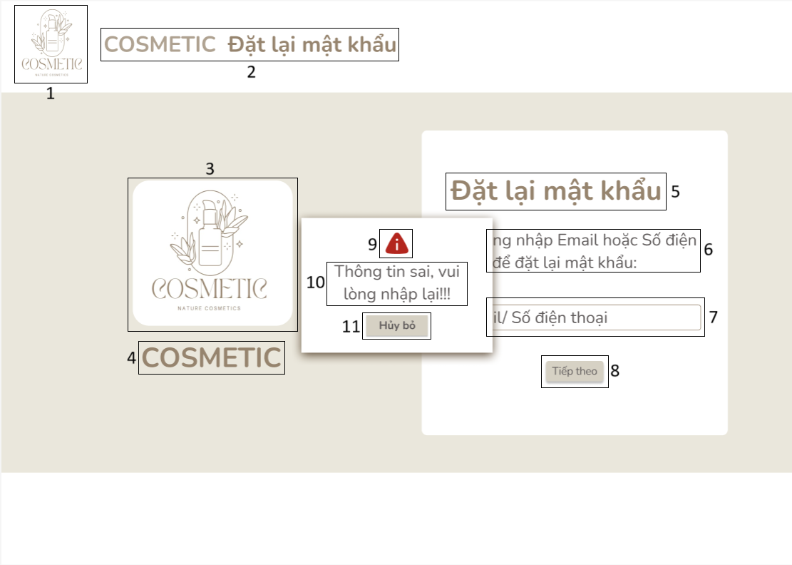
- Giao diện màn hình Nhập sai thông tin Email/Số điện thoại:

NO | LOẠI | MÔ TẢ | GHI CHÚ
1 | Logo | Hiển thị logo “COSMETIC” như hình trên
2 | Text | Hiển thị tên “COSMETIC Đặt lại mật khẩu” như hình trên
3 | Text | Hiển thị hình ảnh logo thương hiệu COSMETIC như hình trên
4 | Text | Hiển thị cứng tên thương hiệu “COSMETIC” như hình trên
5 | Text | Hiển thị cứng “Đặt lại mật khẩu” như hình trên
6 | Text | Hiển thị cứng dòng hướng dẫn: “Vui lòng nhập Email hoặc Số điện thoại để đặt lại mật khẩu:” như hình trên
7 | Input Text  (Disable) | Hiển thị trường “Email/Số điện thoại” như hình trên  -Sự kiện: Lựa chọn Email/Số điện thoại để đặt lại mật khẩu, nhưng bị vô hiệu hóa khi popup đang hiển thị
8 | Button  (Disable) | Hiển thị cứng “Tiếp theo” như hình trên  -Sự kiện: Khi nhấn vào hệ thống sẽ kiểm tra thông tin người dùng nhập, nhưng bị vô hiệu hóa khi popup đang hiển thị
9 | Icon | Hiển thị cứng Icon như hình trên
10 | Text | Hiển thị cứng “Thông tin sai, vui lòng nhập lại!!!” như hình trên
11 | Button | Hiển thị cứng “Hủy bỏ” như hình trên  -Sự kiện: khi nhấn vào sẽ hiển thị màn hình Quên mật khẩu

- Giao diện màn hình Nhập mã xác thực:
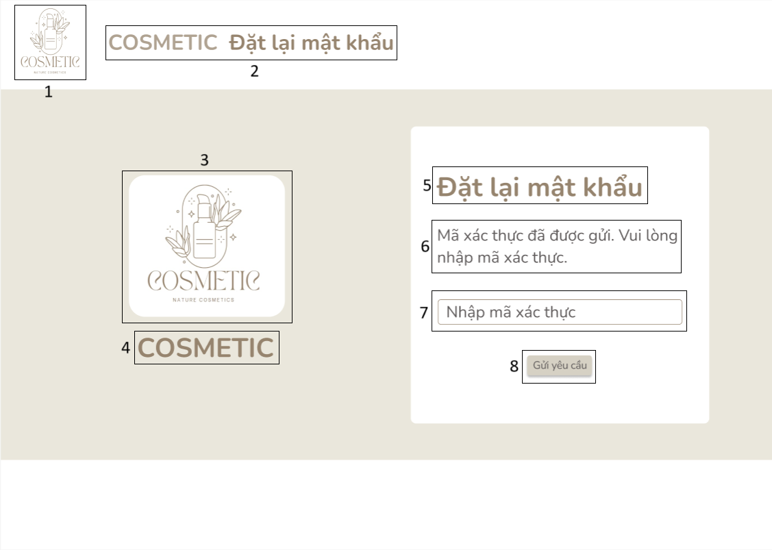
NO | LOẠI | MÔ TẢ | GHI CHÚ
1 | Logo | Hiển thị logo “COSMETIC” như hình trên
2 | Text | Hiển thị tên “COSMETIC Đặt lại mật khẩu” như hình trên
3 | Text | Hiển thị hình ảnh logo thương hiệu COSMETIC như hình trên
4 | Text | Hiển thị cứng tên thương hiệu “COSMETIC” như hình trên
5 | Text | Hiển thị cứng “Đặt lại mật khẩu” như hình trên
6 | Text | Hiển thị cứng “Mã xác thực đã được gửi. Vui lòng nhập mã xác thực” như hình trên
7 | Input  Text | Hiển thị trường “Nhập mã xác thực” như hình trên  -Sự kiện: Nhập mã xác thực
8 | Button | Hiển thị cứng “Gửi yêu cầu” như hình trên  -Sự kiện: Khi nhấn vào hệ thống sẽ kiểm tra mã xác thực  - Nếu đúng: sẽ hiển thị màn hình Xác nhận mật khẩu mới  - Nếu sai: sẽ hiển thị màn hình Nhập sai mã xác thực

- Giao diện màn hình Nhập sai mã xác thực:
- 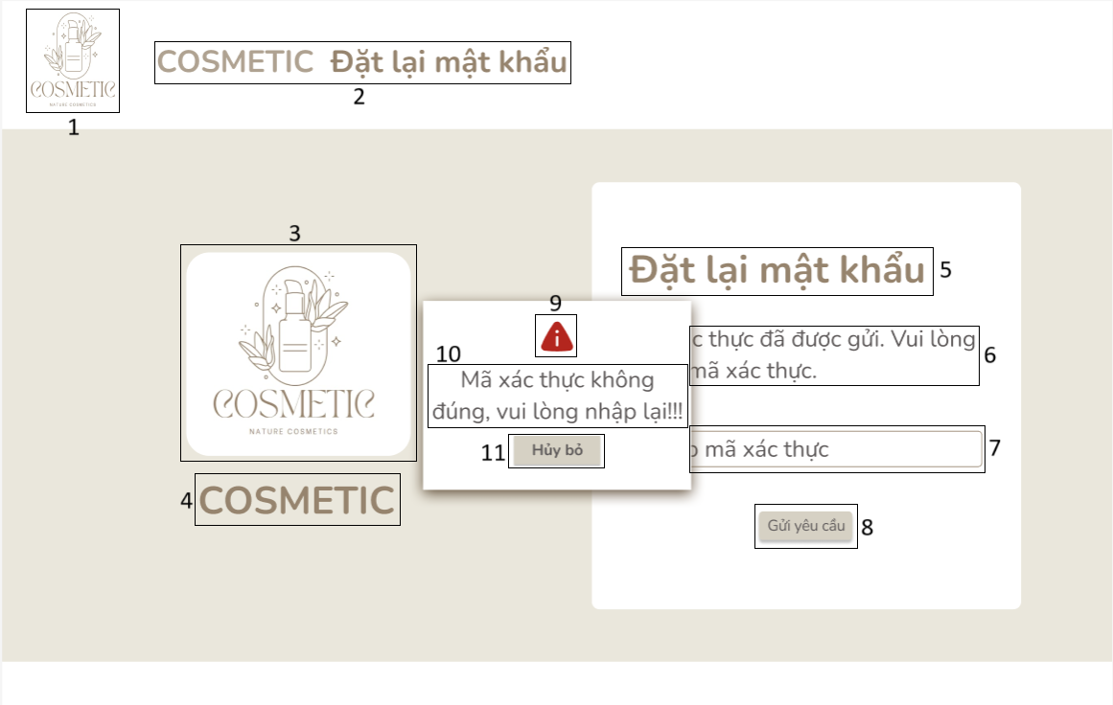

NO | LOẠI | MÔ TẢ | GHI CHÚ
1 | Logo | Hiển thị logo “COSMETIC” như hình trên
2 | Text | Hiển thị tên “COSMETIC Đặt lại mật khẩu” như hình trên
3 | Text | Hiển thị hình ảnh logo thương hiệu COSMETIC như hình trên
4 | Text | Hiển thị cứng tên thương hiệu “COSMETIC” như hình trên
5 | Text | Hiển thị cứng “Đặt lại mật khẩu” như hình trên
6 | Text | Hiển thị cứng “Mã xác thực đã được gửi. Vui lòng nhập mã xác thực” như hình trên
7 | Input  Text | Hiển thị trường “Nhập mã xác thực” như hình trên  -Sự kiện: Nhập mã xác thực
8 | Button  (Disable) | Hiển thị cứng “Gửi yêu cầu” như hình trên  -Sự kiện: Khi nhấn vào hệ thống sẽ kiểm tra mã xác thực, nhưng bị vô hiệu hóa khi popup đang hiển thị.
9 | Icon | Hiển thị cứng icon như hình trên
10 | Text | Hiển thị cứng “Mã xác thực không đúng, vui lòng nhập lại!!!” như hình trên
11 | Button | Hiển thị cứng “Hủy bỏ” như hình trên  -Sự kiện: khi nhấn vào sẽ hiển thị màn hình Nhập mã xác thực

- Giao diện màn hình Đặt lại mật khẩu:
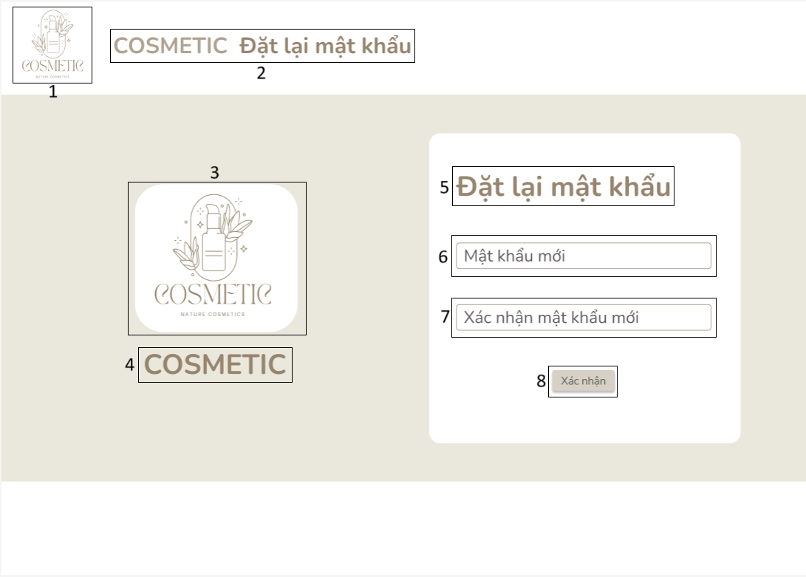
NO | LOẠI | MÔ TẢ | GHI CHÚ
1 | Logo | Hiển thị logo “COSMETIC” như hình trên
2 | Text | Hiển thị tên “COSMETIC Đặt lại mật khẩu” như hình trên
3 | Text | Hiển thị hình ảnh logo thương hiệu COSMETIC như hình trên
4 | Text | Hiển thị cứng tên thương hiệu “COSMETIC” như hình trên
5 | Text | Hiển thị cứng “Đặt lại mật khẩu” như hình trên
6 | Input  Text | Hiển thị trường “Mật khẩu mới” như hình trên  -Sự kiện: Nhập mật khẩu mới
7 | Input Text | Hiển thị cứng “Xác nhận mật khẩu” như hình trên  -Sự kiện: Nhập lại mật khẩu mới để xác nhận, nếu sai thì hiển thị thông báo “Mật khẩu không khớp!”
8 | Button | Hiển thị cứng “Xác nhận” như hình trên  -Sự kiện: Khi nhấn vào hệ thống sẽ hiển thị màn hình Đăng nhập
- Giao diện màn hình Nhập sai mật khẩu:

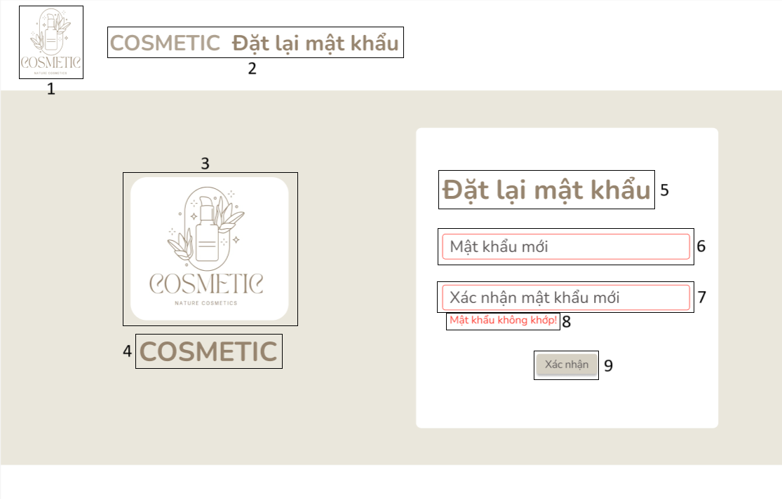
NO | LOẠI | MÔ TẢ | GHI CHÚ
1 | Logo | Hiển thị logo “COSMETIC” như hình trên
2 | Text | Hiển thị tên “COSMETIC Đặt lại mật khẩu” như hình trên
3 | Text | Hiển thị hình ảnh logo thương hiệu COSMETIC như hình trên
4 | Text | Hiển thị cứng tên thương hiệu “COSMETIC” như hình trên
5 | Text | Hiển thị cứng “Đặt lại mật khẩu” như hình trên
6 | Input  Text | Hiển thị trường “Mật khẩu mới” như hình trên  -Sự kiện: Nhập mật khẩu mới
7 | Input Text | Hiển thị cứng “Xác nhận mật khẩu” như hình trên  -Sự kiện: Nhập lại mật khẩu mới để xác nhận, nếu sai thì hiển thị thông báo “Mật khẩu không khớp!”
8 | Text | Hiển thị cứng “Mật khẩu không khớp!” như hình trên
9 | Button | Hiển thị cứng “Xác nhận” như hình trên  -Sự kiện: Khi nhấn vào hệ thống sẽ hiển thị màn hình Đăng nhập

- Giao diện màn hình Trang chủ:
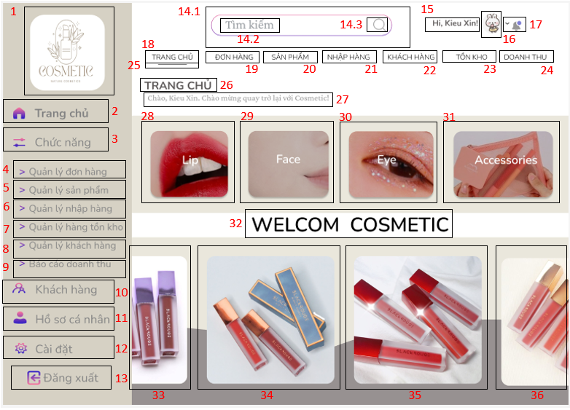

MÀN HÌNH TRANG CHỦ
STT | LOẠI | MÔ TẢ | GHI CHÚ
1 | Logo | Hiển thị: cứng như hình bên
2 | Button | Hiển thị: cứng “Trang chủ” như hình bên  Sự kiện: Khi nhấn vào “Trang chủ” thì hệ thống sẽ chuyển đến màn hình tương ứng. | MÀN HÌNH TRANG CHỦ
3 | Label | Hiển thị: cứng “Chức năng” như hình bên
4 | Button | Hiển thị: cứng “Quản lý đơn hàng” như hình bên  Sự kiện: Khi nhấn vào “Quản lý đơn hàng” thì hệ thống sẽ chuyển đến màn hình tương ứng | MÀN HÌNH QUẢN LÝ ĐƠN HÀNG
5 | Button | Hiển thị: cứng “Quản lý sản phẩm” như hình bên  Sự kiện: Khi nhấn vào “Quản lý sản phẩm” thì hệ thống sẽ chuyển đến màn hình tương ứng. | MÀN HÌNH QUẢN LÝ HẠN SỬ DỤNG
6 | Button | Hiển thị: cứng “Quản lý nhập hàng” như hình bên  Sự kiện: Khi nhấn vào “Quản lý nhập hàng” thì hệ thống sẽ chuyển đến màn hình tương ứng. | MÀN HÌNH QUẢN LÝ NHẬP HÀNG
7 | Button | Hiển thị: cứng “Quản lý hàng tồn kho” như hình bên  Sự kiện: Khi nhấn vào “Quản lý hàng tồn kho” thì hệ thống sẽ chuyển đến màn hình tương ứng. | MÀN HÌNH CẢNH BÁO HÀNG TỒN KHO
8 | Button | Hiển thị: cứng “Quản lý khách hàng” như hình bên  Sự kiện: Khi nhấn vào “Quản lý hàngkhách hàng” thì hệ thống sẽ chuyển đến màn hình tương ứng. | MÀN HÌNH QUẢN LÝ KHÁCH HÀNG
9 | Button | Hiển thị: cứng “Báo cáo doanh thu” như hình bên  Sự kiện: Khi nhấn vào “Báo cáo doanh thu” thì hệ thống sẽ chuyển đến màn hình tương ứng. | .MÀN HÌNH BÁO CÁO DOANH THU
10 | Button | Hiển thị: cứng “Khách hàng” như hình bên  Sự kiện: Khi nhấn vào “Khách hàng” thì hệ thống sẽ chuyển đến màn hình tương ứng. | MÀN HÌNH QUẢN LÝ KHÁCH HÀNG
11 | Button | Hiển thị: cứng “Hồ sơ cá nhân” như hình bên  Sự kiện: Khi nhấn vào “Hồ sơ cá nhân” thì hệ thống sẽ chuyển đến màn hình tương ứng. | MÀN HÌNH HỒ SƠ CÁ NHÂN
12 | Button | Hiển thị: cứng “Cài đặt” như hình bên  Sự kiện: Khi nhấn vào “Cài đặt” thì hệ thống sẽ chuyển đến màn hình tương ứng. | MÀN HÌNH CÀI ĐẶT
13 | Button | Hiển thị: cứng “Đăng xuất” như hình bên  Sự kiện: Khi nhấn vào “Đăng xuất” thì hệ thống sẽ chuyển đến màn hình tương ứng. | MÀN HÌNH ĐĂNG XUẤT
14.1 | Textbox | Hiển thị: cứng như hình bên  Sự kiện: Hiển thị nội dung người dùng nhập từ bàn phím.
14.2 | Label | Hiển thị: cứng “tìm kiếm” như hình bên  Sự kiện: Khi người dùng ấn vào thì “tìm kiếm” biến mất, người dùng có thể nhập từ khóa cần tìm.
14.3 | Icon | Hiển thị: cứng như hình bên  Sự kiện: Khi người dùng ấn vào icon này thì icon sẽ biến mất, người dùng có thể nhập từ khóa cần tìm.
15 | Button | Hiển thị: cứng như hình bên
16 | Image | Hiện thị: cứng như hình bên
17 | Icon | Hiển thị: cứng như hình bên  Sự kiện: Khi người dùng ấn vào icon này thì hệ thống sẽ chuyển đến màn hình thông báo.
18 | Button | Hiển thị: cứng “Trang chủ” như hình bên  Sự kiện: Khi nhấn vào “Trang chủ” thì hệ thống sẽ chuyển đến màn hình tương ứng | MÀN HÌNH TRANG CHỦ
19 | Button | Hiển thị: cứng “ĐƠN HÀNG” như hình bên  Sự kiện: Khi nhấn vào “ĐƠN HÀNG” thì hệ thống sẽ chuyển đến màn hình tương ứng | MÀN HÌNH QUẢN LÝ ĐƠN HÀNG
20 | Button | Hiển thị: cứng “SẢN PHẨM” như hình bên  Sự kiện: Khi nhấn vào “SẢN PHẨM” thì hệ thống sẽ chuyển đến màn hình tương ứng | MÀN HÌNH QUẢN LÝ SẢN PHẨM
21 | Button | Hiển thị: cứng “NHẬP HÀNG” như hình bên  Sự kiện: Khi nhấn vào “NHẬP HÀNG” thì hệ thống sẽ chuyển đến màn hình tương ứng | MÀN HÌNH QUẢN LÝ NHẬP HÀNG
22 | Button | Hiển thị: cứng “KHÁCH HÀNG” như hình bên  Sự kiện: Khi nhấn vào “KHÁCH HÀNG” thì hệ thống sẽ chuyển đến màn hình tương ứng | MÀN HÌNH QUẢN LÝ KHÁCH HÀNG
23 | Button | Hiển thị: cứng “TỒN KHO” như hình bên  Sự kiện: Khi nhấn vào “TỒN KHO” thì hệ thống sẽ chuyển đến màn hình tương ứng | MÀN HÌNH QUẢN LÝ TỒN KHO
24 | Button | Hiển thị: cứng “DOANH THU” như hình bên  Sự kiện: Khi nhấn vào “DOANH THU” thì hệ thống sẽ chuyển đến màn hình tương ứng | MÀN HÌNH QUẢN LÝ DOANH THU
25 | Top Bar | Hiển thị: cứng như hình bên  Sự kiện: Khi nhấn vào các button trên thì thanh sẽ di chuyển đến các button đó
26 | Label | Hiển thị: cứng “Trang chủ” như hình bên
27 | Label | Hiển thị: cứng “Chào, Kieu Xin. Chào mừng quay trở lại với Cosmetic!” như hình bên
28 | Image | Hiển thị: cứng như hình bên
29 | Image | Hiển thị: cứng như hình bên
30 | Image | Hiển thị: cứng như hình bên
31 | Image | Hiển thị: cứng như hình bên
32 | Label | Hiển thị: cứng “WELCOM COSMETIC” như hình bên
33 | Image | Hiển thị: cứng như hình bên
34 | Image | Hiển thị: cứng như hình bên
35 | Image | Hiển thị: cứng như hình bên
36 | Image | Hiển thị: cứng như hình bên
2.1. Giao diện màn hình thông báo:
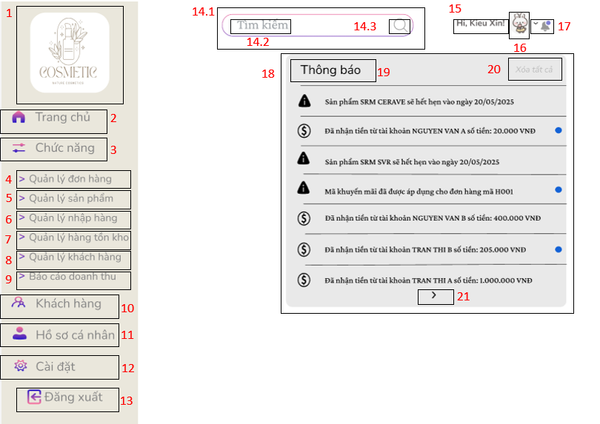

MÀN HÌNH THÔNG BÁO
STT | LOẠI | MÔ TẢ | GHI CHÚ
1 | Logo | Hiển thị: cứng như hình bên
2 | Button | Hiển thị: cứng “Trang chủ” như hình bên  Sự kiện: Khi nhấn vào “Trang chủ” thì hệ thống sẽ chuyển đến màn hình tương ứng. | MÀN HÌNH TRANG CHỦ
3 | Label | Hiển thị: cứng “Chức năng” như hình bên
4 | Button | Hiển thị: cứng “Quản lý đơn hàng” như hình bên  Sự kiện: Khi nhấn vào “Quản lý đơn hàng” thì hệ thống sẽ chuyển đến màn hình tương ứng | MÀN HÌNH QUẢN LÝ ĐƠN HÀNG
5 | Button | Hiển thị: cứng “Quản lý sản phẩm” như hình bên  Sự kiện: Khi nhấn vào “Quản lý sản phẩm” thì hệ thống sẽ chuyển đến màn hình tương ứng. | MÀN HÌNH QUẢN LÝ HẠN SỬ DỤNG
6 | Button | Hiển thị: cứng “Quản lý nhập hàng” như hình bên  Sự kiện: Khi nhấn vào “Quản lý nhập hàng” thì hệ thống sẽ chuyển đến màn hình tương ứng. | MÀN HÌNH QUẢN LÝ NHẬP HÀNG
7 | Button | Hiển thị: cứng “Quản lý hàng tồn kho” như hình bên  Sự kiện: Khi nhấn vào “Quản lý hàng tồn kho” thì hệ thống sẽ chuyển đến màn hình tương ứng. | MÀN HÌNH CẢNH BÁO HÀNG TỒN KHO
8 | Button | Hiển thị: cứng “Quản lý khách hàng” như hình bên  Sự kiện: Khi nhấn vào “Quản lý hàngkhách hàng” thì hệ thống sẽ chuyển đến màn hình tương ứng. | MÀN HÌNH QUẢN LÝ KHÁCH HÀNG
9 | Button | Hiển thị: cứng “Báo cáo doanh thu” như hình bên  Sự kiện: Khi nhấn vào “Báo cáo doanh thu” thì hệ thống sẽ chuyển đến màn hình tương ứng. | .MÀN HÌNH BÁO CÁO DOANH THU
10 | Button | Hiển thị: cứng “Khách hàng” như hình bên  Sự kiện: Khi nhấn vào “Khách hàng” thì hệ thống sẽ chuyển đến màn hình tương ứng. | MÀN HÌNH QUẢN LÝ KHÁCH HÀNG
11 | Button | Hiển thị: cứng “Hồ sơ cá nhân” như hình bên  Sự kiện: Khi nhấn vào “Hồ sơ cá nhân” thì hệ thống sẽ chuyển đến màn hình tương ứng. | MÀN HÌNH HỒ SƠ CÁ NHÂN
12 | Button | Hiển thị: cứng “Cài đặt” như hình bên  Sự kiện: Khi nhấn vào “Cài đặt” thì hệ thống sẽ chuyển đến màn hình tương ứng. | MÀN HÌNH CÀI ĐẶT
13 | Button | Hiển thị: cứng “Đăng xuất” như hình bên  Sự kiện: Khi nhấn vào “Đăng xuất” thì hệ thống sẽ chuyển đến màn hình tương ứng. | MÀN HÌNH ĐĂNG XUẤT
14.1 | Textbox | Hiển thị: cứng như hình bên  Sự kiện: Hiển thị nội dung người dùng nhập từ bàn phím.
14.2 | Label | Hiển thị: cứng “tìm kiếm” như hình bên  Sự kiện: Khi người dùng ấn vào thì “tìm kiếm” biến mất, người dùng có thể nhập từ khóa cần tìm.
14.3 | Icon | Hiển thị: cứng như hình bên  Sự kiện: Khi người dùng ấn vào icon này thì icon sẽ biến mất, người dùng có thể nhập từ khóa cần tìm.
15 | Button | Hiển thị: cứng như hình bên
16 | Image | Hiện thị: cứng như hình bên
17 | Icon | Hiển thị: cứng như hình bên  Sự kiện: Khi người dùng ấn vào icon này thì hệ thống sẽ chuyển đến màn hình thông báo.
18 | Combobox | Hiển thị: cứng như hình bên  Sự kiện: Khi nhấn vào và chọn thông tin cần xem
19 | Label | Hiển thị: cứng “Thông báo” như hình bên
20 | Button | Hiển thị: cứng “Xóa tất cả” như hình bên  Sự kiện: Khi nhấn vào “Xóa tất cả” thì hệ thống sẽ xóa thông báo và quay về trang chủ
21 | Icon | Hiển thị: cứng như hình bên  Sự kiện: Khi người dùng ấn vào icon này thì icon sẽ chuyển qua trang thông báo tiếp theo
2.2. Giao diện màn hình hồ sơ cá nhân:
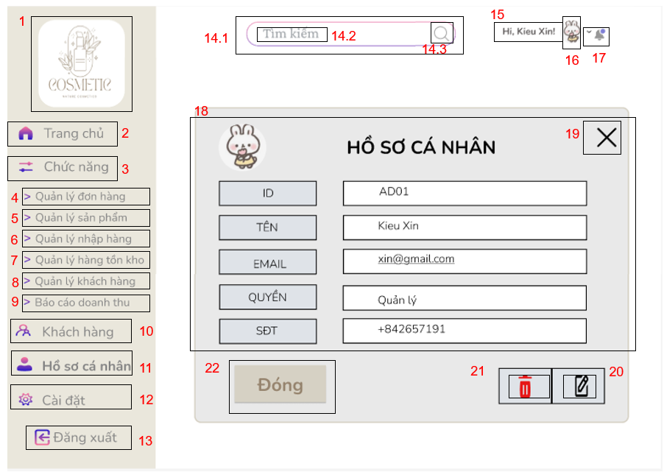

MÀN HÌNH HỒ SƠ CÁ NHÂN
STT | LOẠI | MÔ TẢ | GHI CHÚ
1 | Logo | Hiển thị: cứng như hình bên
2 | Button | Hiển thị: cứng “Trang chủ” như hình bên  Sự kiện: Khi nhấn vào “Trang chủ” thì hệ thống sẽ chuyển đến màn hình tương ứng. | MÀN HÌNH TRANG CHỦ
3 | Label | Hiển thị: cứng “Chức năng” như hình bên
4 | Button | Hiển thị: cứng “Quản lý đơn hàng” như hình bên  Sự kiện: Khi nhấn vào “Quản lý đơn hàng” thì hệ thống sẽ chuyển đến màn hình tương ứng | MÀN HÌNH QUẢN LÝ ĐƠN HÀNG
5 | Button | Hiển thị: cứng “Quản lý sản phẩm” như hình bên  Sự kiện: Khi nhấn vào “Quản lý sản phẩm” thì hệ thống sẽ chuyển đến màn hình tương ứng. | MÀN HÌNH QUẢN LÝ HẠN SỬ DỤNG
6 | Button | Hiển thị: cứng “Quản lý nhập hàng” như hình bên  Sự kiện: Khi nhấn vào “Quản lý nhập hàng” thì hệ thống sẽ chuyển đến màn hình tương ứng. | MÀN HÌNH QUẢN LÝ NHẬP HÀNG
7 | Button | Hiển thị: cứng “Quản lý hàng tồn kho” như hình bên  Sự kiện: Khi nhấn vào “Quản lý hàng tồn kho” thì hệ thống sẽ chuyển đến màn hình tương ứng. | MÀN HÌNH CẢNH BÁO HÀNG TỒN KHO
8 | Button | Hiển thị: cứng “Quản lý khách hàng” như hình bên  Sự kiện: Khi nhấn vào “Quản lý hàngkhách hàng” thì hệ thống sẽ chuyển đến màn hình tương ứng. | MÀN HÌNH QUẢN LÝ KHÁCH HÀNG
9 | Button | Hiển thị: cứng “Báo cáo doanh thu” như hình bên  Sự kiện: Khi nhấn vào “Báo cáo doanh thu” thì hệ thống sẽ chuyển đến màn hình tương ứng. | .MÀN HÌNH BÁO CÁO DOANH THU
10 | Button | Hiển thị: cứng “Khách hàng” như hình bên  Sự kiện: Khi nhấn vào “Khách hàng” thì hệ thống sẽ chuyển đến màn hình tương ứng. | MÀN HÌNH QUẢN LÝ KHÁCH HÀNG
11 | Button | Hiển thị: cứng “Hồ sơ cá nhân” như hình bên  Sự kiện: Khi nhấn vào “Hồ sơ cá nhân” thì hệ thống sẽ chuyển đến màn hình tương ứng. | MÀN HÌNH HỒ SƠ CÁ NHÂN
12 | Button | Hiển thị: cứng “Cài đặt” như hình bên  Sự kiện: Khi nhấn vào “Cài đặt” thì hệ thống sẽ chuyển đến màn hình tương ứng. | MÀN HÌNH CÀI ĐẶT
13 | Button | Hiển thị: cứng “Đăng xuất” như hình bên  Sự kiện: Khi nhấn vào “Đăng xuất” thì hệ thống sẽ chuyển đến màn hình tương ứng. | MÀN HÌNH ĐĂNG XUẤT
14.1 | Textbox | Hiển thị: cứng như hình bên  Sự kiện: Hiển thị nội dung người dùng nhập từ bàn phím.
14.2 | Label | Hiển thị: cứng “tìm kiếm” như hình bên  Sự kiện: Khi người dùng ấn vào thì “tìm kiếm” biến mất, người dùng có thể nhập từ khóa cần tìm.
14.3 | Icon | Hiển thị: cứng như hình bên  Sự kiện: Khi người dùng ấn vào icon này thì icon sẽ biến mất, người dùng có thể nhập từ khóa cần tìm.
15 | Button | Hiển thị: cứng như hình bên
16 | Image | Hiện thị: cứng như hình bên
17 | Icon | Hiển thị: cứng như hình bên  Sự kiện: Khi người dùng ấn vào icon này thì hệ thống sẽ chuyển đến màn hình thông báo.
18 | Combobox | Hiển thị: cứng như hình bên
19 | Icon | Hiển thị: cứng như hình bên  Sự kiện: Khi nhấn vào icon thì hệ thống sẽ đóng hồ sơ cá nhân và quay lại màn hình tương ứng.
20 | Icon | Hiển thị: cứng như hình bên  Sự kiện: Khi nhấn vào icon thì hệ thống sẽ chuyển sang màn hình sửa thông tin cá nhân
21 | Icon | Hiển thị: cứng như hình bên  Sự kiện: Khi nhấn vào icon thì hệ thống sẽ chuyển sang màn hình xóa hồ sơ cá nhân
22 | Button | Hiển thị: cứng “Đóng” như hình bên  Sự kiện: Khi người dùng ấn vào thì “đóng”thì hệ thống sẽ chuyển sang màn hình tương ứng.

2.3. Giao diện màn hình sửa hồ sơ cá nhân:
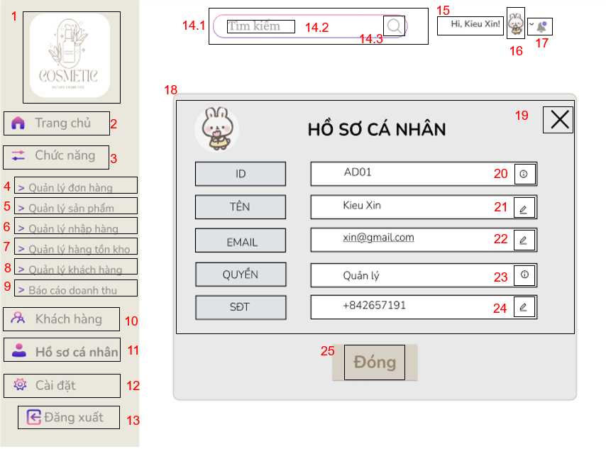

MÀN HÌNH SỬA HỒ SƠ CÁ NHÂN
STT | LOẠI | MÔ TẢ
1 | Logo | Hiển thị: cứng như hình bên
2 | Button | Hiển thị: cứng “Trang chủ” như hình bên  Sự kiện: Khi nhấn vào “Trang chủ” thì hệ thống sẽ chuyển đến màn hình tương ứng. | MÀN HÌNH TRANG CHỦ
3 | Label | Hiển thị: cứng “Chức năng” như hình bên
4 | Button | Hiển thị: cứng “Quản lý đơn hàng” như hình bên  Sự kiện: Khi nhấn vào “Quản lý đơn hàng” thì hệ thống sẽ chuyển đến màn hình tương ứng | MÀN HÌNH QUẢN LÝ ĐƠN HÀNG
5 | Button | Hiển thị: cứng “Quản lý sản phẩm” như hình bên  Sự kiện: Khi nhấn vào “Quản lý sản phẩm” thì hệ thống sẽ chuyển đến màn hình tương ứng. | MÀN HÌNH QUẢN LÝ HẠN SỬ DỤNG
6 | Button | Hiển thị: cứng “Quản lý nhập hàng” như hình bên  Sự kiện: Khi nhấn vào “Quản lý nhập hàng” thì hệ thống sẽ chuyển đến màn hình tương ứng. | MÀN HÌNH QUẢN LÝ NHẬP HÀNG
7 | Button | Hiển thị: cứng “Quản lý hàng tồn kho” như hình bên  Sự kiện: Khi nhấn vào “Quản lý hàng tồn kho” thì hệ thống sẽ chuyển đến màn hình tương ứng. | MÀN HÌNH CẢNH BÁO HÀNG TỒN KHO
8 | Button | Hiển thị: cứng “Quản lý khách hàng” như hình bên  Sự kiện: Khi nhấn vào “Quản lý hàngkhách hàng” thì hệ thống sẽ chuyển đến màn hình tương ứng. | MÀN HÌNH QUẢN LÝ KHÁCH HÀNG
9 | Button | Hiển thị: cứng “Báo cáo doanh thu” như hình bên  Sự kiện: Khi nhấn vào “Báo cáo doanh thu” thì hệ thống sẽ chuyển đến màn hình tương ứng. | .MÀN HÌNH BÁO CÁO DOANH THU
10 | Button | Hiển thị: cứng “Khách hàng” như hình bên  Sự kiện: Khi nhấn vào “Khách hàng” thì hệ thống sẽ chuyển đến màn hình tương ứng. | MÀN HÌNH QUẢN LÝ KHÁCH HÀNG
11 | Button | Hiển thị: cứng “Hồ sơ cá nhân” như hình bên  Sự kiện: Khi nhấn vào “Hồ sơ cá nhân” thì hệ thống sẽ chuyển đến màn hình tương ứng. | MÀN HÌNH HỒ SƠ CÁ NHÂN
12 | Button | Hiển thị: cứng “Cài đặt” như hình bên  Sự kiện: Khi nhấn vào “Cài đặt” thì hệ thống sẽ chuyển đến màn hình tương ứng. | MÀN HÌNH CÀI ĐẶT
13 | Button | Hiển thị: cứng “Đăng xuất” như hình bên  Sự kiện: Khi nhấn vào “Đăng xuất” thì hệ thống sẽ chuyển đến màn hình tương ứng. | MÀN HÌNH ĐĂNG XUẤT
14.1 | Textbox | Hiển thị: cứng như hình bên  Sự kiện: Hiển thị nội dung người dùng nhập từ bàn phím.
14.2 | Label | Hiển thị: cứng “tìm kiếm” như hình bên  Sự kiện: Khi người dùng ấn vào thì “tìm kiếm” biến mất, người dùng có thể nhập từ khóa cần tìm.
14.3 | Icon | Hiển thị: cứng như hình bên  Sự kiện: Khi người dùng ấn vào icon này thì icon sẽ biến mất, người dùng có thể nhập từ khóa cần tìm.
15 | Button | Hiển thị: cứng như hình bên
16 | Image | Hiện thị: cứng như hình bên
17 | Icon | Hiển thị: cứng như hình bên  Sự kiện: Khi người dùng ấn vào icon này thì hệ thống sẽ chuyển đến màn hình thông báo.
18 | Combobox | Hiển thị: cứng như hình bên
19 | Icon | Hiển thị: cứng như hình bên  Sự kiện: Khi nhấn vào icon thì hệ thống sẽ đóng hồ sơ cá nhân và quay lại màn hình tương ứng.
20 | Icon | Hiển thị: cứng như hình bên
21 | Icon | Hiển thị: cứng như hình bên  Sự kiện: Khi nhấn vào icon thì hệ thống sẽ chuyển sang màn hình sửa tên
22 | Icon | Hiển thị: cứng như hình bên  Sự kiện: Khi nhấn vào icon thì hệ thống sẽ chuyển sang màn hình sửa email
23 | Icon | Hiển thị: cứng như hình bên
24 | Icon | Hiển thị: cứng như hình bên  Sự kiện: Khi nhấn vào icon thì hệ thống sẽ chuyển sang màn hình sửa SĐT
22 | Button | Hiển thị: cứng “Đóng” như hình bên  Sự kiện: Khi người dùng ấn vào thì “đóng”thì hệ thống sẽ chuyển sang màn hình tương ứng.
2.4. Giao diện màn hình sửa tên:

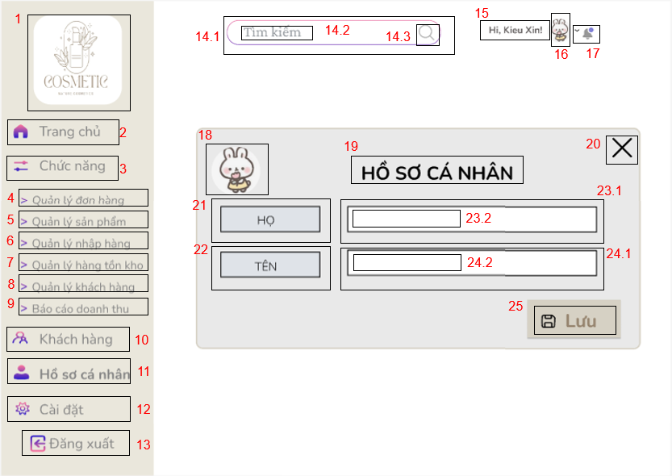

MÀN HÌNH SỬA TÊN
STT | LOẠI | MÔ TẢ
1 | Logo | Hiển thị: cứng như hình bên
2 | Button | Hiển thị: cứng “Trang chủ” như hình bên  Sự kiện: Khi nhấn vào “Trang chủ” thì hệ thống sẽ chuyển đến màn hình tương ứng. | MÀN HÌNH TRANG CHỦ
3 | Label | Hiển thị: cứng “Chức năng” như hình bên
4 | Button | Hiển thị: cứng “Quản lý đơn hàng” như hình bên  Sự kiện: Khi nhấn vào “Quản lý đơn hàng” thì hệ thống sẽ chuyển đến màn hình tương ứng | MÀN HÌNH QUẢN LÝ ĐƠN HÀNG
5 | Button | Hiển thị: cứng “Quản lý sản phẩm” như hình bên  Sự kiện: Khi nhấn vào “Quản lý sản phẩm” thì hệ thống sẽ chuyển đến màn hình tương ứng. | MÀN HÌNH QUẢN LÝ HẠN SỬ DỤNG
6 | Button | Hiển thị: cứng “Quản lý nhập hàng” như hình bên  Sự kiện: Khi nhấn vào “Quản lý nhập hàng” thì hệ thống sẽ chuyển đến màn hình tương ứng. | MÀN HÌNH QUẢN LÝ NHẬP HÀNG
7 | Button | Hiển thị: cứng “Quản lý hàng tồn kho” như hình bên  Sự kiện: Khi nhấn vào “Quản lý hàng tồn kho” thì hệ thống sẽ chuyển đến màn hình tương ứng. | MÀN HÌNH CẢNH BÁO HÀNG TỒN KHO
8 | Button | Hiển thị: cứng “Quản lý khách hàng” như hình bên  Sự kiện: Khi nhấn vào “Quản lý hàngkhách hàng” thì hệ thống sẽ chuyển đến màn hình tương ứng. | MÀN HÌNH QUẢN LÝ KHÁCH HÀNG
9 | Button | Hiển thị: cứng “Báo cáo doanh thu” như hình bên  Sự kiện: Khi nhấn vào “Báo cáo doanh thu” thì hệ thống sẽ chuyển đến màn hình tương ứng. | .MÀN HÌNH BÁO CÁO DOANH THU
10 | Button | Hiển thị: cứng “Khách hàng” như hình bên  Sự kiện: Khi nhấn vào “Khách hàng” thì hệ thống sẽ chuyển đến màn hình tương ứng. | MÀN HÌNH QUẢN LÝ KHÁCH HÀNG
11 | Button | Hiển thị: cứng “Hồ sơ cá nhân” như hình bên  Sự kiện: Khi nhấn vào “Hồ sơ cá nhân” thì hệ thống sẽ chuyển đến màn hình tương ứng. | MÀN HÌNH HỒ SƠ CÁ NHÂN
12 | Button | Hiển thị: cứng “Cài đặt” như hình bên  Sự kiện: Khi nhấn vào “Cài đặt” thì hệ thống sẽ chuyển đến màn hình tương ứng. | MÀN HÌNH CÀI ĐẶT
13 | Button | Hiển thị: cứng “Đăng xuất” như hình bên  Sự kiện: Khi nhấn vào “Đăng xuất” thì hệ thống sẽ chuyển đến màn hình tương ứng. | MÀN HÌNH ĐĂNG XUẤT
14.1 | Textbox | Hiển thị: cứng như hình bên  Sự kiện: Hiển thị nội dung người dùng nhập từ bàn phím.
14.2 | Label | Hiển thị: cứng “tìm kiếm” như hình bên  Sự kiện: Khi người dùng ấn vào thì “tìm kiếm” biến mất, người dùng có thể nhập từ khóa cần tìm.
14.3 | Icon | Hiển thị: cứng như hình bên  Sự kiện: Khi người dùng ấn vào icon này thì icon sẽ biến mất, người dùng có thể nhập từ khóa cần tìm.
15 | Button | Hiển thị: cứng như hình bên
16 | Image | Hiện thị: cứng như hình bên
17 | Icon | Hiển thị: cứng như hình bên  Sự kiện: Khi người dùng ấn vào icon này thì hệ thống sẽ chuyển đến màn hình thông báo.
18 | Image | Hiển thị: cứng như hình bên
19 | Label | Hiển thị: cứng “HỒ SƠ CÁ NHÂN” như hình bên
20 | Icon | Hiển thị: cứng như hình bên  Sự kiện: Khi nhấn vào icon thì hệ thống sẽ đóng hồ sơ cá nhân và quay lại màn hình tương ứng.
21 | Label | Hiển thị: cứng “HỌ” như hình bên
22 | Label | Hiển thị: cứng “TỆN” như hình bên
23.1 | Textbox | Hiển thị: cứng như hình bên  Sự kiện: Hiển thị nội dung người dùng nhập “Họ” vào từ bàn phím
23.2 | Label | Hiển thị: cứng như hình bên  Sự kiện: Khi người dùng ấn vào thì có thể nhập họ của mình
24.1 | Textbox | Hiển thị: cứng như hình bên  Sự kiện: Hiển thị nội dung người dùng nhập “Tên” vào từ bàn phím
24.2 | Label | Hiển thị: cứng như hình bên  Sự kiện: Khi người dùng ấn vào thì có thể nhập tên của mình
25 | Button | Hiển thị: cứng “Đóng” như hình bên  Sự kiện: Khi người dùng ấn vào thì “đóng”thì hệ thống sẽ chuyển sang màn hình tương ứng.

2.5. Giao diện màn hình sửa SĐT:
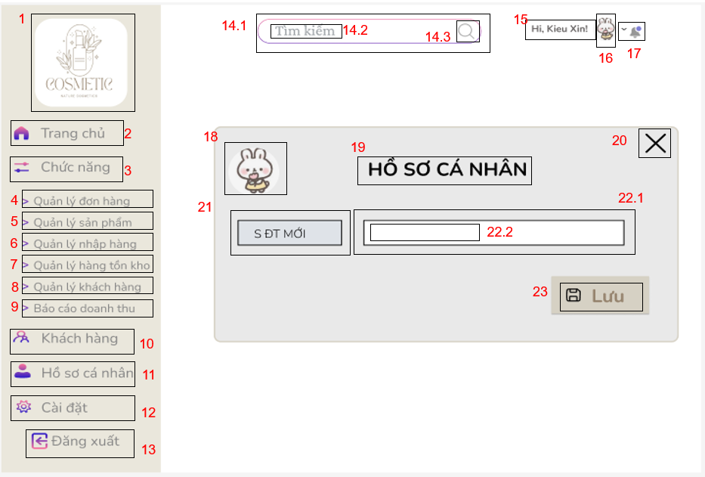

MÀN HÌNH SỬA SĐT
STT | LOẠI | MÔ TẢ
1 | Logo | Hiển thị: cứng như hình bên
2 | Button | Hiển thị: cứng “Trang chủ” như hình bên  Sự kiện: Khi nhấn vào “Trang chủ” thì hệ thống sẽ chuyển đến màn hình tương ứng. | MÀN HÌNH TRANG CHỦ
3 | Label | Hiển thị: cứng “Chức năng” như hình bên
4 | Button | Hiển thị: cứng “Quản lý đơn hàng” như hình bên  Sự kiện: Khi nhấn vào “Quản lý đơn hàng” thì hệ thống sẽ chuyển đến màn hình tương ứng | MÀN HÌNH QUẢN LÝ ĐƠN HÀNG
5 | Button | Hiển thị: cứng “Quản lý sản phẩm” như hình bên  Sự kiện: Khi nhấn vào “Quản lý sản phẩm” thì hệ thống sẽ chuyển đến màn hình tương ứng. | MÀN HÌNH QUẢN LÝ HẠN SỬ DỤNG
6 | Button | Hiển thị: cứng “Quản lý nhập hàng” như hình bên  Sự kiện: Khi nhấn vào “Quản lý nhập hàng” thì hệ thống sẽ chuyển đến màn hình tương ứng. | MÀN HÌNH QUẢN LÝ NHẬP HÀNG
7 | Button | Hiển thị: cứng “Quản lý hàng tồn kho” như hình bên  Sự kiện: Khi nhấn vào “Quản lý hàng tồn kho” thì hệ thống sẽ chuyển đến màn hình tương ứng. | MÀN HÌNH CẢNH BÁO HÀNG TỒN KHO
8 | Button | Hiển thị: cứng “Quản lý khách hàng” như hình bên  Sự kiện: Khi nhấn vào “Quản lý hàngkhách hàng” thì hệ thống sẽ chuyển đến màn hình tương ứng. | MÀN HÌNH QUẢN LÝ KHÁCH HÀNG
9 | Button | Hiển thị: cứng “Báo cáo doanh thu” như hình bên  Sự kiện: Khi nhấn vào “Báo cáo doanh thu” thì hệ thống sẽ chuyển đến màn hình tương ứng. | .MÀN HÌNH BÁO CÁO DOANH THU
10 | Button | Hiển thị: cứng “Khách hàng” như hình bên  Sự kiện: Khi nhấn vào “Khách hàng” thì hệ thống sẽ chuyển đến màn hình tương ứng. | MÀN HÌNH QUẢN LÝ KHÁCH HÀNG
11 | Button | Hiển thị: cứng “Hồ sơ cá nhân” như hình bên  Sự kiện: Khi nhấn vào “Hồ sơ cá nhân” thì hệ thống sẽ chuyển đến màn hình tương ứng. | MÀN HÌNH HỒ SƠ CÁ NHÂN
12 | Button | Hiển thị: cứng “Cài đặt” như hình bên  Sự kiện: Khi nhấn vào “Cài đặt” thì hệ thống sẽ chuyển đến màn hình tương ứng. | MÀN HÌNH CÀI ĐẶT
13 | Button | Hiển thị: cứng “Đăng xuất” như hình bên  Sự kiện: Khi nhấn vào “Đăng xuất” thì hệ thống sẽ chuyển đến màn hình tương ứng. | MÀN HÌNH ĐĂNG XUẤT
14.1 | Textbox | Hiển thị: cứng như hình bên  Sự kiện: Hiển thị nội dung người dùng nhập từ bàn phím.
14.2 | Label | Hiển thị: cứng “tìm kiếm” như hình bên  Sự kiện: Khi người dùng ấn vào thì “tìm kiếm” biến mất, người dùng có thể nhập từ khóa cần tìm.
14.3 | Icon | Hiển thị: cứng như hình bên  Sự kiện: Khi người dùng ấn vào icon này thì icon sẽ biến mất, người dùng có thể nhập từ khóa cần tìm.
15 | Button | Hiển thị: cứng như hình bên
16 | Image | Hiện thị: cứng như hình bên
17 | Icon | Hiển thị: cứng như hình bên  Sự kiện: Khi người dùng ấn vào icon này thì hệ thống sẽ chuyển đến màn hình thông báo.
18 | Image | Hiển thị: cứng như hình bên
19 | Label | Hiển thị: cứng “HỒ SƠ CÁ NHÂN” như hình bên
20 | Icon | Hiển thị: cứng như hình bên  Sự kiện: Khi nhấn vào icon thì hệ thống sẽ đóng hồ sơ cá nhân và quay lại màn hình tương ứng.
21 | Label | Hiển thị: cứng “SĐT MỚI” như hình bên
22.1 | Textbox | Hiển thị: cứng như hình bên  Sự kiện: Hiển thị nội dung người dùng nhập “ SĐT” vào từ bàn phím
22.2 | Label | Hiển thị: cứng như hình bên  Sự kiện: Khi người dùng ấn vào thì có thể nhập SĐT của mình
25 | Button | Hiển thị: cứng “Đóng” như hình bên  Sự kiện: Khi người dùng ấn vào thì “đóng”thì hệ thống sẽ chuyển sang màn hình tương ứng.
2.6. Giao diện màn hình sửa email:
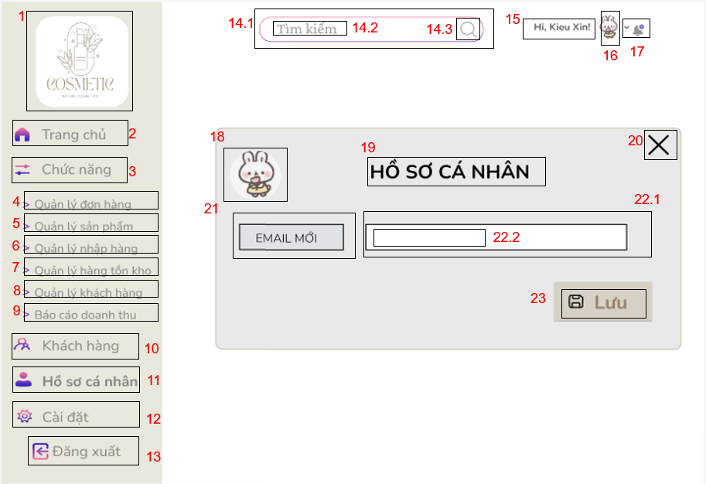

MÀN HÌNH SỬA EMAIL
STT | LOẠI | MÔ TẢ
1 | Logo | Hiển thị: cứng như hình bên
2 | Button | Hiển thị: cứng “Trang chủ” như hình bên  Sự kiện: Khi nhấn vào “Trang chủ” thì hệ thống sẽ chuyển đến màn hình tương ứng. | MÀN HÌNH TRANG CHỦ
3 | Label | Hiển thị: cứng “Chức năng” như hình bên
4 | Button | Hiển thị: cứng “Quản lý đơn hàng” như hình bên  Sự kiện: Khi nhấn vào “Quản lý đơn hàng” thì hệ thống sẽ chuyển đến màn hình tương ứng | MÀN HÌNH QUẢN LÝ ĐƠN HÀNG
5 | Button | Hiển thị: cứng “Quản lý sản phẩm” như hình bên  Sự kiện: Khi nhấn vào “Quản lý sản phẩm” thì hệ thống sẽ chuyển đến màn hình tương ứng. | MÀN HÌNH QUẢN LÝ HẠN SỬ DỤNG
6 | Button | Hiển thị: cứng “Quản lý nhập hàng” như hình bên  Sự kiện: Khi nhấn vào “Quản lý nhập hàng” thì hệ thống sẽ chuyển đến màn hình tương ứng. | MÀN HÌNH QUẢN LÝ NHẬP HÀNG
7 | Button | Hiển thị: cứng “Quản lý hàng tồn kho” như hình bên  Sự kiện: Khi nhấn vào “Quản lý hàng tồn kho” thì hệ thống sẽ chuyển đến màn hình tương ứng. | MÀN HÌNH CẢNH BÁO HÀNG TỒN KHO
8 | Button | Hiển thị: cứng “Quản lý khách hàng” như hình bên  Sự kiện: Khi nhấn vào “Quản lý hàngkhách hàng” thì hệ thống sẽ chuyển đến màn hình tương ứng. | MÀN HÌNH QUẢN LÝ KHÁCH HÀNG
9 | Button | Hiển thị: cứng “Báo cáo doanh thu” như hình bên  Sự kiện: Khi nhấn vào “Báo cáo doanh thu” thì hệ thống sẽ chuyển đến màn hình tương ứng. | .MÀN HÌNH BÁO CÁO DOANH THU
10 | Button | Hiển thị: cứng “Khách hàng” như hình bên  Sự kiện: Khi nhấn vào “Khách hàng” thì hệ thống sẽ chuyển đến màn hình tương ứng. | MÀN HÌNH QUẢN LÝ KHÁCH HÀNG
11 | Button | Hiển thị: cứng “Hồ sơ cá nhân” như hình bên  Sự kiện: Khi nhấn vào “Hồ sơ cá nhân” thì hệ thống sẽ chuyển đến màn hình tương ứng. | MÀN HÌNH HỒ SƠ CÁ NHÂN
12 | Button | Hiển thị: cứng “Cài đặt” như hình bên  Sự kiện: Khi nhấn vào “Cài đặt” thì hệ thống sẽ chuyển đến màn hình tương ứng. | MÀN HÌNH CÀI ĐẶT
13 | Button | Hiển thị: cứng “Đăng xuất” như hình bên  Sự kiện: Khi nhấn vào “Đăng xuất” thì hệ thống sẽ chuyển đến màn hình tương ứng. | MÀN HÌNH ĐĂNG XUẤT
14.1 | Textbox | Hiển thị: cứng như hình bên  Sự kiện: Hiển thị nội dung người dùng nhập từ bàn phím.
14.2 | Label | Hiển thị: cứng “tìm kiếm” như hình bên  Sự kiện: Khi người dùng ấn vào thì “tìm kiếm” biến mất, người dùng có thể nhập từ khóa cần tìm.
14.3 | Icon | Hiển thị: cứng như hình bên  Sự kiện: Khi người dùng ấn vào icon này thì icon sẽ biến mất, người dùng có thể nhập từ khóa cần tìm.
15 | Button | Hiển thị: cứng như hình bên
16 | Image | Hiện thị: cứng như hình bên
17 | Icon | Hiển thị: cứng như hình bên  Sự kiện: Khi người dùng ấn vào icon này thì hệ thống sẽ chuyển đến màn hình thông báo.
18 | Image | Hiển thị: cứng như hình bên
19 | Label | Hiển thị: cứng “HỒ SƠ CÁ NHÂN” như hình bên
20 | Icon | Hiển thị: cứng như hình bên  Sự kiện: Khi nhấn vào icon thì hệ thống sẽ đóng hồ sơ cá nhân và quay lại màn hình tương ứng.
21 | Label | Hiển thị: cứng “EMAIL” như hình bên
22.1 | Textbox | Hiển thị: cứng như hình bên  Sự kiện: Hiển thị nội dung người dùng nhập “ EMAIL” vào từ bàn phím
22.2 | Label | Hiển thị: cứng như hình bên  Sự kiện: Khi người dùng ấn vào thì có thể nhập EMAIL của mình
25 | Button | Hiển thị: cứng “Đóng” như hình bên  Sự kiện: Khi người dùng ấn vào thì “đóng”thì hệ thống sẽ chuyển sang màn hình tương ứng.
2.7. Giao diện màn hình cài đặt:
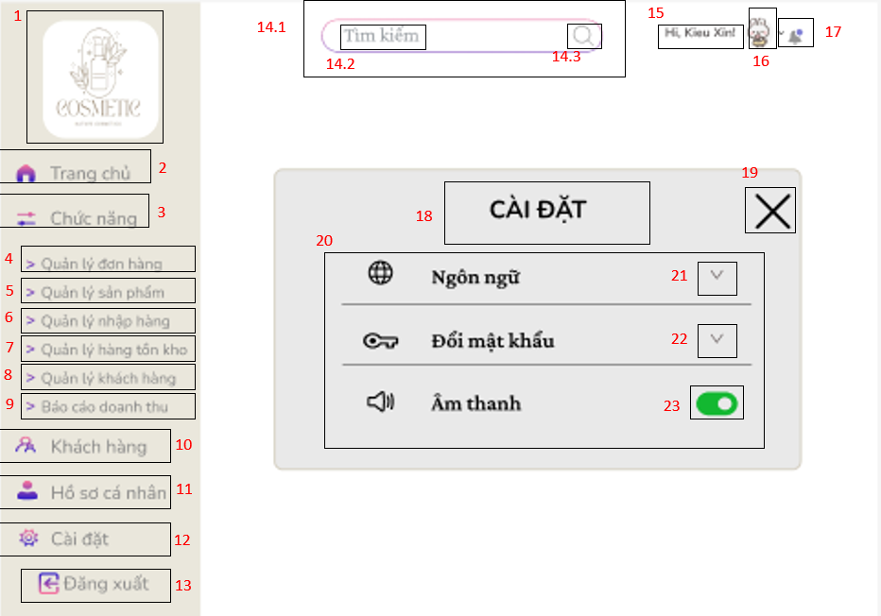

MÀN HÌNH SỬA CÀI ĐẶT
STT | LOẠI | MÔ TẢ
1 | Logo | Hiển thị: cứng như hình bên
2 | Button | Hiển thị: cứng “Trang chủ” như hình bên  Sự kiện: Khi nhấn vào “Trang chủ” thì hệ thống sẽ chuyển đến màn hình tương ứng. | MÀN HÌNH TRANG CHỦ
3 | Label | Hiển thị: cứng “Chức năng” như hình bên
4 | Button | Hiển thị: cứng “Quản lý đơn hàng” như hình bên  Sự kiện: Khi nhấn vào “Quản lý đơn hàng” thì hệ thống sẽ chuyển đến màn hình tương ứng | MÀN HÌNH QUẢN LÝ ĐƠN HÀNG
5 | Button | Hiển thị: cứng “Quản lý sản phẩm” như hình bên  Sự kiện: Khi nhấn vào “Quản lý sản phẩm” thì hệ thống sẽ chuyển đến màn hình tương ứng. | MÀN HÌNH QUẢN LÝ HẠN SỬ DỤNG
6 | Button | Hiển thị: cứng “Quản lý nhập hàng” như hình bên  Sự kiện: Khi nhấn vào “Quản lý nhập hàng” thì hệ thống sẽ chuyển đến màn hình tương ứng. | MÀN HÌNH QUẢN LÝ NHẬP HÀNG
7 | Button | Hiển thị: cứng “Quản lý hàng tồn kho” như hình bên  Sự kiện: Khi nhấn vào “Quản lý hàng tồn kho” thì hệ thống sẽ chuyển đến màn hình tương ứng. | MÀN HÌNH CẢNH BÁO HÀNG TỒN KHO
8 | Button | Hiển thị: cứng “Quản lý khách hàng” như hình bên  Sự kiện: Khi nhấn vào “Quản lý hàngkhách hàng” thì hệ thống sẽ chuyển đến màn hình tương ứng. | MÀN HÌNH QUẢN LÝ KHÁCH HÀNG
9 | Button | Hiển thị: cứng “Báo cáo doanh thu” như hình bên  Sự kiện: Khi nhấn vào “Báo cáo doanh thu” thì hệ thống sẽ chuyển đến màn hình tương ứng. | .MÀN HÌNH BÁO CÁO DOANH THU
10 | Button | Hiển thị: cứng “Khách hàng” như hình bên  Sự kiện: Khi nhấn vào “Khách hàng” thì hệ thống sẽ chuyển đến màn hình tương ứng. | MÀN HÌNH QUẢN LÝ KHÁCH HÀNG
11 | Button | Hiển thị: cứng “Hồ sơ cá nhân” như hình bên  Sự kiện: Khi nhấn vào “Hồ sơ cá nhân” thì hệ thống sẽ chuyển đến màn hình tương ứng. | MÀN HÌNH HỒ SƠ CÁ NHÂN
12 | Button | Hiển thị: cứng “Cài đặt” như hình bên  Sự kiện: Khi nhấn vào “Cài đặt” thì hệ thống sẽ chuyển đến màn hình tương ứng. | MÀN HÌNH CÀI ĐẶT
13 | Button | Hiển thị: cứng “Đăng xuất” như hình bên  Sự kiện: Khi nhấn vào “Đăng xuất” thì hệ thống sẽ chuyển đến màn hình tương ứng. | MÀN HÌNH ĐĂNG XUẤT
14.1 | Textbox | Hiển thị: cứng như hình bên  Sự kiện: Hiển thị nội dung người dùng nhập từ bàn phím.
14.2 | Label | Hiển thị: cứng “tìm kiếm” như hình bên  Sự kiện: Khi người dùng ấn vào thì “tìm kiếm” biến mất, người dùng có thể nhập từ khóa cần tìm.
14.3 | Icon | Hiển thị: cứng như hình bên  Sự kiện: Khi người dùng ấn vào icon này thì icon sẽ biến mất, người dùng có thể nhập từ khóa cần tìm.
15 | Button | Hiển thị: cứng như hình bên
16 | Image | Hiện thị: cứng như hình bên
17 | Icon | Hiển thị: cứng như hình bên  Sự kiện: Khi người dùng ấn vào icon này thì hệ thống sẽ chuyển đến màn hình thông báo.
18 | Label | Hiển thị: cứng “CÀI ĐẶT” như hình bên
19 | Icon | Hiển thị: cứng như hình bên  Sự kiện: Khi nhấn vào icon thì hệ thống sẽ đóng hồ sơ cá nhân và quay lại màn hình tương ứng.
20 | Combobox | Hiển thị: cứng như hình bên
21 | Icon | Hiển thị: cứng như hình bên  Sự kiện: Khi người dùng ấn vào icon này thì sẽ hiển thị ra ngôn ngữ, người dùng có thể chọn ngôn ngữ phù hợp.
22 | Icon | Hiển thị: cứng như hình bên  Sự kiện: Khi người dùng ấn vào icon này thì sẽ hiển thị màn hình đổi mật khẩu.
23 | Icon | Hiển thị: cứng như hình bên  Sự kiện: Khi người dùng ấn vào icon này thì sẽ tắt hoặc bật âm thanh tương ứng.
2.8. Giao diện màn hình chọn ngôn ngữ:
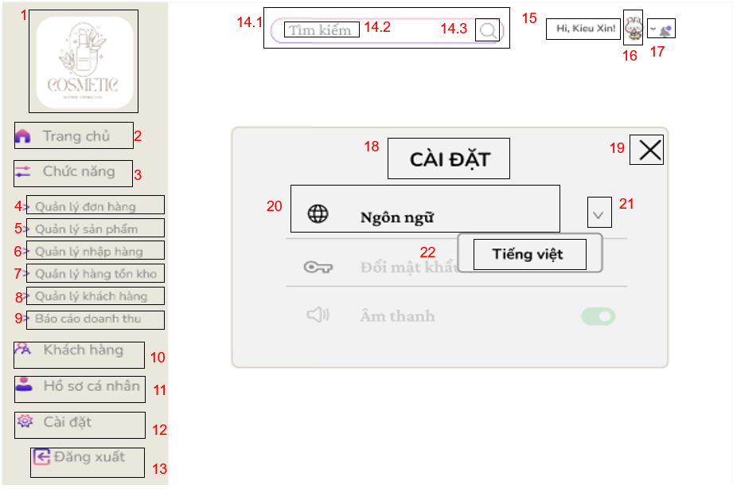

MÀN HÌNH SỬA CÀI ĐẶT
STT | LOẠI | MÔ TẢ
1 | Logo | Hiển thị: cứng như hình bên
2 | Button | Hiển thị: cứng “Trang chủ” như hình bên  Sự kiện: Khi nhấn vào “Trang chủ” thì hệ thống sẽ chuyển đến màn hình tương ứng. | MÀN HÌNH TRANG CHỦ
3 | Label | Hiển thị: cứng “Chức năng” như hình bên
4 | Button | Hiển thị: cứng “Quản lý đơn hàng” như hình bên  Sự kiện: Khi nhấn vào “Quản lý đơn hàng” thì hệ thống sẽ chuyển đến màn hình tương ứng | MÀN HÌNH QUẢN LÝ ĐƠN HÀNG
5 | Button | Hiển thị: cứng “Quản lý sản phẩm” như hình bên  Sự kiện: Khi nhấn vào “Quản lý sản phẩm” thì hệ thống sẽ chuyển đến màn hình tương ứng. | MÀN HÌNH QUẢN LÝ HẠN SỬ DỤNG
6 | Button | Hiển thị: cứng “Quản lý nhập hàng” như hình bên  Sự kiện: Khi nhấn vào “Quản lý nhập hàng” thì hệ thống sẽ chuyển đến màn hình tương ứng. | MÀN HÌNH QUẢN LÝ NHẬP HÀNG
7 | Button | Hiển thị: cứng “Quản lý hàng tồn kho” như hình bên  Sự kiện: Khi nhấn vào “Quản lý hàng tồn kho” thì hệ thống sẽ chuyển đến màn hình tương ứng. | MÀN HÌNH CẢNH BÁO HÀNG TỒN KHO
8 | Button | Hiển thị: cứng “Quản lý khách hàng” như hình bên  Sự kiện: Khi nhấn vào “Quản lý hàngkhách hàng” thì hệ thống sẽ chuyển đến màn hình tương ứng. | MÀN HÌNH QUẢN LÝ KHÁCH HÀNG
9 | Button | Hiển thị: cứng “Báo cáo doanh thu” như hình bên  Sự kiện: Khi nhấn vào “Báo cáo doanh thu” thì hệ thống sẽ chuyển đến màn hình tương ứng. | .MÀN HÌNH BÁO CÁO DOANH THU
10 | Button | Hiển thị: cứng “Khách hàng” như hình bên  Sự kiện: Khi nhấn vào “Khách hàng” thì hệ thống sẽ chuyển đến màn hình tương ứng. | MÀN HÌNH QUẢN LÝ KHÁCH HÀNG
11 | Button | Hiển thị: cứng “Hồ sơ cá nhân” như hình bên  Sự kiện: Khi nhấn vào “Hồ sơ cá nhân” thì hệ thống sẽ chuyển đến màn hình tương ứng. | MÀN HÌNH HỒ SƠ CÁ NHÂN
12 | Button | Hiển thị: cứng “Cài đặt” như hình bên  Sự kiện: Khi nhấn vào “Cài đặt” thì hệ thống sẽ chuyển đến màn hình tương ứng. | MÀN HÌNH CÀI ĐẶT
13 | Button | Hiển thị: cứng “Đăng xuất” như hình bên  Sự kiện: Khi nhấn vào “Đăng xuất” thì hệ thống sẽ chuyển đến màn hình tương ứng. | MÀN HÌNH ĐĂNG XUẤT
14.1 | Textbox | Hiển thị: cứng như hình bên  Sự kiện: Hiển thị nội dung người dùng nhập từ bàn phím.
14.2 | Label | Hiển thị: cứng “tìm kiếm” như hình bên  Sự kiện: Khi người dùng ấn vào thì “tìm kiếm” biến mất, người dùng có thể nhập từ khóa cần tìm.
14.3 | Icon | Hiển thị: cứng như hình bên  Sự kiện: Khi người dùng ấn vào icon này thì icon sẽ biến mất, người dùng có thể nhập từ khóa cần tìm.
15 | Button | Hiển thị: cứng như hình bên
16 | Image | Hiện thị: cứng như hình bên
17 | Icon | Hiển thị: cứng như hình bên  Sự kiện: Khi người dùng ấn vào icon này thì hệ thống sẽ chuyển đến màn hình thông báo.
18 | Label | Hiển thị: cứng “CÀI ĐẶT” như hình bên
19 | Icon | Hiển thị: cứng như hình bên  Sự kiện: Khi nhấn vào icon thì hệ thống sẽ đóng hồ sơ cá nhân và quay lại màn hình tương ứng.
20 | Combobox | Hiển thị: cứng như hình bên
21 | Icon | Hiển thị: cứng như hình bên  Sự kiện: Khi người dùng ấn vào icon này thì sẽ hiển thị ra ngôn ngữ, người dùng có thể chọn ngôn ngữ phù hợp.
22 | Button | Hiển thị: cứng “Tiếng việt” như hình bên  Sự kiện: Khi nhấn vào “Tiếng việt” thì hệ thống sẽ dùng ngôn ngữ Tiếng việt
2.9. Giao diện màn hình đặt lại mật khẩu:
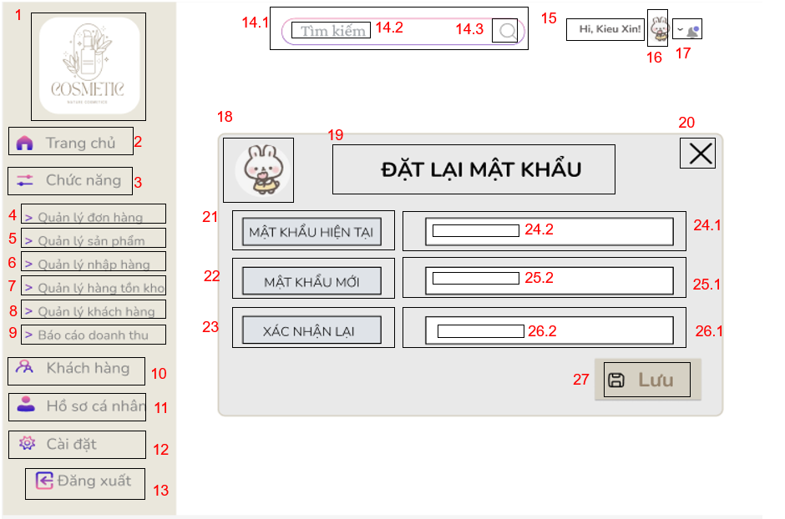

MÀN HÌNH SỬA ĐẶT LẠI MẬT KHẨU
STT | LOẠI | MÔ TẢ
1 | Logo | Hiển thị: cứng như hình bên
2 | Button | Hiển thị: cứng “Trang chủ” như hình bên  Sự kiện: Khi nhấn vào “Trang chủ” thì hệ thống sẽ chuyển đến màn hình tương ứng. | MÀN HÌNH TRANG CHỦ
3 | Label | Hiển thị: cứng “Chức năng” như hình bên
4 | Button | Hiển thị: cứng “Quản lý đơn hàng” như hình bên  Sự kiện: Khi nhấn vào “Quản lý đơn hàng” thì hệ thống sẽ chuyển đến màn hình tương ứng | MÀN HÌNH QUẢN LÝ ĐƠN HÀNG
5 | Button | Hiển thị: cứng “Quản lý sản phẩm” như hình bên  Sự kiện: Khi nhấn vào “Quản lý sản phẩm” thì hệ thống sẽ chuyển đến màn hình tương ứng. | MÀN HÌNH QUẢN LÝ HẠN SỬ DỤNG
6 | Button | Hiển thị: cứng “Quản lý nhập hàng” như hình bên  Sự kiện: Khi nhấn vào “Quản lý nhập hàng” thì hệ thống sẽ chuyển đến màn hình tương ứng. | MÀN HÌNH QUẢN LÝ NHẬP HÀNG
7 | Button | Hiển thị: cứng “Quản lý hàng tồn kho” như hình bên  Sự kiện: Khi nhấn vào “Quản lý hàng tồn kho” thì hệ thống sẽ chuyển đến màn hình tương ứng. | MÀN HÌNH CẢNH BÁO HÀNG TỒN KHO
8 | Button | Hiển thị: cứng “Quản lý khách hàng” như hình bên  Sự kiện: Khi nhấn vào “Quản lý hàngkhách hàng” thì hệ thống sẽ chuyển đến màn hình tương ứng. | MÀN HÌNH QUẢN LÝ KHÁCH HÀNG
9 | Button | Hiển thị: cứng “Báo cáo doanh thu” như hình bên  Sự kiện: Khi nhấn vào “Báo cáo doanh thu” thì hệ thống sẽ chuyển đến màn hình tương ứng. | .MÀN HÌNH BÁO CÁO DOANH THU
10 | Button | Hiển thị: cứng “Khách hàng” như hình bên  Sự kiện: Khi nhấn vào “Khách hàng” thì hệ thống sẽ chuyển đến màn hình tương ứng. | MÀN HÌNH QUẢN LÝ KHÁCH HÀNG
11 | Button | Hiển thị: cứng “Hồ sơ cá nhân” như hình bên  Sự kiện: Khi nhấn vào “Hồ sơ cá nhân” thì hệ thống sẽ chuyển đến màn hình tương ứng. | MÀN HÌNH HỒ SƠ CÁ NHÂN
12 | Button | Hiển thị: cứng “Cài đặt” như hình bên  Sự kiện: Khi nhấn vào “Cài đặt” thì hệ thống sẽ chuyển đến màn hình tương ứng. | MÀN HÌNH CÀI ĐẶT
13 | Button | Hiển thị: cứng “Đăng xuất” như hình bên  Sự kiện: Khi nhấn vào “Đăng xuất” thì hệ thống sẽ chuyển đến màn hình tương ứng. | MÀN HÌNH ĐĂNG XUẤT
14.1 | Textbox | Hiển thị: cứng như hình bên  Sự kiện: Hiển thị nội dung người dùng nhập từ bàn phím.
14.2 | Label | Hiển thị: cứng “tìm kiếm” như hình bên  Sự kiện: Khi người dùng ấn vào thì “tìm kiếm” biến mất, người dùng có thể nhập từ khóa cần tìm.
14.3 | Icon | Hiển thị: cứng như hình bên  Sự kiện: Khi người dùng ấn vào icon này thì icon sẽ biến mất, người dùng có thể nhập từ khóa cần tìm.
15 | Button | Hiển thị: cứng như hình bên
16 | Image | Hiện thị: cứng như hình bên
17 | Icon | Hiển thị: cứng như hình bên  Sự kiện: Khi người dùng ấn vào icon này thì hệ thống sẽ chuyển đến màn hình thông báo.
18 | Image | Hiển thị: cứng như hình bên
19 | Label | Hiển thị: cứng “ĐẶT LẠI MẬT KHẨU” như hình bên
20 | Icon | Hiển thị: cứng như hình bên  Sự kiện: Khi nhấn vào icon thì hệ thống sẽ đóng hồ sơ cá nhân và quay lại màn hình tương ứng.
21 | Label | Hiển thị: cứng “MẬT KHẨU CŨ” như hình bên
22 | Label | Hiển thị: cứng “MẬT KHẨU MỚI” như hình bên
23 | Label | Hiển thị: cứng “XÁC NHẬN LẠI” như hình bên
24.1 | Textbox | Hiển thị: cứng như hình bên  Sự kiện: Hiển thị nội dung người dùng nhập “ MẬT KHẨU CŨ” vào từ bàn phím
24.2 | Label | Hiển thị: cứng như hình bên  Sự kiện: Khi người dùng ấn vào thì có thể nhập MẬT KHẨU CŨ của mình
25.1 | Textbox | Hiển thị: cứng như hình bên  Sự kiện: Hiển thị nội dung người dùng nhập “ MẬT KHẨU MỚI” vào từ bàn phím
25.2 | Label | Hiển thị: cứng như hình bên  Sự kiện: Khi người dùng ấn vào thì có thể nhập MẬT KHẨU MỚI của mình
26.1 | Textbox | Hiển thị: cứng như hình bên  Sự kiện: Hiển thị nội dung người dùng nhập “XÁC NHẬN LẠI” vào từ bàn phím
26.2 | Label | Hiển thị: cứng như hình bên  Sự kiện: Khi người dùng ấn vào thì có thể nhập XÁC NHẬN LẠI của mình
26 | Button | Hiển thị: cứng “Lưu” như hình bên  Sự kiện: Khi người dùng ấn vào thì “Lưu”thì hệ thống sẽ chuyển sang màn hình tương ứng.
2.10. Giao diện màn hình thông báo lỗi:
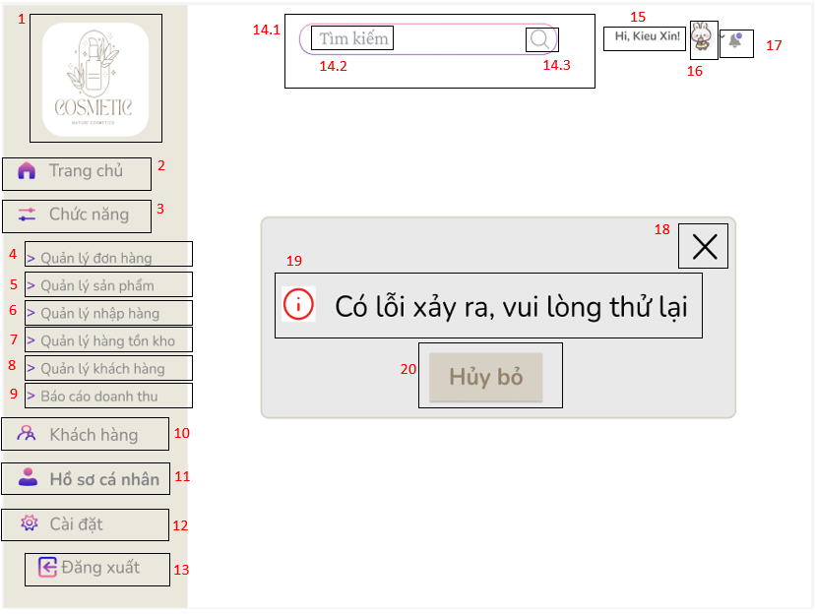

MÀN HÌNH THÔNG BÁO LỖI
STT | LOẠI | MÔ TẢ
1 | Logo | Hiển thị: cứng như hình bên
2 | Button | Hiển thị: cứng “Trang chủ” như hình bên  Sự kiện: Khi nhấn vào “Trang chủ” thì hệ thống sẽ chuyển đến màn hình tương ứng. | MÀN HÌNH TRANG CHỦ
3 | Label | Hiển thị: cứng “Chức năng” như hình bên
4 | Button | Hiển thị: cứng “Quản lý đơn hàng” như hình bên  Sự kiện: Khi nhấn vào “Quản lý đơn hàng” thì hệ thống sẽ chuyển đến màn hình tương ứng | MÀN HÌNH QUẢN LÝ ĐƠN HÀNG
5 | Button | Hiển thị: cứng “Quản lý sản phẩm” như hình bên  Sự kiện: Khi nhấn vào “Quản lý sản phẩm” thì hệ thống sẽ chuyển đến màn hình tương ứng. | MÀN HÌNH QUẢN LÝ HẠN SỬ DỤNG
6 | Button | Hiển thị: cứng “Quản lý nhập hàng” như hình bên  Sự kiện: Khi nhấn vào “Quản lý nhập hàng” thì hệ thống sẽ chuyển đến màn hình tương ứng. | MÀN HÌNH QUẢN LÝ NHẬP HÀNG
7 | Button | Hiển thị: cứng “Quản lý hàng tồn kho” như hình bên  Sự kiện: Khi nhấn vào “Quản lý hàng tồn kho” thì hệ thống sẽ chuyển đến màn hình tương ứng. | MÀN HÌNH CẢNH BÁO HÀNG TỒN KHO
8 | Button | Hiển thị: cứng “Quản lý khách hàng” như hình bên  Sự kiện: Khi nhấn vào “Quản lý hàngkhách hàng” thì hệ thống sẽ chuyển đến màn hình tương ứng. | MÀN HÌNH QUẢN LÝ KHÁCH HÀNG
9 | Button | Hiển thị: cứng “Báo cáo doanh thu” như hình bên  Sự kiện: Khi nhấn vào “Báo cáo doanh thu” thì hệ thống sẽ chuyển đến màn hình tương ứng. | .MÀN HÌNH BÁO CÁO DOANH THU
10 | Button | Hiển thị: cứng “Khách hàng” như hình bên  Sự kiện: Khi nhấn vào “Khách hàng” thì hệ thống sẽ chuyển đến màn hình tương ứng. | MÀN HÌNH QUẢN LÝ KHÁCH HÀNG
11 | Button | Hiển thị: cứng “Hồ sơ cá nhân” như hình bên  Sự kiện: Khi nhấn vào “Hồ sơ cá nhân” thì hệ thống sẽ chuyển đến màn hình tương ứng. | MÀN HÌNH HỒ SƠ CÁ NHÂN
12 | Button | Hiển thị: cứng “Cài đặt” như hình bên  Sự kiện: Khi nhấn vào “Cài đặt” thì hệ thống sẽ chuyển đến màn hình tương ứng. | MÀN HÌNH CÀI ĐẶT
13 | Button | Hiển thị: cứng “Đăng xuất” như hình bên  Sự kiện: Khi nhấn vào “Đăng xuất” thì hệ thống sẽ chuyển đến màn hình tương ứng. | MÀN HÌNH ĐĂNG XUẤT
14.1 | Textbox | Hiển thị: cứng như hình bên  Sự kiện: Hiển thị nội dung người dùng nhập từ bàn phím.
14.2 | Label | Hiển thị: cứng “tìm kiếm” như hình bên  Sự kiện: Khi người dùng ấn vào thì “tìm kiếm” biến mất, người dùng có thể nhập từ khóa cần tìm.
14.3 | Icon | Hiển thị: cứng như hình bên  Sự kiện: Khi người dùng ấn vào icon này thì icon sẽ biến mất, người dùng có thể nhập từ khóa cần tìm.
15 | Button | Hiển thị: cứng như hình bên
16 | Image | Hiện thị: cứng như hình bên
17 | Icon | Hiển thị: cứng như hình bên  Sự kiện: Khi người dùng ấn vào icon này thì hệ thống sẽ chuyển đến màn hình thông báo.
18 | Icon | Hiển thị: cứng như hình bên  Sự kiện: Khi nhấn vào icon thì hệ thống sẽ đóng hồ sơ cá nhân và quay lại màn hình tương ứng.
19 | Label | Hiển thị: cứng “Có lỗi xảy ra, vui lòng thử lại” như hình bên
20 | Button | Hiển thị: cứng “Hủy bỏ” như hình bên  Sự kiện: Khi người dùng ấn vào thì “Hủy bỏ”thì hệ thống sẽ chuyển sang màn hình tương ứng.
2.11. Giao diện màn hình xóa tài khoản thành công:
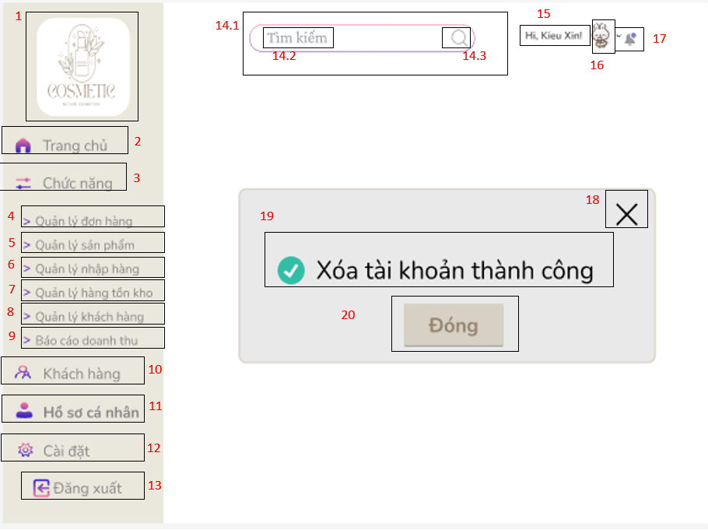

MÀN HÌNH XÓA TÀI KHOẢN THÀNH CÔNG
STT | LOẠI | MÔ TẢ
1 | Logo | Hiển thị: cứng như hình bên
2 | Button | Hiển thị: cứng “Trang chủ” như hình bên  Sự kiện: Khi nhấn vào “Trang chủ” thì hệ thống sẽ chuyển đến màn hình tương ứng. | MÀN HÌNH TRANG CHỦ
3 | Label | Hiển thị: cứng “Chức năng” như hình bên
4 | Button | Hiển thị: cứng “Quản lý đơn hàng” như hình bên  Sự kiện: Khi nhấn vào “Quản lý đơn hàng” thì hệ thống sẽ chuyển đến màn hình tương ứng | MÀN HÌNH QUẢN LÝ ĐƠN HÀNG
5 | Button | Hiển thị: cứng “Quản lý sản phẩm” như hình bên  Sự kiện: Khi nhấn vào “Quản lý sản phẩm” thì hệ thống sẽ chuyển đến màn hình tương ứng. | MÀN HÌNH QUẢN LÝ HẠN SỬ DỤNG
6 | Button | Hiển thị: cứng “Quản lý nhập hàng” như hình bên  Sự kiện: Khi nhấn vào “Quản lý nhập hàng” thì hệ thống sẽ chuyển đến màn hình tương ứng. | MÀN HÌNH QUẢN LÝ NHẬP HÀNG
7 | Button | Hiển thị: cứng “Quản lý hàng tồn kho” như hình bên  Sự kiện: Khi nhấn vào “Quản lý hàng tồn kho” thì hệ thống sẽ chuyển đến màn hình tương ứng. | MÀN HÌNH CẢNH BÁO HÀNG TỒN KHO
8 | Button | Hiển thị: cứng “Quản lý khách hàng” như hình bên  Sự kiện: Khi nhấn vào “Quản lý hàngkhách hàng” thì hệ thống sẽ chuyển đến màn hình tương ứng. | MÀN HÌNH QUẢN LÝ KHÁCH HÀNG
9 | Button | Hiển thị: cứng “Báo cáo doanh thu” như hình bên  Sự kiện: Khi nhấn vào “Báo cáo doanh thu” thì hệ thống sẽ chuyển đến màn hình tương ứng. | .MÀN HÌNH BÁO CÁO DOANH THU
10 | Button | Hiển thị: cứng “Khách hàng” như hình bên  Sự kiện: Khi nhấn vào “Khách hàng” thì hệ thống sẽ chuyển đến màn hình tương ứng. | MÀN HÌNH QUẢN LÝ KHÁCH HÀNG
11 | Button | Hiển thị: cứng “Hồ sơ cá nhân” như hình bên  Sự kiện: Khi nhấn vào “Hồ sơ cá nhân” thì hệ thống sẽ chuyển đến màn hình tương ứng. | MÀN HÌNH HỒ SƠ CÁ NHÂN
12 | Button | Hiển thị: cứng “Cài đặt” như hình bên  Sự kiện: Khi nhấn vào “Cài đặt” thì hệ thống sẽ chuyển đến màn hình tương ứng. | MÀN HÌNH CÀI ĐẶT
13 | Button | Hiển thị: cứng “Đăng xuất” như hình bên  Sự kiện: Khi nhấn vào “Đăng xuất” thì hệ thống sẽ chuyển đến màn hình tương ứng. | MÀN HÌNH ĐĂNG XUẤT
14.1 | Textbox | Hiển thị: cứng như hình bên  Sự kiện: Hiển thị nội dung người dùng nhập từ bàn phím.
14.2 | Label | Hiển thị: cứng “tìm kiếm” như hình bên  Sự kiện: Khi người dùng ấn vào thì “tìm kiếm” biến mất, người dùng có thể nhập từ khóa cần tìm.
14.3 | Icon | Hiển thị: cứng như hình bên  Sự kiện: Khi người dùng ấn vào icon này thì icon sẽ biến mất, người dùng có thể nhập từ khóa cần tìm.
15 | Button | Hiển thị: cứng như hình bên
16 | Image | Hiện thị: cứng như hình bên
17 | Icon | Hiển thị: cứng như hình bên  Sự kiện: Khi người dùng ấn vào icon này thì hệ thống sẽ chuyển đến màn hình thông báo.
18 | Icon | Hiển thị: cứng như hình bên  Sự kiện: Khi nhấn vào icon thì hệ thống sẽ đóng hồ sơ cá nhân và quay lại màn hình tương ứng.
19 | Label | Hiển thị: cứng “Xóa tài khoản thành công” như hình bên
20 | Button | Hiển thị: cứng “Đóng” như hình bên  Sự kiện: Khi người dùng ấn vào thì “Đóng”thì hệ thống sẽ chuyển sang màn hình tương ứng.
2.12. Giao diện màn hình lưu thành công:
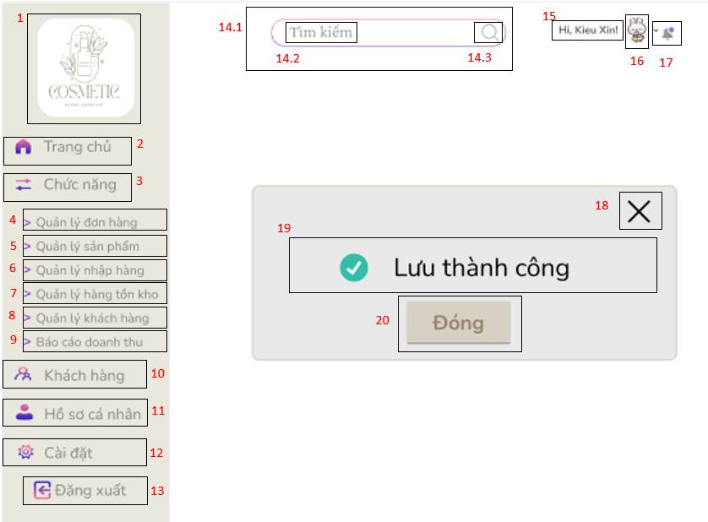

MÀN HÌNH LƯU THÀNH CÔNG
STT | LOẠI | MÔ TẢ
1 | Logo | Hiển thị: cứng như hình bên
2 | Button | Hiển thị: cứng “Trang chủ” như hình bên  Sự kiện: Khi nhấn vào “Trang chủ” thì hệ thống sẽ chuyển đến màn hình tương ứng. | MÀN HÌNH TRANG CHỦ
3 | Label | Hiển thị: cứng “Chức năng” như hình bên
4 | Button | Hiển thị: cứng “Quản lý đơn hàng” như hình bên  Sự kiện: Khi nhấn vào “Quản lý đơn hàng” thì hệ thống sẽ chuyển đến màn hình tương ứng | MÀN HÌNH QUẢN LÝ ĐƠN HÀNG
5 | Button | Hiển thị: cứng “Quản lý sản phẩm” như hình bên  Sự kiện: Khi nhấn vào “Quản lý sản phẩm” thì hệ thống sẽ chuyển đến màn hình tương ứng. | MÀN HÌNH QUẢN LÝ HẠN SỬ DỤNG
6 | Button | Hiển thị: cứng “Quản lý nhập hàng” như hình bên  Sự kiện: Khi nhấn vào “Quản lý nhập hàng” thì hệ thống sẽ chuyển đến màn hình tương ứng. | MÀN HÌNH QUẢN LÝ NHẬP HÀNG
7 | Button | Hiển thị: cứng “Quản lý hàng tồn kho” như hình bên  Sự kiện: Khi nhấn vào “Quản lý hàng tồn kho” thì hệ thống sẽ chuyển đến màn hình tương ứng. | MÀN HÌNH CẢNH BÁO HÀNG TỒN KHO
8 | Button | Hiển thị: cứng “Quản lý khách hàng” như hình bên  Sự kiện: Khi nhấn vào “Quản lý hàngkhách hàng” thì hệ thống sẽ chuyển đến màn hình tương ứng. | MÀN HÌNH QUẢN LÝ KHÁCH HÀNG
9 | Button | Hiển thị: cứng “Báo cáo doanh thu” như hình bên  Sự kiện: Khi nhấn vào “Báo cáo doanh thu” thì hệ thống sẽ chuyển đến màn hình tương ứng. | .MÀN HÌNH BÁO CÁO DOANH THU
10 | Button | Hiển thị: cứng “Khách hàng” như hình bên  Sự kiện: Khi nhấn vào “Khách hàng” thì hệ thống sẽ chuyển đến màn hình tương ứng. | MÀN HÌNH QUẢN LÝ KHÁCH HÀNG
11 | Button | Hiển thị: cứng “Hồ sơ cá nhân” như hình bên  Sự kiện: Khi nhấn vào “Hồ sơ cá nhân” thì hệ thống sẽ chuyển đến màn hình tương ứng. | MÀN HÌNH HỒ SƠ CÁ NHÂN
12 | Button | Hiển thị: cứng “Cài đặt” như hình bên  Sự kiện: Khi nhấn vào “Cài đặt” thì hệ thống sẽ chuyển đến màn hình tương ứng. | MÀN HÌNH CÀI ĐẶT
13 | Button | Hiển thị: cứng “Đăng xuất” như hình bên  Sự kiện: Khi nhấn vào “Đăng xuất” thì hệ thống sẽ chuyển đến màn hình tương ứng. | MÀN HÌNH ĐĂNG XUẤT
14.1 | Textbox | Hiển thị: cứng như hình bên  Sự kiện: Hiển thị nội dung người dùng nhập từ bàn phím.
14.2 | Label | Hiển thị: cứng “tìm kiếm” như hình bên  Sự kiện: Khi người dùng ấn vào thì “tìm kiếm” biến mất, người dùng có thể nhập từ khóa cần tìm.
14.3 | Icon | Hiển thị: cứng như hình bên  Sự kiện: Khi người dùng ấn vào icon này thì icon sẽ biến mất, người dùng có thể nhập từ khóa cần tìm.
15 | Button | Hiển thị: cứng như hình bên
16 | Image | Hiện thị: cứng như hình bên
17 | Icon | Hiển thị: cứng như hình bên  Sự kiện: Khi người dùng ấn vào icon này thì hệ thống sẽ chuyển đến màn hình thông báo.
18 | Icon | Hiển thị: cứng như hình bên  Sự kiện: Khi nhấn vào icon thì hệ thống sẽ đóng hồ sơ cá nhân và quay lại màn hình tương ứng.
19 | Label | Hiển thị: cứng “Lưu thành công” như hình bên
20 | Button | Hiển thị: cứng “Đóng” như hình bên  Sự kiện: Khi người dùng ấn vào thì “Đóng”thì hệ thống sẽ chuyển sang màn hình tương ứng.
2.13. Giao diện màn hình Xóa tài khoản:
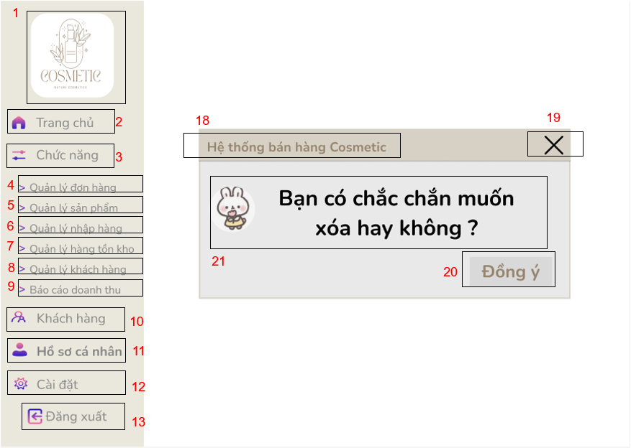

MÀN HÌNH ĐĂNG XUẤT
STT | LOẠI | MÔ TẢ
1 | Logo | Hiển thị: cứng như hình bên
2 | Button | Hiển thị: cứng “Trang chủ” như hình bên  Sự kiện: Khi nhấn vào “Trang chủ” thì hệ thống sẽ chuyển đến màn hình tương ứng. | MÀN HÌNH TRANG CHỦ
3 | Label | Hiển thị: cứng “Chức năng” như hình bên
4 | Button | Hiển thị: cứng “Quản lý đơn hàng” như hình bên  Sự kiện: Khi nhấn vào “Quản lý đơn hàng” thì hệ thống sẽ chuyển đến màn hình tương ứng | MÀN HÌNH QUẢN LÝ ĐƠN HÀNG
5 | Button | Hiển thị: cứng “Quản lý sản phẩm” như hình bên  Sự kiện: Khi nhấn vào “Quản lý sản phẩm” thì hệ thống sẽ chuyển đến màn hình tương ứng. | MÀN HÌNH QUẢN LÝ HẠN SỬ DỤNG
6 | Button | Hiển thị: cứng “Quản lý nhập hàng” như hình bên  Sự kiện: Khi nhấn vào “Quản lý nhập hàng” thì hệ thống sẽ chuyển đến màn hình tương ứng. | MÀN HÌNH QUẢN LÝ NHẬP HÀNG
7 | Button | Hiển thị: cứng “Quản lý hàng tồn kho” như hình bên  Sự kiện: Khi nhấn vào “Quản lý hàng tồn kho” thì hệ thống sẽ chuyển đến màn hình tương ứng. | MÀN HÌNH CẢNH BÁO HÀNG TỒN KHO
8 | Button | Hiển thị: cứng “Quản lý khách hàng” như hình bên  Sự kiện: Khi nhấn vào “Quản lý hàngkhách hàng” thì hệ thống sẽ chuyển đến màn hình tương ứng. | MÀN HÌNH QUẢN LÝ KHÁCH HÀNG
9 | Button | Hiển thị: cứng “Báo cáo doanh thu” như hình bên  Sự kiện: Khi nhấn vào “Báo cáo doanh thu” thì hệ thống sẽ chuyển đến màn hình tương ứng. | .MÀN HÌNH BÁO CÁO DOANH THU
10 | Button | Hiển thị: cứng “Khách hàng” như hình bên  Sự kiện: Khi nhấn vào “Khách hàng” thì hệ thống sẽ chuyển đến màn hình tương ứng. | MÀN HÌNH QUẢN LÝ KHÁCH HÀNG
11 | Button | Hiển thị: cứng “Hồ sơ cá nhân” như hình bên  Sự kiện: Khi nhấn vào “Hồ sơ cá nhân” thì hệ thống sẽ chuyển đến màn hình tương ứng. | MÀN HÌNH HỒ SƠ CÁ NHÂN
12 | Button | Hiển thị: cứng “Cài đặt” như hình bên  Sự kiện: Khi nhấn vào “Cài đặt” thì hệ thống sẽ chuyển đến màn hình tương ứng. | MÀN HÌNH CÀI ĐẶT
13 | Button | Hiển thị: cứng “Đăng xuất” như hình bên  Sự kiện: Khi nhấn vào “Đăng xuất” thì hệ thống sẽ chuyển đến màn hình tương ứng. | MÀN HÌNH ĐĂNG XUẤT
14.1 | Textbox | Hiển thị: cứng như hình bên  Sự kiện: Hiển thị nội dung người dùng nhập từ bàn phím.
14.2 | Label | Hiển thị: cứng “tìm kiếm” như hình bên  Sự kiện: Khi người dùng ấn vào thì “tìm kiếm” biến mất, người dùng có thể nhập từ khóa cần tìm.
14.3 | Icon | Hiển thị: cứng như hình bên  Sự kiện: Khi người dùng ấn vào icon này thì icon sẽ biến mất, người dùng có thể nhập từ khóa cần tìm.
15 | Button | Hiển thị: cứng như hình bên
16 | Image | Hiện thị: cứng như hình bên
17 | Icon | Hiển thị: cứng như hình bên  Sự kiện: Khi người dùng ấn vào icon này thì hệ thống sẽ chuyển đến màn hình thông báo.
18 | Icon | Hiển thị: cứng như hình bên  Sự kiện: Khi nhấn vào icon thì hệ thống sẽ đóng hồ sơ cá nhân và quay lại màn hình tương ứng.
19 | Label | Hiển thị: cứng “Hệ thống bán hàng Cosmetic” như hình bên
20 | Button | Hiển thị: cứng “Đồng ý” như hình bên  Sự kiện: Khi người dùng ấn vào thì “Đồng ý” thì hệ thống sẽ chuyển sang màn hình tương ứng. | MÀN HÌNH XÓA TÀI KHOẢN THÀNH CÔNG
21 | Label | Hiển thị: cứng “Bạn có chắc chắn muốn xóa tài khoản hay không” như hình bên
2.14. Giao diện màn hình đăng xuất:
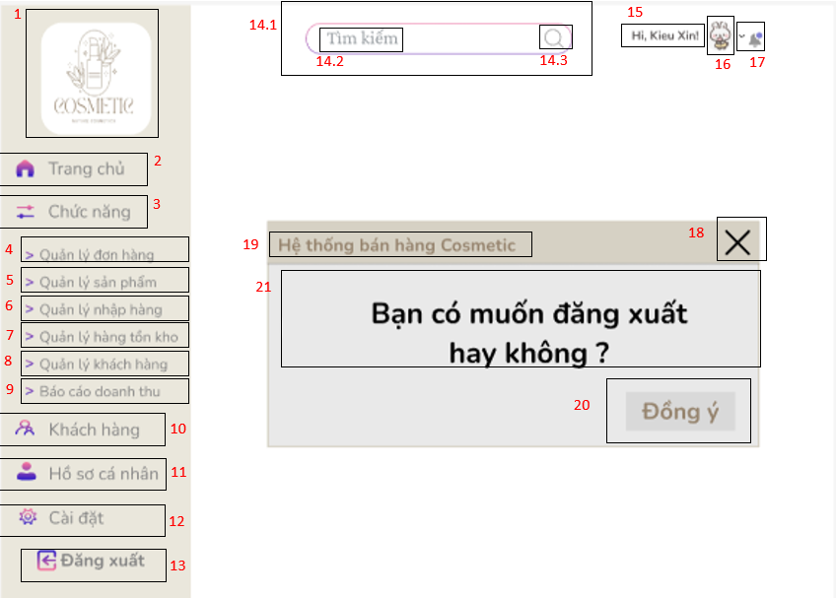

MÀN HÌNH ĐĂNG XUẤT
STT | LOẠI | MÔ TẢ
1 | Logo | Hiển thị: cứng như hình bên
2 | Button | Hiển thị: cứng “Trang chủ” như hình bên  Sự kiện: Khi nhấn vào “Trang chủ” thì hệ thống sẽ chuyển đến màn hình tương ứng. | MÀN HÌNH TRANG CHỦ
3 | Label | Hiển thị: cứng “Chức năng” như hình bên
4 | Button | Hiển thị: cứng “Quản lý đơn hàng” như hình bên  Sự kiện: Khi nhấn vào “Quản lý đơn hàng” thì hệ thống sẽ chuyển đến màn hình tương ứng | MÀN HÌNH QUẢN LÝ ĐƠN HÀNG
5 | Button | Hiển thị: cứng “Quản lý sản phẩm” như hình bên  Sự kiện: Khi nhấn vào “Quản lý sản phẩm” thì hệ thống sẽ chuyển đến màn hình tương ứng. | MÀN HÌNH QUẢN LÝ HẠN SỬ DỤNG
6 | Button | Hiển thị: cứng “Quản lý nhập hàng” như hình bên  Sự kiện: Khi nhấn vào “Quản lý nhập hàng” thì hệ thống sẽ chuyển đến màn hình tương ứng. | MÀN HÌNH QUẢN LÝ NHẬP HÀNG
7 | Button | Hiển thị: cứng “Quản lý hàng tồn kho” như hình bên  Sự kiện: Khi nhấn vào “Quản lý hàng tồn kho” thì hệ thống sẽ chuyển đến màn hình tương ứng. | MÀN HÌNH CẢNH BÁO HÀNG TỒN KHO
8 | Button | Hiển thị: cứng “Quản lý khách hàng” như hình bên  Sự kiện: Khi nhấn vào “Quản lý hàngkhách hàng” thì hệ thống sẽ chuyển đến màn hình tương ứng. | MÀN HÌNH QUẢN LÝ KHÁCH HÀNG
9 | Button | Hiển thị: cứng “Báo cáo doanh thu” như hình bên  Sự kiện: Khi nhấn vào “Báo cáo doanh thu” thì hệ thống sẽ chuyển đến màn hình tương ứng. | .MÀN HÌNH BÁO CÁO DOANH THU
10 | Button | Hiển thị: cứng “Khách hàng” như hình bên  Sự kiện: Khi nhấn vào “Khách hàng” thì hệ thống sẽ chuyển đến màn hình tương ứng. | MÀN HÌNH QUẢN LÝ KHÁCH HÀNG
11 | Button | Hiển thị: cứng “Hồ sơ cá nhân” như hình bên  Sự kiện: Khi nhấn vào “Hồ sơ cá nhân” thì hệ thống sẽ chuyển đến màn hình tương ứng. | MÀN HÌNH HỒ SƠ CÁ NHÂN
12 | Button | Hiển thị: cứng “Cài đặt” như hình bên  Sự kiện: Khi nhấn vào “Cài đặt” thì hệ thống sẽ chuyển đến màn hình tương ứng. | MÀN HÌNH CÀI ĐẶT
13 | Button | Hiển thị: cứng “Đăng xuất” như hình bên  Sự kiện: Khi nhấn vào “Đăng xuất” thì hệ thống sẽ chuyển đến màn hình tương ứng. | MÀN HÌNH ĐĂNG XUẤT
14.1 | Textbox | Hiển thị: cứng như hình bên  Sự kiện: Hiển thị nội dung người dùng nhập từ bàn phím.
14.2 | Label | Hiển thị: cứng “tìm kiếm” như hình bên  Sự kiện: Khi người dùng ấn vào thì “tìm kiếm” biến mất, người dùng có thể nhập từ khóa cần tìm.
14.3 | Icon | Hiển thị: cứng như hình bên  Sự kiện: Khi người dùng ấn vào icon này thì icon sẽ biến mất, người dùng có thể nhập từ khóa cần tìm.
15 | Button | Hiển thị: cứng như hình bên
16 | Image | Hiện thị: cứng như hình bên
17 | Icon | Hiển thị: cứng như hình bên  Sự kiện: Khi người dùng ấn vào icon này thì hệ thống sẽ chuyển đến màn hình thông báo.
18 | Icon | Hiển thị: cứng như hình bên  Sự kiện: Khi nhấn vào icon thì hệ thống sẽ đóng hồ sơ cá nhân và quay lại màn hình tương ứng.
19 | Label | Hiển thị: cứng “Hệ thống bán hàng Cosmetic” như hình bên
20 | Button | Hiển thị: cứng “Đồng ý” như hình bên  Sự kiện: Khi người dùng ấn vào thì “Đồng ý” thì hệ thống sẽ chuyển sang màn hình tương ứng. | MÀN HÌNH ĐĂNG NHẬP
21 | Label | Hiển thị: cứng “Bạn có muốn đăng xuất hay không” như hình bên
3. Giao diện màn hình Quản lý khách hàng:
3.1. Giao diện màn hình Thông tin chung:
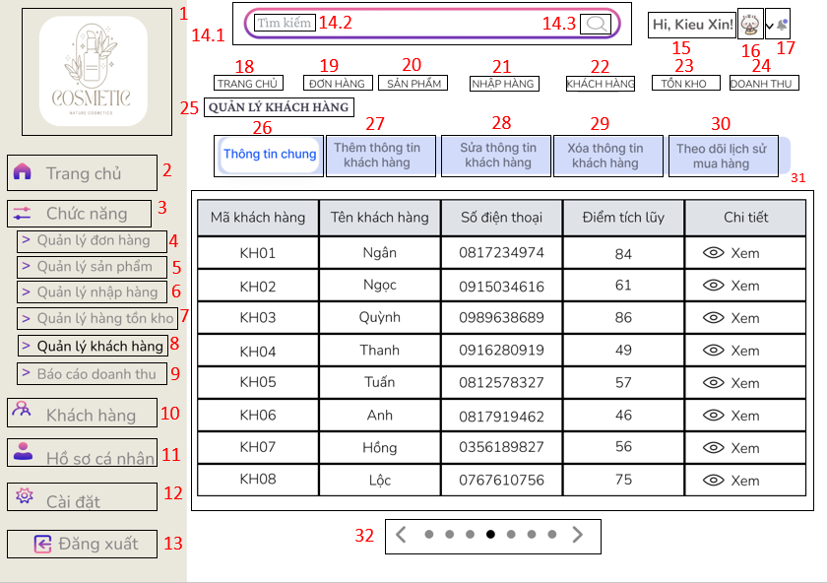
MÀN HÌNH QUẢN LÝ KHÁCH HÀNG - THÔNG TIN CHUNG
STT | LOẠI | MÔ TẢ | GHI CHÚ
1 | Logo | Hiển thị: cứng như hình bên
2 | Button | Hiển thị: cứng “Trang chủ” như hình bên  Sự kiện: Khi nhấn vào “Trang chủ” thì hệ thống sẽ chuyển đến màn hình tương ứng. | MÀN HÌNH TRANG CHỦ
3 | Label | Hiển thị: cứng “Chức năng” như hình bên
4 | Button | Hiển thị: cứng “Quản lý đơn hàng” như hình bên  Sự kiện: Khi nhấn vào “Quản lý đơn hàng” thì hệ thống sẽ chuyển đến màn hình tương ứng | MÀN HÌNH QUẢN LÝ ĐƠN HÀNG
5 | Button | Hiển thị: cứng “Quản lý sản phẩm” như hình bên  Sự kiện: Khi nhấn vào “Quản lý sản phẩm” thì hệ thống sẽ chuyển đến màn hình tương ứng. | MÀN HÌNH QUẢN LÝ HẠN SỬ DỤNG
6 | Button | Hiển thị: cứng “Quản lý nhập hàng” như hình bên  Sự kiện: Khi nhấn vào “Quản lý nhập hàng” thì hệ thống sẽ chuyển đến màn hình tương ứng. | MÀN HÌNH QUẢN LÝ NHẬP HÀNG
7 | Button | Hiển thị: cứng “Quản lý hàng tồn kho” như hình bên  Sự kiện: Khi nhấn vào “Quản lý hàng tồn kho” thì hệ thống sẽ chuyển đến màn hình tương ứng. | MÀN HÌNH CẢNH BÁO HÀNG TỒN KHO
8 | Button | Hiển thị: cứng “Quản lý khách hàng” như hình bên  Sự kiện: Khi nhấn vào “Quản lý hàngkhách hàng” thì hệ thống sẽ chuyển đến màn hình tương ứng. | MÀN HÌNH QUẢN LÝ KHÁCH HÀNG
9 | Button | Hiển thị: cứng “Báo cáo doanh thu” như hình bên  Sự kiện: Khi nhấn vào “Báo cáo doanh thu” thì hệ thống sẽ chuyển đến màn hình tương ứng. | .MÀN HÌNH BÁO CÁO DOANH THU
10 | Button | Hiển thị: cứng “Khách hàng” như hình bên  Sự kiện: Khi nhấn vào “Khách hàng” thì hệ thống sẽ chuyển đến màn hình tương ứng. | MÀN HÌNH QUẢN LÝ KHÁCH HÀNG
11 | Button | Hiển thị: cứng “Hồ sơ cá nhân” như hình bên  Sự kiện: Khi nhấn vào “Hồ sơ cá nhân” thì hệ thống sẽ chuyển đến màn hình tương ứng. | MÀN HÌNH HỒ SƠ CÁ NHÂN
12 | Button | Hiển thị: cứng “Cài đặt” như hình bên  Sự kiện: Khi nhấn vào “Cài đặt” thì hệ thống sẽ chuyển đến màn hình tương ứng. | MÀN HÌNH CÀI ĐẶT
13 | Button | Hiển thị: cứng “Đăng xuất” như hình bên  Sự kiện: Khi nhấn vào “Đăng xuất” thì hệ thống sẽ chuyển đến màn hình tương ứng. | MÀN HÌNH ĐĂNG XUẤT
14.1 | Textbox | Hiển thị: cứng như hình bên  Sự kiện: Hiển thị nội dung người dùng nhập từ bàn phím.
14.2 | Label | Hiển thị: cứng “tìm kiếm” như hình bên  Sự kiện: Khi người dùng ấn vào thì “tìm kiếm” biến mất, người dùng có thể nhập từ khóa cần tìm.
14.3 | Icon | Hiển thị: cứng như hình bên  Sự kiện: Khi người dùng ấn vào icon này thì icon sẽ biến mất, người dùng có thể nhập từ khóa cần tìm.
15 | Button | Hiển thị: cứng như hình bên
16 | Image | Hiện thị: cứng như hình bên
17 | Icon | Hiển thị: cứng như hình bên  Sự kiện: Khi người dùng ấn vào icon này thì hệ thống sẽ chuyển đến màn hình thông báo.
18 | Button | Hiển thị: cứng “Trang chủ” như hình bên  Sự kiện: Khi nhấn vào “Trang chủ” thì hệ thống sẽ chuyển đến màn hình tương ứng | MÀN HÌNH TRANG CHỦ
19 | Button | Hiển thị: cứng “ĐƠN HÀNG” như hình bên  Sự kiện: Khi nhấn vào “ĐƠN HÀNG” thì hệ thống sẽ chuyển đến màn hình tương ứng | MÀN HÌNH QUẢN LÝ ĐƠN HÀNG
20 | Button | Hiển thị: cứng “SẢN PHẨM” như hình bên  Sự kiện: Khi nhấn vào “SẢN PHẨM” thì hệ thống sẽ chuyển đến màn hình tương ứng | MÀN HÌNH QUẢN LÝ SẢN PHẨM
21 | Button | Hiển thị: cứng “NHẬP HÀNG” như hình bên  Sự kiện: Khi nhấn vào “NHẬP HÀNG” thì hệ thống sẽ chuyển đến màn hình tương ứng | MÀN HÌNH QUẢN LÝ NHẬP HÀNG
22 | Button | Hiển thị: cứng “KHÁCH HÀNG” như hình bên  Sự kiện: Khi nhấn vào “KHÁCH HÀNG” thì hệ thống sẽ chuyển đến màn hình tương ứng | MÀN HÌNH QUẢN LÝ KHÁCH HÀNG
23 | Button | Hiển thị: cứng “TỒN KHO” như hình bên  Sự kiện: Khi nhấn vào “TỒN KHO” thì hệ thống sẽ chuyển đến màn hình tương ứng | MÀN HÌNH QUẢN LÝ TỒN KHO
24 | Button | Hiển thị: cứng “DOANH THU” như hình bên  Sự kiện: Khi nhấn vào “DOANH THU” thì hệ thống sẽ chuyển đến màn hình tương ứng | MÀN HÌNH QUẢN LÝ DOANH THU
25 | Label | Hiển thị: cứng “QUẢN LÝ KHÁCH HÀNG” như hình bên
26 | Button | Hiển thị: cứng “Thông tin chung” như hình bên  Sự kiện: Khi nhấn vào “Thông tin chung” thì hệ thống sẽ chuyển đến màn hình tương ứng | MÀN HÌNH THÔNG TIN CHUNG
27 | Button | Hiển thị: cứng “Thêm thông tin khách hàng” như hình bên  Sự kiện: Khi nhấn vào “Thêm thông tin khách hàng” thì hệ thống sẽ chuyển đến màn hình tương ứng | MÀN HÌNH THÊM THÔNG TIN KHÁCH HÀNG
28 | Button | Hiển thị: cứng “Sửa thông tin khách hàng” như hình bên  Sự kiện: Khi nhấn vào “Sửa thông tin khách hàng” thì hệ thống sẽ chuyển đến màn hình tương ứng | MÀN HÌNH SỬA THÔNG TIN KHÁCH HÀNG
29 | Button | Hiển thị: cứng “Xóa thông tin khách hàng” như hình bên  Sự kiện: Khi nhấn vào “Xóa thông tin khách hàng” thì hệ thống sẽ chuyển đến màn hình tương ứng | MÀN HÌNH XÓA THÔNG TIN KHÁCH HÀNG
30 | Button | Hiển thị: cứng “Theo dõi lịch sử mua hàng” như hình bên  Sự kiện: Khi nhấn vào “Theo dõi lịch sử mua hàng” thì hệ thống sẽ chuyển đến màn hình tương ứng | MÀN HÌNH THEO DÕI LỊCH SỬ MUA HÀNG
31 | Combobox | Hiển thị: cứng thông tin chung của khách hàng  Sự kiện: Nhấn vào và chọn khách hàng cần xem
32 | Button | Hiển thị: cứng như hình bên  Sự kiện: Khi nhấn vào thì hệ thống sẽ chuyển đến trang người dùng chọn.

3.2. Giao diện màn hình Xem chi tiết thông tin khách hàng:
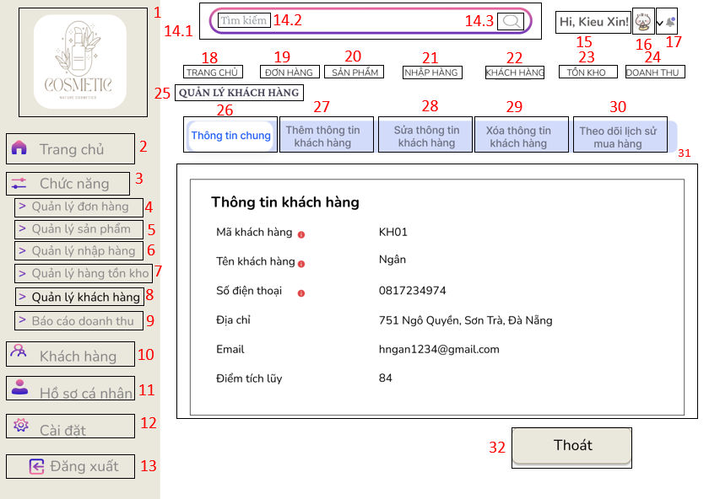

MÀN HÌNH QUẢN LÝ KHÁCH HÀNG – XEM CHI TIẾT
STT | LOẠI | MÔ TẢ | GHI CHÚ
1 | Logo | Hiển thị: cứng như hình bên
2 | Button | Hiển thị: cứng “Trang chủ” như hình bên  Sự kiện: Khi nhấn vào “Trang chủ” thì hệ thống sẽ chuyển đến màn hình tương ứng. | MÀN HÌNH TRANG CHỦ
3 | Label | Hiển thị: cứng “Chức năng” như hình bên
4 | Button | Hiển thị: cứng “Quản lý đơn hàng” như hình bên  Sự kiện: Khi nhấn vào “Quản lý đơn hàng” thì hệ thống sẽ chuyển đến màn hình tương ứng | MÀN HÌNH QUẢN LÝ ĐƠN HÀNG
5 | Button | Hiển thị: cứng “Quản lý sản phẩm” như hình bên  Sự kiện: Khi nhấn vào “Quản lý sản phẩm” thì hệ thống sẽ chuyển đến màn hình tương ứng. | MÀN HÌNH QUẢN LÝ HẠN SỬ DỤNG
6 | Button | Hiển thị: cứng “Quản lý nhập hàng” như hình bên  Sự kiện: Khi nhấn vào “Quản lý nhập hàng” thì hệ thống sẽ chuyển đến màn hình tương ứng. | MÀN HÌNH QUẢN LÝ NHẬP HÀNG
7 | Button | Hiển thị: cứng “Quản lý hàng tồn kho” như hình bên  Sự kiện: Khi nhấn vào “Quản lý hàng tồn kho” thì hệ thống sẽ chuyển đến màn hình tương ứng. | MÀN HÌNH CẢNH BÁO HÀNG TỒN KHO
8 | Button | Hiển thị: cứng “Quản lý khách hàng” như hình bên  Sự kiện: Khi nhấn vào “Quản lý hàngkhách hàng” thì hệ thống sẽ chuyển đến màn hình tương ứng. | MÀN HÌNH QUẢN LÝ KHÁCH HÀNG
9 | Button | Hiển thị: cứng “Báo cáo doanh thu” như hình bên  Sự kiện: Khi nhấn vào “Báo cáo doanh thu” thì hệ thống sẽ chuyển đến màn hình tương ứng. | .MÀN HÌNH BÁO CÁO DOANH THU
10 | Button | Hiển thị: cứng “Khách hàng” như hình bên  Sự kiện: Khi nhấn vào “Khách hàng” thì hệ thống sẽ chuyển đến màn hình tương ứng. | MÀN HÌNH QUẢN LÝ KHÁCH HÀNG
11 | Button | Hiển thị: cứng “Hồ sơ cá nhân” như hình bên  Sự kiện: Khi nhấn vào “Hồ sơ cá nhân” thì hệ thống sẽ chuyển đến màn hình tương ứng. | MÀN HÌNH HỒ SƠ CÁ NHÂN
12 | Button | Hiển thị: cứng “Cài đặt” như hình bên  Sự kiện: Khi nhấn vào “Cài đặt” thì hệ thống sẽ chuyển đến màn hình tương ứng. | MÀN HÌNH CÀI ĐẶT
13 | Button | Hiển thị: cứng “Đăng xuất” như hình bên  Sự kiện: Khi nhấn vào “Đăng xuất” thì hệ thống sẽ chuyển đến màn hình tương ứng. | MÀN HÌNH ĐĂNG XUẤT
14.1 | Textbox | Hiển thị: cứng như hình bên  Sự kiện: Hiển thị nội dung người dùng nhập từ bàn phím.
14.2 | Label | Hiển thị: cứng “tìm kiếm” như hình bên  Sự kiện: Khi người dùng ấn vào thì “tìm kiếm” biến mất, người dùng có thể nhập từ khóa cần tìm.
14.3 | Icon | Hiển thị: cứng như hình bên  Sự kiện: Khi người dùng ấn vào icon này thì icon sẽ biến mất, người dùng có thể nhập từ khóa cần tìm.
15 | Button | Hiển thị: cứng như hình bên
16 | Image | Hiện thị: cứng như hình bên
17 | Icon | Hiển thị: cứng như hình bên  Sự kiện: Khi người dùng ấn vào icon này thì hệ thống sẽ chuyển đến màn hình thông báo.
18 | Button | Hiển thị: cứng “Trang chủ” như hình bên  Sự kiện: Khi nhấn vào “Trang chủ” thì hệ thống sẽ chuyển đến màn hình tương ứng | MÀN HÌNH TRANG CHỦ
19 | Button | Hiển thị: cứng “ĐƠN HÀNG” như hình bên  Sự kiện: Khi nhấn vào “ĐƠN HÀNG” thì hệ thống sẽ chuyển đến màn hình tương ứng | MÀN HÌNH QUẢN LÝ ĐƠN HÀNG
20 | Button | Hiển thị: cứng “SẢN PHẨM” như hình bên  Sự kiện: Khi nhấn vào “SẢN PHẨM” thì hệ thống sẽ chuyển đến màn hình tương ứng | MÀN HÌNH QUẢN LÝ SẢN PHẨM
21 | Button | Hiển thị: cứng “NHẬP HÀNG” như hình bên  Sự kiện: Khi nhấn vào “NHẬP HÀNG” thì hệ thống sẽ chuyển đến màn hình tương ứng | MÀN HÌNH QUẢN LÝ NHẬP HÀNG
22 | Button | Hiển thị: cứng “KHÁCH HÀNG” như hình bên  Sự kiện: Khi nhấn vào “KHÁCH HÀNG” thì hệ thống sẽ chuyển đến màn hình tương ứng | MÀN HÌNH QUẢN LÝ KHÁCH HÀNG
23 | Button | Hiển thị: cứng “TỒN KHO” như hình bên  Sự kiện: Khi nhấn vào “TỒN KHO” thì hệ thống sẽ chuyển đến màn hình tương ứng | MÀN HÌNH QUẢN LÝ TỒN KHO
24 | Button | Hiển thị: cứng “DOANH THU” như hình bên  Sự kiện: Khi nhấn vào “DOANH THU” thì hệ thống sẽ chuyển đến màn hình tương ứng | MÀN HÌNH QUẢN LÝ DOANH THU
25 | Label | Hiển thị: cứng “QUẢN LÝ KHÁCH HÀNG” như hình bên
26 | Button | Hiển thị: cứng “Thông tin chung” như hình bên  Sự kiện: Khi nhấn vào “Thông tin chung” thì hệ thống sẽ chuyển đến màn hình tương ứng | MÀN HÌNH THÔNG TIN CHUNG
27 | Button | Hiển thị: cứng “Thêm thông tin khách hàng” như hình bên  Sự kiện: Khi nhấn vào “Thêm thông tin khách hàng” thì hệ thống sẽ chuyển đến màn hình tương ứng | MÀN HÌNH THÊM THÔNG TIN KHÁCH HÀNG
28 | Button | Hiển thị: cứng “Sửa thông tin khách hàng” như hình bên  Sự kiện: Khi nhấn vào “Sửa thông tin khách hàng” thì hệ thống sẽ chuyển đến màn hình tương ứng | MÀN HÌNH SỬA THÔNG TIN KHÁCH HÀNG
29 | Button | Hiển thị: cứng “Xóa thông tin khách hàng” như hình bên  Sự kiện: Khi nhấn vào “Xóa thông tin khách hàng” thì hệ thống sẽ chuyển đến màn hình tương ứng | MÀN HÌNH XÓA THÔNG TIN KHÁCH HÀNG
30 | Button | Hiển thị: cứng “Theo dõi lịch sử mua hàng” như hình bên  Sự kiện: Khi nhấn vào “Theo dõi lịch sử mua hàng” thì hệ thống sẽ chuyển đến màn hình tương ứng | MÀN HÌNH THEO DÕI LỊCH SỬ MUA HÀNG
31 | Combobox | Hiển thị: cứng thông tin chi tiết của khách hàng
32 | Button | Hiển thị: cứng “Thoát” như hình bên  Sự kiện: Khi nhấn vào thì hệ thống sẽ chuyển đến trang Thông tin chung | MÀN HÌNH THÔNG TIN CHUNG

3.3. Giao diện màn hình Thêm thông tin khách hàng:
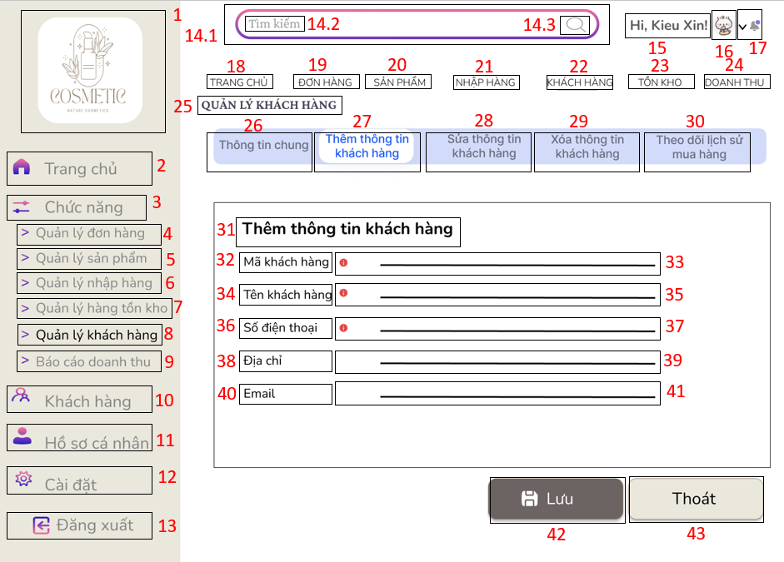

MÀN HÌNH QUẢN LÝ KHÁCH HÀNG – THÊM THÔNG TIN KHÁCH HÀNG
STT | LOẠI | MÔ TẢ | GHI CHÚ
1 | Logo | Hiển thị: cứng như hình bên
2 | Button | Hiển thị: cứng “Trang chủ” như hình bên  Sự kiện: Khi nhấn vào “Trang chủ” thì hệ thống sẽ chuyển đến màn hình tương ứng. | MÀN HÌNH TRANG CHỦ
3 | Label | Hiển thị: cứng “Chức năng” như hình bên
4 | Button | Hiển thị: cứng “Quản lý đơn hàng” như hình bên  Sự kiện: Khi nhấn vào “Quản lý đơn hàng” thì hệ thống sẽ chuyển đến màn hình tương ứng | MÀN HÌNH QUẢN LÝ ĐƠN HÀNG
5 | Button | Hiển thị: cứng “Quản lý sản phẩm” như hình bên  Sự kiện: Khi nhấn vào “Quản lý sản phẩm” thì hệ thống sẽ chuyển đến màn hình tương ứng. | MÀN HÌNH QUẢN LÝ HẠN SỬ DỤNG
6 | Button | Hiển thị: cứng “Quản lý nhập hàng” như hình bên  Sự kiện: Khi nhấn vào “Quản lý nhập hàng” thì hệ thống sẽ chuyển đến màn hình tương ứng. | MÀN HÌNH QUẢN LÝ NHẬP HÀNG
7 | Button | Hiển thị: cứng “Quản lý hàng tồn kho” như hình bên  Sự kiện: Khi nhấn vào “Quản lý hàng tồn kho” thì hệ thống sẽ chuyển đến màn hình tương ứng. | MÀN HÌNH CẢNH BÁO HÀNG TỒN KHO
8 | Button | Hiển thị: cứng “Quản lý khách hàng” như hình bên  Sự kiện: Khi nhấn vào “Quản lý hàngkhách hàng” thì hệ thống sẽ chuyển đến màn hình tương ứng. | MÀN HÌNH QUẢN LÝ KHÁCH HÀNG
9 | Button | Hiển thị: cứng “Báo cáo doanh thu” như hình bên  Sự kiện: Khi nhấn vào “Báo cáo doanh thu” thì hệ thống sẽ chuyển đến màn hình tương ứng. | .MÀN HÌNH BÁO CÁO DOANH THU
10 | Button | Hiển thị: cứng “Khách hàng” như hình bên  Sự kiện: Khi nhấn vào “Khách hàng” thì hệ thống sẽ chuyển đến màn hình tương ứng. | MÀN HÌNH QUẢN LÝ KHÁCH HÀNG
11 | Button | Hiển thị: cứng “Hồ sơ cá nhân” như hình bên  Sự kiện: Khi nhấn vào “Hồ sơ cá nhân” thì hệ thống sẽ chuyển đến màn hình tương ứng. | MÀN HÌNH HỒ SƠ CÁ NHÂN
12 | Button | Hiển thị: cứng “Cài đặt” như hình bên  Sự kiện: Khi nhấn vào “Cài đặt” thì hệ thống sẽ chuyển đến màn hình tương ứng. | MÀN HÌNH CÀI ĐẶT
13 | Button | Hiển thị: cứng “Đăng xuất” như hình bên  Sự kiện: Khi nhấn vào “Đăng xuất” thì hệ thống sẽ chuyển đến màn hình tương ứng. | MÀN HÌNH ĐĂNG XUẤT
14.1 | Textbox | Hiển thị: cứng như hình bên  Sự kiện: Hiển thị nội dung người dùng nhập từ bàn phím.
14.2 | Label | Hiển thị: cứng “tìm kiếm” như hình bên  Sự kiện: Khi người dùng ấn vào thì “tìm kiếm” biến mất, người dùng có thể nhập từ khóa cần tìm.
14.3 | Icon | Hiển thị: cứng như hình bên  Sự kiện: Khi người dùng ấn vào icon này thì icon sẽ biến mất, người dùng có thể nhập từ khóa cần tìm.
15 | Button | Hiển thị: cứng như hình bên
16 | Image | Hiện thị: cứng như hình bên
17 | Icon | Hiển thị: cứng như hình bên  Sự kiện: Khi người dùng ấn vào icon này thì hệ thống sẽ chuyển đến màn hình thông báo.
18 | Button | Hiển thị: cứng “Trang chủ” như hình bên  Sự kiện: Khi nhấn vào “Trang chủ” thì hệ thống sẽ chuyển đến màn hình tương ứng | MÀN HÌNH TRANG CHỦ
19 | Button | Hiển thị: cứng “ĐƠN HÀNG” như hình bên  Sự kiện: Khi nhấn vào “ĐƠN HÀNG” thì hệ thống sẽ chuyển đến màn hình tương ứng | MÀN HÌNH QUẢN LÝ ĐƠN HÀNG
20 | Button | Hiển thị: cứng “SẢN PHẨM” như hình bên  Sự kiện: Khi nhấn vào “SẢN PHẨM” thì hệ thống sẽ chuyển đến màn hình tương ứng | MÀN HÌNH QUẢN LÝ SẢN PHẨM
21 | Button | Hiển thị: cứng “NHẬP HÀNG” như hình bên  Sự kiện: Khi nhấn vào “NHẬP HÀNG” thì hệ thống sẽ chuyển đến màn hình tương ứng | MÀN HÌNH QUẢN LÝ NHẬP HÀNG
22 | Button | Hiển thị: cứng “KHÁCH HÀNG” như hình bên  Sự kiện: Khi nhấn vào “KHÁCH HÀNG” thì hệ thống sẽ chuyển đến màn hình tương ứng | MÀN HÌNH QUẢN LÝ KHÁCH HÀNG
23 | Button | Hiển thị: cứng “TỒN KHO” như hình bên  Sự kiện: Khi nhấn vào “TỒN KHO” thì hệ thống sẽ chuyển đến màn hình tương ứng | MÀN HÌNH QUẢN LÝ TỒN KHO
24 | Button | Hiển thị: cứng “DOANH THU” như hình bên  Sự kiện: Khi nhấn vào “DOANH THU” thì hệ thống sẽ chuyển đến màn hình tương ứng | MÀN HÌNH QUẢN LÝ DOANH THU
25 | Label | Hiển thị: cứng “QUẢN LÝ KHÁCH HÀNG” như hình bên
26 | Button | Hiển thị: cứng “Thông tin chung” như hình bên  Sự kiện: Khi nhấn vào “Thông tin chung” thì hệ thống sẽ chuyển đến màn hình tương ứng | MÀN HÌNH THÔNG TIN CHUNG
27 | Button | Hiển thị: cứng “Thêm thông tin khách hàng” như hình bên  Sự kiện: Khi nhấn vào “Thêm thông tin khách hàng” thì hệ thống sẽ chuyển đến màn hình tương ứng | MÀN HÌNH THÊM THÔNG TIN KHÁCH HÀNG
28 | Button | Hiển thị: cứng “Sửa thông tin khách hàng” như hình bên  Sự kiện: Khi nhấn vào “Sửa thông tin khách hàng” thì hệ thống sẽ chuyển đến màn hình tương ứng | MÀN HÌNH SỬA THÔNG TIN KHÁCH HÀNG
29 | Button | Hiển thị: cứng “Xóa thông tin khách hàng” như hình bên  Sự kiện: Khi nhấn vào “Xóa thông tin khách hàng” thì hệ thống sẽ chuyển đến màn hình tương ứng | MÀN HÌNH XÓA THÔNG TIN KHÁCH HÀNG
30 | Button | Hiển thị: cứng “Theo dõi lịch sử mua hàng” như hình bên  Sự kiện: Khi nhấn vào “Theo dõi lịch sử mua hàng” thì hệ thống sẽ chuyển đến màn hình tương ứng | MÀN HÌNH THEO DÕI LỊCH SỬ MUA HÀNG
31 | Label | Hiển thị: cứng “Thêm thông tin khách hàng” như hình bên
32 | Label | Hiển thị: cứng “ Mã khách hàng ”như hình bên
33 | Textbox | Hiển thị: cứng như hình bên  Sự kiện: -Bắt buộc nhập  -Hiển thị nội dung người dùng nhập từ bàn phím.
34 | Label | Hiển thị: cứng “ Tên khách hàng ”như hình bên
35 | Textbox | Hiển thị: cứng như hình bên  Sự kiện: -Bắt buộc nhập  -Hiển thị nội dung người dùng nhập từ bàn phím.
36 | Label | Hiển thị: cứng “ Số điện thoại”như hình bên
37 | Textbox | Hiển thị: cứng như hình bên  Sự kiện: -Bắt buộc nhập  -Hiển thị nội dung người dùng nhập từ bàn phím.
38 | Label | Hiển thị: cứng “Địa chỉ”như hình bên
39 | Textbox | Hiển thị: cứng như hình bên  Sự kiện: Hiển thị nội dung người dùng nhập từ bàn phím.
40 | Label | Hiển thị: cứng “Email ”như hình bên
41 | Textbox | Hiển thị: cứng như hình bên  Sự kiện: Hiển thị nội dung người dùng nhập từ bàn phím.
42 | Button | Hiển thị: cứng “Lưu” như hình bên  Sự kiện: Khi nhấn vào thì hệ thống sẽ chuyển đến trang Thông tin chung | MÀN HÌNH THÔNG TIN CHUNG
43 | Button | Hiển thị: cứng “Thoát” như hình bên  Sự kiện: Khi nhấn vào thì hệ thống sẽ chuyển đến màn hình Thông tin chung | MÀN HÌNH THÔNG TIN CHUNG

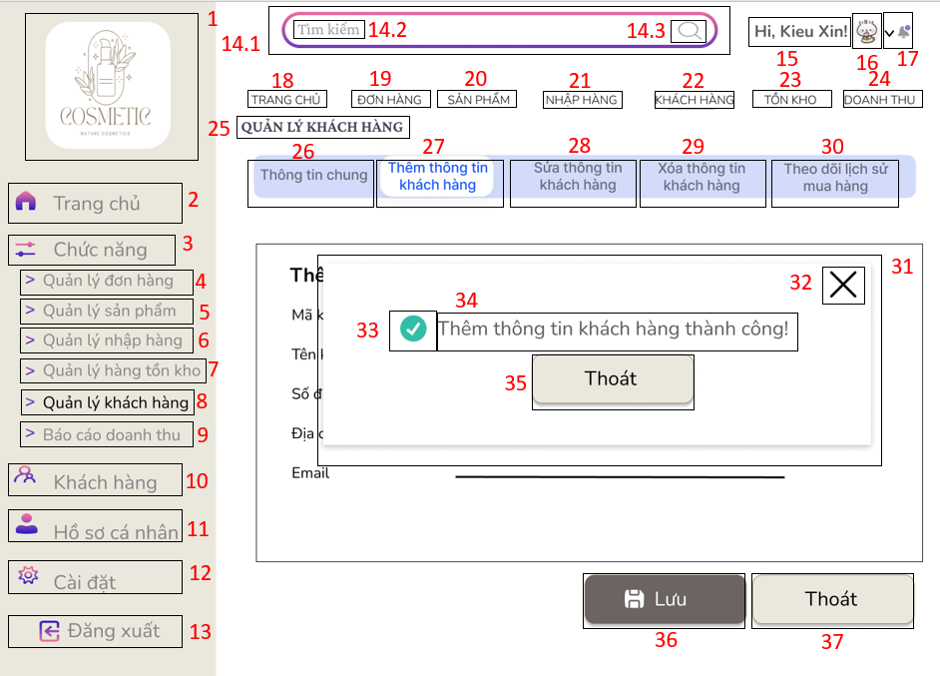

MÀN HÌNH QUẢN LÝ KHÁCH HÀNG – THÊM THÔNG TIN KHÁCH HÀNG 1
STT | LOẠI | MÔ TẢ | GHI CHÚ
1 | Logo | Hiển thị: cứng như hình bên
2 | Button | Hiển thị: cứng “Trang chủ” như hình bên  Sự kiện: Khi nhấn vào “Trang chủ” thì hệ thống sẽ chuyển đến màn hình tương ứng. | MÀN HÌNH TRANG CHỦ
3 | Label | Hiển thị: cứng “Chức năng” như hình bên
4 | Button | Hiển thị: cứng “Quản lý đơn hàng” như hình bên  Sự kiện: Khi nhấn vào “Quản lý đơn hàng” thì hệ thống sẽ chuyển đến màn hình tương ứng | MÀN HÌNH QUẢN LÝ ĐƠN HÀNG
5 | Button | Hiển thị: cứng “Quản lý sản phẩm” như hình bên  Sự kiện: Khi nhấn vào “Quản lý sản phẩm” thì hệ thống sẽ chuyển đến màn hình tương ứng. | MÀN HÌNH QUẢN LÝ HẠN SỬ DỤNG
6 | Button | Hiển thị: cứng “Quản lý nhập hàng” như hình bên  Sự kiện: Khi nhấn vào “Quản lý nhập hàng” thì hệ thống sẽ chuyển đến màn hình tương ứng. | MÀN HÌNH QUẢN LÝ NHẬP HÀNG
7 | Button | Hiển thị: cứng “Quản lý hàng tồn kho” như hình bên  Sự kiện: Khi nhấn vào “Quản lý hàng tồn kho” thì hệ thống sẽ chuyển đến màn hình tương ứng. | MÀN HÌNH CẢNH BÁO HÀNG TỒN KHO
8 | Button | Hiển thị: cứng “Quản lý khách hàng” như hình bên  Sự kiện: Khi nhấn vào “Quản lý hàngkhách hàng” thì hệ thống sẽ chuyển đến màn hình tương ứng. | MÀN HÌNH QUẢN LÝ KHÁCH HÀNG
9 | Button | Hiển thị: cứng “Báo cáo doanh thu” như hình bên  Sự kiện: Khi nhấn vào “Báo cáo doanh thu” thì hệ thống sẽ chuyển đến màn hình tương ứng. | .MÀN HÌNH BÁO CÁO DOANH THU
10 | Button | Hiển thị: cứng “Khách hàng” như hình bên  Sự kiện: Khi nhấn vào “Khách hàng” thì hệ thống sẽ chuyển đến màn hình tương ứng. | MÀN HÌNH QUẢN LÝ KHÁCH HÀNG
11 | Button | Hiển thị: cứng “Hồ sơ cá nhân” như hình bên  Sự kiện: Khi nhấn vào “Hồ sơ cá nhân” thì hệ thống sẽ chuyển đến màn hình tương ứng. | MÀN HÌNH HỒ SƠ CÁ NHÂN
12 | Button | Hiển thị: cứng “Cài đặt” như hình bên  Sự kiện: Khi nhấn vào “Cài đặt” thì hệ thống sẽ chuyển đến màn hình tương ứng. | MÀN HÌNH CÀI ĐẶT
13 | Button | Hiển thị: cứng “Đăng xuất” như hình bên  Sự kiện: Khi nhấn vào “Đăng xuất” thì hệ thống sẽ chuyển đến màn hình tương ứng. | MÀN HÌNH ĐĂNG XUẤT
14.1 | Textbox | Hiển thị: cứng như hình bên  Sự kiện: Hiển thị nội dung người dùng nhập từ bàn phím.
14.2 | Label | Hiển thị: cứng “tìm kiếm” như hình bên  Sự kiện: Khi người dùng ấn vào thì “tìm kiếm” biến mất, người dùng có thể nhập từ khóa cần tìm.
14.3 | Icon | Hiển thị: cứng như hình bên  Sự kiện: Khi người dùng ấn vào icon này thì icon sẽ biến mất, người dùng có thể nhập từ khóa cần tìm.
15 | Button | Hiển thị: cứng như hình bên
16 | Image | Hiện thị: cứng như hình bên
17 | Icon | Hiển thị: cứng như hình bên  Sự kiện: Khi người dùng ấn vào icon này thì hệ thống sẽ chuyển đến màn hình thông báo.
18 | Button | Hiển thị: cứng “Trang chủ” như hình bên  Sự kiện: Khi nhấn vào “Trang chủ” thì hệ thống sẽ chuyển đến màn hình tương ứng | MÀN HÌNH TRANG CHỦ
19 | Button | Hiển thị: cứng “ĐƠN HÀNG” như hình bên  Sự kiện: Khi nhấn vào “ĐƠN HÀNG” thì hệ thống sẽ chuyển đến màn hình tương ứng | MÀN HÌNH QUẢN LÝ ĐƠN HÀNG
20 | Button | Hiển thị: cứng “SẢN PHẨM” như hình bên  Sự kiện: Khi nhấn vào “SẢN PHẨM” thì hệ thống sẽ chuyển đến màn hình tương ứng | MÀN HÌNH QUẢN LÝ SẢN PHẨM
21 | Button | Hiển thị: cứng “NHẬP HÀNG” như hình bên  Sự kiện: Khi nhấn vào “NHẬP HÀNG” thì hệ thống sẽ chuyển đến màn hình tương ứng | MÀN HÌNH QUẢN LÝ NHẬP HÀNG
22 | Button | Hiển thị: cứng “KHÁCH HÀNG” như hình bên  Sự kiện: Khi nhấn vào “KHÁCH HÀNG” thì hệ thống sẽ chuyển đến màn hình tương ứng | MÀN HÌNH QUẢN LÝ KHÁCH HÀNG
23 | Button | Hiển thị: cứng “TỒN KHO” như hình bên  Sự kiện: Khi nhấn vào “TỒN KHO” thì hệ thống sẽ chuyển đến màn hình tương ứng | MÀN HÌNH QUẢN LÝ TỒN KHO
24 | Button | Hiển thị: cứng “DOANH THU” như hình bên  Sự kiện: Khi nhấn vào “DOANH THU” thì hệ thống sẽ chuyển đến màn hình tương ứng | MÀN HÌNH QUẢN LÝ DOANH THU
25 | Label | Hiển thị: cứng “QUẢN LÝ KHÁCH HÀNG” như hình bên
26 | Button | Hiển thị: cứng “Thông tin chung” như hình bên  Sự kiện: Khi nhấn vào “Thông tin chung” thì hệ thống sẽ chuyển đến màn hình tương ứng | MÀN HÌNH THÔNG TIN CHUNG
27 | Button | Hiển thị: cứng “Thêm thông tin khách hàng” như hình bên  Sự kiện: Khi nhấn vào “Thêm thông tin khách hàng” thì hệ thống sẽ chuyển đến màn hình tương ứng | MÀN HÌNH THÊM THÔNG TIN KHÁCH HÀNG
28 | Button | Hiển thị: cứng “Sửa thông tin khách hàng” như hình bên  Sự kiện: Khi nhấn vào “Sửa thông tin khách hàng” thì hệ thống sẽ chuyển đến màn hình tương ứng | MÀN HÌNH SỬA THÔNG TIN KHÁCH HÀNG
29 | Button | Hiển thị: cứng “Xóa thông tin khách hàng” như hình bên  Sự kiện: Khi nhấn vào “Xóa thông tin khách hàng” thì hệ thống sẽ chuyển đến màn hình tương ứng | MÀN HÌNH XÓA THÔNG TIN KHÁCH HÀNG
30 | Button | Hiển thị: cứng “Theo dõi lịch sử mua hàng” như hình bên  Sự kiện: Khi nhấn vào “Theo dõi lịch sử mua hàng” thì hệ thống sẽ chuyển đến màn hình tương ứng | MÀN HÌNH THEO DÕI LỊCH SỬ MUA HÀNG
31 | Message Box | Hiển thị: cứng như hình bên
32 | Button | Hiển thị: cứng như hình bên  Sự kiện: Khi nhấn vào thì hệ thống sẽ chuyển đến màn hình Thông tin chung | MÀN HÌNH THÔNG TIN CHUNG
33 | Icon | Hiển thị: cứng như hình bên
34 | Label | Hiển thị: cứng “Thêm thông tin khách hang thành công!”như hình bên
35 | Buttom | Hiển thị: cứng “Thoát” như hình bên  Sự kiện: Khi nhấn vào thì hệ thống sẽ chuyển đến màn hình Thông tin chung | MÀN HÌNH THÔNG TIN CHUNG
36 | Button | Hiển thị: cứng “Lưu” như hình bên  Sự kiện: Khi nhấn vào thì hệ thống sẽ chuyển đến trang Thông tin chung | MÀN HÌNH THÔNG TIN CHUNG
37 | Button | Hiển thị: cứng “Thoát” như hình bên  Sự kiện: Khi nhấn vào thì hệ thống sẽ chuyển đến màn hình Thông tin chung | MÀN HÌNH THÔNG TIN CHUNG

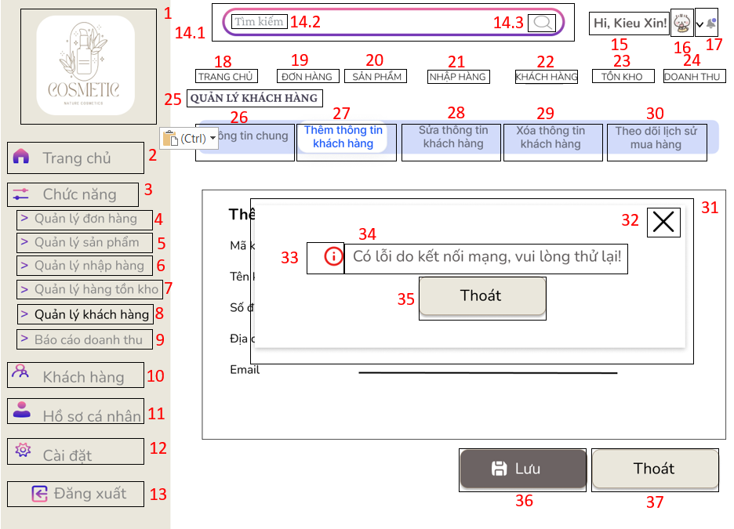

MÀN HÌNH QUẢN LÝ KHÁCH HÀNG – THÊM THÔNG TIN KHÁCH HÀNG 2
STT | LOẠI | MÔ TẢ | GHI CHÚ
1 | Logo | Hiển thị: cứng như hình bên
2 | Button | Hiển thị: cứng “Trang chủ” như hình bên  Sự kiện: Khi nhấn vào “Trang chủ” thì hệ thống sẽ chuyển đến màn hình tương ứng. | MÀN HÌNH TRANG CHỦ
3 | Label | Hiển thị: cứng “Chức năng” như hình bên
4 | Button | Hiển thị: cứng “Quản lý đơn hàng” như hình bên  Sự kiện: Khi nhấn vào “Quản lý đơn hàng” thì hệ thống sẽ chuyển đến màn hình tương ứng | MÀN HÌNH QUẢN LÝ ĐƠN HÀNG
5 | Button | Hiển thị: cứng “Quản lý sản phẩm” như hình bên  Sự kiện: Khi nhấn vào “Quản lý sản phẩm” thì hệ thống sẽ chuyển đến màn hình tương ứng. | MÀN HÌNH QUẢN LÝ HẠN SỬ DỤNG
6 | Button | Hiển thị: cứng “Quản lý nhập hàng” như hình bên  Sự kiện: Khi nhấn vào “Quản lý nhập hàng” thì hệ thống sẽ chuyển đến màn hình tương ứng. | MÀN HÌNH QUẢN LÝ NHẬP HÀNG
7 | Button | Hiển thị: cứng “Quản lý hàng tồn kho” như hình bên  Sự kiện: Khi nhấn vào “Quản lý hàng tồn kho” thì hệ thống sẽ chuyển đến màn hình tương ứng. | MÀN HÌNH CẢNH BÁO HÀNG TỒN KHO
8 | Button | Hiển thị: cứng “Quản lý khách hàng” như hình bên  Sự kiện: Khi nhấn vào “Quản lý hàngkhách hàng” thì hệ thống sẽ chuyển đến màn hình tương ứng. | MÀN HÌNH QUẢN LÝ KHÁCH HÀNG
9 | Button | Hiển thị: cứng “Báo cáo doanh thu” như hình bên  Sự kiện: Khi nhấn vào “Báo cáo doanh thu” thì hệ thống sẽ chuyển đến màn hình tương ứng. | .MÀN HÌNH BÁO CÁO DOANH THU
10 | Button | Hiển thị: cứng “Khách hàng” như hình bên  Sự kiện: Khi nhấn vào “Khách hàng” thì hệ thống sẽ chuyển đến màn hình tương ứng. | MÀN HÌNH QUẢN LÝ KHÁCH HÀNG
11 | Button | Hiển thị: cứng “Hồ sơ cá nhân” như hình bên  Sự kiện: Khi nhấn vào “Hồ sơ cá nhân” thì hệ thống sẽ chuyển đến màn hình tương ứng. | MÀN HÌNH HỒ SƠ CÁ NHÂN
12 | Button | Hiển thị: cứng “Cài đặt” như hình bên  Sự kiện: Khi nhấn vào “Cài đặt” thì hệ thống sẽ chuyển đến màn hình tương ứng. | MÀN HÌNH CÀI ĐẶT
13 | Button | Hiển thị: cứng “Đăng xuất” như hình bên  Sự kiện: Khi nhấn vào “Đăng xuất” thì hệ thống sẽ chuyển đến màn hình tương ứng. | MÀN HÌNH ĐĂNG XUẤT
14.1 | Textbox | Hiển thị: cứng như hình bên  Sự kiện: Hiển thị nội dung người dùng nhập từ bàn phím.
14.2 | Label | Hiển thị: cứng “tìm kiếm” như hình bên  Sự kiện: Khi người dùng ấn vào thì “tìm kiếm” biến mất, người dùng có thể nhập từ khóa cần tìm.
14.3 | Icon | Hiển thị: cứng như hình bên  Sự kiện: Khi người dùng ấn vào icon này thì icon sẽ biến mất, người dùng có thể nhập từ khóa cần tìm.
15 | Button | Hiển thị: cứng như hình bên
16 | Image | Hiện thị: cứng như hình bên
17 | Icon | Hiển thị: cứng như hình bên  Sự kiện: Khi người dùng ấn vào icon này thì hệ thống sẽ chuyển đến màn hình thông báo.
18 | Button | Hiển thị: cứng “Trang chủ” như hình bên  Sự kiện: Khi nhấn vào “Trang chủ” thì hệ thống sẽ chuyển đến màn hình tương ứng | MÀN HÌNH TRANG CHỦ
19 | Button | Hiển thị: cứng “ĐƠN HÀNG” như hình bên  Sự kiện: Khi nhấn vào “ĐƠN HÀNG” thì hệ thống sẽ chuyển đến màn hình tương ứng | MÀN HÌNH QUẢN LÝ ĐƠN HÀNG
20 | Button | Hiển thị: cứng “SẢN PHẨM” như hình bên  Sự kiện: Khi nhấn vào “SẢN PHẨM” thì hệ thống sẽ chuyển đến màn hình tương ứng | MÀN HÌNH QUẢN LÝ SẢN PHẨM
21 | Button | Hiển thị: cứng “NHẬP HÀNG” như hình bên  Sự kiện: Khi nhấn vào “NHẬP HÀNG” thì hệ thống sẽ chuyển đến màn hình tương ứng | MÀN HÌNH QUẢN LÝ NHẬP HÀNG
22 | Button | Hiển thị: cứng “KHÁCH HÀNG” như hình bên  Sự kiện: Khi nhấn vào “KHÁCH HÀNG” thì hệ thống sẽ chuyển đến màn hình tương ứng | MÀN HÌNH QUẢN LÝ KHÁCH HÀNG
23 | Button | Hiển thị: cứng “TỒN KHO” như hình bên  Sự kiện: Khi nhấn vào “TỒN KHO” thì hệ thống sẽ chuyển đến màn hình tương ứng | MÀN HÌNH QUẢN LÝ TỒN KHO
24 | Button | Hiển thị: cứng “DOANH THU” như hình bên  Sự kiện: Khi nhấn vào “DOANH THU” thì hệ thống sẽ chuyển đến màn hình tương ứng | MÀN HÌNH QUẢN LÝ DOANH THU
25 | Label | Hiển thị: cứng “QUẢN LÝ KHÁCH HÀNG” như hình bên
26 | Button | Hiển thị: cứng “Thông tin chung” như hình bên  Sự kiện: Khi nhấn vào “Thông tin chung” thì hệ thống sẽ chuyển đến màn hình tương ứng | MÀN HÌNH THÔNG TIN CHUNG
27 | Button | Hiển thị: cứng “Thêm thông tin khách hàng” như hình bên  Sự kiện: Khi nhấn vào “Thêm thông tin khách hàng” thì hệ thống sẽ chuyển đến màn hình tương ứng | MÀN HÌNH THÊM THÔNG TIN KHÁCH HÀNG
28 | Button | Hiển thị: cứng “Sửa thông tin khách hàng” như hình bên  Sự kiện: Khi nhấn vào “Sửa thông tin khách hàng” thì hệ thống sẽ chuyển đến màn hình tương ứng | MÀN HÌNH SỬA THÔNG TIN KHÁCH HÀNG
29 | Button | Hiển thị: cứng “Xóa thông tin khách hàng” như hình bên  Sự kiện: Khi nhấn vào “Xóa thông tin khách hàng” thì hệ thống sẽ chuyển đến màn hình tương ứng | MÀN HÌNH XÓA THÔNG TIN KHÁCH HÀNG
30 | Button | Hiển thị: cứng “Theo dõi lịch sử mua hàng” như hình bên  Sự kiện: Khi nhấn vào “Theo dõi lịch sử mua hàng” thì hệ thống sẽ chuyển đến màn hình tương ứng | MÀN HÌNH THEO DÕI LỊCH SỬ MUA HÀNG
31 | Message Box | Hiển thị: cứng như hình bên
32 | Button | Hiển thị: cứng như hình bên  Sự kiện: Khi nhấn vào thì hệ thống sẽ chuyển đến màn hình Thông tin chung | MÀN HÌNH THÔNG TIN CHUNG
33 | Icon | Hiển thị: cứng như hình bên
34 | Label | Hiển thị: cứng “Có lỗi do kết nối mạng, vui lòng thử lại!”như hình bên
35 | Button | Hiển thị: cứng “Thoát” như hình bên  Sự kiện: Khi nhấn vào thì hệ thống sẽ chuyển đến màn hình Thông tin chung | MÀN HÌNH THÔNG TIN CHUNG
36 | Button | Hiển thị: cứng “Lưu” như hình bên  Sự kiện: Khi nhấn vào thì hệ thống sẽ chuyển đến trang Thông tin chung | MÀN HÌNH THÔNG TIN CHUNG
37 | Button | Hiển thị: cứng “Thoát” như hình bên  Sự kiện: Khi nhấn vào thì hệ thống sẽ chuyển đến màn hình Thông tin chung | MÀN HÌNH THÔNG TIN CHUNG

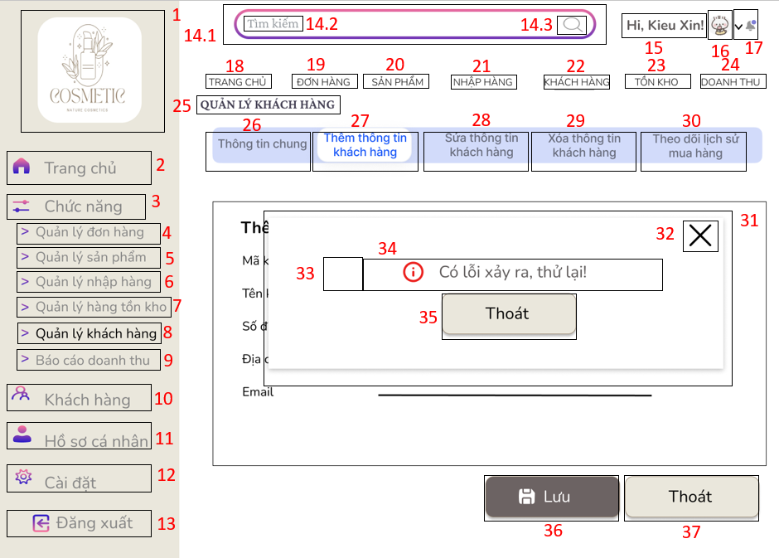

MÀN HÌNH QUẢN LÝ KHÁCH HÀNG – THÊM THÔNG TIN KHÁCH HÀNG 3
STT | LOẠI | MÔ TẢ | GHI CHÚ
1 | Logo | Hiển thị: cứng như hình bên
2 | Button | Hiển thị: cứng “Trang chủ” như hình bên  Sự kiện: Khi nhấn vào “Trang chủ” thì hệ thống sẽ chuyển đến màn hình tương ứng. | MÀN HÌNH TRANG CHỦ
3 | Label | Hiển thị: cứng “Chức năng” như hình bên
4 | Button | Hiển thị: cứng “Quản lý đơn hàng” như hình bên  Sự kiện: Khi nhấn vào “Quản lý đơn hàng” thì hệ thống sẽ chuyển đến màn hình tương ứng | MÀN HÌNH QUẢN LÝ ĐƠN HÀNG
5 | Button | Hiển thị: cứng “Quản lý sản phẩm” như hình bên  Sự kiện: Khi nhấn vào “Quản lý sản phẩm” thì hệ thống sẽ chuyển đến màn hình tương ứng. | MÀN HÌNH QUẢN LÝ HẠN SỬ DỤNG
6 | Button | Hiển thị: cứng “Quản lý nhập hàng” như hình bên  Sự kiện: Khi nhấn vào “Quản lý nhập hàng” thì hệ thống sẽ chuyển đến màn hình tương ứng. | MÀN HÌNH QUẢN LÝ NHẬP HÀNG
7 | Button | Hiển thị: cứng “Quản lý hàng tồn kho” như hình bên  Sự kiện: Khi nhấn vào “Quản lý hàng tồn kho” thì hệ thống sẽ chuyển đến màn hình tương ứng. | MÀN HÌNH CẢNH BÁO HÀNG TỒN KHO
8 | Button | Hiển thị: cứng “Quản lý khách hàng” như hình bên  Sự kiện: Khi nhấn vào “Quản lý hàngkhách hàng” thì hệ thống sẽ chuyển đến màn hình tương ứng. | MÀN HÌNH QUẢN LÝ KHÁCH HÀNG
9 | Button | Hiển thị: cứng “Báo cáo doanh thu” như hình bên  Sự kiện: Khi nhấn vào “Báo cáo doanh thu” thì hệ thống sẽ chuyển đến màn hình tương ứng. | .MÀN HÌNH BÁO CÁO DOANH THU
10 | Button | Hiển thị: cứng “Khách hàng” như hình bên  Sự kiện: Khi nhấn vào “Khách hàng” thì hệ thống sẽ chuyển đến màn hình tương ứng. | MÀN HÌNH QUẢN LÝ KHÁCH HÀNG
11 | Button | Hiển thị: cứng “Hồ sơ cá nhân” như hình bên  Sự kiện: Khi nhấn vào “Hồ sơ cá nhân” thì hệ thống sẽ chuyển đến màn hình tương ứng. | MÀN HÌNH HỒ SƠ CÁ NHÂN
12 | Button | Hiển thị: cứng “Cài đặt” như hình bên  Sự kiện: Khi nhấn vào “Cài đặt” thì hệ thống sẽ chuyển đến màn hình tương ứng. | MÀN HÌNH CÀI ĐẶT
13 | Button | Hiển thị: cứng “Đăng xuất” như hình bên  Sự kiện: Khi nhấn vào “Đăng xuất” thì hệ thống sẽ chuyển đến màn hình tương ứng. | MÀN HÌNH ĐĂNG XUẤT
14.1 | Textbox | Hiển thị: cứng như hình bên  Sự kiện: Hiển thị nội dung người dùng nhập từ bàn phím.
14.2 | Label | Hiển thị: cứng “tìm kiếm” như hình bên  Sự kiện: Khi người dùng ấn vào thì “tìm kiếm” biến mất, người dùng có thể nhập từ khóa cần tìm.
14.3 | Icon | Hiển thị: cứng như hình bên  Sự kiện: Khi người dùng ấn vào icon này thì icon sẽ biến mất, người dùng có thể nhập từ khóa cần tìm.
15 | Button | Hiển thị: cứng như hình bên
16 | Image | Hiện thị: cứng như hình bên
17 | Icon | Hiển thị: cứng như hình bên  Sự kiện: Khi người dùng ấn vào icon này thì hệ thống sẽ chuyển đến màn hình thông báo.
18 | Button | Hiển thị: cứng “Trang chủ” như hình bên  Sự kiện: Khi nhấn vào “Trang chủ” thì hệ thống sẽ chuyển đến màn hình tương ứng | MÀN HÌNH TRANG CHỦ
19 | Button | Hiển thị: cứng “ĐƠN HÀNG” như hình bên  Sự kiện: Khi nhấn vào “ĐƠN HÀNG” thì hệ thống sẽ chuyển đến màn hình tương ứng | MÀN HÌNH QUẢN LÝ ĐƠN HÀNG
20 | Button | Hiển thị: cứng “SẢN PHẨM” như hình bên  Sự kiện: Khi nhấn vào “SẢN PHẨM” thì hệ thống sẽ chuyển đến màn hình tương ứng | MÀN HÌNH QUẢN LÝ SẢN PHẨM
21 | Button | Hiển thị: cứng “NHẬP HÀNG” như hình bên  Sự kiện: Khi nhấn vào “NHẬP HÀNG” thì hệ thống sẽ chuyển đến màn hình tương ứng | MÀN HÌNH QUẢN LÝ NHẬP HÀNG
22 | Button | Hiển thị: cứng “KHÁCH HÀNG” như hình bên  Sự kiện: Khi nhấn vào “KHÁCH HÀNG” thì hệ thống sẽ chuyển đến màn hình tương ứng | MÀN HÌNH QUẢN LÝ KHÁCH HÀNG
23 | Button | Hiển thị: cứng “TỒN KHO” như hình bên  Sự kiện: Khi nhấn vào “TỒN KHO” thì hệ thống sẽ chuyển đến màn hình tương ứng | MÀN HÌNH QUẢN LÝ TỒN KHO
24 | Button | Hiển thị: cứng “DOANH THU” như hình bên  Sự kiện: Khi nhấn vào “DOANH THU” thì hệ thống sẽ chuyển đến màn hình tương ứng | MÀN HÌNH QUẢN LÝ DOANH THU
25 | Label | Hiển thị: cứng “QUẢN LÝ KHÁCH HÀNG” như hình bên
26 | Button | Hiển thị: cứng “Thông tin chung” như hình bên  Sự kiện: Khi nhấn vào “Thông tin chung” thì hệ thống sẽ chuyển đến màn hình tương ứng | MÀN HÌNH THÔNG TIN CHUNG
27 | Button | Hiển thị: cứng “Thêm thông tin khách hàng” như hình bên  Sự kiện: Khi nhấn vào “Thêm thông tin khách hàng” thì hệ thống sẽ chuyển đến màn hình tương ứng | MÀN HÌNH THÊM THÔNG TIN KHÁCH HÀNG
28 | Button | Hiển thị: cứng “Sửa thông tin khách hàng” như hình bên  Sự kiện: Khi nhấn vào “Sửa thông tin khách hàng” thì hệ thống sẽ chuyển đến màn hình tương ứng | MÀN HÌNH SỬA THÔNG TIN KHÁCH HÀNG
29 | Button | Hiển thị: cứng “Xóa thông tin khách hàng” như hình bên  Sự kiện: Khi nhấn vào “Xóa thông tin khách hàng” thì hệ thống sẽ chuyển đến màn hình tương ứng | MÀN HÌNH XÓA THÔNG TIN KHÁCH HÀNG
30 | Button | Hiển thị: cứng “Theo dõi lịch sử mua hàng” như hình bên  Sự kiện: Khi nhấn vào “Theo dõi lịch sử mua hàng” thì hệ thống sẽ chuyển đến màn hình tương ứng | MÀN HÌNH THEO DÕI LỊCH SỬ MUA HÀNG
31 | Message Box | Hiển thị: cứng như hình bên
32 | Button | Hiển thị: cứng như hình bên  Sự kiện: Khi nhấn vào thì hệ thống sẽ chuyển đến màn hình Thông tin chung | MÀN HÌNH THÔNG TIN CHUNG
33 | Icon | Hiển thị: cứng như hình bên
34 | Label | Hiển thị: cứng “Có lỗi xảy ra, thử lại!”như hình bên
35 | Button | Hiển thị: cứng “Thoát” như hình bên  Sự kiện: Khi nhấn vào thì hệ thống sẽ chuyển đến màn hình Thông tin chung | MÀN HÌNH THÔNG TIN CHUNG
36 | Button | Hiển thị: cứng “Lưu” như hình bên  Sự kiện: Khi nhấn vào thì hệ thống sẽ chuyển đến trang Thông tin chung | MÀN HÌNH THÔNG TIN CHUNG
37 | Button | Hiển thị: cứng “Thoát” như hình bên  Sự kiện: Khi nhấn vào thì hệ thống sẽ chuyển đến màn hình Thông tin chung | MÀN HÌNH THÔNG TIN CHUNG

3.4. Giao diện màn hình Sửa thông tin khách hàng:
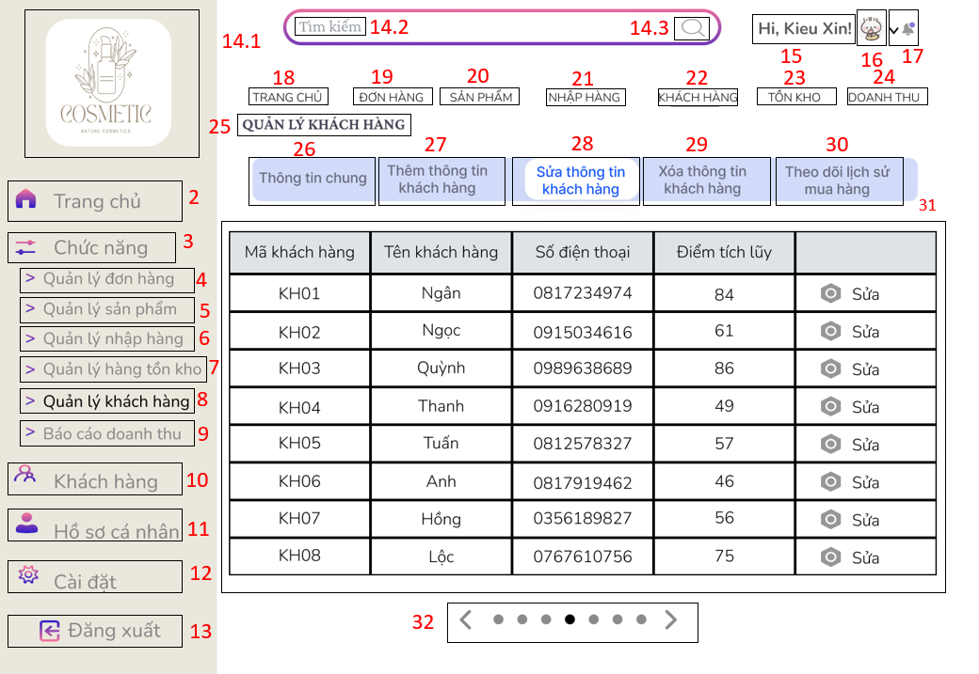
MÀN HÌNH QUẢN LÝ KHÁCH HÀNG – SỬA THÔNG TIN KHÁCH HÀNG
STT | LOẠI | MÔ TẢ | GHI CHÚ
1 | Logo | Hiển thị: cứng như hình bên
2 | Button | Hiển thị: cứng “Trang chủ” như hình bên  Sự kiện: Khi nhấn vào “Trang chủ” thì hệ thống sẽ chuyển đến màn hình tương ứng. | MÀN HÌNH TRANG CHỦ
3 | Label | Hiển thị: cứng “Chức năng” như hình bên
4 | Button | Hiển thị: cứng “Quản lý đơn hàng” như hình bên  Sự kiện: Khi nhấn vào “Quản lý đơn hàng” thì hệ thống sẽ chuyển đến màn hình tương ứng | MÀN HÌNH QUẢN LÝ ĐƠN HÀNG
5 | Button | Hiển thị: cứng “Quản lý sản phẩm” như hình bên  Sự kiện: Khi nhấn vào “Quản lý sản phẩm” thì hệ thống sẽ chuyển đến màn hình tương ứng. | MÀN HÌNH QUẢN LÝ HẠN SỬ DỤNG
6 | Button | Hiển thị: cứng “Quản lý nhập hàng” như hình bên  Sự kiện: Khi nhấn vào “Quản lý nhập hàng” thì hệ thống sẽ chuyển đến màn hình tương ứng. | MÀN HÌNH QUẢN LÝ NHẬP HÀNG
7 | Button | Hiển thị: cứng “Quản lý hàng tồn kho” như hình bên  Sự kiện: Khi nhấn vào “Quản lý hàng tồn kho” thì hệ thống sẽ chuyển đến màn hình tương ứng. | MÀN HÌNH CẢNH BÁO HÀNG TỒN KHO
8 | Button | Hiển thị: cứng “Quản lý khách hàng” như hình bên  Sự kiện: Khi nhấn vào “Quản lý hàngkhách hàng” thì hệ thống sẽ chuyển đến màn hình tương ứng. | MÀN HÌNH QUẢN LÝ KHÁCH HÀNG
9 | Button | Hiển thị: cứng “Báo cáo doanh thu” như hình bên  Sự kiện: Khi nhấn vào “Báo cáo doanh thu” thì hệ thống sẽ chuyển đến màn hình tương ứng. | .MÀN HÌNH BÁO CÁO DOANH THU
10 | Button | Hiển thị: cứng “Khách hàng” như hình bên  Sự kiện: Khi nhấn vào “Khách hàng” thì hệ thống sẽ chuyển đến màn hình tương ứng. | MÀN HÌNH QUẢN LÝ KHÁCH HÀNG
11 | Button | Hiển thị: cứng “Hồ sơ cá nhân” như hình bên  Sự kiện: Khi nhấn vào “Hồ sơ cá nhân” thì hệ thống sẽ chuyển đến màn hình tương ứng. | MÀN HÌNH HỒ SƠ CÁ NHÂN
12 | Button | Hiển thị: cứng “Cài đặt” như hình bên  Sự kiện: Khi nhấn vào “Cài đặt” thì hệ thống sẽ chuyển đến màn hình tương ứng. | MÀN HÌNH CÀI ĐẶT
13 | Button | Hiển thị: cứng “Đăng xuất” như hình bên  Sự kiện: Khi nhấn vào “Đăng xuất” thì hệ thống sẽ chuyển đến màn hình tương ứng. | MÀN HÌNH ĐĂNG XUẤT
14.1 | Textbox | Hiển thị: cứng như hình bên  Sự kiện: Hiển thị nội dung người dùng nhập từ bàn phím.
14.2 | Label | Hiển thị: cứng “tìm kiếm” như hình bên  Sự kiện: Khi người dùng ấn vào thì “tìm kiếm” biến mất, người dùng có thể nhập từ khóa cần tìm.
14.3 | Icon | Hiển thị: cứng như hình bên  Sự kiện: Khi người dùng ấn vào icon này thì icon sẽ biến mất, người dùng có thể nhập từ khóa cần tìm.
15 | Button | Hiển thị: cứng như hình bên
16 | Image | Hiện thị: cứng như hình bên
17 | Icon | Hiển thị: cứng như hình bên  Sự kiện: Khi người dùng ấn vào icon này thì hệ thống sẽ chuyển đến màn hình thông báo.
18 | Button | Hiển thị: cứng “Trang chủ” như hình bên  Sự kiện: Khi nhấn vào “Trang chủ” thì hệ thống sẽ chuyển đến màn hình tương ứng | MÀN HÌNH TRANG CHỦ
19 | Button | Hiển thị: cứng “ĐƠN HÀNG” như hình bên  Sự kiện: Khi nhấn vào “ĐƠN HÀNG” thì hệ thống sẽ chuyển đến màn hình tương ứng | MÀN HÌNH QUẢN LÝ ĐƠN HÀNG
20 | Button | Hiển thị: cứng “SẢN PHẨM” như hình bên  Sự kiện: Khi nhấn vào “SẢN PHẨM” thì hệ thống sẽ chuyển đến màn hình tương ứng | MÀN HÌNH QUẢN LÝ SẢN PHẨM
21 | Button | Hiển thị: cứng “NHẬP HÀNG” như hình bên  Sự kiện: Khi nhấn vào “NHẬP HÀNG” thì hệ thống sẽ chuyển đến màn hình tương ứng | MÀN HÌNH QUẢN LÝ NHẬP HÀNG
22 | Button | Hiển thị: cứng “KHÁCH HÀNG” như hình bên  Sự kiện: Khi nhấn vào “KHÁCH HÀNG” thì hệ thống sẽ chuyển đến màn hình tương ứng | MÀN HÌNH QUẢN LÝ KHÁCH HÀNG
23 | Button | Hiển thị: cứng “TỒN KHO” như hình bên  Sự kiện: Khi nhấn vào “TỒN KHO” thì hệ thống sẽ chuyển đến màn hình tương ứng | MÀN HÌNH QUẢN LÝ TỒN KHO
24 | Button | Hiển thị: cứng “DOANH THU” như hình bên  Sự kiện: Khi nhấn vào “DOANH THU” thì hệ thống sẽ chuyển đến màn hình tương ứng | MÀN HÌNH QUẢN LÝ DOANH THU
25 | Label | Hiển thị: cứng “QUẢN LÝ KHÁCH HÀNG” như hình bên
26 | Button | Hiển thị: cứng “Thông tin chung” như hình bên  Sự kiện: Khi nhấn vào “Thông tin chung” thì hệ thống sẽ chuyển đến màn hình tương ứng | MÀN HÌNH THÔNG TIN CHUNG
27 | Button | Hiển thị: cứng “Thêm thông tin khách hàng” như hình bên  Sự kiện: Khi nhấn vào “Thêm thông tin khách hàng” thì hệ thống sẽ chuyển đến màn hình tương ứng | MÀN HÌNH THÊM THÔNG TIN KHÁCH HÀNG
28 | Button | Hiển thị: cứng “Sửa thông tin khách hàng” như hình bên  Sự kiện: Khi nhấn vào “Sửa thông tin khách hàng” thì hệ thống sẽ chuyển đến màn hình tương ứng | MÀN HÌNH SỬA THÔNG TIN KHÁCH HÀNG
29 | Button | Hiển thị: cứng “Xóa thông tin khách hàng” như hình bên  Sự kiện: Khi nhấn vào “Xóa thông tin khách hàng” thì hệ thống sẽ chuyển đến màn hình tương ứng | MÀN HÌNH XÓA THÔNG TIN KHÁCH HÀNG
30 | Button | Hiển thị: cứng “Theo dõi lịch sử mua hàng” như hình bên  Sự kiện: Khi nhấn vào “Theo dõi lịch sử mua hàng” thì hệ thống sẽ chuyển đến màn hình tương ứng | MÀN HÌNH THEO DÕI LỊCH SỬ MUA HÀNG
31 | Combobox | Hiển thị: cứng thông tin chung của khách hàng  Sự kiện: Nhấn vào và chọn khách hàng cần xem
32 | Button | Hiển thị: cứng như hình bên  Sự kiện: Khi nhấn vào thì hệ thống sẽ chuyển đến trang người dùng chọn.

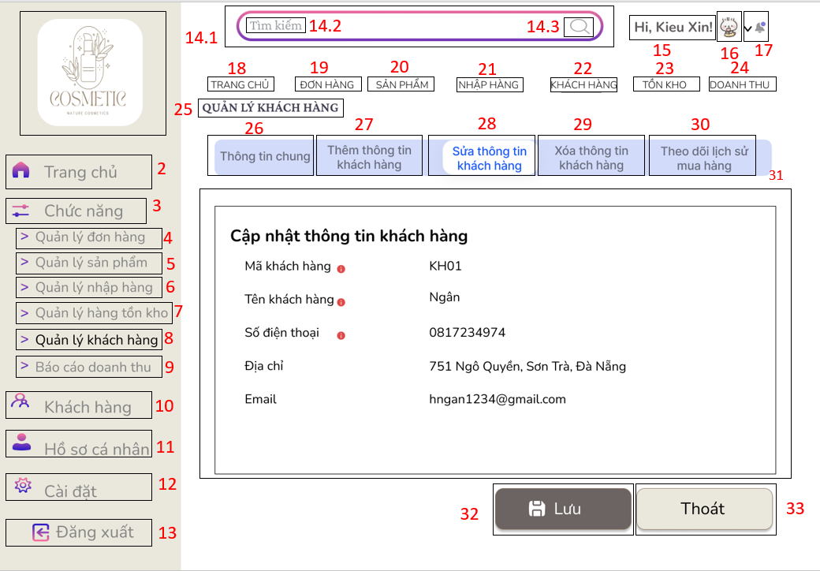

MÀN HÌNH QUẢN LÝ KHÁCH HÀNG – CẬP NHẬT THÔNG TIN KHÁCH HÀNG
STT | LOẠI | MÔ TẢ | GHI CHÚ
1 | Logo | Hiển thị: cứng như hình bên
2 | Button | Hiển thị: cứng “Trang chủ” như hình bên  Sự kiện: Khi nhấn vào “Trang chủ” thì hệ thống sẽ chuyển đến màn hình tương ứng. | MÀN HÌNH TRANG CHỦ
3 | Label | Hiển thị: cứng “Chức năng” như hình bên
4 | Button | Hiển thị: cứng “Quản lý đơn hàng” như hình bên  Sự kiện: Khi nhấn vào “Quản lý đơn hàng” thì hệ thống sẽ chuyển đến màn hình tương ứng | MÀN HÌNH QUẢN LÝ ĐƠN HÀNG
5 | Button | Hiển thị: cứng “Quản lý sản phẩm” như hình bên  Sự kiện: Khi nhấn vào “Quản lý sản phẩm” thì hệ thống sẽ chuyển đến màn hình tương ứng. | MÀN HÌNH QUẢN LÝ HẠN SỬ DỤNG
6 | Button | Hiển thị: cứng “Quản lý nhập hàng” như hình bên  Sự kiện: Khi nhấn vào “Quản lý nhập hàng” thì hệ thống sẽ chuyển đến màn hình tương ứng. | MÀN HÌNH QUẢN LÝ NHẬP HÀNG
7 | Button | Hiển thị: cứng “Quản lý hàng tồn kho” như hình bên  Sự kiện: Khi nhấn vào “Quản lý hàng tồn kho” thì hệ thống sẽ chuyển đến màn hình tương ứng. | MÀN HÌNH CẢNH BÁO HÀNG TỒN KHO
8 | Button | Hiển thị: cứng “Quản lý khách hàng” như hình bên  Sự kiện: Khi nhấn vào “Quản lý hàngkhách hàng” thì hệ thống sẽ chuyển đến màn hình tương ứng. | MÀN HÌNH QUẢN LÝ KHÁCH HÀNG
9 | Button | Hiển thị: cứng “Báo cáo doanh thu” như hình bên  Sự kiện: Khi nhấn vào “Báo cáo doanh thu” thì hệ thống sẽ chuyển đến màn hình tương ứng. | .MÀN HÌNH BÁO CÁO DOANH THU
10 | Button | Hiển thị: cứng “Khách hàng” như hình bên  Sự kiện: Khi nhấn vào “Khách hàng” thì hệ thống sẽ chuyển đến màn hình tương ứng. | MÀN HÌNH QUẢN LÝ KHÁCH HÀNG
11 | Button | Hiển thị: cứng “Hồ sơ cá nhân” như hình bên  Sự kiện: Khi nhấn vào “Hồ sơ cá nhân” thì hệ thống sẽ chuyển đến màn hình tương ứng. | MÀN HÌNH HỒ SƠ CÁ NHÂN
12 | Button | Hiển thị: cứng “Cài đặt” như hình bên  Sự kiện: Khi nhấn vào “Cài đặt” thì hệ thống sẽ chuyển đến màn hình tương ứng. | MÀN HÌNH CÀI ĐẶT
13 | Button | Hiển thị: cứng “Đăng xuất” như hình bên  Sự kiện: Khi nhấn vào “Đăng xuất” thì hệ thống sẽ chuyển đến màn hình tương ứng. | MÀN HÌNH ĐĂNG XUẤT
14.1 | Textbox | Hiển thị: cứng như hình bên  Sự kiện: Hiển thị nội dung người dùng nhập từ bàn phím.
14.2 | Label | Hiển thị: cứng “tìm kiếm” như hình bên  Sự kiện: Khi người dùng ấn vào thì “tìm kiếm” biến mất, người dùng có thể nhập từ khóa cần tìm.
14.3 | Icon | Hiển thị: cứng như hình bên  Sự kiện: Khi người dùng ấn vào icon này thì icon sẽ biến mất, người dùng có thể nhập từ khóa cần tìm.
15 | Button | Hiển thị: cứng như hình bên
16 | Image | Hiện thị: cứng như hình bên
17 | Icon | Hiển thị: cứng như hình bên  Sự kiện: Khi người dùng ấn vào icon này thì hệ thống sẽ chuyển đến màn hình thông báo.
18 | Button | Hiển thị: cứng “Trang chủ” như hình bên  Sự kiện: Khi nhấn vào “Trang chủ” thì hệ thống sẽ chuyển đến màn hình tương ứng | MÀN HÌNH TRANG CHỦ
19 | Button | Hiển thị: cứng “ĐƠN HÀNG” như hình bên  Sự kiện: Khi nhấn vào “ĐƠN HÀNG” thì hệ thống sẽ chuyển đến màn hình tương ứng | MÀN HÌNH QUẢN LÝ ĐƠN HÀNG
20 | Button | Hiển thị: cứng “SẢN PHẨM” như hình bên  Sự kiện: Khi nhấn vào “SẢN PHẨM” thì hệ thống sẽ chuyển đến màn hình tương ứng | MÀN HÌNH QUẢN LÝ SẢN PHẨM
21 | Button | Hiển thị: cứng “NHẬP HÀNG” như hình bên  Sự kiện: Khi nhấn vào “NHẬP HÀNG” thì hệ thống sẽ chuyển đến màn hình tương ứng | MÀN HÌNH QUẢN LÝ NHẬP HÀNG
22 | Button | Hiển thị: cứng “KHÁCH HÀNG” như hình bên  Sự kiện: Khi nhấn vào “KHÁCH HÀNG” thì hệ thống sẽ chuyển đến màn hình tương ứng | MÀN HÌNH QUẢN LÝ KHÁCH HÀNG
23 | Button | Hiển thị: cứng “TỒN KHO” như hình bên  Sự kiện: Khi nhấn vào “TỒN KHO” thì hệ thống sẽ chuyển đến màn hình tương ứng | MÀN HÌNH QUẢN LÝ TỒN KHO
24 | Button | Hiển thị: cứng “DOANH THU” như hình bên  Sự kiện: Khi nhấn vào “DOANH THU” thì hệ thống sẽ chuyển đến màn hình tương ứng | MÀN HÌNH QUẢN LÝ DOANH THU
25 | Label | Hiển thị: cứng “QUẢN LÝ KHÁCH HÀNG” như hình bên
26 | Button | Hiển thị: cứng “Thông tin chung” như hình bên  Sự kiện: Khi nhấn vào “Thông tin chung” thì hệ thống sẽ chuyển đến màn hình tương ứng | MÀN HÌNH THÔNG TIN CHUNG
27 | Button | Hiển thị: cứng “Thêm thông tin khách hàng” như hình bên  Sự kiện: Khi nhấn vào “Thêm thông tin khách hàng” thì hệ thống sẽ chuyển đến màn hình tương ứng | MÀN HÌNH THÊM THÔNG TIN KHÁCH HÀNG
28 | Button | Hiển thị: cứng “Sửa thông tin khách hàng” như hình bên  Sự kiện: Khi nhấn vào “Sửa thông tin khách hàng” thì hệ thống sẽ chuyển đến màn hình tương ứng | MÀN HÌNH SỬA THÔNG TIN KHÁCH HÀNG
29 | Button | Hiển thị: cứng “Xóa thông tin khách hàng” như hình bên  Sự kiện: Khi nhấn vào “Xóa thông tin khách hàng” thì hệ thống sẽ chuyển đến màn hình tương ứng | MÀN HÌNH XÓA THÔNG TIN KHÁCH HÀNG
30 | Button | Hiển thị: cứng “Theo dõi lịch sử mua hàng” như hình bên  Sự kiện: Khi nhấn vào “Theo dõi lịch sử mua hàng” thì hệ thống sẽ chuyển đến màn hình tương ứng | MÀN HÌNH THEO DÕI LỊCH SỬ MUA HÀNG
31 | Combobox | Hiển thị: cứng thông tin chi tiết của khách hàng
32 | Button | Hiển thị: cứng “Lưu” như hình bên  Sự kiện: Khi nhấn vào thì hệ thống sẽ chuyển đến trang Sửa thông tin khách hàng
33 | Button | Hiển thị: cứng “Thoát” như hình bên  Sự kiện: Khi nhấn vào thì hệ thống sẽ chuyển đến trang Thông tin chung | MÀN HÌNH SỬA THÔNG TIN KHÁCH HÀNG

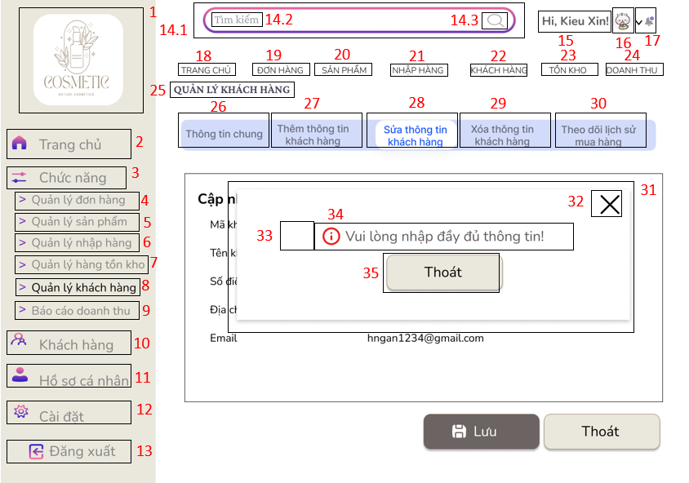
MÀN HÌNH QUẢN LÝ KHÁCH HÀNG – SỬA THÔNG TIN KHÁCH HÀNG 1
STT | LOẠI | MÔ TẢ | GHI CHÚ
1 | Logo | Hiển thị: cứng như hình bên
2 | Button | Hiển thị: cứng “Trang chủ” như hình bên  Sự kiện: Khi nhấn vào “Trang chủ” thì hệ thống sẽ chuyển đến màn hình tương ứng. | MÀN HÌNH TRANG CHỦ
3 | Label | Hiển thị: cứng “Chức năng” như hình bên
4 | Button | Hiển thị: cứng “Quản lý đơn hàng” như hình bên  Sự kiện: Khi nhấn vào “Quản lý đơn hàng” thì hệ thống sẽ chuyển đến màn hình tương ứng | MÀN HÌNH QUẢN LÝ ĐƠN HÀNG
5 | Button | Hiển thị: cứng “Quản lý sản phẩm” như hình bên  Sự kiện: Khi nhấn vào “Quản lý sản phẩm” thì hệ thống sẽ chuyển đến màn hình tương ứng. | MÀN HÌNH QUẢN LÝ HẠN SỬ DỤNG
6 | Button | Hiển thị: cứng “Quản lý nhập hàng” như hình bên  Sự kiện: Khi nhấn vào “Quản lý nhập hàng” thì hệ thống sẽ chuyển đến màn hình tương ứng. | MÀN HÌNH QUẢN LÝ NHẬP HÀNG
7 | Button | Hiển thị: cứng “Quản lý hàng tồn kho” như hình bên  Sự kiện: Khi nhấn vào “Quản lý hàng tồn kho” thì hệ thống sẽ chuyển đến màn hình tương ứng. | MÀN HÌNH CẢNH BÁO HÀNG TỒN KHO
8 | Button | Hiển thị: cứng “Quản lý khách hàng” như hình bên  Sự kiện: Khi nhấn vào “Quản lý hàngkhách hàng” thì hệ thống sẽ chuyển đến màn hình tương ứng. | MÀN HÌNH QUẢN LÝ KHÁCH HÀNG
9 | Button | Hiển thị: cứng “Báo cáo doanh thu” như hình bên  Sự kiện: Khi nhấn vào “Báo cáo doanh thu” thì hệ thống sẽ chuyển đến màn hình tương ứng. | .MÀN HÌNH BÁO CÁO DOANH THU
10 | Button | Hiển thị: cứng “Khách hàng” như hình bên  Sự kiện: Khi nhấn vào “Khách hàng” thì hệ thống sẽ chuyển đến màn hình tương ứng. | MÀN HÌNH QUẢN LÝ KHÁCH HÀNG
11 | Button | Hiển thị: cứng “Hồ sơ cá nhân” như hình bên  Sự kiện: Khi nhấn vào “Hồ sơ cá nhân” thì hệ thống sẽ chuyển đến màn hình tương ứng. | MÀN HÌNH HỒ SƠ CÁ NHÂN
12 | Button | Hiển thị: cứng “Cài đặt” như hình bên  Sự kiện: Khi nhấn vào “Cài đặt” thì hệ thống sẽ chuyển đến màn hình tương ứng. | MÀN HÌNH CÀI ĐẶT
13 | Button | Hiển thị: cứng “Đăng xuất” như hình bên  Sự kiện: Khi nhấn vào “Đăng xuất” thì hệ thống sẽ chuyển đến màn hình tương ứng. | MÀN HÌNH ĐĂNG XUẤT
14.1 | Textbox | Hiển thị: cứng như hình bên  Sự kiện: Hiển thị nội dung người dùng nhập từ bàn phím.
14.2 | Label | Hiển thị: cứng “tìm kiếm” như hình bên  Sự kiện: Khi người dùng ấn vào thì “tìm kiếm” biến mất, người dùng có thể nhập từ khóa cần tìm.
14.3 | Icon | Hiển thị: cứng như hình bên  Sự kiện: Khi người dùng ấn vào icon này thì icon sẽ biến mất, người dùng có thể nhập từ khóa cần tìm.
15 | Button | Hiển thị: cứng như hình bên
16 | Image | Hiện thị: cứng như hình bên
17 | Icon | Hiển thị: cứng như hình bên  Sự kiện: Khi người dùng ấn vào icon này thì hệ thống sẽ chuyển đến màn hình thông báo.
18 | Button | Hiển thị: cứng “Trang chủ” như hình bên  Sự kiện: Khi nhấn vào “Trang chủ” thì hệ thống sẽ chuyển đến màn hình tương ứng | MÀN HÌNH TRANG CHỦ
19 | Button | Hiển thị: cứng “ĐƠN HÀNG” như hình bên  Sự kiện: Khi nhấn vào “ĐƠN HÀNG” thì hệ thống sẽ chuyển đến màn hình tương ứng | MÀN HÌNH QUẢN LÝ ĐƠN HÀNG
20 | Button | Hiển thị: cứng “SẢN PHẨM” như hình bên  Sự kiện: Khi nhấn vào “SẢN PHẨM” thì hệ thống sẽ chuyển đến màn hình tương ứng | MÀN HÌNH QUẢN LÝ SẢN PHẨM
21 | Button | Hiển thị: cứng “NHẬP HÀNG” như hình bên  Sự kiện: Khi nhấn vào “NHẬP HÀNG” thì hệ thống sẽ chuyển đến màn hình tương ứng | MÀN HÌNH QUẢN LÝ NHẬP HÀNG
22 | Button | Hiển thị: cứng “KHÁCH HÀNG” như hình bên  Sự kiện: Khi nhấn vào “KHÁCH HÀNG” thì hệ thống sẽ chuyển đến màn hình tương ứng | MÀN HÌNH QUẢN LÝ KHÁCH HÀNG
23 | Button | Hiển thị: cứng “TỒN KHO” như hình bên  Sự kiện: Khi nhấn vào “TỒN KHO” thì hệ thống sẽ chuyển đến màn hình tương ứng | MÀN HÌNH QUẢN LÝ TỒN KHO
24 | Button | Hiển thị: cứng “DOANH THU” như hình bên  Sự kiện: Khi nhấn vào “DOANH THU” thì hệ thống sẽ chuyển đến màn hình tương ứng | MÀN HÌNH QUẢN LÝ DOANH THU
25 | Label | Hiển thị: cứng “QUẢN LÝ KHÁCH HÀNG” như hình bên
26 | Button | Hiển thị: cứng “Thông tin chung” như hình bên  Sự kiện: Khi nhấn vào “Thông tin chung” thì hệ thống sẽ chuyển đến màn hình tương ứng | MÀN HÌNH THÔNG TIN CHUNG
27 | Button | Hiển thị: cứng “Thêm thông tin khách hàng” như hình bên  Sự kiện: Khi nhấn vào “Thêm thông tin khách hàng” thì hệ thống sẽ chuyển đến màn hình tương ứng | MÀN HÌNH THÊM THÔNG TIN KHÁCH HÀNG
28 | Button | Hiển thị: cứng “Sửa thông tin khách hàng” như hình bên  Sự kiện: Khi nhấn vào “Sửa thông tin khách hàng” thì hệ thống sẽ chuyển đến màn hình tương ứng | MÀN HÌNH SỬA THÔNG TIN KHÁCH HÀNG
29 | Button | Hiển thị: cứng “Xóa thông tin khách hàng” như hình bên  Sự kiện: Khi nhấn vào “Xóa thông tin khách hàng” thì hệ thống sẽ chuyển đến màn hình tương ứng | MÀN HÌNH XÓA THÔNG TIN KHÁCH HÀNG
30 | Button | Hiển thị: cứng “Theo dõi lịch sử mua hàng” như hình bên  Sự kiện: Khi nhấn vào “Theo dõi lịch sử mua hàng” thì hệ thống sẽ chuyển đến màn hình tương ứng | MÀN HÌNH THEO DÕI LỊCH SỬ MUA HÀNG
31 | Message Box | Hiển thị: cứng như hình bên
32 | Button | Hiển thị: cứng như hình bên  Sự kiện: Khi nhấn vào thì hệ thống sẽ chuyển đến màn hình Cập nhật thông tin khách hàng | MÀN HÌNH CẬP NHẬT THÔNG TIN SẢN PHẨM
33 | Icon | Hiển thị: cứng như hình bên
34 | Label | Hiển thị: cứng “Vui lòng nhập đầy đủ thông tin!”như hình bên
35 | Button | Hiển thị: cứng “Thoát” như hình bên  Sự kiện: Khi nhấn vào thì hệ thống sẽ chuyển đến màn hình Thông tin chung | MÀN HÌNH SỬA THÔNG TIN KHÁCH HÀNG

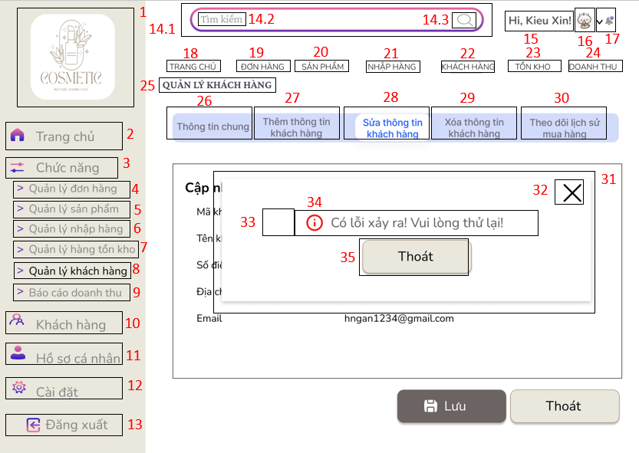

MÀN HÌNH QUẢN LÝ KHÁCH HÀNG – SỬA THÔNG TIN KHÁCH HÀNG 2
STT | LOẠI | MÔ TẢ | GHI CHÚ
1 | Logo | Hiển thị: cứng như hình bên
2 | Button | Hiển thị: cứng “Trang chủ” như hình bên  Sự kiện: Khi nhấn vào “Trang chủ” thì hệ thống sẽ chuyển đến màn hình tương ứng. | MÀN HÌNH TRANG CHỦ
3 | Label | Hiển thị: cứng “Chức năng” như hình bên
4 | Button | Hiển thị: cứng “Quản lý đơn hàng” như hình bên  Sự kiện: Khi nhấn vào “Quản lý đơn hàng” thì hệ thống sẽ chuyển đến màn hình tương ứng | MÀN HÌNH QUẢN LÝ ĐƠN HÀNG
5 | Button | Hiển thị: cứng “Quản lý sản phẩm” như hình bên  Sự kiện: Khi nhấn vào “Quản lý sản phẩm” thì hệ thống sẽ chuyển đến màn hình tương ứng. | MÀN HÌNH QUẢN LÝ HẠN SỬ DỤNG
6 | Button | Hiển thị: cứng “Quản lý nhập hàng” như hình bên  Sự kiện: Khi nhấn vào “Quản lý nhập hàng” thì hệ thống sẽ chuyển đến màn hình tương ứng. | MÀN HÌNH QUẢN LÝ NHẬP HÀNG
7 | Button | Hiển thị: cứng “Quản lý hàng tồn kho” như hình bên  Sự kiện: Khi nhấn vào “Quản lý hàng tồn kho” thì hệ thống sẽ chuyển đến màn hình tương ứng. | MÀN HÌNH CẢNH BÁO HÀNG TỒN KHO
8 | Button | Hiển thị: cứng “Quản lý khách hàng” như hình bên  Sự kiện: Khi nhấn vào “Quản lý hàngkhách hàng” thì hệ thống sẽ chuyển đến màn hình tương ứng. | MÀN HÌNH QUẢN LÝ KHÁCH HÀNG
9 | Button | Hiển thị: cứng “Báo cáo doanh thu” như hình bên  Sự kiện: Khi nhấn vào “Báo cáo doanh thu” thì hệ thống sẽ chuyển đến màn hình tương ứng. | .MÀN HÌNH BÁO CÁO DOANH THU
10 | Button | Hiển thị: cứng “Khách hàng” như hình bên  Sự kiện: Khi nhấn vào “Khách hàng” thì hệ thống sẽ chuyển đến màn hình tương ứng. | MÀN HÌNH QUẢN LÝ KHÁCH HÀNG
11 | Button | Hiển thị: cứng “Hồ sơ cá nhân” như hình bên  Sự kiện: Khi nhấn vào “Hồ sơ cá nhân” thì hệ thống sẽ chuyển đến màn hình tương ứng. | MÀN HÌNH HỒ SƠ CÁ NHÂN
12 | Button | Hiển thị: cứng “Cài đặt” như hình bên  Sự kiện: Khi nhấn vào “Cài đặt” thì hệ thống sẽ chuyển đến màn hình tương ứng. | MÀN HÌNH CÀI ĐẶT
13 | Button | Hiển thị: cứng “Đăng xuất” như hình bên  Sự kiện: Khi nhấn vào “Đăng xuất” thì hệ thống sẽ chuyển đến màn hình tương ứng. | MÀN HÌNH ĐĂNG XUẤT
14.1 | Textbox | Hiển thị: cứng như hình bên  Sự kiện: Hiển thị nội dung người dùng nhập từ bàn phím.
14.2 | Label | Hiển thị: cứng “tìm kiếm” như hình bên  Sự kiện: Khi người dùng ấn vào thì “tìm kiếm” biến mất, người dùng có thể nhập từ khóa cần tìm.
14.3 | Icon | Hiển thị: cứng như hình bên  Sự kiện: Khi người dùng ấn vào icon này thì icon sẽ biến mất, người dùng có thể nhập từ khóa cần tìm.
15 | Button | Hiển thị: cứng như hình bên
16 | Image | Hiện thị: cứng như hình bên
17 | Icon | Hiển thị: cứng như hình bên  Sự kiện: Khi người dùng ấn vào icon này thì hệ thống sẽ chuyển đến màn hình thông báo.
18 | Button | Hiển thị: cứng “Trang chủ” như hình bên  Sự kiện: Khi nhấn vào “Trang chủ” thì hệ thống sẽ chuyển đến màn hình tương ứng | MÀN HÌNH TRANG CHỦ
19 | Button | Hiển thị: cứng “ĐƠN HÀNG” như hình bên  Sự kiện: Khi nhấn vào “ĐƠN HÀNG” thì hệ thống sẽ chuyển đến màn hình tương ứng | MÀN HÌNH QUẢN LÝ ĐƠN HÀNG
20 | Button | Hiển thị: cứng “SẢN PHẨM” như hình bên  Sự kiện: Khi nhấn vào “SẢN PHẨM” thì hệ thống sẽ chuyển đến màn hình tương ứng | MÀN HÌNH QUẢN LÝ SẢN PHẨM
21 | Button | Hiển thị: cứng “NHẬP HÀNG” như hình bên  Sự kiện: Khi nhấn vào “NHẬP HÀNG” thì hệ thống sẽ chuyển đến màn hình tương ứng | MÀN HÌNH QUẢN LÝ NHẬP HÀNG
22 | Button | Hiển thị: cứng “KHÁCH HÀNG” như hình bên  Sự kiện: Khi nhấn vào “KHÁCH HÀNG” thì hệ thống sẽ chuyển đến màn hình tương ứng | MÀN HÌNH QUẢN LÝ KHÁCH HÀNG
23 | Button | Hiển thị: cứng “TỒN KHO” như hình bên  Sự kiện: Khi nhấn vào “TỒN KHO” thì hệ thống sẽ chuyển đến màn hình tương ứng | MÀN HÌNH QUẢN LÝ TỒN KHO
24 | Button | Hiển thị: cứng “DOANH THU” như hình bên  Sự kiện: Khi nhấn vào “DOANH THU” thì hệ thống sẽ chuyển đến màn hình tương ứng | MÀN HÌNH QUẢN LÝ DOANH THU
25 | Label | Hiển thị: cứng “QUẢN LÝ KHÁCH HÀNG” như hình bên
26 | Button | Hiển thị: cứng “Thông tin chung” như hình bên  Sự kiện: Khi nhấn vào “Thông tin chung” thì hệ thống sẽ chuyển đến màn hình tương ứng | MÀN HÌNH THÔNG TIN CHUNG
27 | Button | Hiển thị: cứng “Thêm thông tin khách hàng” như hình bên  Sự kiện: Khi nhấn vào “Thêm thông tin khách hàng” thì hệ thống sẽ chuyển đến màn hình tương ứng | MÀN HÌNH THÊM THÔNG TIN KHÁCH HÀNG
28 | Button | Hiển thị: cứng “Sửa thông tin khách hàng” như hình bên  Sự kiện: Khi nhấn vào “Sửa thông tin khách hàng” thì hệ thống sẽ chuyển đến màn hình tương ứng | MÀN HÌNH SỬA THÔNG TIN KHÁCH HÀNG
29 | Button | Hiển thị: cứng “Xóa thông tin khách hàng” như hình bên  Sự kiện: Khi nhấn vào “Xóa thông tin khách hàng” thì hệ thống sẽ chuyển đến màn hình tương ứng | MÀN HÌNH XÓA THÔNG TIN KHÁCH HÀNG
30 | Button | Hiển thị: cứng “Theo dõi lịch sử mua hàng” như hình bên  Sự kiện: Khi nhấn vào “Theo dõi lịch sử mua hàng” thì hệ thống sẽ chuyển đến màn hình tương ứng | MÀN HÌNH THEO DÕI LỊCH SỬ MUA HÀNG
31 | Message Box | Hiển thị: cứng như hình bên
32 | Button | Hiển thị: cứng như hình bên  Sự kiện: Khi nhấn vào thì hệ thống sẽ chuyển đến màn hình Cập nhật thông tin khách hàng | MÀN HÌNH CẬP NHẬT THÔNG TIN SẢN PHẨM
33 | Icon | Hiển thị: cứng như hình bên
34 | Label | Hiển thị: cứng “Có lỗi xảy ra! Vui lòng thử lại!”như hình bên
35 | Button | Hiển thị: cứng “Thoát” như hình bên  Sự kiện: Khi nhấn vào thì hệ thống sẽ chuyển đến màn hình Thông tin chung | MÀN HÌNH SỬA THÔNG TIN KHÁCH HÀNG

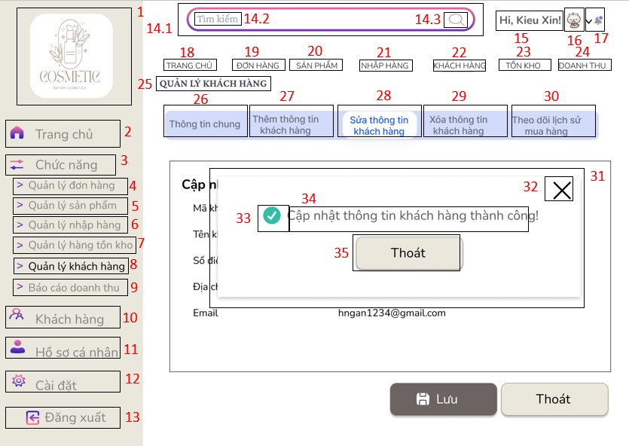

MÀN HÌNH QUẢN LÝ KHÁCH HÀNG – SỬA THÔNG TIN KHÁCH HÀNG 3
STT | LOẠI | MÔ TẢ | GHI CHÚ
1 | Logo | Hiển thị: cứng như hình bên
2 | Button | Hiển thị: cứng “Trang chủ” như hình bên  Sự kiện: Khi nhấn vào “Trang chủ” thì hệ thống sẽ chuyển đến màn hình tương ứng. | MÀN HÌNH TRANG CHỦ
3 | Label | Hiển thị: cứng “Chức năng” như hình bên
4 | Button | Hiển thị: cứng “Quản lý đơn hàng” như hình bên  Sự kiện: Khi nhấn vào “Quản lý đơn hàng” thì hệ thống sẽ chuyển đến màn hình tương ứng | MÀN HÌNH QUẢN LÝ ĐƠN HÀNG
5 | Button | Hiển thị: cứng “Quản lý sản phẩm” như hình bên  Sự kiện: Khi nhấn vào “Quản lý sản phẩm” thì hệ thống sẽ chuyển đến màn hình tương ứng. | MÀN HÌNH QUẢN LÝ HẠN SỬ DỤNG
6 | Button | Hiển thị: cứng “Quản lý nhập hàng” như hình bên  Sự kiện: Khi nhấn vào “Quản lý nhập hàng” thì hệ thống sẽ chuyển đến màn hình tương ứng. | MÀN HÌNH QUẢN LÝ NHẬP HÀNG
7 | Button | Hiển thị: cứng “Quản lý hàng tồn kho” như hình bên  Sự kiện: Khi nhấn vào “Quản lý hàng tồn kho” thì hệ thống sẽ chuyển đến màn hình tương ứng. | MÀN HÌNH CẢNH BÁO HÀNG TỒN KHO
8 | Button | Hiển thị: cứng “Quản lý khách hàng” như hình bên  Sự kiện: Khi nhấn vào “Quản lý hàngkhách hàng” thì hệ thống sẽ chuyển đến màn hình tương ứng. | MÀN HÌNH QUẢN LÝ KHÁCH HÀNG
9 | Button | Hiển thị: cứng “Báo cáo doanh thu” như hình bên  Sự kiện: Khi nhấn vào “Báo cáo doanh thu” thì hệ thống sẽ chuyển đến màn hình tương ứng. | .MÀN HÌNH BÁO CÁO DOANH THU
10 | Button | Hiển thị: cứng “Khách hàng” như hình bên  Sự kiện: Khi nhấn vào “Khách hàng” thì hệ thống sẽ chuyển đến màn hình tương ứng. | MÀN HÌNH QUẢN LÝ KHÁCH HÀNG
11 | Button | Hiển thị: cứng “Hồ sơ cá nhân” như hình bên  Sự kiện: Khi nhấn vào “Hồ sơ cá nhân” thì hệ thống sẽ chuyển đến màn hình tương ứng. | MÀN HÌNH HỒ SƠ CÁ NHÂN
12 | Button | Hiển thị: cứng “Cài đặt” như hình bên  Sự kiện: Khi nhấn vào “Cài đặt” thì hệ thống sẽ chuyển đến màn hình tương ứng. | MÀN HÌNH CÀI ĐẶT
13 | Button | Hiển thị: cứng “Đăng xuất” như hình bên  Sự kiện: Khi nhấn vào “Đăng xuất” thì hệ thống sẽ chuyển đến màn hình tương ứng. | MÀN HÌNH ĐĂNG XUẤT
14.1 | Textbox | Hiển thị: cứng như hình bên  Sự kiện: Hiển thị nội dung người dùng nhập từ bàn phím.
14.2 | Label | Hiển thị: cứng “tìm kiếm” như hình bên  Sự kiện: Khi người dùng ấn vào thì “tìm kiếm” biến mất, người dùng có thể nhập từ khóa cần tìm.
14.3 | Icon | Hiển thị: cứng như hình bên  Sự kiện: Khi người dùng ấn vào icon này thì icon sẽ biến mất, người dùng có thể nhập từ khóa cần tìm.
15 | Button | Hiển thị: cứng như hình bên
16 | Image | Hiện thị: cứng như hình bên
17 | Icon | Hiển thị: cứng như hình bên  Sự kiện: Khi người dùng ấn vào icon này thì hệ thống sẽ chuyển đến màn hình thông báo.
18 | Button | Hiển thị: cứng “Trang chủ” như hình bên  Sự kiện: Khi nhấn vào “Trang chủ” thì hệ thống sẽ chuyển đến màn hình tương ứng | MÀN HÌNH TRANG CHỦ
19 | Button | Hiển thị: cứng “ĐƠN HÀNG” như hình bên  Sự kiện: Khi nhấn vào “ĐƠN HÀNG” thì hệ thống sẽ chuyển đến màn hình tương ứng | MÀN HÌNH QUẢN LÝ ĐƠN HÀNG
20 | Button | Hiển thị: cứng “SẢN PHẨM” như hình bên  Sự kiện: Khi nhấn vào “SẢN PHẨM” thì hệ thống sẽ chuyển đến màn hình tương ứng | MÀN HÌNH QUẢN LÝ SẢN PHẨM
21 | Button | Hiển thị: cứng “NHẬP HÀNG” như hình bên  Sự kiện: Khi nhấn vào “NHẬP HÀNG” thì hệ thống sẽ chuyển đến màn hình tương ứng | MÀN HÌNH QUẢN LÝ NHẬP HÀNG
22 | Button | Hiển thị: cứng “KHÁCH HÀNG” như hình bên  Sự kiện: Khi nhấn vào “KHÁCH HÀNG” thì hệ thống sẽ chuyển đến màn hình tương ứng | MÀN HÌNH QUẢN LÝ KHÁCH HÀNG
23 | Button | Hiển thị: cứng “TỒN KHO” như hình bên  Sự kiện: Khi nhấn vào “TỒN KHO” thì hệ thống sẽ chuyển đến màn hình tương ứng | MÀN HÌNH QUẢN LÝ TỒN KHO
24 | Button | Hiển thị: cứng “DOANH THU” như hình bên  Sự kiện: Khi nhấn vào “DOANH THU” thì hệ thống sẽ chuyển đến màn hình tương ứng | MÀN HÌNH QUẢN LÝ DOANH THU
25 | Label | Hiển thị: cứng “QUẢN LÝ KHÁCH HÀNG” như hình bên
26 | Button | Hiển thị: cứng “Thông tin chung” như hình bên  Sự kiện: Khi nhấn vào “Thông tin chung” thì hệ thống sẽ chuyển đến màn hình tương ứng | MÀN HÌNH THÔNG TIN CHUNG
27 | Button | Hiển thị: cứng “Thêm thông tin khách hàng” như hình bên  Sự kiện: Khi nhấn vào “Thêm thông tin khách hàng” thì hệ thống sẽ chuyển đến màn hình tương ứng | MÀN HÌNH THÊM THÔNG TIN KHÁCH HÀNG
28 | Button | Hiển thị: cứng “Sửa thông tin khách hàng” như hình bên  Sự kiện: Khi nhấn vào “Sửa thông tin khách hàng” thì hệ thống sẽ chuyển đến màn hình tương ứng | MÀN HÌNH SỬA THÔNG TIN KHÁCH HÀNG
29 | Button | Hiển thị: cứng “Xóa thông tin khách hàng” như hình bên  Sự kiện: Khi nhấn vào “Xóa thông tin khách hàng” thì hệ thống sẽ chuyển đến màn hình tương ứng | MÀN HÌNH XÓA THÔNG TIN KHÁCH HÀNG
30 | Button | Hiển thị: cứng “Theo dõi lịch sử mua hàng” như hình bên  Sự kiện: Khi nhấn vào “Theo dõi lịch sử mua hàng” thì hệ thống sẽ chuyển đến màn hình tương ứng | MÀN HÌNH THEO DÕI LỊCH SỬ MUA HÀNG
31 | Message Box | Hiển thị: cứng như hình bên
32 | Button | Hiển thị: cứng như hình bên  Sự kiện: Khi nhấn vào thì hệ thống sẽ chuyển đến màn hình Cập nhật thông tin khách hàng | MÀN HÌNH CẬP NHẬT THÔNG TIN SẢN PHẨM
33 | Icon | Hiển thị: cứng như hình bên
34 | Label | Hiển thị: cứng “Cập nhật thông tin khách hàng thành công!”như hình bên
35 | Button | Hiển thị: cứng “Thoát” như hình bên  Sự kiện: Khi nhấn vào thì hệ thống sẽ chuyển đến màn hình Thông tin chung | MÀN HÌNH SỬA THÔNG TIN KHÁCH HÀNG

3.5. Giao diện màn hình Xóa thông tin khách hàng:
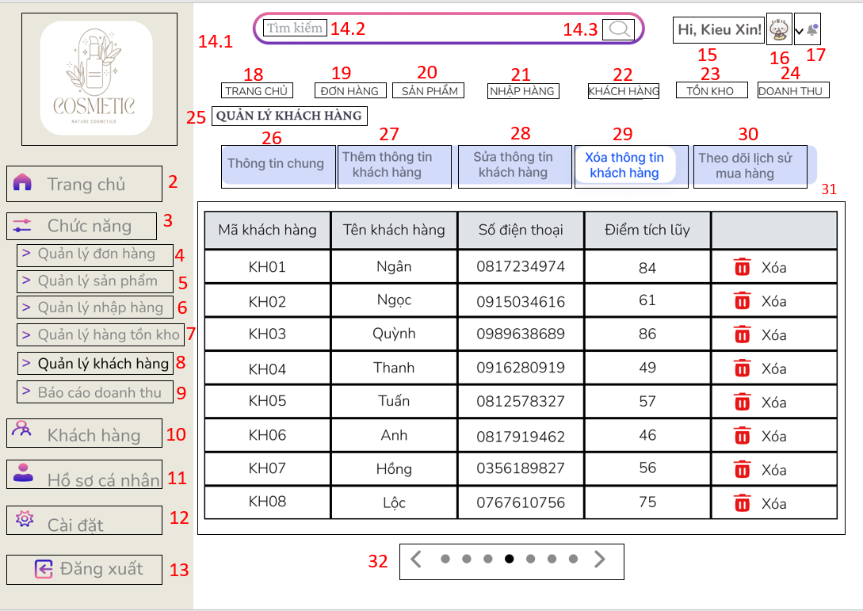
MÀN HÌNH QUẢN LÝ KHÁCH HÀNG – XÓA THÔNG TIN KHÁCH HÀNG
STT | LOẠI | MÔ TẢ | GHI CHÚ
1 | Logo | Hiển thị: cứng như hình bên
2 | Button | Hiển thị: cứng “Trang chủ” như hình bên  Sự kiện: Khi nhấn vào “Trang chủ” thì hệ thống sẽ chuyển đến màn hình tương ứng. | MÀN HÌNH TRANG CHỦ
3 | Label | Hiển thị: cứng “Chức năng” như hình bên
4 | Button | Hiển thị: cứng “Quản lý đơn hàng” như hình bên  Sự kiện: Khi nhấn vào “Quản lý đơn hàng” thì hệ thống sẽ chuyển đến màn hình tương ứng | MÀN HÌNH QUẢN LÝ ĐƠN HÀNG
5 | Button | Hiển thị: cứng “Quản lý sản phẩm” như hình bên  Sự kiện: Khi nhấn vào “Quản lý sản phẩm” thì hệ thống sẽ chuyển đến màn hình tương ứng. | MÀN HÌNH QUẢN LÝ HẠN SỬ DỤNG
6 | Button | Hiển thị: cứng “Quản lý nhập hàng” như hình bên  Sự kiện: Khi nhấn vào “Quản lý nhập hàng” thì hệ thống sẽ chuyển đến màn hình tương ứng. | MÀN HÌNH QUẢN LÝ NHẬP HÀNG
7 | Button | Hiển thị: cứng “Quản lý hàng tồn kho” như hình bên  Sự kiện: Khi nhấn vào “Quản lý hàng tồn kho” thì hệ thống sẽ chuyển đến màn hình tương ứng. | MÀN HÌNH CẢNH BÁO HÀNG TỒN KHO
8 | Button | Hiển thị: cứng “Quản lý khách hàng” như hình bên  Sự kiện: Khi nhấn vào “Quản lý hàngkhách hàng” thì hệ thống sẽ chuyển đến màn hình tương ứng. | MÀN HÌNH QUẢN LÝ KHÁCH HÀNG
9 | Button | Hiển thị: cứng “Báo cáo doanh thu” như hình bên  Sự kiện: Khi nhấn vào “Báo cáo doanh thu” thì hệ thống sẽ chuyển đến màn hình tương ứng. | .MÀN HÌNH BÁO CÁO DOANH THU
10 | Button | Hiển thị: cứng “Khách hàng” như hình bên  Sự kiện: Khi nhấn vào “Khách hàng” thì hệ thống sẽ chuyển đến màn hình tương ứng. | MÀN HÌNH QUẢN LÝ KHÁCH HÀNG
11 | Button | Hiển thị: cứng “Hồ sơ cá nhân” như hình bên  Sự kiện: Khi nhấn vào “Hồ sơ cá nhân” thì hệ thống sẽ chuyển đến màn hình tương ứng. | MÀN HÌNH HỒ SƠ CÁ NHÂN
12 | Button | Hiển thị: cứng “Cài đặt” như hình bên  Sự kiện: Khi nhấn vào “Cài đặt” thì hệ thống sẽ chuyển đến màn hình tương ứng. | MÀN HÌNH CÀI ĐẶT
13 | Button | Hiển thị: cứng “Đăng xuất” như hình bên  Sự kiện: Khi nhấn vào “Đăng xuất” thì hệ thống sẽ chuyển đến màn hình tương ứng. | MÀN HÌNH ĐĂNG XUẤT
14.1 | Textbox | Hiển thị: cứng như hình bên  Sự kiện: Hiển thị nội dung người dùng nhập từ bàn phím.
14.2 | Label | Hiển thị: cứng “tìm kiếm” như hình bên  Sự kiện: Khi người dùng ấn vào thì “tìm kiếm” biến mất, người dùng có thể nhập từ khóa cần tìm.
14.3 | Icon | Hiển thị: cứng như hình bên  Sự kiện: Khi người dùng ấn vào icon này thì icon sẽ biến mất, người dùng có thể nhập từ khóa cần tìm.
15 | Button | Hiển thị: cứng như hình bên
16 | Image | Hiện thị: cứng như hình bên
17 | Icon | Hiển thị: cứng như hình bên  Sự kiện: Khi người dùng ấn vào icon này thì hệ thống sẽ chuyển đến màn hình thông báo.
18 | Button | Hiển thị: cứng “Trang chủ” như hình bên  Sự kiện: Khi nhấn vào “Trang chủ” thì hệ thống sẽ chuyển đến màn hình tương ứng | MÀN HÌNH TRANG CHỦ
19 | Button | Hiển thị: cứng “ĐƠN HÀNG” như hình bên  Sự kiện: Khi nhấn vào “ĐƠN HÀNG” thì hệ thống sẽ chuyển đến màn hình tương ứng | MÀN HÌNH QUẢN LÝ ĐƠN HÀNG
20 | Button | Hiển thị: cứng “SẢN PHẨM” như hình bên  Sự kiện: Khi nhấn vào “SẢN PHẨM” thì hệ thống sẽ chuyển đến màn hình tương ứng | MÀN HÌNH QUẢN LÝ SẢN PHẨM
21 | Button | Hiển thị: cứng “NHẬP HÀNG” như hình bên  Sự kiện: Khi nhấn vào “NHẬP HÀNG” thì hệ thống sẽ chuyển đến màn hình tương ứng | MÀN HÌNH QUẢN LÝ NHẬP HÀNG
22 | Button | Hiển thị: cứng “KHÁCH HÀNG” như hình bên  Sự kiện: Khi nhấn vào “KHÁCH HÀNG” thì hệ thống sẽ chuyển đến màn hình tương ứng | MÀN HÌNH QUẢN LÝ KHÁCH HÀNG
23 | Button | Hiển thị: cứng “TỒN KHO” như hình bên  Sự kiện: Khi nhấn vào “TỒN KHO” thì hệ thống sẽ chuyển đến màn hình tương ứng | MÀN HÌNH QUẢN LÝ TỒN KHO
24 | Button | Hiển thị: cứng “DOANH THU” như hình bên  Sự kiện: Khi nhấn vào “DOANH THU” thì hệ thống sẽ chuyển đến màn hình tương ứng | MÀN HÌNH QUẢN LÝ DOANH THU
25 | Label | Hiển thị: cứng “QUẢN LÝ KHÁCH HÀNG” như hình bên
26 | Button | Hiển thị: cứng “Thông tin chung” như hình bên  Sự kiện: Khi nhấn vào “Thông tin chung” thì hệ thống sẽ chuyển đến màn hình tương ứng | MÀN HÌNH THÔNG TIN CHUNG
27 | Button | Hiển thị: cứng “Thêm thông tin khách hàng” như hình bên  Sự kiện: Khi nhấn vào “Thêm thông tin khách hàng” thì hệ thống sẽ chuyển đến màn hình tương ứng | MÀN HÌNH THÊM THÔNG TIN KHÁCH HÀNG
28 | Button | Hiển thị: cứng “Sửa thông tin khách hàng” như hình bên  Sự kiện: Khi nhấn vào “Sửa thông tin khách hàng” thì hệ thống sẽ chuyển đến màn hình tương ứng | MÀN HÌNH SỬA THÔNG TIN KHÁCH HÀNG
29 | Button | Hiển thị: cứng “Xóa thông tin khách hàng” như hình bên  Sự kiện: Khi nhấn vào “Xóa thông tin khách hàng” thì hệ thống sẽ chuyển đến màn hình tương ứng | MÀN HÌNH XÓA THÔNG TIN KHÁCH HÀNG
30 | Button | Hiển thị: cứng “Theo dõi lịch sử mua hàng” như hình bên  Sự kiện: Khi nhấn vào “Theo dõi lịch sử mua hàng” thì hệ thống sẽ chuyển đến màn hình tương ứng | MÀN HÌNH THEO DÕI LỊCH SỬ MUA HÀNG
31 | Combobox | Hiển thị: cứng thông tin chung của khách hàng  Sự kiện: Nhấn vào và chọn khách hàng cần xóa
32 | Button | Hiển thị: cứng như hình bên  Sự kiện: Khi nhấn vào thì hệ thống sẽ chuyển đến trang người dùng chọn.

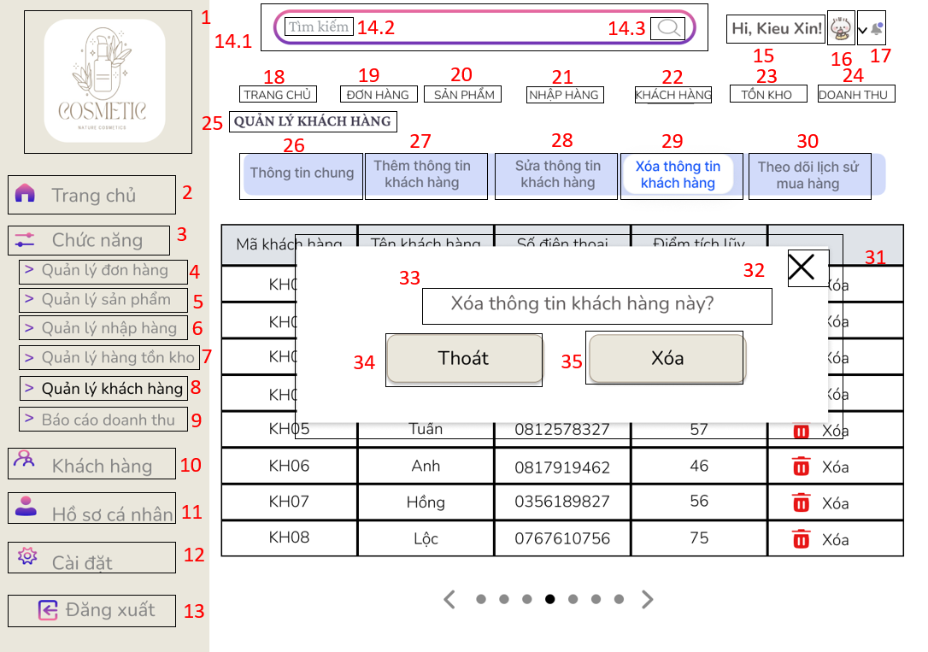
MÀN HÌNH QUẢN LÝ KHÁCH HÀNG – XÓA THÔNG TIN KHÁCH HÀNG
STT | LOẠI | MÔ TẢ | GHI CHÚ
1 | Logo | Hiển thị: cứng như hình bên
2 | Button | Hiển thị: cứng “Trang chủ” như hình bên  Sự kiện: Khi nhấn vào “Trang chủ” thì hệ thống sẽ chuyển đến màn hình tương ứng. | MÀN HÌNH TRANG CHỦ
3 | Label | Hiển thị: cứng “Chức năng” như hình bên
4 | Button | Hiển thị: cứng “Quản lý đơn hàng” như hình bên  Sự kiện: Khi nhấn vào “Quản lý đơn hàng” thì hệ thống sẽ chuyển đến màn hình tương ứng | MÀN HÌNH QUẢN LÝ ĐƠN HÀNG
5 | Button | Hiển thị: cứng “Quản lý sản phẩm” như hình bên  Sự kiện: Khi nhấn vào “Quản lý sản phẩm” thì hệ thống sẽ chuyển đến màn hình tương ứng. | MÀN HÌNH QUẢN LÝ HẠN SỬ DỤNG
6 | Button | Hiển thị: cứng “Quản lý nhập hàng” như hình bên  Sự kiện: Khi nhấn vào “Quản lý nhập hàng” thì hệ thống sẽ chuyển đến màn hình tương ứng. | MÀN HÌNH QUẢN LÝ NHẬP HÀNG
7 | Button | Hiển thị: cứng “Quản lý hàng tồn kho” như hình bên  Sự kiện: Khi nhấn vào “Quản lý hàng tồn kho” thì hệ thống sẽ chuyển đến màn hình tương ứng. | MÀN HÌNH CẢNH BÁO HÀNG TỒN KHO
8 | Button | Hiển thị: cứng “Quản lý khách hàng” như hình bên  Sự kiện: Khi nhấn vào “Quản lý hàngkhách hàng” thì hệ thống sẽ chuyển đến màn hình tương ứng. | MÀN HÌNH QUẢN LÝ KHÁCH HÀNG
9 | Button | Hiển thị: cứng “Báo cáo doanh thu” như hình bên  Sự kiện: Khi nhấn vào “Báo cáo doanh thu” thì hệ thống sẽ chuyển đến màn hình tương ứng. | .MÀN HÌNH BÁO CÁO DOANH THU
10 | Button | Hiển thị: cứng “Khách hàng” như hình bên  Sự kiện: Khi nhấn vào “Khách hàng” thì hệ thống sẽ chuyển đến màn hình tương ứng. | MÀN HÌNH QUẢN LÝ KHÁCH HÀNG
11 | Button | Hiển thị: cứng “Hồ sơ cá nhân” như hình bên  Sự kiện: Khi nhấn vào “Hồ sơ cá nhân” thì hệ thống sẽ chuyển đến màn hình tương ứng. | MÀN HÌNH HỒ SƠ CÁ NHÂN
12 | Button | Hiển thị: cứng “Cài đặt” như hình bên  Sự kiện: Khi nhấn vào “Cài đặt” thì hệ thống sẽ chuyển đến màn hình tương ứng. | MÀN HÌNH CÀI ĐẶT
13 | Button | Hiển thị: cứng “Đăng xuất” như hình bên  Sự kiện: Khi nhấn vào “Đăng xuất” thì hệ thống sẽ chuyển đến màn hình tương ứng. | MÀN HÌNH ĐĂNG XUẤT
14.1 | Textbox | Hiển thị: cứng như hình bên  Sự kiện: Hiển thị nội dung người dùng nhập từ bàn phím.
14.2 | Label | Hiển thị: cứng “tìm kiếm” như hình bên  Sự kiện: Khi người dùng ấn vào thì “tìm kiếm” biến mất, người dùng có thể nhập từ khóa cần tìm.
14.3 | Icon | Hiển thị: cứng như hình bên  Sự kiện: Khi người dùng ấn vào icon này thì icon sẽ biến mất, người dùng có thể nhập từ khóa cần tìm.
15 | Button | Hiển thị: cứng như hình bên
16 | Image | Hiện thị: cứng như hình bên
17 | Icon | Hiển thị: cứng như hình bên  Sự kiện: Khi người dùng ấn vào icon này thì hệ thống sẽ chuyển đến màn hình thông báo.
18 | Button | Hiển thị: cứng “Trang chủ” như hình bên  Sự kiện: Khi nhấn vào “Trang chủ” thì hệ thống sẽ chuyển đến màn hình tương ứng | MÀN HÌNH TRANG CHỦ
19 | Button | Hiển thị: cứng “ĐƠN HÀNG” như hình bên  Sự kiện: Khi nhấn vào “ĐƠN HÀNG” thì hệ thống sẽ chuyển đến màn hình tương ứng | MÀN HÌNH QUẢN LÝ ĐƠN HÀNG
20 | Button | Hiển thị: cứng “SẢN PHẨM” như hình bên  Sự kiện: Khi nhấn vào “SẢN PHẨM” thì hệ thống sẽ chuyển đến màn hình tương ứng | MÀN HÌNH QUẢN LÝ SẢN PHẨM
21 | Button | Hiển thị: cứng “NHẬP HÀNG” như hình bên  Sự kiện: Khi nhấn vào “NHẬP HÀNG” thì hệ thống sẽ chuyển đến màn hình tương ứng | MÀN HÌNH QUẢN LÝ NHẬP HÀNG
22 | Button | Hiển thị: cứng “KHÁCH HÀNG” như hình bên  Sự kiện: Khi nhấn vào “KHÁCH HÀNG” thì hệ thống sẽ chuyển đến màn hình tương ứng | MÀN HÌNH QUẢN LÝ KHÁCH HÀNG
23 | Button | Hiển thị: cứng “TỒN KHO” như hình bên  Sự kiện: Khi nhấn vào “TỒN KHO” thì hệ thống sẽ chuyển đến màn hình tương ứng | MÀN HÌNH QUẢN LÝ TỒN KHO
24 | Button | Hiển thị: cứng “DOANH THU” như hình bên  Sự kiện: Khi nhấn vào “DOANH THU” thì hệ thống sẽ chuyển đến màn hình tương ứng | MÀN HÌNH QUẢN LÝ DOANH THU
25 | Label | Hiển thị: cứng “QUẢN LÝ KHÁCH HÀNG” như hình bên
26 | Button | Hiển thị: cứng “Thông tin chung” như hình bên  Sự kiện: Khi nhấn vào “Thông tin chung” thì hệ thống sẽ chuyển đến màn hình tương ứng | MÀN HÌNH THÔNG TIN CHUNG
27 | Button | Hiển thị: cứng “Thêm thông tin khách hàng” như hình bên  Sự kiện: Khi nhấn vào “Thêm thông tin khách hàng” thì hệ thống sẽ chuyển đến màn hình tương ứng | MÀN HÌNH THÊM THÔNG TIN KHÁCH HÀNG
28 | Button | Hiển thị: cứng “Sửa thông tin khách hàng” như hình bên  Sự kiện: Khi nhấn vào “Sửa thông tin khách hàng” thì hệ thống sẽ chuyển đến màn hình tương ứng | MÀN HÌNH SỬA THÔNG TIN KHÁCH HÀNG
29 | Buttom | Hiển thị: cứng “Xóa thông tin khách hàng” như hình bên  Sự kiện: Khi nhấn vào “Xóa thông tin khách hàng” thì hệ thống sẽ chuyển đến màn hình tương ứng | MÀN HÌNH XÓA THÔNG TIN KHÁCH HÀNG
30 | Button | Hiển thị: cứng “Theo dõi lịch sử mua hàng” như hình bên  Sự kiện: Khi nhấn vào “Theo dõi lịch sử mua hàng” thì hệ thống sẽ chuyển đến màn hình tương ứng | MÀN HÌNH THEO DÕI LỊCH SỬ MUA HÀNG
31 | Message Box | Hiển thị: cứng như hình bên
32 | Button | Hiển thị: cứng như hình bên  Sự kiện: Khi nhấn vào thì hệ thống sẽ chuyển đến màn hình Thông tin chung | MÀN HÌNH XÓA THÔNG TIN KHÁCH HÀNG
33 | Label | Hiển thị: cứng “Xóa thông tin khách hàng này?” như hình bên
34 | Button | Hiển thị: cứng “Thoát” như hình bên  Sự kiện: Khi nhấn vào thì hệ thống sẽ chuyển đến màn hình Xóa thông tin khách hàng
35 | Button | Hiển thị: cứng “Lưu” như hình bên  Sự kiện: Khi nhấn vào thì hệ thống sẽ chuyển đến màn hình Xóa thông tin khách hàng
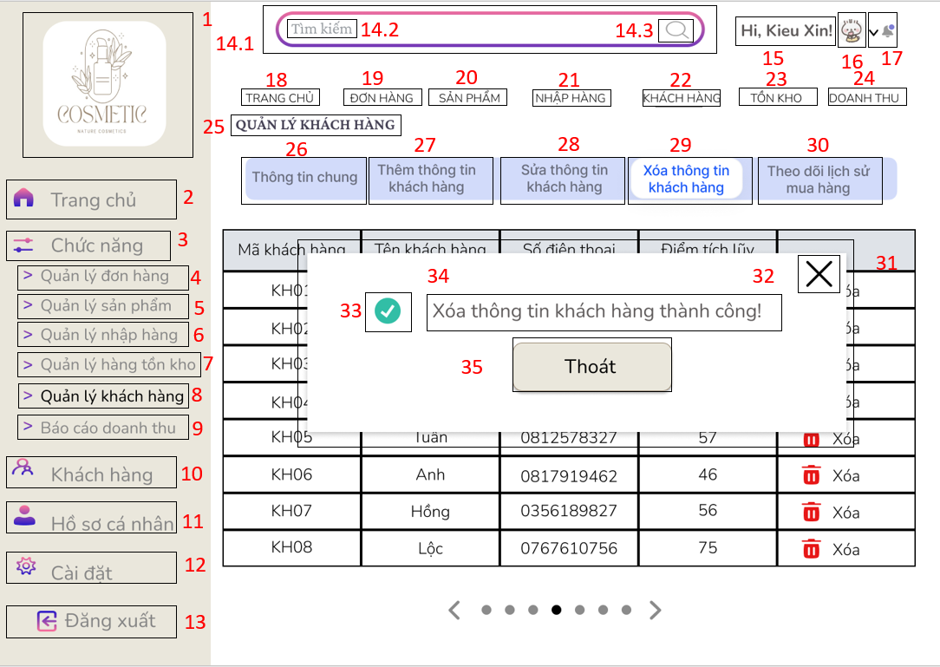
MÀN HÌNH QUẢN LÝ KHÁCH HÀNG – XÓA THÔNG TIN KHÁCH HÀNG
STT | LOẠI | MÔ TẢ | GHI CHÚ
1 | Logo | Hiển thị: cứng như hình bên
2 | Button | Hiển thị: cứng “Trang chủ” như hình bên  Sự kiện: Khi nhấn vào “Trang chủ” thì hệ thống sẽ chuyển đến màn hình tương ứng. | MÀN HÌNH TRANG CHỦ
3 | Label | Hiển thị: cứng “Chức năng” như hình bên
4 | Button | Hiển thị: cứng “Quản lý đơn hàng” như hình bên  Sự kiện: Khi nhấn vào “Quản lý đơn hàng” thì hệ thống sẽ chuyển đến màn hình tương ứng | MÀN HÌNH QUẢN LÝ ĐƠN HÀNG
5 | Button | Hiển thị: cứng “Quản lý sản phẩm” như hình bên  Sự kiện: Khi nhấn vào “Quản lý sản phẩm” thì hệ thống sẽ chuyển đến màn hình tương ứng. | MÀN HÌNH QUẢN LÝ HẠN SỬ DỤNG
6 | Button | Hiển thị: cứng “Quản lý nhập hàng” như hình bên  Sự kiện: Khi nhấn vào “Quản lý nhập hàng” thì hệ thống sẽ chuyển đến màn hình tương ứng. | MÀN HÌNH QUẢN LÝ NHẬP HÀNG
7 | Button | Hiển thị: cứng “Quản lý hàng tồn kho” như hình bên  Sự kiện: Khi nhấn vào “Quản lý hàng tồn kho” thì hệ thống sẽ chuyển đến màn hình tương ứng. | MÀN HÌNH CẢNH BÁO HÀNG TỒN KHO
8 | Button | Hiển thị: cứng “Quản lý khách hàng” như hình bên  Sự kiện: Khi nhấn vào “Quản lý hàngkhách hàng” thì hệ thống sẽ chuyển đến màn hình tương ứng. | MÀN HÌNH QUẢN LÝ KHÁCH HÀNG
9 | Button | Hiển thị: cứng “Báo cáo doanh thu” như hình bên  Sự kiện: Khi nhấn vào “Báo cáo doanh thu” thì hệ thống sẽ chuyển đến màn hình tương ứng. | .MÀN HÌNH BÁO CÁO DOANH THU
10 | Button | Hiển thị: cứng “Khách hàng” như hình bên  Sự kiện: Khi nhấn vào “Khách hàng” thì hệ thống sẽ chuyển đến màn hình tương ứng. | MÀN HÌNH QUẢN LÝ KHÁCH HÀNG
11 | Button | Hiển thị: cứng “Hồ sơ cá nhân” như hình bên  Sự kiện: Khi nhấn vào “Hồ sơ cá nhân” thì hệ thống sẽ chuyển đến màn hình tương ứng. | MÀN HÌNH HỒ SƠ CÁ NHÂN
12 | Button | Hiển thị: cứng “Cài đặt” như hình bên  Sự kiện: Khi nhấn vào “Cài đặt” thì hệ thống sẽ chuyển đến màn hình tương ứng. | MÀN HÌNH CÀI ĐẶT
13 | Button | Hiển thị: cứng “Đăng xuất” như hình bên  Sự kiện: Khi nhấn vào “Đăng xuất” thì hệ thống sẽ chuyển đến màn hình tương ứng. | MÀN HÌNH ĐĂNG XUẤT
14.1 | Textbox | Hiển thị: cứng như hình bên  Sự kiện: Hiển thị nội dung người dùng nhập từ bàn phím.
14.2 | Label | Hiển thị: cứng “tìm kiếm” như hình bên  Sự kiện: Khi người dùng ấn vào thì “tìm kiếm” biến mất, người dùng có thể nhập từ khóa cần tìm.
14.3 | Icon | Hiển thị: cứng như hình bên  Sự kiện: Khi người dùng ấn vào icon này thì icon sẽ biến mất, người dùng có thể nhập từ khóa cần tìm.
15 | Button | Hiển thị: cứng như hình bên
16 | Image | Hiện thị: cứng như hình bên
17 | Icon | Hiển thị: cứng như hình bên  Sự kiện: Khi người dùng ấn vào icon này thì hệ thống sẽ chuyển đến màn hình thông báo.
18 | Button | Hiển thị: cứng “Trang chủ” như hình bên  Sự kiện: Khi nhấn vào “Trang chủ” thì hệ thống sẽ chuyển đến màn hình tương ứng | MÀN HÌNH TRANG CHỦ
19 | Button | Hiển thị: cứng “ĐƠN HÀNG” như hình bên  Sự kiện: Khi nhấn vào “ĐƠN HÀNG” thì hệ thống sẽ chuyển đến màn hình tương ứng | MÀN HÌNH QUẢN LÝ ĐƠN HÀNG
20 | Button | Hiển thị: cứng “SẢN PHẨM” như hình bên  Sự kiện: Khi nhấn vào “SẢN PHẨM” thì hệ thống sẽ chuyển đến màn hình tương ứng | MÀN HÌNH QUẢN LÝ SẢN PHẨM
21 | Button | Hiển thị: cứng “NHẬP HÀNG” như hình bên  Sự kiện: Khi nhấn vào “NHẬP HÀNG” thì hệ thống sẽ chuyển đến màn hình tương ứng | MÀN HÌNH QUẢN LÝ NHẬP HÀNG
22 | Button | Hiển thị: cứng “KHÁCH HÀNG” như hình bên  Sự kiện: Khi nhấn vào “KHÁCH HÀNG” thì hệ thống sẽ chuyển đến màn hình tương ứng | MÀN HÌNH QUẢN LÝ KHÁCH HÀNG
23 | Button | Hiển thị: cứng “TỒN KHO” như hình bên  Sự kiện: Khi nhấn vào “TỒN KHO” thì hệ thống sẽ chuyển đến màn hình tương ứng | MÀN HÌNH QUẢN LÝ TỒN KHO
24 | Button | Hiển thị: cứng “DOANH THU” như hình bên  Sự kiện: Khi nhấn vào “DOANH THU” thì hệ thống sẽ chuyển đến màn hình tương ứng | MÀN HÌNH QUẢN LÝ DOANH THU
25 | Label | Hiển thị: cứng “QUẢN LÝ KHÁCH HÀNG” như hình bên
26 | Button | Hiển thị: cứng “Thông tin chung” như hình bên  Sự kiện: Khi nhấn vào “Thông tin chung” thì hệ thống sẽ chuyển đến màn hình tương ứng | MÀN HÌNH THÔNG TIN CHUNG
27 | Button | Hiển thị: cứng “Thêm thông tin khách hàng” như hình bên  Sự kiện: Khi nhấn vào “Thêm thông tin khách hàng” thì hệ thống sẽ chuyển đến màn hình tương ứng | MÀN HÌNH THÊM THÔNG TIN KHÁCH HÀNG
28 | Button | Hiển thị: cứng “Sửa thông tin khách hàng” như hình bên  Sự kiện: Khi nhấn vào “Sửa thông tin khách hàng” thì hệ thống sẽ chuyển đến màn hình tương ứng | MÀN HÌNH SỬA THÔNG TIN KHÁCH HÀNG
29 | Button | Hiển thị: cứng “Xóa thông tin khách hàng” như hình bên  Sự kiện: Khi nhấn vào “Xóa thông tin khách hàng” thì hệ thống sẽ chuyển đến màn hình tương ứng | MÀN HÌNH XÓA THÔNG TIN KHÁCH HÀNG
30 | Button | Hiển thị: cứng “Theo dõi lịch sử mua hàng” như hình bên  Sự kiện: Khi nhấn vào “Theo dõi lịch sử mua hàng” thì hệ thống sẽ chuyển đến màn hình tương ứng | MÀN HÌNH THEO DÕI LỊCH SỬ MUA HÀNG
31 | Message Box | Hiển thị: cứng như hình bên
32 | Button | Hiển thị: cứng như hình bên  Sự kiện: Khi nhấn vào thì hệ thống sẽ chuyển đến màn hình Thông tin chung | MÀN HÌNH XÓA THÔNG TIN KHÁCH HÀNG
33 | Icon | Hiển thị: cứng như hình bên
34 | Label | Hiển thị: cứng “Xóa thông tin khách hàng thành công!” như hình bên
35 | Button | Hiển thị: cứng “Thoát” như hình bên  Sự kiện: Khi nhấn vào thì hệ thống sẽ chuyển đến màn hình Xóa thông tin khách hàng
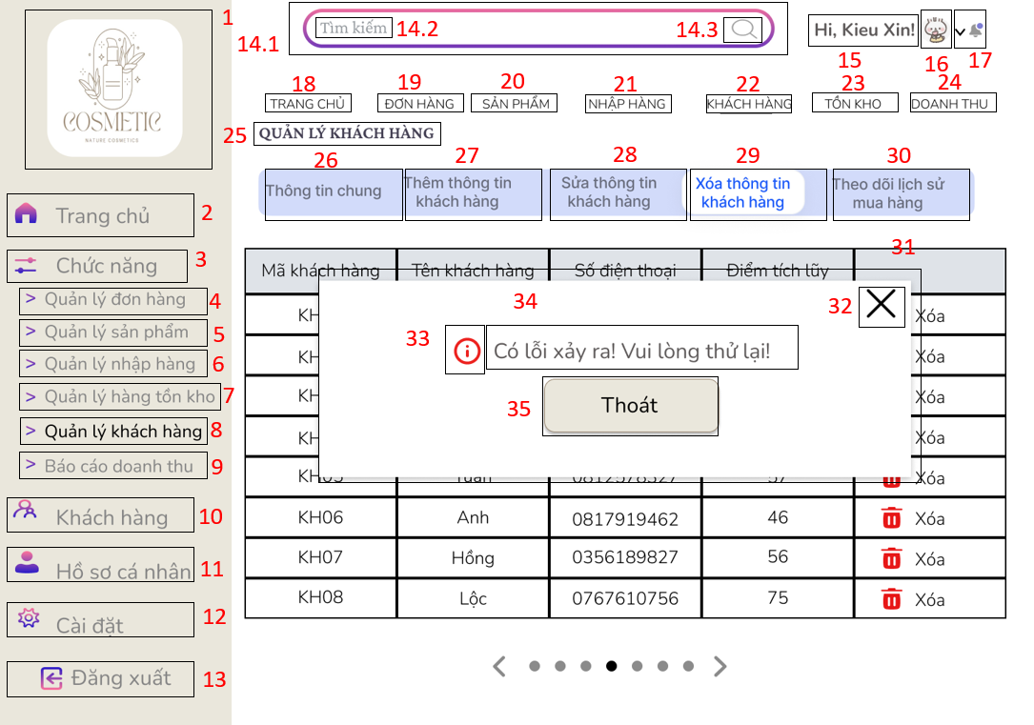
MÀN HÌNH QUẢN LÝ KHÁCH HÀNG – XÓA THÔNG TIN KHÁCH HÀNG
STT | LOẠI | MÔ TẢ | GHI CHÚ
1 | Logo | Hiển thị: cứng như hình bên
2 | Button | Hiển thị: cứng “Trang chủ” như hình bên  Sự kiện: Khi nhấn vào “Trang chủ” thì hệ thống sẽ chuyển đến màn hình tương ứng. | MÀN HÌNH TRANG CHỦ
3 | Label | Hiển thị: cứng “Chức năng” như hình bên
4 | Button | Hiển thị: cứng “Quản lý đơn hàng” như hình bên  Sự kiện: Khi nhấn vào “Quản lý đơn hàng” thì hệ thống sẽ chuyển đến màn hình tương ứng | MÀN HÌNH QUẢN LÝ ĐƠN HÀNG
5 | Button | Hiển thị: cứng “Quản lý sản phẩm” như hình bên  Sự kiện: Khi nhấn vào “Quản lý sản phẩm” thì hệ thống sẽ chuyển đến màn hình tương ứng. | MÀN HÌNH QUẢN LÝ HẠN SỬ DỤNG
6 | Button | Hiển thị: cứng “Quản lý nhập hàng” như hình bên  Sự kiện: Khi nhấn vào “Quản lý nhập hàng” thì hệ thống sẽ chuyển đến màn hình tương ứng. | MÀN HÌNH QUẢN LÝ NHẬP HÀNG
7 | Button | Hiển thị: cứng “Quản lý hàng tồn kho” như hình bên  Sự kiện: Khi nhấn vào “Quản lý hàng tồn kho” thì hệ thống sẽ chuyển đến màn hình tương ứng. | MÀN HÌNH CẢNH BÁO HÀNG TỒN KHO
8 | Button | Hiển thị: cứng “Quản lý khách hàng” như hình bên  Sự kiện: Khi nhấn vào “Quản lý hàngkhách hàng” thì hệ thống sẽ chuyển đến màn hình tương ứng. | MÀN HÌNH QUẢN LÝ KHÁCH HÀNG
9 | Button | Hiển thị: cứng “Báo cáo doanh thu” như hình bên  Sự kiện: Khi nhấn vào “Báo cáo doanh thu” thì hệ thống sẽ chuyển đến màn hình tương ứng. | .MÀN HÌNH BÁO CÁO DOANH THU
10 | Button | Hiển thị: cứng “Khách hàng” như hình bên  Sự kiện: Khi nhấn vào “Khách hàng” thì hệ thống sẽ chuyển đến màn hình tương ứng. | MÀN HÌNH QUẢN LÝ KHÁCH HÀNG
11 | Button | Hiển thị: cứng “Hồ sơ cá nhân” như hình bên  Sự kiện: Khi nhấn vào “Hồ sơ cá nhân” thì hệ thống sẽ chuyển đến màn hình tương ứng. | MÀN HÌNH HỒ SƠ CÁ NHÂN
12 | Button | Hiển thị: cứng “Cài đặt” như hình bên  Sự kiện: Khi nhấn vào “Cài đặt” thì hệ thống sẽ chuyển đến màn hình tương ứng. | MÀN HÌNH CÀI ĐẶT
13 | Button | Hiển thị: cứng “Đăng xuất” như hình bên  Sự kiện: Khi nhấn vào “Đăng xuất” thì hệ thống sẽ chuyển đến màn hình tương ứng. | MÀN HÌNH ĐĂNG XUẤT
14.1 | Textbox | Hiển thị: cứng như hình bên  Sự kiện: Hiển thị nội dung người dùng nhập từ bàn phím.
14.2 | Label | Hiển thị: cứng “tìm kiếm” như hình bên  Sự kiện: Khi người dùng ấn vào thì “tìm kiếm” biến mất, người dùng có thể nhập từ khóa cần tìm.
14.3 | Icon | Hiển thị: cứng như hình bên  Sự kiện: Khi người dùng ấn vào icon này thì icon sẽ biến mất, người dùng có thể nhập từ khóa cần tìm.
15 | Button | Hiển thị: cứng như hình bên
16 | Image | Hiện thị: cứng như hình bên
17 | Icon | Hiển thị: cứng như hình bên  Sự kiện: Khi người dùng ấn vào icon này thì hệ thống sẽ chuyển đến màn hình thông báo.
18 | Button | Hiển thị: cứng “Trang chủ” như hình bên  Sự kiện: Khi nhấn vào “Trang chủ” thì hệ thống sẽ chuyển đến màn hình tương ứng | MÀN HÌNH TRANG CHỦ
19 | Button | Hiển thị: cứng “ĐƠN HÀNG” như hình bên  Sự kiện: Khi nhấn vào “ĐƠN HÀNG” thì hệ thống sẽ chuyển đến màn hình tương ứng | MÀN HÌNH QUẢN LÝ ĐƠN HÀNG
20 | Button | Hiển thị: cứng “SẢN PHẨM” như hình bên  Sự kiện: Khi nhấn vào “SẢN PHẨM” thì hệ thống sẽ chuyển đến màn hình tương ứng | MÀN HÌNH QUẢN LÝ SẢN PHẨM
21 | Button | Hiển thị: cứng “NHẬP HÀNG” như hình bên  Sự kiện: Khi nhấn vào “NHẬP HÀNG” thì hệ thống sẽ chuyển đến màn hình tương ứng | MÀN HÌNH QUẢN LÝ NHẬP HÀNG
22 | Button | Hiển thị: cứng “KHÁCH HÀNG” như hình bên  Sự kiện: Khi nhấn vào “KHÁCH HÀNG” thì hệ thống sẽ chuyển đến màn hình tương ứng | MÀN HÌNH QUẢN LÝ KHÁCH HÀNG
23 | Button | Hiển thị: cứng “TỒN KHO” như hình bên  Sự kiện: Khi nhấn vào “TỒN KHO” thì hệ thống sẽ chuyển đến màn hình tương ứng | MÀN HÌNH QUẢN LÝ TỒN KHO
24 | Button | Hiển thị: cứng “DOANH THU” như hình bên  Sự kiện: Khi nhấn vào “DOANH THU” thì hệ thống sẽ chuyển đến màn hình tương ứng | MÀN HÌNH QUẢN LÝ DOANH THU
25 | Label | Hiển thị: cứng “QUẢN LÝ KHÁCH HÀNG” như hình bên
26 | Button | Hiển thị: cứng “Thông tin chung” như hình bên  Sự kiện: Khi nhấn vào “Thông tin chung” thì hệ thống sẽ chuyển đến màn hình tương ứng | MÀN HÌNH THÔNG TIN CHUNG
27 | Button | Hiển thị: cứng “Thêm thông tin khách hàng” như hình bên  Sự kiện: Khi nhấn vào “Thêm thông tin khách hàng” thì hệ thống sẽ chuyển đến màn hình tương ứng | MÀN HÌNH THÊM THÔNG TIN KHÁCH HÀNG
28 | Button | Hiển thị: cứng “Sửa thông tin khách hàng” như hình bên  Sự kiện: Khi nhấn vào “Sửa thông tin khách hàng” thì hệ thống sẽ chuyển đến màn hình tương ứng | MÀN HÌNH SỬA THÔNG TIN KHÁCH HÀNG
29 | Button | Hiển thị: cứng “Xóa thông tin khách hàng” như hình bên  Sự kiện: Khi nhấn vào “Xóa thông tin khách hàng” thì hệ thống sẽ chuyển đến màn hình tương ứng | MÀN HÌNH XÓA THÔNG TIN KHÁCH HÀNG
30 | Button | Hiển thị: cứng “Theo dõi lịch sử mua hàng” như hình bên  Sự kiện: Khi nhấn vào “Theo dõi lịch sử mua hàng” thì hệ thống sẽ chuyển đến màn hình tương ứng | MÀN HÌNH THEO DÕI LỊCH SỬ MUA HÀNG
31 | Message Box | Hiển thị: cứng như hình bên
32 | Button | Hiển thị: cứng như hình bên  Sự kiện: Khi nhấn vào thì hệ thống sẽ chuyển đến màn hình Thông tin chung | MÀN HÌNH XÓA THÔNG TIN KHÁCH HÀNG
33 | Icon | Hiển thị: cứng như hình bên
34 | Label | Hiển thị: cứng “Có lỗi xảy ra! Vui lòng thử lại!” như hình bên
35 | Button | Hiển thị: cứng “Thoát” như hình bên  Sự kiện: Khi nhấn vào thì hệ thống sẽ chuyển đến màn hình Xóa thông tin khách hàng
3.6. Giao diện màn hình Theo dõi lịch sử mua hàng:
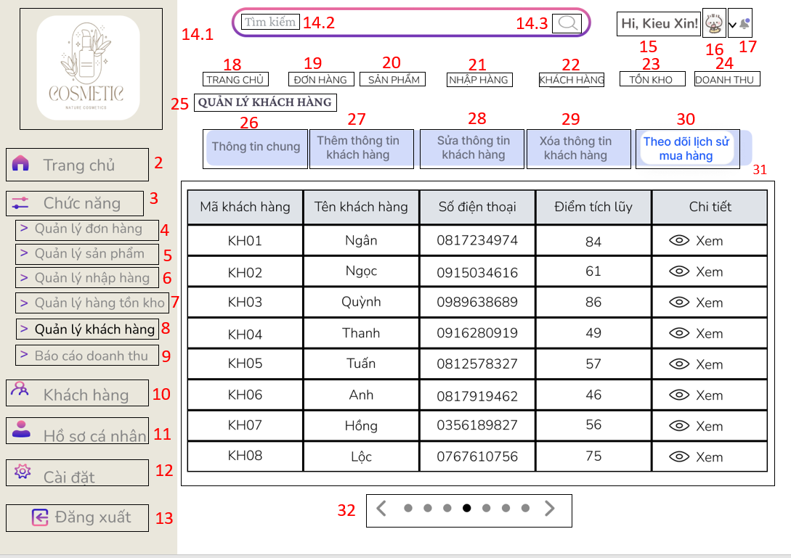
MÀN HÌNH QUẢN LÝ KHÁCH HÀNG – THEO DÕI LỊCH SỬ MUA HÀNG
STT | LOẠI | MÔ TẢ | GHI CHÚ
1 | Logo | Hiển thị: cứng như hình bên
2 | Button | Hiển thị: cứng “Trang chủ” như hình bên  Sự kiện: Khi nhấn vào “Trang chủ” thì hệ thống sẽ chuyển đến màn hình tương ứng. | MÀN HÌNH TRANG CHỦ
3 | Label | Hiển thị: cứng “Chức năng” như hình bên
4 | Button | Hiển thị: cứng “Quản lý đơn hàng” như hình bên  Sự kiện: Khi nhấn vào “Quản lý đơn hàng” thì hệ thống sẽ chuyển đến màn hình tương ứng | MÀN HÌNH QUẢN LÝ ĐƠN HÀNG
5 | Button | Hiển thị: cứng “Quản lý sản phẩm” như hình bên  Sự kiện: Khi nhấn vào “Quản lý sản phẩm” thì hệ thống sẽ chuyển đến màn hình tương ứng. | MÀN HÌNH QUẢN LÝ HẠN SỬ DỤNG
6 | Button | Hiển thị: cứng “Quản lý nhập hàng” như hình bên  Sự kiện: Khi nhấn vào “Quản lý nhập hàng” thì hệ thống sẽ chuyển đến màn hình tương ứng. | MÀN HÌNH QUẢN LÝ NHẬP HÀNG
7 | Button | Hiển thị: cứng “Quản lý hàng tồn kho” như hình bên  Sự kiện: Khi nhấn vào “Quản lý hàng tồn kho” thì hệ thống sẽ chuyển đến màn hình tương ứng. | MÀN HÌNH CẢNH BÁO HÀNG TỒN KHO
8 | Button | Hiển thị: cứng “Quản lý khách hàng” như hình bên  Sự kiện: Khi nhấn vào “Quản lý hàngkhách hàng” thì hệ thống sẽ chuyển đến màn hình tương ứng. | MÀN HÌNH QUẢN LÝ KHÁCH HÀNG
9 | Button | Hiển thị: cứng “Báo cáo doanh thu” như hình bên  Sự kiện: Khi nhấn vào “Báo cáo doanh thu” thì hệ thống sẽ chuyển đến màn hình tương ứng. | .MÀN HÌNH BÁO CÁO DOANH THU
10 | Button | Hiển thị: cứng “Khách hàng” như hình bên  Sự kiện: Khi nhấn vào “Khách hàng” thì hệ thống sẽ chuyển đến màn hình tương ứng. | MÀN HÌNH QUẢN LÝ KHÁCH HÀNG
11 | Button | Hiển thị: cứng “Hồ sơ cá nhân” như hình bên  Sự kiện: Khi nhấn vào “Hồ sơ cá nhân” thì hệ thống sẽ chuyển đến màn hình tương ứng. | MÀN HÌNH HỒ SƠ CÁ NHÂN
12 | Button | Hiển thị: cứng “Cài đặt” như hình bên  Sự kiện: Khi nhấn vào “Cài đặt” thì hệ thống sẽ chuyển đến màn hình tương ứng. | MÀN HÌNH CÀI ĐẶT
13 | Button | Hiển thị: cứng “Đăng xuất” như hình bên  Sự kiện: Khi nhấn vào “Đăng xuất” thì hệ thống sẽ chuyển đến màn hình tương ứng. | MÀN HÌNH ĐĂNG XUẤT
14.1 | Textbox | Hiển thị: cứng như hình bên  Sự kiện: Hiển thị nội dung người dùng nhập từ bàn phím.
14.2 | Label | Hiển thị: cứng “tìm kiếm” như hình bên  Sự kiện: Khi người dùng ấn vào thì “tìm kiếm” biến mất, người dùng có thể nhập từ khóa cần tìm.
14.3 | Icon | Hiển thị: cứng như hình bên  Sự kiện: Khi người dùng ấn vào icon này thì icon sẽ biến mất, người dùng có thể nhập từ khóa cần tìm.
15 | Button | Hiển thị: cứng như hình bên
16 | Image | Hiện thị: cứng như hình bên
17 | Icon | Hiển thị: cứng như hình bên  Sự kiện: Khi người dùng ấn vào icon này thì hệ thống sẽ chuyển đến màn hình thông báo.
18 | Button | Hiển thị: cứng “Trang chủ” như hình bên  Sự kiện: Khi nhấn vào “Trang chủ” thì hệ thống sẽ chuyển đến màn hình tương ứng | MÀN HÌNH TRANG CHỦ
19 | Button | Hiển thị: cứng “ĐƠN HÀNG” như hình bên  Sự kiện: Khi nhấn vào “ĐƠN HÀNG” thì hệ thống sẽ chuyển đến màn hình tương ứng | MÀN HÌNH QUẢN LÝ ĐƠN HÀNG
20 | Button | Hiển thị: cứng “SẢN PHẨM” như hình bên  Sự kiện: Khi nhấn vào “SẢN PHẨM” thì hệ thống sẽ chuyển đến màn hình tương ứng | MÀN HÌNH QUẢN LÝ SẢN PHẨM
21 | Button | Hiển thị: cứng “NHẬP HÀNG” như hình bên  Sự kiện: Khi nhấn vào “NHẬP HÀNG” thì hệ thống sẽ chuyển đến màn hình tương ứng | MÀN HÌNH QUẢN LÝ NHẬP HÀNG
22 | Button | Hiển thị: cứng “KHÁCH HÀNG” như hình bên  Sự kiện: Khi nhấn vào “KHÁCH HÀNG” thì hệ thống sẽ chuyển đến màn hình tương ứng | MÀN HÌNH QUẢN LÝ KHÁCH HÀNG
23 | Button | Hiển thị: cứng “TỒN KHO” như hình bên  Sự kiện: Khi nhấn vào “TỒN KHO” thì hệ thống sẽ chuyển đến màn hình tương ứng | MÀN HÌNH QUẢN LÝ TỒN KHO
24 | Button | Hiển thị: cứng “DOANH THU” như hình bên  Sự kiện: Khi nhấn vào “DOANH THU” thì hệ thống sẽ chuyển đến màn hình tương ứng | MÀN HÌNH QUẢN LÝ DOANH THU
25 | Label | Hiển thị: cứng “QUẢN LÝ KHÁCH HÀNG” như hình bên
26 | Button | Hiển thị: cứng “Thông tin chung” như hình bên  Sự kiện: Khi nhấn vào “Thông tin chung” thì hệ thống sẽ chuyển đến màn hình tương ứng | MÀN HÌNH THÔNG TIN CHUNG
27 | Button | Hiển thị: cứng “Thêm thông tin khách hàng” như hình bên  Sự kiện: Khi nhấn vào “Thêm thông tin khách hàng” thì hệ thống sẽ chuyển đến màn hình tương ứng | MÀN HÌNH THÊM THÔNG TIN KHÁCH HÀNG
28 | Button | Hiển thị: cứng “Sửa thông tin khách hàng” như hình bên  Sự kiện: Khi nhấn vào “Sửa thông tin khách hàng” thì hệ thống sẽ chuyển đến màn hình tương ứng | MÀN HÌNH SỬA THÔNG TIN KHÁCH HÀNG
29 | Button | Hiển thị: cứng “Xóa thông tin khách hàng” như hình bên  Sự kiện: Khi nhấn vào “Xóa thông tin khách hàng” thì hệ thống sẽ chuyển đến màn hình tương ứng | MÀN HÌNH XÓA THÔNG TIN KHÁCH HÀNG
30 | Button | Hiển thị: cứng “Theo dõi lịch sử mua hàng” như hình bên  Sự kiện: Khi nhấn vào “Theo dõi lịch sử mua hàng” thì hệ thống sẽ chuyển đến màn hình tương ứng | MÀN HÌNH THEO DÕI LỊCH SỬ MUA HÀNG
31 | Combobox | Hiển thị: cứng thông tin chung của khách hàng  Sự kiện: Nhấn vào và chọn khách hàng cần xem
32 | Button | Hiển thị: cứng như hình bên  Sự kiện: Khi nhấn vào thì hệ thống sẽ chuyển đến trang người dùng chọn.

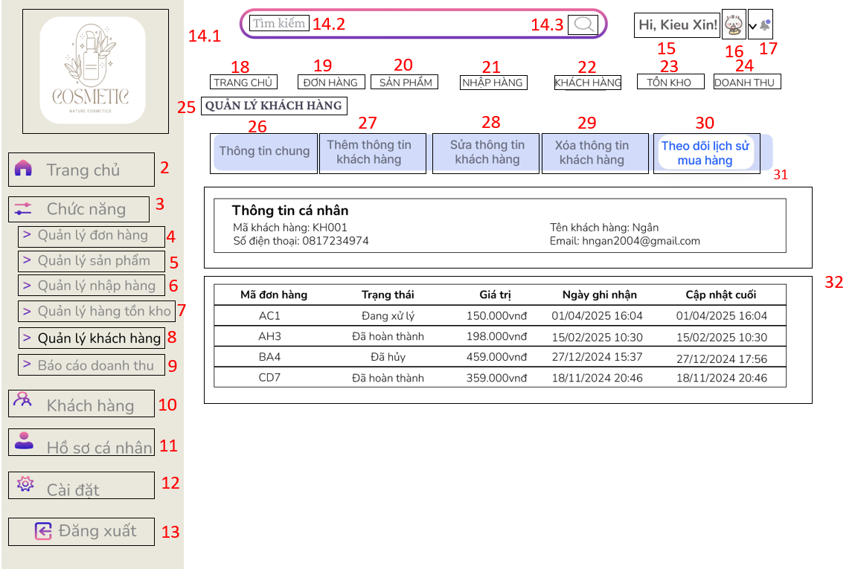
MÀN HÌNH QUẢN LÝ KHÁCH HÀNG – THEO DÕI LỊCH SỬ MUA HÀNG
STT | LOẠI | MÔ TẢ | GHI CHÚ
1 | Logo | Hiển thị: cứng như hình bên
2 | Button | Hiển thị: cứng “Trang chủ” như hình bên  Sự kiện: Khi nhấn vào “Trang chủ” thì hệ thống sẽ chuyển đến màn hình tương ứng. | MÀN HÌNH TRANG CHỦ
3 | Label | Hiển thị: cứng “Chức năng” như hình bên
4 | Button | Hiển thị: cứng “Quản lý đơn hàng” như hình bên  Sự kiện: Khi nhấn vào “Quản lý đơn hàng” thì hệ thống sẽ chuyển đến màn hình tương ứng | MÀN HÌNH QUẢN LÝ ĐƠN HÀNG
5 | Button | Hiển thị: cứng “Quản lý sản phẩm” như hình bên  Sự kiện: Khi nhấn vào “Quản lý sản phẩm” thì hệ thống sẽ chuyển đến màn hình tương ứng. | MÀN HÌNH QUẢN LÝ HẠN SỬ DỤNG
6 | Button | Hiển thị: cứng “Quản lý nhập hàng” như hình bên  Sự kiện: Khi nhấn vào “Quản lý nhập hàng” thì hệ thống sẽ chuyển đến màn hình tương ứng. | MÀN HÌNH QUẢN LÝ NHẬP HÀNG
7 | Button | Hiển thị: cứng “Quản lý hàng tồn kho” như hình bên  Sự kiện: Khi nhấn vào “Quản lý hàng tồn kho” thì hệ thống sẽ chuyển đến màn hình tương ứng. | MÀN HÌNH CẢNH BÁO HÀNG TỒN KHO
8 | Button | Hiển thị: cứng “Quản lý khách hàng” như hình bên  Sự kiện: Khi nhấn vào “Quản lý hàngkhách hàng” thì hệ thống sẽ chuyển đến màn hình tương ứng. | MÀN HÌNH QUẢN LÝ KHÁCH HÀNG
9 | Button | Hiển thị: cứng “Báo cáo doanh thu” như hình bên  Sự kiện: Khi nhấn vào “Báo cáo doanh thu” thì hệ thống sẽ chuyển đến màn hình tương ứng. | .MÀN HÌNH BÁO CÁO DOANH THU
10 | Button | Hiển thị: cứng “Khách hàng” như hình bên  Sự kiện: Khi nhấn vào “Khách hàng” thì hệ thống sẽ chuyển đến màn hình tương ứng. | MÀN HÌNH QUẢN LÝ KHÁCH HÀNG
11 | Button | Hiển thị: cứng “Hồ sơ cá nhân” như hình bên  Sự kiện: Khi nhấn vào “Hồ sơ cá nhân” thì hệ thống sẽ chuyển đến màn hình tương ứng. | MÀN HÌNH HỒ SƠ CÁ NHÂN
12 | Button | Hiển thị: cứng “Cài đặt” như hình bên  Sự kiện: Khi nhấn vào “Cài đặt” thì hệ thống sẽ chuyển đến màn hình tương ứng. | MÀN HÌNH CÀI ĐẶT
13 | Button | Hiển thị: cứng “Đăng xuất” như hình bên  Sự kiện: Khi nhấn vào “Đăng xuất” thì hệ thống sẽ chuyển đến màn hình tương ứng. | MÀN HÌNH ĐĂNG XUẤT
14.1 | Textbox | Hiển thị: cứng như hình bên  Sự kiện: Hiển thị nội dung người dùng nhập từ bàn phím.
14.2 | Label | Hiển thị: cứng “tìm kiếm” như hình bên  Sự kiện: Khi người dùng ấn vào thì “tìm kiếm” biến mất, người dùng có thể nhập từ khóa cần tìm.
14.3 | Icon | Hiển thị: cứng như hình bên  Sự kiện: Khi người dùng ấn vào icon này thì icon sẽ biến mất, người dùng có thể nhập từ khóa cần tìm.
15 | Button | Hiển thị: cứng như hình bên
16 | Image | Hiện thị: cứng như hình bên
17 | Icon | Hiển thị: cứng như hình bên  Sự kiện: Khi người dùng ấn vào icon này thì hệ thống sẽ chuyển đến màn hình thông báo.
18 | Button | Hiển thị: cứng “Trang chủ” như hình bên  Sự kiện: Khi nhấn vào “Trang chủ” thì hệ thống sẽ chuyển đến màn hình tương ứng | MÀN HÌNH TRANG CHỦ
19 | Button | Hiển thị: cứng “ĐƠN HÀNG” như hình bên  Sự kiện: Khi nhấn vào “ĐƠN HÀNG” thì hệ thống sẽ chuyển đến màn hình tương ứng | MÀN HÌNH QUẢN LÝ ĐƠN HÀNG
20 | Button | Hiển thị: cứng “SẢN PHẨM” như hình bên  Sự kiện: Khi nhấn vào “SẢN PHẨM” thì hệ thống sẽ chuyển đến màn hình tương ứng | MÀN HÌNH QUẢN LÝ SẢN PHẨM
21 | Button | Hiển thị: cứng “NHẬP HÀNG” như hình bên  Sự kiện: Khi nhấn vào “NHẬP HÀNG” thì hệ thống sẽ chuyển đến màn hình tương ứng | MÀN HÌNH QUẢN LÝ NHẬP HÀNG
22 | Button | Hiển thị: cứng “KHÁCH HÀNG” như hình bên  Sự kiện: Khi nhấn vào “KHÁCH HÀNG” thì hệ thống sẽ chuyển đến màn hình tương ứng | MÀN HÌNH QUẢN LÝ KHÁCH HÀNG
23 | Button | Hiển thị: cứng “TỒN KHO” như hình bên  Sự kiện: Khi nhấn vào “TỒN KHO” thì hệ thống sẽ chuyển đến màn hình tương ứng | MÀN HÌNH QUẢN LÝ TỒN KHO
24 | Button | Hiển thị: cứng “DOANH THU” như hình bên  Sự kiện: Khi nhấn vào “DOANH THU” thì hệ thống sẽ chuyển đến màn hình tương ứng | MÀN HÌNH QUẢN LÝ DOANH THU
25 | Label | Hiển thị: cứng “QUẢN LÝ KHÁCH HÀNG” như hình bên
26 | Button | Hiển thị: cứng “Thông tin chung” như hình bên  Sự kiện: Khi nhấn vào “Thông tin chung” thì hệ thống sẽ chuyển đến màn hình tương ứng | MÀN HÌNH THÔNG TIN CHUNG
27 | Button | Hiển thị: cứng “Thêm thông tin khách hàng” như hình bên  Sự kiện: Khi nhấn vào “Thêm thông tin khách hàng” thì hệ thống sẽ chuyển đến màn hình tương ứng | MÀN HÌNH THÊM THÔNG TIN KHÁCH HÀNG
28 | Button | Hiển thị: cứng “Sửa thông tin khách hàng” như hình bên  Sự kiện: Khi nhấn vào “Sửa thông tin khách hàng” thì hệ thống sẽ chuyển đến màn hình tương ứng | MÀN HÌNH SỬA THÔNG TIN KHÁCH HÀNG
29 | Button | Hiển thị: cứng “Xóa thông tin khách hàng” như hình bên  Sự kiện: Khi nhấn vào “Xóa thông tin khách hàng” thì hệ thống sẽ chuyển đến màn hình tương ứng | MÀN HÌNH XÓA THÔNG TIN KHÁCH HÀNG
30 | Button | Hiển thị: cứng “Theo dõi lịch sử mua hàng” như hình bên  Sự kiện: Khi nhấn vào “Theo dõi lịch sử mua hàng” thì hệ thống sẽ chuyển đến màn hình tương ứng | MÀN HÌNH THEO DÕI LỊCH SỬ MUA HÀNG
31 | Label | Hiển thị: cứng khung “Thông tin cá nhân” chứa mã khách hàng, tên, số điện thoại và email.
32 | Table | Hiển thị: cứng như hình bên  Sự kiện: Khi nhấn vào từng dòng thì hệ thống sẽ hiển thị chi tiết đơn hàng đó.

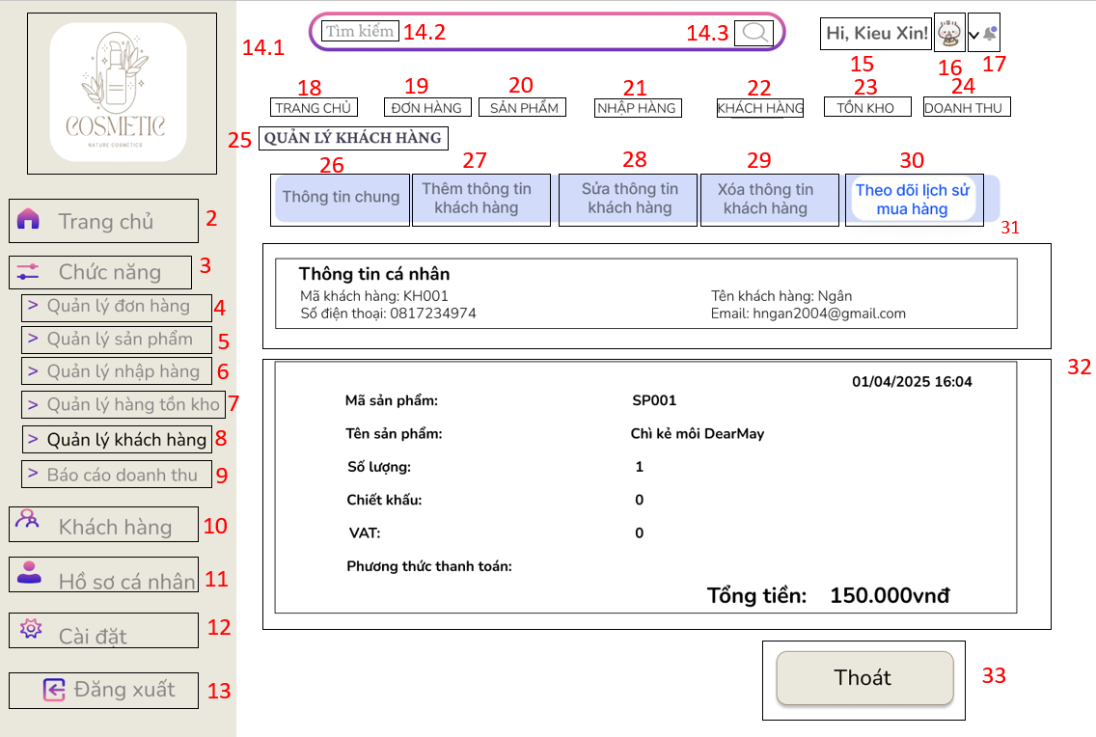
MÀN HÌNH QUẢN LÝ KHÁCH HÀNG – THEO DÕI LỊCH SỬ MUA HÀNG
STT | LOẠI | MÔ TẢ | GHI CHÚ
1 | Logo | Hiển thị: cứng như hình bên
2 | Button | Hiển thị: cứng “Trang chủ” như hình bên  Sự kiện: Khi nhấn vào “Trang chủ” thì hệ thống sẽ chuyển đến màn hình tương ứng. | MÀN HÌNH TRANG CHỦ
3 | Label | Hiển thị: cứng “Chức năng” như hình bên
4 | Button | Hiển thị: cứng “Quản lý đơn hàng” như hình bên  Sự kiện: Khi nhấn vào “Quản lý đơn hàng” thì hệ thống sẽ chuyển đến màn hình tương ứng | MÀN HÌNH QUẢN LÝ ĐƠN HÀNG
5 | Button | Hiển thị: cứng “Quản lý sản phẩm” như hình bên  Sự kiện: Khi nhấn vào “Quản lý sản phẩm” thì hệ thống sẽ chuyển đến màn hình tương ứng. | MÀN HÌNH QUẢN LÝ HẠN SỬ DỤNG
6 | Button | Hiển thị: cứng “Quản lý nhập hàng” như hình bên  Sự kiện: Khi nhấn vào “Quản lý nhập hàng” thì hệ thống sẽ chuyển đến màn hình tương ứng. | MÀN HÌNH QUẢN LÝ NHẬP HÀNG
7 | Button | Hiển thị: cứng “Quản lý hàng tồn kho” như hình bên  Sự kiện: Khi nhấn vào “Quản lý hàng tồn kho” thì hệ thống sẽ chuyển đến màn hình tương ứng. | MÀN HÌNH CẢNH BÁO HÀNG TỒN KHO
8 | Button | Hiển thị: cứng “Quản lý khách hàng” như hình bên  Sự kiện: Khi nhấn vào “Quản lý hàngkhách hàng” thì hệ thống sẽ chuyển đến màn hình tương ứng. | MÀN HÌNH QUẢN LÝ KHÁCH HÀNG
9 | Button | Hiển thị: cứng “Báo cáo doanh thu” như hình bên  Sự kiện: Khi nhấn vào “Báo cáo doanh thu” thì hệ thống sẽ chuyển đến màn hình tương ứng. | .MÀN HÌNH BÁO CÁO DOANH THU
10 | Button | Hiển thị: cứng “Khách hàng” như hình bên  Sự kiện: Khi nhấn vào “Khách hàng” thì hệ thống sẽ chuyển đến màn hình tương ứng. | MÀN HÌNH QUẢN LÝ KHÁCH HÀNG
11 | Button | Hiển thị: cứng “Hồ sơ cá nhân” như hình bên  Sự kiện: Khi nhấn vào “Hồ sơ cá nhân” thì hệ thống sẽ chuyển đến màn hình tương ứng. | MÀN HÌNH HỒ SƠ CÁ NHÂN
12 | Button | Hiển thị: cứng “Cài đặt” như hình bên  Sự kiện: Khi nhấn vào “Cài đặt” thì hệ thống sẽ chuyển đến màn hình tương ứng. | MÀN HÌNH CÀI ĐẶT
13 | Button | Hiển thị: cứng “Đăng xuất” như hình bên  Sự kiện: Khi nhấn vào “Đăng xuất” thì hệ thống sẽ chuyển đến màn hình tương ứng. | MÀN HÌNH ĐĂNG XUẤT
14.1 | Textbox | Hiển thị: cứng như hình bên  Sự kiện: Hiển thị nội dung người dùng nhập từ bàn phím.
14.2 | Label | Hiển thị: cứng “tìm kiếm” như hình bên  Sự kiện: Khi người dùng ấn vào thì “tìm kiếm” biến mất, người dùng có thể nhập từ khóa cần tìm.
14.3 | Icon | Hiển thị: cứng như hình bên  Sự kiện: Khi người dùng ấn vào icon này thì icon sẽ biến mất, người dùng có thể nhập từ khóa cần tìm.
15 | Button | Hiển thị: cứng như hình bên
16 | Image | Hiện thị: cứng như hình bên
17 | Icon | Hiển thị: cứng như hình bên  Sự kiện: Khi người dùng ấn vào icon này thì hệ thống sẽ chuyển đến màn hình thông báo.
18 | Button | Hiển thị: cứng “Trang chủ” như hình bên  Sự kiện: Khi nhấn vào “Trang chủ” thì hệ thống sẽ chuyển đến màn hình tương ứng | MÀN HÌNH TRANG CHỦ
19 | Button | Hiển thị: cứng “ĐƠN HÀNG” như hình bên  Sự kiện: Khi nhấn vào “ĐƠN HÀNG” thì hệ thống sẽ chuyển đến màn hình tương ứng | MÀN HÌNH QUẢN LÝ ĐƠN HÀNG
20 | Button | Hiển thị: cứng “SẢN PHẨM” như hình bên  Sự kiện: Khi nhấn vào “SẢN PHẨM” thì hệ thống sẽ chuyển đến màn hình tương ứng | MÀN HÌNH QUẢN LÝ SẢN PHẨM
21 | Button | Hiển thị: cứng “NHẬP HÀNG” như hình bên  Sự kiện: Khi nhấn vào “NHẬP HÀNG” thì hệ thống sẽ chuyển đến màn hình tương ứng | MÀN HÌNH QUẢN LÝ NHẬP HÀNG
22 | Button | Hiển thị: cứng “KHÁCH HÀNG” như hình bên  Sự kiện: Khi nhấn vào “KHÁCH HÀNG” thì hệ thống sẽ chuyển đến màn hình tương ứng | MÀN HÌNH QUẢN LÝ KHÁCH HÀNG
23 | Button | Hiển thị: cứng “TỒN KHO” như hình bên  Sự kiện: Khi nhấn vào “TỒN KHO” thì hệ thống sẽ chuyển đến màn hình tương ứng | MÀN HÌNH QUẢN LÝ TỒN KHO
24 | Button | Hiển thị: cứng “DOANH THU” như hình bên  Sự kiện: Khi nhấn vào “DOANH THU” thì hệ thống sẽ chuyển đến màn hình tương ứng | MÀN HÌNH QUẢN LÝ DOANH THU
25 | Label | Hiển thị: cứng “QUẢN LÝ KHÁCH HÀNG” như hình bên
26 | Button | Hiển thị: cứng “Thông tin chung” như hình bên  Sự kiện: Khi nhấn vào “Thông tin chung” thì hệ thống sẽ chuyển đến màn hình tương ứng | MÀN HÌNH THÔNG TIN CHUNG
27 | Button | Hiển thị: cứng “Thêm thông tin khách hàng” như hình bên  Sự kiện: Khi nhấn vào “Thêm thông tin khách hàng” thì hệ thống sẽ chuyển đến màn hình tương ứng | MÀN HÌNH THÊM THÔNG TIN KHÁCH HÀNG
28 | Button | Hiển thị: cứng “Sửa thông tin khách hàng” như hình bên  Sự kiện: Khi nhấn vào “Sửa thông tin khách hàng” thì hệ thống sẽ chuyển đến màn hình tương ứng | MÀN HÌNH SỬA THÔNG TIN KHÁCH HÀNG
29 | Button | Hiển thị: cứng “Xóa thông tin khách hàng” như hình bên  Sự kiện: Khi nhấn vào “Xóa thông tin khách hàng” thì hệ thống sẽ chuyển đến màn hình tương ứng | MÀN HÌNH XÓA THÔNG TIN KHÁCH HÀNG
30 | Button | Hiển thị: cứng “Theo dõi lịch sử mua hàng” như hình bên  Sự kiện: Khi nhấn vào “Theo dõi lịch sử mua hàng” thì hệ thống sẽ chuyển đến màn hình tương ứng | MÀN HÌNH THEO DÕI LỊCH SỬ MUA HÀNG
31 | Label | Hiển thị: cứng khung “Thông tin cá nhân” chứa mã khách hàng, tên, số điện thoại và email.
32 | Panel | Hiển thị: cứng như hình bên
33 | Button | Hiển thị: cứng “Thoát” như hình bên  Sự kiện: Khi nhấn vào “Thoát” thì hệ thống sẽ chuyển đến màn hình tương ứng

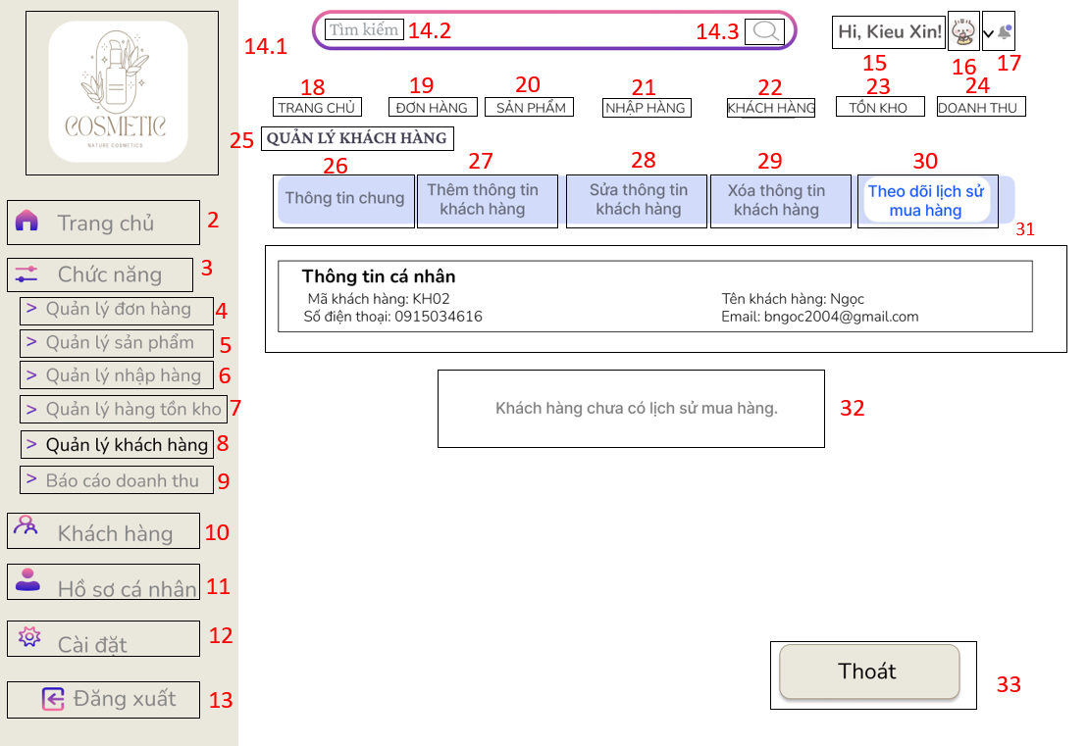
MÀN HÌNH QUẢN LÝ KHÁCH HÀNG – THEO DÕI LỊCH SỬ MUA HÀNG
STT | LOẠI | MÔ TẢ | GHI CHÚ
1 | Logo | Hiển thị: cứng như hình bên
2 | Button | Hiển thị: cứng “Trang chủ” như hình bên  Sự kiện: Khi nhấn vào “Trang chủ” thì hệ thống sẽ chuyển đến màn hình tương ứng. | MÀN HÌNH TRANG CHỦ
3 | Label | Hiển thị: cứng “Chức năng” như hình bên
4 | Button | Hiển thị: cứng “Quản lý đơn hàng” như hình bên  Sự kiện: Khi nhấn vào “Quản lý đơn hàng” thì hệ thống sẽ chuyển đến màn hình tương ứng | MÀN HÌNH QUẢN LÝ ĐƠN HÀNG
5 | Button | Hiển thị: cứng “Quản lý sản phẩm” như hình bên  Sự kiện: Khi nhấn vào “Quản lý sản phẩm” thì hệ thống sẽ chuyển đến màn hình tương ứng. | MÀN HÌNH QUẢN LÝ HẠN SỬ DỤNG
6 | Button | Hiển thị: cứng “Quản lý nhập hàng” như hình bên  Sự kiện: Khi nhấn vào “Quản lý nhập hàng” thì hệ thống sẽ chuyển đến màn hình tương ứng. | MÀN HÌNH QUẢN LÝ NHẬP HÀNG
7 | Button | Hiển thị: cứng “Quản lý hàng tồn kho” như hình bên  Sự kiện: Khi nhấn vào “Quản lý hàng tồn kho” thì hệ thống sẽ chuyển đến màn hình tương ứng. | MÀN HÌNH CẢNH BÁO HÀNG TỒN KHO
8 | Button | Hiển thị: cứng “Quản lý khách hàng” như hình bên  Sự kiện: Khi nhấn vào “Quản lý hàngkhách hàng” thì hệ thống sẽ chuyển đến màn hình tương ứng. | MÀN HÌNH QUẢN LÝ KHÁCH HÀNG
9 | Button | Hiển thị: cứng “Báo cáo doanh thu” như hình bên  Sự kiện: Khi nhấn vào “Báo cáo doanh thu” thì hệ thống sẽ chuyển đến màn hình tương ứng. | .MÀN HÌNH BÁO CÁO DOANH THU
10 | Button | Hiển thị: cứng “Khách hàng” như hình bên  Sự kiện: Khi nhấn vào “Khách hàng” thì hệ thống sẽ chuyển đến màn hình tương ứng. | MÀN HÌNH QUẢN LÝ KHÁCH HÀNG
11 | Button | Hiển thị: cứng “Hồ sơ cá nhân” như hình bên  Sự kiện: Khi nhấn vào “Hồ sơ cá nhân” thì hệ thống sẽ chuyển đến màn hình tương ứng. | MÀN HÌNH HỒ SƠ CÁ NHÂN
12 | Button | Hiển thị: cứng “Cài đặt” như hình bên  Sự kiện: Khi nhấn vào “Cài đặt” thì hệ thống sẽ chuyển đến màn hình tương ứng. | MÀN HÌNH CÀI ĐẶT
13 | Button | Hiển thị: cứng “Đăng xuất” như hình bên  Sự kiện: Khi nhấn vào “Đăng xuất” thì hệ thống sẽ chuyển đến màn hình tương ứng. | MÀN HÌNH ĐĂNG XUẤT
14.1 | Textbox | Hiển thị: cứng như hình bên  Sự kiện: Hiển thị nội dung người dùng nhập từ bàn phím.
14.2 | Label | Hiển thị: cứng “tìm kiếm” như hình bên  Sự kiện: Khi người dùng ấn vào thì “tìm kiếm” biến mất, người dùng có thể nhập từ khóa cần tìm.
14.3 | Icon | Hiển thị: cứng như hình bên  Sự kiện: Khi người dùng ấn vào icon này thì icon sẽ biến mất, người dùng có thể nhập từ khóa cần tìm.
15 | Button | Hiển thị: cứng như hình bên
16 | Image | Hiện thị: cứng như hình bên
17 | Icon | Hiển thị: cứng như hình bên  Sự kiện: Khi người dùng ấn vào icon này thì hệ thống sẽ chuyển đến màn hình thông báo.
18 | Button | Hiển thị: cứng “Trang chủ” như hình bên  Sự kiện: Khi nhấn vào “Trang chủ” thì hệ thống sẽ chuyển đến màn hình tương ứng | MÀN HÌNH TRANG CHỦ
19 | Button | Hiển thị: cứng “ĐƠN HÀNG” như hình bên  Sự kiện: Khi nhấn vào “ĐƠN HÀNG” thì hệ thống sẽ chuyển đến màn hình tương ứng | MÀN HÌNH QUẢN LÝ ĐƠN HÀNG
20 | Button | Hiển thị: cứng “SẢN PHẨM” như hình bên  Sự kiện: Khi nhấn vào “SẢN PHẨM” thì hệ thống sẽ chuyển đến màn hình tương ứng | MÀN HÌNH QUẢN LÝ SẢN PHẨM
21 | Button | Hiển thị: cứng “NHẬP HÀNG” như hình bên  Sự kiện: Khi nhấn vào “NHẬP HÀNG” thì hệ thống sẽ chuyển đến màn hình tương ứng | MÀN HÌNH QUẢN LÝ NHẬP HÀNG
22 | Button | Hiển thị: cứng “KHÁCH HÀNG” như hình bên  Sự kiện: Khi nhấn vào “KHÁCH HÀNG” thì hệ thống sẽ chuyển đến màn hình tương ứng | MÀN HÌNH QUẢN LÝ KHÁCH HÀNG
23 | Button | Hiển thị: cứng “TỒN KHO” như hình bên  Sự kiện: Khi nhấn vào “TỒN KHO” thì hệ thống sẽ chuyển đến màn hình tương ứng | MÀN HÌNH QUẢN LÝ TỒN KHO
24 | Button | Hiển thị: cứng “DOANH THU” như hình bên  Sự kiện: Khi nhấn vào “DOANH THU” thì hệ thống sẽ chuyển đến màn hình tương ứng | MÀN HÌNH QUẢN LÝ DOANH THU
25 | Label | Hiển thị: cứng “QUẢN LÝ KHÁCH HÀNG” như hình bên
26 | Button | Hiển thị: cứng “Thông tin chung” như hình bên  Sự kiện: Khi nhấn vào “Thông tin chung” thì hệ thống sẽ chuyển đến màn hình tương ứng | MÀN HÌNH THÔNG TIN CHUNG
27 | Button | Hiển thị: cứng “Thêm thông tin khách hàng” như hình bên  Sự kiện: Khi nhấn vào “Thêm thông tin khách hàng” thì hệ thống sẽ chuyển đến màn hình tương ứng | MÀN HÌNH THÊM THÔNG TIN KHÁCH HÀNG
28 | Button | Hiển thị: cứng “Sửa thông tin khách hàng” như hình bên  Sự kiện: Khi nhấn vào “Sửa thông tin khách hàng” thì hệ thống sẽ chuyển đến màn hình tương ứng | MÀN HÌNH SỬA THÔNG TIN KHÁCH HÀNG
29 | Button | Hiển thị: cứng “Xóa thông tin khách hàng” như hình bên  Sự kiện: Khi nhấn vào “Xóa thông tin khách hàng” thì hệ thống sẽ chuyển đến màn hình tương ứng | MÀN HÌNH XÓA THÔNG TIN KHÁCH HÀNG
30 | Button | Hiển thị: cứng “Theo dõi lịch sử mua hàng” như hình bên  Sự kiện: Khi nhấn vào “Theo dõi lịch sử mua hàng” thì hệ thống sẽ chuyển đến màn hình tương ứng | MÀN HÌNH THEO DÕI LỊCH SỬ MUA HÀNG
31 | Label | Hiển thị: cứng khung “Thông tin cá nhân” chứa mã khách hàng, tên, số điện thoại và email.
32 | Panel | Hiển thị: cứng thông báo “Khách hàng chưa có lịch sử mua hàng.” như hình bên
33 | Button | Hiển thị: cứng “Thoát” như hình bên  Sự kiện: Khi nhấn vào “Thoát” thì hệ thống sẽ chuyển đến màn hình tương ứng

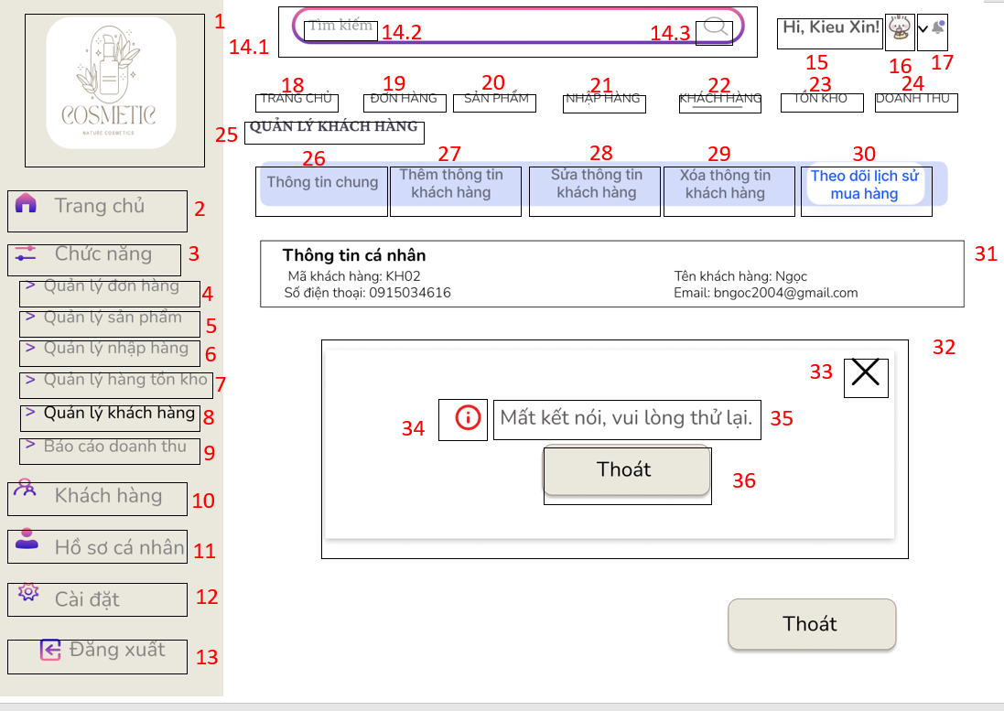
MÀN HÌNH QUẢN LÝ KHÁCH HÀNG – THEO DÕI LỊCH SỬ MUA HÀNG
STT | LOẠI | MÔ TẢ | GHI CHÚ
1 | Logo | Hiển thị: cứng như hình bên
2 | Button | Hiển thị: cứng “Trang chủ” như hình bên  Sự kiện: Khi nhấn vào “Trang chủ” thì hệ thống sẽ chuyển đến màn hình tương ứng. | MÀN HÌNH TRANG CHỦ
3 | Label | Hiển thị: cứng “Chức năng” như hình bên
4 | Button | Hiển thị: cứng “Quản lý đơn hàng” như hình bên  Sự kiện: Khi nhấn vào “Quản lý đơn hàng” thì hệ thống sẽ chuyển đến màn hình tương ứng | MÀN HÌNH QUẢN LÝ ĐƠN HÀNG
5 | Button | Hiển thị: cứng “Quản lý sản phẩm” như hình bên  Sự kiện: Khi nhấn vào “Quản lý sản phẩm” thì hệ thống sẽ chuyển đến màn hình tương ứng. | MÀN HÌNH QUẢN LÝ HẠN SỬ DỤNG
6 | Button | Hiển thị: cứng “Quản lý nhập hàng” như hình bên  Sự kiện: Khi nhấn vào “Quản lý nhập hàng” thì hệ thống sẽ chuyển đến màn hình tương ứng. | MÀN HÌNH QUẢN LÝ NHẬP HÀNG
7 | Button | Hiển thị: cứng “Quản lý hàng tồn kho” như hình bên  Sự kiện: Khi nhấn vào “Quản lý hàng tồn kho” thì hệ thống sẽ chuyển đến màn hình tương ứng. | MÀN HÌNH CẢNH BÁO HÀNG TỒN KHO
8 | Button | Hiển thị: cứng “Quản lý khách hàng” như hình bên  Sự kiện: Khi nhấn vào “Quản lý hàngkhách hàng” thì hệ thống sẽ chuyển đến màn hình tương ứng. | MÀN HÌNH QUẢN LÝ KHÁCH HÀNG
9 | Button | Hiển thị: cứng “Báo cáo doanh thu” như hình bên  Sự kiện: Khi nhấn vào “Báo cáo doanh thu” thì hệ thống sẽ chuyển đến màn hình tương ứng. | .MÀN HÌNH BÁO CÁO DOANH THU
10 | Button | Hiển thị: cứng “Khách hàng” như hình bên  Sự kiện: Khi nhấn vào “Khách hàng” thì hệ thống sẽ chuyển đến màn hình tương ứng. | MÀN HÌNH QUẢN LÝ KHÁCH HÀNG
11 | Button | Hiển thị: cứng “Hồ sơ cá nhân” như hình bên  Sự kiện: Khi nhấn vào “Hồ sơ cá nhân” thì hệ thống sẽ chuyển đến màn hình tương ứng. | MÀN HÌNH HỒ SƠ CÁ NHÂN
12 | Button | Hiển thị: cứng “Cài đặt” như hình bên  Sự kiện: Khi nhấn vào “Cài đặt” thì hệ thống sẽ chuyển đến màn hình tương ứng. | MÀN HÌNH CÀI ĐẶT
13 | Button | Hiển thị: cứng “Đăng xuất” như hình bên  Sự kiện: Khi nhấn vào “Đăng xuất” thì hệ thống sẽ chuyển đến màn hình tương ứng. | MÀN HÌNH ĐĂNG XUẤT
14.1 | Textbox | Hiển thị: cứng như hình bên  Sự kiện: Hiển thị nội dung người dùng nhập từ bàn phím.
14.2 | Label | Hiển thị: cứng “tìm kiếm” như hình bên  Sự kiện: Khi người dùng ấn vào thì “tìm kiếm” biến mất, người dùng có thể nhập từ khóa cần tìm.
14.3 | Icon | Hiển thị: cứng như hình bên  Sự kiện: Khi người dùng ấn vào icon này thì icon sẽ biến mất, người dùng có thể nhập từ khóa cần tìm.
15 | Button | Hiển thị: cứng như hình bên
16 | Image | Hiện thị: cứng như hình bên
17 | Icon | Hiển thị: cứng như hình bên  Sự kiện: Khi người dùng ấn vào icon này thì hệ thống sẽ chuyển đến màn hình thông báo.
18 | Button | Hiển thị: cứng “Trang chủ” như hình bên  Sự kiện: Khi nhấn vào “Trang chủ” thì hệ thống sẽ chuyển đến màn hình tương ứng | MÀN HÌNH TRANG CHỦ
19 | Button | Hiển thị: cứng “ĐƠN HÀNG” như hình bên  Sự kiện: Khi nhấn vào “ĐƠN HÀNG” thì hệ thống sẽ chuyển đến màn hình tương ứng | MÀN HÌNH QUẢN LÝ ĐƠN HÀNG
20 | Button | Hiển thị: cứng “SẢN PHẨM” như hình bên  Sự kiện: Khi nhấn vào “SẢN PHẨM” thì hệ thống sẽ chuyển đến màn hình tương ứng | MÀN HÌNH QUẢN LÝ SẢN PHẨM
21 | Button | Hiển thị: cứng “NHẬP HÀNG” như hình bên  Sự kiện: Khi nhấn vào “NHẬP HÀNG” thì hệ thống sẽ chuyển đến màn hình tương ứng | MÀN HÌNH QUẢN LÝ NHẬP HÀNG
22 | Button | Hiển thị: cứng “KHÁCH HÀNG” như hình bên  Sự kiện: Khi nhấn vào “KHÁCH HÀNG” thì hệ thống sẽ chuyển đến màn hình tương ứng | MÀN HÌNH QUẢN LÝ KHÁCH HÀNG
23 | Button | Hiển thị: cứng “TỒN KHO” như hình bên  Sự kiện: Khi nhấn vào “TỒN KHO” thì hệ thống sẽ chuyển đến màn hình tương ứng | MÀN HÌNH QUẢN LÝ TỒN KHO
24 | Button | Hiển thị: cứng “DOANH THU” như hình bên  Sự kiện: Khi nhấn vào “DOANH THU” thì hệ thống sẽ chuyển đến màn hình tương ứng | MÀN HÌNH QUẢN LÝ DOANH THU
25 | Label | Hiển thị: cứng “QUẢN LÝ KHÁCH HÀNG” như hình bên
26 | Button | Hiển thị: cứng “Thông tin chung” như hình bên  Sự kiện: Khi nhấn vào “Thông tin chung” thì hệ thống sẽ chuyển đến màn hình tương ứng | MÀN HÌNH THÔNG TIN CHUNG
27 | Button | Hiển thị: cứng “Thêm thông tin khách hàng” như hình bên  Sự kiện: Khi nhấn vào “Thêm thông tin khách hàng” thì hệ thống sẽ chuyển đến màn hình tương ứng | MÀN HÌNH THÊM THÔNG TIN KHÁCH HÀNG
28 | Button | Hiển thị: cứng “Sửa thông tin khách hàng” như hình bên  Sự kiện: Khi nhấn vào “Sửa thông tin khách hàng” thì hệ thống sẽ chuyển đến màn hình tương ứng | MÀN HÌNH SỬA THÔNG TIN KHÁCH HÀNG
29 | Button | Hiển thị: cứng “Xóa thông tin khách hàng” như hình bên  Sự kiện: Khi nhấn vào “Xóa thông tin khách hàng” thì hệ thống sẽ chuyển đến màn hình tương ứng | MÀN HÌNH XÓA THÔNG TIN KHÁCH HÀNG
30 | Button | Hiển thị: cứng “Theo dõi lịch sử mua hàng” như hình bên  Sự kiện: Khi nhấn vào “Theo dõi lịch sử mua hàng” thì hệ thống sẽ chuyển đến màn hình tương ứng | MÀN HÌNH THEO DÕI LỊCH SỬ MUA HÀNG
31 | Label | Hiển thị: cứng khung “Thông tin cá nhân” chứa mã khách hàng, tên, số điện thoại và email.
32 | Message Box | Hiển thị: cứng như hình bên
33 | Button | Hiển thị: cứng như hình bên  Sự kiện: Khi nhấn vào thì hệ thống sẽ đóng khung thông báo
34 | Icon | Hiển thị: cứng như hình bên  Sự kiện: Khi nhấn vào “Thoát” thì hệ thống sẽ chuyển đến màn hình tương ứng
35 | Label | Hiển thị: cứng “Mất kết nối, vui lòng thử lại.” như hình bên
36 | Button | Hiển thị: cứng “Thoát” như hình bên  Sự kiện: Khi nhấn vào thì hệ thống sẽ chuyển đến màn hình tương ứng

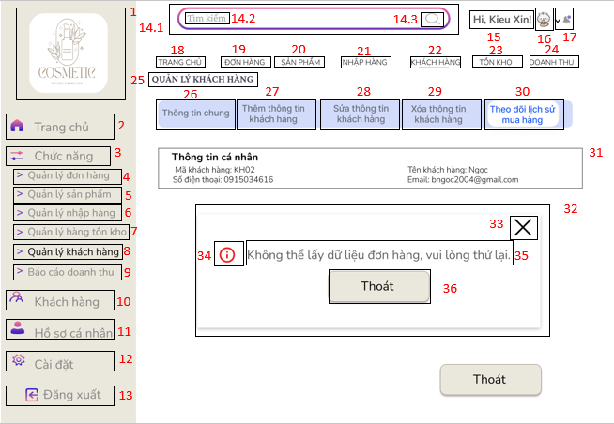
MÀN HÌNH QUẢN LÝ KHÁCH HÀNG – THEO DÕI LỊCH SỬ MUA HÀNG
STT | LOẠI | MÔ TẢ | GHI CHÚ
1 | Logo | Hiển thị: cứng như hình bên
2 | Button | Hiển thị: cứng “Trang chủ” như hình bên  Sự kiện: Khi nhấn vào “Trang chủ” thì hệ thống sẽ chuyển đến màn hình tương ứng. | MÀN HÌNH TRANG CHỦ
3 | Label | Hiển thị: cứng “Chức năng” như hình bên
4 | Button | Hiển thị: cứng “Quản lý đơn hàng” như hình bên  Sự kiện: Khi nhấn vào “Quản lý đơn hàng” thì hệ thống sẽ chuyển đến màn hình tương ứng | MÀN HÌNH QUẢN LÝ ĐƠN HÀNG
5 | Button | Hiển thị: cứng “Quản lý sản phẩm” như hình bên  Sự kiện: Khi nhấn vào “Quản lý sản phẩm” thì hệ thống sẽ chuyển đến màn hình tương ứng. | MÀN HÌNH QUẢN LÝ HẠN SỬ DỤNG
6 | Button | Hiển thị: cứng “Quản lý nhập hàng” như hình bên  Sự kiện: Khi nhấn vào “Quản lý nhập hàng” thì hệ thống sẽ chuyển đến màn hình tương ứng. | MÀN HÌNH QUẢN LÝ NHẬP HÀNG
7 | Button | Hiển thị: cứng “Quản lý hàng tồn kho” như hình bên  Sự kiện: Khi nhấn vào “Quản lý hàng tồn kho” thì hệ thống sẽ chuyển đến màn hình tương ứng. | MÀN HÌNH CẢNH BÁO HÀNG TỒN KHO
8 | Button | Hiển thị: cứng “Quản lý khách hàng” như hình bên  Sự kiện: Khi nhấn vào “Quản lý hàngkhách hàng” thì hệ thống sẽ chuyển đến màn hình tương ứng. | MÀN HÌNH QUẢN LÝ KHÁCH HÀNG
9 | Button | Hiển thị: cứng “Báo cáo doanh thu” như hình bên  Sự kiện: Khi nhấn vào “Báo cáo doanh thu” thì hệ thống sẽ chuyển đến màn hình tương ứng. | .MÀN HÌNH BÁO CÁO DOANH THU
10 | Button | Hiển thị: cứng “Khách hàng” như hình bên  Sự kiện: Khi nhấn vào “Khách hàng” thì hệ thống sẽ chuyển đến màn hình tương ứng. | MÀN HÌNH QUẢN LÝ KHÁCH HÀNG
11 | Button | Hiển thị: cứng “Hồ sơ cá nhân” như hình bên  Sự kiện: Khi nhấn vào “Hồ sơ cá nhân” thì hệ thống sẽ chuyển đến màn hình tương ứng. | MÀN HÌNH HỒ SƠ CÁ NHÂN
12 | Button | Hiển thị: cứng “Cài đặt” như hình bên  Sự kiện: Khi nhấn vào “Cài đặt” thì hệ thống sẽ chuyển đến màn hình tương ứng. | MÀN HÌNH CÀI ĐẶT
13 | Button | Hiển thị: cứng “Đăng xuất” như hình bên  Sự kiện: Khi nhấn vào “Đăng xuất” thì hệ thống sẽ chuyển đến màn hình tương ứng. | MÀN HÌNH ĐĂNG XUẤT
14.1 | Textbox | Hiển thị: cứng như hình bên  Sự kiện: Hiển thị nội dung người dùng nhập từ bàn phím.
14.2 | Label | Hiển thị: cứng “tìm kiếm” như hình bên  Sự kiện: Khi người dùng ấn vào thì “tìm kiếm” biến mất, người dùng có thể nhập từ khóa cần tìm.
14.3 | Icon | Hiển thị: cứng như hình bên  Sự kiện: Khi người dùng ấn vào icon này thì icon sẽ biến mất, người dùng có thể nhập từ khóa cần tìm.
15 | Button | Hiển thị: cứng như hình bên
16 | Image | Hiện thị: cứng như hình bên
17 | Icon | Hiển thị: cứng như hình bên  Sự kiện: Khi người dùng ấn vào icon này thì hệ thống sẽ chuyển đến màn hình thông báo.
18 | Button | Hiển thị: cứng “Trang chủ” như hình bên  Sự kiện: Khi nhấn vào “Trang chủ” thì hệ thống sẽ chuyển đến màn hình tương ứng | MÀN HÌNH TRANG CHỦ
19 | Button | Hiển thị: cứng “ĐƠN HÀNG” như hình bên  Sự kiện: Khi nhấn vào “ĐƠN HÀNG” thì hệ thống sẽ chuyển đến màn hình tương ứng | MÀN HÌNH QUẢN LÝ ĐƠN HÀNG
20 | Button | Hiển thị: cứng “SẢN PHẨM” như hình bên  Sự kiện: Khi nhấn vào “SẢN PHẨM” thì hệ thống sẽ chuyển đến màn hình tương ứng | MÀN HÌNH QUẢN LÝ SẢN PHẨM
21 | Button | Hiển thị: cứng “NHẬP HÀNG” như hình bên  Sự kiện: Khi nhấn vào “NHẬP HÀNG” thì hệ thống sẽ chuyển đến màn hình tương ứng | MÀN HÌNH QUẢN LÝ NHẬP HÀNG
22 | Button | Hiển thị: cứng “KHÁCH HÀNG” như hình bên  Sự kiện: Khi nhấn vào “KHÁCH HÀNG” thì hệ thống sẽ chuyển đến màn hình tương ứng | MÀN HÌNH QUẢN LÝ KHÁCH HÀNG
23 | Button | Hiển thị: cứng “TỒN KHO” như hình bên  Sự kiện: Khi nhấn vào “TỒN KHO” thì hệ thống sẽ chuyển đến màn hình tương ứng | MÀN HÌNH QUẢN LÝ TỒN KHO
24 | Button | Hiển thị: cứng “DOANH THU” như hình bên  Sự kiện: Khi nhấn vào “DOANH THU” thì hệ thống sẽ chuyển đến màn hình tương ứng | MÀN HÌNH QUẢN LÝ DOANH THU
25 | Label | Hiển thị: cứng “QUẢN LÝ KHÁCH HÀNG” như hình bên
26 | Button | Hiển thị: cứng “Thông tin chung” như hình bên  Sự kiện: Khi nhấn vào “Thông tin chung” thì hệ thống sẽ chuyển đến màn hình tương ứng | MÀN HÌNH THÔNG TIN CHUNG
27 | Button | Hiển thị: cứng “Thêm thông tin khách hàng” như hình bên  Sự kiện: Khi nhấn vào “Thêm thông tin khách hàng” thì hệ thống sẽ chuyển đến màn hình tương ứng | MÀN HÌNH THÊM THÔNG TIN KHÁCH HÀNG
28 | Button | Hiển thị: cứng “Sửa thông tin khách hàng” như hình bên  Sự kiện: Khi nhấn vào “Sửa thông tin khách hàng” thì hệ thống sẽ chuyển đến màn hình tương ứng | MÀN HÌNH SỬA THÔNG TIN KHÁCH HÀNG
29 | Button | Hiển thị: cứng “Xóa thông tin khách hàng” như hình bên  Sự kiện: Khi nhấn vào “Xóa thông tin khách hàng” thì hệ thống sẽ chuyển đến màn hình tương ứng | MÀN HÌNH XÓA THÔNG TIN KHÁCH HÀNG
30 | Button | Hiển thị: cứng “Theo dõi lịch sử mua hàng” như hình bên  Sự kiện: Khi nhấn vào “Theo dõi lịch sử mua hàng” thì hệ thống sẽ chuyển đến màn hình tương ứng | MÀN HÌNH THEO DÕI LỊCH SỬ MUA HÀNG
31 | Label | Hiển thị: cứng khung “Thông tin cá nhân” chứa mã khách hàng, tên, số điện thoại và email.
32 | Message Box | Hiển thị: cứng như hình bên
33 | Button | Hiển thị: cứng như hình bên  Sự kiện: Khi nhấn vào thì hệ thống sẽ đóng khung thông báo
34 | Icon | Hiển thị: cứng như hình bên  Sự kiện: Khi nhấn vào “Thoát” thì hệ thống sẽ chuyển đến màn hình tương ứng
35 | Label | Hiển thị: cứng “Không thể lấy dữ liệu đơn hàng, vui lòng thử lại.” như hình bên
36 | Button | Hiển thị: cứng “Thoát” như hình bên  Sự kiện: Khi nhấn vào thì hệ thống sẽ chuyển đến màn hình tương ứng

4. Giao diện màn hình Quản lý sản phẩm:
4.1. Giao diện màn hình Thông tin chung:
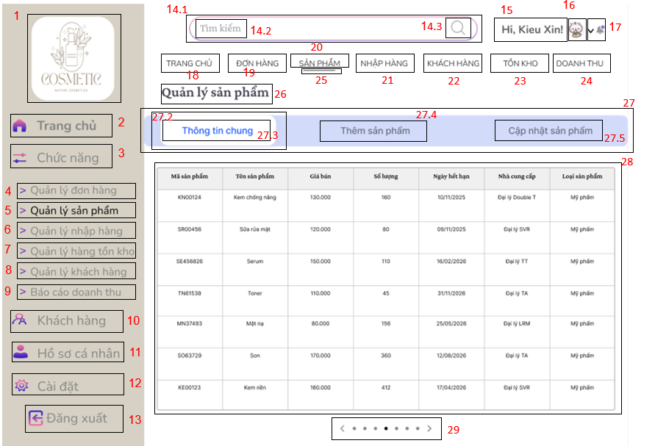

MÀN HÌNH QUẢN LÝ SẢN PHẨM
STT | LOẠI | MÔ TẢ | GHI CHÚ
1 | Logo | Hiển thị: cứng như hình bên
2 | Button | Hiển thị: cứng “Trang chủ” như hình bên  Sự kiện: Khi nhấn vào “Trang chủ” thì hệ thống sẽ chuyển đến màn hình tương ứng. | MÀN HÌNH TRANG CHỦ
3 | Label | Hiển thị: cứng “Chức năng” như hình bên
4 | Button | Hiển thị: cứng “Quản lý đơn hàng” như hình bên  Sự kiện: Khi nhấn vào “Quản lý đơn hàng” thì hệ thống sẽ chuyển đến màn hình tương ứng | MÀN HÌNH QUẢN LÝ ĐƠN HÀNG
5 | Button | Hiển thị: cứng “Quản lý sản phẩm” như hình bên  Sự kiện: Khi nhấn vào “Quản lý sản phẩm” thì hệ thống sẽ chuyển đến màn hình tương ứng. | MÀN HÌNH QUẢN LÝ HẠN SỬ DỤNG
6 | Button | Hiển thị: cứng “Quản lý nhập hàng” như hình bên  Sự kiện: Khi nhấn vào “Quản lý nhập hàng” thì hệ thống sẽ chuyển đến màn hình tương ứng. | MÀN HÌNH QUẢN LÝ NHẬP HÀNG
7 | Button | Hiển thị: cứng “Quản lý hàng tồn kho” như hình bên  Sự kiện: Khi nhấn vào “Quản lý hàng tồn kho” thì hệ thống sẽ chuyển đến màn hình tương ứng. | MÀN HÌNH CẢNH BÁO HÀNG TỒN KHO
8 | Button | Hiển thị: cứng “Quản lý khách hàng” như hình bên  Sự kiện: Khi nhấn vào “Quản lý hàngkhách hàng” thì hệ thống sẽ chuyển đến màn hình tương ứng. | MÀN HÌNH QUẢN LÝ KHÁCH HÀNG
9 | Button | Hiển thị: cứng “Báo cáo doanh thu” như hình bên  Sự kiện: Khi nhấn vào “Báo cáo doanh thu” thì hệ thống sẽ chuyển đến màn hình tương ứng. | .MÀN HÌNH BÁO CÁO DOANH THU
10 | Button | Hiển thị: cứng “Khách hàng” như hình bên  Sự kiện: Khi nhấn vào “Khách hàng” thì hệ thống sẽ chuyển đến màn hình tương ứng. | MÀN HÌNH QUẢN LÝ KHÁCH HÀNG
11 | Button | Hiển thị: cứng “Hồ sơ cá nhân” như hình bên  Sự kiện: Khi nhấn vào “Hồ sơ cá nhân” thì hệ thống sẽ chuyển đến màn hình tương ứng. | MÀN HÌNH HỒ SƠ CÁ NHÂN
12 | Button | Hiển thị: cứng “Cài đặt” như hình bên  Sự kiện: Khi nhấn vào “Cài đặt” thì hệ thống sẽ chuyển đến màn hình tương ứng. | MÀN HÌNH CÀI ĐẶT
13 | Button | Hiển thị: cứng “Đăng xuất” như hình bên  Sự kiện: Khi nhấn vào “Đăng xuất” thì hệ thống sẽ chuyển đến màn hình tương ứng. | MÀN HÌNH ĐĂNG XUẤT
14.1 | Textbox | Hiển thị: cứng như hình bên  Sự kiện: Hiển thị nội dung người dùng nhập từ bàn phím.
14.2 | Label | Hiển thị: cứng “tìm kiếm” như hình bên  Sự kiện: Khi người dùng ấn vào thì “tìm kiếm” biến mất, người dùng có thể nhập từ khóa cần tìm.
14.3 | Icon | Hiển thị: cứng như hình bên  Sự kiện: Khi người dùng ấn vào icon này thì icon sẽ biến mất, người dùng có thể nhập từ khóa cần tìm.
15 | Button | Hiển thị: cứng như hình bên
16 | Image | Hiện thị: cứng như hình bên
17 | Icon | Hiển thị: cứng như hình bên  Sự kiện: Khi người dùng ấn vào icon này thì hệ thống sẽ chuyển đến màn hình thông báo.
18 | Button | Hiển thị: cứng “Trang chủ” như hình bên  Sự kiện: Khi nhấn vào “Trang chủ” thì hệ thống sẽ chuyển đến màn hình tương ứng | MÀN HÌNH TRANG CHỦ
19 | Button | Hiển thị: cứng “ĐƠN HÀNG” như hình bên  Sự kiện: Khi nhấn vào “ĐƠN HÀNG” thì hệ thống sẽ chuyển đến màn hình tương ứng | MÀN HÌNH QUẢN LÝ ĐƠN HÀNG
20 | Button | Hiển thị: cứng “SẢN PHẨM” như hình bên  Sự kiện: Khi nhấn vào “SẢN PHẨM” thì hệ thống sẽ chuyển đến màn hình tương ứng | MÀN HÌNH QUẢN LÝ SẢN PHẨM
21 | Button | Hiển thị: cứng “NHẬP HÀNG” như hình bên  Sự kiện: Khi nhấn vào “NHẬP HÀNG” thì hệ thống sẽ chuyển đến màn hình tương ứng | MÀN HÌNH QUẢN LÝ NHẬP HÀNG
22 | Button | Hiển thị: cứng “KHÁCH HÀNG” như hình bên  Sự kiện: Khi nhấn vào “KHÁCH HÀNG” thì hệ thống sẽ chuyển đến màn hình tương ứng | MÀN HÌNH QUẢN LÝ KHÁCH HÀNG
23 | Button | Hiển thị: cứng “TỒN KHO” như hình bên  Sự kiện: Khi nhấn vào “TỒN KHO” thì hệ thống sẽ chuyển đến màn hình tương ứng | MÀN HÌNH QUẢN LÝ TỒN KHO
24 | Button | Hiển thị: cứng “DOANH THU” như hình bên  Sự kiện: Khi nhấn vào “DOANH THU” thì hệ thống sẽ chuyển đến màn hình tương ứng | MÀN HÌNH QUẢN LÝ DOANH THU
25 | Top Bar | Hiển thị: cứng như hình bên  Sự kiện: Khi nhấn vào các button trên thì thanh sẽ di chuyển đến các button đó
26 | Label | Hiển thị: cứng “Quản lý sản phẩm” như hình bên
27.1 | Label | Hiển thị: cứng như hình bên bên
27.2 | Top Bar | Hiển thị: cứng như hình bên  Sự kiện: Khi nhấn vào các button trên thì thanh sẽ di chuyển đến các button đó
27.3 | Button | Hiển thị: cứng “Thông tin chung” như hình bên  Sự kiện: Khi nhấn vào “Thông tin chung” thì hệ thống sẽ chuyển đến màn hình tương ứng
27.4 | Button | Hiển thị: cứng “Thêm sản phẩm” như hình bên  Sự kiện: Khi nhấn vào “Thêm sản phẩm” thì hệ thống sẽ chuyển đến màn hình tương ứng
27.5 | Button | Hiển thị: cứng “Cập nhật sản phẩm” như hình bên  Sự kiện: Khi nhấn vào “Cập nhật sản phẩm” thì hệ thống sẽ chuyển đến màn hình tương ứng
28 | Combobox | Hiển thị: cứng như hình bên  Sự kiện: Khi nhấn vào và chọn thông tin cần xem
29 | Button | Hiển thị: cứng như hình bên  Sự kiện: Khi nhấn vào thì hệ thống sẽ chuyển đến trang người dùng chọn
4.2. Giao diện màn hình Thêm sản phẩm:
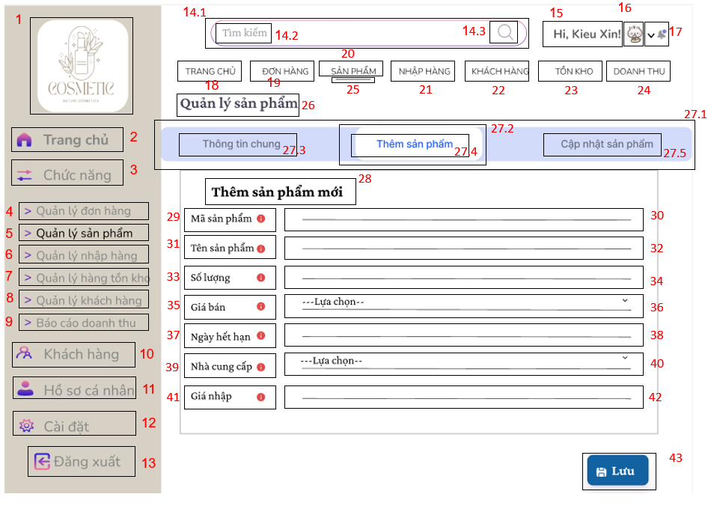
MÀN HÌNH THÊM SẢN PHẨM
STT | LOẠI | MÔ TẢ | GHI CHÚ
1 | Logo | Hiển thị: cứng như hình bên
2 | Button | Hiển thị: cứng “Trang chủ” như hình bên  Sự kiện: Khi nhấn vào “Trang chủ” thì hệ thống sẽ chuyển đến màn hình tương ứng. | MÀN HÌNH TRANG CHỦ
3 | Label | Hiển thị: cứng “Chức năng” như hình bên
4 | Button | Hiển thị: cứng “Quản lý đơn hàng” như hình bên  Sự kiện: Khi nhấn vào “Quản lý đơn hàng” thì hệ thống sẽ chuyển đến màn hình tương ứng | MÀN HÌNH QUẢN LÝ ĐƠN HÀNG
5 | Button | Hiển thị: cứng “Quản lý sản phẩm” như hình bên  Sự kiện: Khi nhấn vào “Quản lý sản phẩm” thì hệ thống sẽ chuyển đến màn hình tương ứng. | MÀN HÌNH QUẢN LÝ HẠN SỬ DỤNG
6 | Button | Hiển thị: cứng “Quản lý nhập hàng” như hình bên  Sự kiện: Khi nhấn vào “Quản lý nhập hàng” thì hệ thống sẽ chuyển đến màn hình tương ứng. | MÀN HÌNH QUẢN LÝ NHẬP HÀNG
7 | Button | Hiển thị: cứng “Quản lý hàng tồn kho” như hình bên  Sự kiện: Khi nhấn vào “Quản lý hàng tồn kho” thì hệ thống sẽ chuyển đến màn hình tương ứng. | MÀN HÌNH CẢNH BÁO HÀNG TỒN KHO
8 | Button | Hiển thị: cứng “Quản lý khách hàng” như hình bên  Sự kiện: Khi nhấn vào “Quản lý hàngkhách hàng” thì hệ thống sẽ chuyển đến màn hình tương ứng. | MÀN HÌNH QUẢN LÝ KHÁCH HÀNG
9 | Button | Hiển thị: cứng “Báo cáo doanh thu” như hình bên  Sự kiện: Khi nhấn vào “Báo cáo doanh thu” thì hệ thống sẽ chuyển đến màn hình tương ứng. | .MÀN HÌNH BÁO CÁO DOANH THU
10 | Button | Hiển thị: cứng “Khách hàng” như hình bên  Sự kiện: Khi nhấn vào “Khách hàng” thì hệ thống sẽ chuyển đến màn hình tương ứng. | MÀN HÌNH QUẢN LÝ KHÁCH HÀNG
11 | Button | Hiển thị: cứng “Hồ sơ cá nhân” như hình bên  Sự kiện: Khi nhấn vào “Hồ sơ cá nhân” thì hệ thống sẽ chuyển đến màn hình tương ứng. | MÀN HÌNH HỒ SƠ CÁ NHÂN
12 | Button | Hiển thị: cứng “Cài đặt” như hình bên  Sự kiện: Khi nhấn vào “Cài đặt” thì hệ thống sẽ chuyển đến màn hình tương ứng. | MÀN HÌNH CÀI ĐẶT
13 | Button | Hiển thị: cứng “Đăng xuất” như hình bên  Sự kiện: Khi nhấn vào “Đăng xuất” thì hệ thống sẽ chuyển đến màn hình tương ứng. | MÀN HÌNH ĐĂNG XUẤT
14.1 | Textbox | Hiển thị: cứng như hình bên  Sự kiện: Hiển thị nội dung người dùng nhập từ bàn phím.
14.2 | Label | Hiển thị: cứng “tìm kiếm” như hình bên  Sự kiện: Khi người dùng ấn vào thì “tìm kiếm” biến mất, người dùng có thể nhập từ khóa cần tìm.
14.3 | Icon | Hiển thị: cứng như hình bên  Sự kiện: Khi người dùng ấn vào icon này thì icon sẽ biến mất, người dùng có thể nhập từ khóa cần tìm.
15 | Button | Hiển thị: cứng như hình bên
16 | Image | Hiện thị: cứng như hình bên
17 | Icon | Hiển thị: cứng như hình bên  Sự kiện: Khi người dùng ấn vào icon này thì hệ thống sẽ chuyển đến màn hình thông báo.
18 | Button | Hiển thị: cứng “Trang chủ” như hình bên  Sự kiện: Khi nhấn vào “Trang chủ” thì hệ thống sẽ chuyển đến màn hình tương ứng | MÀN HÌNH TRANG CHỦ
19 | Button | Hiển thị: cứng “ĐƠN HÀNG” như hình bên  Sự kiện: Khi nhấn vào “ĐƠN HÀNG” thì hệ thống sẽ chuyển đến màn hình tương ứng | MÀN HÌNH QUẢN LÝ ĐƠN HÀNG
20 | Button | Hiển thị: cứng “SẢN PHẨM” như hình bên  Sự kiện: Khi nhấn vào “SẢN PHẨM” thì hệ thống sẽ chuyển đến màn hình tương ứng | MÀN HÌNH QUẢN LÝ SẢN PHẨM
21 | Button | Hiển thị: cứng “NHẬP HÀNG” như hình bên  Sự kiện: Khi nhấn vào “NHẬP HÀNG” thì hệ thống sẽ chuyển đến màn hình tương ứng | MÀN HÌNH QUẢN LÝ NHẬP HÀNG
22 | Button | Hiển thị: cứng “KHÁCH HÀNG” như hình bên  Sự kiện: Khi nhấn vào “KHÁCH HÀNG” thì hệ thống sẽ chuyển đến màn hình tương ứng | MÀN HÌNH QUẢN LÝ KHÁCH HÀNG
23 | Button | Hiển thị: cứng “TỒN KHO” như hình bên  Sự kiện: Khi nhấn vào “TỒN KHO” thì hệ thống sẽ chuyển đến màn hình tương ứng | MÀN HÌNH QUẢN LÝ TỒN KHO
24 | Button | Hiển thị: cứng “DOANH THU” như hình bên  Sự kiện: Khi nhấn vào “DOANH THU” thì hệ thống sẽ chuyển đến màn hình tương ứng | MÀN HÌNH QUẢN LÝ DOANH THU
25 | Top Bar | Hiển thị: cứng như hình bên  Sự kiện: Khi nhấn vào các button trên thì thanh sẽ di chuyển đến các button đó
26 | Label | Hiển thị: cứng “Quản lý sản phẩm” như hình bên
27.1 | Label | Hiển thị: cứng như hình bên bên
27.2 | Top Bar | Hiển thị: cứng như hình bên  Sự kiện: Khi nhấn vào các button trên thì thanh sẽ di chuyển đến các button đó
27.3 | Button | Hiển thị: cứng “Thông tin chung” như hình bên  Sự kiện: Khi nhấn vào “Thông tin chung” thì hệ thống sẽ chuyển đến màn hình tương ứng
27.4 | Button | Hiển thị: cứng “Thêm sản phẩm” như hình bên  Sự kiện: Khi nhấn vào “Thêm sản phẩm” thì hệ thống sẽ chuyển đến màn hình tương ứng
27.5 | Button | Hiển thị: cứng “Cập nhật sản phẩm” như hình bên  Sự kiện: Khi nhấn vào “Cập nhật sản phẩm” thì hệ thống sẽ chuyển đến màn hình tương ứng
28 | Label | Hiển thị: cứng “Thêm sản phẩm mới” như hình bên
29 | Label | Hiển thị: cứng “ Mã sản phẩm ”như hình bên
30 | Textbox | Hiển thị: cứng như hình bên  Sự kiện: - Bắt buộc nhập  - Hiển thị nội dung người dùng nhập từ bàn phím.
31 | Label | Hiển thị: cứng “ Tên sản phẩm ”như hình bên
32 | Textbox | Hiển thị: cứng như hình bên  Sự kiện: - Bắt buộc nhập  - Hiển thị nội dung người dùng nhập từ bàn phím.
33 | Label | Hiển thị: cứng “ Số lượng ”như hình bên
34 | Textbox | Hiển thị: cứng như hình bên  Sự kiện: - Bắt buộc nhập  - Hiển thị nội dung người dùng nhập từ bàn phím.
35 | Label | Hiển thị: cứng “Giá bán”như hình bên
36 | Textbox | Hiển thị: cứng như hình bên  Sự kiện: - Bắt buộc nhập  - Hiển thị nội dung người dùng nhập từ bàn phím.
37 | Label | Hiển thị: cứng “Ngày hết hạn ”như hình bên
38 | Textbox | Hiển thị: cứng như hình bên  Sự kiện: - Bắt buộc nhập  - Hiển thị nội dung người dùng nhập từ bàn phím.
39 | Label | Hiển thị: cứng “Nhà cung cấp”như hình bên
40 | Textbox | Hiển thị: cứng như hình bên  Sự kiện: - Bắt buộc nhập  Hiển thị nội dung người dùng nhập từ bàn phím.
41 | Label | Hiển thị: cứng “Giá nhập ”như hình bên
42 | Textbox | Hiển thị: cứng như hình bên  Sự kiện: - Bắt buộc nhập  - Hiển thị nội dung người dùng nhập từ bàn phím.
43 | Button | Hiển thị: cứng “Lưu” như hình bên  Sự kiện: Khi nhấn vào “Lưu” thì hệ thống sẽ chuyển đến màn hình quản lý sản phẩm.
4.3. Giao diện màn hình Cập nhật sản phẩm:
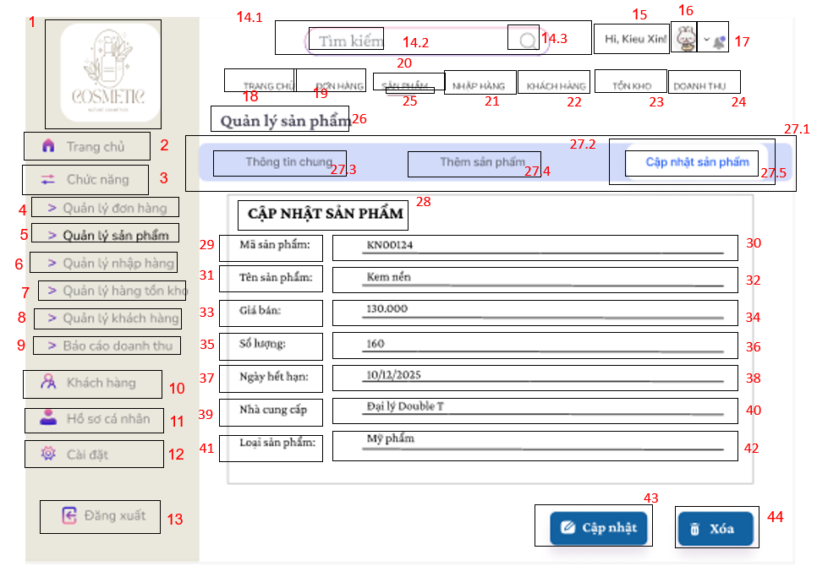
MÀN HÌNH THÊM SẢN PHẨM
STT | LOẠI | MÔ TẢ | GHI CHÚ
1 | Logo | Hiển thị: cứng như hình bên
2 | Button | Hiển thị: cứng “Trang chủ” như hình bên  Sự kiện: Khi nhấn vào “Trang chủ” thì hệ thống sẽ chuyển đến màn hình tương ứng. | MÀN HÌNH TRANG CHỦ
3 | Label | Hiển thị: cứng “Chức năng” như hình bên
4 | Button | Hiển thị: cứng “Quản lý đơn hàng” như hình bên  Sự kiện: Khi nhấn vào “Quản lý đơn hàng” thì hệ thống sẽ chuyển đến màn hình tương ứng | MÀN HÌNH QUẢN LÝ ĐƠN HÀNG
5 | Button | Hiển thị: cứng “Quản lý sản phẩm” như hình bên  Sự kiện: Khi nhấn vào “Quản lý sản phẩm” thì hệ thống sẽ chuyển đến màn hình tương ứng. | MÀN HÌNH QUẢN LÝ HẠN SỬ DỤNG
6 | Button | Hiển thị: cứng “Quản lý nhập hàng” như hình bên  Sự kiện: Khi nhấn vào “Quản lý nhập hàng” thì hệ thống sẽ chuyển đến màn hình tương ứng. | MÀN HÌNH QUẢN LÝ NHẬP HÀNG
7 | Button | Hiển thị: cứng “Quản lý hàng tồn kho” như hình bên  Sự kiện: Khi nhấn vào “Quản lý hàng tồn kho” thì hệ thống sẽ chuyển đến màn hình tương ứng. | MÀN HÌNH CẢNH BÁO HÀNG TỒN KHO
8 | Button | Hiển thị: cứng “Quản lý khách hàng” như hình bên  Sự kiện: Khi nhấn vào “Quản lý hàngkhách hàng” thì hệ thống sẽ chuyển đến màn hình tương ứng. | MÀN HÌNH QUẢN LÝ KHÁCH HÀNG
9 | Button | Hiển thị: cứng “Báo cáo doanh thu” như hình bên  Sự kiện: Khi nhấn vào “Báo cáo doanh thu” thì hệ thống sẽ chuyển đến màn hình tương ứng. | .MÀN HÌNH BÁO CÁO DOANH THU
10 | Button | Hiển thị: cứng “Khách hàng” như hình bên  Sự kiện: Khi nhấn vào “Khách hàng” thì hệ thống sẽ chuyển đến màn hình tương ứng. | MÀN HÌNH QUẢN LÝ KHÁCH HÀNG
11 | Button | Hiển thị: cứng “Hồ sơ cá nhân” như hình bên  Sự kiện: Khi nhấn vào “Hồ sơ cá nhân” thì hệ thống sẽ chuyển đến màn hình tương ứng. | MÀN HÌNH HỒ SƠ CÁ NHÂN
12 | Button | Hiển thị: cứng “Cài đặt” như hình bên  Sự kiện: Khi nhấn vào “Cài đặt” thì hệ thống sẽ chuyển đến màn hình tương ứng. | MÀN HÌNH CÀI ĐẶT
13 | Button | Hiển thị: cứng “Đăng xuất” như hình bên  Sự kiện: Khi nhấn vào “Đăng xuất” thì hệ thống sẽ chuyển đến màn hình tương ứng. | MÀN HÌNH ĐĂNG XUẤT
14.1 | Textbox | Hiển thị: cứng như hình bên  Sự kiện: Hiển thị nội dung người dùng nhập từ bàn phím.
14.2 | Label | Hiển thị: cứng “tìm kiếm” như hình bên  Sự kiện: Khi người dùng ấn vào thì “tìm kiếm” biến mất, người dùng có thể nhập từ khóa cần tìm.
14.3 | Icon | Hiển thị: cứng như hình bên  Sự kiện: Khi người dùng ấn vào icon này thì icon sẽ biến mất, người dùng có thể nhập từ khóa cần tìm.
15 | Button | Hiển thị: cứng như hình bên
16 | Image | Hiện thị: cứng như hình bên
17 | Icon | Hiển thị: cứng như hình bên  Sự kiện: Khi người dùng ấn vào icon này thì hệ thống sẽ chuyển đến màn hình thông báo.
18 | Button | Hiển thị: cứng “Trang chủ” như hình bên  Sự kiện: Khi nhấn vào “Trang chủ” thì hệ thống sẽ chuyển đến màn hình tương ứng | MÀN HÌNH TRANG CHỦ
19 | Button | Hiển thị: cứng “ĐƠN HÀNG” như hình bên  Sự kiện: Khi nhấn vào “ĐƠN HÀNG” thì hệ thống sẽ chuyển đến màn hình tương ứng | MÀN HÌNH QUẢN LÝ ĐƠN HÀNG
20 | Button | Hiển thị: cứng “SẢN PHẨM” như hình bên  Sự kiện: Khi nhấn vào “SẢN PHẨM” thì hệ thống sẽ chuyển đến màn hình tương ứng | MÀN HÌNH QUẢN LÝ SẢN PHẨM
21 | Button | Hiển thị: cứng “NHẬP HÀNG” như hình bên  Sự kiện: Khi nhấn vào “NHẬP HÀNG” thì hệ thống sẽ chuyển đến màn hình tương ứng | MÀN HÌNH QUẢN LÝ NHẬP HÀNG
22 | Button | Hiển thị: cứng “KHÁCH HÀNG” như hình bên  Sự kiện: Khi nhấn vào “KHÁCH HÀNG” thì hệ thống sẽ chuyển đến màn hình tương ứng | MÀN HÌNH QUẢN LÝ KHÁCH HÀNG
23 | Button | Hiển thị: cứng “TỒN KHO” như hình bên  Sự kiện: Khi nhấn vào “TỒN KHO” thì hệ thống sẽ chuyển đến màn hình tương ứng | MÀN HÌNH QUẢN LÝ TỒN KHO
24 | Button | Hiển thị: cứng “DOANH THU” như hình bên  Sự kiện: Khi nhấn vào “DOANH THU” thì hệ thống sẽ chuyển đến màn hình tương ứng | MÀN HÌNH QUẢN LÝ DOANH THU
25 | Top Bar | Hiển thị: cứng như hình bên  Sự kiện: Khi nhấn vào các button trên thì thanh sẽ di chuyển đến các button đó
26 | Label | Hiển thị: cứng “Quản lý sản phẩm” như hình bên
27.1 | Label | Hiển thị: cứng như hình bên bên
27.2 | Top Bar | Hiển thị: cứng như hình bên  Sự kiện: Khi nhấn vào các button trên thì thanh sẽ di chuyển đến các button đó
27.3 | Button | Hiển thị: cứng “Thông tin chung” như hình bên  Sự kiện: Khi nhấn vào “Thông tin chung” thì hệ thống sẽ chuyển đến màn hình tương ứng
27.4 | Button | Hiển thị: cứng “Thêm sản phẩm” như hình bên  Sự kiện: Khi nhấn vào “Thêm sản phẩm” thì hệ thống sẽ chuyển đến màn hình tương ứng
27.5 | Button | Hiển thị: cứng “Cập nhật sản phẩm” như hình bên  Sự kiện: Khi nhấn vào “Cập nhật sản phẩm” thì hệ thống sẽ chuyển đến màn hình tương ứng
28 | Label | Hiển thị: cứng “Cập nhật sản phẩm” như hình bên
29 | Label | Hiển thị: cứng “ Mã sản phẩm ”như hình bên
30 | Textbox | Hiển thị: cứng như hình bên  Sự kiện: - Bắt buộc nhập  - Hiển thị nội dung người dùng nhập từ bàn phím.
31 | Label | Hiển thị: cứng “ Tên sản phẩm ”như hình bên
32 | Textbox | Hiển thị: cứng như hình bên  Sự kiện: - Bắt buộc nhập  - Hiển thị nội dung người dùng nhập từ bàn phím.
33 | Label | Hiển thị: cứng “ Giá bán ”như hình bên
34 | Textbox | Hiển thị: cứng như hình bên  Sự kiện: - Bắt buộc nhập  - Hiển thị nội dung người dùng nhập từ bàn phím.
35 | Label | Hiển thị: cứng “Số lượng”như hình bên
36 | Textbox | Hiển thị: cứng như hình bên  Sự kiện: - Bắt buộc nhập  - Hiển thị nội dung người dùng nhập từ bàn phím.
37 | Label | Hiển thị: cứng “Ngày hết hạn ”như hình bên
38 | Textbox | Hiển thị: cứng như hình bên  Sự kiện: - Bắt buộc nhập  - Hiển thị nội dung người dùng nhập từ bàn phím.
39 | Label | Hiển thị: cứng “Nhà cung cấp”như hình bên
40 | Textbox | Hiển thị: cứng như hình bên  Sự kiện: - Bắt buộc nhập  Hiển thị nội dung người dùng nhập từ bàn phím.
41 | Label | Hiển thị: cứng “Loại sản phẩm ”như hình bên
42 | Textbox | Hiển thị: cứng như hình bên  Sự kiện: - Bắt buộc nhập  - Hiển thị nội dung người dùng nhập từ bàn phím.
43 | Button | Hiển thị: cứng “Cập nhật” như hình bên  Sự kiện: Khi nhấn vào “Cập nhật” thì hệ thống sẽ chuyển đến màn hình quản lý sản phẩm.
44 | Button | Hiển thị: cứng “Xóa” như hình bên  Sự kiện: Khi nhấn vào “Xóa” thì hệ thống sẽ chuyển đến màn hình quản lý sản phẩm.
5. Giao diện màn hình Quản lý nhập hàng:
5.1. Giao diện màn hình Thông tin chung: 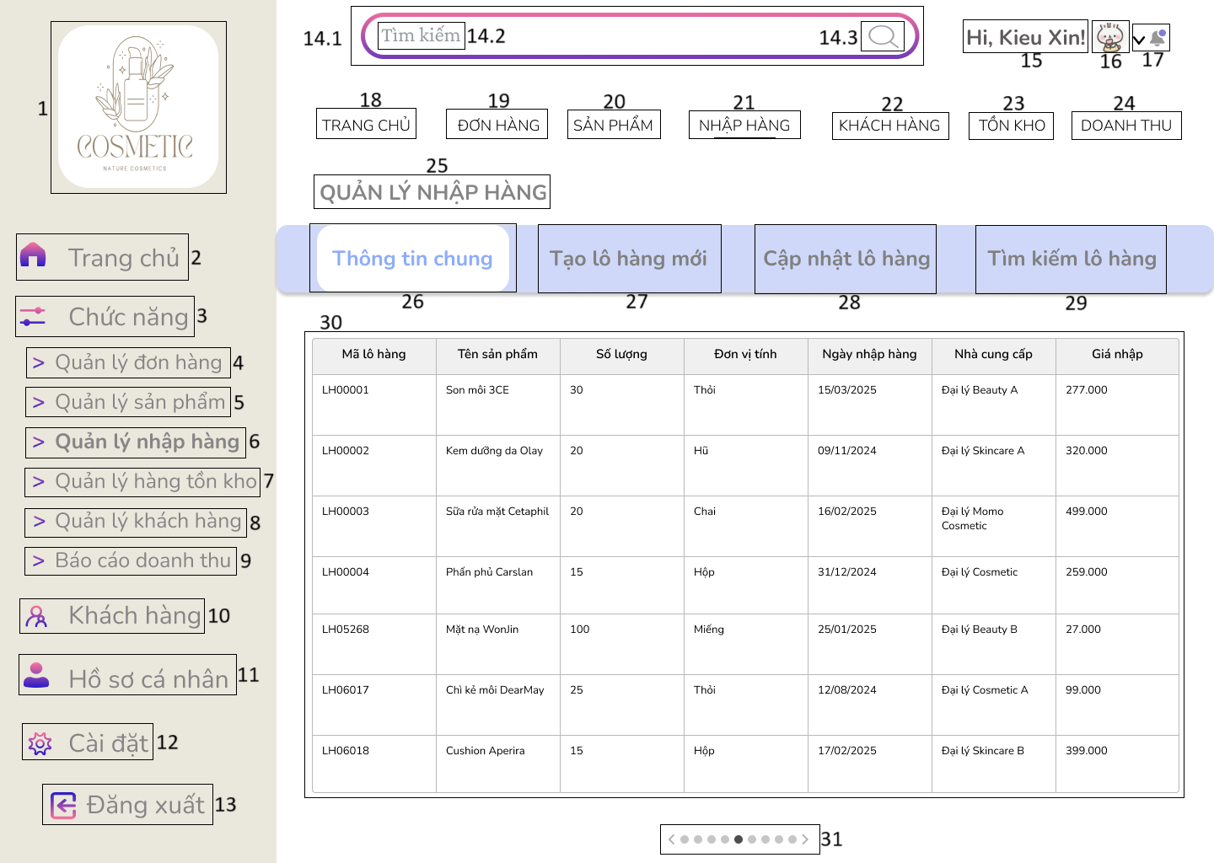

STT | LOẠI | MÔ TẢ | GHI CHÚ
1 | Logo | Hiển thị: cứng như hình bên
2 | Button | Hiển thị: cứng “Trang chủ” như hình bên  Sự kiện: Khi nhấn vào “Trang chủ” thì hệ thống sẽ chuyển đến màn hình tương ứng. | MÀN HÌNH TRANG CHỦ
3 | Label | Hiển thị: cứng “Chức năng” như hình bên
4 | Button | Hiển thị: cứng “Quản lý đơn hàng” như hình bên  Sự kiện: Khi nhấn vào “Quản lý đơn hàng” thì hệ thống sẽ chuyển đến màn hình tương ứng | MÀN HÌNH QUẢN LÝ ĐƠN HÀNG
5 | Button | Hiển thị: cứng “Quản lý sản phẩm” như hình bên  Sự kiện: Khi nhấn vào “Quản lý sản phẩm” thì hệ thống sẽ chuyển đến màn hình tương ứng. | MÀN HÌNH QUẢN LÝ HẠN SỬ DỤNG
6 | Button | Hiển thị: cứng “Quản lý nhập hàng” như hình bên  Sự kiện: Khi nhấn vào “Quản lý nhập hàng” thì hệ thống sẽ chuyển đến màn hình tương ứng. | MÀN HÌNH QUẢN LÝ NHẬP HÀNG
7 | Button | Hiển thị: cứng “Quản lý hàng tồn kho” như hình bên  Sự kiện: Khi nhấn vào “Quản lý hàng tồn kho” thì hệ thống sẽ chuyển đến màn hình tương ứng. | MÀN HÌNH CẢNH BÁO HÀNG TỒN KHO
8 | Button | Hiển thị: cứng “Quản lý khách hàng” như hình bên  Sự kiện: Khi nhấn vào “Quản lý hàngkhách hàng” thì hệ thống sẽ chuyển đến màn hình tương ứng. | MÀN HÌNH QUẢN LÝ KHÁCH HÀNG
9 | Button | Hiển thị: cứng “Báo cáo doanh thu” như hình bên  Sự kiện: Khi nhấn vào “Báo cáo doanh thu” thì hệ thống sẽ chuyển đến màn hình tương ứng. | MÀN HÌNH BÁO CÁO DOANH THU
10 | Button | Hiển thị: cứng “Khách hàng” như hình bên  Sự kiện: Khi nhấn vào “Khách hàng” thì hệ thống sẽ chuyển đến màn hình tương ứng. | MÀN HÌNH QUẢN LÝ KHÁCH HÀNG
11 | Button | Hiển thị: cứng “Hồ sơ cá nhân” như hình bên  Sự kiện: Khi nhấn vào “Hồ sơ cá nhân” thì hệ thống sẽ chuyển đến màn hình tương ứng. | MÀN HÌNH HỒ SƠ CÁ NHÂN
12 | Button | Hiển thị: cứng “Cài đặt” như hình bên  Sự kiện: Khi nhấn vào “Cài đặt” thì hệ thống sẽ chuyển đến màn hình tương ứng. | MÀN HÌNH CÀI ĐẶT
13 | Button | Hiển thị: cứng “Đăng xuất” như hình bên  Sự kiện: Khi nhấn vào “Đăng xuất” thì hệ thống sẽ chuyển đến màn hình tương ứng. | MÀN HÌNH ĐĂNG XUẤT
14.1 | Textbox | Hiển thị: cứng như hình bên  Sự kiện: Hiển thị nội dung người dùng nhập từ bàn phím.
14.2 | Label | Hiển thị: cứng “tìm kiếm” như hình bên  Sự kiện: Khi người dùng ấn vào thì “tìm kiếm” biến mất, người dùng có thể nhập từ khóa cần tìm.
14.3 | Icon | Hiển thị: cứng như hình bên  Sự kiện: Khi người dùng ấn vào icon này thì icon sẽ biến mất, người dùng có thể nhập từ khóa cần tìm.
15 | Button | Hiển thị: cứng như hình bên
16 | Image | Hiện thị: cứng như hình bên
17 | Icon | Hiển thị: cứng như hình bên  Sự kiện: Khi người dùng ấn vào icon này thì hệ thống sẽ chuyển đến màn hình thông báo.
18 | Button | Hiển thị: cứng “Trang chủ” như hình bên  Sự kiện: Khi nhấn vào “Trang chủ” thì hệ thống sẽ chuyển đến màn hình tương ứng | MÀN HÌNH TRANG CHỦ
19 | Button | Hiển thị: cứng “ĐƠN HÀNG” như hình bên  Sự kiện: Khi nhấn vào “ĐƠN HÀNG” thì hệ thống sẽ chuyển đến màn hình tương ứng | MÀN HÌNH QUẢN LÝ ĐƠN HÀNG
20 | Button | Hiển thị: cứng “SẢN PHẨM” như hình bên  Sự kiện: Khi nhấn vào “SẢN PHẨM” thì hệ thống sẽ chuyển đến màn hình tương ứng | MÀN HÌNH QUẢN LÝ SẢN PHẨM
21 | Button | Hiển thị: cứng “NHẬP HÀNG” như hình bên  Sự kiện: Khi nhấn vào “NHẬP HÀNG” thì hệ thống sẽ chuyển đến màn hình tương ứng | MÀN HÌNH QUẢN LÝ NHẬP HÀNG
22 | Button | Hiển thị: cứng “KHÁCH HÀNG” như hình bên  Sự kiện: Khi nhấn vào “KHÁCH HÀNG” thì hệ thống sẽ chuyển đến màn hình tương ứng | MÀN HÌNH QUẢN LÝ KHÁCH HÀNG
23 | Button | Hiển thị: cứng “TỒN KHO” như hình bên  Sự kiện: Khi nhấn vào “TỒN KHO” thì hệ thống sẽ chuyển đến màn hình tương ứng | MÀN HÌNH QUẢN LÝ TỒN KHO
24 | Button | Hiển thị: cứng “DOANH THU” như hình bên  Sự kiện: Khi nhấn vào “DOANH THU” thì hệ thống sẽ chuyển đến màn hình tương ứng | MÀN HÌNH QUẢN LÝ DOANH THU
25 | Label | Hiển thị: cứng “QUẢN LÝ NHẬP HÀNG” như hình bên
26 | Button | Hiển thị: cứng “Thông tin chung” như hình bên  Sự kiện: Khi nhấn vào “Thông tin chung” thì hệ thống sẽ chuyển đến màn hình tương ứng | MÀN HÌNH THÔNG TIN CHUNG
27 | Button | Hiển thị: cứng “Tạo lô hàng mới” như hình bên  Sự kiện: Khi nhấn vào “Tạo lô hàng mới” thì hệ thống sẽ chuyển đến màn hình tương ứng | MÀN HÌNH TẠO LÔ HÀNG MỚI
28 | Button | Hiển thị: cứng “Cập nhật lô hàng” như hình bên  Sự kiện: Khi nhấn vào “Cập nhật lô hàng” thì hệ thống sẽ chuyển đến màn hình tương ứng | MÀN HÌNH CẬP NHẬT THÔNG TIN LÔ HÀNG
29 | Button | Hiển thị: cứng “Tìm kiếm lô hàng” như hình bên  Sự kiện: Khi nhấn vào “Tìm kiếm lô hàng” thì hệ thống sẽ chuyển đến màn hình tương ứng | MÀN HÌNH TÌM KIẾM THÔNG TIN LÔ HÀNG
30 | Table | Hiển thị: cứng các cột bao gồm: “Mã lô hàng”, “Tên sản phẩm”, “Số lượng”, “Đơn vị tính”, “Ngày nhập hàng”, “Nhà cung cấp”, “Giá nhập”. Trong mỗi cột là thông tin của lô hàng như hình trên
31 | Button | Hiển thị: cứng như hình bên  Sự kiện: Khi nhấn vào thì hệ thống sẽ chuyển đến trang người dùng chọn.
5.2. Giao diện màn hình Tạo lô hàng mới:
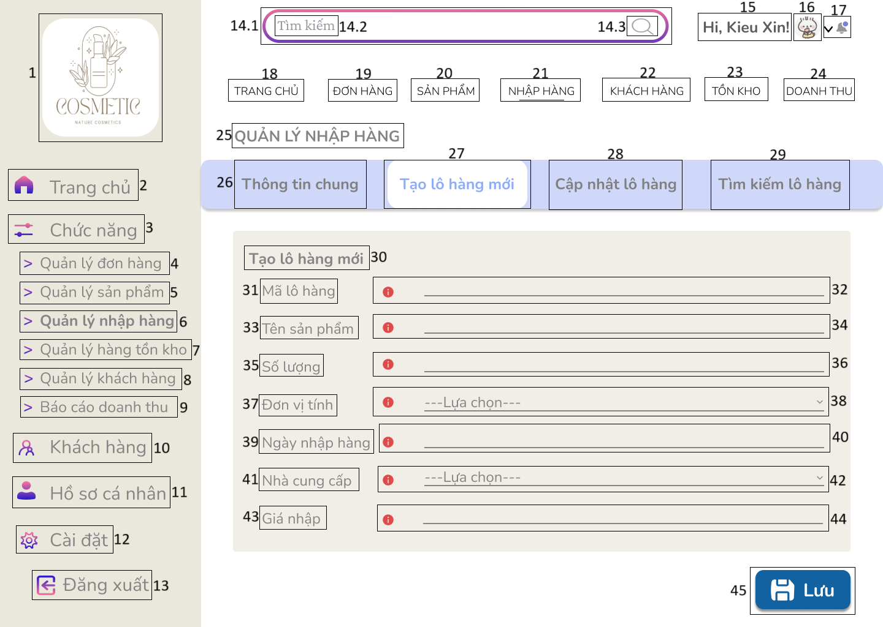

STT | LOẠI | MÔ TẢ | GHI CHÚ
1 | Logo | Hiển thị: cứng như hình bên
2 | Button | Hiển thị: cứng “Trang chủ” như hình bên  Sự kiện: Khi nhấn vào “Trang chủ” thì hệ thống sẽ chuyển đến màn hình tương ứng. | MÀN HÌNH TRANG CHỦ
3 | Label | Hiển thị: cứng “Chức năng” như hình bên
4 | Button | Hiển thị: cứng “Quản lý đơn hàng” như hình bên  Sự kiện: Khi nhấn vào “Quản lý đơn hàng” thì hệ thống sẽ chuyển đến màn hình tương ứng | MÀN HÌNH QUẢN LÝ ĐƠN HÀNG
5 | Button | Hiển thị: cứng “Quản lý sản phẩm” như hình bên  Sự kiện: Khi nhấn vào “Quản lý sản phẩm” thì hệ thống sẽ chuyển đến màn hình tương ứng. | MÀN HÌNH QUẢN LÝ HẠN SỬ DỤNG
6 | Button | Hiển thị: cứng “Quản lý nhập hàng” như hình bên  Sự kiện: Khi nhấn vào “Quản lý nhập hàng” thì hệ thống sẽ chuyển đến màn hình tương ứng. | MÀN HÌNH QUẢN LÝ NHẬP HÀNG
7 | Button | Hiển thị: cứng “Quản lý hàng tồn kho” như hình bên  Sự kiện: Khi nhấn vào “Quản lý hàng tồn kho” thì hệ thống sẽ chuyển đến màn hình tương ứng. | MÀN HÌNH CẢNH BÁO HÀNG TỒN KHO
8 | Button | Hiển thị: cứng “Quản lý khách hàng” như hình bên  Sự kiện: Khi nhấn vào “Quản lý hàngkhách hàng” thì hệ thống sẽ chuyển đến màn hình tương ứng. | MÀN HÌNH QUẢN LÝ KHÁCH HÀNG
9 | Button | Hiển thị: cứng “Báo cáo doanh thu” như hình bên  Sự kiện: Khi nhấn vào “Báo cáo doanh thu” thì hệ thống sẽ chuyển đến màn hình tương ứng. | MÀN HÌNH BÁO CÁO DOANH THU
10 | Button | Hiển thị: cứng “Khách hàng” như hình bên  Sự kiện: Khi nhấn vào “Khách hàng” thì hệ thống sẽ chuyển đến màn hình tương ứng. | MÀN HÌNH QUẢN LÝ KHÁCH HÀNG
11 | Button | Hiển thị: cứng “Hồ sơ cá nhân” như hình bên  Sự kiện: Khi nhấn vào “Hồ sơ cá nhân” thì hệ thống sẽ chuyển đến màn hình tương ứng. | MÀN HÌNH HỒ SƠ CÁ NHÂN
12 | Button | Hiển thị: cứng “Cài đặt” như hình bên  Sự kiện: Khi nhấn vào “Cài đặt” thì hệ thống sẽ chuyển đến màn hình tương ứng. | MÀN HÌNH CÀI ĐẶT
13 | Button | Hiển thị: cứng “Đăng xuất” như hình bên  Sự kiện: Khi nhấn vào “Đăng xuất” thì hệ thống sẽ chuyển đến màn hình tương ứng. | MÀN HÌNH ĐĂNG XUẤT
14.1 | Textbox | Hiển thị: cứng như hình bên  Sự kiện: Hiển thị nội dung người dùng nhập từ bàn phím.
14.2 | Label | Hiển thị: cứng “tìm kiếm” như hình bên  Sự kiện: Khi người dùng ấn vào thì “tìm kiếm” biến mất, người dùng có thể nhập từ khóa cần tìm.
14.3 | Icon | Hiển thị: cứng như hình bên  Sự kiện: Khi người dùng ấn vào icon này thì icon sẽ biến mất, người dùng có thể nhập từ khóa cần tìm.
15 | Button | Hiển thị: cứng như hình bên
16 | Image | Hiện thị: cứng như hình bên
17 | Icon | Hiển thị: cứng như hình bên  Sự kiện: Khi người dùng ấn vào icon này thì hệ thống sẽ chuyển đến màn hình thông báo.
18 | Button | Hiển thị: cứng “Trang chủ” như hình bên  Sự kiện: Khi nhấn vào “Trang chủ” thì hệ thống sẽ chuyển đến màn hình tương ứng | MÀN HÌNH TRANG CHỦ
19 | Button | Hiển thị: cứng “ĐƠN HÀNG” như hình bên  Sự kiện: Khi nhấn vào “ĐƠN HÀNG” thì hệ thống sẽ chuyển đến màn hình tương ứng | MÀN HÌNH QUẢN LÝ ĐƠN HÀNG
20 | Button | Hiển thị: cứng “SẢN PHẨM” như hình bên  Sự kiện: Khi nhấn vào “SẢN PHẨM” thì hệ thống sẽ chuyển đến màn hình tương ứng | MÀN HÌNH QUẢN LÝ SẢN PHẨM
21 | Button | Hiển thị: cứng “NHẬP HÀNG” như hình bên  Sự kiện: Khi nhấn vào “NHẬP HÀNG” thì hệ thống sẽ chuyển đến màn hình tương ứng | MÀN HÌNH QUẢN LÝ NHẬP HÀNG
22 | Button | Hiển thị: cứng “KHÁCH HÀNG” như hình bên  Sự kiện: Khi nhấn vào “KHÁCH HÀNG” thì hệ thống sẽ chuyển đến màn hình tương ứng | MÀN HÌNH QUẢN LÝ KHÁCH HÀNG
23 | Button | Hiển thị: cứng “TỒN KHO” như hình bên  Sự kiện: Khi nhấn vào “TỒN KHO” thì hệ thống sẽ chuyển đến màn hình tương ứng | MÀN HÌNH QUẢN LÝ TỒN KHO
24 | Button | Hiển thị: cứng “DOANH THU” như hình bên  Sự kiện: Khi nhấn vào “DOANH THU” thì hệ thống sẽ chuyển đến màn hình tương ứng | MÀN HÌNH QUẢN LÝ DOANH THU
25 | Label | Hiển thị: cứng “QUẢN LÝ NHẬP HÀNG” như hình bên
26 | Button | Hiển thị: cứng “Thông tin chung” như hình bên  Sự kiện: Khi nhấn vào “Thông tin chung” thì hệ thống sẽ chuyển đến màn hình tương ứng | MÀN HÌNH THÔNG TIN CHUNG
27 | Button | Hiển thị: cứng “Tạo lô hàng mới” như hình bên  Sự kiện: Khi nhấn vào “Tạo lô hàng mới” thì hệ thống sẽ chuyển đến màn hình tương ứng | MÀN HÌNH TẠO LÔ HÀNG MỚI
28 | Button | Hiển thị: cứng “Cập nhật lô hàng” như hình bên  Sự kiện: Khi nhấn vào “Cập nhật lô hàng” thì hệ thống sẽ chuyển đến màn hình tương ứng | MÀN HÌNH CẬP NHẬT THÔNG TIN LÔ HÀNG
29 | Button | Hiển thị: cứng “Tìm kiếm lô hàng” như hình bên  Sự kiện: Khi nhấn vào “Tìm kiếm lô hàng” thì hệ thống sẽ chuyển đến màn hình tương ứng | MÀN HÌNH TÌM KIẾM THÔNG TIN LÔ HÀNG
30 | Label | Hiển thị: cứng “Tạo lô hàng mới” như hình bên
31 | Label | Hiển thị: cứng “Mã lô hàng” như hình bên
32 | Textbox | Hiển thị: cứng như hình bên  Sự kiện: -Bắt buộc nhập  -Hiển thị nội dung người dùng nhập từ bàn phím
33 | Label | Hiển thị: cứng “Tên sản phẩm” như hình bên
34 | Textbox | Hiển thị: cứng như hình bên  Sự kiện: -Bắt buộc nhập  -Hiển thị nội dung người dùng nhập từ bàn phím
35 | Label | Hiển thị: cứng “Số lượng” như hình bên
36 | Textbox | Hiển thị: cứng như hình bên  Sự kiện: -Bắt buộc nhập  -Hiển thị nội dung người dùng nhập từ bàn phím
37 | Label | Hiển thị: cứng “Đơn vị tính” như hình bên
38 | Dropdown | Hiển thị: cứng như hình bên  Sự kiện: -Bắt buộc nhập  -Hiển thị nội dung người dùng chọn từ danh sách các đơn vị tính sẵn có
39 | Label | Hiển thị: cứng “Ngày nhập hàng” như hình bên
40 | Textbox | Hiển thị: cứng như hình bên  Sự kiện: -Bắt buộc nhập  -Hiển thị nội dung người dùng nhập từ bàn phím
41 | Label | Hiển thị: cứng “Nhà cung cấp” như hình bên
42 | Dropdown | Hiển thị: cứng như hình bên  Sự kiện: -Bắt buộc nhập  -Hiển thị nội dung người dùng chọn từ danh sách các nhà cung cấp sẵn có
43 | Label | Hiển thị: cứng “Giá nhập” như hình bên
44 | Textbox | Hiển thị: cứng như hình bên  Sự kiện: -Bắt buộc nhập  -Hiển thị nội dung người dùng nhập từ bàn phím
45 | Button | Hiển thị: cứng “Lưu” như hình bên  Sự kiện: - Khi nhấn vào thì hệ thống sẽ kiểm tra thông tin người dùng nhập  - Nếu đúng: sẽ hiển thị thông báo “Lô hàng được tạo thành công”  - Nếu sai: sẽ hiển thị thông báo lỗi phù hợp
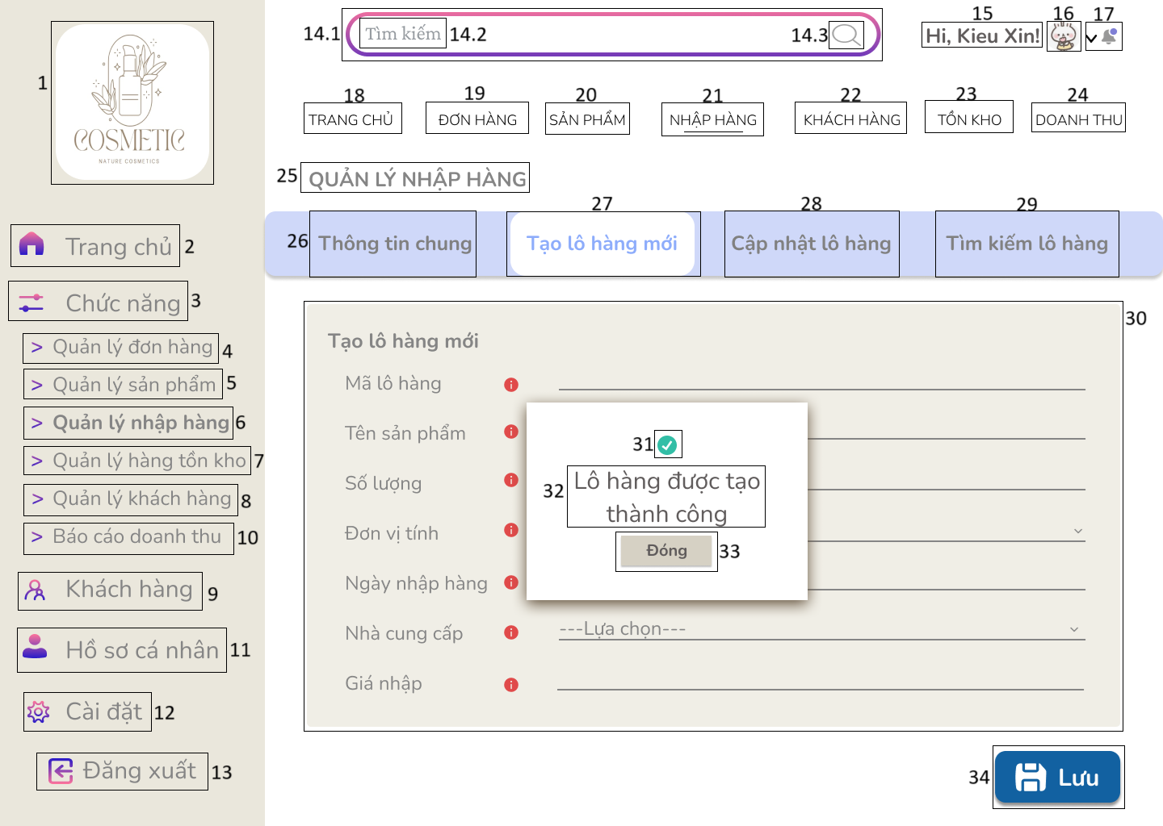
STT | LOẠI | MÔ TẢ | GHI CHÚ
1 | Logo | Hiển thị: cứng như hình bên
2 | Button | Hiển thị: cứng “Trang chủ” như hình bên  Sự kiện: Khi nhấn vào “Trang chủ” thì hệ thống sẽ chuyển đến màn hình tương ứng. | MÀN HÌNH TRANG CHỦ
3 | Label | Hiển thị: cứng “Chức năng” như hình bên
4 | Button | Hiển thị: cứng “Quản lý đơn hàng” như hình bên  Sự kiện: Khi nhấn vào “Quản lý đơn hàng” thì hệ thống sẽ chuyển đến màn hình tương ứng | MÀN HÌNH QUẢN LÝ ĐƠN HÀNG
5 | Button | Hiển thị: cứng “Quản lý sản phẩm” như hình bên  Sự kiện: Khi nhấn vào “Quản lý sản phẩm” thì hệ thống sẽ chuyển đến màn hình tương ứng. | MÀN HÌNH QUẢN LÝ HẠN SỬ DỤNG
6 | Button | Hiển thị: cứng “Quản lý nhập hàng” như hình bên  Sự kiện: Khi nhấn vào “Quản lý nhập hàng” thì hệ thống sẽ chuyển đến màn hình tương ứng. | MÀN HÌNH QUẢN LÝ NHẬP HÀNG
7 | Button | Hiển thị: cứng “Quản lý hàng tồn kho” như hình bên  Sự kiện: Khi nhấn vào “Quản lý hàng tồn kho” thì hệ thống sẽ chuyển đến màn hình tương ứng. | MÀN HÌNH CẢNH BÁO HÀNG TỒN KHO
8 | Button | Hiển thị: cứng “Quản lý khách hàng” như hình bên  Sự kiện: Khi nhấn vào “Quản lý hàngkhách hàng” thì hệ thống sẽ chuyển đến màn hình tương ứng. | MÀN HÌNH QUẢN LÝ KHÁCH HÀNG
9 | Button | Hiển thị: cứng “Báo cáo doanh thu” như hình bên  Sự kiện: Khi nhấn vào “Báo cáo doanh thu” thì hệ thống sẽ chuyển đến màn hình tương ứng. | MÀN HÌNH BÁO CÁO DOANH THU
10 | Button | Hiển thị: cứng “Khách hàng” như hình bên  Sự kiện: Khi nhấn vào “Khách hàng” thì hệ thống sẽ chuyển đến màn hình tương ứng. | MÀN HÌNH QUẢN LÝ KHÁCH HÀNG
11 | Button | Hiển thị: cứng “Hồ sơ cá nhân” như hình bên  Sự kiện: Khi nhấn vào “Hồ sơ cá nhân” thì hệ thống sẽ chuyển đến màn hình tương ứng. | MÀN HÌNH HỒ SƠ CÁ NHÂN
12 | Button | Hiển thị: cứng “Cài đặt” như hình bên  Sự kiện: Khi nhấn vào “Cài đặt” thì hệ thống sẽ chuyển đến màn hình tương ứng. | MÀN HÌNH CÀI ĐẶT
13 | Button | Hiển thị: cứng “Đăng xuất” như hình bên  Sự kiện: Khi nhấn vào “Đăng xuất” thì hệ thống sẽ chuyển đến màn hình tương ứng. | MÀN HÌNH ĐĂNG XUẤT
14.1 | Textbox | Hiển thị: cứng như hình bên  Sự kiện: Hiển thị nội dung người dùng nhập từ bàn phím.
14.2 | Label | Hiển thị: cứng “tìm kiếm” như hình bên  Sự kiện: Khi người dùng ấn vào thì “tìm kiếm” biến mất, người dùng có thể nhập từ khóa cần tìm.
14.3 | Icon | Hiển thị: cứng như hình bên  Sự kiện: Khi người dùng ấn vào icon này thì icon sẽ biến mất, người dùng có thể nhập từ khóa cần tìm.
15 | Button | Hiển thị: cứng như hình bên
16 | Image | Hiện thị: cứng như hình bên
17 | Icon | Hiển thị: cứng như hình bên  Sự kiện: Khi người dùng ấn vào icon này thì hệ thống sẽ chuyển đến màn hình thông báo.
18 | Button | Hiển thị: cứng “Trang chủ” như hình bên  Sự kiện: Khi nhấn vào “Trang chủ” thì hệ thống sẽ chuyển đến màn hình tương ứng | MÀN HÌNH TRANG CHỦ
19 | Button | Hiển thị: cứng “ĐƠN HÀNG” như hình bên  Sự kiện: Khi nhấn vào “ĐƠN HÀNG” thì hệ thống sẽ chuyển đến màn hình tương ứng | MÀN HÌNH QUẢN LÝ ĐƠN HÀNG
20 | Button | Hiển thị: cứng “SẢN PHẨM” như hình bên  Sự kiện: Khi nhấn vào “SẢN PHẨM” thì hệ thống sẽ chuyển đến màn hình tương ứng | MÀN HÌNH QUẢN LÝ SẢN PHẨM
21 | Button | Hiển thị: cứng “NHẬP HÀNG” như hình bên  Sự kiện: Khi nhấn vào “NHẬP HÀNG” thì hệ thống sẽ chuyển đến màn hình tương ứng | MÀN HÌNH QUẢN LÝ NHẬP HÀNG
22 | Button | Hiển thị: cứng “KHÁCH HÀNG” như hình bên  Sự kiện: Khi nhấn vào “KHÁCH HÀNG” thì hệ thống sẽ chuyển đến màn hình tương ứng | MÀN HÌNH QUẢN LÝ KHÁCH HÀNG
23 | Button | Hiển thị: cứng “TỒN KHO” như hình bên  Sự kiện: Khi nhấn vào “TỒN KHO” thì hệ thống sẽ chuyển đến màn hình tương ứng | MÀN HÌNH QUẢN LÝ TỒN KHO
24 | Button | Hiển thị: cứng “DOANH THU” như hình bên  Sự kiện: Khi nhấn vào “DOANH THU” thì hệ thống sẽ chuyển đến màn hình tương ứng | MÀN HÌNH QUẢN LÝ DOANH THU
25 | Label | Hiển thị: cứng “QUẢN LÝ NHẬP HÀNG” như hình bên
26 | Button | Hiển thị: cứng “Thông tin chung” như hình bên  Sự kiện: Khi nhấn vào “Thông tin chung” thì hệ thống sẽ chuyển đến màn hình tương ứng | MÀN HÌNH THÔNG TIN CHUNG
27 | Button | Hiển thị: cứng “Tạo lô hàng mới” như hình bên  Sự kiện: Khi nhấn vào “Tạo lô hàng mới” thì hệ thống sẽ chuyển đến màn hình tương ứng | MÀN HÌNH TẠO LÔ HÀNG MỚI
28 | Button | Hiển thị: cứng “Cập nhật lô hàng” như hình bên  Sự kiện: Khi nhấn vào “Cập nhật lô hàng” thì hệ thống sẽ chuyển đến màn hình tương ứng | MÀN HÌNH CẬP NHẬT THÔNG TIN LÔ HÀNG
29 | Button | Hiển thị: cứng “Tìm kiếm lô hàng” như hình bên  Sự kiện: Khi nhấn vào “Tìm kiếm lô hàng” thì hệ thống sẽ chuyển đến màn hình tương ứng | MÀN HÌNH TÌM KIẾM THÔNG TIN LÔ HÀNG
30 | Message Box | Hiển thị: cứng như hình bên
31 | Icon | Hiển thị: cứng như hình bên
32 | Label | Hiển thị: cứng “Lô hàng được tạo thành công” như hình bên
33 | Button | Hiển thị: cứng “Đóng” như hình bên  Sự kiện: -Khi nhấn vào thì hệ thống sẽ chuyển đến màn hình Thông tin chung | MÀN HÌNH THÔNG TIN CHUNG
34 | Button | Hiển thị: cứng “Lưu” như hình bên  Sự kiện: - Khi nhấn vào thì hệ thống sẽ kiểm tra thông tin người dùng nhập  - Nếu đúng: sẽ hiển thị thông báo “Lô hàng được tạo thành công”  - Nếu sai: sẽ hiển thị thông báo lỗi phù hợp
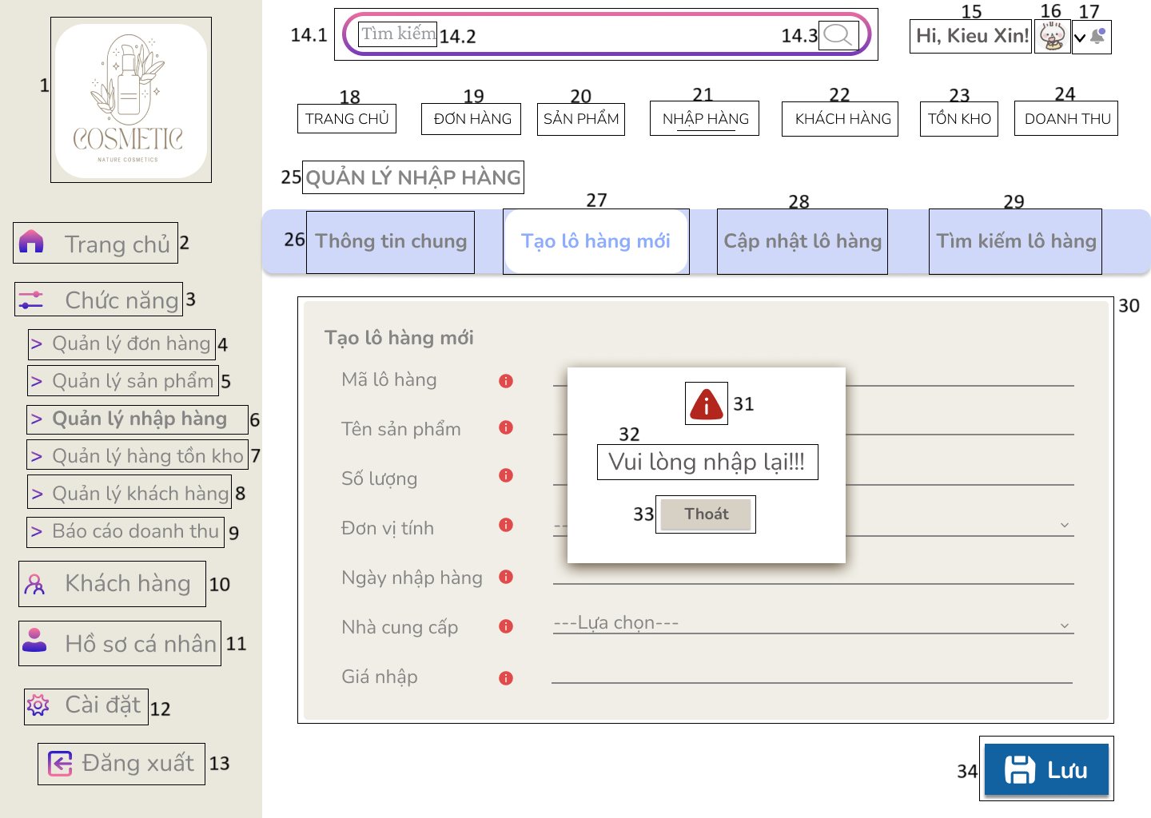
STT | LOẠI | MÔ TẢ | GHI CHÚ
1 | Logo | Hiển thị: cứng như hình bên
2 | Button | Hiển thị: cứng “Trang chủ” như hình bên  Sự kiện: Khi nhấn vào “Trang chủ” thì hệ thống sẽ chuyển đến màn hình tương ứng. | MÀN HÌNH TRANG CHỦ
3 | Label | Hiển thị: cứng “Chức năng” như hình bên
4 | Button | Hiển thị: cứng “Quản lý đơn hàng” như hình bên  Sự kiện: Khi nhấn vào “Quản lý đơn hàng” thì hệ thống sẽ chuyển đến màn hình tương ứng | MÀN HÌNH QUẢN LÝ ĐƠN HÀNG
5 | Button | Hiển thị: cứng “Quản lý sản phẩm” như hình bên  Sự kiện: Khi nhấn vào “Quản lý sản phẩm” thì hệ thống sẽ chuyển đến màn hình tương ứng. | MÀN HÌNH QUẢN LÝ HẠN SỬ DỤNG
6 | Button | Hiển thị: cứng “Quản lý nhập hàng” như hình bên  Sự kiện: Khi nhấn vào “Quản lý nhập hàng” thì hệ thống sẽ chuyển đến màn hình tương ứng. | MÀN HÌNH QUẢN LÝ NHẬP HÀNG
7 | Button | Hiển thị: cứng “Quản lý hàng tồn kho” như hình bên  Sự kiện: Khi nhấn vào “Quản lý hàng tồn kho” thì hệ thống sẽ chuyển đến màn hình tương ứng. | MÀN HÌNH CẢNH BÁO HÀNG TỒN KHO
8 | Button | Hiển thị: cứng “Quản lý khách hàng” như hình bên  Sự kiện: Khi nhấn vào “Quản lý hàngkhách hàng” thì hệ thống sẽ chuyển đến màn hình tương ứng. | MÀN HÌNH QUẢN LÝ KHÁCH HÀNG
9 | Button | Hiển thị: cứng “Báo cáo doanh thu” như hình bên  Sự kiện: Khi nhấn vào “Báo cáo doanh thu” thì hệ thống sẽ chuyển đến màn hình tương ứng. | MÀN HÌNH BÁO CÁO DOANH THU
10 | Button | Hiển thị: cứng “Khách hàng” như hình bên  Sự kiện: Khi nhấn vào “Khách hàng” thì hệ thống sẽ chuyển đến màn hình tương ứng. | MÀN HÌNH QUẢN LÝ KHÁCH HÀNG
11 | Button | Hiển thị: cứng “Hồ sơ cá nhân” như hình bên  Sự kiện: Khi nhấn vào “Hồ sơ cá nhân” thì hệ thống sẽ chuyển đến màn hình tương ứng. | MÀN HÌNH HỒ SƠ CÁ NHÂN
12 | Button | Hiển thị: cứng “Cài đặt” như hình bên  Sự kiện: Khi nhấn vào “Cài đặt” thì hệ thống sẽ chuyển đến màn hình tương ứng. | MÀN HÌNH CÀI ĐẶT
13 | Button | Hiển thị: cứng “Đăng xuất” như hình bên  Sự kiện: Khi nhấn vào “Đăng xuất” thì hệ thống sẽ chuyển đến màn hình tương ứng. | MÀN HÌNH ĐĂNG XUẤT
14.1 | Textbox | Hiển thị: cứng như hình bên  Sự kiện: Hiển thị nội dung người dùng nhập từ bàn phím.
14.2 | Label | Hiển thị: cứng “tìm kiếm” như hình bên  Sự kiện: Khi người dùng ấn vào thì “tìm kiếm” biến mất, người dùng có thể nhập từ khóa cần tìm.
14.3 | Icon | Hiển thị: cứng như hình bên  Sự kiện: Khi người dùng ấn vào icon này thì icon sẽ biến mất, người dùng có thể nhập từ khóa cần tìm.
15 | Button | Hiển thị: cứng như hình bên
16 | Image | Hiện thị: cứng như hình bên
17 | Icon | Hiển thị: cứng như hình bên  Sự kiện: Khi người dùng ấn vào icon này thì hệ thống sẽ chuyển đến màn hình thông báo.
18 | Button | Hiển thị: cứng “Trang chủ” như hình bên  Sự kiện: Khi nhấn vào “Trang chủ” thì hệ thống sẽ chuyển đến màn hình tương ứng | MÀN HÌNH TRANG CHỦ
19 | Button | Hiển thị: cứng “ĐƠN HÀNG” như hình bên  Sự kiện: Khi nhấn vào “ĐƠN HÀNG” thì hệ thống sẽ chuyển đến màn hình tương ứng | MÀN HÌNH QUẢN LÝ ĐƠN HÀNG
20 | Button | Hiển thị: cứng “SẢN PHẨM” như hình bên  Sự kiện: Khi nhấn vào “SẢN PHẨM” thì hệ thống sẽ chuyển đến màn hình tương ứng | MÀN HÌNH QUẢN LÝ SẢN PHẨM
21 | Button | Hiển thị: cứng “NHẬP HÀNG” như hình bên  Sự kiện: Khi nhấn vào “NHẬP HÀNG” thì hệ thống sẽ chuyển đến màn hình tương ứng | MÀN HÌNH QUẢN LÝ NHẬP HÀNG
22 | Button | Hiển thị: cứng “KHÁCH HÀNG” như hình bên  Sự kiện: Khi nhấn vào “KHÁCH HÀNG” thì hệ thống sẽ chuyển đến màn hình tương ứng | MÀN HÌNH QUẢN LÝ KHÁCH HÀNG
23 | Button | Hiển thị: cứng “TỒN KHO” như hình bên  Sự kiện: Khi nhấn vào “TỒN KHO” thì hệ thống sẽ chuyển đến màn hình tương ứng | MÀN HÌNH QUẢN LÝ TỒN KHO
24 | Button | Hiển thị: cứng “DOANH THU” như hình bên  Sự kiện: Khi nhấn vào “DOANH THU” thì hệ thống sẽ chuyển đến màn hình tương ứng | MÀN HÌNH QUẢN LÝ DOANH THU
25 | Label | Hiển thị: cứng “QUẢN LÝ NHẬP HÀNG” như hình bên
26 | Button | Hiển thị: cứng “Thông tin chung” như hình bên  Sự kiện: Khi nhấn vào “Thông tin chung” thì hệ thống sẽ chuyển đến màn hình tương ứng | MÀN HÌNH THÔNG TIN CHUNG
27 | Button | Hiển thị: cứng “Tạo lô hàng mới” như hình bên  Sự kiện: Khi nhấn vào “Tạo lô hàng mới” thì hệ thống sẽ chuyển đến màn hình tương ứng | MÀN HÌNH TẠO LÔ HÀNG MỚI
28 | Button | Hiển thị: cứng “Cập nhật lô hàng” như hình bên  Sự kiện: Khi nhấn vào “Cập nhật lô hàng” thì hệ thống sẽ chuyển đến màn hình tương ứng | MÀN HÌNH CẬP NHẬT THÔNG TIN LÔ HÀNG
29 | Button | Hiển thị: cứng “Tìm kiếm lô hàng” như hình bên  Sự kiện: Khi nhấn vào “Tìm kiếm lô hàng” thì hệ thống sẽ chuyển đến màn hình tương ứng | MÀN HÌNH TÌM KIẾM THÔNG TIN LÔ HÀNG
30 | Message Box | Hiển thị: cứng như hình bên
31 | Icon | Hiển thị: cứng như hình bên
32 | Label | Hiển thị: cứng “Vui lòng nhập lại!!!” như hình bên
33 | Button | Hiển thị: cứng “Thoát” như hình bên  Sự kiện: -Khi nhấn vào thì hệ thống sẽ hiển thị màn hình Tạo lô hàng mới | MÀN HÌNH TẠO LÔ HÀNG MỚI
34 | Button | Hiển thị: cứng “Lưu” như hình bên  Sự kiện: - Khi nhấn vào thì hệ thống sẽ kiểm tra thông tin người dùng nhập  - Nếu đúng: sẽ hiển thị thông báo “Lô hàng được tạo thành công”  - Nếu sai: sẽ hiển thị thông báo lỗi phù hợp
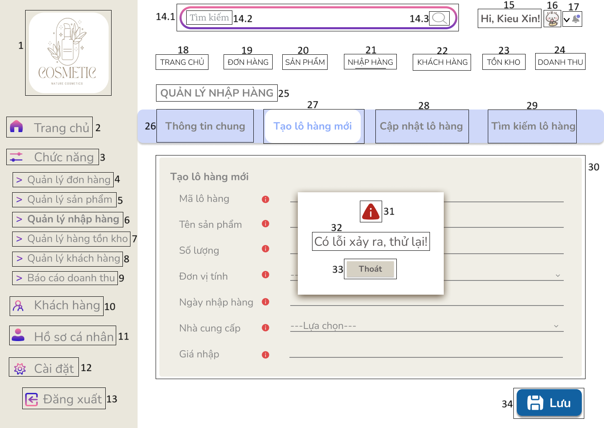
STT | LOẠI | MÔ TẢ | GHI CHÚ
1 | Logo | Hiển thị: cứng như hình bên
2 | Button | Hiển thị: cứng “Trang chủ” như hình bên  Sự kiện: Khi nhấn vào “Trang chủ” thì hệ thống sẽ chuyển đến màn hình tương ứng. | MÀN HÌNH TRANG CHỦ
3 | Label | Hiển thị: cứng “Chức năng” như hình bên
4 | Button | Hiển thị: cứng “Quản lý đơn hàng” như hình bên  Sự kiện: Khi nhấn vào “Quản lý đơn hàng” thì hệ thống sẽ chuyển đến màn hình tương ứng | MÀN HÌNH QUẢN LÝ ĐƠN HÀNG
5 | Button | Hiển thị: cứng “Quản lý sản phẩm” như hình bên  Sự kiện: Khi nhấn vào “Quản lý sản phẩm” thì hệ thống sẽ chuyển đến màn hình tương ứng. | MÀN HÌNH QUẢN LÝ HẠN SỬ DỤNG
6 | Button | Hiển thị: cứng “Quản lý nhập hàng” như hình bên  Sự kiện: Khi nhấn vào “Quản lý nhập hàng” thì hệ thống sẽ chuyển đến màn hình tương ứng. | MÀN HÌNH QUẢN LÝ NHẬP HÀNG
7 | Button | Hiển thị: cứng “Quản lý hàng tồn kho” như hình bên  Sự kiện: Khi nhấn vào “Quản lý hàng tồn kho” thì hệ thống sẽ chuyển đến màn hình tương ứng. | MÀN HÌNH CẢNH BÁO HÀNG TỒN KHO
8 | Button | Hiển thị: cứng “Quản lý khách hàng” như hình bên  Sự kiện: Khi nhấn vào “Quản lý hàngkhách hàng” thì hệ thống sẽ chuyển đến màn hình tương ứng. | MÀN HÌNH QUẢN LÝ KHÁCH HÀNG
9 | Button | Hiển thị: cứng “Báo cáo doanh thu” như hình bên  Sự kiện: Khi nhấn vào “Báo cáo doanh thu” thì hệ thống sẽ chuyển đến màn hình tương ứng. | MÀN HÌNH BÁO CÁO DOANH THU
10 | Button | Hiển thị: cứng “Khách hàng” như hình bên  Sự kiện: Khi nhấn vào “Khách hàng” thì hệ thống sẽ chuyển đến màn hình tương ứng. | MÀN HÌNH QUẢN LÝ KHÁCH HÀNG
11 | Button | Hiển thị: cứng “Hồ sơ cá nhân” như hình bên  Sự kiện: Khi nhấn vào “Hồ sơ cá nhân” thì hệ thống sẽ chuyển đến màn hình tương ứng. | MÀN HÌNH HỒ SƠ CÁ NHÂN
12 | Button | Hiển thị: cứng “Cài đặt” như hình bên  Sự kiện: Khi nhấn vào “Cài đặt” thì hệ thống sẽ chuyển đến màn hình tương ứng. | MÀN HÌNH CÀI ĐẶT
13 | Button | Hiển thị: cứng “Đăng xuất” như hình bên  Sự kiện: Khi nhấn vào “Đăng xuất” thì hệ thống sẽ chuyển đến màn hình tương ứng. | MÀN HÌNH ĐĂNG XUẤT
14.1 | Textbox | Hiển thị: cứng như hình bên  Sự kiện: Hiển thị nội dung người dùng nhập từ bàn phím.
14.2 | Label | Hiển thị: cứng “tìm kiếm” như hình bên  Sự kiện: Khi người dùng ấn vào thì “tìm kiếm” biến mất, người dùng có thể nhập từ khóa cần tìm.
14.3 | Icon | Hiển thị: cứng như hình bên  Sự kiện: Khi người dùng ấn vào icon này thì icon sẽ biến mất, người dùng có thể nhập từ khóa cần tìm.
15 | Button | Hiển thị: cứng như hình bên
16 | Image | Hiện thị: cứng như hình bên
17 | Icon | Hiển thị: cứng như hình bên  Sự kiện: Khi người dùng ấn vào icon này thì hệ thống sẽ chuyển đến màn hình thông báo.
18 | Button | Hiển thị: cứng “Trang chủ” như hình bên  Sự kiện: Khi nhấn vào “Trang chủ” thì hệ thống sẽ chuyển đến màn hình tương ứng | MÀN HÌNH TRANG CHỦ
19 | Button | Hiển thị: cứng “ĐƠN HÀNG” như hình bên  Sự kiện: Khi nhấn vào “ĐƠN HÀNG” thì hệ thống sẽ chuyển đến màn hình tương ứng | MÀN HÌNH QUẢN LÝ ĐƠN HÀNG
20 | Button | Hiển thị: cứng “SẢN PHẨM” như hình bên  Sự kiện: Khi nhấn vào “SẢN PHẨM” thì hệ thống sẽ chuyển đến màn hình tương ứng | MÀN HÌNH QUẢN LÝ SẢN PHẨM
21 | Button | Hiển thị: cứng “NHẬP HÀNG” như hình bên  Sự kiện: Khi nhấn vào “NHẬP HÀNG” thì hệ thống sẽ chuyển đến màn hình tương ứng | MÀN HÌNH QUẢN LÝ NHẬP HÀNG
22 | Button | Hiển thị: cứng “KHÁCH HÀNG” như hình bên  Sự kiện: Khi nhấn vào “KHÁCH HÀNG” thì hệ thống sẽ chuyển đến màn hình tương ứng | MÀN HÌNH QUẢN LÝ KHÁCH HÀNG
23 | Button | Hiển thị: cứng “TỒN KHO” như hình bên  Sự kiện: Khi nhấn vào “TỒN KHO” thì hệ thống sẽ chuyển đến màn hình tương ứng | MÀN HÌNH QUẢN LÝ TỒN KHO
24 | Button | Hiển thị: cứng “DOANH THU” như hình bên  Sự kiện: Khi nhấn vào “DOANH THU” thì hệ thống sẽ chuyển đến màn hình tương ứng | MÀN HÌNH QUẢN LÝ DOANH THU
25 | Label | Hiển thị: cứng “QUẢN LÝ NHẬP HÀNG” như hình bên
26 | Button | Hiển thị: cứng “Thông tin chung” như hình bên  Sự kiện: Khi nhấn vào “Thông tin chung” thì hệ thống sẽ chuyển đến màn hình tương ứng | MÀN HÌNH THÔNG TIN CHUNG
27 | Button | Hiển thị: cứng “Tạo lô hàng mới” như hình bên  Sự kiện: Khi nhấn vào “Tạo lô hàng mới” thì hệ thống sẽ chuyển đến màn hình tương ứng | MÀN HÌNH TẠO LÔ HÀNG MỚI
28 | Button | Hiển thị: cứng “Cập nhật lô hàng” như hình bên  Sự kiện: Khi nhấn vào “Cập nhật lô hàng” thì hệ thống sẽ chuyển đến màn hình tương ứng | MÀN HÌNH CẬP NHẬT THÔNG TIN LÔ HÀNG
29 | Button | Hiển thị: cứng “Tìm kiếm lô hàng” như hình bên  Sự kiện: Khi nhấn vào “Tìm kiếm lô hàng” thì hệ thống sẽ chuyển đến màn hình tương ứng | MÀN HÌNH TÌM KIẾM THÔNG TIN LÔ HÀNG
30 | Message Box | Hiển thị: cứng như hình bên
31 | Icon | Hiển thị: cứng như hình bên
32 | Label | Hiển thị: cứng “Có lỗi xảy ra, thử lại!” như hình bên
33 | Button | Hiển thị: cứng “Thoát” như hình bên  Sự kiện: -Khi nhấn vào thì hệ thống sẽ hiển thị màn hình Tạo lô hàng mới | MÀN HÌNH TẠO LÔ HÀNG MỚI
34 | Button | Hiển thị: cứng “Lưu” như hình bên  Sự kiện: - Khi nhấn vào thì hệ thống sẽ kiểm tra thông tin người dùng nhập  - Nếu đúng: sẽ hiển thị thông báo “Lô hàng được tạo thành công”  - Nếu sai: sẽ hiển thị thông báo lỗi phù hợp
5.3. Giao diện màn hình cập nhật lô hàng: 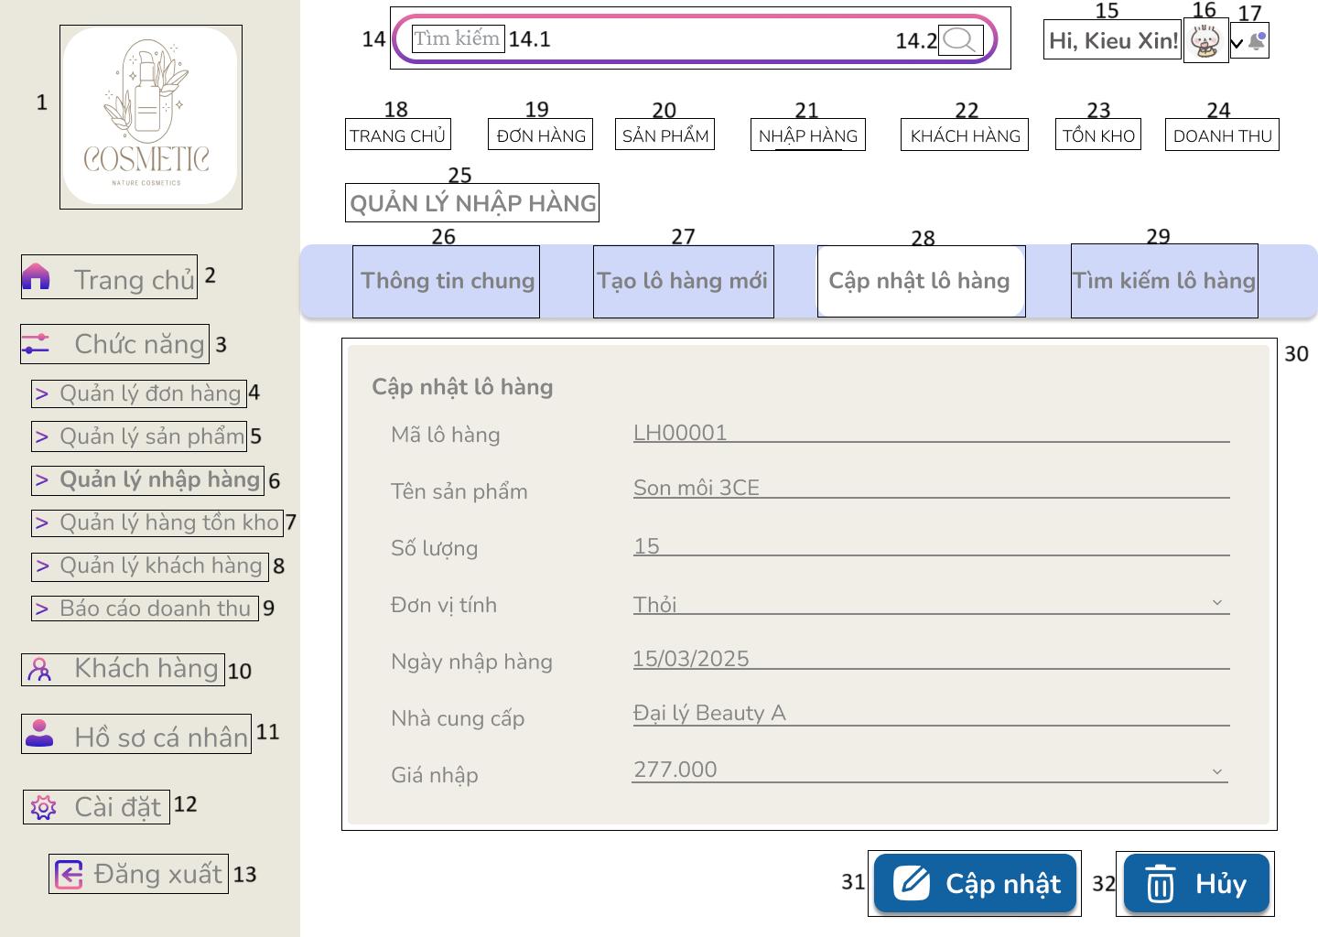

STT | LOẠI | MÔ TẢ | GHI CHÚ
1 | Logo | Hiển thị: cứng như hình bên
2 | Button | Hiển thị: cứng “Trang chủ” như hình bên  Sự kiện: Khi nhấn vào “Trang chủ” thì hệ thống sẽ chuyển đến màn hình tương ứng. | MÀN HÌNH TRANG CHỦ
3 | Label | Hiển thị: cứng “Chức năng” như hình bên
4 | Button | Hiển thị: cứng “Quản lý đơn hàng” như hình bên  Sự kiện: Khi nhấn vào “Quản lý đơn hàng” thì hệ thống sẽ chuyển đến màn hình tương ứng | MÀN HÌNH QUẢN LÝ ĐƠN HÀNG
5 | Button | Hiển thị: cứng “Quản lý sản phẩm” như hình bên  Sự kiện: Khi nhấn vào “Quản lý sản phẩm” thì hệ thống sẽ chuyển đến màn hình tương ứng. | MÀN HÌNH QUẢN LÝ HẠN SỬ DỤNG
6 | Button | Hiển thị: cứng “Quản lý nhập hàng” như hình bên  Sự kiện: Khi nhấn vào “Quản lý nhập hàng” thì hệ thống sẽ chuyển đến màn hình tương ứng. | MÀN HÌNH QUẢN LÝ NHẬP HÀNG
7 | Button | Hiển thị: cứng “Quản lý hàng tồn kho” như hình bên  Sự kiện: Khi nhấn vào “Quản lý hàng tồn kho” thì hệ thống sẽ chuyển đến màn hình tương ứng. | MÀN HÌNH CẢNH BÁO HÀNG TỒN KHO
8 | Button | Hiển thị: cứng “Quản lý khách hàng” như hình bên  Sự kiện: Khi nhấn vào “Quản lý hàngkhách hàng” thì hệ thống sẽ chuyển đến màn hình tương ứng. | MÀN HÌNH QUẢN LÝ KHÁCH HÀNG
9 | Button | Hiển thị: cứng “Báo cáo doanh thu” như hình bên  Sự kiện: Khi nhấn vào “Báo cáo doanh thu” thì hệ thống sẽ chuyển đến màn hình tương ứng. | MÀN HÌNH BÁO CÁO DOANH THU
10 | Button | Hiển thị: cứng “Khách hàng” như hình bên  Sự kiện: Khi nhấn vào “Khách hàng” thì hệ thống sẽ chuyển đến màn hình tương ứng. | MÀN HÌNH QUẢN LÝ KHÁCH HÀNG
11 | Button | Hiển thị: cứng “Hồ sơ cá nhân” như hình bên  Sự kiện: Khi nhấn vào “Hồ sơ cá nhân” thì hệ thống sẽ chuyển đến màn hình tương ứng. | MÀN HÌNH HỒ SƠ CÁ NHÂN
12 | Button | Hiển thị: cứng “Cài đặt” như hình bên  Sự kiện: Khi nhấn vào “Cài đặt” thì hệ thống sẽ chuyển đến màn hình tương ứng. | MÀN HÌNH CÀI ĐẶT
13 | Button | Hiển thị: cứng “Đăng xuất” như hình bên  Sự kiện: Khi nhấn vào “Đăng xuất” thì hệ thống sẽ chuyển đến màn hình tương ứng. | MÀN HÌNH ĐĂNG XUẤT
14.1 | Textbox | Hiển thị: cứng như hình bên  Sự kiện: Hiển thị nội dung người dùng nhập từ bàn phím.
14.2 | Label | Hiển thị: cứng “tìm kiếm” như hình bên  Sự kiện: Khi người dùng ấn vào thì “tìm kiếm” biến mất, người dùng có thể nhập từ khóa cần tìm.
14.3 | Icon | Hiển thị: cứng như hình bên  Sự kiện: Khi người dùng ấn vào icon này thì icon sẽ biến mất, người dùng có thể nhập từ khóa cần tìm.
15 | Button | Hiển thị: cứng như hình bên
16 | Image | Hiện thị: cứng như hình bên
17 | Icon | Hiển thị: cứng như hình bên  Sự kiện: Khi người dùng ấn vào icon này thì hệ thống sẽ chuyển đến màn hình thông báo.
18 | Button | Hiển thị: cứng “Trang chủ” như hình bên  Sự kiện: Khi nhấn vào “Trang chủ” thì hệ thống sẽ chuyển đến màn hình tương ứng | MÀN HÌNH TRANG CHỦ
19 | Button | Hiển thị: cứng “ĐƠN HÀNG” như hình bên  Sự kiện: Khi nhấn vào “ĐƠN HÀNG” thì hệ thống sẽ chuyển đến màn hình tương ứng | MÀN HÌNH QUẢN LÝ ĐƠN HÀNG
20 | Button | Hiển thị: cứng “SẢN PHẨM” như hình bên  Sự kiện: Khi nhấn vào “SẢN PHẨM” thì hệ thống sẽ chuyển đến màn hình tương ứng | MÀN HÌNH QUẢN LÝ SẢN PHẨM
21 | Button | Hiển thị: cứng “NHẬP HÀNG” như hình bên  Sự kiện: Khi nhấn vào “NHẬP HÀNG” thì hệ thống sẽ chuyển đến màn hình tương ứng | MÀN HÌNH QUẢN LÝ NHẬP HÀNG
22 | Button | Hiển thị: cứng “KHÁCH HÀNG” như hình bên  Sự kiện: Khi nhấn vào “KHÁCH HÀNG” thì hệ thống sẽ chuyển đến màn hình tương ứng | MÀN HÌNH QUẢN LÝ KHÁCH HÀNG
23 | Button | Hiển thị: cứng “TỒN KHO” như hình bên  Sự kiện: Khi nhấn vào “TỒN KHO” thì hệ thống sẽ chuyển đến màn hình tương ứng | MÀN HÌNH QUẢN LÝ TỒN KHO
24 | Button | Hiển thị: cứng “DOANH THU” như hình bên  Sự kiện: Khi nhấn vào “DOANH THU” thì hệ thống sẽ chuyển đến màn hình tương ứng | MÀN HÌNH QUẢN LÝ DOANH THU
25 | Label | Hiển thị: cứng “QUẢN LÝ NHẬP HÀNG” như hình bên
26 | Button | Hiển thị: cứng “Thông tin chung” như hình bên  Sự kiện: Khi nhấn vào “Thông tin chung” thì hệ thống sẽ chuyển đến màn hình tương ứng | MÀN HÌNH THÔNG TIN CHUNG
27 | Button | Hiển thị: cứng “Tạo lô hàng mới” như hình bên  Sự kiện: Khi nhấn vào “Tạo lô hàng mới” thì hệ thống sẽ chuyển đến màn hình tương ứng | MÀN HÌNH TẠO LÔ HÀNG MỚI
28 | Button | Hiển thị: cứng “Cập nhật lô hàng” như hình bên  Sự kiện: Khi nhấn vào “Cập nhật lô hàng” thì hệ thống sẽ chuyển đến màn hình tương ứng | MÀN HÌNH CẬP NHẬT THÔNG TIN LÔ HÀNG
29 | Button | Hiển thị: cứng “Tìm kiếm lô hàng” như hình bên  Sự kiện: Khi nhấn vào “Tìm kiếm lô hàng” thì hệ thống sẽ chuyển đến màn hình tương ứng | MÀN HÌNH TÌM KIẾM THÔNG TIN LÔ HÀNG
30 | Combobox | Hiển thị: cứng thông tin chi tiết của lô hàng như hình trên
31 | Button | Hiển thị: cứng “Cập nhật” như hình bên  Sự kiện: Khi nhấn vào thì hệ thống sẽ chuyển đến trang người dùng chọn.
32 | Button | Hiển thị: cứng “Hủy” như hình bên  Sự kiện: Khi nhấn vào thì hệ thống sẽ chuyển đến trang người dùng chọn.
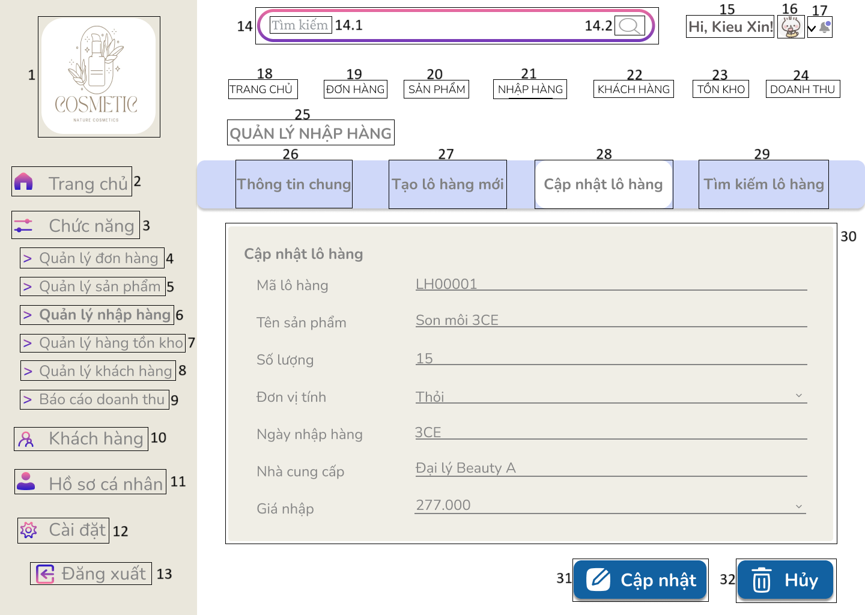
STT | LOẠI | MÔ TẢ | GHI CHÚ
1 | Logo | Hiển thị: cứng như hình bên
2 | Button | Hiển thị: cứng “Trang chủ” như hình bên  Sự kiện: Khi nhấn vào “Trang chủ” thì hệ thống sẽ chuyển đến màn hình tương ứng. | MÀN HÌNH TRANG CHỦ
3 | Label | Hiển thị: cứng “Chức năng” như hình bên
4 | Button | Hiển thị: cứng “Quản lý đơn hàng” như hình bên  Sự kiện: Khi nhấn vào “Quản lý đơn hàng” thì hệ thống sẽ chuyển đến màn hình tương ứng | MÀN HÌNH QUẢN LÝ ĐƠN HÀNG
5 | Button | Hiển thị: cứng “Quản lý sản phẩm” như hình bên  Sự kiện: Khi nhấn vào “Quản lý sản phẩm” thì hệ thống sẽ chuyển đến màn hình tương ứng. | MÀN HÌNH QUẢN LÝ HẠN SỬ DỤNG
6 | Button | Hiển thị: cứng “Quản lý nhập hàng” như hình bên  Sự kiện: Khi nhấn vào “Quản lý nhập hàng” thì hệ thống sẽ chuyển đến màn hình tương ứng. | MÀN HÌNH QUẢN LÝ NHẬP HÀNG
7 | Button | Hiển thị: cứng “Quản lý hàng tồn kho” như hình bên  Sự kiện: Khi nhấn vào “Quản lý hàng tồn kho” thì hệ thống sẽ chuyển đến màn hình tương ứng. | MÀN HÌNH CẢNH BÁO HÀNG TỒN KHO
8 | Button | Hiển thị: cứng “Quản lý khách hàng” như hình bên  Sự kiện: Khi nhấn vào “Quản lý hàngkhách hàng” thì hệ thống sẽ chuyển đến màn hình tương ứng. | MÀN HÌNH QUẢN LÝ KHÁCH HÀNG
9 | Button | Hiển thị: cứng “Báo cáo doanh thu” như hình bên  Sự kiện: Khi nhấn vào “Báo cáo doanh thu” thì hệ thống sẽ chuyển đến màn hình tương ứng. | MÀN HÌNH BÁO CÁO DOANH THU
10 | Button | Hiển thị: cứng “Khách hàng” như hình bên  Sự kiện: Khi nhấn vào “Khách hàng” thì hệ thống sẽ chuyển đến màn hình tương ứng. | MÀN HÌNH QUẢN LÝ KHÁCH HÀNG
11 | Button | Hiển thị: cứng “Hồ sơ cá nhân” như hình bên  Sự kiện: Khi nhấn vào “Hồ sơ cá nhân” thì hệ thống sẽ chuyển đến màn hình tương ứng. | MÀN HÌNH HỒ SƠ CÁ NHÂN
12 | Button | Hiển thị: cứng “Cài đặt” như hình bên  Sự kiện: Khi nhấn vào “Cài đặt” thì hệ thống sẽ chuyển đến màn hình tương ứng. | MÀN HÌNH CÀI ĐẶT
13 | Button | Hiển thị: cứng “Đăng xuất” như hình bên  Sự kiện: Khi nhấn vào “Đăng xuất” thì hệ thống sẽ chuyển đến màn hình tương ứng. | MÀN HÌNH ĐĂNG XUẤT
14.1 | Textbox | Hiển thị: cứng như hình bên  Sự kiện: Hiển thị nội dung người dùng nhập từ bàn phím.
14.2 | Label | Hiển thị: cứng “tìm kiếm” như hình bên  Sự kiện: Khi người dùng ấn vào thì “tìm kiếm” biến mất, người dùng có thể nhập từ khóa cần tìm.
14.3 | Icon | Hiển thị: cứng như hình bên  Sự kiện: Khi người dùng ấn vào icon này thì icon sẽ biến mất, người dùng có thể nhập từ khóa cần tìm.
15 | Button | Hiển thị: cứng như hình bên
16 | Image | Hiện thị: cứng như hình bên
17 | Icon | Hiển thị: cứng như hình bên  Sự kiện: Khi người dùng ấn vào icon này thì hệ thống sẽ chuyển đến màn hình thông báo.
18 | Button | Hiển thị: cứng “Trang chủ” như hình bên  Sự kiện: Khi nhấn vào “Trang chủ” thì hệ thống sẽ chuyển đến màn hình tương ứng | MÀN HÌNH TRANG CHỦ
19 | Button | Hiển thị: cứng “ĐƠN HÀNG” như hình bên  Sự kiện: Khi nhấn vào “ĐƠN HÀNG” thì hệ thống sẽ chuyển đến màn hình tương ứng | MÀN HÌNH QUẢN LÝ ĐƠN HÀNG
20 | Button | Hiển thị: cứng “SẢN PHẨM” như hình bên  Sự kiện: Khi nhấn vào “SẢN PHẨM” thì hệ thống sẽ chuyển đến màn hình tương ứng | MÀN HÌNH QUẢN LÝ SẢN PHẨM
21 | Button | Hiển thị: cứng “NHẬP HÀNG” như hình bên  Sự kiện: Khi nhấn vào “NHẬP HÀNG” thì hệ thống sẽ chuyển đến màn hình tương ứng | MÀN HÌNH QUẢN LÝ NHẬP HÀNG
22 | Button | Hiển thị: cứng “KHÁCH HÀNG” như hình bên  Sự kiện: Khi nhấn vào “KHÁCH HÀNG” thì hệ thống sẽ chuyển đến màn hình tương ứng | MÀN HÌNH QUẢN LÝ KHÁCH HÀNG
23 | Button | Hiển thị: cứng “TỒN KHO” như hình bên  Sự kiện: Khi nhấn vào “TỒN KHO” thì hệ thống sẽ chuyển đến màn hình tương ứng | MÀN HÌNH QUẢN LÝ TỒN KHO
24 | Button | Hiển thị: cứng “DOANH THU” như hình bên  Sự kiện: Khi nhấn vào “DOANH THU” thì hệ thống sẽ chuyển đến màn hình tương ứng | MÀN HÌNH QUẢN LÝ DOANH THU
25 | Label | Hiển thị: cứng “QUẢN LÝ NHẬP HÀNG” như hình bên
26 | Button | Hiển thị: cứng “Thông tin chung” như hình bên  Sự kiện: Khi nhấn vào “Thông tin chung” thì hệ thống sẽ chuyển đến màn hình tương ứng | MÀN HÌNH THÔNG TIN CHUNG
27 | Button | Hiển thị: cứng “Tạo lô hàng mới” như hình bên  Sự kiện: Khi nhấn vào “Tạo lô hàng mới” thì hệ thống sẽ chuyển đến màn hình tương ứng | MÀN HÌNH TẠO LÔ HÀNG MỚI
28 | Button | Hiển thị: cứng “Cập nhật lô hàng” như hình bên  Sự kiện: Khi nhấn vào “Cập nhật lô hàng” thì hệ thống sẽ chuyển đến màn hình tương ứng | MÀN HÌNH CẬP NHẬT THÔNG TIN LÔ HÀNG
29 | Button | Hiển thị: cứng “Tìm kiếm lô hàng” như hình bên  Sự kiện: Khi nhấn vào “Tìm kiếm lô hàng” thì hệ thống sẽ chuyển đến màn hình tương ứng | MÀN HÌNH TÌM KIẾM THÔNG TIN LÔ HÀNG
30 | Combobox | Hiển thị: cứng thông tin chi tiết của lô hàng như hình trên
31 | Button | Hiển thị: cứng “Cập nhật” như hình bên  Sự kiện: Khi nhấn vào thì hệ thống sẽ chuyển đến trang người dùng chọn.
32 | Button | Hiển thị: cứng “Hủy” như hình bên  Sự kiện: Khi nhấn vào thì hệ thống sẽ chuyển đến trang người dùng chọn.
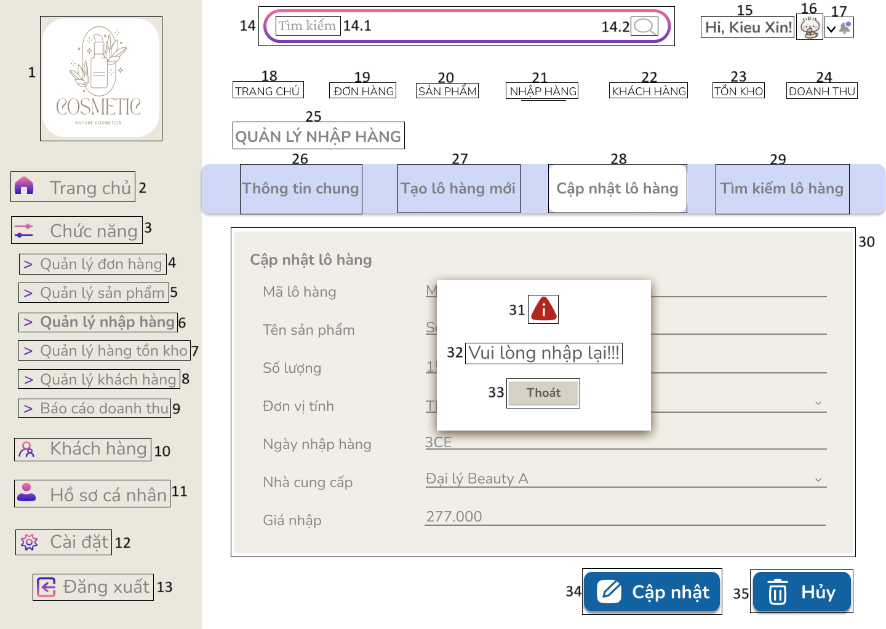
STT | LOẠI | MÔ TẢ | GHI CHÚ
1 | Logo | Hiển thị: cứng như hình bên
2 | Button | Hiển thị: cứng “Trang chủ” như hình bên  Sự kiện: Khi nhấn vào “Trang chủ” thì hệ thống sẽ chuyển đến màn hình tương ứng. | MÀN HÌNH TRANG CHỦ
3 | Label | Hiển thị: cứng “Chức năng” như hình bên
4 | Button | Hiển thị: cứng “Quản lý đơn hàng” như hình bên  Sự kiện: Khi nhấn vào “Quản lý đơn hàng” thì hệ thống sẽ chuyển đến màn hình tương ứng | MÀN HÌNH QUẢN LÝ ĐƠN HÀNG
5 | Button | Hiển thị: cứng “Quản lý sản phẩm” như hình bên  Sự kiện: Khi nhấn vào “Quản lý sản phẩm” thì hệ thống sẽ chuyển đến màn hình tương ứng. | MÀN HÌNH QUẢN LÝ HẠN SỬ DỤNG
6 | Button | Hiển thị: cứng “Quản lý nhập hàng” như hình bên  Sự kiện: Khi nhấn vào “Quản lý nhập hàng” thì hệ thống sẽ chuyển đến màn hình tương ứng. | MÀN HÌNH QUẢN LÝ NHẬP HÀNG
7 | Button | Hiển thị: cứng “Quản lý hàng tồn kho” như hình bên  Sự kiện: Khi nhấn vào “Quản lý hàng tồn kho” thì hệ thống sẽ chuyển đến màn hình tương ứng. | MÀN HÌNH CẢNH BÁO HÀNG TỒN KHO
8 | Button | Hiển thị: cứng “Quản lý khách hàng” như hình bên  Sự kiện: Khi nhấn vào “Quản lý hàngkhách hàng” thì hệ thống sẽ chuyển đến màn hình tương ứng. | MÀN HÌNH QUẢN LÝ KHÁCH HÀNG
9 | Button | Hiển thị: cứng “Báo cáo doanh thu” như hình bên  Sự kiện: Khi nhấn vào “Báo cáo doanh thu” thì hệ thống sẽ chuyển đến màn hình tương ứng. | MÀN HÌNH BÁO CÁO DOANH THU
10 | Button | Hiển thị: cứng “Khách hàng” như hình bên  Sự kiện: Khi nhấn vào “Khách hàng” thì hệ thống sẽ chuyển đến màn hình tương ứng. | MÀN HÌNH QUẢN LÝ KHÁCH HÀNG
11 | Button | Hiển thị: cứng “Hồ sơ cá nhân” như hình bên  Sự kiện: Khi nhấn vào “Hồ sơ cá nhân” thì hệ thống sẽ chuyển đến màn hình tương ứng. | MÀN HÌNH HỒ SƠ CÁ NHÂN
12 | Button | Hiển thị: cứng “Cài đặt” như hình bên  Sự kiện: Khi nhấn vào “Cài đặt” thì hệ thống sẽ chuyển đến màn hình tương ứng. | MÀN HÌNH CÀI ĐẶT
13 | Button | Hiển thị: cứng “Đăng xuất” như hình bên  Sự kiện: Khi nhấn vào “Đăng xuất” thì hệ thống sẽ chuyển đến màn hình tương ứng. | MÀN HÌNH ĐĂNG XUẤT
14.1 | Textbox | Hiển thị: cứng như hình bên  Sự kiện: Hiển thị nội dung người dùng nhập từ bàn phím.
14.2 | Label | Hiển thị: cứng “tìm kiếm” như hình bên  Sự kiện: Khi người dùng ấn vào thì “tìm kiếm” biến mất, người dùng có thể nhập từ khóa cần tìm.
14.3 | Icon | Hiển thị: cứng như hình bên  Sự kiện: Khi người dùng ấn vào icon này thì icon sẽ biến mất, người dùng có thể nhập từ khóa cần tìm.
15 | Button | Hiển thị: cứng như hình bên
16 | Image | Hiện thị: cứng như hình bên
17 | Icon | Hiển thị: cứng như hình bên  Sự kiện: Khi người dùng ấn vào icon này thì hệ thống sẽ chuyển đến màn hình thông báo.
18 | Button | Hiển thị: cứng “Trang chủ” như hình bên  Sự kiện: Khi nhấn vào “Trang chủ” thì hệ thống sẽ chuyển đến màn hình tương ứng | MÀN HÌNH TRANG CHỦ
19 | Button | Hiển thị: cứng “ĐƠN HÀNG” như hình bên  Sự kiện: Khi nhấn vào “ĐƠN HÀNG” thì hệ thống sẽ chuyển đến màn hình tương ứng | MÀN HÌNH QUẢN LÝ ĐƠN HÀNG
20 | Button | Hiển thị: cứng “SẢN PHẨM” như hình bên  Sự kiện: Khi nhấn vào “SẢN PHẨM” thì hệ thống sẽ chuyển đến màn hình tương ứng | MÀN HÌNH QUẢN LÝ SẢN PHẨM
21 | Button | Hiển thị: cứng “NHẬP HÀNG” như hình bên  Sự kiện: Khi nhấn vào “NHẬP HÀNG” thì hệ thống sẽ chuyển đến màn hình tương ứng | MÀN HÌNH QUẢN LÝ NHẬP HÀNG
22 | Button | Hiển thị: cứng “KHÁCH HÀNG” như hình bên  Sự kiện: Khi nhấn vào “KHÁCH HÀNG” thì hệ thống sẽ chuyển đến màn hình tương ứng | MÀN HÌNH QUẢN LÝ KHÁCH HÀNG
23 | Button | Hiển thị: cứng “TỒN KHO” như hình bên  Sự kiện: Khi nhấn vào “TỒN KHO” thì hệ thống sẽ chuyển đến màn hình tương ứng | MÀN HÌNH QUẢN LÝ TỒN KHO
24 | Button | Hiển thị: cứng “DOANH THU” như hình bên  Sự kiện: Khi nhấn vào “DOANH THU” thì hệ thống sẽ chuyển đến màn hình tương ứng | MÀN HÌNH QUẢN LÝ DOANH THU
25 | Label | Hiển thị: cứng “QUẢN LÝ NHẬP HÀNG” như hình bên
26 | Button | Hiển thị: cứng “Thông tin chung” như hình bên  Sự kiện: Khi nhấn vào “Thông tin chung” thì hệ thống sẽ chuyển đến màn hình tương ứng | MÀN HÌNH THÔNG TIN CHUNG
27 | Button | Hiển thị: cứng “Tạo lô hàng mới” như hình bên  Sự kiện: Khi nhấn vào “Tạo lô hàng mới” thì hệ thống sẽ chuyển đến màn hình tương ứng | MÀN HÌNH TẠO LÔ HÀNG MỚI
28 | Button | Hiển thị: cứng “Cập nhật lô hàng” như hình bên  Sự kiện: Khi nhấn vào “Cập nhật lô hàng” thì hệ thống sẽ chuyển đến màn hình tương ứng | MÀN HÌNH CẬP NHẬT THÔNG TIN LÔ HÀNG
29 | Button | Hiển thị: cứng “Tìm kiếm lô hàng” như hình bên  Sự kiện: Khi nhấn vào “Tìm kiếm lô hàng” thì hệ thống sẽ chuyển đến màn hình tương ứng | MÀN HÌNH TÌM KIẾM THÔNG TIN LÔ HÀNG
30 | Combobox | Hiển thị: cứng thông tin chi tiết của lô hàng như hình trên
31 | Icon | Hiển thị: cứng như hình bên
32 | Label | Hiển thị: cứng “Vui lòng nhập lại!!!” như hình bên
33 | Button | Hiển thị: cứng “Thoát” như hình bên  Sự kiện: -Khi nhấn vào thì hệ thống sẽ chuyển đến màn hình Cập nhật lô hàng | MÀN HÌNH CẬP NHẬT THÔNG TIN LÔ HÀNG
34 | Button | Hiển thị: cứng “Cập nhật” như hình bên  Sự kiện: Khi nhấn vào thì hệ thống sẽ chuyển đến trang người dùng chọn.
35 | Button | Hiển thị: cứng “Hủy” như hình bên  Sự kiện: Khi nhấn vào thì hệ thống sẽ chuyển đến trang người dùng chọn.
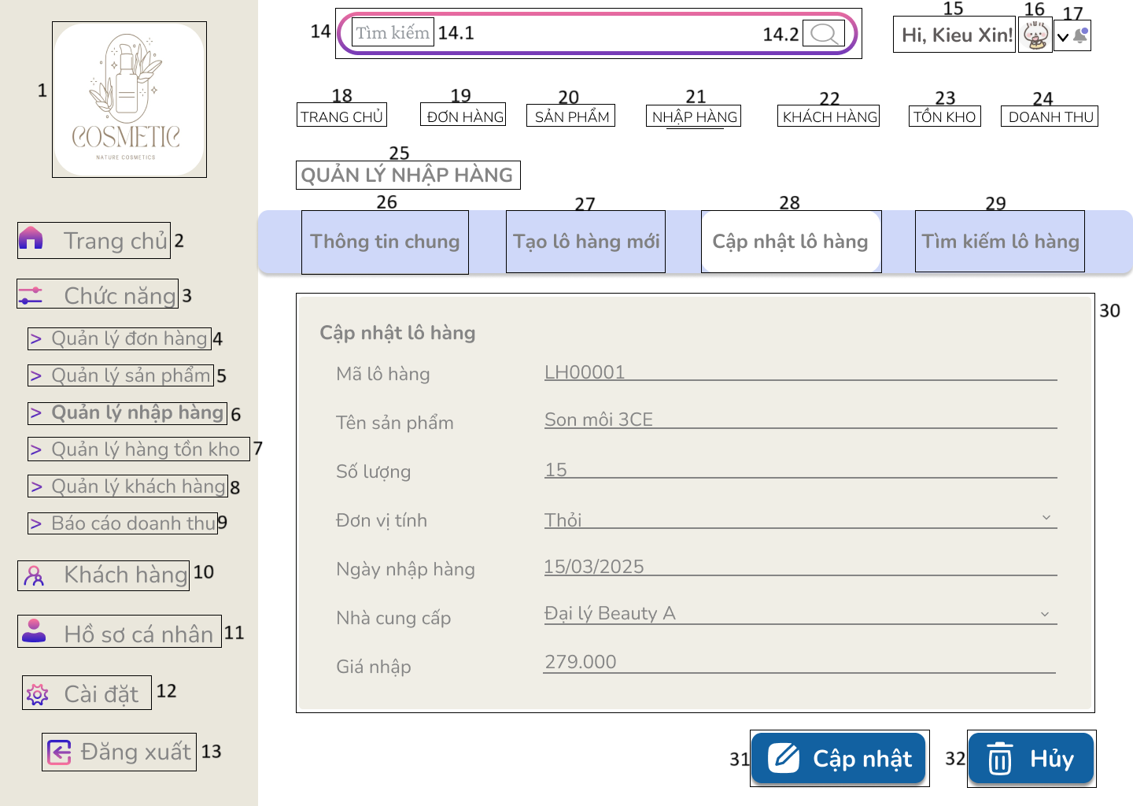
STT | LOẠI | MÔ TẢ | GHI CHÚ
1 | Logo | Hiển thị: cứng như hình bên
2 | Button | Hiển thị: cứng “Trang chủ” như hình bên  Sự kiện: Khi nhấn vào “Trang chủ” thì hệ thống sẽ chuyển đến màn hình tương ứng. | MÀN HÌNH TRANG CHỦ
3 | Label | Hiển thị: cứng “Chức năng” như hình bên
4 | Button | Hiển thị: cứng “Quản lý đơn hàng” như hình bên  Sự kiện: Khi nhấn vào “Quản lý đơn hàng” thì hệ thống sẽ chuyển đến màn hình tương ứng | MÀN HÌNH QUẢN LÝ ĐƠN HÀNG
5 | Button | Hiển thị: cứng “Quản lý sản phẩm” như hình bên  Sự kiện: Khi nhấn vào “Quản lý sản phẩm” thì hệ thống sẽ chuyển đến màn hình tương ứng. | MÀN HÌNH QUẢN LÝ HẠN SỬ DỤNG
6 | Button | Hiển thị: cứng “Quản lý nhập hàng” như hình bên  Sự kiện: Khi nhấn vào “Quản lý nhập hàng” thì hệ thống sẽ chuyển đến màn hình tương ứng. | MÀN HÌNH QUẢN LÝ NHẬP HÀNG
7 | Button | Hiển thị: cứng “Quản lý hàng tồn kho” như hình bên  Sự kiện: Khi nhấn vào “Quản lý hàng tồn kho” thì hệ thống sẽ chuyển đến màn hình tương ứng. | MÀN HÌNH CẢNH BÁO HÀNG TỒN KHO
8 | Button | Hiển thị: cứng “Quản lý khách hàng” như hình bên  Sự kiện: Khi nhấn vào “Quản lý hàngkhách hàng” thì hệ thống sẽ chuyển đến màn hình tương ứng. | MÀN HÌNH QUẢN LÝ KHÁCH HÀNG
9 | Button | Hiển thị: cứng “Báo cáo doanh thu” như hình bên  Sự kiện: Khi nhấn vào “Báo cáo doanh thu” thì hệ thống sẽ chuyển đến màn hình tương ứng. | MÀN HÌNH BÁO CÁO DOANH THU
10 | Button | Hiển thị: cứng “Khách hàng” như hình bên  Sự kiện: Khi nhấn vào “Khách hàng” thì hệ thống sẽ chuyển đến màn hình tương ứng. | MÀN HÌNH QUẢN LÝ KHÁCH HÀNG
11 | Button | Hiển thị: cứng “Hồ sơ cá nhân” như hình bên  Sự kiện: Khi nhấn vào “Hồ sơ cá nhân” thì hệ thống sẽ chuyển đến màn hình tương ứng. | MÀN HÌNH HỒ SƠ CÁ NHÂN
12 | Button | Hiển thị: cứng “Cài đặt” như hình bên  Sự kiện: Khi nhấn vào “Cài đặt” thì hệ thống sẽ chuyển đến màn hình tương ứng. | MÀN HÌNH CÀI ĐẶT
13 | Button | Hiển thị: cứng “Đăng xuất” như hình bên  Sự kiện: Khi nhấn vào “Đăng xuất” thì hệ thống sẽ chuyển đến màn hình tương ứng. | MÀN HÌNH ĐĂNG XUẤT
14.1 | Textbox | Hiển thị: cứng như hình bên  Sự kiện: Hiển thị nội dung người dùng nhập từ bàn phím.
14.2 | Label | Hiển thị: cứng “tìm kiếm” như hình bên  Sự kiện: Khi người dùng ấn vào thì “tìm kiếm” biến mất, người dùng có thể nhập từ khóa cần tìm.
14.3 | Icon | Hiển thị: cứng như hình bên  Sự kiện: Khi người dùng ấn vào icon này thì icon sẽ biến mất, người dùng có thể nhập từ khóa cần tìm.
15 | Button | Hiển thị: cứng như hình bên
16 | Image | Hiện thị: cứng như hình bên
17 | Icon | Hiển thị: cứng như hình bên  Sự kiện: Khi người dùng ấn vào icon này thì hệ thống sẽ chuyển đến màn hình thông báo.
18 | Button | Hiển thị: cứng “Trang chủ” như hình bên  Sự kiện: Khi nhấn vào “Trang chủ” thì hệ thống sẽ chuyển đến màn hình tương ứng | MÀN HÌNH TRANG CHỦ
19 | Button | Hiển thị: cứng “ĐƠN HÀNG” như hình bên  Sự kiện: Khi nhấn vào “ĐƠN HÀNG” thì hệ thống sẽ chuyển đến màn hình tương ứng | MÀN HÌNH QUẢN LÝ ĐƠN HÀNG
20 | Button | Hiển thị: cứng “SẢN PHẨM” như hình bên  Sự kiện: Khi nhấn vào “SẢN PHẨM” thì hệ thống sẽ chuyển đến màn hình tương ứng | MÀN HÌNH QUẢN LÝ SẢN PHẨM
21 | Button | Hiển thị: cứng “NHẬP HÀNG” như hình bên  Sự kiện: Khi nhấn vào “NHẬP HÀNG” thì hệ thống sẽ chuyển đến màn hình tương ứng | MÀN HÌNH QUẢN LÝ NHẬP HÀNG
22 | Button | Hiển thị: cứng “KHÁCH HÀNG” như hình bên  Sự kiện: Khi nhấn vào “KHÁCH HÀNG” thì hệ thống sẽ chuyển đến màn hình tương ứng | MÀN HÌNH QUẢN LÝ KHÁCH HÀNG
23 | Button | Hiển thị: cứng “TỒN KHO” như hình bên  Sự kiện: Khi nhấn vào “TỒN KHO” thì hệ thống sẽ chuyển đến màn hình tương ứng | MÀN HÌNH QUẢN LÝ TỒN KHO
24 | Button | Hiển thị: cứng “DOANH THU” như hình bên  Sự kiện: Khi nhấn vào “DOANH THU” thì hệ thống sẽ chuyển đến màn hình tương ứng | MÀN HÌNH QUẢN LÝ DOANH THU
25 | Label | Hiển thị: cứng “QUẢN LÝ NHẬP HÀNG” như hình bên
26 | Button | Hiển thị: cứng “Thông tin chung” như hình bên  Sự kiện: Khi nhấn vào “Thông tin chung” thì hệ thống sẽ chuyển đến màn hình tương ứng | MÀN HÌNH THÔNG TIN CHUNG
27 | Button | Hiển thị: cứng “Tạo lô hàng mới” như hình bên  Sự kiện: Khi nhấn vào “Tạo lô hàng mới” thì hệ thống sẽ chuyển đến màn hình tương ứng | MÀN HÌNH TẠO LÔ HÀNG MỚI
28 | Button | Hiển thị: cứng “Cập nhật lô hàng” như hình bên  Sự kiện: Khi nhấn vào “Cập nhật lô hàng” thì hệ thống sẽ chuyển đến màn hình tương ứng | MÀN HÌNH CẬP NHẬT THÔNG TIN LÔ HÀNG
29 | Button | Hiển thị: cứng “Tìm kiếm lô hàng” như hình bên  Sự kiện: Khi nhấn vào “Tìm kiếm lô hàng” thì hệ thống sẽ chuyển đến màn hình tương ứng | MÀN HÌNH TÌM KIẾM THÔNG TIN LÔ HÀNG
30 | Combobox | Hiển thị: cứng thông tin chi tiết của lô hàng như hình trên
31 | Button | Hiển thị: cứng “Cập nhật” như hình bên  Sự kiện: Khi nhấn vào thì hệ thống sẽ chuyển đến trang người dùng chọn.
32 | Button | Hiển thị: cứng “Hủy” như hình bên  Sự kiện: Khi nhấn vào thì hệ thống sẽ chuyển đến trang người dùng chọn.
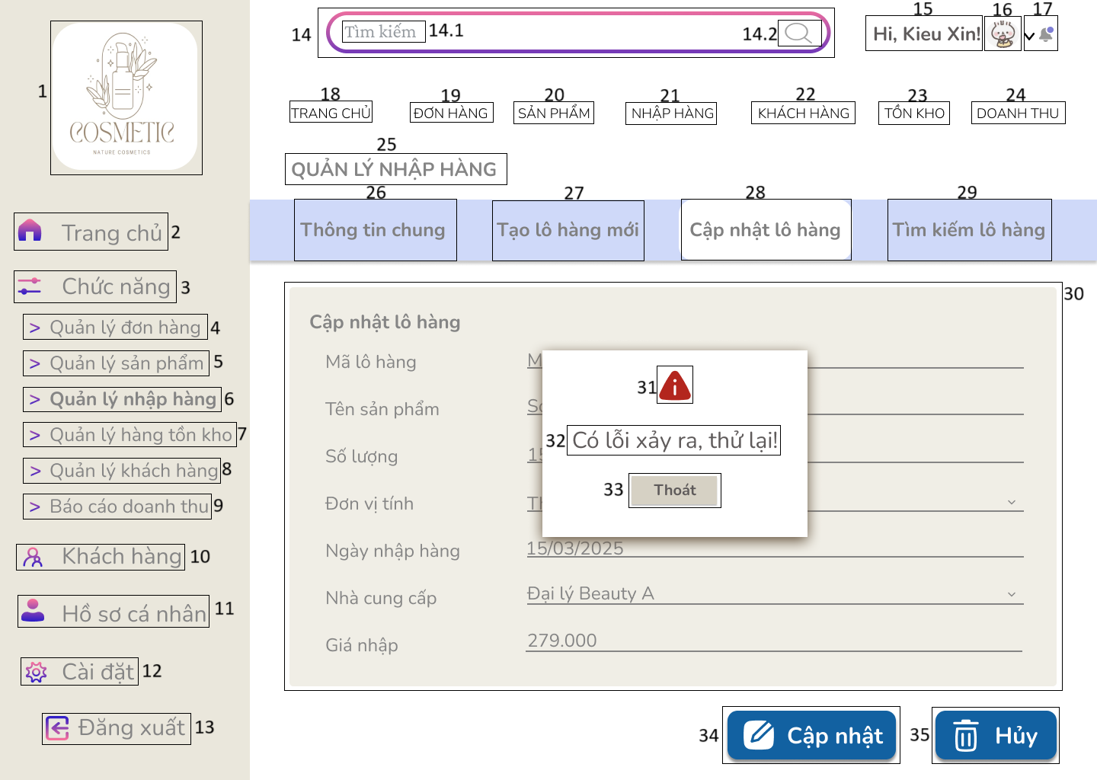
STT | LOẠI | MÔ TẢ | GHI CHÚ
1 | Logo | Hiển thị: cứng như hình bên
2 | Button | Hiển thị: cứng “Trang chủ” như hình bên  Sự kiện: Khi nhấn vào “Trang chủ” thì hệ thống sẽ chuyển đến màn hình tương ứng. | MÀN HÌNH TRANG CHỦ
3 | Label | Hiển thị: cứng “Chức năng” như hình bên
4 | Button | Hiển thị: cứng “Quản lý đơn hàng” như hình bên  Sự kiện: Khi nhấn vào “Quản lý đơn hàng” thì hệ thống sẽ chuyển đến màn hình tương ứng | MÀN HÌNH QUẢN LÝ ĐƠN HÀNG
5 | Button | Hiển thị: cứng “Quản lý sản phẩm” như hình bên  Sự kiện: Khi nhấn vào “Quản lý sản phẩm” thì hệ thống sẽ chuyển đến màn hình tương ứng. | MÀN HÌNH QUẢN LÝ HẠN SỬ DỤNG
6 | Button | Hiển thị: cứng “Quản lý nhập hàng” như hình bên  Sự kiện: Khi nhấn vào “Quản lý nhập hàng” thì hệ thống sẽ chuyển đến màn hình tương ứng. | MÀN HÌNH QUẢN LÝ NHẬP HÀNG
7 | Button | Hiển thị: cứng “Quản lý hàng tồn kho” như hình bên  Sự kiện: Khi nhấn vào “Quản lý hàng tồn kho” thì hệ thống sẽ chuyển đến màn hình tương ứng. | MÀN HÌNH CẢNH BÁO HÀNG TỒN KHO
8 | Button | Hiển thị: cứng “Quản lý khách hàng” như hình bên  Sự kiện: Khi nhấn vào “Quản lý hàngkhách hàng” thì hệ thống sẽ chuyển đến màn hình tương ứng. | MÀN HÌNH QUẢN LÝ KHÁCH HÀNG
9 | Button | Hiển thị: cứng “Báo cáo doanh thu” như hình bên  Sự kiện: Khi nhấn vào “Báo cáo doanh thu” thì hệ thống sẽ chuyển đến màn hình tương ứng. | MÀN HÌNH BÁO CÁO DOANH THU
10 | Button | Hiển thị: cứng “Khách hàng” như hình bên  Sự kiện: Khi nhấn vào “Khách hàng” thì hệ thống sẽ chuyển đến màn hình tương ứng. | MÀN HÌNH QUẢN LÝ KHÁCH HÀNG
11 | Button | Hiển thị: cứng “Hồ sơ cá nhân” như hình bên  Sự kiện: Khi nhấn vào “Hồ sơ cá nhân” thì hệ thống sẽ chuyển đến màn hình tương ứng. | MÀN HÌNH HỒ SƠ CÁ NHÂN
12 | Button | Hiển thị: cứng “Cài đặt” như hình bên  Sự kiện: Khi nhấn vào “Cài đặt” thì hệ thống sẽ chuyển đến màn hình tương ứng. | MÀN HÌNH CÀI ĐẶT
13 | Button | Hiển thị: cứng “Đăng xuất” như hình bên  Sự kiện: Khi nhấn vào “Đăng xuất” thì hệ thống sẽ chuyển đến màn hình tương ứng. | MÀN HÌNH ĐĂNG XUẤT
14.1 | Textbox | Hiển thị: cứng như hình bên  Sự kiện: Hiển thị nội dung người dùng nhập từ bàn phím.
14.2 | Label | Hiển thị: cứng “tìm kiếm” như hình bên  Sự kiện: Khi người dùng ấn vào thì “tìm kiếm” biến mất, người dùng có thể nhập từ khóa cần tìm.
14.3 | Icon | Hiển thị: cứng như hình bên  Sự kiện: Khi người dùng ấn vào icon này thì icon sẽ biến mất, người dùng có thể nhập từ khóa cần tìm.
15 | Button | Hiển thị: cứng như hình bên
16 | Image | Hiện thị: cứng như hình bên
17 | Icon | Hiển thị: cứng như hình bên  Sự kiện: Khi người dùng ấn vào icon này thì hệ thống sẽ chuyển đến màn hình thông báo.
18 | Button | Hiển thị: cứng “Trang chủ” như hình bên  Sự kiện: Khi nhấn vào “Trang chủ” thì hệ thống sẽ chuyển đến màn hình tương ứng | MÀN HÌNH TRANG CHỦ
19 | Button | Hiển thị: cứng “ĐƠN HÀNG” như hình bên  Sự kiện: Khi nhấn vào “ĐƠN HÀNG” thì hệ thống sẽ chuyển đến màn hình tương ứng | MÀN HÌNH QUẢN LÝ ĐƠN HÀNG
20 | Button | Hiển thị: cứng “SẢN PHẨM” như hình bên  Sự kiện: Khi nhấn vào “SẢN PHẨM” thì hệ thống sẽ chuyển đến màn hình tương ứng | MÀN HÌNH QUẢN LÝ SẢN PHẨM
21 | Button | Hiển thị: cứng “NHẬP HÀNG” như hình bên  Sự kiện: Khi nhấn vào “NHẬP HÀNG” thì hệ thống sẽ chuyển đến màn hình tương ứng | MÀN HÌNH QUẢN LÝ NHẬP HÀNG
22 | Button | Hiển thị: cứng “KHÁCH HÀNG” như hình bên  Sự kiện: Khi nhấn vào “KHÁCH HÀNG” thì hệ thống sẽ chuyển đến màn hình tương ứng | MÀN HÌNH QUẢN LÝ KHÁCH HÀNG
23 | Button | Hiển thị: cứng “TỒN KHO” như hình bên  Sự kiện: Khi nhấn vào “TỒN KHO” thì hệ thống sẽ chuyển đến màn hình tương ứng | MÀN HÌNH QUẢN LÝ TỒN KHO
24 | Button | Hiển thị: cứng “DOANH THU” như hình bên  Sự kiện: Khi nhấn vào “DOANH THU” thì hệ thống sẽ chuyển đến màn hình tương ứng | MÀN HÌNH QUẢN LÝ DOANH THU
25 | Label | Hiển thị: cứng “QUẢN LÝ NHẬP HÀNG” như hình bên
26 | Button | Hiển thị: cứng “Thông tin chung” như hình bên  Sự kiện: Khi nhấn vào “Thông tin chung” thì hệ thống sẽ chuyển đến màn hình tương ứng | MÀN HÌNH THÔNG TIN CHUNG
27 | Button | Hiển thị: cứng “Tạo lô hàng mới” như hình bên  Sự kiện: Khi nhấn vào “Tạo lô hàng mới” thì hệ thống sẽ chuyển đến màn hình tương ứng | MÀN HÌNH TẠO LÔ HÀNG MỚI
28 | Button | Hiển thị: cứng “Cập nhật lô hàng” như hình bên  Sự kiện: Khi nhấn vào “Cập nhật lô hàng” thì hệ thống sẽ chuyển đến màn hình tương ứng | MÀN HÌNH CẬP NHẬT THÔNG TIN LÔ HÀNG
29 | Button | Hiển thị: cứng “Tìm kiếm lô hàng” như hình bên  Sự kiện: Khi nhấn vào “Tìm kiếm lô hàng” thì hệ thống sẽ chuyển đến màn hình tương ứng | MÀN HÌNH TÌM KIẾM THÔNG TIN LÔ HÀNG
30 | Combobox | Hiển thị: cứng thông tin chi tiết của lô hàng như hình trên
31 | Icon | Hiển thị: cứng như hình bên
32 | Label | Hiển thị: cứng “Có lỗi xảy ra, thử lại!” như hình bên
33 | Button | Hiển thị: cứng “Thoát” như hình bên  Sự kiện: -Khi nhấn vào thì hệ thống sẽ chuyển đến màn hình Cập nhật lô hàng | MÀN HÌNH CẬP NHẬT THÔNG TIN LÔ HÀNG
34 | Button | Hiển thị: cứng “Cập nhật” như hình bên  Sự kiện: Khi nhấn vào thì hệ thống sẽ chuyển đến trang người dùng chọn.
35 | Button | Hiển thị: cứng “Hủy” như hình bên  Sự kiện: Khi nhấn vào thì hệ thống sẽ chuyển đến trang người dùng chọn.
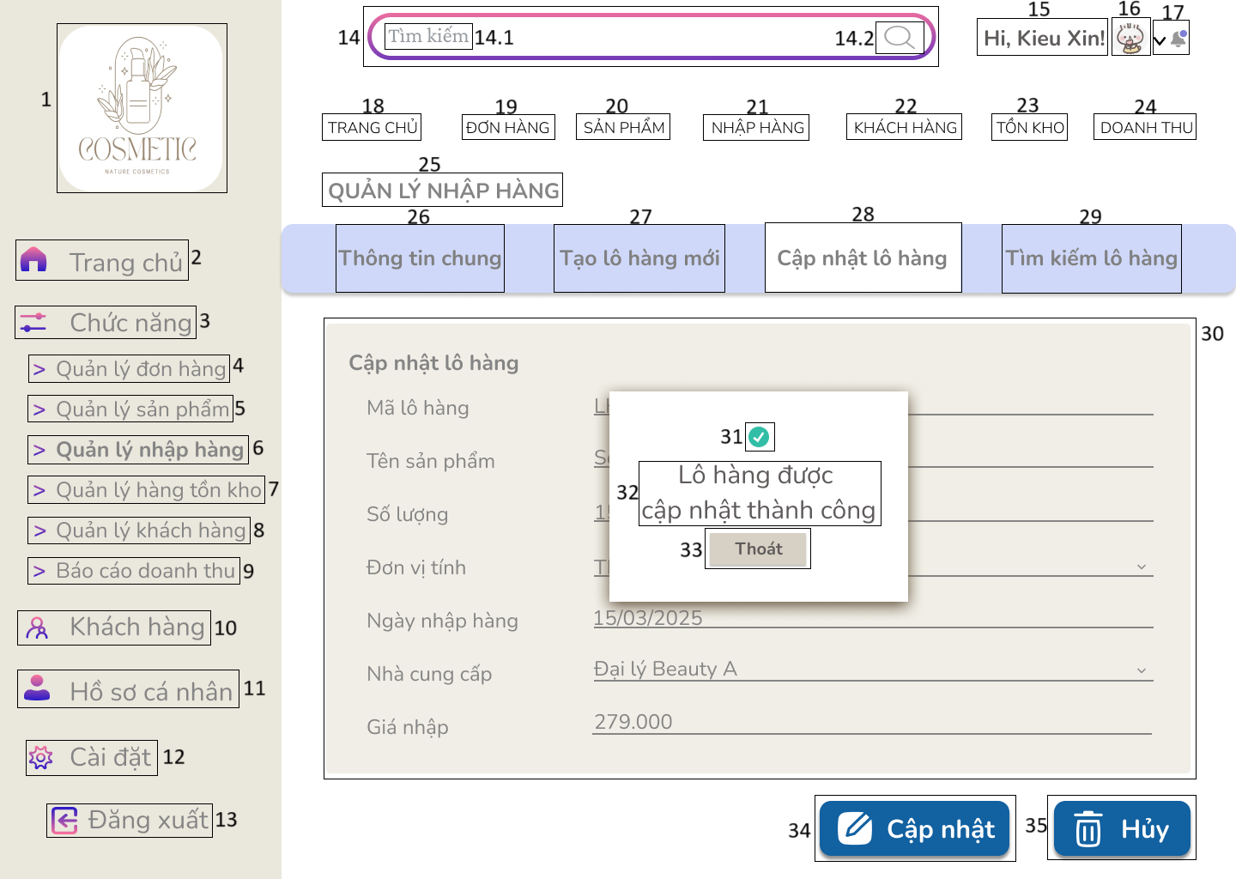
STT | LOẠI | MÔ TẢ | GHI CHÚ
1 | Logo | Hiển thị: cứng như hình bên
2 | Button | Hiển thị: cứng “Trang chủ” như hình bên  Sự kiện: Khi nhấn vào “Trang chủ” thì hệ thống sẽ chuyển đến màn hình tương ứng. | MÀN HÌNH TRANG CHỦ
3 | Label | Hiển thị: cứng “Chức năng” như hình bên
4 | Button | Hiển thị: cứng “Quản lý đơn hàng” như hình bên  Sự kiện: Khi nhấn vào “Quản lý đơn hàng” thì hệ thống sẽ chuyển đến màn hình tương ứng | MÀN HÌNH QUẢN LÝ ĐƠN HÀNG
5 | Button | Hiển thị: cứng “Quản lý sản phẩm” như hình bên  Sự kiện: Khi nhấn vào “Quản lý sản phẩm” thì hệ thống sẽ chuyển đến màn hình tương ứng. | MÀN HÌNH QUẢN LÝ HẠN SỬ DỤNG
6 | Button | Hiển thị: cứng “Quản lý nhập hàng” như hình bên  Sự kiện: Khi nhấn vào “Quản lý nhập hàng” thì hệ thống sẽ chuyển đến màn hình tương ứng. | MÀN HÌNH QUẢN LÝ NHẬP HÀNG
7 | Button | Hiển thị: cứng “Quản lý hàng tồn kho” như hình bên  Sự kiện: Khi nhấn vào “Quản lý hàng tồn kho” thì hệ thống sẽ chuyển đến màn hình tương ứng. | MÀN HÌNH CẢNH BÁO HÀNG TỒN KHO
8 | Button | Hiển thị: cứng “Quản lý khách hàng” như hình bên  Sự kiện: Khi nhấn vào “Quản lý hàngkhách hàng” thì hệ thống sẽ chuyển đến màn hình tương ứng. | MÀN HÌNH QUẢN LÝ KHÁCH HÀNG
9 | Button | Hiển thị: cứng “Báo cáo doanh thu” như hình bên  Sự kiện: Khi nhấn vào “Báo cáo doanh thu” thì hệ thống sẽ chuyển đến màn hình tương ứng. | MÀN HÌNH BÁO CÁO DOANH THU
10 | Button | Hiển thị: cứng “Khách hàng” như hình bên  Sự kiện: Khi nhấn vào “Khách hàng” thì hệ thống sẽ chuyển đến màn hình tương ứng. | MÀN HÌNH QUẢN LÝ KHÁCH HÀNG
11 | Button | Hiển thị: cứng “Hồ sơ cá nhân” như hình bên  Sự kiện: Khi nhấn vào “Hồ sơ cá nhân” thì hệ thống sẽ chuyển đến màn hình tương ứng. | MÀN HÌNH HỒ SƠ CÁ NHÂN
12 | Button | Hiển thị: cứng “Cài đặt” như hình bên  Sự kiện: Khi nhấn vào “Cài đặt” thì hệ thống sẽ chuyển đến màn hình tương ứng. | MÀN HÌNH CÀI ĐẶT
13 | Button | Hiển thị: cứng “Đăng xuất” như hình bên  Sự kiện: Khi nhấn vào “Đăng xuất” thì hệ thống sẽ chuyển đến màn hình tương ứng. | MÀN HÌNH ĐĂNG XUẤT
14.1 | Textbox | Hiển thị: cứng như hình bên  Sự kiện: Hiển thị nội dung người dùng nhập từ bàn phím.
14.2 | Label | Hiển thị: cứng “tìm kiếm” như hình bên  Sự kiện: Khi người dùng ấn vào thì “tìm kiếm” biến mất, người dùng có thể nhập từ khóa cần tìm.
14.3 | Icon | Hiển thị: cứng như hình bên  Sự kiện: Khi người dùng ấn vào icon này thì icon sẽ biến mất, người dùng có thể nhập từ khóa cần tìm.
15 | Button | Hiển thị: cứng như hình bên
16 | Image | Hiện thị: cứng như hình bên
17 | Icon | Hiển thị: cứng như hình bên  Sự kiện: Khi người dùng ấn vào icon này thì hệ thống sẽ chuyển đến màn hình thông báo.
18 | Button | Hiển thị: cứng “Trang chủ” như hình bên  Sự kiện: Khi nhấn vào “Trang chủ” thì hệ thống sẽ chuyển đến màn hình tương ứng | MÀN HÌNH TRANG CHỦ
19 | Button | Hiển thị: cứng “ĐƠN HÀNG” như hình bên  Sự kiện: Khi nhấn vào “ĐƠN HÀNG” thì hệ thống sẽ chuyển đến màn hình tương ứng | MÀN HÌNH QUẢN LÝ ĐƠN HÀNG
20 | Button | Hiển thị: cứng “SẢN PHẨM” như hình bên  Sự kiện: Khi nhấn vào “SẢN PHẨM” thì hệ thống sẽ chuyển đến màn hình tương ứng | MÀN HÌNH QUẢN LÝ SẢN PHẨM
21 | Button | Hiển thị: cứng “NHẬP HÀNG” như hình bên  Sự kiện: Khi nhấn vào “NHẬP HÀNG” thì hệ thống sẽ chuyển đến màn hình tương ứng | MÀN HÌNH QUẢN LÝ NHẬP HÀNG
22 | Button | Hiển thị: cứng “KHÁCH HÀNG” như hình bên  Sự kiện: Khi nhấn vào “KHÁCH HÀNG” thì hệ thống sẽ chuyển đến màn hình tương ứng | MÀN HÌNH QUẢN LÝ KHÁCH HÀNG
23 | Button | Hiển thị: cứng “TỒN KHO” như hình bên  Sự kiện: Khi nhấn vào “TỒN KHO” thì hệ thống sẽ chuyển đến màn hình tương ứng | MÀN HÌNH QUẢN LÝ TỒN KHO
24 | Button | Hiển thị: cứng “DOANH THU” như hình bên  Sự kiện: Khi nhấn vào “DOANH THU” thì hệ thống sẽ chuyển đến màn hình tương ứng | MÀN HÌNH QUẢN LÝ DOANH THU
25 | Label | Hiển thị: cứng “QUẢN LÝ NHẬP HÀNG” như hình bên
26 | Button | Hiển thị: cứng “Thông tin chung” như hình bên  Sự kiện: Khi nhấn vào “Thông tin chung” thì hệ thống sẽ chuyển đến màn hình tương ứng | MÀN HÌNH THÔNG TIN CHUNG
27 | Button | Hiển thị: cứng “Tạo lô hàng mới” như hình bên  Sự kiện: Khi nhấn vào “Tạo lô hàng mới” thì hệ thống sẽ chuyển đến màn hình tương ứng | MÀN HÌNH TẠO LÔ HÀNG MỚI
28 | Button | Hiển thị: cứng “Cập nhật lô hàng” như hình bên  Sự kiện: Khi nhấn vào “Cập nhật lô hàng” thì hệ thống sẽ chuyển đến màn hình tương ứng | MÀN HÌNH CẬP NHẬT THÔNG TIN LÔ HÀNG
29 | Button | Hiển thị: cứng “Tìm kiếm lô hàng” như hình bên  Sự kiện: Khi nhấn vào “Tìm kiếm lô hàng” thì hệ thống sẽ chuyển đến màn hình tương ứng | MÀN HÌNH TÌM KIẾM THÔNG TIN LÔ HÀNG
30 | Combobox | Hiển thị: cứng thông tin chi tiết của lô hàng như hình trên
31 | Icon | Hiển thị: cứng như hình bên
32 | Label | Hiển thị: cứng “Lô hàng được cập nhật thành công” như hình bên
33 | Button | Hiển thị: cứng “Thoát” như hình bên  Sự kiện: -Khi nhấn vào thì hệ thống sẽ chuyển đến màn hình Thông tin lô hàng đã được cập nhật | MÀN HÌNH THÔNG TIN LÔ HÀNG ĐÃ ĐƯỢC CẬP NHẬT
34 | Button | Hiển thị: cứng “Cập nhật” như hình bên  Sự kiện: Khi nhấn vào thì hệ thống sẽ chuyển đến trang người dùng chọn.
35 | Button | Hiển thị: cứng “Hủy” như hình bên  Sự kiện: Khi nhấn vào thì hệ thống sẽ chuyển đến trang người dùng chọn.
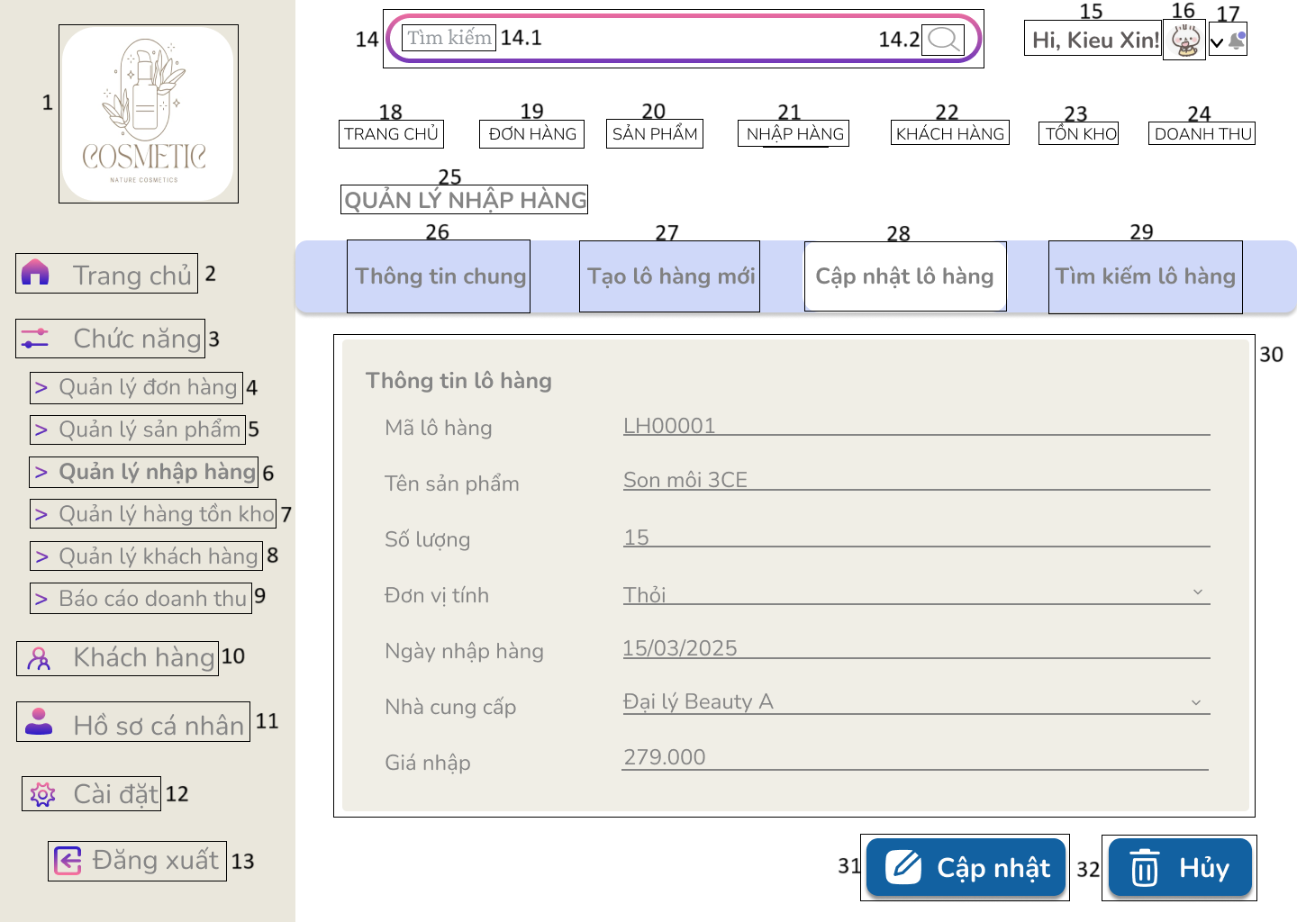
STT | LOẠI | MÔ TẢ | GHI CHÚ
1 | Logo | Hiển thị: cứng như hình bên
2 | Button | Hiển thị: cứng “Trang chủ” như hình bên  Sự kiện: Khi nhấn vào “Trang chủ” thì hệ thống sẽ chuyển đến màn hình tương ứng. | MÀN HÌNH TRANG CHỦ
3 | Label | Hiển thị: cứng “Chức năng” như hình bên
4 | Button | Hiển thị: cứng “Quản lý đơn hàng” như hình bên  Sự kiện: Khi nhấn vào “Quản lý đơn hàng” thì hệ thống sẽ chuyển đến màn hình tương ứng | MÀN HÌNH QUẢN LÝ ĐƠN HÀNG
5 | Button | Hiển thị: cứng “Quản lý sản phẩm” như hình bên  Sự kiện: Khi nhấn vào “Quản lý sản phẩm” thì hệ thống sẽ chuyển đến màn hình tương ứng. | MÀN HÌNH QUẢN LÝ HẠN SỬ DỤNG
6 | Button | Hiển thị: cứng “Quản lý nhập hàng” như hình bên  Sự kiện: Khi nhấn vào “Quản lý nhập hàng” thì hệ thống sẽ chuyển đến màn hình tương ứng. | MÀN HÌNH QUẢN LÝ NHẬP HÀNG
7 | Button | Hiển thị: cứng “Quản lý hàng tồn kho” như hình bên  Sự kiện: Khi nhấn vào “Quản lý hàng tồn kho” thì hệ thống sẽ chuyển đến màn hình tương ứng. | MÀN HÌNH CẢNH BÁO HÀNG TỒN KHO
8 | Button | Hiển thị: cứng “Quản lý khách hàng” như hình bên  Sự kiện: Khi nhấn vào “Quản lý hàngkhách hàng” thì hệ thống sẽ chuyển đến màn hình tương ứng. | MÀN HÌNH QUẢN LÝ KHÁCH HÀNG
9 | Button | Hiển thị: cứng “Báo cáo doanh thu” như hình bên  Sự kiện: Khi nhấn vào “Báo cáo doanh thu” thì hệ thống sẽ chuyển đến màn hình tương ứng. | MÀN HÌNH BÁO CÁO DOANH THU
10 | Button | Hiển thị: cứng “Khách hàng” như hình bên  Sự kiện: Khi nhấn vào “Khách hàng” thì hệ thống sẽ chuyển đến màn hình tương ứng. | MÀN HÌNH QUẢN LÝ KHÁCH HÀNG
11 | Button | Hiển thị: cứng “Hồ sơ cá nhân” như hình bên  Sự kiện: Khi nhấn vào “Hồ sơ cá nhân” thì hệ thống sẽ chuyển đến màn hình tương ứng. | MÀN HÌNH HỒ SƠ CÁ NHÂN
12 | Button | Hiển thị: cứng “Cài đặt” như hình bên  Sự kiện: Khi nhấn vào “Cài đặt” thì hệ thống sẽ chuyển đến màn hình tương ứng. | MÀN HÌNH CÀI ĐẶT
13 | Button | Hiển thị: cứng “Đăng xuất” như hình bên  Sự kiện: Khi nhấn vào “Đăng xuất” thì hệ thống sẽ chuyển đến màn hình tương ứng. | MÀN HÌNH ĐĂNG XUẤT
14.1 | Textbox | Hiển thị: cứng như hình bên  Sự kiện: Hiển thị nội dung người dùng nhập từ bàn phím.
14.2 | Label | Hiển thị: cứng “tìm kiếm” như hình bên  Sự kiện: Khi người dùng ấn vào thì “tìm kiếm” biến mất, người dùng có thể nhập từ khóa cần tìm.
14.3 | Icon | Hiển thị: cứng như hình bên  Sự kiện: Khi người dùng ấn vào icon này thì icon sẽ biến mất, người dùng có thể nhập từ khóa cần tìm.
15 | Button | Hiển thị: cứng như hình bên
16 | Image | Hiện thị: cứng như hình bên
17 | Icon | Hiển thị: cứng như hình bên  Sự kiện: Khi người dùng ấn vào icon này thì hệ thống sẽ chuyển đến màn hình thông báo.
18 | Button | Hiển thị: cứng “Trang chủ” như hình bên  Sự kiện: Khi nhấn vào “Trang chủ” thì hệ thống sẽ chuyển đến màn hình tương ứng | MÀN HÌNH TRANG CHỦ
19 | Button | Hiển thị: cứng “ĐƠN HÀNG” như hình bên  Sự kiện: Khi nhấn vào “ĐƠN HÀNG” thì hệ thống sẽ chuyển đến màn hình tương ứng | MÀN HÌNH QUẢN LÝ ĐƠN HÀNG
20 | Button | Hiển thị: cứng “SẢN PHẨM” như hình bên  Sự kiện: Khi nhấn vào “SẢN PHẨM” thì hệ thống sẽ chuyển đến màn hình tương ứng | MÀN HÌNH QUẢN LÝ SẢN PHẨM
21 | Button | Hiển thị: cứng “NHẬP HÀNG” như hình bên  Sự kiện: Khi nhấn vào “NHẬP HÀNG” thì hệ thống sẽ chuyển đến màn hình tương ứng | MÀN HÌNH QUẢN LÝ NHẬP HÀNG
22 | Button | Hiển thị: cứng “KHÁCH HÀNG” như hình bên  Sự kiện: Khi nhấn vào “KHÁCH HÀNG” thì hệ thống sẽ chuyển đến màn hình tương ứng | MÀN HÌNH QUẢN LÝ KHÁCH HÀNG
23 | Button | Hiển thị: cứng “TỒN KHO” như hình bên  Sự kiện: Khi nhấn vào “TỒN KHO” thì hệ thống sẽ chuyển đến màn hình tương ứng | MÀN HÌNH QUẢN LÝ TỒN KHO
24 | Button | Hiển thị: cứng “DOANH THU” như hình bên  Sự kiện: Khi nhấn vào “DOANH THU” thì hệ thống sẽ chuyển đến màn hình tương ứng | MÀN HÌNH QUẢN LÝ DOANH THU
25 | Label | Hiển thị: cứng “QUẢN LÝ NHẬP HÀNG” như hình bên
26 | Button | Hiển thị: cứng “Thông tin chung” như hình bên  Sự kiện: Khi nhấn vào “Thông tin chung” thì hệ thống sẽ chuyển đến màn hình tương ứng | MÀN HÌNH THÔNG TIN CHUNG
27 | Button | Hiển thị: cứng “Tạo lô hàng mới” như hình bên  Sự kiện: Khi nhấn vào “Tạo lô hàng mới” thì hệ thống sẽ chuyển đến màn hình tương ứng | MÀN HÌNH TẠO LÔ HÀNG MỚI
28 | Button | Hiển thị: cứng “Cập nhật lô hàng” như hình bên  Sự kiện: Khi nhấn vào “Cập nhật lô hàng” thì hệ thống sẽ chuyển đến màn hình tương ứng | MÀN HÌNH CẬP NHẬT THÔNG TIN LÔ HÀNG
29 | Button | Hiển thị: cứng “Tìm kiếm lô hàng” như hình bên  Sự kiện: Khi nhấn vào “Tìm kiếm lô hàng” thì hệ thống sẽ chuyển đến màn hình tương ứng | MÀN HÌNH TÌM KIẾM THÔNG TIN LÔ HÀNG
30 | Combobox | Hiển thị: cứng thông tin chi tiết của lô hàng đã được cập nhật như hình trên
31 | Button | Hiển thị: cứng “Cập nhật” như hình bên  Sự kiện: Khi nhấn vào thì hệ thống sẽ chuyển đến trang người dùng chọn.
32 | Button | Hiển thị: cứng “Hủy” như hình bên  Sự kiện: Khi nhấn vào thì hệ thống sẽ chuyển đến trang người dùng chọn.
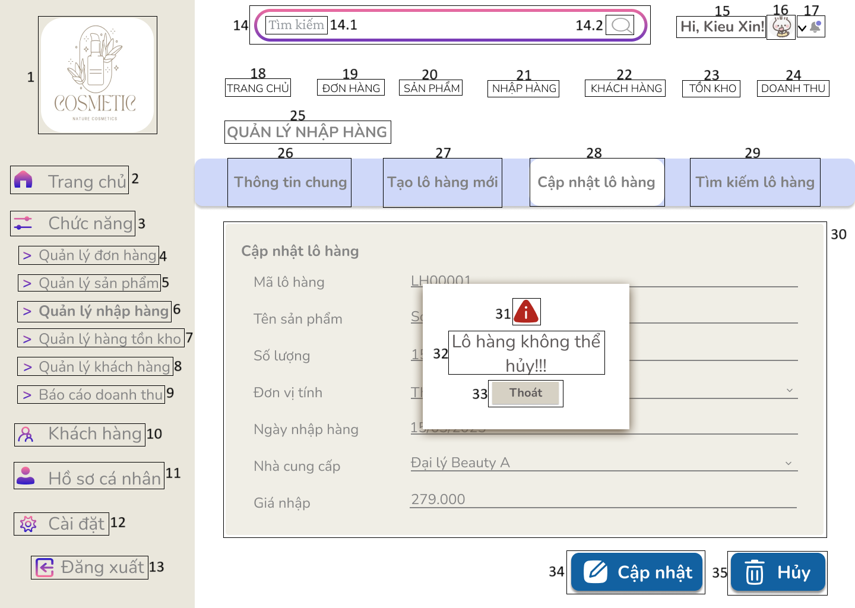
STT | LOẠI | MÔ TẢ | GHI CHÚ
1 | Logo | Hiển thị: cứng như hình bên
2 | Button | Hiển thị: cứng “Trang chủ” như hình bên  Sự kiện: Khi nhấn vào “Trang chủ” thì hệ thống sẽ chuyển đến màn hình tương ứng. | MÀN HÌNH TRANG CHỦ
3 | Label | Hiển thị: cứng “Chức năng” như hình bên
4 | Button | Hiển thị: cứng “Quản lý đơn hàng” như hình bên  Sự kiện: Khi nhấn vào “Quản lý đơn hàng” thì hệ thống sẽ chuyển đến màn hình tương ứng | MÀN HÌNH QUẢN LÝ ĐƠN HÀNG
5 | Button | Hiển thị: cứng “Quản lý sản phẩm” như hình bên  Sự kiện: Khi nhấn vào “Quản lý sản phẩm” thì hệ thống sẽ chuyển đến màn hình tương ứng. | MÀN HÌNH QUẢN LÝ HẠN SỬ DỤNG
6 | Button | Hiển thị: cứng “Quản lý nhập hàng” như hình bên  Sự kiện: Khi nhấn vào “Quản lý nhập hàng” thì hệ thống sẽ chuyển đến màn hình tương ứng. | MÀN HÌNH QUẢN LÝ NHẬP HÀNG
7 | Button | Hiển thị: cứng “Quản lý hàng tồn kho” như hình bên  Sự kiện: Khi nhấn vào “Quản lý hàng tồn kho” thì hệ thống sẽ chuyển đến màn hình tương ứng. | MÀN HÌNH CẢNH BÁO HÀNG TỒN KHO
8 | Button | Hiển thị: cứng “Quản lý khách hàng” như hình bên  Sự kiện: Khi nhấn vào “Quản lý hàngkhách hàng” thì hệ thống sẽ chuyển đến màn hình tương ứng. | MÀN HÌNH QUẢN LÝ KHÁCH HÀNG
9 | Button | Hiển thị: cứng “Báo cáo doanh thu” như hình bên  Sự kiện: Khi nhấn vào “Báo cáo doanh thu” thì hệ thống sẽ chuyển đến màn hình tương ứng. | MÀN HÌNH BÁO CÁO DOANH THU
10 | Button | Hiển thị: cứng “Khách hàng” như hình bên  Sự kiện: Khi nhấn vào “Khách hàng” thì hệ thống sẽ chuyển đến màn hình tương ứng. | MÀN HÌNH QUẢN LÝ KHÁCH HÀNG
11 | Button | Hiển thị: cứng “Hồ sơ cá nhân” như hình bên  Sự kiện: Khi nhấn vào “Hồ sơ cá nhân” thì hệ thống sẽ chuyển đến màn hình tương ứng. | MÀN HÌNH HỒ SƠ CÁ NHÂN
12 | Button | Hiển thị: cứng “Cài đặt” như hình bên  Sự kiện: Khi nhấn vào “Cài đặt” thì hệ thống sẽ chuyển đến màn hình tương ứng. | MÀN HÌNH CÀI ĐẶT
13 | Button | Hiển thị: cứng “Đăng xuất” như hình bên  Sự kiện: Khi nhấn vào “Đăng xuất” thì hệ thống sẽ chuyển đến màn hình tương ứng. | MÀN HÌNH ĐĂNG XUẤT
14.1 | Textbox | Hiển thị: cứng như hình bên  Sự kiện: Hiển thị nội dung người dùng nhập từ bàn phím.
14.2 | Label | Hiển thị: cứng “tìm kiếm” như hình bên  Sự kiện: Khi người dùng ấn vào thì “tìm kiếm” biến mất, người dùng có thể nhập từ khóa cần tìm.
14.3 | Icon | Hiển thị: cứng như hình bên  Sự kiện: Khi người dùng ấn vào icon này thì icon sẽ biến mất, người dùng có thể nhập từ khóa cần tìm.
15 | Button | Hiển thị: cứng như hình bên
16 | Image | Hiện thị: cứng như hình bên
17 | Icon | Hiển thị: cứng như hình bên  Sự kiện: Khi người dùng ấn vào icon này thì hệ thống sẽ chuyển đến màn hình thông báo.
18 | Button | Hiển thị: cứng “Trang chủ” như hình bên  Sự kiện: Khi nhấn vào “Trang chủ” thì hệ thống sẽ chuyển đến màn hình tương ứng | MÀN HÌNH TRANG CHỦ
19 | Button | Hiển thị: cứng “ĐƠN HÀNG” như hình bên  Sự kiện: Khi nhấn vào “ĐƠN HÀNG” thì hệ thống sẽ chuyển đến màn hình tương ứng | MÀN HÌNH QUẢN LÝ ĐƠN HÀNG
20 | Button | Hiển thị: cứng “SẢN PHẨM” như hình bên  Sự kiện: Khi nhấn vào “SẢN PHẨM” thì hệ thống sẽ chuyển đến màn hình tương ứng | MÀN HÌNH QUẢN LÝ SẢN PHẨM
21 | Button | Hiển thị: cứng “NHẬP HÀNG” như hình bên  Sự kiện: Khi nhấn vào “NHẬP HÀNG” thì hệ thống sẽ chuyển đến màn hình tương ứng | MÀN HÌNH QUẢN LÝ NHẬP HÀNG
22 | Button | Hiển thị: cứng “KHÁCH HÀNG” như hình bên  Sự kiện: Khi nhấn vào “KHÁCH HÀNG” thì hệ thống sẽ chuyển đến màn hình tương ứng | MÀN HÌNH QUẢN LÝ KHÁCH HÀNG
23 | Button | Hiển thị: cứng “TỒN KHO” như hình bên  Sự kiện: Khi nhấn vào “TỒN KHO” thì hệ thống sẽ chuyển đến màn hình tương ứng | MÀN HÌNH QUẢN LÝ TỒN KHO
24 | Button | Hiển thị: cứng “DOANH THU” như hình bên  Sự kiện: Khi nhấn vào “DOANH THU” thì hệ thống sẽ chuyển đến màn hình tương ứng | MÀN HÌNH QUẢN LÝ DOANH THU
25 | Label | Hiển thị: cứng “QUẢN LÝ NHẬP HÀNG” như hình bên
26 | Button | Hiển thị: cứng “Thông tin chung” như hình bên  Sự kiện: Khi nhấn vào “Thông tin chung” thì hệ thống sẽ chuyển đến màn hình tương ứng | MÀN HÌNH THÔNG TIN CHUNG
27 | Button | Hiển thị: cứng “Tạo lô hàng mới” như hình bên  Sự kiện: Khi nhấn vào “Tạo lô hàng mới” thì hệ thống sẽ chuyển đến màn hình tương ứng | MÀN HÌNH TẠO LÔ HÀNG MỚI
28 | Button | Hiển thị: cứng “Cập nhật lô hàng” như hình bên  Sự kiện: Khi nhấn vào “Cập nhật lô hàng” thì hệ thống sẽ chuyển đến màn hình tương ứng | MÀN HÌNH CẬP NHẬT THÔNG TIN LÔ HÀNG
29 | Button | Hiển thị: cứng “Tìm kiếm lô hàng” như hình bên  Sự kiện: Khi nhấn vào “Tìm kiếm lô hàng” thì hệ thống sẽ chuyển đến màn hình tương ứng | MÀN HÌNH TÌM KIẾM THÔNG TIN LÔ HÀNG
30 | Combobox | Hiển thị: cứng thông tin chi tiết của lô hàng như hình trên
31 | Icon | Hiển thị: cứng như hình bên
32 | Lable | Hiển thị: cứng “Lô hàng không thể hủy!!!” như hình bên
33 | Button | Hiển thị: cứng “Thoát” như hình bên  Sự kiện: -Khi nhấn vào thì hệ thống sẽ chuyển đến màn hình Cập nhật lô hàng | MÀN HÌNH CẬP NHẬT THÔNG TIN LÔ HÀNG
34 | Button | Hiển thị: cứng “Cập nhật” như hình bên  Sự kiện: Khi nhấn vào thì hệ thống sẽ chuyển đến trang người dùng chọn.
35 | Button | Hiển thị: cứng “Hủy” như hình bên  Sự kiện: Khi nhấn vào thì hệ thống sẽ chuyển đến trang người dùng chọn.
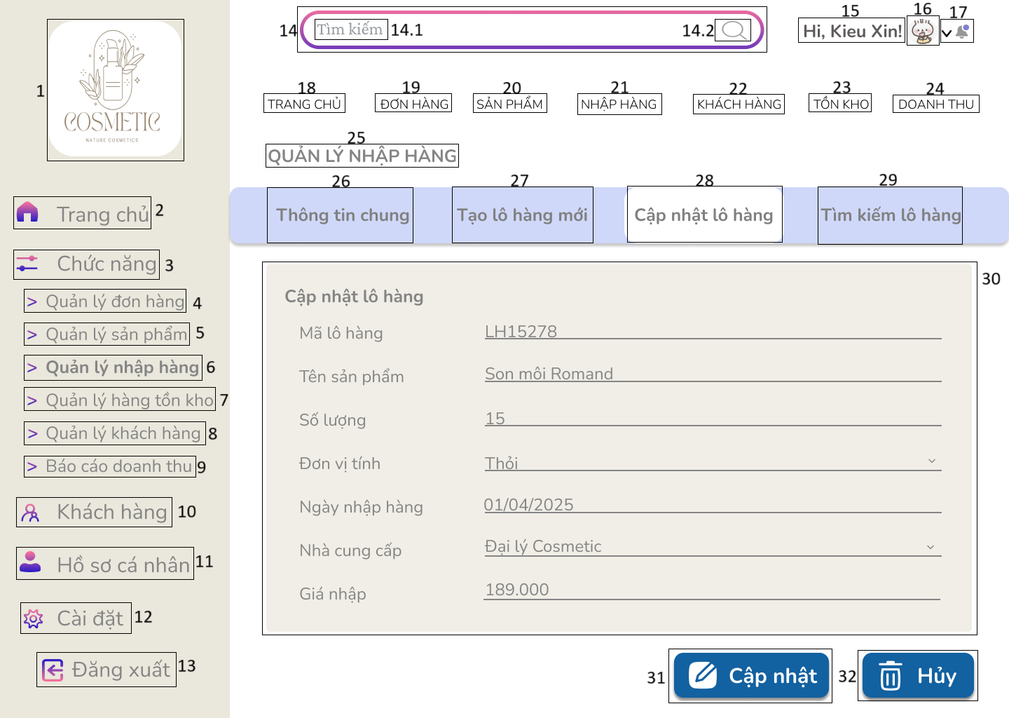
STT | LOẠI | MÔ TẢ | GHI CHÚ
1 | Logo | Hiển thị: cứng như hình bên
2 | Button | Hiển thị: cứng “Trang chủ” như hình bên  Sự kiện: Khi nhấn vào “Trang chủ” thì hệ thống sẽ chuyển đến màn hình tương ứng. | MÀN HÌNH TRANG CHỦ
3 | Label | Hiển thị: cứng “Chức năng” như hình bên
4 | Button | Hiển thị: cứng “Quản lý đơn hàng” như hình bên  Sự kiện: Khi nhấn vào “Quản lý đơn hàng” thì hệ thống sẽ chuyển đến màn hình tương ứng | MÀN HÌNH QUẢN LÝ ĐƠN HÀNG
5 | Button | Hiển thị: cứng “Quản lý sản phẩm” như hình bên  Sự kiện: Khi nhấn vào “Quản lý sản phẩm” thì hệ thống sẽ chuyển đến màn hình tương ứng. | MÀN HÌNH QUẢN LÝ HẠN SỬ DỤNG
6 | Button | Hiển thị: cứng “Quản lý nhập hàng” như hình bên  Sự kiện: Khi nhấn vào “Quản lý nhập hàng” thì hệ thống sẽ chuyển đến màn hình tương ứng. | MÀN HÌNH QUẢN LÝ NHẬP HÀNG
7 | Button | Hiển thị: cứng “Quản lý hàng tồn kho” như hình bên  Sự kiện: Khi nhấn vào “Quản lý hàng tồn kho” thì hệ thống sẽ chuyển đến màn hình tương ứng. | MÀN HÌNH CẢNH BÁO HÀNG TỒN KHO
8 | Button | Hiển thị: cứng “Quản lý khách hàng” như hình bên  Sự kiện: Khi nhấn vào “Quản lý hàngkhách hàng” thì hệ thống sẽ chuyển đến màn hình tương ứng. | MÀN HÌNH QUẢN LÝ KHÁCH HÀNG
9 | Button | Hiển thị: cứng “Báo cáo doanh thu” như hình bên  Sự kiện: Khi nhấn vào “Báo cáo doanh thu” thì hệ thống sẽ chuyển đến màn hình tương ứng. | MÀN HÌNH BÁO CÁO DOANH THU
10 | Button | Hiển thị: cứng “Khách hàng” như hình bên  Sự kiện: Khi nhấn vào “Khách hàng” thì hệ thống sẽ chuyển đến màn hình tương ứng. | MÀN HÌNH QUẢN LÝ KHÁCH HÀNG
11 | Button | Hiển thị: cứng “Hồ sơ cá nhân” như hình bên  Sự kiện: Khi nhấn vào “Hồ sơ cá nhân” thì hệ thống sẽ chuyển đến màn hình tương ứng. | MÀN HÌNH HỒ SƠ CÁ NHÂN
12 | Button | Hiển thị: cứng “Cài đặt” như hình bên  Sự kiện: Khi nhấn vào “Cài đặt” thì hệ thống sẽ chuyển đến màn hình tương ứng. | MÀN HÌNH CÀI ĐẶT
13 | Button | Hiển thị: cứng “Đăng xuất” như hình bên  Sự kiện: Khi nhấn vào “Đăng xuất” thì hệ thống sẽ chuyển đến màn hình tương ứng. | MÀN HÌNH ĐĂNG XUẤT
14.1 | Textbox | Hiển thị: cứng như hình bên  Sự kiện: Hiển thị nội dung người dùng nhập từ bàn phím.
14.2 | Label | Hiển thị: cứng “tìm kiếm” như hình bên  Sự kiện: Khi người dùng ấn vào thì “tìm kiếm” biến mất, người dùng có thể nhập từ khóa cần tìm.
14.3 | Icon | Hiển thị: cứng như hình bên  Sự kiện: Khi người dùng ấn vào icon này thì icon sẽ biến mất, người dùng có thể nhập từ khóa cần tìm.
15 | Button | Hiển thị: cứng như hình bên
16 | Image | Hiện thị: cứng như hình bên
17 | Icon | Hiển thị: cứng như hình bên  Sự kiện: Khi người dùng ấn vào icon này thì hệ thống sẽ chuyển đến màn hình thông báo.
18 | Button | Hiển thị: cứng “Trang chủ” như hình bên  Sự kiện: Khi nhấn vào “Trang chủ” thì hệ thống sẽ chuyển đến màn hình tương ứng | MÀN HÌNH TRANG CHỦ
19 | Button | Hiển thị: cứng “ĐƠN HÀNG” như hình bên  Sự kiện: Khi nhấn vào “ĐƠN HÀNG” thì hệ thống sẽ chuyển đến màn hình tương ứng | MÀN HÌNH QUẢN LÝ ĐƠN HÀNG
20 | Button | Hiển thị: cứng “SẢN PHẨM” như hình bên  Sự kiện: Khi nhấn vào “SẢN PHẨM” thì hệ thống sẽ chuyển đến màn hình tương ứng | MÀN HÌNH QUẢN LÝ SẢN PHẨM
21 | Button | Hiển thị: cứng “NHẬP HÀNG” như hình bên  Sự kiện: Khi nhấn vào “NHẬP HÀNG” thì hệ thống sẽ chuyển đến màn hình tương ứng | MÀN HÌNH QUẢN LÝ NHẬP HÀNG
22 | Button | Hiển thị: cứng “KHÁCH HÀNG” như hình bên  Sự kiện: Khi nhấn vào “KHÁCH HÀNG” thì hệ thống sẽ chuyển đến màn hình tương ứng | MÀN HÌNH QUẢN LÝ KHÁCH HÀNG
23 | Button | Hiển thị: cứng “TỒN KHO” như hình bên  Sự kiện: Khi nhấn vào “TỒN KHO” thì hệ thống sẽ chuyển đến màn hình tương ứng | MÀN HÌNH QUẢN LÝ TỒN KHO
24 | Button | Hiển thị: cứng “DOANH THU” như hình bên  Sự kiện: Khi nhấn vào “DOANH THU” thì hệ thống sẽ chuyển đến màn hình tương ứng | MÀN HÌNH QUẢN LÝ DOANH THU
25 | Label | Hiển thị: cứng “QUẢN LÝ NHẬP HÀNG” như hình bên
26 | Button | Hiển thị: cứng “Thông tin chung” như hình bên  Sự kiện: Khi nhấn vào “Thông tin chung” thì hệ thống sẽ chuyển đến màn hình tương ứng | MÀN HÌNH THÔNG TIN CHUNG
27 | Button | Hiển thị: cứng “Tạo lô hàng mới” như hình bên  Sự kiện: Khi nhấn vào “Tạo lô hàng mới” thì hệ thống sẽ chuyển đến màn hình tương ứng | MÀN HÌNH TẠO LÔ HÀNG MỚI
28 | Button | Hiển thị: cứng “Cập nhật lô hàng” như hình bên  Sự kiện: Khi nhấn vào “Cập nhật lô hàng” thì hệ thống sẽ chuyển đến màn hình tương ứng | MÀN HÌNH CẬP NHẬT THÔNG TIN LÔ HÀNG
29 | Button | Hiển thị: cứng “Tìm kiếm lô hàng” như hình bên  Sự kiện: Khi nhấn vào “Tìm kiếm lô hàng” thì hệ thống sẽ chuyển đến màn hình tương ứng | MÀN HÌNH TÌM KIẾM THÔNG TIN LÔ HÀNG
30 | Combobox | Hiển thị: cứng thông tin chi tiết của lô hàng như hình trên
31 | Button | Hiển thị: cứng “Cập nhật” như hình bên  Sự kiện: Khi nhấn vào thì hệ thống sẽ chuyển đến trang người dùng chọn.
32 | Button | Hiển thị: cứng “Hủy” như hình bên  Sự kiện: Khi nhấn vào thì hệ thống sẽ chuyển đến trang người dùng chọn.
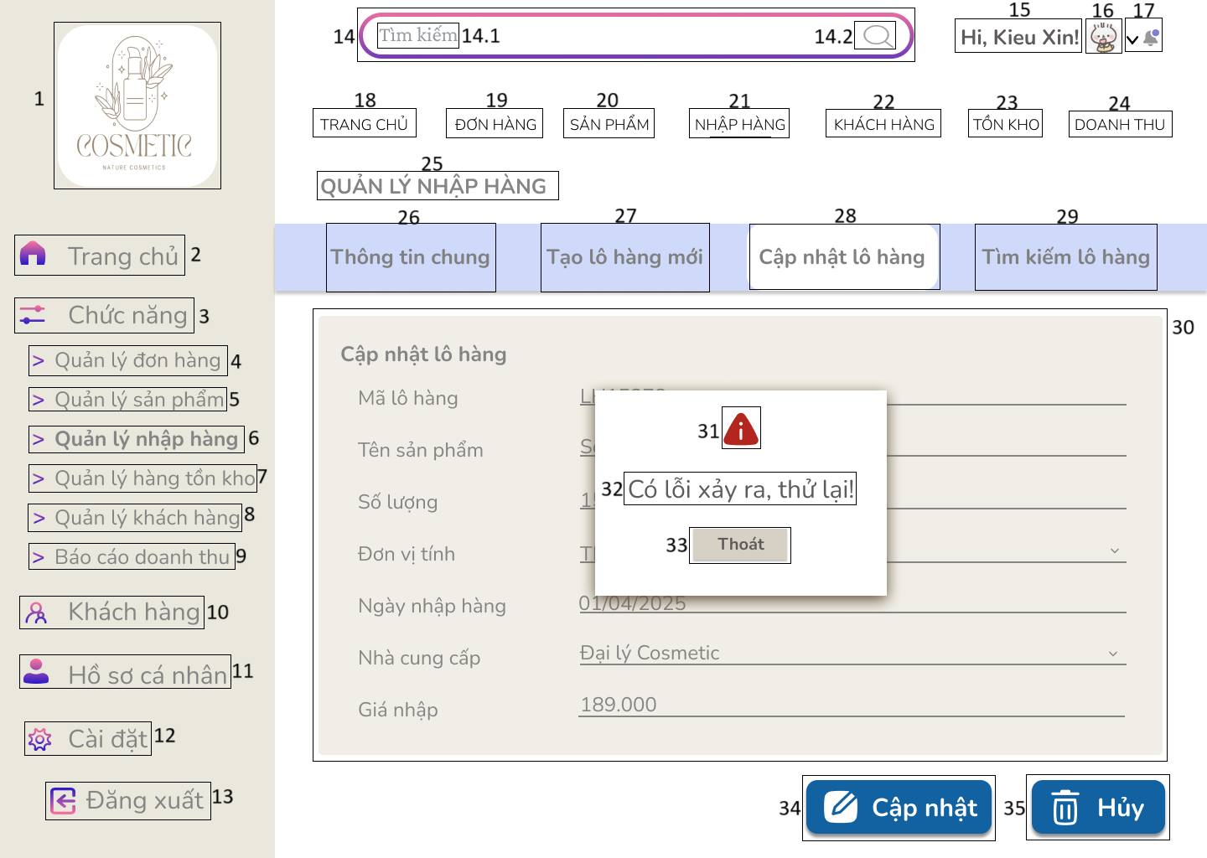
STT | LOẠI | MÔ TẢ | GHI CHÚ
1 | Logo | Hiển thị: cứng như hình bên
2 | Button | Hiển thị: cứng “Trang chủ” như hình bên  Sự kiện: Khi nhấn vào “Trang chủ” thì hệ thống sẽ chuyển đến màn hình tương ứng. | MÀN HÌNH TRANG CHỦ
3 | Label | Hiển thị: cứng “Chức năng” như hình bên
4 | Button | Hiển thị: cứng “Quản lý đơn hàng” như hình bên  Sự kiện: Khi nhấn vào “Quản lý đơn hàng” thì hệ thống sẽ chuyển đến màn hình tương ứng | MÀN HÌNH QUẢN LÝ ĐƠN HÀNG
5 | Button | Hiển thị: cứng “Quản lý sản phẩm” như hình bên  Sự kiện: Khi nhấn vào “Quản lý sản phẩm” thì hệ thống sẽ chuyển đến màn hình tương ứng. | MÀN HÌNH QUẢN LÝ HẠN SỬ DỤNG
6 | Button | Hiển thị: cứng “Quản lý nhập hàng” như hình bên  Sự kiện: Khi nhấn vào “Quản lý nhập hàng” thì hệ thống sẽ chuyển đến màn hình tương ứng. | MÀN HÌNH QUẢN LÝ NHẬP HÀNG
7 | Button | Hiển thị: cứng “Quản lý hàng tồn kho” như hình bên  Sự kiện: Khi nhấn vào “Quản lý hàng tồn kho” thì hệ thống sẽ chuyển đến màn hình tương ứng. | MÀN HÌNH CẢNH BÁO HÀNG TỒN KHO
8 | Button | Hiển thị: cứng “Quản lý khách hàng” như hình bên  Sự kiện: Khi nhấn vào “Quản lý hàngkhách hàng” thì hệ thống sẽ chuyển đến màn hình tương ứng. | MÀN HÌNH QUẢN LÝ KHÁCH HÀNG
9 | Button | Hiển thị: cứng “Báo cáo doanh thu” như hình bên  Sự kiện: Khi nhấn vào “Báo cáo doanh thu” thì hệ thống sẽ chuyển đến màn hình tương ứng. | MÀN HÌNH BÁO CÁO DOANH THU
10 | Button | Hiển thị: cứng “Khách hàng” như hình bên  Sự kiện: Khi nhấn vào “Khách hàng” thì hệ thống sẽ chuyển đến màn hình tương ứng. | MÀN HÌNH QUẢN LÝ KHÁCH HÀNG
11 | Button | Hiển thị: cứng “Hồ sơ cá nhân” như hình bên  Sự kiện: Khi nhấn vào “Hồ sơ cá nhân” thì hệ thống sẽ chuyển đến màn hình tương ứng. | MÀN HÌNH HỒ SƠ CÁ NHÂN
12 | Button | Hiển thị: cứng “Cài đặt” như hình bên  Sự kiện: Khi nhấn vào “Cài đặt” thì hệ thống sẽ chuyển đến màn hình tương ứng. | MÀN HÌNH CÀI ĐẶT
13 | Button | Hiển thị: cứng “Đăng xuất” như hình bên  Sự kiện: Khi nhấn vào “Đăng xuất” thì hệ thống sẽ chuyển đến màn hình tương ứng. | MÀN HÌNH ĐĂNG XUẤT
14.1 | Textbox | Hiển thị: cứng như hình bên  Sự kiện: Hiển thị nội dung người dùng nhập từ bàn phím.
14.2 | Label | Hiển thị: cứng “tìm kiếm” như hình bên  Sự kiện: Khi người dùng ấn vào thì “tìm kiếm” biến mất, người dùng có thể nhập từ khóa cần tìm.
14.3 | Icon | Hiển thị: cứng như hình bên  Sự kiện: Khi người dùng ấn vào icon này thì icon sẽ biến mất, người dùng có thể nhập từ khóa cần tìm.
15 | Button | Hiển thị: cứng như hình bên
16 | Image | Hiện thị: cứng như hình bên
17 | Icon | Hiển thị: cứng như hình bên  Sự kiện: Khi người dùng ấn vào icon này thì hệ thống sẽ chuyển đến màn hình thông báo.
18 | Button | Hiển thị: cứng “Trang chủ” như hình bên  Sự kiện: Khi nhấn vào “Trang chủ” thì hệ thống sẽ chuyển đến màn hình tương ứng | MÀN HÌNH TRANG CHỦ
19 | Button | Hiển thị: cứng “ĐƠN HÀNG” như hình bên  Sự kiện: Khi nhấn vào “ĐƠN HÀNG” thì hệ thống sẽ chuyển đến màn hình tương ứng | MÀN HÌNH QUẢN LÝ ĐƠN HÀNG
20 | Button | Hiển thị: cứng “SẢN PHẨM” như hình bên  Sự kiện: Khi nhấn vào “SẢN PHẨM” thì hệ thống sẽ chuyển đến màn hình tương ứng | MÀN HÌNH QUẢN LÝ SẢN PHẨM
21 | Button | Hiển thị: cứng “NHẬP HÀNG” như hình bên  Sự kiện: Khi nhấn vào “NHẬP HÀNG” thì hệ thống sẽ chuyển đến màn hình tương ứng | MÀN HÌNH QUẢN LÝ NHẬP HÀNG
22 | Button | Hiển thị: cứng “KHÁCH HÀNG” như hình bên  Sự kiện: Khi nhấn vào “KHÁCH HÀNG” thì hệ thống sẽ chuyển đến màn hình tương ứng | MÀN HÌNH QUẢN LÝ KHÁCH HÀNG
23 | Button | Hiển thị: cứng “TỒN KHO” như hình bên  Sự kiện: Khi nhấn vào “TỒN KHO” thì hệ thống sẽ chuyển đến màn hình tương ứng | MÀN HÌNH QUẢN LÝ TỒN KHO
24 | Button | Hiển thị: cứng “DOANH THU” như hình bên  Sự kiện: Khi nhấn vào “DOANH THU” thì hệ thống sẽ chuyển đến màn hình tương ứng | MÀN HÌNH QUẢN LÝ DOANH THU
25 | Label | Hiển thị: cứng “QUẢN LÝ NHẬP HÀNG” như hình bên
26 | Button | Hiển thị: cứng “Thông tin chung” như hình bên  Sự kiện: Khi nhấn vào “Thông tin chung” thì hệ thống sẽ chuyển đến màn hình tương ứng | MÀN HÌNH THÔNG TIN CHUNG
27 | Button | Hiển thị: cứng “Tạo lô hàng mới” như hình bên  Sự kiện: Khi nhấn vào “Tạo lô hàng mới” thì hệ thống sẽ chuyển đến màn hình tương ứng | MÀN HÌNH TẠO LÔ HÀNG MỚI
28 | Button | Hiển thị: cứng “Cập nhật lô hàng” như hình bên  Sự kiện: Khi nhấn vào “Cập nhật lô hàng” thì hệ thống sẽ chuyển đến màn hình tương ứng | MÀN HÌNH CẬP NHẬT THÔNG TIN LÔ HÀNG
29 | Button | Hiển thị: cứng “Tìm kiếm lô hàng” như hình bên  Sự kiện: Khi nhấn vào “Tìm kiếm lô hàng” thì hệ thống sẽ chuyển đến màn hình tương ứng | MÀN HÌNH TÌM KIẾM THÔNG TIN LÔ HÀNG
30 | Combobox | Hiển thị: cứng thông tin chi tiết của lô hàng như hình trên
31 | Icon | Hiển thị: cứng như hình bên
32 | Label | Hiển thị: cứng “Có lỗi xảy ra, thử lại!” như hình bên
33 | Button | Hiển thị: cứng “Thoát” như hình bên  Sự kiện: -Khi nhấn vào thì hệ thống sẽ chuyển đến màn hình Cập nhật lô hàng | MÀN HÌNH CẬP NHẬT THÔNG TIN LÔ HÀNG
34 | Button | Hiển thị: cứng “Cập nhật” như hình bên  Sự kiện: Khi nhấn vào thì hệ thống sẽ chuyển đến trang người dùng chọn.
35 | Button | Hiển thị: cứng “Hủy” như hình bên  Sự kiện: Khi nhấn vào thì hệ thống sẽ chuyển đến trang người dùng chọn.
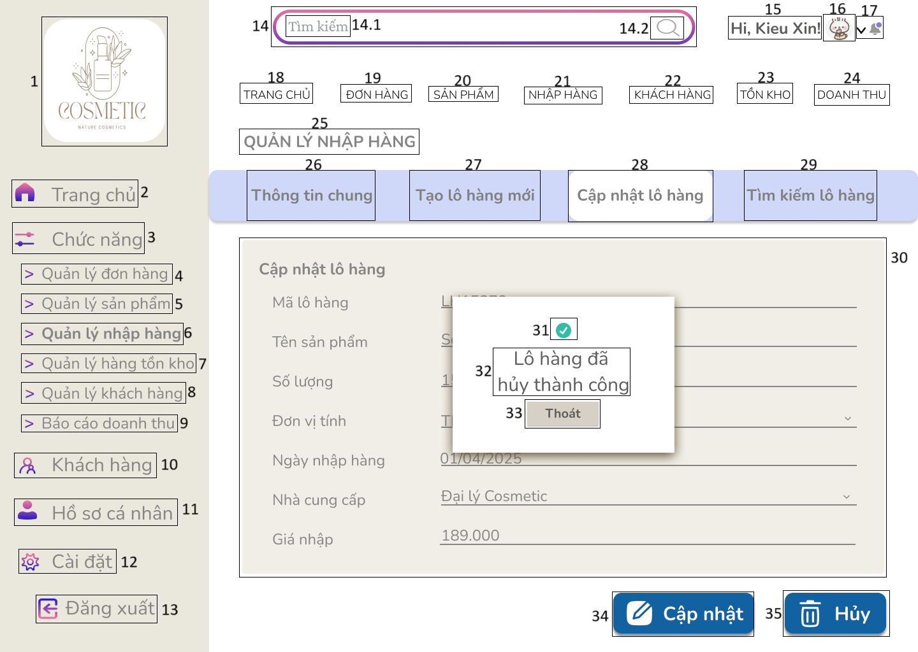
STT | LOẠI | MÔ TẢ | GHI CHÚ
1 | Logo | Hiển thị: cứng như hình bên
2 | Button | Hiển thị: cứng “Trang chủ” như hình bên  Sự kiện: Khi nhấn vào “Trang chủ” thì hệ thống sẽ chuyển đến màn hình tương ứng. | MÀN HÌNH TRANG CHỦ
3 | Label | Hiển thị: cứng “Chức năng” như hình bên
4 | Button | Hiển thị: cứng “Quản lý đơn hàng” như hình bên  Sự kiện: Khi nhấn vào “Quản lý đơn hàng” thì hệ thống sẽ chuyển đến màn hình tương ứng | MÀN HÌNH QUẢN LÝ ĐƠN HÀNG
5 | Button | Hiển thị: cứng “Quản lý sản phẩm” như hình bên  Sự kiện: Khi nhấn vào “Quản lý sản phẩm” thì hệ thống sẽ chuyển đến màn hình tương ứng. | MÀN HÌNH QUẢN LÝ HẠN SỬ DỤNG
6 | Button | Hiển thị: cứng “Quản lý nhập hàng” như hình bên  Sự kiện: Khi nhấn vào “Quản lý nhập hàng” thì hệ thống sẽ chuyển đến màn hình tương ứng. | MÀN HÌNH QUẢN LÝ NHẬP HÀNG
7 | Button | Hiển thị: cứng “Quản lý hàng tồn kho” như hình bên  Sự kiện: Khi nhấn vào “Quản lý hàng tồn kho” thì hệ thống sẽ chuyển đến màn hình tương ứng. | MÀN HÌNH CẢNH BÁO HÀNG TỒN KHO
8 | Button | Hiển thị: cứng “Quản lý khách hàng” như hình bên  Sự kiện: Khi nhấn vào “Quản lý hàngkhách hàng” thì hệ thống sẽ chuyển đến màn hình tương ứng. | MÀN HÌNH QUẢN LÝ KHÁCH HÀNG
9 | Button | Hiển thị: cứng “Báo cáo doanh thu” như hình bên  Sự kiện: Khi nhấn vào “Báo cáo doanh thu” thì hệ thống sẽ chuyển đến màn hình tương ứng. | MÀN HÌNH BÁO CÁO DOANH THU
10 | Button | Hiển thị: cứng “Khách hàng” như hình bên  Sự kiện: Khi nhấn vào “Khách hàng” thì hệ thống sẽ chuyển đến màn hình tương ứng. | MÀN HÌNH QUẢN LÝ KHÁCH HÀNG
11 | Button | Hiển thị: cứng “Hồ sơ cá nhân” như hình bên  Sự kiện: Khi nhấn vào “Hồ sơ cá nhân” thì hệ thống sẽ chuyển đến màn hình tương ứng. | MÀN HÌNH HỒ SƠ CÁ NHÂN
12 | Button | Hiển thị: cứng “Cài đặt” như hình bên  Sự kiện: Khi nhấn vào “Cài đặt” thì hệ thống sẽ chuyển đến màn hình tương ứng. | MÀN HÌNH CÀI ĐẶT
13 | Button | Hiển thị: cứng “Đăng xuất” như hình bên  Sự kiện: Khi nhấn vào “Đăng xuất” thì hệ thống sẽ chuyển đến màn hình tương ứng. | MÀN HÌNH ĐĂNG XUẤT
14.1 | Textbox | Hiển thị: cứng như hình bên  Sự kiện: Hiển thị nội dung người dùng nhập từ bàn phím.
14.2 | Label | Hiển thị: cứng “tìm kiếm” như hình bên  Sự kiện: Khi người dùng ấn vào thì “tìm kiếm” biến mất, người dùng có thể nhập từ khóa cần tìm.
14.3 | Icon | Hiển thị: cứng như hình bên  Sự kiện: Khi người dùng ấn vào icon này thì icon sẽ biến mất, người dùng có thể nhập từ khóa cần tìm.
15 | Button | Hiển thị: cứng như hình bên
16 | Image | Hiện thị: cứng như hình bên
17 | Icon | Hiển thị: cứng như hình bên  Sự kiện: Khi người dùng ấn vào icon này thì hệ thống sẽ chuyển đến màn hình thông báo.
18 | Button | Hiển thị: cứng “Trang chủ” như hình bên  Sự kiện: Khi nhấn vào “Trang chủ” thì hệ thống sẽ chuyển đến màn hình tương ứng | MÀN HÌNH TRANG CHỦ
19 | Button | Hiển thị: cứng “ĐƠN HÀNG” như hình bên  Sự kiện: Khi nhấn vào “ĐƠN HÀNG” thì hệ thống sẽ chuyển đến màn hình tương ứng | MÀN HÌNH QUẢN LÝ ĐƠN HÀNG
20 | Button | Hiển thị: cứng “SẢN PHẨM” như hình bên  Sự kiện: Khi nhấn vào “SẢN PHẨM” thì hệ thống sẽ chuyển đến màn hình tương ứng | MÀN HÌNH QUẢN LÝ SẢN PHẨM
21 | Button | Hiển thị: cứng “NHẬP HÀNG” như hình bên  Sự kiện: Khi nhấn vào “NHẬP HÀNG” thì hệ thống sẽ chuyển đến màn hình tương ứng | MÀN HÌNH QUẢN LÝ NHẬP HÀNG
22 | Button | Hiển thị: cứng “KHÁCH HÀNG” như hình bên  Sự kiện: Khi nhấn vào “KHÁCH HÀNG” thì hệ thống sẽ chuyển đến màn hình tương ứng | MÀN HÌNH QUẢN LÝ KHÁCH HÀNG
23 | Button | Hiển thị: cứng “TỒN KHO” như hình bên  Sự kiện: Khi nhấn vào “TỒN KHO” thì hệ thống sẽ chuyển đến màn hình tương ứng | MÀN HÌNH QUẢN LÝ TỒN KHO
24 | Button | Hiển thị: cứng “DOANH THU” như hình bên  Sự kiện: Khi nhấn vào “DOANH THU” thì hệ thống sẽ chuyển đến màn hình tương ứng | MÀN HÌNH QUẢN LÝ DOANH THU
25 | Label | Hiển thị: cứng “QUẢN LÝ NHẬP HÀNG” như hình bên
26 | Button | Hiển thị: cứng “Thông tin chung” như hình bên  Sự kiện: Khi nhấn vào “Thông tin chung” thì hệ thống sẽ chuyển đến màn hình tương ứng | MÀN HÌNH THÔNG TIN CHUNG
27 | Button | Hiển thị: cứng “Tạo lô hàng mới” như hình bên  Sự kiện: Khi nhấn vào “Tạo lô hàng mới” thì hệ thống sẽ chuyển đến màn hình tương ứng | MÀN HÌNH TẠO LÔ HÀNG MỚI
28 | Button | Hiển thị: cứng “Cập nhật lô hàng” như hình bên  Sự kiện: Khi nhấn vào “Cập nhật lô hàng” thì hệ thống sẽ chuyển đến màn hình tương ứng | MÀN HÌNH CẬP NHẬT THÔNG TIN LÔ HÀNG
29 | Button | Hiển thị: cứng “Tìm kiếm lô hàng” như hình bên  Sự kiện: Khi nhấn vào “Tìm kiếm lô hàng” thì hệ thống sẽ chuyển đến màn hình tương ứng | MÀN HÌNH TÌM KIẾM THÔNG TIN LÔ HÀNG
30 | Combobox | Hiển thị: cứng thông tin chi tiết của lô hàng như hình trên
31 | Icon | Hiển thị: cứng như hình bên
32 | Label | Hiển thị: cứng “Lô hàng đã hủy thành công” như hình bên
33 | Button | Hiển thị: cứng “Thoát” như hình bên  Sự kiện: -Khi nhấn vào thì hệ thống sẽ chuyển đến màn hình Thông tin chung | MÀN HÌNH THÔNG TIN CHUNG
34 | Button | Hiển thị: cứng “Cập nhật” như hình bên  Sự kiện: Khi nhấn vào thì hệ thống sẽ chuyển đến trang người dùng chọn.
35 | Button | Hiển thị: cứng “Hủy” như hình bên  Sự kiện: Khi nhấn vào thì hệ thống sẽ chuyển đến trang người dùng chọn.
5.4. Giao diện màn hình Tìm kiếm lô hàng: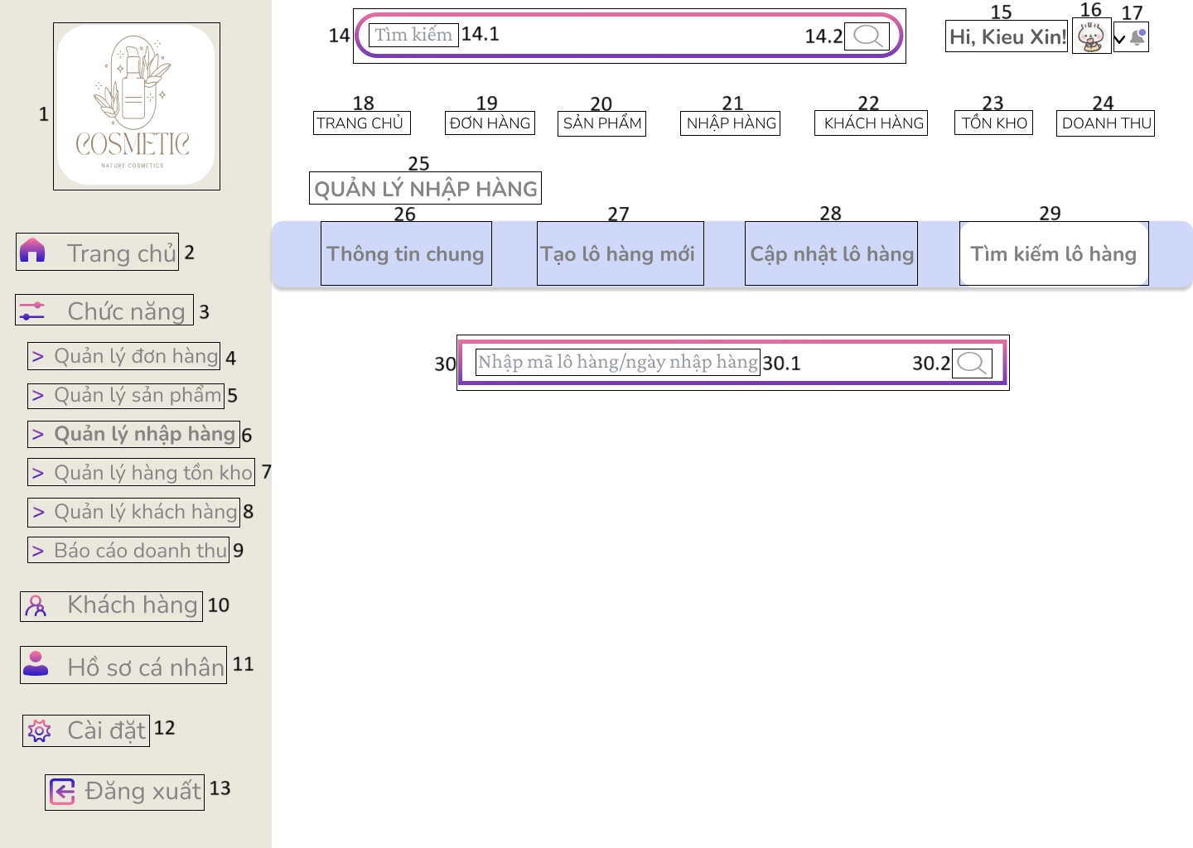

STT | LOẠI | MÔ TẢ | GHI CHÚ
1 | Logo | Hiển thị: cứng như hình bên
2 | Button | Hiển thị: cứng “Trang chủ” như hình bên  Sự kiện: Khi nhấn vào “Trang chủ” thì hệ thống sẽ chuyển đến màn hình tương ứng. | MÀN HÌNH TRANG CHỦ
3 | Label | Hiển thị: cứng “Chức năng” như hình bên
4 | Button | Hiển thị: cứng “Quản lý đơn hàng” như hình bên  Sự kiện: Khi nhấn vào “Quản lý đơn hàng” thì hệ thống sẽ chuyển đến màn hình tương ứng | MÀN HÌNH QUẢN LÝ ĐƠN HÀNG
5 | Button | Hiển thị: cứng “Quản lý sản phẩm” như hình bên  Sự kiện: Khi nhấn vào “Quản lý sản phẩm” thì hệ thống sẽ chuyển đến màn hình tương ứng. | MÀN HÌNH QUẢN LÝ HẠN SỬ DỤNG
6 | Button | Hiển thị: cứng “Quản lý nhập hàng” như hình bên  Sự kiện: Khi nhấn vào “Quản lý nhập hàng” thì hệ thống sẽ chuyển đến màn hình tương ứng. | MÀN HÌNH QUẢN LÝ NHẬP HÀNG
7 | Button | Hiển thị: cứng “Quản lý hàng tồn kho” như hình bên  Sự kiện: Khi nhấn vào “Quản lý hàng tồn kho” thì hệ thống sẽ chuyển đến màn hình tương ứng. | MÀN HÌNH CẢNH BÁO HÀNG TỒN KHO
8 | Button | Hiển thị: cứng “Quản lý khách hàng” như hình bên  Sự kiện: Khi nhấn vào “Quản lý hàngkhách hàng” thì hệ thống sẽ chuyển đến màn hình tương ứng. | MÀN HÌNH QUẢN LÝ KHÁCH HÀNG
9 | Button | Hiển thị: cứng “Báo cáo doanh thu” như hình bên  Sự kiện: Khi nhấn vào “Báo cáo doanh thu” thì hệ thống sẽ chuyển đến màn hình tương ứng. | MÀN HÌNH BÁO CÁO DOANH THU
10 | Button | Hiển thị: cứng “Khách hàng” như hình bên  Sự kiện: Khi nhấn vào “Khách hàng” thì hệ thống sẽ chuyển đến màn hình tương ứng. | MÀN HÌNH QUẢN LÝ KHÁCH HÀNG
11 | Button | Hiển thị: cứng “Hồ sơ cá nhân” như hình bên  Sự kiện: Khi nhấn vào “Hồ sơ cá nhân” thì hệ thống sẽ chuyển đến màn hình tương ứng. | MÀN HÌNH HỒ SƠ CÁ NHÂN
12 | Button | Hiển thị: cứng “Cài đặt” như hình bên  Sự kiện: Khi nhấn vào “Cài đặt” thì hệ thống sẽ chuyển đến màn hình tương ứng. | MÀN HÌNH CÀI ĐẶT
13 | Button | Hiển thị: cứng “Đăng xuất” như hình bên  Sự kiện: Khi nhấn vào “Đăng xuất” thì hệ thống sẽ chuyển đến màn hình tương ứng. | MÀN HÌNH ĐĂNG XUẤT
14 | Textbox | Hiển thị: cứng như hình bên  Sự kiện: Hiển thị nội dung người dùng nhập từ bàn phím.
14.1 | Label | Hiển thị: cứng “tìm kiếm” như hình bên  Sự kiện: Khi người dùng ấn vào thì “tìm kiếm” biến mất, người dùng có thể nhập từ khóa cần tìm.
14.2 | Icon | Hiển thị: cứng như hình bên  Sự kiện: Khi người dùng ấn vào icon này thì icon sẽ biến mất, người dùng có thể nhập từ khóa cần tìm.
15 | Button | Hiển thị: cứng như hình bên
16 | Image | Hiện thị: cứng như hình bên
17 | Icon | Hiển thị: cứng như hình bên  Sự kiện: Khi người dùng ấn vào icon này thì hệ thống sẽ chuyển đến màn hình thông báo.
18 | Button | Hiển thị: cứng “Trang chủ” như hình bên  Sự kiện: Khi nhấn vào “Trang chủ” thì hệ thống sẽ chuyển đến màn hình tương ứng | MÀN HÌNH TRANG CHỦ
19 | Button | Hiển thị: cứng “ĐƠN HÀNG” như hình bên  Sự kiện: Khi nhấn vào “ĐƠN HÀNG” thì hệ thống sẽ chuyển đến màn hình tương ứng | MÀN HÌNH QUẢN LÝ ĐƠN HÀNG
20 | Button | Hiển thị: cứng “SẢN PHẨM” như hình bên  Sự kiện: Khi nhấn vào “SẢN PHẨM” thì hệ thống sẽ chuyển đến màn hình tương ứng | MÀN HÌNH QUẢN LÝ SẢN PHẨM
21 | Button | Hiển thị: cứng “NHẬP HÀNG” như hình bên  Sự kiện: Khi nhấn vào “NHẬP HÀNG” thì hệ thống sẽ chuyển đến màn hình tương ứng | MÀN HÌNH QUẢN LÝ NHẬP HÀNG
22 | Button | Hiển thị: cứng “KHÁCH HÀNG” như hình bên  Sự kiện: Khi nhấn vào “KHÁCH HÀNG” thì hệ thống sẽ chuyển đến màn hình tương ứng | MÀN HÌNH QUẢN LÝ KHÁCH HÀNG
23 | Button | Hiển thị: cứng “TỒN KHO” như hình bên  Sự kiện: Khi nhấn vào “TỒN KHO” thì hệ thống sẽ chuyển đến màn hình tương ứng | MÀN HÌNH QUẢN LÝ TỒN KHO
24 | Button | Hiển thị: cứng “DOANH THU” như hình bên  Sự kiện: Khi nhấn vào “DOANH THU” thì hệ thống sẽ chuyển đến màn hình tương ứng | MÀN HÌNH QUẢN LÝ DOANH THU
25 | Label | Hiển thị: cứng “QUẢN LÝ NHẬP HÀNG” như hình bên
26 | Button | Hiển thị: cứng “Thông tin chung” như hình bên  Sự kiện: Khi nhấn vào “Thông tin chung” thì hệ thống sẽ chuyển đến màn hình tương ứng | MÀN HÌNH THÔNG TIN CHUNG
27 | Button | Hiển thị: cứng “Tạo lô hàng mới” như hình bên  Sự kiện: Khi nhấn vào “Tạo lô hàng mới” thì hệ thống sẽ chuyển đến màn hình tương ứng | MÀN HÌNH TẠO LÔ HÀNG MỚI
28 | Button | Hiển thị: cứng “Cập nhật lô hàng” như hình bên  Sự kiện: Khi nhấn vào “Cập nhật lô hàng” thì hệ thống sẽ chuyển đến màn hình tương ứng | MÀN HÌNH CẬP NHẬT THÔNG TIN LÔ HÀNG
29 | Button | Hiển thị: cứng “Tìm kiếm lô hàng” như hình bên  Sự kiện: Khi nhấn vào “Tìm kiếm lô hàng” thì hệ thống sẽ chuyển đến màn hình tương ứng | MÀN HÌNH TÌM KIẾM THÔNG TIN LÔ HÀNG
30 | Textbox | Hiển thị: cứng như hình bên  Sự kiện: Hiển thị nội dung người dùng nhập từ bàn phím.
30.1 | Label | Hiển thị: cứng “Nhập mã lô hàng/ ngày nhập hàng” như hình bên  Sự kiện: Khi người dùng ấn vào thì “Nhập mã lô hàng/ ngày nhập hàng” biến mất, người dùng có thể nhập từ khóa cần tìm.
30.2 | Icon | Hiển thị: cứng như hình bên  Sự kiện: Khi người dùng ấn vào icon này thì hệ thống sẽ kiểm tra dữ liệu trong ô nhập.
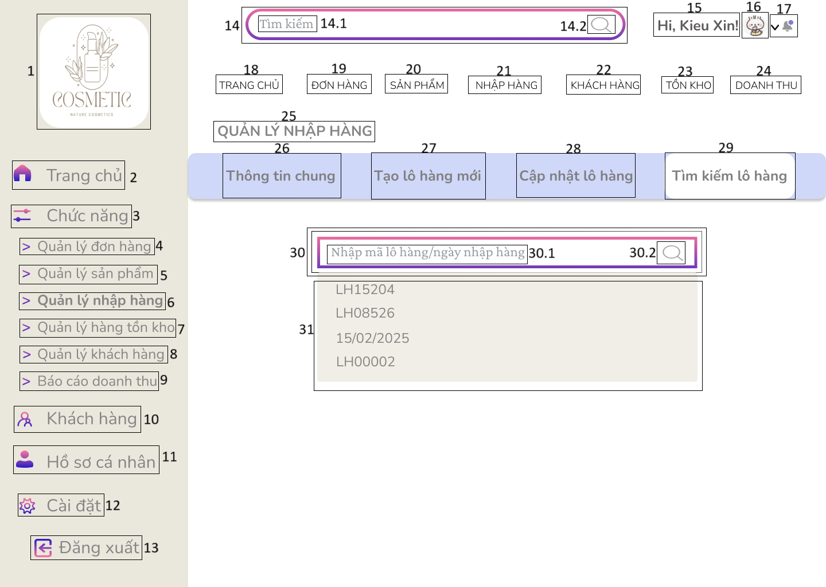
STT | LOẠI | MÔ TẢ | GHI CHÚ
1 | Logo | Hiển thị: cứng như hình bên
2 | Button | Hiển thị: cứng “Trang chủ” như hình bên  Sự kiện: Khi nhấn vào “Trang chủ” thì hệ thống sẽ chuyển đến màn hình tương ứng. | MÀN HÌNH TRANG CHỦ
3 | Label | Hiển thị: cứng “Chức năng” như hình bên
4 | Button | Hiển thị: cứng “Quản lý đơn hàng” như hình bên  Sự kiện: Khi nhấn vào “Quản lý đơn hàng” thì hệ thống sẽ chuyển đến màn hình tương ứng | MÀN HÌNH QUẢN LÝ ĐƠN HÀNG
5 | Button | Hiển thị: cứng “Quản lý sản phẩm” như hình bên  Sự kiện: Khi nhấn vào “Quản lý sản phẩm” thì hệ thống sẽ chuyển đến màn hình tương ứng. | MÀN HÌNH QUẢN LÝ HẠN SỬ DỤNG
6 | Button | Hiển thị: cứng “Quản lý nhập hàng” như hình bên  Sự kiện: Khi nhấn vào “Quản lý nhập hàng” thì hệ thống sẽ chuyển đến màn hình tương ứng. | MÀN HÌNH QUẢN LÝ NHẬP HÀNG
7 | Button | Hiển thị: cứng “Quản lý hàng tồn kho” như hình bên  Sự kiện: Khi nhấn vào “Quản lý hàng tồn kho” thì hệ thống sẽ chuyển đến màn hình tương ứng. | MÀN HÌNH CẢNH BÁO HÀNG TỒN KHO
8 | Button | Hiển thị: cứng “Quản lý khách hàng” như hình bên  Sự kiện: Khi nhấn vào “Quản lý hàngkhách hàng” thì hệ thống sẽ chuyển đến màn hình tương ứng. | MÀN HÌNH QUẢN LÝ KHÁCH HÀNG
9 | Button | Hiển thị: cứng “Báo cáo doanh thu” như hình bên  Sự kiện: Khi nhấn vào “Báo cáo doanh thu” thì hệ thống sẽ chuyển đến màn hình tương ứng. | MÀN HÌNH BÁO CÁO DOANH THU
10 | Button | Hiển thị: cứng “Khách hàng” như hình bên  Sự kiện: Khi nhấn vào “Khách hàng” thì hệ thống sẽ chuyển đến màn hình tương ứng. | MÀN HÌNH QUẢN LÝ KHÁCH HÀNG
11 | Button | Hiển thị: cứng “Hồ sơ cá nhân” như hình bên  Sự kiện: Khi nhấn vào “Hồ sơ cá nhân” thì hệ thống sẽ chuyển đến màn hình tương ứng. | MÀN HÌNH HỒ SƠ CÁ NHÂN
12 | Button | Hiển thị: cứng “Cài đặt” như hình bên  Sự kiện: Khi nhấn vào “Cài đặt” thì hệ thống sẽ chuyển đến màn hình tương ứng. | MÀN HÌNH CÀI ĐẶT
13 | Button | Hiển thị: cứng “Đăng xuất” như hình bên  Sự kiện: Khi nhấn vào “Đăng xuất” thì hệ thống sẽ chuyển đến màn hình tương ứng. | MÀN HÌNH ĐĂNG XUẤT
14 | Textbox | Hiển thị: cứng như hình bên  Sự kiện: Hiển thị nội dung người dùng nhập từ bàn phím.
14.1 | Label | Hiển thị: cứng “tìm kiếm” như hình bên  Sự kiện: Khi người dùng ấn vào thì “tìm kiếm” biến mất, người dùng có thể nhập từ khóa cần tìm.
14.2 | Icon | Hiển thị: cứng như hình bên  Sự kiện: Khi người dùng ấn vào icon này thì icon sẽ biến mất, người dùng có thể nhập từ khóa cần tìm.
15 | Button | Hiển thị: cứng như hình bên
16 | Image | Hiện thị: cứng như hình bên
17 | Icon | Hiển thị: cứng như hình bên  Sự kiện: Khi người dùng ấn vào icon này thì hệ thống sẽ chuyển đến màn hình thông báo.
18 | Button | Hiển thị: cứng “Trang chủ” như hình bên  Sự kiện: Khi nhấn vào “Trang chủ” thì hệ thống sẽ chuyển đến màn hình tương ứng | MÀN HÌNH TRANG CHỦ
19 | Button | Hiển thị: cứng “ĐƠN HÀNG” như hình bên  Sự kiện: Khi nhấn vào “ĐƠN HÀNG” thì hệ thống sẽ chuyển đến màn hình tương ứng | MÀN HÌNH QUẢN LÝ ĐƠN HÀNG
20 | Button | Hiển thị: cứng “SẢN PHẨM” như hình bên  Sự kiện: Khi nhấn vào “SẢN PHẨM” thì hệ thống sẽ chuyển đến màn hình tương ứng | MÀN HÌNH QUẢN LÝ SẢN PHẨM
21 | Button | Hiển thị: cứng “NHẬP HÀNG” như hình bên  Sự kiện: Khi nhấn vào “NHẬP HÀNG” thì hệ thống sẽ chuyển đến màn hình tương ứng | MÀN HÌNH QUẢN LÝ NHẬP HÀNG
22 | Button | Hiển thị: cứng “KHÁCH HÀNG” như hình bên  Sự kiện: Khi nhấn vào “KHÁCH HÀNG” thì hệ thống sẽ chuyển đến màn hình tương ứng | MÀN HÌNH QUẢN LÝ KHÁCH HÀNG
23 | Button | Hiển thị: cứng “TỒN KHO” như hình bên  Sự kiện: Khi nhấn vào “TỒN KHO” thì hệ thống sẽ chuyển đến màn hình tương ứng | MÀN HÌNH QUẢN LÝ TỒN KHO
24 | Button | Hiển thị: cứng “DOANH THU” như hình bên  Sự kiện: Khi nhấn vào “DOANH THU” thì hệ thống sẽ chuyển đến màn hình tương ứng | MÀN HÌNH QUẢN LÝ DOANH THU
25 | Label | Hiển thị: cứng “QUẢN LÝ NHẬP HÀNG” như hình bên
26 | Button | Hiển thị: cứng “Thông tin chung” như hình bên  Sự kiện: Khi nhấn vào “Thông tin chung” thì hệ thống sẽ chuyển đến màn hình tương ứng | MÀN HÌNH THÔNG TIN CHUNG
27 | Button | Hiển thị: cứng “Tạo lô hàng mới” như hình bên  Sự kiện: Khi nhấn vào “Tạo lô hàng mới” thì hệ thống sẽ chuyển đến màn hình tương ứng | MÀN HÌNH TẠO LÔ HÀNG MỚI
28 | Button | Hiển thị: cứng “Cập nhật lô hàng” như hình bên  Sự kiện: Khi nhấn vào “Cập nhật lô hàng” thì hệ thống sẽ chuyển đến màn hình tương ứng | MÀN HÌNH CẬP NHẬT THÔNG TIN LÔ HÀNG
29 | Button | Hiển thị: cứng “Tìm kiếm lô hàng” như hình bên  Sự kiện: Khi nhấn vào “Tìm kiếm lô hàng” thì hệ thống sẽ chuyển đến màn hình tương ứng | MÀN HÌNH TÌM KIẾM THÔNG TIN LÔ HÀNG
30 | Textbox | Hiển thị: cứng như hình bên  Sự kiện: Hiển thị nội dung người dùng nhập từ bàn phím.
30.1 | Lable | Hiển thị: cứng “Nhập mã lô hàng/ ngày nhập hàng” như hình bên  Sự kiện: Khi người dùng ấn vào thì “Nhập mã lô hàng/ ngày nhập hàng” biến mất, người dùng có thể nhập từ khóa cần tìm.
30.2 | Icon | Hiển thị: cứng như hình bên  Sự kiện: Khi người dùng ấn vào icon này thì hệ thống sẽ kiểm tra dữ liệu trong ô nhập.
31 | Drop-down list | Hiển thị: cứng danh sách các mã lô hàng hoặc ngày nhập khớp với từ khóa đang gõ. Cho phép người dùng chọn 1 kết quả để thực hiện tìm kiếm nhanh.  Sự kiện: Khi người dùng ấn vào một mục trong khung sẽ tự động đưa giá trị đó vào ô nhập hoặc thực hiện tìm kiếm.
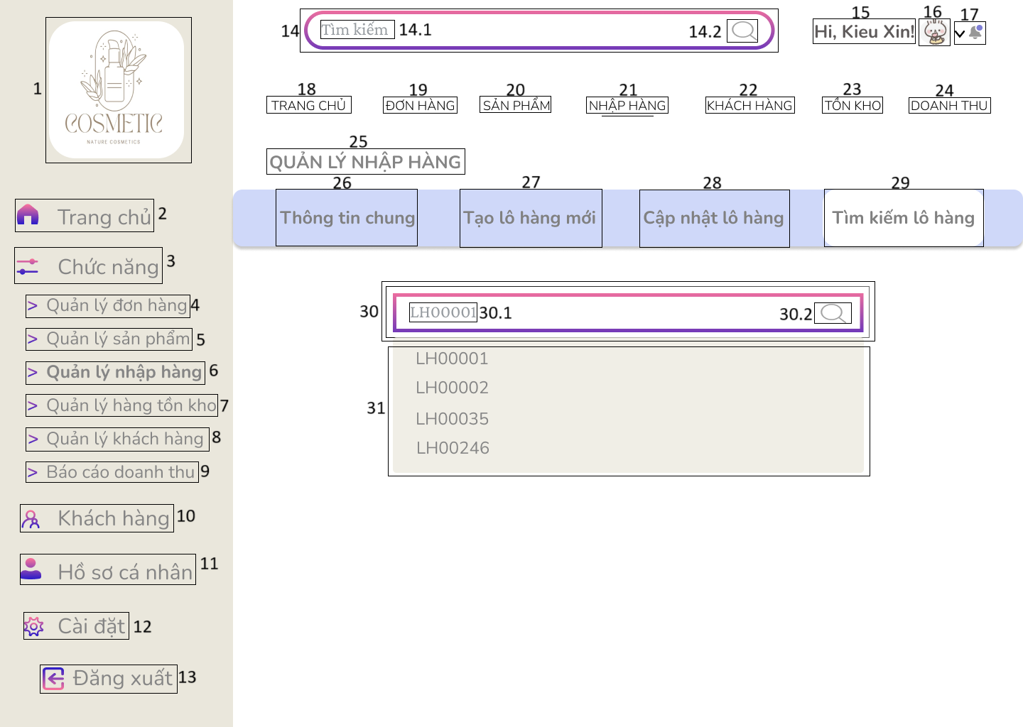
STT | LOẠI | MÔ TẢ | GHI CHÚ
1 | Logo | Hiển thị: cứng như hình bên
2 | Button | Hiển thị: cứng “Trang chủ” như hình bên  Sự kiện: Khi nhấn vào “Trang chủ” thì hệ thống sẽ chuyển đến màn hình tương ứng. | MÀN HÌNH TRANG CHỦ
3 | Label | Hiển thị: cứng “Chức năng” như hình bên
4 | Button | Hiển thị: cứng “Quản lý đơn hàng” như hình bên  Sự kiện: Khi nhấn vào “Quản lý đơn hàng” thì hệ thống sẽ chuyển đến màn hình tương ứng | MÀN HÌNH QUẢN LÝ ĐƠN HÀNG
5 | Button | Hiển thị: cứng “Quản lý sản phẩm” như hình bên  Sự kiện: Khi nhấn vào “Quản lý sản phẩm” thì hệ thống sẽ chuyển đến màn hình tương ứng. | MÀN HÌNH QUẢN LÝ HẠN SỬ DỤNG
6 | Button | Hiển thị: cứng “Quản lý nhập hàng” như hình bên  Sự kiện: Khi nhấn vào “Quản lý nhập hàng” thì hệ thống sẽ chuyển đến màn hình tương ứng. | MÀN HÌNH QUẢN LÝ NHẬP HÀNG
7 | Button | Hiển thị: cứng “Quản lý hàng tồn kho” như hình bên  Sự kiện: Khi nhấn vào “Quản lý hàng tồn kho” thì hệ thống sẽ chuyển đến màn hình tương ứng. | MÀN HÌNH CẢNH BÁO HÀNG TỒN KHO
8 | Button | Hiển thị: cứng “Quản lý khách hàng” như hình bên  Sự kiện: Khi nhấn vào “Quản lý hàngkhách hàng” thì hệ thống sẽ chuyển đến màn hình tương ứng. | MÀN HÌNH QUẢN LÝ KHÁCH HÀNG
9 | Button | Hiển thị: cứng “Báo cáo doanh thu” như hình bên  Sự kiện: Khi nhấn vào “Báo cáo doanh thu” thì hệ thống sẽ chuyển đến màn hình tương ứng. | MÀN HÌNH BÁO CÁO DOANH THU
10 | Button | Hiển thị: cứng “Khách hàng” như hình bên  Sự kiện: Khi nhấn vào “Khách hàng” thì hệ thống sẽ chuyển đến màn hình tương ứng. | MÀN HÌNH QUẢN LÝ KHÁCH HÀNG
11 | Button | Hiển thị: cứng “Hồ sơ cá nhân” như hình bên  Sự kiện: Khi nhấn vào “Hồ sơ cá nhân” thì hệ thống sẽ chuyển đến màn hình tương ứng. | MÀN HÌNH HỒ SƠ CÁ NHÂN
12 | Button | Hiển thị: cứng “Cài đặt” như hình bên  Sự kiện: Khi nhấn vào “Cài đặt” thì hệ thống sẽ chuyển đến màn hình tương ứng. | MÀN HÌNH CÀI ĐẶT
13 | Button | Hiển thị: cứng “Đăng xuất” như hình bên  Sự kiện: Khi nhấn vào “Đăng xuất” thì hệ thống sẽ chuyển đến màn hình tương ứng. | MÀN HÌNH ĐĂNG XUẤT
14 | Textbox | Hiển thị: cứng như hình bên  Sự kiện: Hiển thị nội dung người dùng nhập từ bàn phím.
14.1 | Label | Hiển thị: cứng “tìm kiếm” như hình bên  Sự kiện: Khi người dùng ấn vào thì “tìm kiếm” biến mất, người dùng có thể nhập từ khóa cần tìm.
14.2 | Icon | Hiển thị: cứng như hình bên  Sự kiện: Khi người dùng ấn vào icon này thì icon sẽ biến mất, người dùng có thể nhập từ khóa cần tìm.
15 | Button | Hiển thị: cứng như hình bên
16 | Image | Hiện thị: cứng như hình bên
17 | Icon | Hiển thị: cứng như hình bên  Sự kiện: Khi người dùng ấn vào icon này thì hệ thống sẽ chuyển đến màn hình thông báo.
18 | Button | Hiển thị: cứng “Trang chủ” như hình bên  Sự kiện: Khi nhấn vào “Trang chủ” thì hệ thống sẽ chuyển đến màn hình tương ứng | MÀN HÌNH TRANG CHỦ
19 | Button | Hiển thị: cứng “ĐƠN HÀNG” như hình bên  Sự kiện: Khi nhấn vào “ĐƠN HÀNG” thì hệ thống sẽ chuyển đến màn hình tương ứng | MÀN HÌNH QUẢN LÝ ĐƠN HÀNG
20 | Button | Hiển thị: cứng “SẢN PHẨM” như hình bên  Sự kiện: Khi nhấn vào “SẢN PHẨM” thì hệ thống sẽ chuyển đến màn hình tương ứng | MÀN HÌNH QUẢN LÝ SẢN PHẨM
21 | Button | Hiển thị: cứng “NHẬP HÀNG” như hình bên  Sự kiện: Khi nhấn vào “NHẬP HÀNG” thì hệ thống sẽ chuyển đến màn hình tương ứng | MÀN HÌNH QUẢN LÝ NHẬP HÀNG
22 | Button | Hiển thị: cứng “KHÁCH HÀNG” như hình bên  Sự kiện: Khi nhấn vào “KHÁCH HÀNG” thì hệ thống sẽ chuyển đến màn hình tương ứng | MÀN HÌNH QUẢN LÝ KHÁCH HÀNG
23 | Button | Hiển thị: cứng “TỒN KHO” như hình bên  Sự kiện: Khi nhấn vào “TỒN KHO” thì hệ thống sẽ chuyển đến màn hình tương ứng | MÀN HÌNH QUẢN LÝ TỒN KHO
24 | Button | Hiển thị: cứng “DOANH THU” như hình bên  Sự kiện: Khi nhấn vào “DOANH THU” thì hệ thống sẽ chuyển đến màn hình tương ứng | MÀN HÌNH QUẢN LÝ DOANH THU
25 | Label | Hiển thị: cứng “QUẢN LÝ NHẬP HÀNG” như hình bên
26 | Button | Hiển thị: cứng “Thông tin chung” như hình bên  Sự kiện: Khi nhấn vào “Thông tin chung” thì hệ thống sẽ chuyển đến màn hình tương ứng | MÀN HÌNH THÔNG TIN CHUNG
27 | Button | Hiển thị: cứng “Tạo lô hàng mới” như hình bên  Sự kiện: Khi nhấn vào “Tạo lô hàng mới” thì hệ thống sẽ chuyển đến màn hình tương ứng | MÀN HÌNH TẠO LÔ HÀNG MỚI
28 | Button | Hiển thị: cứng “Cập nhật lô hàng” như hình bên  Sự kiện: Khi nhấn vào “Cập nhật lô hàng” thì hệ thống sẽ chuyển đến màn hình tương ứng | MÀN HÌNH CẬP NHẬT THÔNG TIN LÔ HÀNG
29 | Button | Hiển thị: cứng “Tìm kiếm lô hàng” như hình bên  Sự kiện: Khi nhấn vào “Tìm kiếm lô hàng” thì hệ thống sẽ chuyển đến màn hình tương ứng | MÀN HÌNH TÌM KIẾM THÔNG TIN LÔ HÀNG
30 | Textbox | Hiển thị: cứng như hình bên  Sự kiện: Hiển thị nội dung người dùng nhập từ bàn phím.
30.1 | Label | Hiển thị: cứng “LH00001” như hình bên
30.2 | Icon | Hiển thị: cứng như hình bên  Sự kiện: Khi người dùng ấn vào icon này thì hệ thống sẽ kiểm tra dữ liệu trong ô nhập.
31 | Drop-down list | Hiển thị: cứng danh sách các mã lô hàng hoặc ngày nhập khớp với từ khóa đang gõ. Cho phép người dùng chọn 1 kết quả để thực hiện tìm kiếm nhanh.  Sự kiện: Khi người dùng ấn vào một mục trong khung sẽ tự động đưa giá trị đó vào ô nhập hoặc thực hiện tìm kiếm.
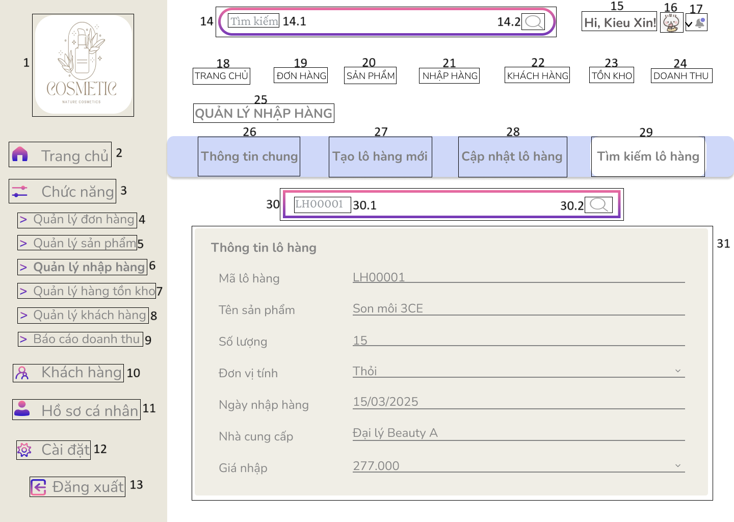

STT | LOẠI | MÔ TẢ | GHI CHÚ
1 | Logo | Hiển thị: cứng như hình bên
2 | Button | Hiển thị: cứng “Trang chủ” như hình bên  Sự kiện: Khi nhấn vào “Trang chủ” thì hệ thống sẽ chuyển đến màn hình tương ứng. | MÀN HÌNH TRANG CHỦ
3 | Label | Hiển thị: cứng “Chức năng” như hình bên
4 | Button | Hiển thị: cứng “Quản lý đơn hàng” như hình bên  Sự kiện: Khi nhấn vào “Quản lý đơn hàng” thì hệ thống sẽ chuyển đến màn hình tương ứng | MÀN HÌNH QUẢN LÝ ĐƠN HÀNG
5 | Button | Hiển thị: cứng “Quản lý sản phẩm” như hình bên  Sự kiện: Khi nhấn vào “Quản lý sản phẩm” thì hệ thống sẽ chuyển đến màn hình tương ứng. | MÀN HÌNH QUẢN LÝ HẠN SỬ DỤNG
6 | Button | Hiển thị: cứng “Quản lý nhập hàng” như hình bên  Sự kiện: Khi nhấn vào “Quản lý nhập hàng” thì hệ thống sẽ chuyển đến màn hình tương ứng. | MÀN HÌNH QUẢN LÝ NHẬP HÀNG
7 | Button | Hiển thị: cứng “Quản lý hàng tồn kho” như hình bên  Sự kiện: Khi nhấn vào “Quản lý hàng tồn kho” thì hệ thống sẽ chuyển đến màn hình tương ứng. | MÀN HÌNH CẢNH BÁO HÀNG TỒN KHO
8 | Button | Hiển thị: cứng “Quản lý khách hàng” như hình bên  Sự kiện: Khi nhấn vào “Quản lý hàngkhách hàng” thì hệ thống sẽ chuyển đến màn hình tương ứng. | MÀN HÌNH QUẢN LÝ KHÁCH HÀNG
9 | Button | Hiển thị: cứng “Báo cáo doanh thu” như hình bên  Sự kiện: Khi nhấn vào “Báo cáo doanh thu” thì hệ thống sẽ chuyển đến màn hình tương ứng. | MÀN HÌNH BÁO CÁO DOANH THU
10 | Button | Hiển thị: cứng “Khách hàng” như hình bên  Sự kiện: Khi nhấn vào “Khách hàng” thì hệ thống sẽ chuyển đến màn hình tương ứng. | MÀN HÌNH QUẢN LÝ KHÁCH HÀNG
11 | Button | Hiển thị: cứng “Hồ sơ cá nhân” như hình bên  Sự kiện: Khi nhấn vào “Hồ sơ cá nhân” thì hệ thống sẽ chuyển đến màn hình tương ứng. | MÀN HÌNH HỒ SƠ CÁ NHÂN
12 | Button | Hiển thị: cứng “Cài đặt” như hình bên  Sự kiện: Khi nhấn vào “Cài đặt” thì hệ thống sẽ chuyển đến màn hình tương ứng. | MÀN HÌNH CÀI ĐẶT
13 | Button | Hiển thị: cứng “Đăng xuất” như hình bên  Sự kiện: Khi nhấn vào “Đăng xuất” thì hệ thống sẽ chuyển đến màn hình tương ứng. | MÀN HÌNH ĐĂNG XUẤT
14 | Textbox | Hiển thị: cứng như hình bên  Sự kiện: Hiển thị nội dung người dùng nhập từ bàn phím.
14.1 | Label | Hiển thị: cứng “tìm kiếm” như hình bên  Sự kiện: Khi người dùng ấn vào thì “tìm kiếm” biến mất, người dùng có thể nhập từ khóa cần tìm.
14.2 | Icon | Hiển thị: cứng như hình bên  Sự kiện: Khi người dùng ấn vào icon này thì icon sẽ biến mất, người dùng có thể nhập từ khóa cần tìm.
15 | Button | Hiển thị: cứng như hình bên
16 | Image | Hiện thị: cứng như hình bên
17 | Icon | Hiển thị: cứng như hình bên  Sự kiện: Khi người dùng ấn vào icon này thì hệ thống sẽ chuyển đến màn hình thông báo.
18 | Button | Hiển thị: cứng “Trang chủ” như hình bên  Sự kiện: Khi nhấn vào “Trang chủ” thì hệ thống sẽ chuyển đến màn hình tương ứng | MÀN HÌNH TRANG CHỦ
19 | Button | Hiển thị: cứng “ĐƠN HÀNG” như hình bên  Sự kiện: Khi nhấn vào “ĐƠN HÀNG” thì hệ thống sẽ chuyển đến màn hình tương ứng | MÀN HÌNH QUẢN LÝ ĐƠN HÀNG
20 | Button | Hiển thị: cứng “SẢN PHẨM” như hình bên  Sự kiện: Khi nhấn vào “SẢN PHẨM” thì hệ thống sẽ chuyển đến màn hình tương ứng | MÀN HÌNH QUẢN LÝ SẢN PHẨM
21 | Button | Hiển thị: cứng “NHẬP HÀNG” như hình bên  Sự kiện: Khi nhấn vào “NHẬP HÀNG” thì hệ thống sẽ chuyển đến màn hình tương ứng | MÀN HÌNH QUẢN LÝ NHẬP HÀNG
22 | Button | Hiển thị: cứng “KHÁCH HÀNG” như hình bên  Sự kiện: Khi nhấn vào “KHÁCH HÀNG” thì hệ thống sẽ chuyển đến màn hình tương ứng | MÀN HÌNH QUẢN LÝ KHÁCH HÀNG
23 | Button | Hiển thị: cứng “TỒN KHO” như hình bên  Sự kiện: Khi nhấn vào “TỒN KHO” thì hệ thống sẽ chuyển đến màn hình tương ứng | MÀN HÌNH QUẢN LÝ TỒN KHO
24 | Button | Hiển thị: cứng “DOANH THU” như hình bên  Sự kiện: Khi nhấn vào “DOANH THU” thì hệ thống sẽ chuyển đến màn hình tương ứng | MÀN HÌNH QUẢN LÝ DOANH THU
25 | Label | Hiển thị: cứng “QUẢN LÝ NHẬP HÀNG” như hình bên
26 | Button | Hiển thị: cứng “Thông tin chung” như hình bên  Sự kiện: Khi nhấn vào “Thông tin chung” thì hệ thống sẽ chuyển đến màn hình tương ứng | MÀN HÌNH THÔNG TIN CHUNG
27 | Button | Hiển thị: cứng “Tạo lô hàng mới” như hình bên  Sự kiện: Khi nhấn vào “Tạo lô hàng mới” thì hệ thống sẽ chuyển đến màn hình tương ứng | MÀN HÌNH TẠO LÔ HÀNG MỚI
28 | Button | Hiển thị: cứng “Cập nhật lô hàng” như hình bên  Sự kiện: Khi nhấn vào “Cập nhật lô hàng” thì hệ thống sẽ chuyển đến màn hình tương ứng | MÀN HÌNH CẬP NHẬT THÔNG TIN LÔ HÀNG
29 | Button | Hiển thị: cứng “Tìm kiếm lô hàng” như hình bên  Sự kiện: Khi nhấn vào “Tìm kiếm lô hàng” thì hệ thống sẽ chuyển đến màn hình tương ứng | MÀN HÌNH TÌM KIẾM THÔNG TIN LÔ HÀNG
30 | Textbox | Hiển thị: cứng như hình bên  Sự kiện: Hiển thị nội dung người dùng nhập từ bàn phím.
30.1 | Lable | Hiển thị: cứng “LH00001” như hình bên
30.2 | Icon | Hiển thị: cứng như hình bên  Sự kiện: Khi người dùng ấn vào icon này thì hệ thống sẽ kiểm tra dữ liệu trong ô nhập.
31 | Drop-down list | Hiển thị: cứng danh sách các mã lô hàng hoặc ngày nhập khớp với từ khóa đang gõ. Cho phép người dùng chọn 1 kết quả để thực hiện tìm kiếm nhanh.  Sự kiện: Khi người dùng ấn vào một mục trong khung sẽ tự động đưa giá trị đó vào ô nhập hoặc thực hiện tìm kiếm.
STT | LOẠI | MÔ TẢ | GHI CHÚ
1 | Logo | Hiển thị: cứng như hình bên
2 | Button | Hiển thị: cứng “Trang chủ” như hình bên  Sự kiện: Khi nhấn vào “Trang chủ” thì hệ thống sẽ chuyển đến màn hình tương ứng. | MÀN HÌNH TRANG CHỦ
3 | Label | Hiển thị: cứng “Chức năng” như hình bên
4 | Button | Hiển thị: cứng “Quản lý đơn hàng” như hình bên  Sự kiện: Khi nhấn vào “Quản lý đơn hàng” thì hệ thống sẽ chuyển đến màn hình tương ứng | MÀN HÌNH QUẢN LÝ ĐƠN HÀNG
5 | Button | Hiển thị: cứng “Quản lý sản phẩm” như hình bên  Sự kiện: Khi nhấn vào “Quản lý sản phẩm” thì hệ thống sẽ chuyển đến màn hình tương ứng. | MÀN HÌNH QUẢN LÝ HẠN SỬ DỤNG
6 | Button | Hiển thị: cứng “Quản lý nhập hàng” như hình bên  Sự kiện: Khi nhấn vào “Quản lý nhập hàng” thì hệ thống sẽ chuyển đến màn hình tương ứng. | MÀN HÌNH QUẢN LÝ NHẬP HÀNG
7 | Button | Hiển thị: cứng “Quản lý hàng tồn kho” như hình bên  Sự kiện: Khi nhấn vào “Quản lý hàng tồn kho” thì hệ thống sẽ chuyển đến màn hình tương ứng. | MÀN HÌNH CẢNH BÁO HÀNG TỒN KHO
8 | Button | Hiển thị: cứng “Quản lý khách hàng” như hình bên  Sự kiện: Khi nhấn vào “Quản lý hàngkhách hàng” thì hệ thống sẽ chuyển đến màn hình tương ứng. | MÀN HÌNH QUẢN LÝ KHÁCH HÀNG
9 | Button | Hiển thị: cứng “Báo cáo doanh thu” như hình bên  Sự kiện: Khi nhấn vào “Báo cáo doanh thu” thì hệ thống sẽ chuyển đến màn hình tương ứng. | MÀN HÌNH BÁO CÁO DOANH THU
10 | Button | Hiển thị: cứng “Khách hàng” như hình bên  Sự kiện: Khi nhấn vào “Khách hàng” thì hệ thống sẽ chuyển đến màn hình tương ứng. | MÀN HÌNH QUẢN LÝ KHÁCH HÀNG
11 | Button | Hiển thị: cứng “Hồ sơ cá nhân” như hình bên  Sự kiện: Khi nhấn vào “Hồ sơ cá nhân” thì hệ thống sẽ chuyển đến màn hình tương ứng. | MÀN HÌNH HỒ SƠ CÁ NHÂN
12 | Button | Hiển thị: cứng “Cài đặt” như hình bên  Sự kiện: Khi nhấn vào “Cài đặt” thì hệ thống sẽ chuyển đến màn hình tương ứng. | MÀN HÌNH CÀI ĐẶT
13 | Button | Hiển thị: cứng “Đăng xuất” như hình bên  Sự kiện: Khi nhấn vào “Đăng xuất” thì hệ thống sẽ chuyển đến màn hình tương ứng. | MÀN HÌNH ĐĂNG XUẤT
14 | Textbox | Hiển thị: cứng như hình bên  Sự kiện: Hiển thị nội dung người dùng nhập từ bàn phím.
14.1 | Label | Hiển thị: cứng “tìm kiếm” như hình bên  Sự kiện: Khi người dùng ấn vào thì “tìm kiếm” biến mất, người dùng có thể nhập từ khóa cần tìm.
14.2 | Icon | Hiển thị: cứng như hình bên  Sự kiện: Khi người dùng ấn vào icon này thì icon sẽ biến mất, người dùng có thể nhập từ khóa cần tìm.
15 | Button | Hiển thị: cứng như hình bên
16 | Image | Hiện thị: cứng như hình bên
17 | Icon | Hiển thị: cứng như hình bên  Sự kiện: Khi người dùng ấn vào icon này thì hệ thống sẽ chuyển đến màn hình thông báo.
18 | Button | Hiển thị: cứng “Trang chủ” như hình bên  Sự kiện: Khi nhấn vào “Trang chủ” thì hệ thống sẽ chuyển đến màn hình tương ứng | MÀN HÌNH TRANG CHỦ
19 | Button | Hiển thị: cứng “ĐƠN HÀNG” như hình bên  Sự kiện: Khi nhấn vào “ĐƠN HÀNG” thì hệ thống sẽ chuyển đến màn hình tương ứng | MÀN HÌNH QUẢN LÝ ĐƠN HÀNG
20 | Button | Hiển thị: cứng “SẢN PHẨM” như hình bên  Sự kiện: Khi nhấn vào “SẢN PHẨM” thì hệ thống sẽ chuyển đến màn hình tương ứng | MÀN HÌNH QUẢN LÝ SẢN PHẨM
21 | Button | Hiển thị: cứng “NHẬP HÀNG” như hình bên  Sự kiện: Khi nhấn vào “NHẬP HÀNG” thì hệ thống sẽ chuyển đến màn hình tương ứng | MÀN HÌNH QUẢN LÝ NHẬP HÀNG
22 | Button | Hiển thị: cứng “KHÁCH HÀNG” như hình bên  Sự kiện: Khi nhấn vào “KHÁCH HÀNG” thì hệ thống sẽ chuyển đến màn hình tương ứng | MÀN HÌNH QUẢN LÝ KHÁCH HÀNG
23 | Button | Hiển thị: cứng “TỒN KHO” như hình bên  Sự kiện: Khi nhấn vào “TỒN KHO” thì hệ thống sẽ chuyển đến màn hình tương ứng | MÀN HÌNH QUẢN LÝ TỒN KHO
24 | Button | Hiển thị: cứng “DOANH THU” như hình bên  Sự kiện: Khi nhấn vào “DOANH THU” thì hệ thống sẽ chuyển đến màn hình tương ứng | MÀN HÌNH QUẢN LÝ DOANH THU
25 | Label | Hiển thị: cứng “QUẢN LÝ NHẬP HÀNG” như hình bên
26 | Button | Hiển thị: cứng “Thông tin chung” như hình bên  Sự kiện: Khi nhấn vào “Thông tin chung” thì hệ thống sẽ chuyển đến màn hình tương ứng | MÀN HÌNH THÔNG TIN CHUNG
27 | Button | Hiển thị: cứng “Tạo lô hàng mới” như hình bên  Sự kiện: Khi nhấn vào “Tạo lô hàng mới” thì hệ thống sẽ chuyển đến màn hình tương ứng | MÀN HÌNH TẠO LÔ HÀNG MỚI
28 | Button | Hiển thị: cứng “Cập nhật lô hàng” như hình bên  Sự kiện: Khi nhấn vào “Cập nhật lô hàng” thì hệ thống sẽ chuyển đến màn hình tương ứng | MÀN HÌNH CẬP NHẬT THÔNG TIN LÔ HÀNG
29 | Button | Hiển thị: cứng “Tìm kiếm lô hàng” như hình bên  Sự kiện: Khi nhấn vào “Tìm kiếm lô hàng” thì hệ thống sẽ chuyển đến màn hình tương ứng | MÀN HÌNH TÌM KIẾM THÔNG TIN LÔ HÀNG
30 | Textbox | Hiển thị: cứng như hình bên  Sự kiện: Hiển thị nội dung người dùng nhập từ bàn phím.
30.1 | Lable | Hiển thị: cứng “LH00001” như hình bên
30.2 | Icon | Hiển thị: cứng như hình bên  Sự kiện: Khi người dùng ấn vào icon này thì hệ thống sẽ kiểm tra dữ liệu trong ô nhập.
31 | Message Box | Hiển thị: cứng như hình bên
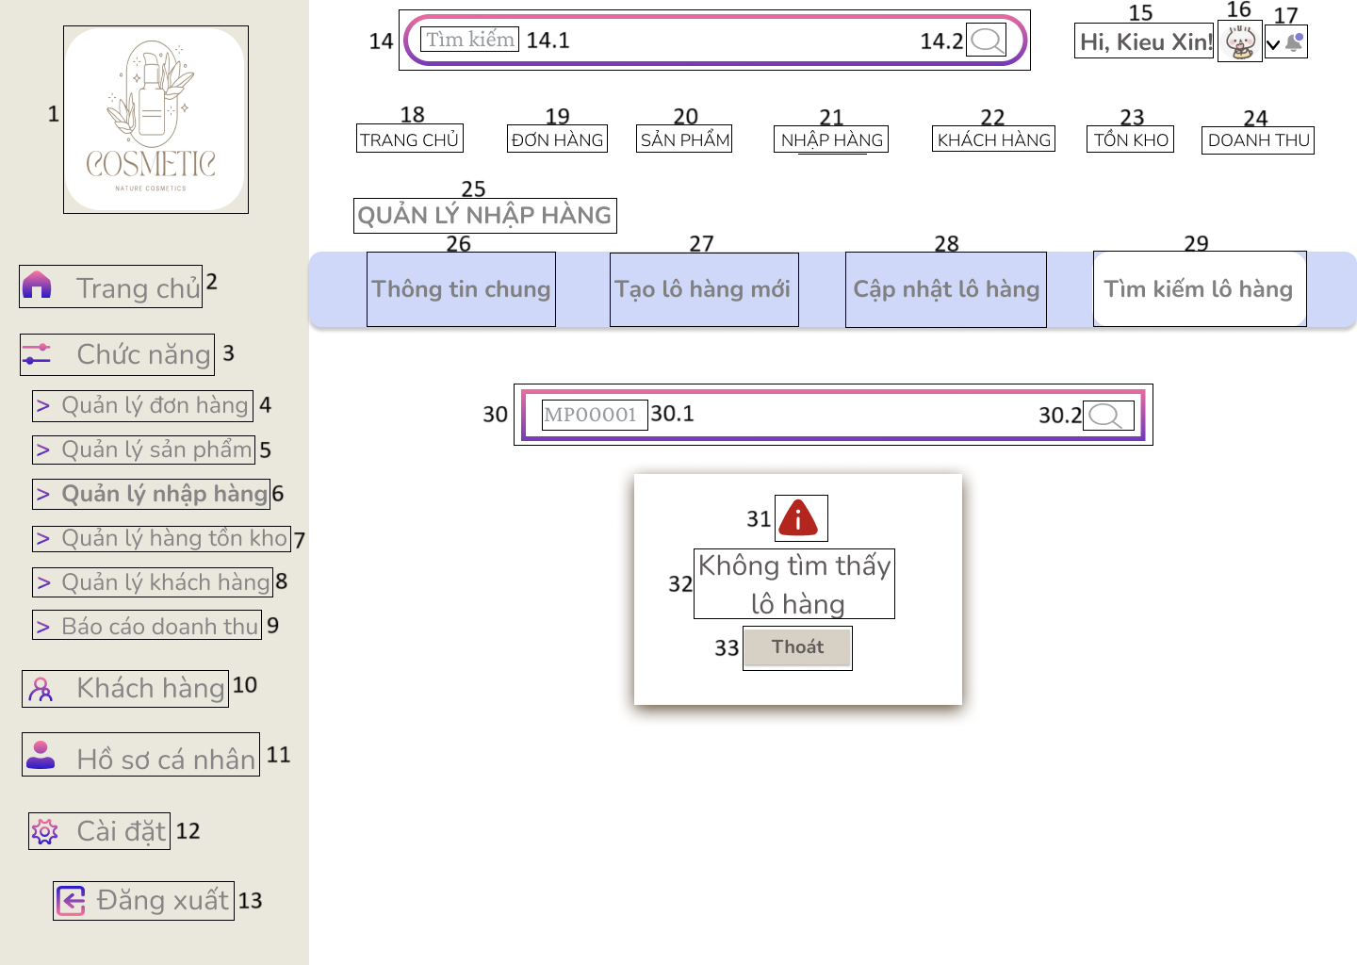
STT | LOẠI | MÔ TẢ | GHI CHÚ
1 | Logo | Hiển thị: cứng như hình bên
2 | Button | Hiển thị: cứng “Trang chủ” như hình bên  Sự kiện: Khi nhấn vào “Trang chủ” thì hệ thống sẽ chuyển đến màn hình tương ứng. | MÀN HÌNH TRANG CHỦ
3 | Label | Hiển thị: cứng “Chức năng” như hình bên
4 | Button | Hiển thị: cứng “Quản lý đơn hàng” như hình bên  Sự kiện: Khi nhấn vào “Quản lý đơn hàng” thì hệ thống sẽ chuyển đến màn hình tương ứng | MÀN HÌNH QUẢN LÝ ĐƠN HÀNG
5 | Button | Hiển thị: cứng “Quản lý sản phẩm” như hình bên  Sự kiện: Khi nhấn vào “Quản lý sản phẩm” thì hệ thống sẽ chuyển đến màn hình tương ứng. | MÀN HÌNH QUẢN LÝ HẠN SỬ DỤNG
6 | Button | Hiển thị: cứng “Quản lý nhập hàng” như hình bên  Sự kiện: Khi nhấn vào “Quản lý nhập hàng” thì hệ thống sẽ chuyển đến màn hình tương ứng. | MÀN HÌNH QUẢN LÝ NHẬP HÀNG
7 | Button | Hiển thị: cứng “Quản lý hàng tồn kho” như hình bên  Sự kiện: Khi nhấn vào “Quản lý hàng tồn kho” thì hệ thống sẽ chuyển đến màn hình tương ứng. | MÀN HÌNH CẢNH BÁO HÀNG TỒN KHO
8 | Button | Hiển thị: cứng “Quản lý khách hàng” như hình bên  Sự kiện: Khi nhấn vào “Quản lý hàngkhách hàng” thì hệ thống sẽ chuyển đến màn hình tương ứng. | MÀN HÌNH QUẢN LÝ KHÁCH HÀNG
9 | Button | Hiển thị: cứng “Báo cáo doanh thu” như hình bên  Sự kiện: Khi nhấn vào “Báo cáo doanh thu” thì hệ thống sẽ chuyển đến màn hình tương ứng. | MÀN HÌNH BÁO CÁO DOANH THU
10 | Button | Hiển thị: cứng “Khách hàng” như hình bên  Sự kiện: Khi nhấn vào “Khách hàng” thì hệ thống sẽ chuyển đến màn hình tương ứng. | MÀN HÌNH QUẢN LÝ KHÁCH HÀNG
11 | Button | Hiển thị: cứng “Hồ sơ cá nhân” như hình bên  Sự kiện: Khi nhấn vào “Hồ sơ cá nhân” thì hệ thống sẽ chuyển đến màn hình tương ứng. | MÀN HÌNH HỒ SƠ CÁ NHÂN
12 | Button | Hiển thị: cứng “Cài đặt” như hình bên  Sự kiện: Khi nhấn vào “Cài đặt” thì hệ thống sẽ chuyển đến màn hình tương ứng. | MÀN HÌNH CÀI ĐẶT
13 | Button | Hiển thị: cứng “Đăng xuất” như hình bên  Sự kiện: Khi nhấn vào “Đăng xuất” thì hệ thống sẽ chuyển đến màn hình tương ứng. | MÀN HÌNH ĐĂNG XUẤT
14 | Textbox | Hiển thị: cứng như hình bên  Sự kiện: Hiển thị nội dung người dùng nhập từ bàn phím.
14.1 | Label | Hiển thị: cứng “tìm kiếm” như hình bên  Sự kiện: Khi người dùng ấn vào thì “tìm kiếm” biến mất, người dùng có thể nhập từ khóa cần tìm.
14.2 | Icon | Hiển thị: cứng như hình bên  Sự kiện: Khi người dùng ấn vào icon này thì icon sẽ biến mất, người dùng có thể nhập từ khóa cần tìm.
15 | Button | Hiển thị: cứng như hình bên
16 | Image | Hiện thị: cứng như hình bên
17 | Icon | Hiển thị: cứng như hình bên  Sự kiện: Khi người dùng ấn vào icon này thì hệ thống sẽ chuyển đến màn hình thông báo.
18 | Button | Hiển thị: cứng “Trang chủ” như hình bên  Sự kiện: Khi nhấn vào “Trang chủ” thì hệ thống sẽ chuyển đến màn hình tương ứng | MÀN HÌNH TRANG CHỦ
19 | Button | Hiển thị: cứng “ĐƠN HÀNG” như hình bên  Sự kiện: Khi nhấn vào “ĐƠN HÀNG” thì hệ thống sẽ chuyển đến màn hình tương ứng | MÀN HÌNH QUẢN LÝ ĐƠN HÀNG
20 | Button | Hiển thị: cứng “SẢN PHẨM” như hình bên  Sự kiện: Khi nhấn vào “SẢN PHẨM” thì hệ thống sẽ chuyển đến màn hình tương ứng | MÀN HÌNH QUẢN LÝ SẢN PHẨM
21 | Button | Hiển thị: cứng “NHẬP HÀNG” như hình bên  Sự kiện: Khi nhấn vào “NHẬP HÀNG” thì hệ thống sẽ chuyển đến màn hình tương ứng | MÀN HÌNH QUẢN LÝ NHẬP HÀNG
22 | Button | Hiển thị: cứng “KHÁCH HÀNG” như hình bên  Sự kiện: Khi nhấn vào “KHÁCH HÀNG” thì hệ thống sẽ chuyển đến màn hình tương ứng | MÀN HÌNH QUẢN LÝ KHÁCH HÀNG
23 | Button | Hiển thị: cứng “TỒN KHO” như hình bên  Sự kiện: Khi nhấn vào “TỒN KHO” thì hệ thống sẽ chuyển đến màn hình tương ứng | MÀN HÌNH QUẢN LÝ TỒN KHO
24 | Button | Hiển thị: cứng “DOANH THU” như hình bên  Sự kiện: Khi nhấn vào “DOANH THU” thì hệ thống sẽ chuyển đến màn hình tương ứng | MÀN HÌNH QUẢN LÝ DOANH THU
25 | Label | Hiển thị: cứng “QUẢN LÝ NHẬP HÀNG” như hình bên
26 | Button | Hiển thị: cứng “Thông tin chung” như hình bên  Sự kiện: Khi nhấn vào “Thông tin chung” thì hệ thống sẽ chuyển đến màn hình tương ứng | MÀN HÌNH THÔNG TIN CHUNG
27 | Button | Hiển thị: cứng “Tạo lô hàng mới” như hình bên  Sự kiện: Khi nhấn vào “Tạo lô hàng mới” thì hệ thống sẽ chuyển đến màn hình tương ứng | MÀN HÌNH TẠO LÔ HÀNG MỚI
28 | Button | Hiển thị: cứng “Cập nhật lô hàng” như hình bên  Sự kiện: Khi nhấn vào “Cập nhật lô hàng” thì hệ thống sẽ chuyển đến màn hình tương ứng | MÀN HÌNH CẬP NHẬT THÔNG TIN LÔ HÀNG
29 | Button | Hiển thị: cứng “Tìm kiếm lô hàng” như hình bên  Sự kiện: Khi nhấn vào “Tìm kiếm lô hàng” thì hệ thống sẽ chuyển đến màn hình tương ứng | MÀN HÌNH TÌM KIẾM THÔNG TIN LÔ HÀNG
30 | Textbox | Hiển thị: cứng như hình bên  Sự kiện: Hiển thị nội dung người dùng nhập từ bàn phím.
30.1 | Label | Hiển thị: cứng “MP00001” như hình bên
30.2 | Icon | Hiển thị: cứng như hình bên  Sự kiện: Khi người dùng ấn vào icon này thì hệ thống sẽ kiểm tra dữ liệu trong ô nhập.
31 | Icon | Hiển thị: cứng như hình bên
32 | Label | Hiển thị: cứng “Không tìm thấy lô hàng” như hình bên
33 | Button | Hiển thị: cứng “Thoát” như hình bên  Sự kiện: Khi người dùng ấn vào thì hệ thống sẽ hiển thị màn hình Thông tin chung
6. Giao diện màn hình Quản lý hàng tồn kho:
6.1. Giao diện màn hình Quản lý số lượng hàng tồn kho:
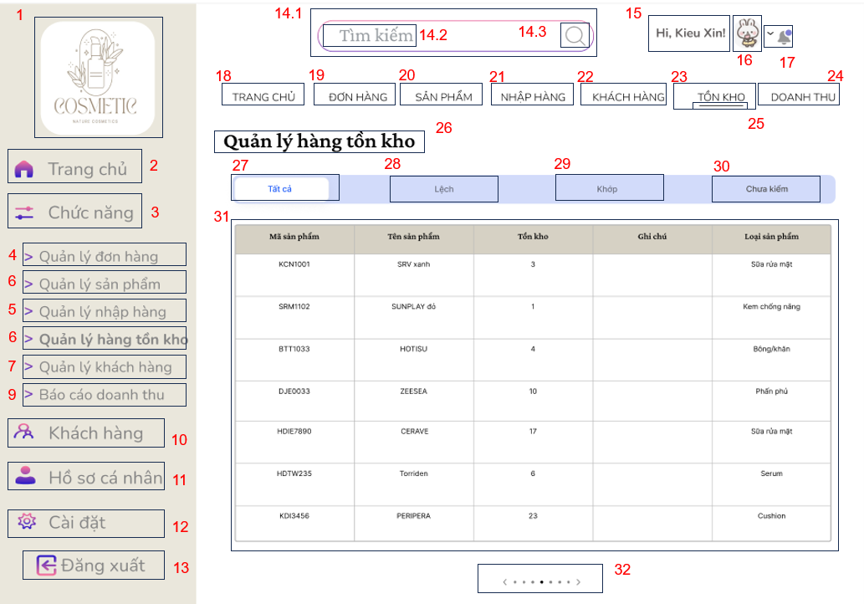

MÀN HÌNH TẤT CẢ HÀNG TỒN KHO
STT | LOẠI | MÔ TẢ | GHI CHÚ
1 | Logo | Hiển thị: cứng như hình bên
2 | Button | Hiển thị: cứng “Trang chủ” như hình bên  Sự kiện: Khi nhấn vào “Trang chủ” thì hệ thống sẽ chuyển đến màn hình tương ứng. | MÀN HÌNH TRANG CHỦ
3 | Label | Hiển thị: cứng “Chức năng” như hình bên
4 | Button | Hiển thị: cứng “Quản lý đơn hàng” như hình bên  Sự kiện: Khi nhấn vào “Quản lý đơn hàng” thì hệ thống sẽ chuyển đến màn hình tương ứng | MÀN HÌNH QUẢN LÝ ĐƠN HÀNG
5 | Button | Hiển thị: cứng “Quản lý sản phẩm” như hình bên  Sự kiện: Khi nhấn vào “Quản lý sản phẩm” thì hệ thống sẽ chuyển đến màn hình tương ứng. | MÀN HÌNH QUẢN LÝ HẠN SỬ DỤNG
6 | Button | Hiển thị: cứng “Quản lý nhập hàng” như hình bên  Sự kiện: Khi nhấn vào “Quản lý nhập hàng” thì hệ thống sẽ chuyển đến màn hình tương ứng. | MÀN HÌNH QUẢN LÝ NHẬP HÀNG
7 | Button | Hiển thị: cứng “Quản lý hàng tồn kho” như hình bên  Sự kiện: Khi nhấn vào “Quản lý hàng tồn kho” thì hệ thống sẽ chuyển đến màn hình tương ứng. | MÀN HÌNH CẢNH BÁO HÀNG TỒN KHO
8 | Button | Hiển thị: cứng “Quản lý khách hàng” như hình bên  Sự kiện: Khi nhấn vào “Quản lý hàngkhách hàng” thì hệ thống sẽ chuyển đến màn hình tương ứng. | MÀN HÌNH QUẢN LÝ KHÁCH HÀNG
9 | Button | Hiển thị: cứng “Báo cáo doanh thu” như hình bên  Sự kiện: Khi nhấn vào “Báo cáo doanh thu” thì hệ thống sẽ chuyển đến màn hình tương ứng. | .MÀN HÌNH BÁO CÁO DOANH THU
10 | Button | Hiển thị: cứng “Khách hàng” như hình bên  Sự kiện: Khi nhấn vào “Khách hàng” thì hệ thống sẽ chuyển đến màn hình tương ứng. | MÀN HÌNH QUẢN LÝ KHÁCH HÀNG
11 | Button | Hiển thị: cứng “Hồ sơ cá nhân” như hình bên  Sự kiện: Khi nhấn vào “Hồ sơ cá nhân” thì hệ thống sẽ chuyển đến màn hình tương ứng. | MÀN HÌNH HỒ SƠ CÁ NHÂN
12 | Button | Hiển thị: cứng “Cài đặt” như hình bên  Sự kiện: Khi nhấn vào “Cài đặt” thì hệ thống sẽ chuyển đến màn hình tương ứng. | MÀN HÌNH CÀI ĐẶT
13 | Button | Hiển thị: cứng “Đăng xuất” như hình bên  Sự kiện: Khi nhấn vào “Đăng xuất” thì hệ thống sẽ chuyển đến màn hình tương ứng. | MÀN HÌNH ĐĂNG XUẤT
14.1 | Textbox | Hiển thị: cứng như hình bên  Sự kiện: Hiển thị nội dung người dùng nhập từ bàn phím.
14.2 | Label | Hiển thị: cứng “tìm kiếm” như hình bên  Sự kiện: Khi người dùng ấn vào thì “tìm kiếm” biến mất, người dùng có thể nhập từ khóa cần tìm.
14.3 | Icon | Hiển thị: cứng như hình bên  Sự kiện: Khi người dùng ấn vào icon này thì icon sẽ biến mất, người dùng có thể nhập từ khóa cần tìm.
15 | Button | Hiển thị: cứng như hình bên
16 | Image | Hiện thị: cứng như hình bên
17 | Icon | Hiển thị: cứng như hình bên  Sự kiện: Khi người dùng ấn vào icon này thì hệ thống sẽ chuyển đến màn hình thông báo.
18 | Button | Hiển thị: cứng “Trang chủ” như hình bên  Sự kiện: Khi nhấn vào “Trang chủ” thì hệ thống sẽ chuyển đến màn hình tương ứng | MÀN HÌNH TRANG CHỦ
19 | Button | Hiển thị: cứng “ĐƠN HÀNG” như hình bên  Sự kiện: Khi nhấn vào “ĐƠN HÀNG” thì hệ thống sẽ chuyển đến màn hình tương ứng | MÀN HÌNH QUẢN LÝ ĐƠN HÀNG
20 | Button | Hiển thị: cứng “SẢN PHẨM” như hình bên  Sự kiện: Khi nhấn vào “SẢN PHẨM” thì hệ thống sẽ chuyển đến màn hình tương ứng | MÀN HÌNH QUẢN LÝ SẢN PHẨM
21 | Button | Hiển thị: cứng “NHẬP HÀNG” như hình bên  Sự kiện: Khi nhấn vào “NHẬP HÀNG” thì hệ thống sẽ chuyển đến màn hình tương ứng | MÀN HÌNH QUẢN LÝ NHẬP HÀNG
22 | Button | Hiển thị: cứng “KHÁCH HÀNG” như hình bên  Sự kiện: Khi nhấn vào “KHÁCH HÀNG” thì hệ thống sẽ chuyển đến màn hình tương ứng | MÀN HÌNH QUẢN LÝ KHÁCH HÀNG
23 | Button | Hiển thị: cứng “TỒN KHO” như hình bên  Sự kiện: Khi nhấn vào “TỒN KHO” thì hệ thống sẽ chuyển đến màn hình tương ứng | MÀN HÌNH QUẢN LÝ TỒN KHO
24 | Button | Hiển thị: cứng “DOANH THU” như hình bên  Sự kiện: Khi nhấn vào “DOANH THU” thì hệ thống sẽ chuyển đến màn hình tương ứng | MÀN HÌNH QUẢN LÝ DOANH THU
25 | Top Bar | Hiển thị: cứng như hình bên  Sự kiện: Khi nhấn vào các button trên thì thanh sẽ di chuyển đến các button đó
26 | Label | Hiển thị: cứng “Quản lý hàng tồn kho” như hình bên
27 | Button | Hiển thị: cứng “Tất cả” như hình bên  Sự kiện: Khi nhấn vào “Tất cả” thì hệ thống sẽ chuyển đến màn hình tất cả hàng tồn kho.
28 | Button | Hiển thị: cứng “Lệch” như hình bên  Sự kiện: Khi nhấn vào “Lệch” thì hệ thống sẽ chuyển đến màn hình hiển thị hàng lệch.
29 | Button | Hiển thị: cứng “Khớp” như hình bên  Sự kiện: Khi nhấn vào “Khớp” thì hệ thống sẽ chuyển đến màn hình hiển thị danh sách khớp hàng.
30 | Button | Hiển thị: cứng “Chưa kiểm” như hình bên  Sự kiện: Khi nhấn vào “Chưa kiểm” thì hệ thống sẽ chuyển đến màn hình hiển thị danh sách hàng chưa kiểm
31 | Combobox | Hiển thị: cứng như hình bên  Sự kiện: Khi nhấn vào và chọn thông tin cần xem
32 | Button | Hiển thị: cứng như hình bên  Sự kiện: Khi nhấn vào thì hệ thống sẽ chuyển đến trang người dùng chọn.

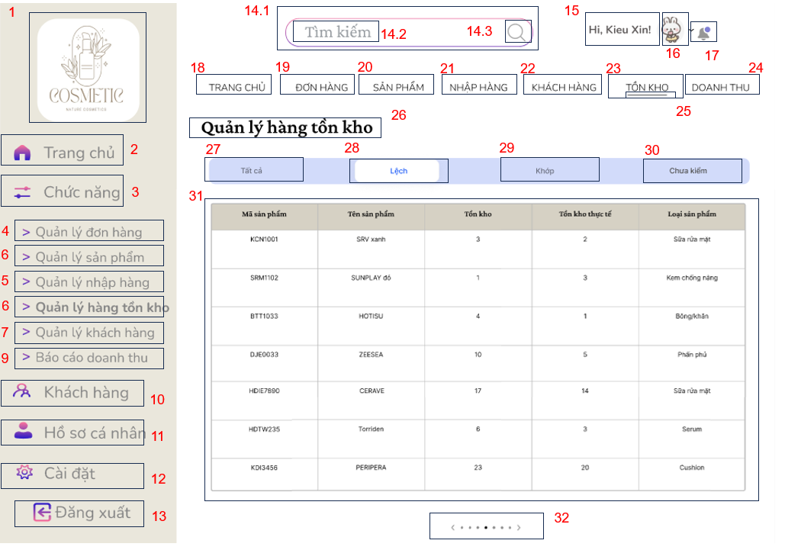

MÀN HÌNH HÀNG LỆCH TỒN KHO
STT | LOẠI | MÔ TẢ | GHI CHÚ
1 | Logo | Hiển thị: cứng như hình bên
2 | Button | Hiển thị: cứng “Trang chủ” như hình bên  Sự kiện: Khi nhấn vào “Trang chủ” thì hệ thống sẽ chuyển đến màn hình tương ứng. | MÀN HÌNH TRANG CHỦ
3 | Label | Hiển thị: cứng “Chức năng” như hình bên
4 | Button | Hiển thị: cứng “Quản lý đơn hàng” như hình bên  Sự kiện: Khi nhấn vào “Quản lý đơn hàng” thì hệ thống sẽ chuyển đến màn hình tương ứng | MÀN HÌNH QUẢN LÝ ĐƠN HÀNG
5 | Button | Hiển thị: cứng “Quản lý sản phẩm” như hình bên  Sự kiện: Khi nhấn vào “Quản lý sản phẩm” thì hệ thống sẽ chuyển đến màn hình tương ứng. | MÀN HÌNH QUẢN LÝ HẠN SỬ DỤNG
6 | Button | Hiển thị: cứng “Quản lý nhập hàng” như hình bên  Sự kiện: Khi nhấn vào “Quản lý nhập hàng” thì hệ thống sẽ chuyển đến màn hình tương ứng. | MÀN HÌNH QUẢN LÝ NHẬP HÀNG
7 | Button | Hiển thị: cứng “Quản lý hàng tồn kho” như hình bên  Sự kiện: Khi nhấn vào “Quản lý hàng tồn kho” thì hệ thống sẽ chuyển đến màn hình tương ứng. | MÀN HÌNH CẢNH BÁO HÀNG TỒN KHO
8 | Button | Hiển thị: cứng “Quản lý khách hàng” như hình bên  Sự kiện: Khi nhấn vào “Quản lý hàngkhách hàng” thì hệ thống sẽ chuyển đến màn hình tương ứng. | MÀN HÌNH QUẢN LÝ KHÁCH HÀNG
9 | Button | Hiển thị: cứng “Báo cáo doanh thu” như hình bên  Sự kiện: Khi nhấn vào “Báo cáo doanh thu” thì hệ thống sẽ chuyển đến màn hình tương ứng. | .MÀN HÌNH BÁO CÁO DOANH THU
10 | Button | Hiển thị: cứng “Khách hàng” như hình bên  Sự kiện: Khi nhấn vào “Khách hàng” thì hệ thống sẽ chuyển đến màn hình tương ứng. | MÀN HÌNH QUẢN LÝ KHÁCH HÀNG
11 | Button | Hiển thị: cứng “Hồ sơ cá nhân” như hình bên  Sự kiện: Khi nhấn vào “Hồ sơ cá nhân” thì hệ thống sẽ chuyển đến màn hình tương ứng. | MÀN HÌNH HỒ SƠ CÁ NHÂN
12 | Button | Hiển thị: cứng “Cài đặt” như hình bên  Sự kiện: Khi nhấn vào “Cài đặt” thì hệ thống sẽ chuyển đến màn hình tương ứng. | MÀN HÌNH CÀI ĐẶT
13 | Button | Hiển thị: cứng “Đăng xuất” như hình bên  Sự kiện: Khi nhấn vào “Đăng xuất” thì hệ thống sẽ chuyển đến màn hình tương ứng. | MÀN HÌNH ĐĂNG XUẤT
14.1 | Textbox | Hiển thị: cứng như hình bên  Sự kiện: Hiển thị nội dung người dùng nhập từ bàn phím.
14.2 | Label | Hiển thị: cứng “tìm kiếm” như hình bên  Sự kiện: Khi người dùng ấn vào thì “tìm kiếm” biến mất, người dùng có thể nhập từ khóa cần tìm.
14.3 | Icon | Hiển thị: cứng như hình bên  Sự kiện: Khi người dùng ấn vào icon này thì icon sẽ biến mất, người dùng có thể nhập từ khóa cần tìm.
15 | Button | Hiển thị: cứng như hình bên
16 | Image | Hiện thị: cứng như hình bên
17 | Icon | Hiển thị: cứng như hình bên  Sự kiện: Khi người dùng ấn vào icon này thì hệ thống sẽ chuyển đến màn hình thông báo.
18 | Button | Hiển thị: cứng “Trang chủ” như hình bên  Sự kiện: Khi nhấn vào “Trang chủ” thì hệ thống sẽ chuyển đến màn hình tương ứng | MÀN HÌNH TRANG CHỦ
19 | Button | Hiển thị: cứng “ĐƠN HÀNG” như hình bên  Sự kiện: Khi nhấn vào “ĐƠN HÀNG” thì hệ thống sẽ chuyển đến màn hình tương ứng | MÀN HÌNH QUẢN LÝ ĐƠN HÀNG
20 | Button | Hiển thị: cứng “SẢN PHẨM” như hình bên  Sự kiện: Khi nhấn vào “SẢN PHẨM” thì hệ thống sẽ chuyển đến màn hình tương ứng | MÀN HÌNH QUẢN LÝ SẢN PHẨM
21 | Button | Hiển thị: cứng “NHẬP HÀNG” như hình bên  Sự kiện: Khi nhấn vào “NHẬP HÀNG” thì hệ thống sẽ chuyển đến màn hình tương ứng | MÀN HÌNH QUẢN LÝ NHẬP HÀNG
22 | Button | Hiển thị: cứng “KHÁCH HÀNG” như hình bên  Sự kiện: Khi nhấn vào “KHÁCH HÀNG” thì hệ thống sẽ chuyển đến màn hình tương ứng | MÀN HÌNH QUẢN LÝ KHÁCH HÀNG
23 | Button | Hiển thị: cứng “TỒN KHO” như hình bên  Sự kiện: Khi nhấn vào “TỒN KHO” thì hệ thống sẽ chuyển đến màn hình tương ứng | MÀN HÌNH QUẢN LÝ TỒN KHO
24 | Button | Hiển thị: cứng “DOANH THU” như hình bên  Sự kiện: Khi nhấn vào “DOANH THU” thì hệ thống sẽ chuyển đến màn hình tương ứng | MÀN HÌNH QUẢN LÝ DOANH THU
25 | Top Bar | Hiển thị: cứng như hình bên  Sự kiện: Khi nhấn vào các button trên thì thanh sẽ di chuyển đến các button đó
26 | Label | Hiển thị: cứng “Quản lý hàng tồn kho” như hình bên
27 | Button | Hiển thị: cứng “Tất cả” như hình bên  Sự kiện: Khi nhấn vào “Tất cả” thì hệ thống sẽ chuyển đến màn hình tất cả hàng tồn kho.
28 | Button | Hiển thị: cứng “Lệch” như hình bên  Sự kiện: Khi nhấn vào “Lệch” thì hệ thống sẽ chuyển đến màn hình hiển thị hàng lệch.
29 | Button | Hiển thị: cứng “Khớp” như hình bên  Sự kiện: Khi nhấn vào “Khớp” thì hệ thống sẽ chuyển đến màn hình hiển thị danh sách khớp hàng.
30 | Button | Hiển thị: cứng “Chưa kiểm” như hình bên  Sự kiện: Khi nhấn vào “Chưa kiểm” thì hệ thống sẽ chuyển đến màn hình hiển thị danh sách hàng chưa kiểm
31 | Combobox | Hiển thị: cứng như hình bên  Sự kiện: Khi nhấn vào và chọn thông tin cần xem
32 | Button | Hiển thị: cứng như hình bên  Sự kiện: Khi nhấn vào thì hệ thống sẽ chuyển đến trang người dùng chọn.

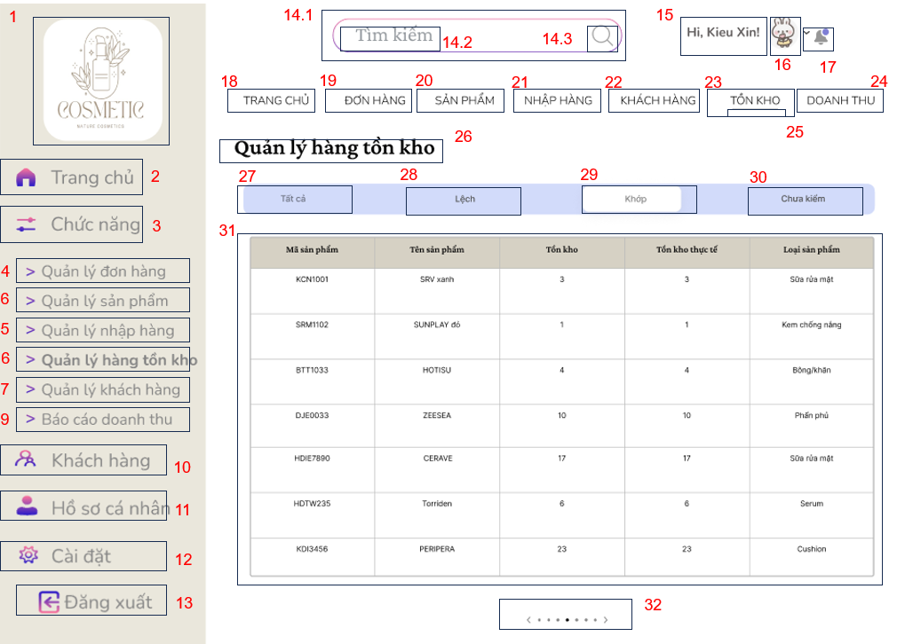

MÀN HÌNH HÀNG KHỚP TỒN KHO
STT | LOẠI | MÔ TẢ | GHI CHÚ
1 | Logo | Hiển thị: cứng như hình bên
2 | Button | Hiển thị: cứng “Trang chủ” như hình bên  Sự kiện: Khi nhấn vào “Trang chủ” thì hệ thống sẽ chuyển đến màn hình tương ứng. | MÀN HÌNH TRANG CHỦ
3 | Label | Hiển thị: cứng “Chức năng” như hình bên
4 | Button | Hiển thị: cứng “Quản lý đơn hàng” như hình bên  Sự kiện: Khi nhấn vào “Quản lý đơn hàng” thì hệ thống sẽ chuyển đến màn hình tương ứng | MÀN HÌNH QUẢN LÝ ĐƠN HÀNG
5 | Button | Hiển thị: cứng “Quản lý sản phẩm” như hình bên  Sự kiện: Khi nhấn vào “Quản lý sản phẩm” thì hệ thống sẽ chuyển đến màn hình tương ứng. | MÀN HÌNH QUẢN LÝ HẠN SỬ DỤNG
6 | Button | Hiển thị: cứng “Quản lý nhập hàng” như hình bên  Sự kiện: Khi nhấn vào “Quản lý nhập hàng” thì hệ thống sẽ chuyển đến màn hình tương ứng. | MÀN HÌNH QUẢN LÝ NHẬP HÀNG
7 | Button | Hiển thị: cứng “Quản lý hàng tồn kho” như hình bên  Sự kiện: Khi nhấn vào “Quản lý hàng tồn kho” thì hệ thống sẽ chuyển đến màn hình tương ứng. | MÀN HÌNH CẢNH BÁO HÀNG TỒN KHO
8 | Button | Hiển thị: cứng “Quản lý khách hàng” như hình bên  Sự kiện: Khi nhấn vào “Quản lý hàngkhách hàng” thì hệ thống sẽ chuyển đến màn hình tương ứng. | MÀN HÌNH QUẢN LÝ KHÁCH HÀNG
9 | Button | Hiển thị: cứng “Báo cáo doanh thu” như hình bên  Sự kiện: Khi nhấn vào “Báo cáo doanh thu” thì hệ thống sẽ chuyển đến màn hình tương ứng. | .MÀN HÌNH BÁO CÁO DOANH THU
10 | Button | Hiển thị: cứng “Khách hàng” như hình bên  Sự kiện: Khi nhấn vào “Khách hàng” thì hệ thống sẽ chuyển đến màn hình tương ứng. | MÀN HÌNH QUẢN LÝ KHÁCH HÀNG
11 | Button | Hiển thị: cứng “Hồ sơ cá nhân” như hình bên  Sự kiện: Khi nhấn vào “Hồ sơ cá nhân” thì hệ thống sẽ chuyển đến màn hình tương ứng. | MÀN HÌNH HỒ SƠ CÁ NHÂN
12 | Button | Hiển thị: cứng “Cài đặt” như hình bên  Sự kiện: Khi nhấn vào “Cài đặt” thì hệ thống sẽ chuyển đến màn hình tương ứng. | MÀN HÌNH CÀI ĐẶT
13 | Button | Hiển thị: cứng “Đăng xuất” như hình bên  Sự kiện: Khi nhấn vào “Đăng xuất” thì hệ thống sẽ chuyển đến màn hình tương ứng. | MÀN HÌNH ĐĂNG XUẤT
14.1 | Textbox | Hiển thị: cứng như hình bên  Sự kiện: Hiển thị nội dung người dùng nhập từ bàn phím.
14.2 | Label | Hiển thị: cứng “tìm kiếm” như hình bên  Sự kiện: Khi người dùng ấn vào thì “tìm kiếm” biến mất, người dùng có thể nhập từ khóa cần tìm.
14.3 | Icon | Hiển thị: cứng như hình bên  Sự kiện: Khi người dùng ấn vào icon này thì icon sẽ biến mất, người dùng có thể nhập từ khóa cần tìm.
15 | Button | Hiển thị: cứng như hình bên
16 | Image | Hiện thị: cứng như hình bên
17 | Icon | Hiển thị: cứng như hình bên  Sự kiện: Khi người dùng ấn vào icon này thì hệ thống sẽ chuyển đến màn hình thông báo.
18 | Button | Hiển thị: cứng “Trang chủ” như hình bên  Sự kiện: Khi nhấn vào “Trang chủ” thì hệ thống sẽ chuyển đến màn hình tương ứng | MÀN HÌNH TRANG CHỦ
19 | Button | Hiển thị: cứng “ĐƠN HÀNG” như hình bên  Sự kiện: Khi nhấn vào “ĐƠN HÀNG” thì hệ thống sẽ chuyển đến màn hình tương ứng | MÀN HÌNH QUẢN LÝ ĐƠN HÀNG
20 | Button | Hiển thị: cứng “SẢN PHẨM” như hình bên  Sự kiện: Khi nhấn vào “SẢN PHẨM” thì hệ thống sẽ chuyển đến màn hình tương ứng | MÀN HÌNH QUẢN LÝ SẢN PHẨM
21 | Button | Hiển thị: cứng “NHẬP HÀNG” như hình bên  Sự kiện: Khi nhấn vào “NHẬP HÀNG” thì hệ thống sẽ chuyển đến màn hình tương ứng | MÀN HÌNH QUẢN LÝ NHẬP HÀNG
22 | Button | Hiển thị: cứng “KHÁCH HÀNG” như hình bên  Sự kiện: Khi nhấn vào “KHÁCH HÀNG” thì hệ thống sẽ chuyển đến màn hình tương ứng | MÀN HÌNH QUẢN LÝ KHÁCH HÀNG
23 | Button | Hiển thị: cứng “TỒN KHO” như hình bên  Sự kiện: Khi nhấn vào “TỒN KHO” thì hệ thống sẽ chuyển đến màn hình tương ứng | MÀN HÌNH QUẢN LÝ TỒN KHO
24 | Button | Hiển thị: cứng “DOANH THU” như hình bên  Sự kiện: Khi nhấn vào “DOANH THU” thì hệ thống sẽ chuyển đến màn hình tương ứng | MÀN HÌNH QUẢN LÝ DOANH THU
25 | Top Bar | Hiển thị: cứng như hình bên  Sự kiện: Khi nhấn vào các button trên thì thanh sẽ di chuyển đến các button đó
26 | Label | Hiển thị: cứng “Quản lý hàng tồn kho” như hình bên
27 | Button | Hiển thị: cứng “Tất cả” như hình bên  Sự kiện: Khi nhấn vào “Tất cả” thì hệ thống sẽ chuyển đến màn hình tất cả hàng tồn kho.
28 | Button | Hiển thị: cứng “Lệch” như hình bên  Sự kiện: Khi nhấn vào “Lệch” thì hệ thống sẽ chuyển đến màn hình hiển thị hàng lệch.
29 | Button | Hiển thị: cứng “Khớp” như hình bên  Sự kiện: Khi nhấn vào “Khớp” thì hệ thống sẽ chuyển đến màn hình hiển thị danh sách khớp hàng.
30 | Button | Hiển thị: cứng “Chưa kiểm” như hình bên  Sự kiện: Khi nhấn vào “Chưa kiểm” thì hệ thống sẽ chuyển đến màn hình hiển thị danh sách hàng chưa kiểm
31 | Combobox | Hiển thị: cứng như hình bên  Sự kiện: Khi nhấn vào và chọn thông tin cần xem
32 | Button | Hiển thị: cứng như hình bên  Sự kiện: Khi nhấn vào thì hệ thống sẽ chuyển đến trang người dùng chọn.

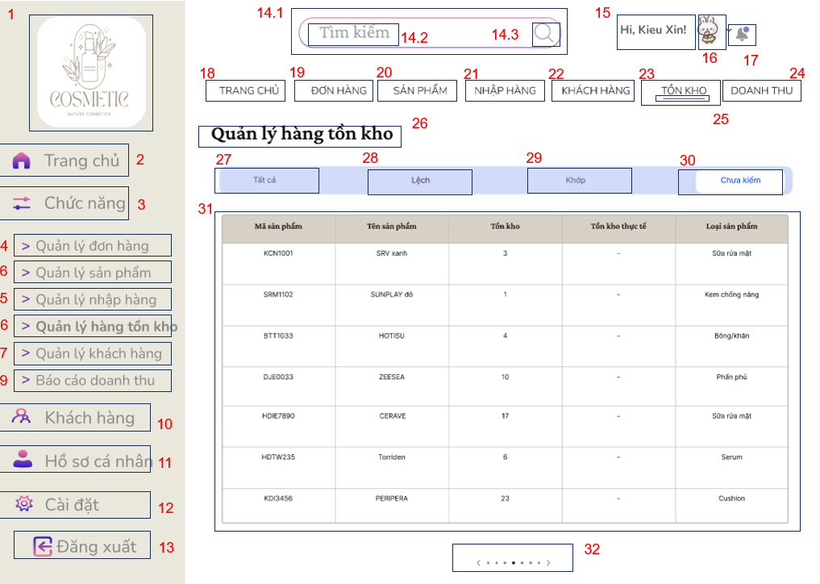

MÀN HÌNH HÀNG CHƯA KIỂM TỒN KHO
STT | LOẠI | MÔ TẢ | GHI CHÚ
1 | Logo | Hiển thị: cứng như hình bên
2 | Button | Hiển thị: cứng “Trang chủ” như hình bên  Sự kiện: Khi nhấn vào “Trang chủ” thì hệ thống sẽ chuyển đến màn hình tương ứng. | MÀN HÌNH TRANG CHỦ
3 | Label | Hiển thị: cứng “Chức năng” như hình bên
4 | Button | Hiển thị: cứng “Quản lý đơn hàng” như hình bên  Sự kiện: Khi nhấn vào “Quản lý đơn hàng” thì hệ thống sẽ chuyển đến màn hình tương ứng | MÀN HÌNH QUẢN LÝ ĐƠN HÀNG
5 | Button | Hiển thị: cứng “Quản lý sản phẩm” như hình bên  Sự kiện: Khi nhấn vào “Quản lý sản phẩm” thì hệ thống sẽ chuyển đến màn hình tương ứng. | MÀN HÌNH QUẢN LÝ HẠN SỬ DỤNG
6 | Button | Hiển thị: cứng “Quản lý nhập hàng” như hình bên  Sự kiện: Khi nhấn vào “Quản lý nhập hàng” thì hệ thống sẽ chuyển đến màn hình tương ứng. | MÀN HÌNH QUẢN LÝ NHẬP HÀNG
7 | Button | Hiển thị: cứng “Quản lý hàng tồn kho” như hình bên  Sự kiện: Khi nhấn vào “Quản lý hàng tồn kho” thì hệ thống sẽ chuyển đến màn hình tương ứng. | MÀN HÌNH CẢNH BÁO HÀNG TỒN KHO
8 | Button | Hiển thị: cứng “Quản lý khách hàng” như hình bên  Sự kiện: Khi nhấn vào “Quản lý hàngkhách hàng” thì hệ thống sẽ chuyển đến màn hình tương ứng. | MÀN HÌNH QUẢN LÝ KHÁCH HÀNG
9 | Button | Hiển thị: cứng “Báo cáo doanh thu” như hình bên  Sự kiện: Khi nhấn vào “Báo cáo doanh thu” thì hệ thống sẽ chuyển đến màn hình tương ứng. | .MÀN HÌNH BÁO CÁO DOANH THU
10 | Button | Hiển thị: cứng “Khách hàng” như hình bên  Sự kiện: Khi nhấn vào “Khách hàng” thì hệ thống sẽ chuyển đến màn hình tương ứng. | MÀN HÌNH QUẢN LÝ KHÁCH HÀNG
11 | Button | Hiển thị: cứng “Hồ sơ cá nhân” như hình bên  Sự kiện: Khi nhấn vào “Hồ sơ cá nhân” thì hệ thống sẽ chuyển đến màn hình tương ứng. | MÀN HÌNH HỒ SƠ CÁ NHÂN
12 | Button | Hiển thị: cứng “Cài đặt” như hình bên  Sự kiện: Khi nhấn vào “Cài đặt” thì hệ thống sẽ chuyển đến màn hình tương ứng. | MÀN HÌNH CÀI ĐẶT
13 | Button | Hiển thị: cứng “Đăng xuất” như hình bên  Sự kiện: Khi nhấn vào “Đăng xuất” thì hệ thống sẽ chuyển đến màn hình tương ứng. | MÀN HÌNH ĐĂNG XUẤT
14.1 | Textbox | Hiển thị: cứng như hình bên  Sự kiện: Hiển thị nội dung người dùng nhập từ bàn phím.
14.2 | Label | Hiển thị: cứng “tìm kiếm” như hình bên  Sự kiện: Khi người dùng ấn vào thì “tìm kiếm” biến mất, người dùng có thể nhập từ khóa cần tìm.
14.3 | Icon | Hiển thị: cứng như hình bên  Sự kiện: Khi người dùng ấn vào icon này thì icon sẽ biến mất, người dùng có thể nhập từ khóa cần tìm.
15 | Button | Hiển thị: cứng như hình bên
16 | Image | Hiện thị: cứng như hình bên
17 | Icon | Hiển thị: cứng như hình bên  Sự kiện: Khi người dùng ấn vào icon này thì hệ thống sẽ chuyển đến màn hình thông báo.
18 | Button | Hiển thị: cứng “Trang chủ” như hình bên  Sự kiện: Khi nhấn vào “Trang chủ” thì hệ thống sẽ chuyển đến màn hình tương ứng | MÀN HÌNH TRANG CHỦ
19 | Button | Hiển thị: cứng “ĐƠN HÀNG” như hình bên  Sự kiện: Khi nhấn vào “ĐƠN HÀNG” thì hệ thống sẽ chuyển đến màn hình tương ứng | MÀN HÌNH QUẢN LÝ ĐƠN HÀNG
20 | Button | Hiển thị: cứng “SẢN PHẨM” như hình bên  Sự kiện: Khi nhấn vào “SẢN PHẨM” thì hệ thống sẽ chuyển đến màn hình tương ứng | MÀN HÌNH QUẢN LÝ SẢN PHẨM
21 | Button | Hiển thị: cứng “NHẬP HÀNG” như hình bên  Sự kiện: Khi nhấn vào “NHẬP HÀNG” thì hệ thống sẽ chuyển đến màn hình tương ứng | MÀN HÌNH QUẢN LÝ NHẬP HÀNG
22 | Button | Hiển thị: cứng “KHÁCH HÀNG” như hình bên  Sự kiện: Khi nhấn vào “KHÁCH HÀNG” thì hệ thống sẽ chuyển đến màn hình tương ứng | MÀN HÌNH QUẢN LÝ KHÁCH HÀNG
23 | Button | Hiển thị: cứng “TỒN KHO” như hình bên  Sự kiện: Khi nhấn vào “TỒN KHO” thì hệ thống sẽ chuyển đến màn hình tương ứng | MÀN HÌNH QUẢN LÝ TỒN KHO
24 | Button | Hiển thị: cứng “DOANH THU” như hình bên  Sự kiện: Khi nhấn vào “DOANH THU” thì hệ thống sẽ chuyển đến màn hình tương ứng | MÀN HÌNH QUẢN LÝ DOANH THU
25 | Top Bar | Hiển thị: cứng như hình bên  Sự kiện: Khi nhấn vào các button trên thì thanh sẽ di chuyển đến các button đó
26 | Label | Hiển thị: cứng “Quản lý hàng tồn kho” như hình bên
27 | Button | Hiển thị: cứng “Tất cả” như hình bên  Sự kiện: Khi nhấn vào “Tất cả” thì hệ thống sẽ chuyển đến màn hình tất cả hàng tồn kho.
28 | Button | Hiển thị: cứng “Lệch” như hình bên  Sự kiện: Khi nhấn vào “Lệch” thì hệ thống sẽ chuyển đến màn hình hiển thị hàng lệch.
29 | Button | Hiển thị: cứng “Khớp” như hình bên  Sự kiện: Khi nhấn vào “Khớp” thì hệ thống sẽ chuyển đến màn hình hiển thị danh sách khớp hàng.
30 | Button | Hiển thị: cứng “Chưa kiểm” như hình bên  Sự kiện: Khi nhấn vào “Chưa kiểm” thì hệ thống sẽ chuyển đến màn hình hiển thị danh sách hàng chưa kiểm
31 | Combobox | Hiển thị: cứng như hình bên  Sự kiện: Khi nhấn vào và chọn thông tin cần xem
32 | Button | Hiển thị: cứng như hình bên  Sự kiện: Khi nhấn vào thì hệ thống sẽ chuyển đến trang người dùng chọn.
6.2. Giao diện màn hình Cảnh báo hàng tồn kho đạt mức tối thiểu:
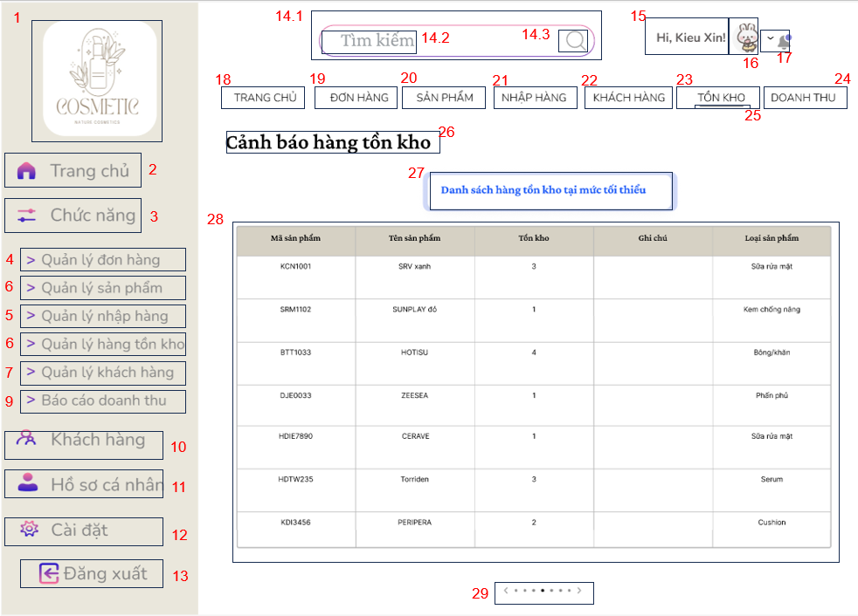

MÀN HÌNH DANH SÁCH HÀNG TỒN KHO Ở MỨC TỐI THIỂU
STT | LOẠI | MÔ TẢ | GHI CHÚ
1 | Logo | Hiển thị: cứng như hình bên
2 | Button | Hiển thị: cứng “Trang chủ” như hình bên  Sự kiện: Khi nhấn vào “Trang chủ” thì hệ thống sẽ chuyển đến màn hình tương ứng. | MÀN HÌNH TRANG CHỦ
3 | Label | Hiển thị: cứng “Chức năng” như hình bên
4 | Button | Hiển thị: cứng “Quản lý đơn hàng” như hình bên  Sự kiện: Khi nhấn vào “Quản lý đơn hàng” thì hệ thống sẽ chuyển đến màn hình tương ứng | MÀN HÌNH QUẢN LÝ ĐƠN HÀNG
5 | Button | Hiển thị: cứng “Quản lý sản phẩm” như hình bên  Sự kiện: Khi nhấn vào “Quản lý sản phẩm” thì hệ thống sẽ chuyển đến màn hình tương ứng. | MÀN HÌNH QUẢN LÝ HẠN SỬ DỤNG
6 | Button | Hiển thị: cứng “Quản lý nhập hàng” như hình bên  Sự kiện: Khi nhấn vào “Quản lý nhập hàng” thì hệ thống sẽ chuyển đến màn hình tương ứng. | MÀN HÌNH QUẢN LÝ NHẬP HÀNG
7 | Button | Hiển thị: cứng “Quản lý hàng tồn kho” như hình bên  Sự kiện: Khi nhấn vào “Quản lý hàng tồn kho” thì hệ thống sẽ chuyển đến màn hình tương ứng. | MÀN HÌNH CẢNH BÁO HÀNG TỒN KHO
8 | Button | Hiển thị: cứng “Quản lý khách hàng” như hình bên  Sự kiện: Khi nhấn vào “Quản lý hàngkhách hàng” thì hệ thống sẽ chuyển đến màn hình tương ứng. | MÀN HÌNH QUẢN LÝ KHÁCH HÀNG
9 | Button | Hiển thị: cứng “Báo cáo doanh thu” như hình bên  Sự kiện: Khi nhấn vào “Báo cáo doanh thu” thì hệ thống sẽ chuyển đến màn hình tương ứng. | .MÀN HÌNH BÁO CÁO DOANH THU
10 | Button | Hiển thị: cứng “Khách hàng” như hình bên  Sự kiện: Khi nhấn vào “Khách hàng” thì hệ thống sẽ chuyển đến màn hình tương ứng. | MÀN HÌNH QUẢN LÝ KHÁCH HÀNG
11 | Button | Hiển thị: cứng “Hồ sơ cá nhân” như hình bên  Sự kiện: Khi nhấn vào “Hồ sơ cá nhân” thì hệ thống sẽ chuyển đến màn hình tương ứng. | MÀN HÌNH HỒ SƠ CÁ NHÂN
12 | Button | Hiển thị: cứng “Cài đặt” như hình bên  Sự kiện: Khi nhấn vào “Cài đặt” thì hệ thống sẽ chuyển đến màn hình tương ứng. | MÀN HÌNH CÀI ĐẶT
13 | Button | Hiển thị: cứng “Đăng xuất” như hình bên  Sự kiện: Khi nhấn vào “Đăng xuất” thì hệ thống sẽ chuyển đến màn hình tương ứng. | MÀN HÌNH ĐĂNG XUẤT
14.1 | Textbox | Hiển thị: cứng như hình bên  Sự kiện: Hiển thị nội dung người dùng nhập từ bàn phím.
14.2 | Label | Hiển thị: cứng “tìm kiếm” như hình bên  Sự kiện: Khi người dùng ấn vào thì “tìm kiếm” biến mất, người dùng có thể nhập từ khóa cần tìm.
14.3 | Icon | Hiển thị: cứng như hình bên  Sự kiện: Khi người dùng ấn vào icon này thì icon sẽ biến mất, người dùng có thể nhập từ khóa cần tìm.
15 | Button | Hiển thị: cứng như hình bên
16 | Image | Hiện thị: cứng như hình bên
17 | Icon | Hiển thị: cứng như hình bên  Sự kiện: Khi người dùng ấn vào icon này thì hệ thống sẽ chuyển đến màn hình thông báo.
18 | Button | Hiển thị: cứng “Trang chủ” như hình bên  Sự kiện: Khi nhấn vào “Trang chủ” thì hệ thống sẽ chuyển đến màn hình tương ứng | MÀN HÌNH TRANG CHỦ
19 | Button | Hiển thị: cứng “ĐƠN HÀNG” như hình bên  Sự kiện: Khi nhấn vào “ĐƠN HÀNG” thì hệ thống sẽ chuyển đến màn hình tương ứng | MÀN HÌNH QUẢN LÝ ĐƠN HÀNG
20 | Button | Hiển thị: cứng “SẢN PHẨM” như hình bên  Sự kiện: Khi nhấn vào “SẢN PHẨM” thì hệ thống sẽ chuyển đến màn hình tương ứng | MÀN HÌNH QUẢN LÝ SẢN PHẨM
21 | Button | Hiển thị: cứng “NHẬP HÀNG” như hình bên  Sự kiện: Khi nhấn vào “NHẬP HÀNG” thì hệ thống sẽ chuyển đến màn hình tương ứng | MÀN HÌNH QUẢN LÝ NHẬP HÀNG
22 | Button | Hiển thị: cứng “KHÁCH HÀNG” như hình bên  Sự kiện: Khi nhấn vào “KHÁCH HÀNG” thì hệ thống sẽ chuyển đến màn hình tương ứng | MÀN HÌNH QUẢN LÝ KHÁCH HÀNG
23 | Button | Hiển thị: cứng “TỒN KHO” như hình bên  Sự kiện: Khi nhấn vào “TỒN KHO” thì hệ thống sẽ chuyển đến màn hình tương ứng | MÀN HÌNH QUẢN LÝ TỒN KHO
24 | Button | Hiển thị: cứng “DOANH THU” như hình bên  Sự kiện: Khi nhấn vào “DOANH THU” thì hệ thống sẽ chuyển đến màn hình tương ứng | MÀN HÌNH QUẢN LÝ DOANH THU
25 | Top Bar | Hiển thị: cứng như hình bên  Sự kiện: Khi nhấn vào các button trên thì thanh sẽ di chuyển đến các button đó
26 | Label | Hiển thị: cứng “Cảnh báo hàng tồn kho” như hình bên
27 | Label | Hiển thị: cứng “Danh sách hàng tồn kho ở mức tối thiểu” như hình bên
28 | Combobox | Hiển thị: cứng như hình bên  Sự kiện: Khi nhấn vào và chọn thông tin cần xem
29 | Button | Hiển thị: cứng như hình bên  Sự kiện: Khi nhấn vào thì hệ thống sẽ chuyển đến trang người dùng chọn.

- Màn hình cảnh báo hàng tồn kho
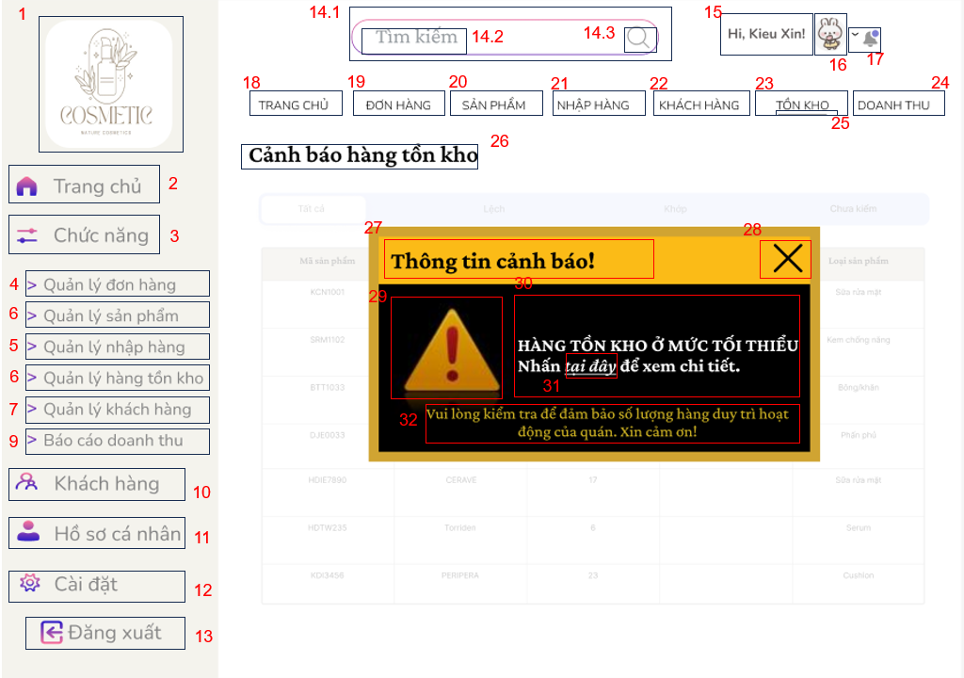

MÀN HÌNH CẢNH BÁO HÀNG TỒN KHO
STT | LOẠI | MÔ TẢ | GHI CHÚ
1 | Logo | Hiển thị: cứng như hình bên
2 | Button | Hiển thị: cứng “Trang chủ” như hình bên  Sự kiện: Khi nhấn vào “Trang chủ” thì hệ thống sẽ chuyển đến màn hình tương ứng. | MÀN HÌNH TRANG CHỦ
3 | Label | Hiển thị: cứng “Chức năng” như hình bên
4 | Button | Hiển thị: cứng “Quản lý đơn hàng” như hình bên  Sự kiện: Khi nhấn vào “Quản lý đơn hàng” thì hệ thống sẽ chuyển đến màn hình tương ứng | MÀN HÌNH QUẢN LÝ ĐƠN HÀNG
5 | Button | Hiển thị: cứng “Quản lý sản phẩm” như hình bên  Sự kiện: Khi nhấn vào “Quản lý sản phẩm” thì hệ thống sẽ chuyển đến màn hình tương ứng. | MÀN HÌNH QUẢN LÝ HẠN SỬ DỤNG
6 | Button | Hiển thị: cứng “Quản lý nhập hàng” như hình bên  Sự kiện: Khi nhấn vào “Quản lý nhập hàng” thì hệ thống sẽ chuyển đến màn hình tương ứng. | MÀN HÌNH QUẢN LÝ NHẬP HÀNG
7 | Button | Hiển thị: cứng “Quản lý hàng tồn kho” như hình bên  Sự kiện: Khi nhấn vào “Quản lý hàng tồn kho” thì hệ thống sẽ chuyển đến màn hình tương ứng. | MÀN HÌNH CẢNH BÁO HÀNG TỒN KHO
8 | Button | Hiển thị: cứng “Quản lý khách hàng” như hình bên  Sự kiện: Khi nhấn vào “Quản lý hàngkhách hàng” thì hệ thống sẽ chuyển đến màn hình tương ứng. | MÀN HÌNH QUẢN LÝ KHÁCH HÀNG
9 | Button | Hiển thị: cứng “Báo cáo doanh thu” như hình bên  Sự kiện: Khi nhấn vào “Báo cáo doanh thu” thì hệ thống sẽ chuyển đến màn hình tương ứng. | .MÀN HÌNH BÁO CÁO DOANH THU
10 | Button | Hiển thị: cứng “Khách hàng” như hình bên  Sự kiện: Khi nhấn vào “Khách hàng” thì hệ thống sẽ chuyển đến màn hình tương ứng. | MÀN HÌNH QUẢN LÝ KHÁCH HÀNG
11 | Button | Hiển thị: cứng “Hồ sơ cá nhân” như hình bên  Sự kiện: Khi nhấn vào “Hồ sơ cá nhân” thì hệ thống sẽ chuyển đến màn hình tương ứng. | MÀN HÌNH HỒ SƠ CÁ NHÂN
12 | Button | Hiển thị: cứng “Cài đặt” như hình bên  Sự kiện: Khi nhấn vào “Cài đặt” thì hệ thống sẽ chuyển đến màn hình tương ứng. | MÀN HÌNH CÀI ĐẶT
13 | Button | Hiển thị: cứng “Đăng xuất” như hình bên  Sự kiện: Khi nhấn vào “Đăng xuất” thì hệ thống sẽ chuyển đến màn hình tương ứng. | MÀN HÌNH ĐĂNG XUẤT
14.1 | Textbox | Hiển thị: cứng như hình bên  Sự kiện: Hiển thị nội dung người dùng nhập từ bàn phím.
14.2 | Label | Hiển thị: cứng “tìm kiếm” như hình bên  Sự kiện: Khi người dùng ấn vào thì “tìm kiếm” biến mất, người dùng có thể nhập từ khóa cần tìm.
14.3 | Icon | Hiển thị: cứng như hình bên  Sự kiện: Khi người dùng ấn vào icon này thì icon sẽ biến mất, người dùng có thể nhập từ khóa cần tìm.
15 | Button | Hiển thị: cứng như hình bên
16 | Image | Hiện thị: cứng như hình bên
17 | Icon | Hiển thị: cứng như hình bên  Sự kiện: Khi người dùng ấn vào icon này thì hệ thống sẽ chuyển đến màn hình thông báo.
18 | Button | Hiển thị: cứng “Trang chủ” như hình bên  Sự kiện: Khi nhấn vào “Trang chủ” thì hệ thống sẽ chuyển đến màn hình tương ứng | MÀN HÌNH TRANG CHỦ
19 | Button | Hiển thị: cứng “ĐƠN HÀNG” như hình bên  Sự kiện: Khi nhấn vào “ĐƠN HÀNG” thì hệ thống sẽ chuyển đến màn hình tương ứng | MÀN HÌNH QUẢN LÝ ĐƠN HÀNG
20 | Button | Hiển thị: cứng “SẢN PHẨM” như hình bên  Sự kiện: Khi nhấn vào “SẢN PHẨM” thì hệ thống sẽ chuyển đến màn hình tương ứng | MÀN HÌNH QUẢN LÝ SẢN PHẨM
21 | Button | Hiển thị: cứng “NHẬP HÀNG” như hình bên  Sự kiện: Khi nhấn vào “NHẬP HÀNG” thì hệ thống sẽ chuyển đến màn hình tương ứng | MÀN HÌNH QUẢN LÝ NHẬP HÀNG
22 | Button | Hiển thị: cứng “KHÁCH HÀNG” như hình bên  Sự kiện: Khi nhấn vào “KHÁCH HÀNG” thì hệ thống sẽ chuyển đến màn hình tương ứng | MÀN HÌNH QUẢN LÝ KHÁCH HÀNG
23 | Button | Hiển thị: cứng “TỒN KHO” như hình bên  Sự kiện: Khi nhấn vào “TỒN KHO” thì hệ thống sẽ chuyển đến màn hình tương ứng | MÀN HÌNH QUẢN LÝ TỒN KHO
24 | Button | Hiển thị: cứng “DOANH THU” như hình bên  Sự kiện: Khi nhấn vào “DOANH THU” thì hệ thống sẽ chuyển đến màn hình tương ứng | MÀN HÌNH QUẢN LÝ DOANH THU
25 | Top Bar | Hiển thị: cứng như hình bên  Sự kiện: Khi nhấn vào các button trên thì thanh sẽ di chuyển đến các button đó
26 | Label | Hiển thị: cứng “Cảnh báo hàng tồn kho” như hình bên
27 | Label | Hiển thị: cứng “Thông tin cảnh báo!” như hình bên
28 | Icon | Hiển thị: cứng như hình bên  Sự kiện: Khi nhấn vào thì hệ thống sẽ chuyển đến màn hình quản lý hàng tồn kho.
29 | Icon | Hiển thị: cứng như hình bên
30 | Label | Hiển thị: cứng “HÀNG TỒN KHO Ở MỨC TỐI THIỂU  Nhấn tại đây để xem chi tiết.” như hình bên
31 | Button | Hiển thị: cứng “tại đây” như hình bên  Sự kiện: Khi nhấn vào “ tại đây” thì hệ thống sẽ chuyển đến màn hình hàng tồn kho.
32 | Label | Hiển thị: cứng “ Vui lòng kiểm tra để đảm bảo số lượng hàng duy trì hoạt động của quán. Xin cảm ơn!” như hình bên.

7. Giao diện màn hình Tạo đơn hàng:
7.1 Giao diện màn hình Thêm sản phẩm vào đơn:
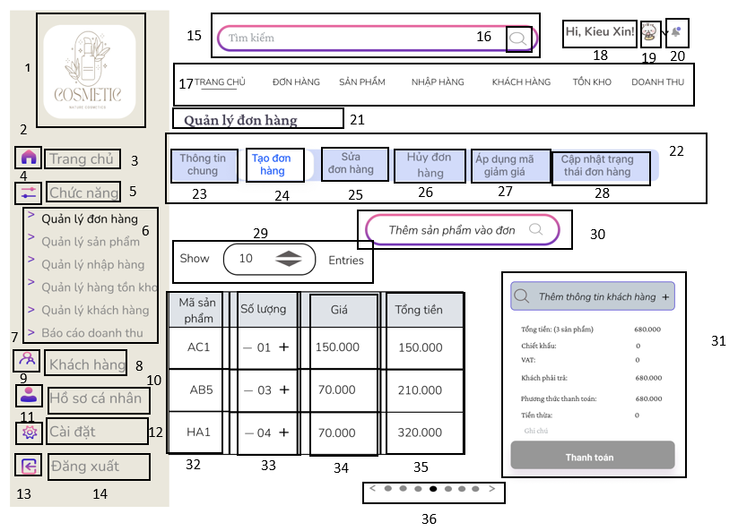
STT | LOẠI | MÔ TẢ | GHI CHÚ
1 | Logo | Hiển thị: logo "COSMETIC - Nature Cosmetics" | Màn hình trang chủ
2 | Icon | Hiển thị: biểu tượng hình ngôi nhà màu tím
3 | Button | Hiển thị: chữ "Trang chủ" màu xám
4 | Label | Hiển thị: chữ "Chức năng" màu xám nhạt
5 | Icon | Hiển thị: Biểu tượng ba dấu gạch ngang màu tím
6 | Button | Hiển thị: Gồm: "Quản lý đơn hàng", "Quản lý sản phẩm", "Quản lý nhập hàng", "Quản lý hàng tồn kho", "Quản lý khách hàng", "Báo cáo doanh thu"
7 | Icon | Hiển thị: Biểu tượng hình người màu tím
8 | Button | Hiển thị chữ "Khách hàng" màu xám  Sự kiện: Khi nhấn vào sẽ Xem được thông tin khách hàng
9 | Icon | Hiển thị Biểu tượng hình người với dấu check màu tím
10 | Button | Hiển thị chữ "Hồ sơ cá nhân" màu xám
11 | Icon | Hiển thị: Biểu tượng bánh răng màu tím
12 | Button | Hiển thị chữ "Cài đặt" màu xám  Sự kiện: Nhấn vào sẽ vào cài đặt
13 | Icon | Hiển thị: Biểu tượng cửa ra vào màu tím
14 | Button | Hiển thị chữ "Đăng xuất" màu xám  Sự kiện: Khi nhấn vào sẽ đăng xuất tài khoản
15 | Button | Hiển thị: Ô tìm kiếm với placeholder "Tìm kiếm"  Sự kiện: Khi nhấn vào sẽ tìm kiếm thông tin
16 | Icon | Hiển thị : icon nằm trong ô tìm kiếm, góc phải
17 | Button | Hiển thị Gồm các mục: "TRANG CHỦ", "ĐƠN HÀNG", "SẢN PHẨM", "NHẬP HÀNG", "KHÁCH HÀNG", "TỒN KHO", "DOANH THU"  Sự kiện: Khi nhấn vào sẽ hiện ra từng mục của đơn hàng, sản phẩm, nhập hàng,…
18 | Label | Hiển thị "Hi, Kieu Xin!"
19 | Icon | Hiển thị: Biểu tượng mặt cười
20 | Icon | Hiển thị: Biểu tượng chuông nhỏ màu tím
21 | Label | Hiển thị chữ "Quản lý đơn hàng"
22 | Button | Hiển thị : Thanh menu ngang gồm: "Thông tin chung", "Tạo đơn hàng", "Sửa đơn hàng", "Hủy đơn hàng", "Áp dụng mã giảm giá", "Cập nhật trạng thái đơn hàng"  Sự kiện: Khi nhấn vào sẽ sửa đơn hàng, tạo đơn hàng,…
23 | Button | Hiển thị chữ "Thông tin chung"  Sự kiện: Khi nhấn vào sẽ hiện thông tin đơn hàng
24 | Button | Hiển thị chữ "Tạo đơn hàng"  Sự kiện: Khi nhấn vào sẽ tạo đơn hàng | MÀN HÌNH TẠO ĐƠN HÀNG
25 | Button | Hiển thị chữ "Sửa đơn hàng"  Sự kiện: Khi nhấn vào sẽ sửa đơn hàng | MÀN HÌNH CHỈNH SỬA ĐƠN HÀNG
26 | Button | Hiển thị chữ "Hủy đơn hàng"  Sự kiện: Khi nhấn vào sẽ hủy đơn hàng | MÀN HÌNH HỦY ĐƠN HÀNG
27 | Button | Hiển thị chữ "Áp dụng mã giảm giá"  Sự kiện: Khi nhấn vào sẽ áp dụng mã giảm giá | MÀN HÌNH ÁP DỤNG MÃ GIẢM GIÁ KHUYẾN MÃI
28 | Button | Hiển thị chữ "Cập nhật trạng thái đơn hàng"  Sự kiện: Khi nhấn vào sẽ cập nhật trạng thái đơn hàng | MÀN HÌNH CẬP NHẬT TRẠNG THÁI ĐƠN HÀNG
29 | Dropdown | Hiển thị : Dropdown chọn số lượng dòng sản phẩm hiển thị trong bảng (mặc định là 10).
30 | Button
  Hiển thị: Ô nhập văn bản với placeholder “Thêm sản phẩm vào đơn”.
  Sự kiện: Khi nhấn vào sẽ them sản phẩm vào đơn
31 | Combobox | Hiển thị: Khối hiển thị thông tin hóa đơn và tổng thanh toán.  Thông tin hiển thị gồm: Tổng tiền, Chiết khấu, VAT, Khách phải trả, PT thanh toán, Tiền thừa, Ghi chú
32 | Combobox | Hiển thị: mã của các sản phẩm
33 | Combobox | Hiển thị: Có nút tăng (+), giảm (-), và ô nhập số lượng cho từng sản phẩm.
34 | Combobox
  Hiển thị: Giá đơn vị cho từng sản phẩm, có thể nhập hoặc được hệ thống tự động điền.
35 | Combobox
  Hiển thị: tổng giá trị = số lượng x giá đơn vị cho từng sản phẩm.
36 | Button
  Hiển thị: nhiều chấm tròn biểu thị trang hiện tại và điều hướng trái/phải.

7.2 Giao diện màn hình nhập sản phẩm
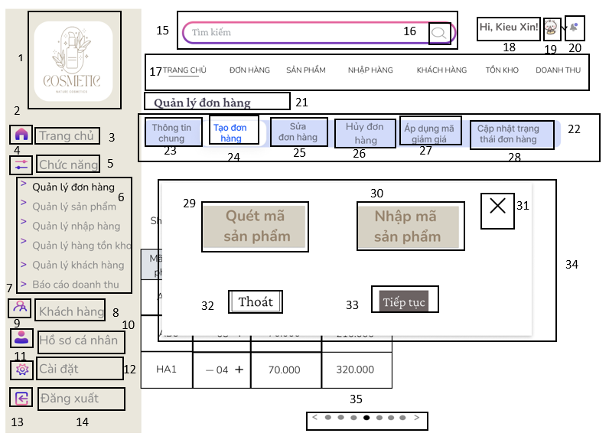

STT | LOẠI | MÔ TẢ | GHI CHÚ
1 | Logo | Hiển thị: logo "COSMETIC - Nature Cosmetics" | MÀN HÌNH TRANG CHỦ
2 | Icon | Hiển thị: biểu tượng hình ngôi nhà màu tím
3 | Button | Hiển thị: chữ "Trang chủ" màu xám
4 | Label | Hiển thị: chữ "Chức năng" màu xám nhạt
5 | Icon | Hiển thị: Biểu tượng ba dấu gạch ngang màu tím
6 | Button | Hiển thị: Gồm: "Quản lý đơn hàng", "Quản lý sản phẩm", "Quản lý nhập hàng", "Quản lý hàng tồn kho", "Quản lý khách hàng", "Báo cáo doanh thu"
7 | Icon | Hiển thị: Biểu tượng hình người màu tím
8 | Button | Hiển thị chữ "Khách hàng" màu xám  Sự kiện: Khi nhấn vào sẽ Xem được thông tin khách hàng
9 | Icon | Hiển thị Biểu tượng hình người với dấu check màu tím
10 | Button | Hiển thị chữ "Hồ sơ cá nhân" màu xám
11 | Icon | Hiển thị: Biểu tượng bánh răng màu tím
12 | Button | Hiển thị chữ "Cài đặt" màu xám  Sự kiện: Nhấn vào sẽ vào cài đặt
13 | Icon | Hiển thị: Biểu tượng cửa ra vào màu tím
14 | Button | Hiển thị chữ "Đăng xuất" màu xám  Sự kiện: Khi nhấn vào sẽ đăng xuất tài khoản
15 | Button | Hiển thị: Ô tìm kiếm với placeholder "Tìm kiếm"  Sự kiện: Khi nhấn vào sẽ tìm kiếm thông tin
16 | Icon | Hiển thị : icon nằm trong ô tìm kiếm, góc phải
17 | Button | Hiển thị Gồm các mục: "TRANG CHỦ", "ĐƠN HÀNG", "SẢN PHẨM", "NHẬP HÀNG", "KHÁCH HÀNG", "TỒN KHO", "DOANH THU"  Sự kiện: Khi nhấn vào sẽ hiện ra từng mục của đơn hàng, sản phẩm, nhập hàng,…
18 | Label | Hiển thị "Hi, Kieu Xin!"
19 | Icon | Hiển thị: Biểu tượng mặt cười
20 | Icon | Hiển thị: Biểu tượng chuông nhỏ màu tím
21 | Label | Hiển thị chữ "Quản lý đơn hàng"
22 | Button | Hiển thị : Thanh menu ngang gồm: "Thông tin chung", "Tạo đơn hàng", "Sửa đơn hàng", "Hủy đơn hàng", "Áp dụng mã giảm giá", "Cập nhật trạng thái đơn hàng"  Sự kiện: Khi nhấn vào sẽ sửa đơn hàng, tạo đơn hàng,…
23 | Button | Hiển thị chữ "Thông tin chung"  Sự kiện: Khi nhấn vào sẽ hiện thông tin đơn hàng
24 | Button | Hiển thị chữ "Tạo đơn hàng"  Sự kiện: Khi nhấn vào sẽ tạo đơn hàng | MÀN HÌNH TẠO ĐƠN HÀNG
25 | Button | Hiển thị chữ "Sửa đơn hàng"  Sự kiện: Khi nhấn vào sẽ sửa đơn hàng | MÀN HÌNH CHỈNH SỬA ĐƠN HÀNG
26 | Button | Hiển thị chữ "Hủy đơn hàng"  Sự kiện: Khi nhấn vào sẽ hủy đơn hàng | MÀN HÌNH HỦY ĐƠN HÀNG
27 | Button | Hiển thị chữ "Áp dụng mã giảm giá"  Sự kiện: Khi nhấn vào sẽ áp dụng mã giảm giá | MÀN HÌNH ÁP DỤNG MÃ GIẢM GIÁ KHUYẾN MÃI
28 | Button | Hiển thị chữ "Cập nhật trạng thái đơn hàng"  Sự kiện: Khi nhấn vào sẽ cập nhật trạng thái đơn hàng | MÀN HÌNH CẬP NHẬT TRẠNG THÁI ĐƠN HÀNG
29 | Button | Sự kiện: Người dùng sẽ thực hiện quét mã sản phẩm
  Hiển thị Nút "Quét mã sản phẩm"
30 | Button | Hiển thị : Nút tương tự nút 29, cho phép nhập tay mã sản phẩm.
31 | Button
  Hiển thị: Biểu tượng hình chữ X nằm góc phải khung popup.
32 | Buttom | Hiển thị: Nút thoát
  Sự kiện: Sẽ thoát ra và trở về trang nhập sản phẩm.
33 | Button | Hiển thị: Tiếp tục
34 | Popup
  Hiển thị lựa chọn quét mã hoặc nhập mã sản phẩm
35 | Button | Hiển thị: thanh phân trang
  Dãy chấm tròn điều hướng giữa các trang sản phẩm.
36 | Button | Hiển thị: "Quét mã sản phẩm"
  Sự kiện: Quét mã sản phẩm

7.3 Giao diện màn hình thêm sản phẩm

STT | LOẠI | MÔ TẢ | GHI CHÚ
1 | Logo | Hiển thị: logo "COSMETIC - Nature Cosmetics" | MÀN HÌNH TRANG CHỦ
2 | Icon | Hiển thị: biểu tượng hình ngôi nhà màu tím
3 | Button | Hiển thị: chữ "Trang chủ" màu xám
4 | Label | Hiển thị: chữ "Chức năng" màu xám nhạt
5 | Icon | Hiển thị: Biểu tượng ba dấu gạch ngang màu tím
6 | Button | Hiển thị: Gồm: "Quản lý đơn hàng", "Quản lý sản phẩm", "Quản lý nhập hàng", "Quản lý hàng tồn kho", "Quản lý khách hàng", "Báo cáo doanh thu"
7 | Icon | Hiển thị: Biểu tượng hình người màu tím
8 | Button | Hiển thị chữ "Khách hàng" màu xám  Sự kiện: Khi nhấn vào sẽ Xem được thông tin khách hàng
9 | Icon | Hiển thị Biểu tượng hình người với dấu check màu tím
10 | Button | Hiển thị chữ "Hồ sơ cá nhân" màu xám
11 | Icon | Hiển thị: Biểu tượng bánh răng màu tím
12 | Button | Hiển thị chữ "Cài đặt" màu xám  Sự kiện: Nhấn vào sẽ vào cài đặt
13 | Icon | Hiển thị: Biểu tượng cửa ra vào màu tím
14 | Button | Hiển thị chữ "Đăng xuất" màu xám  Sự kiện: Khi nhấn vào sẽ đăng xuất tài khoản
15 | Button | Hiển thị: Ô tìm kiếm với placeholder "Tìm kiếm"  Sự kiện: Khi nhấn vào sẽ tìm kiếm thông tin
16 | Icon | Hiển thị : icon nằm trong ô tìm kiếm, góc phải
17 | Button | Hiển thị Gồm các mục: "TRANG CHỦ", "ĐƠN HÀNG", "SẢN PHẨM", "NHẬP HÀNG", "KHÁCH HÀNG", "TỒN KHO", "DOANH THU"  Sự kiện: Khi nhấn vào sẽ hiện ra từng mục của đơn hàng, sản phẩm, nhập hàng,…
18 | Label | Hiển thị "Hi, Kieu Xin!"
19 | Icon | Hiển thị: Biểu tượng mặt cười
20 | Icon | Hiển thị: Biểu tượng chuông nhỏ màu tím
21 | Label | Hiển thị chữ "Quản lý đơn hàng"
22 | Button | Hiển thị : Thanh menu ngang gồm: "Thông tin chung", "Tạo đơn hàng", "Sửa đơn hàng", "Hủy đơn hàng", "Áp dụng mã giảm giá", "Cập nhật trạng thái đơn hàng"  Sự kiện: Khi nhấn vào sẽ sửa đơn hàng, tạo đơn hàng,…
23 | Button | Hiển thị chữ "Thông tin chung"  Sự kiện: Khi nhấn vào sẽ hiện thông tin đơn hàng
24 | Button | Hiển thị chữ "Tạo đơn hàng"  Sự kiện: Khi nhấn vào sẽ tạo đơn hàng | MÀN HÌNH TẠO ĐƠN HÀNG
25 | Button | Hiển thị chữ "Sửa đơn hàng"  Sự kiện: Khi nhấn vào sẽ sửa đơn hàng | MÀN HÌNH CHỈNH SỬA ĐƠN HÀNG
26 | Button | Hiển thị chữ "Hủy đơn hàng"  Sự kiện: Khi nhấn vào sẽ hủy đơn hàng | MÀN HÌNH HỦY ĐƠN HÀNG
27 | Button | Hiển thị chữ "Áp dụng mã giảm giá"  Sự kiện: Khi nhấn vào sẽ áp dụng mã giảm giá | MÀN HÌNH ÁP DỤNG MÃ GIẢM GIÁ KHUYẾN MÃI
28 | Button | Hiển thị chữ "Cập nhật trạng thái đơn hàng"  Sự kiện: Khi nhấn vào sẽ cập nhật trạng thái đơn hàng | MÀN HÌNH CẬP NHẬT TRẠNG THÁI ĐƠN HÀNG
29 | Dropdown | Hiển thị : Dropdown chọn số lượng dòng sản phẩm hiển thị trong bảng (mặc định là 10).
30 | Button
  Hiển thị: Ô nhập văn bản với placeholder “Thêm sản phẩm vào đơn”.
  Sự kiện: Khi nhấn vào sẽ them sản phẩm vào đơn
31 | Combobox | Hiển thị: Khối hiển thị thông tin hóa đơn và tổng thanh toán.  Thông tin hiển thị gồm: Tổng tiền, Chiết khấu, VAT, Khách phải trả, PT thanh toán, Tiền thừa, Ghi chú
32 | Combobox | Hiển thị: mã của các sản phẩm
33 | Combobox | Hiển thị: Có nút tăng (+), giảm (-), và ô nhập số lượng cho từng sản phẩm.
34 | Combobox
  Hiển thị: Giá đơn vị cho từng sản phẩm, có thể nhập hoặc được hệ thống tự động điền.
35 | Combobox
  Hiển thị: tổng giá trị = số lượng x giá đơn vị cho từng sản phẩm.
36 | Button
  Hiển thị: nhiều chấm tròn biểu thị trang hiện tại và điều hướng trái/phải.

7.4 Giao diện màn hình thông báo lỗi khi nhập sản phẩm
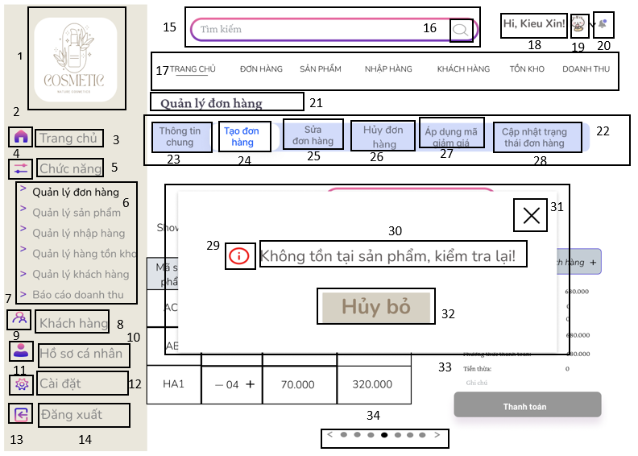

STT | LOẠI | MÔ TẢ | GHI CHÚ
1 | Logo | Hiển thị: logo "COSMETIC - Nature Cosmetics" | MÀN HÌNH TRANG CHỦ
2 | Icon | Hiển thị: biểu tượng hình ngôi nhà màu tím
3 | Button | Hiển thị: chữ "Trang chủ" màu xám
4 | Label | Hiển thị: chữ "Chức năng" màu xám nhạt
5 | Icon | Hiển thị: Biểu tượng ba dấu gạch ngang màu tím
6 | Button | Hiển thị: Gồm: "Quản lý đơn hàng", "Quản lý sản phẩm", "Quản lý nhập hàng", "Quản lý hàng tồn kho", "Quản lý khách hàng", "Báo cáo doanh thu"
7 | Icon | Hiển thị: Biểu tượng hình người màu tím
8 | Button | Hiển thị chữ "Khách hàng" màu xám  Sự kiện: Khi nhấn vào sẽ Xem được thông tin khách hàng
9 | Icon | Hiển thị Biểu tượng hình người với dấu check màu tím
10 | Button | Hiển thị chữ "Hồ sơ cá nhân" màu xám
11 | Icon | Hiển thị: Biểu tượng bánh răng màu tím
12 | Button | Hiển thị chữ "Cài đặt" màu xám  Sự kiện: Nhấn vào sẽ vào cài đặt
13 | Icon | Hiển thị: Biểu tượng cửa ra vào màu tím
14 | Button | Hiển thị chữ "Đăng xuất" màu xám  Sự kiện: Khi nhấn vào sẽ đăng xuất tài khoản
15 | Button | Hiển thị: Ô tìm kiếm với placeholder "Tìm kiếm"  Sự kiện: Khi nhấn vào sẽ tìm kiếm thông tin
16 | Icon | Hiển thị : icon nằm trong ô tìm kiếm, góc phải
17 | Button | Hiển thị Gồm các mục: "TRANG CHỦ", "ĐƠN HÀNG", "SẢN PHẨM", "NHẬP HÀNG", "KHÁCH HÀNG", "TỒN KHO", "DOANH THU"  Sự kiện: Khi nhấn vào sẽ hiện ra từng mục của đơn hàng, sản phẩm, nhập hàng,…
18 | Label | Hiển thị "Hi, Kieu Xin!"
19 | Icon | Hiển thị: Biểu tượng mặt cười
20 | Icon | Hiển thị: Biểu tượng chuông nhỏ màu tím
21 | Label | Hiển thị chữ "Quản lý đơn hàng"
22 | Button | Hiển thị : Thanh menu ngang gồm: "Thông tin chung", "Tạo đơn hàng", "Sửa đơn hàng", "Hủy đơn hàng", "Áp dụng mã giảm giá", "Cập nhật trạng thái đơn hàng"  Sự kiện: Khi nhấn vào sẽ sửa đơn hàng, tạo đơn hàng,…
23 | Button | Hiển thị chữ "Thông tin chung"  Sự kiện: Khi nhấn vào sẽ hiện thông tin đơn hàng
24 | Button | Hiển thị chữ "Tạo đơn hàng"  Sự kiện: Khi nhấn vào sẽ tạo đơn hàng | MÀN HÌNH TẠO ĐƠN HÀNG
25 | Button | Hiển thị chữ "Sửa đơn hàng"  Sự kiện: Khi nhấn vào sẽ sửa đơn hàng | MÀN HÌNH CHỈNH SỬA ĐƠN HÀNG
26 | Button | Hiển thị chữ "Hủy đơn hàng"  Sự kiện: Khi nhấn vào sẽ hủy đơn hàng | MÀN HÌNH HỦY ĐƠN HÀNG
27 | Button | Hiển thị chữ "Áp dụng mã giảm giá"  Sự kiện: Khi nhấn vào sẽ áp dụng mã giảm giá | MÀN HÌNH ÁP DỤNG MÃ GIẢM GIÁ KHUYẾN MÃI
28 | Button | Hiển thị chữ "Cập nhật trạng thái đơn hàng"  Sự kiện: Khi nhấn vào sẽ cập nhật trạng thái đơn hàng | MÀN HÌNH CẬP NHẬT TRẠNG THÁI ĐƠN HÀNG
29 | Icon | Hiển thị Biểu tượng tròn màu đỏ có dấu chấm than
30 | Popup
  Hiển thị: "Không tồn tại sản phẩm, kiểm tra lại!"
31 | Icon
  Hiển thị Nút hình dấu X ở góc trên bên phải của hộp thông báo.
32 | Button | Hiển thị Nút "Hủy bỏ"
  Sự kiện: Hủy thao tác vừa rồi
33 | Popup
  Hiển thị Khung chứa các thành phần từ 29 đến 32.
34 | Button
  Hiển thị Điều hướng trang
  Sự kiện: Sang trang tiếp theo
35 | Icon | Hiển thị: Biểu tượng tròn màu đỏ có dấu chấm than
36 | Button
  Hiển thị: Dòng chữ: "Không tồn tại sản phẩm, kiểm tra lại!"

7.5 Giao diện màn hình tìm kiếm khách hàng
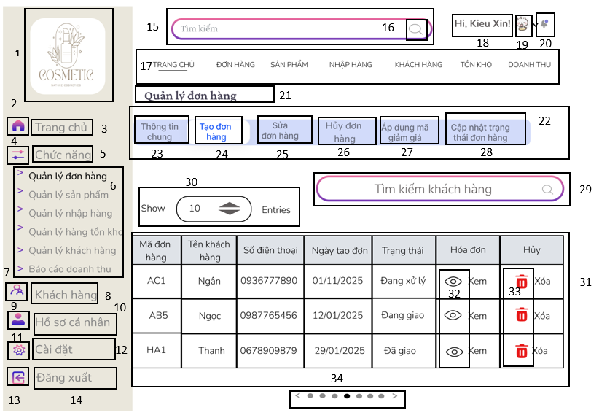
STT | LOẠI | MÔ TẢ | GHI CHÚ
1 | Logo | Hiển thị: logo "COSMETIC - Nature Cosmetics" | MÀN HÌNH TRANG CHỦ
2 | Icon | Hiển thị: biểu tượng hình ngôi nhà màu tím
3 | Button | Hiển thị: chữ "Trang chủ" màu xám
4 | Label | Hiển thị: chữ "Chức năng" màu xám nhạt
5 | Icon | Hiển thị: Biểu tượng ba dấu gạch ngang màu tím
6 | Button | Hiển thị: Gồm: "Quản lý đơn hàng", "Quản lý sản phẩm", "Quản lý nhập hàng", "Quản lý hàng tồn kho", "Quản lý khách hàng", "Báo cáo doanh thu"
7 | Icon | Hiển thị: Biểu tượng hình người màu tím
8 | Button | Hiển thị chữ "Khách hàng" màu xám  Sự kiện: Khi nhấn vào sẽ Xem được thông tin khách hàng
9 | Icon | Hiển thị Biểu tượng hình người với dấu check màu tím
10 | Button | Hiển thị chữ "Hồ sơ cá nhân" màu xám
11 | Icon | Hiển thị: Biểu tượng bánh răng màu tím
12 | Button | Hiển thị chữ "Cài đặt" màu xám  Sự kiện: Nhấn vào sẽ vào cài đặt
13 | Icon | Hiển thị: Biểu tượng cửa ra vào màu tím
14 | Button | Hiển thị chữ "Đăng xuất" màu xám  Sự kiện: Khi nhấn vào sẽ đăng xuất tài khoản
15 | Button | Hiển thị: Ô tìm kiếm với placeholder "Tìm kiếm"  Sự kiện: Khi nhấn vào sẽ tìm kiếm thông tin
16 | Icon | Hiển thị : icon nằm trong ô tìm kiếm, góc phải
17 | Button | Hiển thị Gồm các mục: "TRANG CHỦ", "ĐƠN HÀNG", "SẢN PHẨM", "NHẬP HÀNG", "KHÁCH HÀNG", "TỒN KHO", "DOANH THU"  Sự kiện: Khi nhấn vào sẽ hiện ra từng mục của đơn hàng, sản phẩm, nhập hàng,…
18 | Label | Hiển thị "Hi, Kieu Xin!"
19 | Icon | Hiển thị: Biểu tượng mặt cười
20 | Icon | Hiển thị: Biểu tượng chuông nhỏ màu tím
21 | Label | Hiển thị chữ "Quản lý đơn hàng"
22 | Button | Hiển thị : Thanh menu ngang gồm: "Thông tin chung", "Tạo đơn hàng", "Sửa đơn hàng", "Hủy đơn hàng", "Áp dụng mã giảm giá", "Cập nhật trạng thái đơn hàng"  Sự kiện: Khi nhấn vào sẽ sửa đơn hàng, tạo đơn hàng,…
23 | Button | Hiển thị chữ "Thông tin chung"  Sự kiện: Khi nhấn vào sẽ hiện thông tin đơn hàng
24 | Button | Hiển thị chữ "Tạo đơn hàng"  Sự kiện: Khi nhấn vào sẽ tạo đơn hàng | MÀN HÌNH TẠO ĐƠN HÀNG
25 | Button | Hiển thị chữ "Sửa đơn hàng"  Sự kiện: Khi nhấn vào sẽ sửa đơn hàng | MÀN HÌNH CHỈNH SỬA ĐƠN HÀNG
26 | Button | Hiển thị chữ "Hủy đơn hàng"  Sự kiện: Khi nhấn vào sẽ hủy đơn hàng | MÀN HÌNH HỦY ĐƠN HÀNG
27 | Button | Hiển thị chữ "Áp dụng mã giảm giá"  Sự kiện: Khi nhấn vào sẽ áp dụng mã giảm giá | MÀN HÌNH ÁP DỤNG MÃ GIẢM GIÁ KHUYẾN MÃI
29 | Button | Sự kiện: Nhập thông tin khách hàng
  Hiển thị: Ô nhập liệu với placeholder: “Tìm kiếm khách hàng” và biểu tượng kính lúp.
  .
30
  Dropdown
  Hiển thị: Dropdown có label “Show” và “Entries”.
31 | Label
  Hiển thị: Gồm các cột: Mã đơn hàng, Tên khách hàng, SĐT, Ngày tạo, Trạng thái, Hóa đơn, Hủy.
32 | Icon | Hiển thị: Icon con mắt và chữ “Xem”.
33 |  | Hiển thị: Icon thùng rác màu đỏ + chữ “Xoá”.
  Icon
34
  Button
  Hiển thị: Dãy các chấm tròn hiển thị trang hiện tại; mũi tên trái/phải để chuyển trang.

7.6 Giao diện màn hình thêm thông tin khách hàng
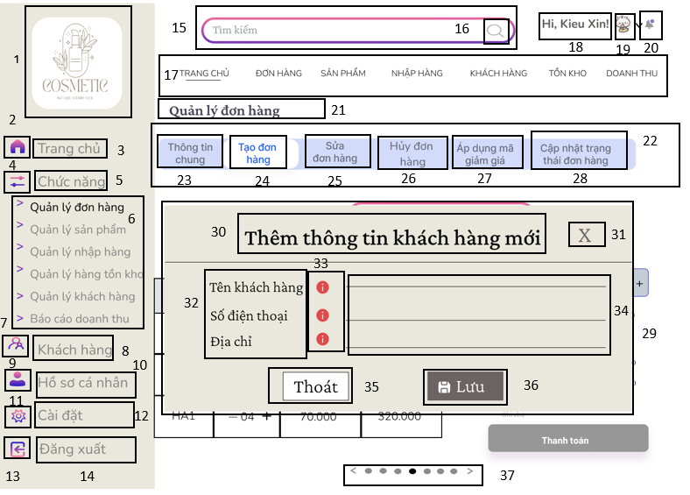
STT | LOẠI | MÔ TẢ | GHI CHÚ
1 | Logo | Hiển thị: logo "COSMETIC - Nature Cosmetics" | MÀN HÌNH TRANG CHỦ
2 | Icon | Hiển thị: biểu tượng hình ngôi nhà màu tím
3 | Button | Hiển thị: chữ "Trang chủ" màu xám
4 | Label | Hiển thị: chữ "Chức năng" màu xám nhạt
5 | Icon | Hiển thị: Biểu tượng ba dấu gạch ngang màu tím
6 | Button | Hiển thị: Gồm: "Quản lý đơn hàng", "Quản lý sản phẩm", "Quản lý nhập hàng", "Quản lý hàng tồn kho", "Quản lý khách hàng", "Báo cáo doanh thu"
7 | Icon | Hiển thị: Biểu tượng hình người màu tím
8 | Button | Hiển thị chữ "Khách hàng" màu xám  Sự kiện: Khi nhấn vào sẽ Xem được thông tin khách hàng
9 | Icon | Hiển thị Biểu tượng hình người với dấu check màu tím
10 | Button | Hiển thị chữ "Hồ sơ cá nhân" màu xám
11 | Icon | Hiển thị: Biểu tượng bánh răng màu tím
12 | Button | Hiển thị chữ "Cài đặt" màu xám  Sự kiện: Nhấn vào sẽ vào cài đặt
13 | Icon | Hiển thị: Biểu tượng cửa ra vào màu tím
14 | Button | Hiển thị chữ "Đăng xuất" màu xám  Sự kiện: Khi nhấn vào sẽ đăng xuất tài khoản
15 | Button | Hiển thị: Ô tìm kiếm với placeholder "Tìm kiếm"  Sự kiện: Khi nhấn vào sẽ tìm kiếm thông tin
16 | Icon | Hiển thị : icon nằm trong ô tìm kiếm, góc phải
17 | Button | Hiển thị Gồm các mục: "TRANG CHỦ", "ĐƠN HÀNG", "SẢN PHẨM", "NHẬP HÀNG", "KHÁCH HÀNG", "TỒN KHO", "DOANH THU"  Sự kiện: Khi nhấn vào sẽ hiện ra từng mục của đơn hàng, sản phẩm, nhập hàng,…
18 | Label | Hiển thị "Hi, Kieu Xin!"
19 | Icon | Hiển thị: Biểu tượng mặt cười
20 | Icon | Hiển thị: Biểu tượng chuông nhỏ màu tím
21 | Label | Hiển thị chữ "Quản lý đơn hàng"
22 | Button | Hiển thị : Thanh menu ngang gồm: "Thông tin chung", "Tạo đơn hàng", "Sửa đơn hàng", "Hủy đơn hàng", "Áp dụng mã giảm giá", "Cập nhật trạng thái đơn hàng"  Sự kiện: Khi nhấn vào sẽ sửa đơn hàng, tạo đơn hàng,…
23 | Button | Hiển thị chữ "Thông tin chung"  Sự kiện: Khi nhấn vào sẽ hiện thông tin đơn hàng
24 | Button | Hiển thị chữ "Tạo đơn hàng"  Sự kiện: Khi nhấn vào sẽ tạo đơn hàng | MÀN HÌNH TẠO ĐƠN HÀNG
25 | Button | Hiển thị chữ "Sửa đơn hàng"  Sự kiện: Khi nhấn vào sẽ sửa đơn hàng | MÀN HÌNH CHỈNH SỬA ĐƠN HÀNG
26 | Button | Hiển thị chữ "Hủy đơn hàng"  Sự kiện: Khi nhấn vào sẽ hủy đơn hàng | MÀN HÌNH HỦY ĐƠN HÀNG
27 | Button | Hiển thị chữ "Áp dụng mã giảm giá"  Sự kiện: Khi nhấn vào sẽ áp dụng mã giảm giá | MÀN HÌNH ÁP DỤNG MÃ GIẢM GIÁ KHUYẾN MÃI
28 | Button | Hiển thị chữ "Cập nhật trạng thái đơn hàng"  Sự kiện: Khi nhấn vào sẽ cập nhật trạng thái đơn hàng | MÀN HÌNH CẬP NHẬT TRẠNG THÁI ĐƠN HÀNG
29 | Popup
  Hiển thị: Giao diện hộp thoại “Thêm thông tin khách hàng mới”
30
  Label
  Hiển thị: Dòng chữ in đậm: “Thêm thông tin khách hàng mới”
31 | Icon
  Hiển thị: Biểu tượng đóng ở góc trên bên phải popup
32 | Label
  Hiển thị: bao gồm: Tên khách hàng, Số điện thoại, Địa chỉ
33
  Icon
  Hiển thị: Các biểu tượng dấu chấm than đỏ bên cạnh trường bắt buộc
34
  Button
  Hiển thị: Các ô trống để người dùng nhập dữ liệu vào từng mục thông tin khách hàng
35 | Button
  Hiển thị: Nút chức năng với nhãn “Thoát”
36 | Button
  Hiển thị: Nút chức năng có biểu tượng đĩa mềm và label “Lưu”
37 | Button
  Hiển thị: Dãy biểu tượng điều hướng phân trang (dưới cùng)

7.7 Giao diện màn hình chọn hình thức thanh toán
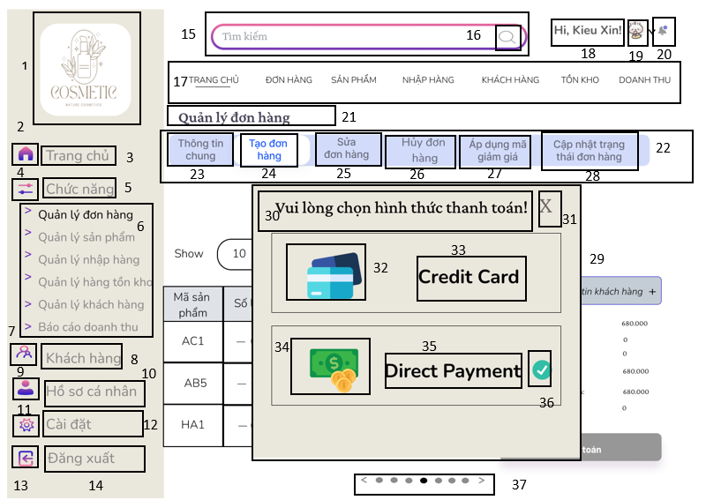
STT | LOẠI | MÔ TẢ | GHI CHÚ
1 | Logo | Hiển thị: logo "COSMETIC - Nature Cosmetics" | MÀN HÌNH TRANG CHỦ
2 | Icon | Hiển thị: biểu tượng hình ngôi nhà màu tím
3 | Button | Hiển thị: chữ "Trang chủ" màu xám
4 | Label | Hiển thị: chữ "Chức năng" màu xám nhạt
5 | Icon | Hiển thị: Biểu tượng ba dấu gạch ngang màu tím
6 | Button | Hiển thị: Gồm: "Quản lý đơn hàng", "Quản lý sản phẩm", "Quản lý nhập hàng", "Quản lý hàng tồn kho", "Quản lý khách hàng", "Báo cáo doanh thu"
7 | Icon | Hiển thị: Biểu tượng hình người màu tím
8 | Button | Hiển thị chữ "Khách hàng" màu xám  Sự kiện: Khi nhấn vào sẽ Xem được thông tin khách hàng
9 | Icon | Hiển thị Biểu tượng hình người với dấu check màu tím
10 | Button | Hiển thị chữ "Hồ sơ cá nhân" màu xám
11 | Icon | Hiển thị: Biểu tượng bánh răng màu tím
12 | Button | Hiển thị chữ "Cài đặt" màu xám  Sự kiện: Nhấn vào sẽ vào cài đặt
13 | Icon | Hiển thị: Biểu tượng cửa ra vào màu tím
14 | Button | Hiển thị chữ "Đăng xuất" màu xám  Sự kiện: Khi nhấn vào sẽ đăng xuất tài khoản
15 | Button | Hiển thị: Ô tìm kiếm với placeholder "Tìm kiếm"  Sự kiện: Khi nhấn vào sẽ tìm kiếm thông tin
16 | Icon | Hiển thị : icon nằm trong ô tìm kiếm, góc phải
17 | Button | Hiển thị Gồm các mục: "TRANG CHỦ", "ĐƠN HÀNG", "SẢN PHẨM", "NHẬP HÀNG", "KHÁCH HÀNG", "TỒN KHO", "DOANH THU"  Sự kiện: Khi nhấn vào sẽ hiện ra từng mục của đơn hàng, sản phẩm, nhập hàng,…
18 | Label | Hiển thị "Hi, Kieu Xin!"
19 | Icon | Hiển thị: Biểu tượng mặt cười
20 | Icon | Hiển thị: Biểu tượng chuông nhỏ màu tím
21 | Label | Hiển thị chữ "Quản lý đơn hàng"
22 | Button | Hiển thị : Thanh menu ngang gồm: "Thông tin chung", "Tạo đơn hàng", "Sửa đơn hàng", "Hủy đơn hàng", "Áp dụng mã giảm giá", "Cập nhật trạng thái đơn hàng"  Sự kiện: Khi nhấn vào sẽ sửa đơn hàng, tạo đơn hàng,…
23 | Button | Hiển thị chữ "Thông tin chung"  Sự kiện: Khi nhấn vào sẽ hiện thông tin đơn hàng
24 | Button | Hiển thị chữ "Tạo đơn hàng"  Sự kiện: Khi nhấn vào sẽ tạo đơn hàng | MÀN HÌNH TẠO ĐƠN HÀNG
25 | Button | Hiển thị chữ "Sửa đơn hàng"  Sự kiện: Khi nhấn vào sẽ sửa đơn hàng | MÀN HÌNH CHỈNH SỬA ĐƠN HÀNG
26 | Button | Hiển thị chữ "Hủy đơn hàng"  Sự kiện: Khi nhấn vào sẽ hủy đơn hàng | MÀN HÌNH HỦY ĐƠN HÀNG
27 | Button | Hiển thị chữ "Áp dụng mã giảm giá"  Sự kiện: Khi nhấn vào sẽ áp dụng mã giảm giá | MÀN HÌNH ÁP DỤNG MÃ GIẢM GIÁ KHUYẾN MÃI
28 | Button | Hiển thị chữ "Cập nhật trạng thái đơn hàng"  Sự kiện: Khi nhấn vào sẽ cập nhật trạng thái đơn hàng | MÀN HÌNH CẬP NHẬT TRẠNG THÁI ĐƠN HÀNG
29 | Popup
  Hiển thị: Nền xám mờ của giao diện “Chọn hình thức thanh toán”
30
  Label
  Hiển thị: Dòng chữ in đậm: “Vui lòng chọn hình thức thanh toán!”
  Sự kiện: Nhấn vào hình thức để thanh toán
31 | Button
  Hiển thị: Biểu tượng đóng ở góc trên bên phải popup
32 | Image
  Hiển thị Hình ảnh minh họa thẻ ngân hàng
33 |  | Sự kiện: Nhấn vào sẽ thanh toán bằng thẻ
  Button
  Hiển thị: Nút lựa chọn phương thức thanh toán bằng thẻ (Credit Card)
34
  Image
  Hiển thị: Hình ảnh minh họa tiền mặt và đồng xu
35 | Button
  Hiển thị: Nút lựa chọn thanh toán trực tiếp (Direct Payment)
  Sự kiện: Nhấn vào sẽ thanh toán trực tiếp bằng tiền mặt
36 | Icon
  Hiển thị: Dấu tick xanh ở cạnh nút Direct Payment
37 | Button
  Hiển thị: Dãy biểu tượng dấu chấm và mũi tên điều hướng ở cuối giao diện
  Sự kiện: Nhấn vào sẽ chuyển trang khác

7.8 Giao diện màn hình thanh toán thành công
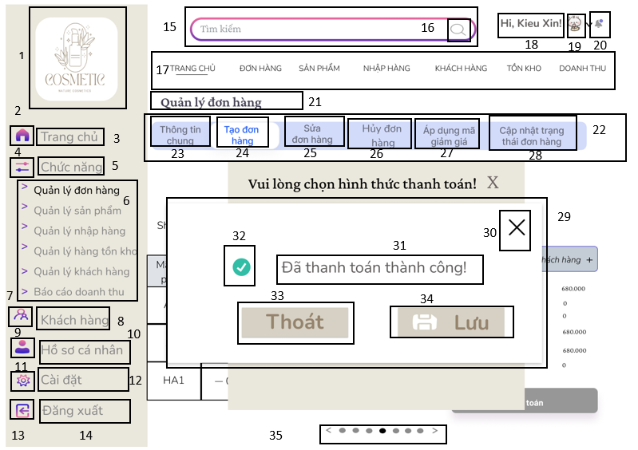
STT | LOẠI | MÔ TẢ | GHI CHÚ
1 | Logo | Hiển thị: logo "COSMETIC - Nature Cosmetics" | MÀN HÌNH TRANG CHỦ
2 | Icon | Hiển thị: biểu tượng hình ngôi nhà màu tím
3 | Button | Hiển thị: chữ "Trang chủ" màu xám
4 | Label | Hiển thị: chữ "Chức năng" màu xám nhạt
5 | Icon | Hiển thị: Biểu tượng ba dấu gạch ngang màu tím
6 | Button | Hiển thị: Gồm: "Quản lý đơn hàng", "Quản lý sản phẩm", "Quản lý nhập hàng", "Quản lý hàng tồn kho", "Quản lý khách hàng", "Báo cáo doanh thu"
7 | Icon | Hiển thị: Biểu tượng hình người màu tím
8 | Button | Hiển thị chữ "Khách hàng" màu xám  Sự kiện: Khi nhấn vào sẽ Xem được thông tin khách hàng
9 | Icon | Hiển thị Biểu tượng hình người với dấu check màu tím
10 | Button | Hiển thị chữ "Hồ sơ cá nhân" màu xám
11 | Icon | Hiển thị: Biểu tượng bánh răng màu tím
12 | Button | Hiển thị chữ "Cài đặt" màu xám  Sự kiện: Nhấn vào sẽ vào cài đặt
13 | Icon | Hiển thị: Biểu tượng cửa ra vào màu tím
14 | Button | Hiển thị chữ "Đăng xuất" màu xám  Sự kiện: Khi nhấn vào sẽ đăng xuất tài khoản
15 | Button | Hiển thị: Ô tìm kiếm với placeholder "Tìm kiếm"  Sự kiện: Khi nhấn vào sẽ tìm kiếm thông tin
16 | Icon | Hiển thị : icon nằm trong ô tìm kiếm, góc phải
17 | Button | Hiển thị Gồm các mục: "TRANG CHỦ", "ĐƠN HÀNG", "SẢN PHẨM", "NHẬP HÀNG", "KHÁCH HÀNG", "TỒN KHO", "DOANH THU"  Sự kiện: Khi nhấn vào sẽ hiện ra từng mục của đơn hàng, sản phẩm, nhập hàng,…
18 | Label | Hiển thị "Hi, Kieu Xin!"
19 | Icon | Hiển thị: Biểu tượng mặt cười
20 | Icon | Hiển thị: Biểu tượng chuông nhỏ màu tím
21 | Label | Hiển thị chữ "Quản lý đơn hàng"
22 | Button | Hiển thị : Thanh menu ngang gồm: "Thông tin chung", "Tạo đơn hàng", "Sửa đơn hàng", "Hủy đơn hàng", "Áp dụng mã giảm giá", "Cập nhật trạng thái đơn hàng"  Sự kiện: Khi nhấn vào sẽ sửa đơn hàng, tạo đơn hàng,…
23 | Button | Hiển thị chữ "Thông tin chung"  Sự kiện: Khi nhấn vào sẽ hiện thông tin đơn hàng
24 | Button | Hiển thị chữ "Tạo đơn hàng"  Sự kiện: Khi nhấn vào sẽ tạo đơn hàng | MÀN HÌNH TẠO ĐƠN HÀNG
25 | Button | Hiển thị chữ "Sửa đơn hàng"  Sự kiện: Khi nhấn vào sẽ sửa đơn hàng | MÀN HÌNH CHỈNH SỬA ĐƠN HÀNG
26 | Button | Hiển thị chữ "Hủy đơn hàng"  Sự kiện: Khi nhấn vào sẽ hủy đơn hàng | MÀN HÌNH HỦY ĐƠN HÀNG
27 | Button | Hiển thị chữ "Áp dụng mã giảm giá"  Sự kiện: Khi nhấn vào sẽ áp dụng mã giảm giá | MÀN HÌNH ÁP DỤNG MÃ GIẢM GIÁ KHUYẾN MÃI
28 | Button | Hiển thị chữ "Cập nhật trạng thái đơn hàng"  Sự kiện: Khi nhấn vào sẽ cập nhật trạng thái đơn hàng | MÀN HÌNH CẬP NHẬT TRẠNG THÁI ĐƠN HÀNG
29 | Popup
  Hiển thị: Nền xám mờ của giao diện “Thanh toán thành công”
30
  Button
  Hiển thị biểu tượng dấu “X” trong ô vuông viền đen
  Sự kiện: Thoát khỏi trang thanh toán
31 | Icon
  Hiển thị biểu tượng tick xanh trong ô vuông viền đen
  Sự kiện: Thanh toán thành công
32 | Label
  Hiển thị dòng chữ “Đã thanh toán thành công!”
33 | Button
  Hiển thị: Nút chức năng với dòng chữ “Thoát” màu nâu nhạt
  Sự kiện: Thoát ra khỏi trang thanh toán
34 |  | Sự kiện: Lưu thông tin thanh toán
  Button
  Hiển thị: Nút chức năng với biểu tượng và chữ “Lưu” màu nâu nhạt
35 | Button
  Hiển thị: các chấm tròn điều hướng chuyển trang

7.9 Giao diện màn hình thông báo lỗi khi thanh toán
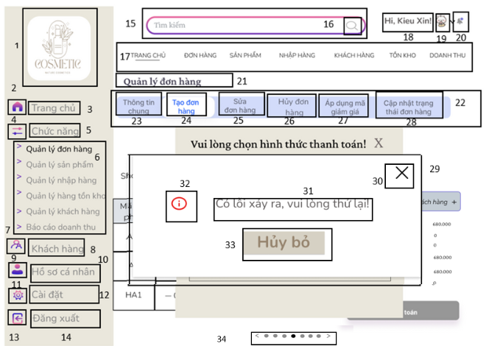
STT | LOẠI | MÔ TẢ | GHI CHÚ
1 | Logo | Hiển thị: logo "COSMETIC - Nature Cosmetics" | MÀN HÌNH TRANG CHỦ
2 | Icon | Hiển thị: biểu tượng hình ngôi nhà màu tím
3 | Button | Hiển thị: chữ "Trang chủ" màu xám
4 | Label | Hiển thị: chữ "Chức năng" màu xám nhạt
5 | Icon | Hiển thị: Biểu tượng ba dấu gạch ngang màu tím
6 | Button | Hiển thị: Gồm: "Quản lý đơn hàng", "Quản lý sản phẩm", "Quản lý nhập hàng", "Quản lý hàng tồn kho", "Quản lý khách hàng", "Báo cáo doanh thu"
7 | Icon | Hiển thị: Biểu tượng hình người màu tím
8 | Button | Hiển thị chữ "Khách hàng" màu xám  Sự kiện: Khi nhấn vào sẽ Xem được thông tin khách hàng
9 | Icon | Hiển thị Biểu tượng hình người với dấu check màu tím
10 | Button | Hiển thị chữ "Hồ sơ cá nhân" màu xám
11 | Icon | Hiển thị: Biểu tượng bánh răng màu tím
12 | Button | Hiển thị chữ "Cài đặt" màu xám  Sự kiện: Nhấn vào sẽ vào cài đặt
13 | Icon | Hiển thị: Biểu tượng cửa ra vào màu tím
14 | Button | Hiển thị chữ "Đăng xuất" màu xám  Sự kiện: Khi nhấn vào sẽ đăng xuất tài khoản
15 | Button | Hiển thị: Ô tìm kiếm với placeholder "Tìm kiếm"  Sự kiện: Khi nhấn vào sẽ tìm kiếm thông tin
16 | Icon | Hiển thị : icon nằm trong ô tìm kiếm, góc phải
17 | Button | Hiển thị Gồm các mục: "TRANG CHỦ", "ĐƠN HÀNG", "SẢN PHẨM", "NHẬP HÀNG", "KHÁCH HÀNG", "TỒN KHO", "DOANH THU"  Sự kiện: Khi nhấn vào sẽ hiện ra từng mục của đơn hàng, sản phẩm, nhập hàng,…
18 | Label | Hiển thị "Hi, Kieu Xin!"
19 | Icon | Hiển thị: Biểu tượng mặt cười
20 | Icon | Hiển thị: Biểu tượng chuông nhỏ màu tím
21 | Label | Hiển thị chữ "Quản lý đơn hàng"
22 | Button | Hiển thị : Thanh menu ngang gồm: "Thông tin chung", "Tạo đơn hàng", "Sửa đơn hàng", "Hủy đơn hàng", "Áp dụng mã giảm giá", "Cập nhật trạng thái đơn hàng"  Sự kiện: Khi nhấn vào sẽ sửa đơn hàng, tạo đơn hàng,…
23 | Button | Hiển thị chữ "Thông tin chung"  Sự kiện: Khi nhấn vào sẽ hiện thông tin đơn hàng
24 | Button | Hiển thị chữ "Tạo đơn hàng"  Sự kiện: Khi nhấn vào sẽ tạo đơn hàng | MÀN HÌNH TẠO ĐƠN HÀNG
25 | Button | Hiển thị chữ "Sửa đơn hàng"  Sự kiện: Khi nhấn vào sẽ sửa đơn hàng | MÀN HÌNH CHỈNH SỬA ĐƠN HÀNG
26 | Button | Hiển thị chữ "Hủy đơn hàng"  Sự kiện: Khi nhấn vào sẽ hủy đơn hàng | MÀN HÌNH HỦY ĐƠN HÀNG
27 | Button | Hiển thị chữ "Áp dụng mã giảm giá"  Sự kiện: Khi nhấn vào sẽ áp dụng mã giảm giá | MÀN HÌNH ÁP DỤNG MÃ GIẢM GIÁ KHUYẾN MÃI
28 | Button | Hiển thị chữ "Cập nhật trạng thái đơn hàng"  Sự kiện: Khi nhấn vào sẽ cập nhật trạng thái đơn hàng | MÀN HÌNH CẬP NHẬT TRẠNG THÁI ĐƠN HÀNG
29 | Popup
  Hiển thị: Nền xám mờ của giao diện “Thanh toán thành công”
30
  Button
  Hiển thị: biểu tượng dấu “X” trong ô vuông viền đen
  Sự kiện: Thoát khỏi trang thanh toán
31 | Label
  Hiển thị: Dòng chữ “Có lỗi xảy ra, vui lòng thử lại!”
32 | Icon
  Hiển thị: Biểu tượng dấu chấm than trong vòng tròn đỏ
33 | Button | Sự kiện: Hủy bỏ thao tác vừa rồi
  Hiển thị: Nút chức năng có chữ “Hủy bỏ” màu nâu nhạt
35 | Button
  Hiển thị: các chấm tròn điều hướng chuyển trang

8. Giao diện màn hình Chỉnh sửa đơn hàng:
8.1 Giao diện màn hình nhập mã đơn hàng
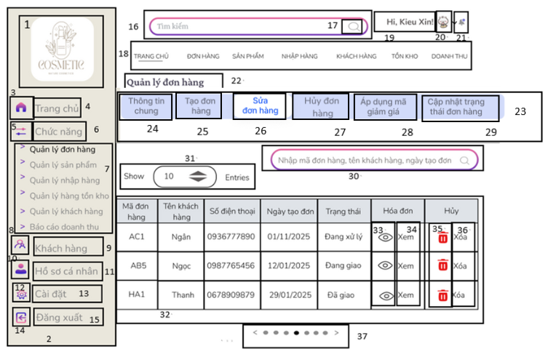

STT | LOẠI | MÔ TẢ | GHI CHÚ
1 | Logo | Hiển thị: logo "COSMETIC - Nature Cosmetics" | MÀN HÌNH TRANG CHỦ
2 | Icon | Hiển thị: biểu tượng hình ngôi nhà màu tím
3 | Button | Hiển thị: chữ "Trang chủ" màu xám
4 | Label | Hiển thị: chữ "Chức năng" màu xám nhạt
5 | Icon | Hiển thị: Biểu tượng ba dấu gạch ngang màu tím
6 | Button | Hiển thị: Gồm: "Quản lý đơn hàng", "Quản lý sản phẩm", "Quản lý nhập hàng", "Quản lý hàng tồn kho", "Quản lý khách hàng", "Báo cáo doanh thu"
7 | Icon | Hiển thị: Biểu tượng hình người màu tím
8 | Button | Hiển thị chữ "Khách hàng" màu xám  Sự kiện: Khi nhấn vào sẽ Xem được thông tin khách hàng
9 | Icon | Hiển thị Biểu tượng hình người với dấu check màu tím
10 | Button | Hiển thị chữ "Hồ sơ cá nhân" màu xám
11 | Icon | Hiển thị: Biểu tượng bánh răng màu tím
12 | Button | Hiển thị chữ "Cài đặt" màu xám  Sự kiện: Nhấn vào sẽ vào cài đặt
13 | Icon | Hiển thị: Biểu tượng cửa ra vào màu tím
14 | Button | Hiển thị chữ "Đăng xuất" màu xám  Sự kiện: Khi nhấn vào sẽ đăng xuất tài khoản
15 | Button | Hiển thị: Ô tìm kiếm với placeholder "Tìm kiếm"  Sự kiện: Khi nhấn vào sẽ tìm kiếm thông tin
16 | Icon | Hiển thị : icon nằm trong ô tìm kiếm, góc phải
17 | Button | Hiển thị Gồm các mục: "TRANG CHỦ", "ĐƠN HÀNG", "SẢN PHẨM", "NHẬP HÀNG", "KHÁCH HÀNG", "TỒN KHO", "DOANH THU"  Sự kiện: Khi nhấn vào sẽ hiện ra từng mục của đơn hàng, sản phẩm, nhập hàng,…
18 | Label | Hiển thị "Hi, Kieu Xin!"
19 | Icon | Hiển thị: Biểu tượng mặt cười
20 | Icon | Hiển thị: Biểu tượng chuông nhỏ màu tím
21 | Label | Hiển thị chữ "Quản lý đơn hàng"
22 | Label | Hiển thị : Quản lý đơn hàng
23 | Button | Hiển thị : Thanh menu ngang gồm: "Thông tin chung", "Tạo đơn hàng", "Sửa đơn hàng", "Hủy đơn hàng", "Áp dụng mã giảm giá", "Cập nhật trạng thái đơn hàng"  Sự kiện: Khi nhấn vào sẽ sửa đơn hàng, tạo đơn hàng,…
24 | Button | Hiển thị chữ "Thông tin chung"  Sự kiện: Khi nhấn vào sẽ hiện thông tin đơn hàng
25 | Button | Hiển thị chữ "Tạo đơn hàng"  Sự kiện: Khi nhấn vào sẽ tạo đơn hàng | MÀN HÌNH TẠO ĐƠN HÀNG
26 | Button | Hiển thị chữ "Sửa đơn hàng"  Sự kiện: Khi nhấn vào sẽ sửa đơn hàng | MÀN HÌNH CHỈNH SỬA ĐƠN HÀNG
27 | Button | Hiển thị chữ "Hủy đơn hàng"  Sự kiện: Khi nhấn vào sẽ hủy đơn hàng | MÀN HÌNH HỦY ĐƠN HÀNG
28 | Button | Hiển thị chữ "Áp dụng mã giảm giá"  Sự kiện: Khi nhấn vào sẽ áp dụng mã giảm giá | MÀN HÌNH ÁP DỤNG MÃ GIẢM GIÁ KHUYẾN MÃI
29 | Button | Hiển thị chữ "Cập nhật trạng thái đơn hàng"  Sự kiện: Khi nhấn vào sẽ cập nhật trạng thái đơn hàng | MÀN HÌNH CẬP NHẬT TRẠNG THÁI ĐƠN HÀNG
30 | Button | Hiển thị: Ô nhập với placeholder "Nhập mã đơn hàng, tên khách hàng, ngày tạo đơn"  Sự kiện: Nhập thông tin của đơn hàng,..
31 | Label | Hiển thị: "Show 10 Entries"
32 | Label | Hiển thị danh sách đơn hàng với 7 cột: "Mã đơn hàng", "Tên khách hàng", "Số điện thoại", "Ngày tạo đơn", "Trạng thái", "Hóa đơn"
33 | Icon | Hiển thị: Biểu tượng "mắt"
34 | Button | Hiển thị: Chữ "Xem" màu đen, nằm cạnh icon mắt  Sự kiện: Khi nhấn vào sẽ hiển thị hóa đơn
35 | Icon | Hiển thị: Biểu tượng "thùng rác đỏ"  Sự kiện: Khi nhấn vào sẽ hiển thị cảnh báo trước khi hủy
36 | Button | Hiển thị: Chữ "Xóa" màu đỏ  Sự kiện: Khi nhấn vào sẽ yêu cầu xác nhận trước khi xóa
37 | Button | Hiển thị trang hiện tại, có thể điều hướng qua trang khác

8.2 Giao diện màn hình thông báo lỗi
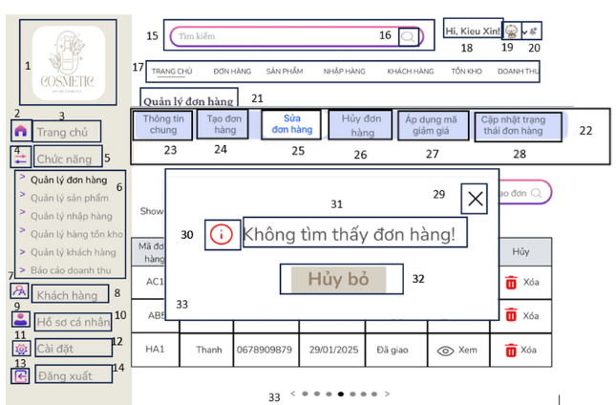
STT | LOẠI | MÔ TẢ | GHI CHÚ
1 | Logo | Hiển thị: logo "COSMETIC - Nature Cosmetics" | MÀN HÌNH TRANG CHỦ
2 | Icon | Hiển thị: biểu tượng hình ngôi nhà màu tím
3 | Button | Hiển thị: chữ "Trang chủ" màu xám
4 | Label | Hiển thị: chữ "Chức năng" màu xám nhạt
5 | Icon | Hiển thị: Biểu tượng ba dấu gạch ngang màu tím
6 | Button | Hiển thị: Gồm: "Quản lý đơn hàng", "Quản lý sản phẩm", "Quản lý nhập hàng", "Quản lý hàng tồn kho", "Quản lý khách hàng", "Báo cáo doanh thu"
7 | Icon | Hiển thị: Biểu tượng hình người màu tím
8 | Button | Hiển thị chữ "Khách hàng" màu xám  Sự kiện: Khi nhấn vào sẽ Xem được thông tin khách hàng
9 | Icon | Hiển thị Biểu tượng hình người với dấu check màu tím
10 | Button | Hiển thị chữ "Hồ sơ cá nhân" màu xám
11 | Icon | Hiển thị: Biểu tượng bánh răng màu tím
12 | Button | Hiển thị chữ "Cài đặt" màu xám  Sự kiện: Nhấn vào sẽ vào cài đặt
13 | Icon | Hiển thị: Biểu tượng cửa ra vào màu tím
14 | Button | Hiển thị chữ "Đăng xuất" màu xám  Sự kiện: Khi nhấn vào sẽ đăng xuất tài khoản
15 | Button | Hiển thị: Ô tìm kiếm với placeholder "Tìm kiếm"  Sự kiện: Khi nhấn vào sẽ tìm kiếm thông tin
16 | Icon | Hiển thị : icon nằm trong ô tìm kiếm, góc phải
17 | Button | Hiển thị Gồm các mục: "TRANG CHỦ", "ĐƠN HÀNG", "SẢN PHẨM", "NHẬP HÀNG", "KHÁCH HÀNG", "TỒN KHO", "DOANH THU"  Sự kiện: Khi nhấn vào sẽ hiện ra từng mục của đơn hàng, sản phẩm, nhập hàng,…
18 | Label | Hiển thị "Hi, Kieu Xin!"
19 | Icon | Hiển thị: Biểu tượng mặt cười
20 | Icon | Hiển thị: Biểu tượng chuông nhỏ màu tím
21 | Label | Hiển thị chữ "Quản lý đơn hàng"
22 | Label | Hiển thị : Quản lý đơn hàng
23 | Button | Hiển thị : Thanh menu ngang gồm: "Thông tin chung", "Tạo đơn hàng", "Sửa đơn hàng", "Hủy đơn hàng", "Áp dụng mã giảm giá", "Cập nhật trạng thái đơn hàng"  Sự kiện: Khi nhấn vào sẽ sửa đơn hàng, tạo đơn hàng,…
24 | Button | Hiển thị chữ "Thông tin chung"  Sự kiện: Khi nhấn vào sẽ hiện thông tin đơn hàng
25 | Button | Hiển thị chữ "Tạo đơn hàng"  Sự kiện: Khi nhấn vào sẽ tạo đơn hàng | MÀN HÌNH TẠO ĐƠN HÀNG
26 | Button | Hiển thị chữ "Sửa đơn hàng"  Sự kiện: Khi nhấn vào sẽ sửa đơn hàng | MÀN HÌNH CHỈNH SỬA ĐƠN HÀNG
27 | Button | Hiển thị chữ "Hủy đơn hàng"  Sự kiện: Khi nhấn vào sẽ hủy đơn hàng | MÀN HÌNH HỦY ĐƠN HÀNG
28 | Button | Hiển thị chữ "Áp dụng mã giảm giá"  Sự kiện: Khi nhấn vào sẽ áp dụng mã giảm giá | MÀN HÌNH ÁP DỤNG MÃ GIẢM GIÁ KHUYẾN MÃI
29 | Button | Hiển thị: Chữ X góc phải trên của popup  Sự kiện: Khi nhấn sẽ đóng thông báo
30 | Icon | Hiển thị: Hình tròn đỏ, có chữ "i" trắng bên trong
31 | Label | Hiển thị: Tiêu đề Lỗi chữ xám đậm, cỡ lớn
32 | Button | Hiển thị: Nút Hủy bỏ  Sự kiện: Hủy bỏ thao tác vừa xong
33 | Poupop | Hiển thị: Hộp thoại thông báo lỗi

8.3 Giao diện màn hình thông tin đơn hàng

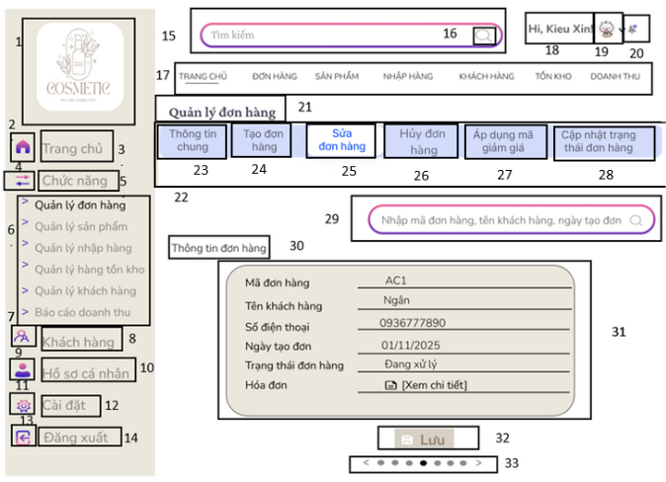

STT | LOẠI | MÔ TẢ | GHI CHÚ
1 | Logo | Hiển thị: logo "COSMETIC - Nature Cosmetics" | MÀN HÌNH TRANG CHỦ
2 | Icon | Hiển thị: biểu tượng hình ngôi nhà màu tím
3 | Button | Hiển thị: chữ "Trang chủ" màu xám
4 | Label | Hiển thị: chữ "Chức năng" màu xám nhạt
5 | Icon | Hiển thị: Biểu tượng ba dấu gạch ngang màu tím
6 | Button | Hiển thị: Gồm: "Quản lý đơn hàng", "Quản lý sản phẩm", "Quản lý nhập hàng", "Quản lý hàng tồn kho", "Quản lý khách hàng", "Báo cáo doanh thu"
7 | Icon | Hiển thị: Biểu tượng hình người màu tím
8 | Button | Hiển thị chữ "Khách hàng" màu xám  Sự kiện: Khi nhấn vào sẽ Xem được thông tin khách hàng
9 | Icon | Hiển thị Biểu tượng hình người với dấu check màu tím
10 | Button | Hiển thị chữ "Hồ sơ cá nhân" màu xám
11 | Icon | Hiển thị: Biểu tượng bánh răng màu tím
12 | Button | Hiển thị chữ "Cài đặt" màu xám  Sự kiện: Nhấn vào sẽ vào cài đặt
13 | Icon | Hiển thị: Biểu tượng cửa ra vào màu tím
14 | Button | Hiển thị chữ "Đăng xuất" màu xám  Sự kiện: Khi nhấn vào sẽ đăng xuất tài khoản
15 | Button | Hiển thị: Ô tìm kiếm với placeholder "Tìm kiếm"  Sự kiện: Khi nhấn vào sẽ tìm kiếm thông tin
16 | Icon | Hiển thị : icon nằm trong ô tìm kiếm, góc phải
17 | Button | Hiển thị Gồm các mục: "TRANG CHỦ", "ĐƠN HÀNG", "SẢN PHẨM", "NHẬP HÀNG", "KHÁCH HÀNG", "TỒN KHO", "DOANH THU"  Sự kiện: Khi nhấn vào sẽ hiện ra từng mục của đơn hàng, sản phẩm, nhập hàng,…
18 | Label | Hiển thị "Hi, Kieu Xin!"
19 | Icon | Hiển thị: Biểu tượng mặt cười
20 | Icon | Hiển thị: Biểu tượng chuông nhỏ màu tím
21 | Label | Hiển thị chữ "Quản lý đơn hàng"
22 | Button | Hiển thị : Thanh menu ngang gồm: "Thông tin chung", "Tạo đơn hàng", "Sửa đơn hàng", "Hủy đơn hàng", "Áp dụng mã giảm giá", "Cập nhật trạng thái đơn hàng"  Sự kiện: Khi nhấn vào sẽ sửa đơn hàng, tạo đơn hàng,…
23 | Button | Hiển thị chữ "Thông tin chung"  Sự kiện: Khi nhấn vào sẽ hiện thông tin đơn hàng
24 | Button | Hiển thị chữ "Tạo đơn hàng"  Sự kiện: Khi nhấn vào sẽ tạo đơn hàng | MÀN HÌNH TẠO ĐƠN HÀNG
25 | Button | Hiển thị chữ "Sửa đơn hàng"  Sự kiện: Khi nhấn vào sẽ sửa đơn hàng | MÀN HÌNH CHỈNH SỬA ĐƠN HÀNG
26 | Button | Hiển thị chữ "Hủy đơn hàng"  Sự kiện: Khi nhấn vào sẽ hủy đơn hàng | MÀN HÌNH HỦY ĐƠN HÀNG
27 | Button | Hiển thị chữ "Áp dụng mã giảm giá"  Sự kiện: Khi nhấn vào sẽ áp dụng mã giảm giá | MÀN HÌNH ÁP DỤNG MÃ GIẢM GIÁ KHUYẾN MÃI
28 | Button | Hiển thị chữ "Cập nhật trạng thái đơn hàng"  Sự kiện: Khi nhấn vào sẽ cập nhật trạng thái đơn hàng | MÀN HÌNH CẬP NHẬT TRẠNG THÁI ĐƠN HÀNG
29 | Button | Hiển thị: “ Nhập mã đơn hàng, tên khách hang, ngày tạo đơn”  Sự kiện: Khi nhấn sẽ nhập các loại mã
30 | Label | Hiển thị: Nhãn hiển thị tiêu đề cho khối thông tin đơn hàng.
31 | Label | Hiển thị các thông tin chi tiết về đơn hàng, gồm: mã đơn, tên khách, SĐT, ngày tạo, trạng thái.
32 | Button | Hiển thị: Nút lưu  Sự kiện: Khi nhấn vào sẽ tiến hành lưu thông tin
33 | Button | Hiển thị: Hiển thị trạng thái trang hiện tại.

8.4 Giao diện màn hình thông báo lỗi
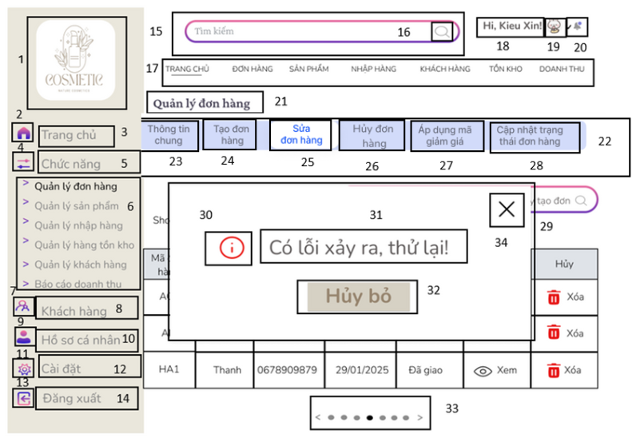

STT | LOẠI | MÔ TẢ | GHI CHÚ
1 | Logo | Hiển thị: logo "COSMETIC - Nature Cosmetics" | MÀN HÌNH TRANG CHỦ
2 | Icon | Hiển thị: biểu tượng hình ngôi nhà màu tím
3 | Button | Hiển thị: chữ "Trang chủ" màu xám
4 | Label | Hiển thị: chữ "Chức năng" màu xám nhạt
5 | Icon | Hiển thị: Biểu tượng ba dấu gạch ngang màu tím
6 | Button | Hiển thị: Gồm: "Quản lý đơn hàng", "Quản lý sản phẩm", "Quản lý nhập hàng", "Quản lý hàng tồn kho", "Quản lý khách hàng", "Báo cáo doanh thu"
7 | Icon | Hiển thị: Biểu tượng hình người màu tím
8 | Button | Hiển thị chữ "Khách hàng" màu xám  Sự kiện: Khi nhấn vào sẽ Xem được thông tin khách hàng
9 | Icon | Hiển thị Biểu tượng hình người với dấu check màu tím
10 | Button | Hiển thị chữ "Hồ sơ cá nhân" màu xám
11 | Icon | Hiển thị: Biểu tượng bánh răng màu tím
12 | Button | Hiển thị chữ "Cài đặt" màu xám  Sự kiện: Nhấn vào sẽ vào cài đặt
13 | Icon | Hiển thị: Biểu tượng cửa ra vào màu tím
14 | Button | Hiển thị chữ "Đăng xuất" màu xám  Sự kiện: Khi nhấn vào sẽ đăng xuất tài khoản
15 | Button | Hiển thị: Ô tìm kiếm với placeholder "Tìm kiếm"  Sự kiện: Khi nhấn vào sẽ tìm kiếm thông tin
16 | Icon | Hiển thị : icon nằm trong ô tìm kiếm, góc phải
17 | Button | Hiển thị Gồm các mục: "TRANG CHỦ", "ĐƠN HÀNG", "SẢN PHẨM", "NHẬP HÀNG", "KHÁCH HÀNG", "TỒN KHO", "DOANH THU"  Sự kiện: Khi nhấn vào sẽ hiện ra từng mục của đơn hàng, sản phẩm, nhập hàng,…
18 | Label | Hiển thị "Hi, Kieu Xin!"
19 | Icon | Hiển thị: Biểu tượng mặt cười
20 | Icon | Hiển thị: Biểu tượng chuông nhỏ màu tím
21 | Label | Hiển thị chữ "Quản lý đơn hàng"
22 | Button | Hiển thị : Thanh menu ngang gồm: "Thông tin chung", "Tạo đơn hàng", "Sửa đơn hàng", "Hủy đơn hàng", "Áp dụng mã giảm giá", "Cập nhật trạng thái đơn hàng"  Sự kiện: Khi nhấn vào sẽ sửa đơn hàng, tạo đơn hàng,…
23 | Button | Hiển thị chữ "Thông tin chung"  Sự kiện: Khi nhấn vào sẽ hiện thông tin đơn hàng
24 | Button | Hiển thị chữ "Tạo đơn hàng"  Sự kiện: Khi nhấn vào sẽ tạo đơn hàng | MÀN HÌNH TẠO ĐƠN HÀNG
25 | Button | Hiển thị chữ "Sửa đơn hàng"  Sự kiện: Khi nhấn vào sẽ sửa đơn hàng | MÀN HÌNH CHỈNH SỬA ĐƠN HÀNG
26 | Button | Hiển thị chữ "Hủy đơn hàng"  Sự kiện: Khi nhấn vào sẽ hủy đơn hàng | MÀN HÌNH HỦY ĐƠN HÀNG
27 | Button | Hiển thị chữ "Áp dụng mã giảm giá"  Sự kiện: Khi nhấn vào sẽ áp dụng mã giảm giá | MÀN HÌNH ÁP DỤNG MÃ GIẢM GIÁ KHUYẾN MÃI
28 | Button | Hiển thị chữ "Cập nhật trạng thái đơn hàng"  Sự kiện: Khi nhấn vào sẽ cập nhật trạng thái đơn hàng | MÀN HÌNH CẬP NHẬT TRẠNG THÁI ĐƠN HÀNG
29 | Poupop | Hiển thi: Một cửa sổ hiển thị thông báo lỗi với nội dung "Có lỗi xảy ra, thử lại!"
30 | Icon | Hiển thị: Hình tròn viền đỏ có dấu chấm than bên trong, biểu thị cảnh báo hoặc lỗi.
31 | Label | Hiển thị: "Có lỗi xảy ra, thử lại!" hiển thị trong hộp thoại lỗi.
32 | Button | Hiểu thị: Nút Hủy  Sự kiện: hành động hủy bỏ thao tác hoặc đóng hộp thoại.
33 | Button | Hiển thị trạng thái trang hiện tại.
34 |  | Hiển thị: Biểu tượng "X" ở góc trên cùng bên phải hộp thoại, dùng để đóng thông báo lỗi.
  Button

8.5 Giao diện màn hình thông báo đơn hàng cập nhật thành công
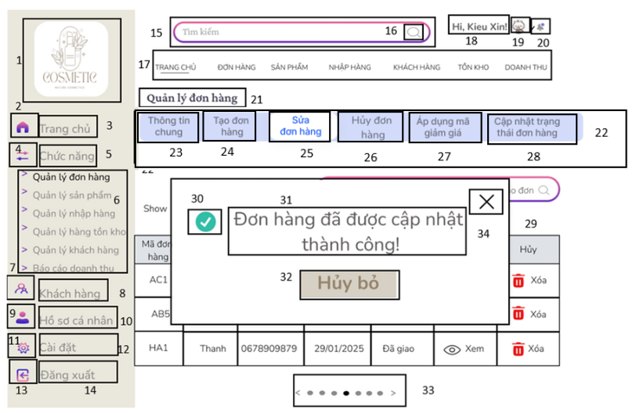

STT | LOẠI | MÔ TẢ | GHI CHÚ
1 | Logo | Hiển thị: logo "COSMETIC - Nature Cosmetics" | MÀN HÌNH TRANG CHỦ
2 | Icon | Hiển thị: biểu tượng hình ngôi nhà màu tím
3 | Button | Hiển thị: chữ "Trang chủ" màu xám
4 | Label | Hiển thị: chữ "Chức năng" màu xám nhạt
5 | Icon | Hiển thị: Biểu tượng ba dấu gạch ngang màu tím
6 | Button | Hiển thị: Gồm: "Quản lý đơn hàng", "Quản lý sản phẩm", "Quản lý nhập hàng", "Quản lý hàng tồn kho", "Quản lý khách hàng", "Báo cáo doanh thu"
7 | Icon | Hiển thị: Biểu tượng hình người màu tím
8 | Button | Hiển thị chữ "Khách hàng" màu xám  Sự kiện: Khi nhấn vào sẽ Xem được thông tin khách hàng
9 | Icon | Hiển thị Biểu tượng hình người với dấu check màu tím
10 | Button | Hiển thị chữ "Hồ sơ cá nhân" màu xám
11 | Icon | Hiển thị: Biểu tượng bánh răng màu tím
12 | Button | Hiển thị chữ "Cài đặt" màu xám  Sự kiện: Nhấn vào sẽ vào cài đặt
13 | Icon | Hiển thị: Biểu tượng cửa ra vào màu tím
14 | Button | Hiển thị chữ "Đăng xuất" màu xám  Sự kiện: Khi nhấn vào sẽ đăng xuất tài khoản
15 | Button | Hiển thị: Ô tìm kiếm với placeholder "Tìm kiếm"  Sự kiện: Khi nhấn vào sẽ tìm kiếm thông tin
16 | Icon | Hiển thị : icon nằm trong ô tìm kiếm, góc phải
17 | Button | Hiển thị Gồm các mục: "TRANG CHỦ", "ĐƠN HÀNG", "SẢN PHẨM", "NHẬP HÀNG", "KHÁCH HÀNG", "TỒN KHO", "DOANH THU"  Sự kiện: Khi nhấn vào sẽ hiện ra từng mục của đơn hàng, sản phẩm, nhập hàng,…
18 | Label | Hiển thị "Hi, Kieu Xin!"
19 | Icon | Hiển thị: Biểu tượng mặt cười
20 | Icon | Hiển thị: Biểu tượng chuông nhỏ màu tím
21 | Label | Hiển thị chữ "Quản lý đơn hàng"
22 | Button | Hiển thị : Thanh menu ngang gồm: "Thông tin chung", "Tạo đơn hàng", "Sửa đơn hàng", "Hủy đơn hàng", "Áp dụng mã giảm giá", "Cập nhật trạng thái đơn hàng"  Sự kiện: Khi nhấn vào sẽ sửa đơn hàng, tạo đơn hàng,…
23 | Button | Hiển thị chữ "Thông tin chung"  Sự kiện: Khi nhấn vào sẽ hiện thông tin đơn hàng
24 | Button | Hiển thị chữ "Tạo đơn hàng"  Sự kiện: Khi nhấn vào sẽ tạo đơn hàng | MÀN HÌNH TẠO ĐƠN HÀNG
25 | Button | Hiển thị chữ "Sửa đơn hàng"  Sự kiện: Khi nhấn vào sẽ sửa đơn hàng | MÀN HÌNH CHỈNH SỬA ĐƠN HÀNG
26 | Button | Hiển thị chữ "Hủy đơn hàng"  Sự kiện: Khi nhấn vào sẽ hủy đơn hàng | MÀN HÌNH HỦY ĐƠN HÀNG
27 | Button | Hiển thị chữ "Áp dụng mã giảm giá"  Sự kiện: Khi nhấn vào sẽ áp dụng mã giảm giá | MÀN HÌNH ÁP DỤNG MÃ GIẢM GIÁ KHUYẾN MÃI
28 | Button | Hiển thị chữ "Cập nhật trạng thái đơn hàng"  Sự kiện: Khi nhấn vào sẽ cập nhật trạng thái đơn hàng | MÀN HÌNH CẬP NHẬT TRẠNG THÁI ĐƠN HÀNG
29 | Poupop | Hiển thị: Một cửa sổ hiển thị thông báo lỗi với nội dung "Có lỗi xảy ra, thử lại!"
30 | Icon | Hiển thị: Hình tròn viền xanh có tích trắng bên trong, biểu thị đã hoàn thành
31 | Label | Hiển thị: Nội dung "Đơn hàng đã đượccập nhật thành công!" hiển thị trong hộp thoại
32 | Button | Hiển thị hành động hủy bỏ thao tác hoặc đóng hộp thoại.  Sự kiện: Hủy thao tác vừa thực hiện
33 | Button | Hiển thị: Gồm các chấm tròn điều hướng giữa các trang.
34 |  | Hiển thị: Nút "X" ở góc trên cùng bên phải hộp thoại, dùng để đóng thông báo lỗi.  Sự kiện: Thoát hộp thoại thông báo
  Button

9. Giao diện màn hình Hủy đơn hàng:
9.1 Giao diện màn hình nhập thông tin đơn hàng
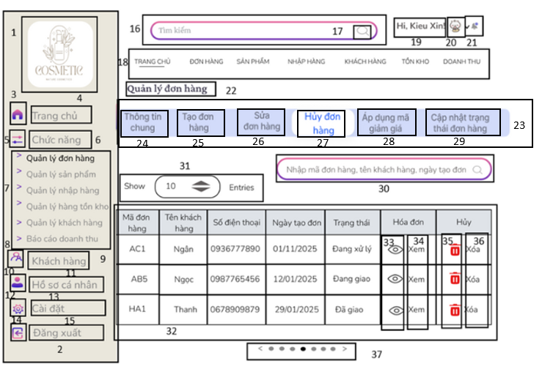
STT | LOẠI | MÔ TẢ | GHI CHÚ
1 | Logo | Hiển thị: logo "COSMETIC - Nature Cosmetics" | MÀN HÌNH TRANG CHỦ
2 | Icon | Hiển thị: biểu tượng hình ngôi nhà màu tím
3 | Button | Hiển thị: chữ "Trang chủ" màu xám
4 | Label | Hiển thị: chữ "Chức năng" màu xám nhạt
5 | Icon | Hiển thị: Biểu tượng ba dấu gạch ngang màu tím
6 | Button | Hiển thị: Gồm: "Quản lý đơn hàng", "Quản lý sản phẩm", "Quản lý nhập hàng", "Quản lý hàng tồn kho", "Quản lý khách hàng", "Báo cáo doanh thu"
7 | Icon | Hiển thị: Biểu tượng hình người màu tím
8 | Button | Hiển thị chữ "Khách hàng" màu xám  Sự kiện: Khi nhấn vào sẽ Xem được thông tin khách hàng
9 | Icon | Hiển thị Biểu tượng hình người với dấu check màu tím
10 | Button | Hiển thị chữ "Hồ sơ cá nhân" màu xám
11 | Icon | Hiển thị: Biểu tượng bánh răng màu tím
12 | Button | Hiển thị chữ "Cài đặt" màu xám  Sự kiện: Nhấn vào sẽ vào cài đặt
13 | Icon | Hiển thị: Biểu tượng cửa ra vào màu tím
14 | Button | Hiển thị chữ "Đăng xuất" màu xám  Sự kiện: Khi nhấn vào sẽ đăng xuất tài khoản
15 | Button | Hiển thị: Ô tìm kiếm với placeholder "Tìm kiếm"  Sự kiện: Khi nhấn vào sẽ tìm kiếm thông tin
16 | Icon | Hiển thị : icon nằm trong ô tìm kiếm, góc phải
17 | Button | Hiển thị Gồm các mục: "TRANG CHỦ", "ĐƠN HÀNG", "SẢN PHẨM", "NHẬP HÀNG", "KHÁCH HÀNG", "TỒN KHO", "DOANH THU"  Sự kiện: Khi nhấn vào sẽ hiện ra từng mục của đơn hàng, sản phẩm, nhập hàng,…
18 | Label | Hiển thị "Hi, Kieu Xin!"
19 | Icon | Hiển thị: Biểu tượng mặt cười
20 | Icon | Hiển thị: Biểu tượng chuông nhỏ màu tím
21 | Label | Hiển thị chữ "Quản lý đơn hàng"
22 | Label | Hiển thị : Quản lý đơn hàng
23 | Button | Hiển thị : Thanh menu ngang gồm: "Thông tin chung", "Tạo đơn hàng", "Sửa đơn hàng", "Hủy đơn hàng", "Áp dụng mã giảm giá", "Cập nhật trạng thái đơn hàng"  Sự kiện: Khi nhấn vào sẽ sửa đơn hàng, tạo đơn hàng,…
24 | Button | Hiển thị chữ "Thông tin chung"  Sự kiện: Khi nhấn vào sẽ hiện thông tin đơn hàng
25 | Button | Hiển thị chữ "Tạo đơn hàng"  Sự kiện: Khi nhấn vào sẽ tạo đơn hàng | MÀN HÌNH TẠO ĐƠN HÀNG
26 | Button | Hiển thị chữ "Sửa đơn hàng"  Sự kiện: Khi nhấn vào sẽ sửa đơn hàng | MÀN HÌNH CHỈNH SỬA ĐƠN HÀNG
27 | Button | Hiển thị chữ "Hủy đơn hàng"  Sự kiện: Khi nhấn vào sẽ hủy đơn hàng | MÀN HÌNH HỦY ĐƠN HÀNG
28 | Button | Hiển thị chữ "Áp dụng mã giảm giá"  Sự kiện: Khi nhấn vào sẽ áp dụng mã giảm giá | MÀN HÌNH ÁP DỤNG MÃ GIẢM GIÁ KHUYẾN MÃI
29 | Button | Hiển thị chữ "Cập nhật trạng thái đơn hàng"  Sự kiện: Khi nhấn vào sẽ cập nhật trạng thái đơn hàng | MÀN HÌNH CẬP NHẬT TRẠNG THÁI ĐƠN HÀNG
30 | Button | Hiển thị: Ô nhập với placeholder "Nhập mã đơn hàng, tên khách hàng, ngày tạo đơn"  Sự kiện: Nhập thông tin của đơn hàng,..
31 | Label | Hiển thị: "Show 10 Entries"
32 | Label | Hiển thị danh sách đơn hàng với 7 cột: "Mã đơn hàng", "Tên khách hàng", "Số điện thoại", "Ngày tạo đơn", "Trạng thái", "Hóa đơn"
33 | Icon | Hiển thị: Biểu tượng "mắt"
34 | Button | Hiển thị: Chữ "Xem" màu đen, nằm cạnh icon mắt  Sự kiện: Khi nhấn vào sẽ hiển thị hóa đơn
35 | Icon | Hiển thị: Biểu tượng "thùng rác đỏ"  Sự kiện: Khi nhấn vào sẽ hiển thị cảnh báo trước khi hủy
36 | Button | Hiển thị: Chữ "Xóa" màu đỏ  Sự kiện: Khi nhấn vào sẽ yêu cầu xác nhận trước khi xóa
37 | Button | Hiển thị trang hiện tại, có thể điều hướng qua trang khác

9.2 Giao diện màn hình thông báo lỗi khi không tìm thấy đơn hàng
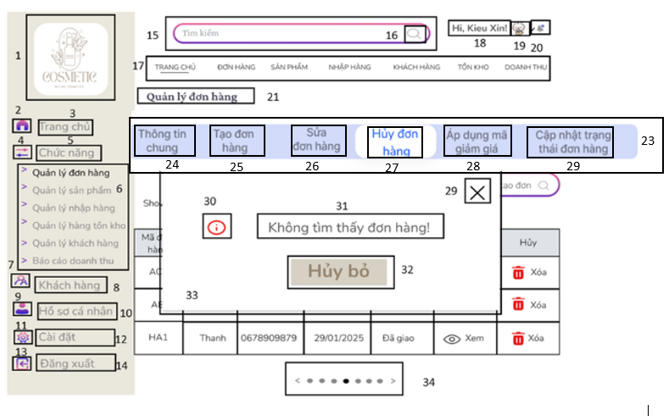
STT | LOẠI | MÔ TẢ | GHI CHÚ
1 | Logo | Hiển thị: logo "COSMETIC - Nature Cosmetics" | MÀN HÌNH TRANG CHỦ
2 | Icon | Hiển thị: biểu tượng hình ngôi nhà màu tím
3 | Button | Hiển thị: chữ "Trang chủ" màu xám
4 | Label | Hiển thị: chữ "Chức năng" màu xám nhạt
5 | Icon | Hiển thị: Biểu tượng ba dấu gạch ngang màu tím
6 | Button | Hiển thị: Gồm: "Quản lý đơn hàng", "Quản lý sản phẩm", "Quản lý nhập hàng", "Quản lý hàng tồn kho", "Quản lý khách hàng", "Báo cáo doanh thu"
7 | Icon | Hiển thị: Biểu tượng hình người màu tím
8 | Button | Hiển thị chữ "Khách hàng" màu xám  Sự kiện: Khi nhấn vào sẽ Xem được thông tin khách hàng
9 | Icon | Hiển thị Biểu tượng hình người với dấu check màu tím
10 | Button | Hiển thị chữ "Hồ sơ cá nhân" màu xám
11 | Icon | Hiển thị: Biểu tượng bánh răng màu tím
12 | Button | Hiển thị chữ "Cài đặt" màu xám  Sự kiện: Nhấn vào sẽ vào cài đặt
13 | Icon | Hiển thị: Biểu tượng cửa ra vào màu tím
14 | Button | Hiển thị chữ "Đăng xuất" màu xám  Sự kiện: Khi nhấn vào sẽ đăng xuất tài khoản
15 | Button | Hiển thị: Ô tìm kiếm với placeholder "Tìm kiếm"  Sự kiện: Khi nhấn vào sẽ tìm kiếm thông tin
16 | Icon | Hiển thị : icon nằm trong ô tìm kiếm, góc phải
17 | Button | Hiển thị Gồm các mục: "TRANG CHỦ", "ĐƠN HÀNG", "SẢN PHẨM", "NHẬP HÀNG", "KHÁCH HÀNG", "TỒN KHO", "DOANH THU"  Sự kiện: Khi nhấn vào sẽ hiện ra từng mục của đơn hàng, sản phẩm, nhập hàng,…
18 | Label | Hiển thị "Hi, Kieu Xin!"
19 | Icon | Hiển thị: Biểu tượng mặt cười
20 | Icon | Hiển thị: Biểu tượng chuông nhỏ màu tím
21 | Label | Hiển thị chữ "Quản lý đơn hàng"
22 | Label | Hiển thị : Quản lý đơn hàng
23 | Button | Hiển thị : Thanh menu ngang gồm: "Thông tin chung", "Tạo đơn hàng", "Sửa đơn hàng", "Hủy đơn hàng", "Áp dụng mã giảm giá", "Cập nhật trạng thái đơn hàng"  Sự kiện: Khi nhấn vào sẽ sửa đơn hàng, tạo đơn hàng,…
24 | Button | Hiển thị chữ "Thông tin chung"  Sự kiện: Khi nhấn vào sẽ hiện thông tin đơn hàng
25 | Button | Hiển thị chữ "Tạo đơn hàng"  Sự kiện: Khi nhấn vào sẽ tạo đơn hàng | MÀN HÌNH TẠO ĐƠN HÀNG
26 | Button | Hiển thị chữ "Sửa đơn hàng"  Sự kiện: Khi nhấn vào sẽ sửa đơn hàng | MÀN HÌNH CHỈNH SỬA ĐƠN HÀNG
27 | Button | Hiển thị chữ "Hủy đơn hàng"  Sự kiện: Khi nhấn vào sẽ hủy đơn hàng | MÀN HÌNH HỦY ĐƠN HÀNG
28 | Button | Hiển thị chữ "Áp dụng mã giảm giá"  Sự kiện: Khi nhấn vào sẽ áp dụng mã giảm giá | MÀN HÌNH ÁP DỤNG MÃ GIẢM GIÁ KHUYẾN MÃI
29 | Button | Hiển thị chữ "Cập nhật trạng thái đơn hàng"  Sự kiện: Khi nhấn vào sẽ cập nhật trạng thái đơn hàng | MÀN HÌNH CẬP NHẬT TRẠNG THÁI ĐƠN HÀNG
30 | Icon | Hiển thị icon tròn đỏ, có chữ "i" trắng bên trong  Sự kiện: Thông báo lỗi
31 | Label | Hiển thị: Dòng chữ "Không tìm thấy đơn hàng!"Chữ xám đậm, cỡ lớn
32 | Button | Hiển thị: Nút hủy bỏ ,hình chữ nhật, nền màu be, chữ nâu  Sự kiện: Xóa thao tác vừa làm
33 | Poupop | Hiển thị: Hộp thoại hình chữ nhật, nền trắng, bóng đổ nhẹ
34 | Button | Hiển thị: Hiển thị trang hiện tại, có thể điều hướng qua trang khác

9.3 Giao diện màn hình thông tin đơn hàng để hủy

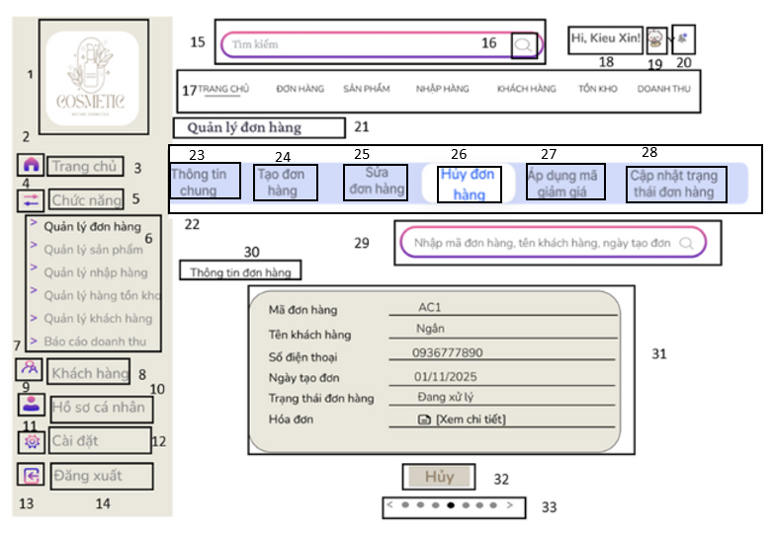

STT | LOẠI | MÔ TẢ | GHI CHÚ
1 | Logo | Hiển thị: logo "COSMETIC - Nature Cosmetics" | MÀN HÌNH TRANG CHỦ
2 | Icon | Hiển thị: biểu tượng hình ngôi nhà màu tím
3 | Button | Hiển thị: chữ "Trang chủ" màu xám
4 | Label | Hiển thị: chữ "Chức năng" màu xám nhạt
5 | Icon | Hiển thị: Biểu tượng ba dấu gạch ngang màu tím
6 | Button | Hiển thị: Gồm: "Quản lý đơn hàng", "Quản lý sản phẩm", "Quản lý nhập hàng", "Quản lý hàng tồn kho", "Quản lý khách hàng", "Báo cáo doanh thu"
7 | Icon | Hiển thị: Biểu tượng hình người màu tím
8 | Button | Hiển thị chữ "Khách hàng" màu xám  Sự kiện: Khi nhấn vào sẽ Xem được thông tin khách hàng
9 | Icon | Hiển thị Biểu tượng hình người với dấu check màu tím
10 | Button | Hiển thị chữ "Hồ sơ cá nhân" màu xám
11 | Icon | Hiển thị: Biểu tượng bánh răng màu tím
12 | Button | Hiển thị chữ "Cài đặt" màu xám  Sự kiện: Nhấn vào sẽ vào cài đặt
13 | Icon | Hiển thị: Biểu tượng cửa ra vào màu tím
14 | Button | Hiển thị chữ "Đăng xuất" màu xám  Sự kiện: Khi nhấn vào sẽ đăng xuất tài khoản
15 | Button | Hiển thị: Ô tìm kiếm với placeholder "Tìm kiếm"  Sự kiện: Khi nhấn vào sẽ tìm kiếm thông tin
16 | Icon | Hiển thị : icon nằm trong ô tìm kiếm, góc phải
17 | Button | Hiển thị Gồm các mục: "TRANG CHỦ", "ĐƠN HÀNG", "SẢN PHẨM", "NHẬP HÀNG", "KHÁCH HÀNG", "TỒN KHO", "DOANH THU"  Sự kiện: Khi nhấn vào sẽ hiện ra từng mục của đơn hàng, sản phẩm, nhập hàng,…
18 | Label | Hiển thị "Hi, Kieu Xin!"
19 | Icon | Hiển thị: Biểu tượng mặt cười
20 | Icon | Hiển thị: Biểu tượng chuông nhỏ màu tím
21 | Label | Hiển thị chữ "Quản lý đơn hàng"
22 | Button | Hiển thị : Thanh menu ngang gồm: "Thông tin chung", "Tạo đơn hàng", "Sửa đơn hàng", "Hủy đơn hàng", "Áp dụng mã giảm giá", "Cập nhật trạng thái đơn hàng"  Sự kiện: Khi nhấn vào sẽ sửa đơn hàng, tạo đơn hàng,…
23 | Button | Hiển thị chữ "Thông tin chung"  Sự kiện: Khi nhấn vào sẽ hiện thông tin đơn hàng
24 | Button | Hiển thị chữ "Tạo đơn hàng"  Sự kiện: Khi nhấn vào sẽ tạo đơn hàng | MÀN HÌNH TẠO ĐƠN HÀNG
25 | Button | Hiển thị chữ "Sửa đơn hàng"  Sự kiện: Khi nhấn vào sẽ sửa đơn hàng | MÀN HÌNH CHỈNH SỬA ĐƠN HÀNG
26 | Button | Hiển thị chữ "Hủy đơn hàng"  Sự kiện: Khi nhấn vào sẽ hủy đơn hàng | MÀN HÌNH HỦY ĐƠN HÀNG
27 | Button | Hiển thị chữ "Áp dụng mã giảm giá"  Sự kiện: Khi nhấn vào sẽ áp dụng mã giảm giá | MÀN HÌNH ÁP DỤNG MÃ GIẢM GIÁ KHUYẾN MÃI
28 | Button | Hiển thị chữ "Cập nhật trạng thái đơn hàng"  Sự kiện: Khi nhấn vào sẽ cập nhật trạng thái đơn hàng | MÀN HÌNH CẬP NHẬT TRẠNG THÁI ĐƠN HÀNG
29 | Button | Hiển thị “ Nhập mã đơn hàng, tên khách hang, ngày tạo đơn”  Sự kiện: Khi nhấn sẽ nhập các loại mã
30 | Label | Hiển thị Nhãn "Thông tin đơn hàng" ,tiêu đề cho khối thông tin đơn hàng.
31 | Label | Hiển thị các thông tin chi tiết về đơn hàng, gồm: mã đơn, tên khách, SĐT, ngày tạo, trạng thái.
32 | Button | Hiển thị: Nút “Hủy”Chữ xám đậm, cỡ lớn  Sự kiện: Khi nhấn vào sẽ tiến hành hủy thông tin
33 | Button | Hiển thị: trạng thái trang hiện tại.

9.4 Giao diện màn hình lỗi khi không hủy được đơn hàng
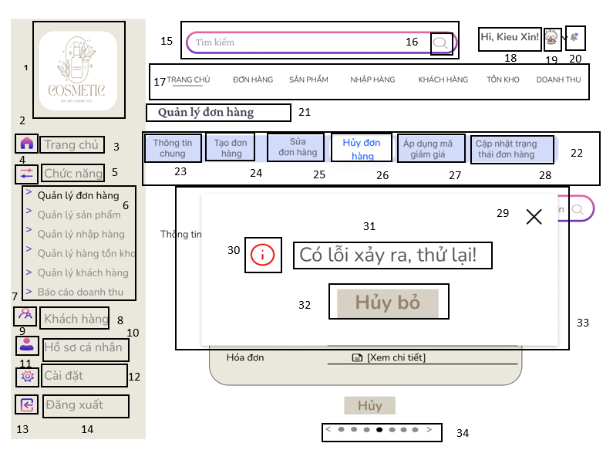
STT | LOẠI | MÔ TẢ | GHI CHÚ
1 | Logo | Hiển thị: logo "COSMETIC - Nature Cosmetics" | MÀN HÌNH TRANG CHỦ
2 | Icon | Hiển thị: biểu tượng hình ngôi nhà màu tím
3 | Button | Hiển thị: chữ "Trang chủ" màu xám
4 | Label | Hiển thị: chữ "Chức năng" màu xám nhạt
5 | Icon | Hiển thị: Biểu tượng ba dấu gạch ngang màu tím
6 | Button | Hiển thị: Gồm: "Quản lý đơn hàng", "Quản lý sản phẩm", "Quản lý nhập hàng", "Quản lý hàng tồn kho", "Quản lý khách hàng", "Báo cáo doanh thu"
7 | Icon | Hiển thị: Biểu tượng hình người màu tím
8 | Button | Hiển thị chữ "Khách hàng" màu xám  Sự kiện: Khi nhấn vào sẽ Xem được thông tin khách hàng
9 | Icon | Hiển thị Biểu tượng hình người với dấu check màu tím
10 | Button | Hiển thị chữ "Hồ sơ cá nhân" màu xám
11 | Icon | Hiển thị: Biểu tượng bánh răng màu tím
12 | Button | Hiển thị chữ "Cài đặt" màu xám  Sự kiện: Nhấn vào sẽ vào cài đặt
13 | Icon | Hiển thị: Biểu tượng cửa ra vào màu tím
14 | Button | Hiển thị chữ "Đăng xuất" màu xám  Sự kiện: Khi nhấn vào sẽ đăng xuất tài khoản
15 | Button | Hiển thị: Ô tìm kiếm với placeholder "Tìm kiếm"  Sự kiện: Khi nhấn vào sẽ tìm kiếm thông tin
16 | Icon | Hiển thị : icon nằm trong ô tìm kiếm, góc phải
17 | Button | Hiển thị Gồm các mục: "TRANG CHỦ", "ĐƠN HÀNG", "SẢN PHẨM", "NHẬP HÀNG", "KHÁCH HÀNG", "TỒN KHO", "DOANH THU"  Sự kiện: Khi nhấn vào sẽ hiện ra từng mục của đơn hàng, sản phẩm, nhập hàng,…
18 | Label | Hiển thị "Hi, Kieu Xin!"
19 | Icon | Hiển thị: Biểu tượng mặt cười
20 | Icon | Hiển thị: Biểu tượng chuông nhỏ màu tím
21 | Label | Hiển thị chữ "Quản lý đơn hàng"
22 | Button | Hiển thị : Thanh menu ngang gồm: "Thông tin chung", "Tạo đơn hàng", "Sửa đơn hàng", "Hủy đơn hàng", "Áp dụng mã giảm giá", "Cập nhật trạng thái đơn hàng"  Sự kiện: Khi nhấn vào sẽ sửa đơn hàng, tạo đơn hàng,…
23 | Button | Hiển thị chữ "Thông tin chung"  Sự kiện: Khi nhấn vào sẽ hiện thông tin đơn hàng
24 | Button | Hiển thị chữ "Tạo đơn hàng"  Sự kiện: Khi nhấn vào sẽ tạo đơn hàng | MÀN HÌNH TẠO ĐƠN HÀNG
25 | Button | Hiển thị chữ "Sửa đơn hàng"  Sự kiện: Khi nhấn vào sẽ sửa đơn hàng | MÀN HÌNH CHỈNH SỬA ĐƠN HÀNG
26 | Button | Hiển thị chữ "Hủy đơn hàng"  Sự kiện: Khi nhấn vào sẽ hủy đơn hàng | MÀN HÌNH HỦY ĐƠN HÀNG
27 | Button | Hiển thị chữ "Áp dụng mã giảm giá"  Sự kiện: Khi nhấn vào sẽ áp dụng mã giảm giá | MÀN HÌNH ÁP DỤNG MÃ GIẢM GIÁ KHUYẾN MÃI
28 | Button | Hiển thị chữ "Cập nhật trạng thái đơn hàng"  Sự kiện: Khi nhấn vào sẽ cập nhật trạng thái đơn hàng | MÀN HÌNH CẬP NHẬT TRẠNG THÁI ĐƠN HÀNG
29 | Button | Hiển thị: Nút đóng (X) Góc phải trên của popup  Sự kiện: Khi nhấn sẽ đóng thông báo
30 | Icon | Hiển thị: Icon hình tròn đỏ, có chữ "i" trắng bên trong, báo lỗi
31 | Label | Hiển thị: Dòng chữ "Có lỗi xảy ra, thử lại!"Chữ xám đậm, cỡ lớn
32 | Button | Hiển thị: Nút "Hủy bỏ"Hình chữ nhật, nền màu be, chữ nâu
33 | Poupop | Hiển thị: Hộp thoại hình chữ nhật, nền trắng, bóng đổ nhẹ
34 | Button | Hiển thị trang hiện tại, có thể điều hướng qua trang khác

10. Giao diện màn hình Áp dụng giảm giá khuyến mãi:
10.1 Giao diện màn hình áp dụng mã giảm giá khuyến mãi
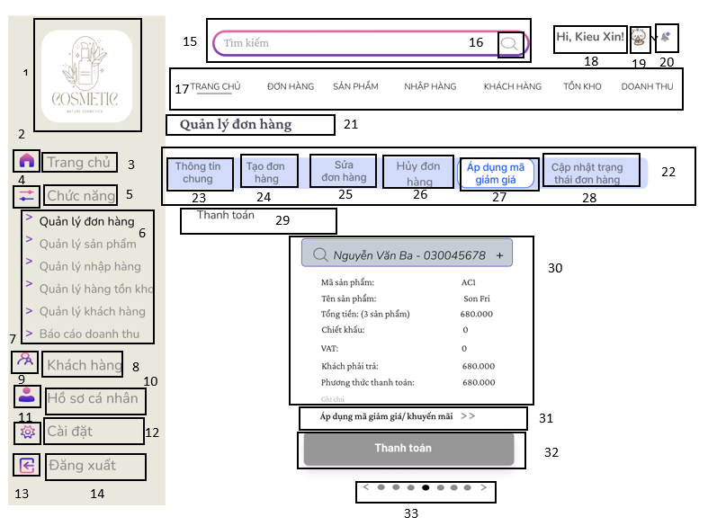
STT | LOẠI | MÔ TẢ | GHI CHÚ
1 | Logo | Hiển thị: logo "COSMETIC - Nature Cosmetics" | MÀN HÌNH TRANG CHỦ
2 | Icon | Hiển thị: biểu tượng hình ngôi nhà màu tím
3 | Button | Hiển thị: chữ "Trang chủ" màu xám
4 | Label | Hiển thị: chữ "Chức năng" màu xám nhạt
5 | Icon | Hiển thị: Biểu tượng ba dấu gạch ngang màu tím
6 | Button | Hiển thị: Gồm: "Quản lý đơn hàng", "Quản lý sản phẩm", "Quản lý nhập hàng", "Quản lý hàng tồn kho", "Quản lý khách hàng", "Báo cáo doanh thu"
7 | Icon | Hiển thị: Biểu tượng hình người màu tím
8 | Button | Hiển thị chữ "Khách hàng" màu xám  Sự kiện: Khi nhấn vào sẽ Xem được thông tin khách hàng
9 | Icon | Hiển thị Biểu tượng hình người với dấu check màu tím
10 | Button | Hiển thị chữ "Hồ sơ cá nhân" màu xám
11 | Icon | Hiển thị: Biểu tượng bánh răng màu tím
12 | Button | Hiển thị chữ "Cài đặt" màu xám  Sự kiện: Nhấn vào sẽ vào cài đặt
13 | Icon | Hiển thị: Biểu tượng cửa ra vào màu tím
14 | Button | Hiển thị chữ "Đăng xuất" màu xám  Sự kiện: Khi nhấn vào sẽ đăng xuất tài khoản
15 | Button | Hiển thị: Ô tìm kiếm với placeholder "Tìm kiếm"  Sự kiện: Khi nhấn vào sẽ tìm kiếm thông tin
16 | Icon | Hiển thị : icon nằm trong ô tìm kiếm, góc phải
17 | Button | Hiển thị Gồm các mục: "TRANG CHỦ", "ĐƠN HÀNG", "SẢN PHẨM", "NHẬP HÀNG", "KHÁCH HÀNG", "TỒN KHO", "DOANH THU"  Sự kiện: Khi nhấn vào sẽ hiện ra từng mục của đơn hàng, sản phẩm, nhập hàng,…
18 | Label | Hiển thị "Hi, Kieu Xin!"
19 | Icon | Hiển thị: Biểu tượng mặt cười
20 | Icon | Hiển thị: Biểu tượng chuông nhỏ màu tím
21 | Label | Hiển thị chữ "Quản lý đơn hàng"
22 | Button | Hiển thị : Thanh menu ngang gồm: "Thông tin chung", "Tạo đơn hàng", "Sửa đơn hàng", "Hủy đơn hàng", "Áp dụng mã giảm giá", "Cập nhật trạng thái đơn hàng"  Sự kiện: Khi nhấn vào sẽ sửa đơn hàng, tạo đơn hàng,…
23 | Button | Hiển thị chữ "Thông tin chung"  Sự kiện: Khi nhấn vào sẽ hiện thông tin đơn hàng
24 | Button | Hiển thị chữ "Tạo đơn hàng"  Sự kiện: Khi nhấn vào sẽ tạo đơn hàng | MÀN HÌNH TẠO ĐƠN HÀNG
25 | Button | Hiển thị chữ "Sửa đơn hàng"  Sự kiện: Khi nhấn vào sẽ sửa đơn hàng | MÀN HÌNH CHỈNH SỬA ĐƠN HÀNG
26 | Button | Hiển thị chữ "Hủy đơn hàng"  Sự kiện: Khi nhấn vào sẽ hủy đơn hàng | MÀN HÌNH HỦY ĐƠN HÀNG
27 | Button | Hiển thị chữ "Áp dụng mã giảm giá"  Sự kiện: Khi nhấn vào sẽ áp dụng mã giảm giá | MÀN HÌNH ÁP DỤNG MÃ GIẢM GIÁ KHUYẾN MÃI
28 | Button | Hiển thị chữ "Cập nhật trạng thái đơn hàng"  Sự kiện: Khi nhấn vào sẽ cập nhật trạng thái đơn hàng | MÀN HÌNH CẬP NHẬT TRẠNG THÁI ĐƠN HÀNG
29 | Button | Hiển thị: mục tổng tiền mà khách hàng cần thanh toán.  Sự kiện: Khi nhấn sẽ nhập các loại mã
30
  Label
  Hiển thị: chi tiết đơn hàng: Tên khách, mã sản phẩm, tên sản phẩm, số lượng, chiết khấu, VAT, tổng tiền, phương thức thanh toán.
31 | Button
  Hiển thị: Ô nhập hoặc chọn mã giảm giá/khuyến mãi để giảm số tiền phải trả.
  Sự kiện: Khi nhấp vào sẽ áp dụng mã giảm giá
32 | Button
  Hiển thị: Nút thanh toán
  Sự kiện: nhấn để xác nhận và tiến hành thanh toán đơn hàng.
33 | Thanh phân trang | Hiển thị: trạng thái trang hiện tại.

10.2 Giao diện màn hình chọn mã giảm giá, khuyến mãi
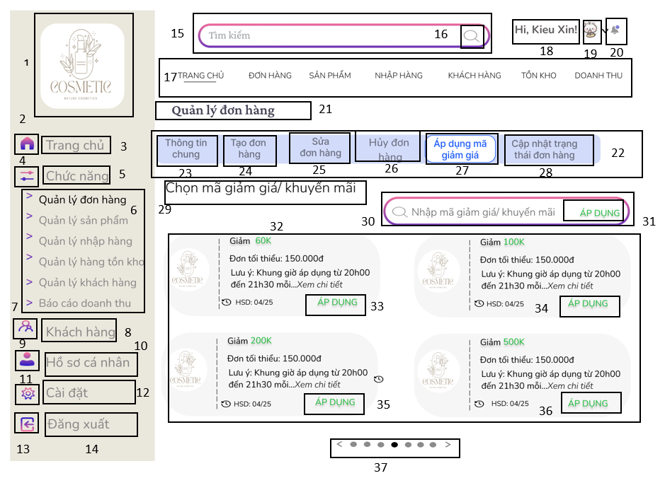
STT | LOẠI | MÔ TẢ | GHI CHÚ
1 | Logo | Hiển thị: logo "COSMETIC - Nature Cosmetics" | MÀN HÌNH TRANG CHỦ
2 | Icon | Hiển thị: biểu tượng hình ngôi nhà màu tím
3 | Button | Hiển thị: chữ "Trang chủ" màu xám
4 | Label | Hiển thị: chữ "Chức năng" màu xám nhạt
5 | Icon | Hiển thị: Biểu tượng ba dấu gạch ngang màu tím
6 | Button | Hiển thị: Gồm: "Quản lý đơn hàng", "Quản lý sản phẩm", "Quản lý nhập hàng", "Quản lý hàng tồn kho", "Quản lý khách hàng", "Báo cáo doanh thu"
7 | Icon | Hiển thị: Biểu tượng hình người màu tím
8 | Button | Hiển thị chữ "Khách hàng" màu xám  Sự kiện: Khi nhấn vào sẽ Xem được thông tin khách hàng
9 | Icon | Hiển thị Biểu tượng hình người với dấu check màu tím
10 | Button | Hiển thị chữ "Hồ sơ cá nhân" màu xám
11 | Icon | Hiển thị: Biểu tượng bánh răng màu tím
12 | Button | Hiển thị chữ "Cài đặt" màu xám  Sự kiện: Nhấn vào sẽ vào cài đặt
13 | Icon | Hiển thị: Biểu tượng cửa ra vào màu tím
14 | Button | Hiển thị chữ "Đăng xuất" màu xám  Sự kiện: Khi nhấn vào sẽ đăng xuất tài khoản
15 | Button | Hiển thị: Ô tìm kiếm với placeholder "Tìm kiếm"  Sự kiện: Khi nhấn vào sẽ tìm kiếm thông tin
16 | Icon | Hiển thị : icon nằm trong ô tìm kiếm, góc phải
17 | Button | Hiển thị Gồm các mục: "TRANG CHỦ", "ĐƠN HÀNG", "SẢN PHẨM", "NHẬP HÀNG", "KHÁCH HÀNG", "TỒN KHO", "DOANH THU"  Sự kiện: Khi nhấn vào sẽ hiện ra từng mục của đơn hàng, sản phẩm, nhập hàng,…
18 | Label | Hiển thị "Hi, Kieu Xin!"
19 | Icon | Hiển thị: Biểu tượng mặt cười
20 | Icon | Hiển thị: Biểu tượng chuông nhỏ màu tím
21 | Label | Hiển thị chữ "Quản lý đơn hàng"
22 | Button | Hiển thị : Thanh menu ngang gồm: "Thông tin chung", "Tạo đơn hàng", "Sửa đơn hàng", "Hủy đơn hàng", "Áp dụng mã giảm giá", "Cập nhật trạng thái đơn hàng"  Sự kiện: Khi nhấn vào sẽ sửa đơn hàng, tạo đơn hàng,…
23 | Button | Hiển thị chữ "Thông tin chung"  Sự kiện: Khi nhấn vào sẽ hiện thông tin đơn hàng
24 | Button | Hiển thị chữ "Tạo đơn hàng"  Sự kiện: Khi nhấn vào sẽ tạo đơn hàng | MÀN HÌNH TẠO ĐƠN HÀNG
25 | Button | Hiển thị chữ "Sửa đơn hàng"  Sự kiện: Khi nhấn vào sẽ sửa đơn hàng | MÀN HÌNH CHỈNH SỬA ĐƠN HÀNG
26 | Button | Hiển thị chữ "Hủy đơn hàng"  Sự kiện: Khi nhấn vào sẽ hủy đơn hàng | MÀN HÌNH HỦY ĐƠN HÀNG
27 | Button | Hiển thị chữ "Áp dụng mã giảm giá"  Sự kiện: Khi nhấn vào sẽ áp dụng mã giảm giá | MÀN HÌNH ÁP DỤNG MÃ GIẢM GIÁ KHUYẾN MÃI
28 | Button | Hiển thị chữ "Cập nhật trạng thái đơn hàng"  Sự kiện: Khi nhấn vào sẽ cập nhật trạng thái đơn hàng | MÀN HÌNH CẬP NHẬT TRẠNG THÁI ĐƠN HÀNG
29 | Label | Hiển thị dòng tiêu đề“Chọn mã giảm giá/khuyến mãi” khu vực chọn mã giảm giá/khuyến mãi cho đơn hàng.  Hiển thị: Nhấp vào sẽ áp dụng mã
30 | Button
  Hiển thị: Ô nhập mã giảm giá
  Sự kiện: Người dùng nhập thủ công mã giảm giá hoặc khuyến mãi vào ô này.
31 |  | Hiển thị: Nút “ÁP DỤNG”
  Button
  Sự kiện: Nhấn để áp dụng mã giảm giá đã nhập ở ô 30.
32 | Poupop
  Hiển thị danh sách các mã giảm giá khả dụng kèm thông tin chi tiết.
  Sự kiện: Khi nhấp vào sẽ áp dụng mã
33 |  | Hiển thị nút “Áp dụng”  Sự kiện: Nhấn để áp dụng mã giảm giá đã chọn
  Button
34
  Button
  Hiển thị: thanh phân trang
  Sự kiện: Cho phép di chuyển giữa các trang mã giảm giá khi danh sách dài.

10.3 Giao diện màn hình xác nhận chọn mã giảm giá thành công
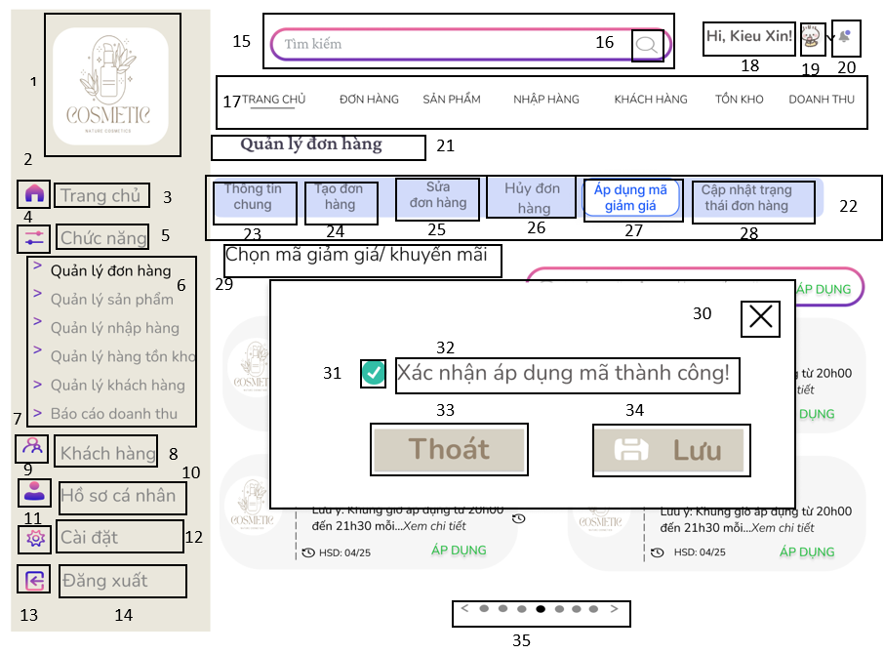
STT | LOẠI | MÔ TẢ | GHI CHÚ
1 | Logo | Hiển thị: logo "COSMETIC - Nature Cosmetics" | MÀN HÌNH TRANG CHỦ
2 | Icon | Hiển thị: biểu tượng hình ngôi nhà màu tím
3 | Button | Hiển thị: chữ "Trang chủ" màu xám
4 | Label | Hiển thị: chữ "Chức năng" màu xám nhạt
5 | Icon | Hiển thị: Biểu tượng ba dấu gạch ngang màu tím
6 | Button | Hiển thị: Gồm: "Quản lý đơn hàng", "Quản lý sản phẩm", "Quản lý nhập hàng", "Quản lý hàng tồn kho", "Quản lý khách hàng", "Báo cáo doanh thu"
7 | Icon | Hiển thị: Biểu tượng hình người màu tím
8 | Button | Hiển thị chữ "Khách hàng" màu xám  Sự kiện: Khi nhấn vào sẽ Xem được thông tin khách hàng
9 | Icon | Hiển thị Biểu tượng hình người với dấu check màu tím
10 | Button | Hiển thị chữ "Hồ sơ cá nhân" màu xám
11 | Icon | Hiển thị: Biểu tượng bánh răng màu tím
12 | Button | Hiển thị chữ "Cài đặt" màu xám  Sự kiện: Nhấn vào sẽ vào cài đặt
13 | Icon | Hiển thị: Biểu tượng cửa ra vào màu tím
14 | Button | Hiển thị chữ "Đăng xuất" màu xám  Sự kiện: Khi nhấn vào sẽ đăng xuất tài khoản
15 | Button | Hiển thị: Ô tìm kiếm với placeholder "Tìm kiếm"  Sự kiện: Khi nhấn vào sẽ tìm kiếm thông tin
16 | Icon | Hiển thị : icon nằm trong ô tìm kiếm, góc phải
17 | Button | Hiển thị Gồm các mục: "TRANG CHỦ", "ĐƠN HÀNG", "SẢN PHẨM", "NHẬP HÀNG", "KHÁCH HÀNG", "TỒN KHO", "DOANH THU"  Sự kiện: Khi nhấn vào sẽ hiện ra từng mục của đơn hàng, sản phẩm, nhập hàng,…
18 | Label | Hiển thị "Hi, Kieu Xin!"
19 | Icon | Hiển thị: Biểu tượng mặt cười
20 | Icon | Hiển thị: Biểu tượng chuông nhỏ màu tím
21 | Label | Hiển thị chữ "Quản lý đơn hàng"
22 | Button | Hiển thị : Thanh menu ngang gồm: "Thông tin chung", "Tạo đơn hàng", "Sửa đơn hàng", "Hủy đơn hàng", "Áp dụng mã giảm giá", "Cập nhật trạng thái đơn hàng"  Sự kiện: Khi nhấn vào sẽ sửa đơn hàng, tạo đơn hàng,…
23 | Button | Hiển thị chữ "Thông tin chung"  Sự kiện: Khi nhấn vào sẽ hiện thông tin đơn hàng
24 | Button | Hiển thị chữ "Tạo đơn hàng"  Sự kiện: Khi nhấn vào sẽ tạo đơn hàng | MÀN HÌNH TẠO ĐƠN HÀNG
25 | Button | Hiển thị chữ "Sửa đơn hàng"  Sự kiện: Khi nhấn vào sẽ sửa đơn hàng | MÀN HÌNH CHỈNH SỬA ĐƠN HÀNG
26 | Button | Hiển thị chữ "Hủy đơn hàng"  Sự kiện: Khi nhấn vào sẽ hủy đơn hàng | MÀN HÌNH HỦY ĐƠN HÀNG
27 | Button | Hiển thị chữ "Áp dụng mã giảm giá"  Sự kiện: Khi nhấn vào sẽ áp dụng mã giảm giá | MÀN HÌNH ÁP DỤNG MÃ GIẢM GIÁ KHUYẾN MÃI
28 | Button | Hiển thị chữ "Cập nhật trạng thái đơn hàng"  Sự kiện: Khi nhấn vào sẽ cập nhật trạng thái đơn hàng | MÀN HÌNH CẬP NHẬT TRẠNG THÁI ĐƠN HÀNG
29 | Button | Hiển thị dòng tiêu đề “Chọn mã giảm giá/khuyến mãi” khu vực chọn mã giảm giá/khuyến mãi cho đơn hàng.  Sự kiện: Nhấp vào để chọn mã
30 | Popup
  Hiển thị hộp thoại xác nhận khi áp dụng mã thành công.
31 | Icon check | Thể hiện: Icon hình dấu tick xanh lá thể hiện trạng thái thành công.
32 |  | Hiển thị nội dung thông báo khi người dùng áp dụng mã giảm giá thành công.
  Poupop
33 |  | Hiển thị: Nút “Thoát”
  Button
  Sự kiện: Nút nhấn để đóng popup, quay lại màn hình chính.
34
  Button
  Hiển thị: Nút Lưu
  Sự kiện: Nút nhấn để lưu lại trạng thái áp dụng mã giảm giá.
35 |  | Hiển thị các chấm tròn thể hiện số trang danh sách mã giảm giá.
  Button

10.4 Giao diện màn hình đã áp mã giảm giá, khuyến mãi
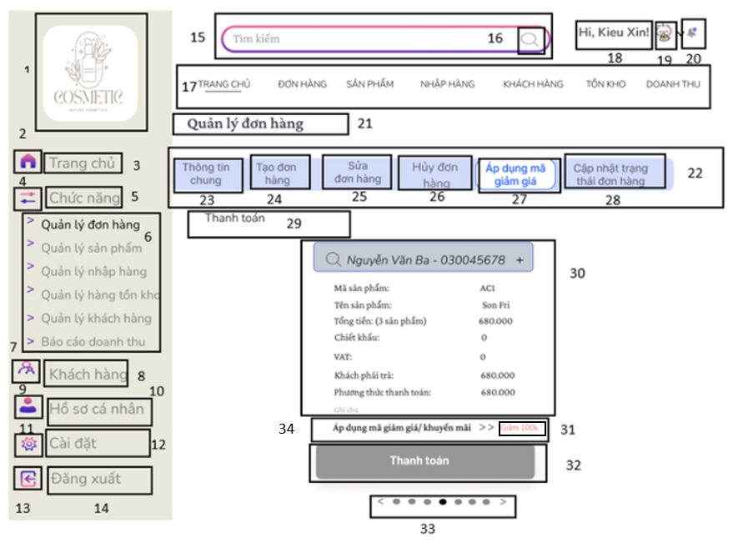
STT | LOẠI | MÔ TẢ | GHI CHÚ
1 | Logo | Hiển thị: logo "COSMETIC - Nature Cosmetics" | MÀN HÌNH TRANG CHỦ
2 | Icon | Hiển thị: biểu tượng hình ngôi nhà màu tím
3 | Button | Hiển thị: chữ "Trang chủ" màu xám
4 | Label | Hiển thị: chữ "Chức năng" màu xám nhạt
5 | Icon | Hiển thị: Biểu tượng ba dấu gạch ngang màu tím
6 | Button | Hiển thị: Gồm: "Quản lý đơn hàng", "Quản lý sản phẩm", "Quản lý nhập hàng", "Quản lý hàng tồn kho", "Quản lý khách hàng", "Báo cáo doanh thu"
7 | Icon | Hiển thị: Biểu tượng hình người màu tím
8 | Button | Hiển thị chữ "Khách hàng" màu xám  Sự kiện: Khi nhấn vào sẽ Xem được thông tin khách hàng
9 | Icon | Hiển thị Biểu tượng hình người với dấu check màu tím
10 | Button | Hiển thị chữ "Hồ sơ cá nhân" màu xám
11 | Icon | Hiển thị: Biểu tượng bánh răng màu tím
12 | Button | Hiển thị chữ "Cài đặt" màu xám  Sự kiện: Nhấn vào sẽ vào cài đặt
13 | Icon | Hiển thị: Biểu tượng cửa ra vào màu tím
14 | Button | Hiển thị chữ "Đăng xuất" màu xám  Sự kiện: Khi nhấn vào sẽ đăng xuất tài khoản
15 | Button | Hiển thị: Ô tìm kiếm với placeholder "Tìm kiếm"  Sự kiện: Khi nhấn vào sẽ tìm kiếm thông tin
16 | Icon | Hiển thị : icon nằm trong ô tìm kiếm, góc phải
17 | Button | Hiển thị Gồm các mục: "TRANG CHỦ", "ĐƠN HÀNG", "SẢN PHẨM", "NHẬP HÀNG", "KHÁCH HÀNG", "TỒN KHO", "DOANH THU"  Sự kiện: Khi nhấn vào sẽ hiện ra từng mục của đơn hàng, sản phẩm, nhập hàng,…
18 | Label | Hiển thị "Hi, Kieu Xin!"
19 | Icon | Hiển thị: Biểu tượng mặt cười
20 | Icon | Hiển thị: Biểu tượng chuông nhỏ màu tím
21 | Label | Hiển thị chữ "Quản lý đơn hàng"
22 | Button | Hiển thị : Thanh menu ngang gồm: "Thông tin chung", "Tạo đơn hàng", "Sửa đơn hàng", "Hủy đơn hàng", "Áp dụng mã giảm giá", "Cập nhật trạng thái đơn hàng"  Sự kiện: Khi nhấn vào sẽ sửa đơn hàng, tạo đơn hàng,…
23 | Button | Hiển thị chữ "Thông tin chung"  Sự kiện: Khi nhấn vào sẽ hiện thông tin đơn hàng
24 | Button | Hiển thị chữ "Tạo đơn hàng"  Sự kiện: Khi nhấn vào sẽ tạo đơn hàng | MÀN HÌNH TẠO ĐƠN HÀNG
25 | Button | Hiển thị chữ "Sửa đơn hàng"  Sự kiện: Khi nhấn vào sẽ sửa đơn hàng | MÀN HÌNH CHỈNH SỬA ĐƠN HÀNG
26 | Button | Hiển thị chữ "Hủy đơn hàng"  Sự kiện: Khi nhấn vào sẽ hủy đơn hàng | MÀN HÌNH HỦY ĐƠN HÀNG
27 | Button | Hiển thị chữ "Áp dụng mã giảm giá"  Sự kiện: Khi nhấn vào sẽ áp dụng mã giảm giá | MÀN HÌNH ÁP DỤNG MÃ GIẢM GIÁ KHUYẾN MÃI
28 | Button | Hiển thị chữ "Cập nhật trạng thái đơn hàng"  Sự kiện: Khi nhấn vào sẽ cập nhật trạng thái đơn hàng | MÀN HÌNH CẬP NHẬT TRẠNG THÁI ĐƠN HÀNG
29 | Button | Hiển thị: Thanh toán  Sự kiện: Nhấn vào sẽ ra mục tổng tiền mà khách hàng cần thanh toán.
30
  Label
  Hiển thị: chi tiết đơn hàng: Tên khách, mã sản phẩm, tên sản phẩm, số lượng, chiết khấu, VAT, tổng tiền, phương thức thanh toán.
31 |  | Hiển thị: Áp dụng mã giảm giá/khuyến mãi
  Button
  Sự kiện: nhập hoặc chọn mã giảm giá/khuyến mãi để giảm số tiền phải trả.
32 | Label
  Hiển thị :mã giảm giá đã áp dụng thành công
33 | Button | Hiển thị: trạng thái trang hiện tại.
34 | Áp dụng mã giảm giá/khuyến mãi | Hiển thị: Ô nhập hoặc chọn mã giảm giá/khuyến mãi để giảm số tiền phải trả.

- Giao diện màn hình Cập nhật trạng thái đơn hàng:
11.1 Giao diện màn hình trạng thái chờ xác nhận
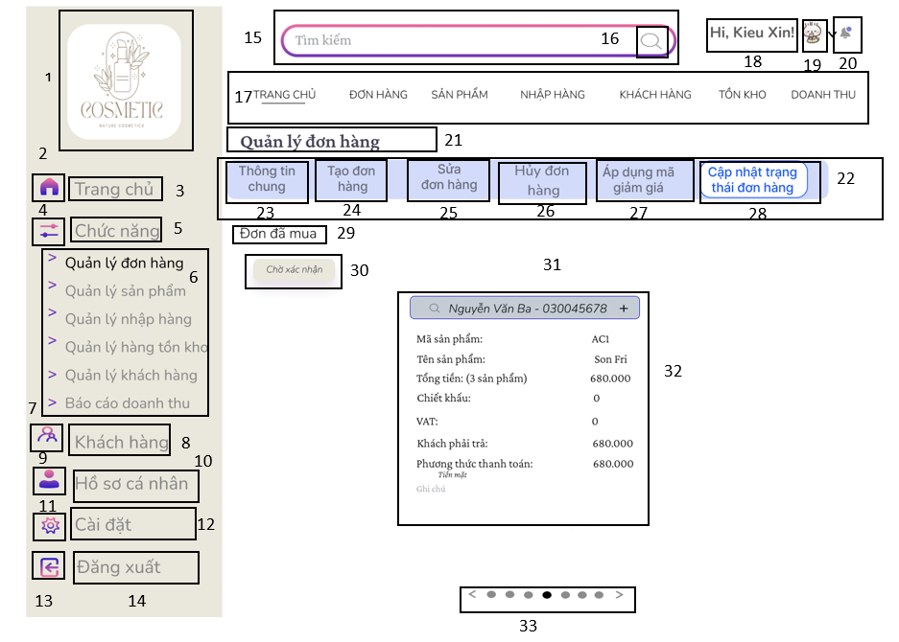
STT | LOẠI | MÔ TẢ | GHI CHÚ
1 | Logo | Hiển thị: logo "COSMETIC - Nature Cosmetics" | MÀN HÌNH TRANG CHỦ
2 | Icon | Hiển thị: biểu tượng hình ngôi nhà màu tím
3 | Button | Hiển thị: chữ "Trang chủ" màu xám
4 | Label | Hiển thị: chữ "Chức năng" màu xám nhạt
5 | Icon | Hiển thị: Biểu tượng ba dấu gạch ngang màu tím
6 | Button | Hiển thị: Gồm: "Quản lý đơn hàng", "Quản lý sản phẩm", "Quản lý nhập hàng", "Quản lý hàng tồn kho", "Quản lý khách hàng", "Báo cáo doanh thu"
7 | Icon | Hiển thị: Biểu tượng hình người màu tím
8 | Button | Hiển thị chữ "Khách hàng" màu xám  Sự kiện: Khi nhấn vào sẽ Xem được thông tin khách hàng
9 | Icon | Hiển thị Biểu tượng hình người với dấu check màu tím
10 | Button | Hiển thị chữ "Hồ sơ cá nhân" màu xám
11 | Icon | Hiển thị: Biểu tượng bánh răng màu tím
12 | Button | Hiển thị chữ "Cài đặt" màu xám  Sự kiện: Nhấn vào sẽ vào cài đặt
13 | Icon | Hiển thị: Biểu tượng cửa ra vào màu tím
14 | Button | Hiển thị chữ "Đăng xuất" màu xám  Sự kiện: Khi nhấn vào sẽ đăng xuất tài khoản
15 | Button | Hiển thị: Ô tìm kiếm với placeholder "Tìm kiếm"  Sự kiện: Khi nhấn vào sẽ tìm kiếm thông tin
16 | Icon | Hiển thị : icon nằm trong ô tìm kiếm, góc phải
17 | Button | Hiển thị Gồm các mục: "TRANG CHỦ", "ĐƠN HÀNG", "SẢN PHẨM", "NHẬP HÀNG", "KHÁCH HÀNG", "TỒN KHO", "DOANH THU"  Sự kiện: Khi nhấn vào sẽ hiện ra từng mục của đơn hàng, sản phẩm, nhập hàng,…
18 | Label | Hiển thị "Hi, Kieu Xin!"
19 | Icon | Hiển thị: Biểu tượng mặt cười
20 | Icon | Hiển thị: Biểu tượng chuông nhỏ màu tím
21 | Label | Hiển thị chữ "Quản lý đơn hàng"
22 | Button | Hiển thị : Thanh menu ngang gồm: "Thông tin chung", "Tạo đơn hàng", "Sửa đơn hàng", "Hủy đơn hàng", "Áp dụng mã giảm giá", "Cập nhật trạng thái đơn hàng"  Sự kiện: Khi nhấn vào sẽ sửa đơn hàng, tạo đơn hàng,…
23 | Button | Hiển thị chữ "Thông tin chung"  Sự kiện: Khi nhấn vào sẽ hiện thông tin đơn hàng
24 | Button | Hiển thị chữ "Tạo đơn hàng"  Sự kiện: Khi nhấn vào sẽ tạo đơn hàng | MÀN HÌNH TẠO ĐƠN HÀNG
25 | Button | Hiển thị chữ "Sửa đơn hàng"  Sự kiện: Khi nhấn vào sẽ sửa đơn hàng | MÀN HÌNH CHỈNH SỬA ĐƠN HÀNG
26 | Button | Hiển thị chữ "Hủy đơn hàng"  Sự kiện: Khi nhấn vào sẽ hủy đơn hàng | MÀN HÌNH HỦY ĐƠN HÀNG
27 | Button | Hiển thị chữ "Áp dụng mã giảm giá"  Sự kiện: Khi nhấn vào sẽ áp dụng mã giảm giá | MÀN HÌNH ÁP DỤNG MÃ GIẢM GIÁ KHUYẾN MÃI
28 | Button | Hiển thị chữ "Cập nhật trạng thái đơn hàng"  Sự kiện: Khi nhấn vào sẽ cập nhật trạng thái đơn hàng | MÀN HÌNH CẬP NHẬT TRẠNG THÁI ĐƠN HÀNG
29 | Label | Hiển thị: Tiêu đề phụ “Đơn đã mua”
30 |  | Hiển thị: Nút “Chờ xác nhận”
  Label
  Nút chức năng thể hiện trạng thái đơn hàng đang chờ xác nhận.
31 | Poupop
  Hiển thị: khung chứa thông tin khách và đơn hàng chi tiết.
32 | Label
  Hiển thị: Thông tin mã sản phẩm, tên sản phẩm, tổng tiền, chiết khấu, VAT, số tiền cần thanh toán và phương thức thanh toán.
33 | Button | Hiển thị trạng thái trang hiện tại.

11.2 Giao diện màn hình trạng thái đã xác nhận

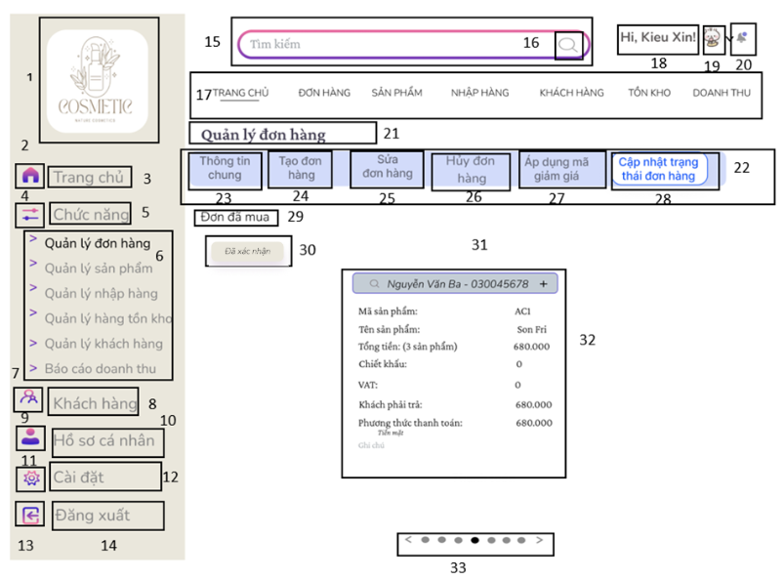
STT | LOẠI | MÔ TẢ | GHI CHÚ
1 | Logo | Hiển thị: logo "COSMETIC - Nature Cosmetics" | MÀN HÌNH TRANG CHỦ
2 | Icon | Hiển thị: biểu tượng hình ngôi nhà màu tím
3 | Button | Hiển thị: chữ "Trang chủ" màu xám
4 | Label | Hiển thị: chữ "Chức năng" màu xám nhạt
5 | Icon | Hiển thị: Biểu tượng ba dấu gạch ngang màu tím
6 | Button | Hiển thị: Gồm: "Quản lý đơn hàng", "Quản lý sản phẩm", "Quản lý nhập hàng", "Quản lý hàng tồn kho", "Quản lý khách hàng", "Báo cáo doanh thu"
7 | Icon | Hiển thị: Biểu tượng hình người màu tím
8 | Button | Hiển thị chữ "Khách hàng" màu xám  Sự kiện: Khi nhấn vào sẽ Xem được thông tin khách hàng
9 | Icon | Hiển thị Biểu tượng hình người với dấu check màu tím
10 | Button | Hiển thị chữ "Hồ sơ cá nhân" màu xám
11 | Icon | Hiển thị: Biểu tượng bánh răng màu tím
12 | Button | Hiển thị chữ "Cài đặt" màu xám  Sự kiện: Nhấn vào sẽ vào cài đặt
13 | Icon | Hiển thị: Biểu tượng cửa ra vào màu tím
14 | Button | Hiển thị chữ "Đăng xuất" màu xám  Sự kiện: Khi nhấn vào sẽ đăng xuất tài khoản
15 | Button | Hiển thị: Ô tìm kiếm với placeholder "Tìm kiếm"  Sự kiện: Khi nhấn vào sẽ tìm kiếm thông tin
16 | Icon | Hiển thị : icon nằm trong ô tìm kiếm, góc phải
17 | Button | Hiển thị Gồm các mục: "TRANG CHỦ", "ĐƠN HÀNG", "SẢN PHẨM", "NHẬP HÀNG", "KHÁCH HÀNG", "TỒN KHO", "DOANH THU"  Sự kiện: Khi nhấn vào sẽ hiện ra từng mục của đơn hàng, sản phẩm, nhập hàng,…
18 | Label | Hiển thị "Hi, Kieu Xin!"
19 | Icon | Hiển thị: Biểu tượng mặt cười
20 | Icon | Hiển thị: Biểu tượng chuông nhỏ màu tím
21 | Label | Hiển thị chữ "Quản lý đơn hàng"
22 | Button | Hiển thị : Thanh menu ngang gồm: "Thông tin chung", "Tạo đơn hàng", "Sửa đơn hàng", "Hủy đơn hàng", "Áp dụng mã giảm giá", "Cập nhật trạng thái đơn hàng"  Sự kiện: Khi nhấn vào sẽ sửa đơn hàng, tạo đơn hàng,…
23 | Button | Hiển thị chữ "Thông tin chung"  Sự kiện: Khi nhấn vào sẽ hiện thông tin đơn hàng
24 | Button | Hiển thị chữ "Tạo đơn hàng"  Sự kiện: Khi nhấn vào sẽ tạo đơn hàng | MÀN HÌNH TẠO ĐƠN HÀNG
25 | Button | Hiển thị chữ "Sửa đơn hàng"  Sự kiện: Khi nhấn vào sẽ sửa đơn hàng | MÀN HÌNH CHỈNH SỬA ĐƠN HÀNG
26 | Button | Hiển thị chữ "Hủy đơn hàng"  Sự kiện: Khi nhấn vào sẽ hủy đơn hàng | MÀN HÌNH HỦY ĐƠN HÀNG
27 | Button | Hiển thị chữ "Áp dụng mã giảm giá"  Sự kiện: Khi nhấn vào sẽ áp dụng mã giảm giá | MÀN HÌNH ÁP DỤNG MÃ GIẢM GIÁ KHUYẾN MÃI
28 | Button | Hiển thị chữ "Cập nhật trạng thái đơn hàng"  Sự kiện: Khi nhấn vào sẽ cập nhật trạng thái đơn hàng | MÀN HÌNH CẬP NHẬT TRẠNG THÁI ĐƠN HÀNG
29 | Label | Hiển thị: Tiêu đề phụ “Đơn đã mua”
30 |  | Hiển thị: Nút “Đã xác nhận”
  Label
  Nút chức năng thể hiện trạng thái đơn hàng đã chờ xác nhận.
31 | Poupop
  Hiển thị: khung chứa thông tin khách và đơn hàng chi tiết.
32 | Label
  Hiển thị: Thông tin mã sản phẩm, tên sản phẩm, tổng tiền, chiết khấu, VAT, số tiền cần thanh toán và phương thức thanh toán.
33 | Button | Hiển thị trạng thái trang hiện tại.

11.3 Giao diện màn hình trạng thái đang giao hàng

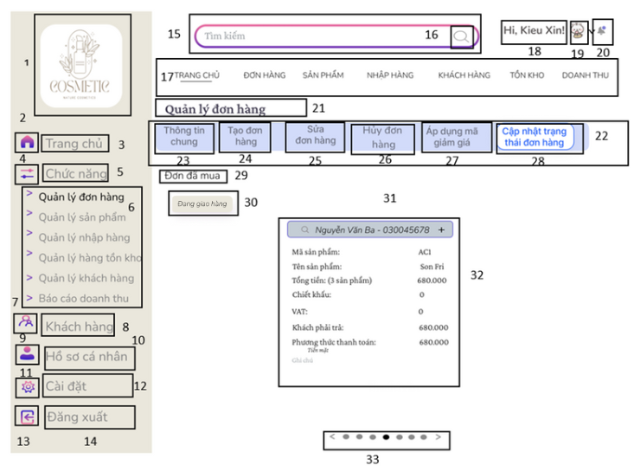
STT | LOẠI | MÔ TẢ | GHI CHÚ
1 | Logo | Hiển thị: logo "COSMETIC - Nature Cosmetics" | MÀN HÌNH TRANG CHỦ
2 | Icon | Hiển thị: biểu tượng hình ngôi nhà màu tím
3 | Button | Hiển thị: chữ "Trang chủ" màu xám
4 | Label | Hiển thị: chữ "Chức năng" màu xám nhạt
5 | Icon | Hiển thị: Biểu tượng ba dấu gạch ngang màu tím
6 | Button | Hiển thị: Gồm: "Quản lý đơn hàng", "Quản lý sản phẩm", "Quản lý nhập hàng", "Quản lý hàng tồn kho", "Quản lý khách hàng", "Báo cáo doanh thu"
7 | Icon | Hiển thị: Biểu tượng hình người màu tím
8 | Button | Hiển thị chữ "Khách hàng" màu xám  Sự kiện: Khi nhấn vào sẽ Xem được thông tin khách hàng
9 | Icon | Hiển thị Biểu tượng hình người với dấu check màu tím
10 | Button | Hiển thị chữ "Hồ sơ cá nhân" màu xám
11 | Icon | Hiển thị: Biểu tượng bánh răng màu tím
12 | Button | Hiển thị chữ "Cài đặt" màu xám  Sự kiện: Nhấn vào sẽ vào cài đặt
13 | Icon | Hiển thị: Biểu tượng cửa ra vào màu tím
14 | Button | Hiển thị chữ "Đăng xuất" màu xám  Sự kiện: Khi nhấn vào sẽ đăng xuất tài khoản
15 | Button | Hiển thị: Ô tìm kiếm với placeholder "Tìm kiếm"  Sự kiện: Khi nhấn vào sẽ tìm kiếm thông tin
16 | Icon | Hiển thị : icon nằm trong ô tìm kiếm, góc phải
17 | Button | Hiển thị Gồm các mục: "TRANG CHỦ", "ĐƠN HÀNG", "SẢN PHẨM", "NHẬP HÀNG", "KHÁCH HÀNG", "TỒN KHO", "DOANH THU"  Sự kiện: Khi nhấn vào sẽ hiện ra từng mục của đơn hàng, sản phẩm, nhập hàng,…
18 | Label | Hiển thị "Hi, Kieu Xin!"
19 | Icon | Hiển thị: Biểu tượng mặt cười
20 | Icon | Hiển thị: Biểu tượng chuông nhỏ màu tím
21 | Label | Hiển thị chữ "Quản lý đơn hàng"
22 | Button | Hiển thị : Thanh menu ngang gồm: "Thông tin chung", "Tạo đơn hàng", "Sửa đơn hàng", "Hủy đơn hàng", "Áp dụng mã giảm giá", "Cập nhật trạng thái đơn hàng"  Sự kiện: Khi nhấn vào sẽ sửa đơn hàng, tạo đơn hàng,…
23 | Button | Hiển thị chữ "Thông tin chung"  Sự kiện: Khi nhấn vào sẽ hiện thông tin đơn hàng
24 | Button | Hiển thị chữ "Tạo đơn hàng"  Sự kiện: Khi nhấn vào sẽ tạo đơn hàng | MÀN HÌNH TẠO ĐƠN HÀNG
25 | Button | Hiển thị chữ "Sửa đơn hàng"  Sự kiện: Khi nhấn vào sẽ sửa đơn hàng | MÀN HÌNH CHỈNH SỬA ĐƠN HÀNG
26 | Button | Hiển thị chữ "Hủy đơn hàng"  Sự kiện: Khi nhấn vào sẽ hủy đơn hàng | MÀN HÌNH HỦY ĐƠN HÀNG
27 | Button | Hiển thị chữ "Áp dụng mã giảm giá"  Sự kiện: Khi nhấn vào sẽ áp dụng mã giảm giá | MÀN HÌNH ÁP DỤNG MÃ GIẢM GIÁ KHUYẾN MÃI
28 | Button | Hiển thị chữ "Cập nhật trạng thái đơn hàng"  Sự kiện: Khi nhấn vào sẽ cập nhật trạng thái đơn hàng | MÀN HÌNH CẬP NHẬT TRẠNG THÁI ĐƠN HÀNG
29 | Label | Hiển thị: Tiêu đề phụ “Đơn đã mua”
30 |  | Hiển thị: Nút “Đang giao hàng”
  Label
  Nút chức năng thể hiện trạng thái đơn hàng đang giao hàng.
31 | Poupop
  Hiển thị: khung chứa thông tin khách và đơn hàng chi tiết.
32 | Label
  Hiển thị: Thông tin mã sản phẩm, tên sản phẩm, tổng tiền, chiết khấu, VAT, số tiền cần thanh toán và phương thức thanh toán.
33 | Button | Hiển thị trạng thái trang hiện tại.

11.4 Giao diện màn hình trạng thái hoàn thành

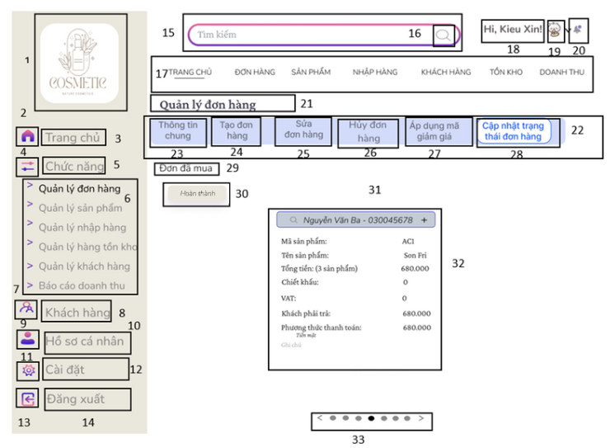
STT | LOẠI | MÔ TẢ | GHI CHÚ
1 | Logo | Hiển thị: logo "COSMETIC - Nature Cosmetics" | MÀN HÌNH TRANG CHỦ
2 | Icon | Hiển thị: biểu tượng hình ngôi nhà màu tím
3 | Button | Hiển thị: chữ "Trang chủ" màu xám
4 | Label | Hiển thị: chữ "Chức năng" màu xám nhạt
5 | Icon | Hiển thị: Biểu tượng ba dấu gạch ngang màu tím
6 | Button | Hiển thị: Gồm: "Quản lý đơn hàng", "Quản lý sản phẩm", "Quản lý nhập hàng", "Quản lý hàng tồn kho", "Quản lý khách hàng", "Báo cáo doanh thu"
7 | Icon | Hiển thị: Biểu tượng hình người màu tím
8 | Button | Hiển thị chữ "Khách hàng" màu xám  Sự kiện: Khi nhấn vào sẽ Xem được thông tin khách hàng
9 | Icon | Hiển thị Biểu tượng hình người với dấu check màu tím
10 | Button | Hiển thị chữ "Hồ sơ cá nhân" màu xám
11 | Icon | Hiển thị: Biểu tượng bánh răng màu tím
12 | Button | Hiển thị chữ "Cài đặt" màu xám  Sự kiện: Nhấn vào sẽ vào cài đặt
13 | Icon | Hiển thị: Biểu tượng cửa ra vào màu tím
14 | Button | Hiển thị chữ "Đăng xuất" màu xám  Sự kiện: Khi nhấn vào sẽ đăng xuất tài khoản
15 | Button | Hiển thị: Ô tìm kiếm với placeholder "Tìm kiếm"  Sự kiện: Khi nhấn vào sẽ tìm kiếm thông tin
16 | Icon | Hiển thị : icon nằm trong ô tìm kiếm, góc phải
17 | Button | Hiển thị Gồm các mục: "TRANG CHỦ", "ĐƠN HÀNG", "SẢN PHẨM", "NHẬP HÀNG", "KHÁCH HÀNG", "TỒN KHO", "DOANH THU"  Sự kiện: Khi nhấn vào sẽ hiện ra từng mục của đơn hàng, sản phẩm, nhập hàng,…
18 | Label | Hiển thị "Hi, Kieu Xin!"
19 | Icon | Hiển thị: Biểu tượng mặt cười
20 | Icon | Hiển thị: Biểu tượng chuông nhỏ màu tím
21 | Label | Hiển thị chữ "Quản lý đơn hàng"
22 | Button | Hiển thị : Thanh menu ngang gồm: "Thông tin chung", "Tạo đơn hàng", "Sửa đơn hàng", "Hủy đơn hàng", "Áp dụng mã giảm giá", "Cập nhật trạng thái đơn hàng"  Sự kiện: Khi nhấn vào sẽ sửa đơn hàng, tạo đơn hàng,…
23 | Button | Hiển thị chữ "Thông tin chung"  Sự kiện: Khi nhấn vào sẽ hiện thông tin đơn hàng
24 | Button | Hiển thị chữ "Tạo đơn hàng"  Sự kiện: Khi nhấn vào sẽ tạo đơn hàng | MÀN HÌNH TẠO ĐƠN HÀNG
25 | Button | Hiển thị chữ "Sửa đơn hàng"  Sự kiện: Khi nhấn vào sẽ sửa đơn hàng | MÀN HÌNH CHỈNH SỬA ĐƠN HÀNG
26 | Button | Hiển thị chữ "Hủy đơn hàng"  Sự kiện: Khi nhấn vào sẽ hủy đơn hàng | MÀN HÌNH HỦY ĐƠN HÀNG
27 | Button | Hiển thị chữ "Áp dụng mã giảm giá"  Sự kiện: Khi nhấn vào sẽ áp dụng mã giảm giá | MÀN HÌNH ÁP DỤNG MÃ GIẢM GIÁ KHUYẾN MÃI
28 | Button | Hiển thị chữ "Cập nhật trạng thái đơn hàng"  Sự kiện: Khi nhấn vào sẽ cập nhật trạng thái đơn hàng | MÀN HÌNH CẬP NHẬT TRẠNG THÁI ĐƠN HÀNG
29 | Label | Hiển thị: Tiêu đề phụ “Đơn đã mua”
30 |  | Hiển thị: Nút “Hoàn thành”
  Label
  Nút chức năng thể hiện trạng thái đơn hàng đã hoàn thành.
31 | Poupop
  Hiển thị: khung chứa thông tin khách và đơn hàng chi tiết.
32 | Label
  Hiển thị: Thông tin mã sản phẩm, tên sản phẩm, tổng tiền, chiết khấu, VAT, số tiền cần thanh toán và phương thức thanh toán.
33 | Button | Hiển thị trạng thái trang hiện tại.

11.5 Giao diện màn hình trạng thái giao hàng thất bại

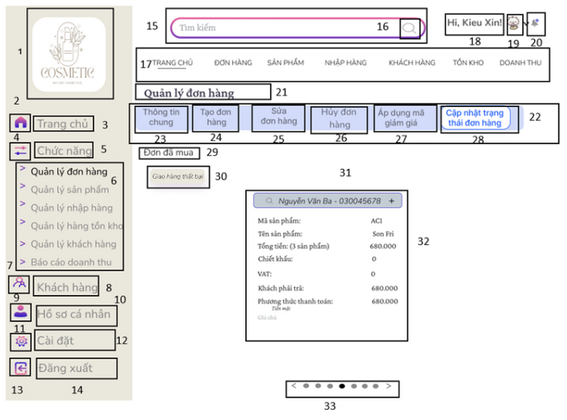
STT | LOẠI | MÔ TẢ | GHI CHÚ
1 | Logo | Hiển thị: logo "COSMETIC - Nature Cosmetics" | MÀN HÌNH TRANG CHỦ
2 | Icon | Hiển thị: biểu tượng hình ngôi nhà màu tím
3 | Button | Hiển thị: chữ "Trang chủ" màu xám
4 | Label | Hiển thị: chữ "Chức năng" màu xám nhạt
5 | Icon | Hiển thị: Biểu tượng ba dấu gạch ngang màu tím
6 | Button | Hiển thị: Gồm: "Quản lý đơn hàng", "Quản lý sản phẩm", "Quản lý nhập hàng", "Quản lý hàng tồn kho", "Quản lý khách hàng", "Báo cáo doanh thu"
7 | Icon | Hiển thị: Biểu tượng hình người màu tím
8 | Button | Hiển thị chữ "Khách hàng" màu xám  Sự kiện: Khi nhấn vào sẽ Xem được thông tin khách hàng
9 | Icon | Hiển thị Biểu tượng hình người với dấu check màu tím
10 | Button | Hiển thị chữ "Hồ sơ cá nhân" màu xám
11 | Icon | Hiển thị: Biểu tượng bánh răng màu tím
12 | Button | Hiển thị chữ "Cài đặt" màu xám  Sự kiện: Nhấn vào sẽ vào cài đặt
13 | Icon | Hiển thị: Biểu tượng cửa ra vào màu tím
14 | Button | Hiển thị chữ "Đăng xuất" màu xám  Sự kiện: Khi nhấn vào sẽ đăng xuất tài khoản
15 | Button | Hiển thị: Ô tìm kiếm với placeholder "Tìm kiếm"  Sự kiện: Khi nhấn vào sẽ tìm kiếm thông tin
16 | Icon | Hiển thị : icon nằm trong ô tìm kiếm, góc phải
17 | Button | Hiển thị Gồm các mục: "TRANG CHỦ", "ĐƠN HÀNG", "SẢN PHẨM", "NHẬP HÀNG", "KHÁCH HÀNG", "TỒN KHO", "DOANH THU"  Sự kiện: Khi nhấn vào sẽ hiện ra từng mục của đơn hàng, sản phẩm, nhập hàng,…
18 | Label | Hiển thị "Hi, Kieu Xin!"
19 | Icon | Hiển thị: Biểu tượng mặt cười
20 | Icon | Hiển thị: Biểu tượng chuông nhỏ màu tím
21 | Label | Hiển thị chữ "Quản lý đơn hàng"
22 | Button | Hiển thị : Thanh menu ngang gồm: "Thông tin chung", "Tạo đơn hàng", "Sửa đơn hàng", "Hủy đơn hàng", "Áp dụng mã giảm giá", "Cập nhật trạng thái đơn hàng"  Sự kiện: Khi nhấn vào sẽ sửa đơn hàng, tạo đơn hàng,…
23 | Button | Hiển thị chữ "Thông tin chung"  Sự kiện: Khi nhấn vào sẽ hiện thông tin đơn hàng
24 | Button | Hiển thị chữ "Tạo đơn hàng"  Sự kiện: Khi nhấn vào sẽ tạo đơn hàng | MÀN HÌNH TẠO ĐƠN HÀNG
25 | Button | Hiển thị chữ "Sửa đơn hàng"  Sự kiện: Khi nhấn vào sẽ sửa đơn hàng | MÀN HÌNH CHỈNH SỬA ĐƠN HÀNG
26 | Button | Hiển thị chữ "Hủy đơn hàng"  Sự kiện: Khi nhấn vào sẽ hủy đơn hàng | MÀN HÌNH HỦY ĐƠN HÀNG
27 | Button | Hiển thị chữ "Áp dụng mã giảm giá"  Sự kiện: Khi nhấn vào sẽ áp dụng mã giảm giá | MÀN HÌNH ÁP DỤNG MÃ GIẢM GIÁ KHUYẾN MÃI
28 | Button | Hiển thị chữ "Cập nhật trạng thái đơn hàng"  Sự kiện: Khi nhấn vào sẽ cập nhật trạng thái đơn hàng | MÀN HÌNH CẬP NHẬT TRẠNG THÁI ĐƠN HÀNG
29 | Label | Hiển thị: Tiêu đề phụ “Đơn đã mua”
30 |  | Hiển thị: Nút “Giao hàng thất bại”
  Label
  Nút chức năng thể hiện trạng thái đơn hàng giao hàng thất bại.
31 | Poupop
  Hiển thị: khung chứa thông tin khách và đơn hàng chi tiết.
32 | Label
  Hiển thị: Thông tin mã sản phẩm, tên sản phẩm, tổng tiền, chiết khấu, VAT, số tiền cần thanh toán và phương thức thanh toán.
33 | Button | Hiển thị trạng thái trang hiện tại.

11.6 Giao diện màn hình trạng thái hoàn hàng

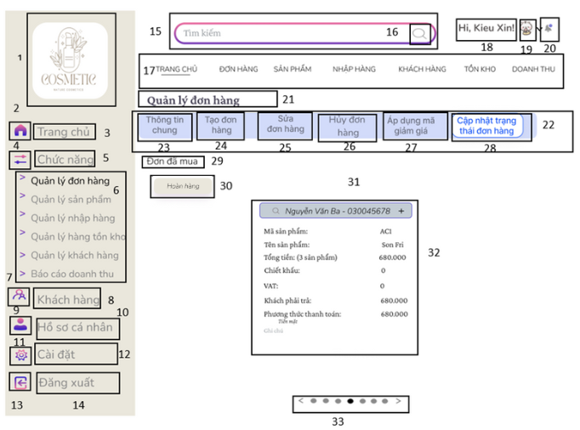
STT | LOẠI | MÔ TẢ | GHI CHÚ
1 | Logo | Hiển thị: logo "COSMETIC - Nature Cosmetics" | MÀN HÌNH TRANG CHỦ
2 | Icon | Hiển thị: biểu tượng hình ngôi nhà màu tím
3 | Button | Hiển thị: chữ "Trang chủ" màu xám
4 | Label | Hiển thị: chữ "Chức năng" màu xám nhạt
5 | Icon | Hiển thị: Biểu tượng ba dấu gạch ngang màu tím
6 | Button | Hiển thị: Gồm: "Quản lý đơn hàng", "Quản lý sản phẩm", "Quản lý nhập hàng", "Quản lý hàng tồn kho", "Quản lý khách hàng", "Báo cáo doanh thu"
7 | Icon | Hiển thị: Biểu tượng hình người màu tím
8 | Button | Hiển thị chữ "Khách hàng" màu xám  Sự kiện: Khi nhấn vào sẽ Xem được thông tin khách hàng
9 | Icon | Hiển thị Biểu tượng hình người với dấu check màu tím
10 | Button | Hiển thị chữ "Hồ sơ cá nhân" màu xám
11 | Icon | Hiển thị: Biểu tượng bánh răng màu tím
12 | Button | Hiển thị chữ "Cài đặt" màu xám  Sự kiện: Nhấn vào sẽ vào cài đặt
13 | Icon | Hiển thị: Biểu tượng cửa ra vào màu tím
14 | Button | Hiển thị chữ "Đăng xuất" màu xám  Sự kiện: Khi nhấn vào sẽ đăng xuất tài khoản
15 | Button | Hiển thị: Ô tìm kiếm với placeholder "Tìm kiếm"  Sự kiện: Khi nhấn vào sẽ tìm kiếm thông tin
16 | Icon | Hiển thị : icon nằm trong ô tìm kiếm, góc phải
17 | Button | Hiển thị Gồm các mục: "TRANG CHỦ", "ĐƠN HÀNG", "SẢN PHẨM", "NHẬP HÀNG", "KHÁCH HÀNG", "TỒN KHO", "DOANH THU"  Sự kiện: Khi nhấn vào sẽ hiện ra từng mục của đơn hàng, sản phẩm, nhập hàng,…
18 | Label | Hiển thị "Hi, Kieu Xin!"
19 | Icon | Hiển thị: Biểu tượng mặt cười
20 | Icon | Hiển thị: Biểu tượng chuông nhỏ màu tím
21 | Label | Hiển thị chữ "Quản lý đơn hàng"
22 | Button | Hiển thị : Thanh menu ngang gồm: "Thông tin chung", "Tạo đơn hàng", "Sửa đơn hàng", "Hủy đơn hàng", "Áp dụng mã giảm giá", "Cập nhật trạng thái đơn hàng"  Sự kiện: Khi nhấn vào sẽ sửa đơn hàng, tạo đơn hàng,…
23 | Button | Hiển thị chữ "Thông tin chung"  Sự kiện: Khi nhấn vào sẽ hiện thông tin đơn hàng
24 | Button | Hiển thị chữ "Tạo đơn hàng"  Sự kiện: Khi nhấn vào sẽ tạo đơn hàng | MÀN HÌNH TẠO ĐƠN HÀNG
25 | Button | Hiển thị chữ "Sửa đơn hàng"  Sự kiện: Khi nhấn vào sẽ sửa đơn hàng | MÀN HÌNH CHỈNH SỬA ĐƠN HÀNG
26 | Button | Hiển thị chữ "Hủy đơn hàng"  Sự kiện: Khi nhấn vào sẽ hủy đơn hàng | MÀN HÌNH HỦY ĐƠN HÀNG
27 | Button | Hiển thị chữ "Áp dụng mã giảm giá"  Sự kiện: Khi nhấn vào sẽ áp dụng mã giảm giá | MÀN HÌNH ÁP DỤNG MÃ GIẢM GIÁ KHUYẾN MÃI
28 | Button | Hiển thị chữ "Cập nhật trạng thái đơn hàng"  Sự kiện: Khi nhấn vào sẽ cập nhật trạng thái đơn hàng | MÀN HÌNH CẬP NHẬT TRẠNG THÁI ĐƠN HÀNG
29 | Label | Hiển thị: Tiêu đề phụ “Đơn đã mua”
30 |  | Hiển thị: Nút “Hoàn hàng”
  Label
  Nút chức năng thể hiện trạng thái đơn hàng hoàn hàng
31 | Poupop
  Hiển thị: khung chứa thông tin khách và đơn hàng chi tiết.
32 | Label
  Hiển thị: Thông tin mã sản phẩm, tên sản phẩm, tổng tiền, chiết khấu, VAT, số tiền cần thanh toán và phương thức thanh toán.
33 | Button | Hiển thị trạng thái trang hiện tại.

11.7 Giao diện màn hình trạng thái giao hàng đã hủy

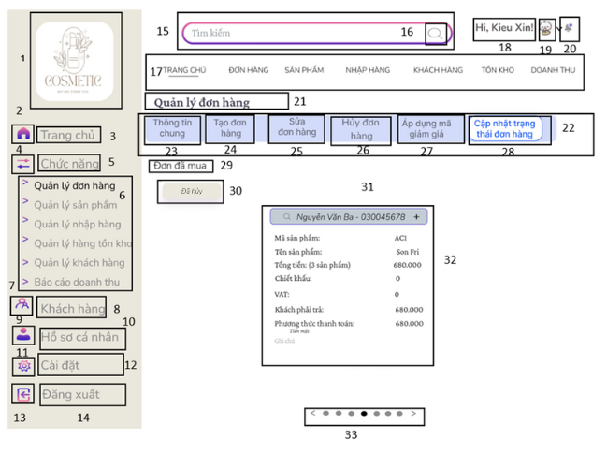
STT | LOẠI | MÔ TẢ | GHI CHÚ
1 | Logo | Hiển thị: logo "COSMETIC - Nature Cosmetics" | MÀN HÌNH TRANG CHỦ
2 | Icon | Hiển thị: biểu tượng hình ngôi nhà màu tím
3 | Button | Hiển thị: chữ "Trang chủ" màu xám
4 | Label | Hiển thị: chữ "Chức năng" màu xám nhạt
5 | Icon | Hiển thị: Biểu tượng ba dấu gạch ngang màu tím
6 | Button | Hiển thị: Gồm: "Quản lý đơn hàng", "Quản lý sản phẩm", "Quản lý nhập hàng", "Quản lý hàng tồn kho", "Quản lý khách hàng", "Báo cáo doanh thu"
7 | Icon | Hiển thị: Biểu tượng hình người màu tím
8 | Button | Hiển thị chữ "Khách hàng" màu xám  Sự kiện: Khi nhấn vào sẽ Xem được thông tin khách hàng
9 | Icon | Hiển thị Biểu tượng hình người với dấu check màu tím
10 | Button | Hiển thị chữ "Hồ sơ cá nhân" màu xám
11 | Icon | Hiển thị: Biểu tượng bánh răng màu tím
12 | Button | Hiển thị chữ "Cài đặt" màu xám  Sự kiện: Nhấn vào sẽ vào cài đặt
13 | Icon | Hiển thị: Biểu tượng cửa ra vào màu tím
14 | Button | Hiển thị chữ "Đăng xuất" màu xám  Sự kiện: Khi nhấn vào sẽ đăng xuất tài khoản
15 | Button | Hiển thị: Ô tìm kiếm với placeholder "Tìm kiếm"  Sự kiện: Khi nhấn vào sẽ tìm kiếm thông tin
16 | Icon | Hiển thị : icon nằm trong ô tìm kiếm, góc phải
17 | Button | Hiển thị Gồm các mục: "TRANG CHỦ", "ĐƠN HÀNG", "SẢN PHẨM", "NHẬP HÀNG", "KHÁCH HÀNG", "TỒN KHO", "DOANH THU"  Sự kiện: Khi nhấn vào sẽ hiện ra từng mục của đơn hàng, sản phẩm, nhập hàng,…
18 | Label | Hiển thị "Hi, Kieu Xin!"
19 | Icon | Hiển thị: Biểu tượng mặt cười
20 | Icon | Hiển thị: Biểu tượng chuông nhỏ màu tím
21 | Label | Hiển thị chữ "Quản lý đơn hàng"
22 | Button | Hiển thị : Thanh menu ngang gồm: "Thông tin chung", "Tạo đơn hàng", "Sửa đơn hàng", "Hủy đơn hàng", "Áp dụng mã giảm giá", "Cập nhật trạng thái đơn hàng"  Sự kiện: Khi nhấn vào sẽ sửa đơn hàng, tạo đơn hàng,…
23 | Button | Hiển thị chữ "Thông tin chung"  Sự kiện: Khi nhấn vào sẽ hiện thông tin đơn hàng
24 | Button | Hiển thị chữ "Tạo đơn hàng"  Sự kiện: Khi nhấn vào sẽ tạo đơn hàng | MÀN HÌNH TẠO ĐƠN HÀNG
25 | Button | Hiển thị chữ "Sửa đơn hàng"  Sự kiện: Khi nhấn vào sẽ sửa đơn hàng | MÀN HÌNH CHỈNH SỬA ĐƠN HÀNG
26 | Button | Hiển thị chữ "Hủy đơn hàng"  Sự kiện: Khi nhấn vào sẽ hủy đơn hàng | MÀN HÌNH HỦY ĐƠN HÀNG
27 | Button | Hiển thị chữ "Áp dụng mã giảm giá"  Sự kiện: Khi nhấn vào sẽ áp dụng mã giảm giá | MÀN HÌNH ÁP DỤNG MÃ GIẢM GIÁ KHUYẾN MÃI
28 | Button | Hiển thị chữ "Cập nhật trạng thái đơn hàng"  Sự kiện: Khi nhấn vào sẽ cập nhật trạng thái đơn hàng | MÀN HÌNH CẬP NHẬT TRẠNG THÁI ĐƠN HÀNG
29 | Label | Hiển thị: Tiêu đề phụ “Đơn đã mua”
30 |  | Hiển thị: Nút “Đã hủy”
  Label
  Nút chức năng thể hiện trạng thái đơn hàng đã hủy.
31 | Poupop
  Hiển thị: khung chứa thông tin khách và đơn hàng chi tiết.
32 | Label
  Hiển thị: Thông tin mã sản phẩm, tên sản phẩm, tổng tiền, chiết khấu, VAT, số tiền cần thanh toán và phương thức thanh toán.
33 | Button | Hiển thị trạng thái trang hiện tại.

8. Giao diện màn hình Báo cáo doanh thu:
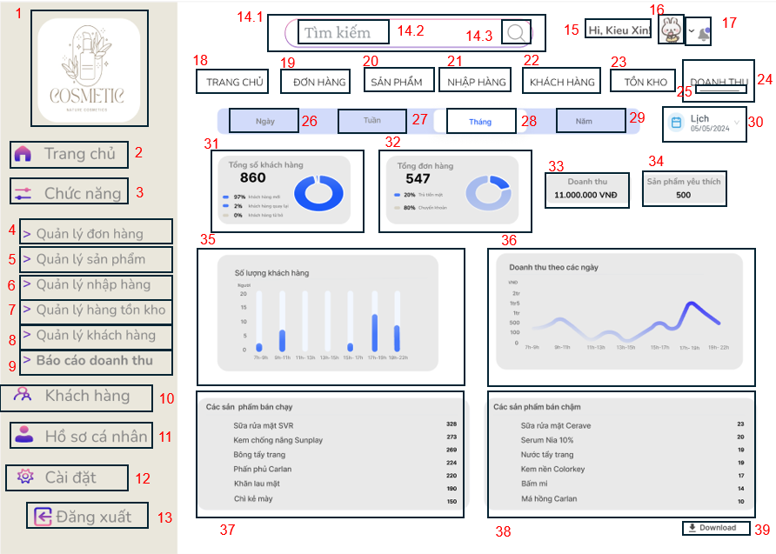

MÀN HÌNH BÁO CÁO DOANH THU
STT | LOẠI | MÔ TẢ
1 | Logo | Hiển thị: cứng như hình bên
2 | Button | Hiển thị: cứng “Trang chủ” như hình bên  Sự kiện: Khi nhấn vào “Trang chủ” thì hệ thống sẽ chuyển đến màn hình tương ứng. | MÀN HÌNH TRANG CHỦ
3 | Label | Hiển thị: cứng “Chức năng” như hình bên
4 | Button | Hiển thị: cứng “Quản lý đơn hàng” như hình bên  Sự kiện: Khi nhấn vào “Quản lý đơn hàng” thì hệ thống sẽ chuyển đến màn hình tương ứng | MÀN HÌNH QUẢN LÝ ĐƠN HÀNG
5 | Button | Hiển thị: cứng “Quản lý sản phẩm” như hình bên  Sự kiện: Khi nhấn vào “Quản lý sản phẩm” thì hệ thống sẽ chuyển đến màn hình tương ứng. | MÀN HÌNH QUẢN LÝ HẠN SỬ DỤNG
6 | Button | Hiển thị: cứng “Quản lý nhập hàng” như hình bên  Sự kiện: Khi nhấn vào “Quản lý nhập hàng” thì hệ thống sẽ chuyển đến màn hình tương ứng. | MÀN HÌNH QUẢN LÝ NHẬP HÀNG
7 | Button | Hiển thị: cứng “Quản lý hàng tồn kho” như hình bên  Sự kiện: Khi nhấn vào “Quản lý hàng tồn kho” thì hệ thống sẽ chuyển đến màn hình tương ứng. | MÀN HÌNH CẢNH BÁO HÀNG TỒN KHO
8 | Button | Hiển thị: cứng “Quản lý khách hàng” như hình bên  Sự kiện: Khi nhấn vào “Quản lý hàngkhách hàng” thì hệ thống sẽ chuyển đến màn hình tương ứng. | MÀN HÌNH QUẢN LÝ KHÁCH HÀNG
9 | Button | Hiển thị: cứng “Báo cáo doanh thu” như hình bên  Sự kiện: Khi nhấn vào “Báo cáo doanh thu” thì hệ thống sẽ chuyển đến màn hình tương ứng. | .MÀN HÌNH BÁO CÁO DOANH THU
10 | Button | Hiển thị: cứng “Khách hàng” như hình bên  Sự kiện: Khi nhấn vào “Khách hàng” thì hệ thống sẽ chuyển đến màn hình tương ứng. | MÀN HÌNH QUẢN LÝ KHÁCH HÀNG
11 | Button | Hiển thị: cứng “Hồ sơ cá nhân” như hình bên  Sự kiện: Khi nhấn vào “Hồ sơ cá nhân” thì hệ thống sẽ chuyển đến màn hình tương ứng. | MÀN HÌNH HỒ SƠ CÁ NHÂN
12 | Button | Hiển thị: cứng “Cài đặt” như hình bên  Sự kiện: Khi nhấn vào “Cài đặt” thì hệ thống sẽ chuyển đến màn hình tương ứng. | MÀN HÌNH CÀI ĐẶT
13 | Button | Hiển thị: cứng “Đăng xuất” như hình bên  Sự kiện: Khi nhấn vào “Đăng xuất” thì hệ thống sẽ chuyển đến màn hình tương ứng. | MÀN HÌNH ĐĂNG XUẤT
14.1 | Textbox | Hiển thị: cứng như hình bên  Sự kiện: Hiển thị nội dung người dùng nhập từ bàn phím.
14.2 | Label | Hiển thị: cứng “tìm kiếm” như hình bên  Sự kiện: Khi người dùng ấn vào thì “tìm kiếm” biến mất, người dùng có thể nhập từ khóa cần tìm.
14.3 | Icon | Hiển thị: cứng như hình bên  Sự kiện: Khi người dùng ấn vào icon này thì icon sẽ biến mất, người dùng có thể nhập từ khóa cần tìm.
15 | Button | Hiển thị: cứng như hình bên
16 | Image | Hiện thị: cứng như hình bên
17 | Icon | Hiển thị: cứng như hình bên  Sự kiện: Khi người dùng ấn vào icon này thì hệ thống sẽ chuyển đến màn hình thông báo.
18 | Button | Hiển thị: cứng “Trang chủ” như hình bên  Sự kiện: Khi nhấn vào “Trang chủ” thì hệ thống sẽ chuyển đến màn hình tương ứng | MÀN HÌNH TRANG CHỦ
19 | Button | Hiển thị: cứng “ĐƠN HÀNG” như hình bên  Sự kiện: Khi nhấn vào “ĐƠN HÀNG” thì hệ thống sẽ chuyển đến màn hình tương ứng | MÀN HÌNH QUẢN LÝ ĐƠN HÀNG
20 | Button | Hiển thị: cứng “SẢN PHẨM” như hình bên  Sự kiện: Khi nhấn vào “SẢN PHẨM” thì hệ thống sẽ chuyển đến màn hình tương ứng | MÀN HÌNH QUẢN LÝ SẢN PHẨM
21 | Button | Hiển thị: cứng “NHẬP HÀNG” như hình bên  Sự kiện: Khi nhấn vào “NHẬP HÀNG” thì hệ thống sẽ chuyển đến màn hình tương ứng | MÀN HÌNH QUẢN LÝ NHẬP HÀNG
22 | Button | Hiển thị: cứng “KHÁCH HÀNG” như hình bên  Sự kiện: Khi nhấn vào “KHÁCH HÀNG” thì hệ thống sẽ chuyển đến màn hình tương ứng | MÀN HÌNH QUẢN LÝ KHÁCH HÀNG
23 | Button | Hiển thị: cứng “TỒN KHO” như hình bên  Sự kiện: Khi nhấn vào “TỒN KHO” thì hệ thống sẽ chuyển đến màn hình tương ứng | MÀN HÌNH QUẢN LÝ TỒN KHO
24 | Button | Hiển thị: cứng “DOANH THU” như hình bên  Sự kiện: Khi nhấn vào “DOANH THU” thì hệ thống sẽ chuyển đến màn hình tương ứng | MÀN HÌNH QUẢN LÝ DOANH THU
25 | Top Bar | Hiển thị: cứng như hình bên  Sự kiện: Khi nhấn vào các button trên thì thanh sẽ di chuyển đến các button đó
26 | Button | Hiển thị: cứng “Ngày” như hình bên  Sự kiện: Khi nhấn vào “Tất cả” thì hệ thống sẽ chuyển đến màn hình tất cả hàng tồn kho.
27 | Button | Hiển thị: cứng “Tuần” như hình bên  Sự kiện: Khi nhấn vào “Lệch” thì hệ thống sẽ chuyển đến màn hình hiển thị hàng lệch.
28 | Button | Hiển thị: cứng “Tháng” như hình bên  Sự kiện: Khi nhấn vào “Khớp” thì hệ thống sẽ chuyển đến màn hình hiển thị danh sách khớp hàng.
29 | Button | Hiển thị: cứng “Năm” như hình bên  Sự kiện: Khi nhấn vào “Chưa kiểm” thì hệ thống sẽ chuyển đến màn hình hiển thị danh sách hàng chưa kiểm
30 | Button | Hiển thị: cứng “Lịch” như hình bên  Sự kiện: Khi nhấn vào “Lịch” thì hệ thống sẽ chuyển đến màn hình tương ứng. | MÀN HÌNH LỊCH
31 | Combobox | Hiển thị: cứng như hình bên  Sự kiện: Khi nhấn vào và chọn thông tin cần xem
32 | Combobox | Hiển thị: cứng như hình bên  Sự kiện: Khi nhấn vào và chọn thông tin cần xem
33 | Combobox | Hiển thị: cứng như hình bên  Sự kiện: Khi nhấn vào và chọn thông tin cần xem
34 | Combobox | Hiển thị: cứng như hình bên  Sự kiện: Khi nhấn vào và chọn thông tin cần xem
35 | Combobox | Hiển thị: cứng như hình bên  Sự kiện: Khi nhấn vào và chọn thông tin cần xem
36 | Combobox | Hiển thị: cứng như hình bên  Sự kiện: Khi nhấn vào và chọn thông tin cần xem
37 | Combobox | Hiển thị: cứng như hình bên  Sự kiện: Khi nhấn vào và chọn thông tin cần xem
38 | Combobox | Hiển thị: cứng như hình bên  Sự kiện: Khi nhấn vào và chọn thông tin cần xem
39 | Button | Hiển thị: cứng “Download” như hình bên  Sự kiện: Khi nhấn vào “Download” thì hệ thống sẽ chuyển đến màn hình tương ứng | MÀN HÌNH TẢI FILE

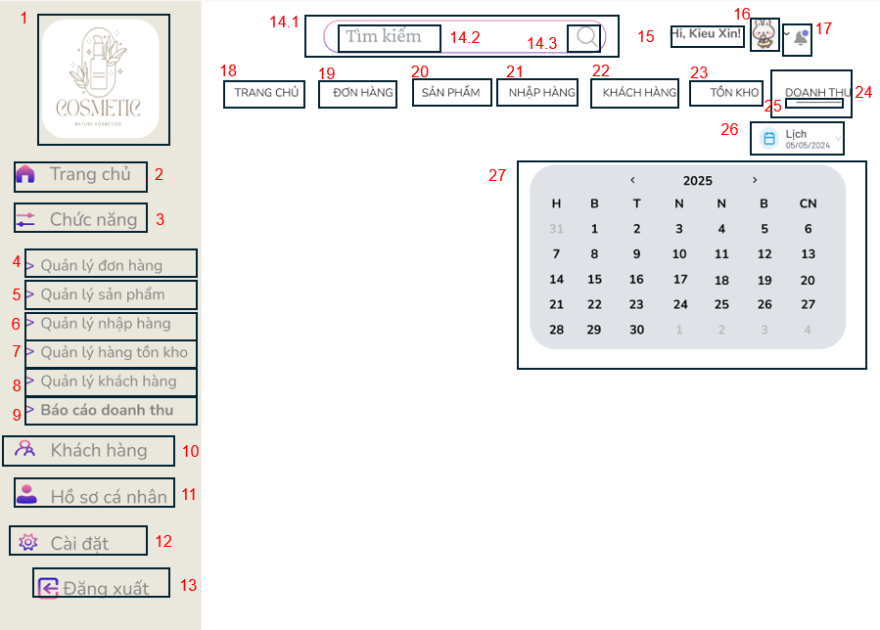

MÀN HÌNH LỊCH
STT | LOẠI | MÔ TẢ
1 | Logo | Hiển thị: cứng như hình bên
2 | Button | Hiển thị: cứng “Trang chủ” như hình bên  Sự kiện: Khi nhấn vào “Trang chủ” thì hệ thống sẽ chuyển đến màn hình tương ứng. | MÀN HÌNH TRANG CHỦ
3 | Label | Hiển thị: cứng “Chức năng” như hình bên
4 | Button | Hiển thị: cứng “Quản lý đơn hàng” như hình bên  Sự kiện: Khi nhấn vào “Quản lý đơn hàng” thì hệ thống sẽ chuyển đến màn hình tương ứng | MÀN HÌNH QUẢN LÝ ĐƠN HÀNG
5 | Button | Hiển thị: cứng “Quản lý sản phẩm” như hình bên  Sự kiện: Khi nhấn vào “Quản lý sản phẩm” thì hệ thống sẽ chuyển đến màn hình tương ứng. | MÀN HÌNH QUẢN LÝ HẠN SỬ DỤNG
6 | Button | Hiển thị: cứng “Quản lý nhập hàng” như hình bên  Sự kiện: Khi nhấn vào “Quản lý nhập hàng” thì hệ thống sẽ chuyển đến màn hình tương ứng. | MÀN HÌNH QUẢN LÝ NHẬP HÀNG
7 | Button | Hiển thị: cứng “Quản lý hàng tồn kho” như hình bên  Sự kiện: Khi nhấn vào “Quản lý hàng tồn kho” thì hệ thống sẽ chuyển đến màn hình tương ứng. | MÀN HÌNH CẢNH BÁO HÀNG TỒN KHO
8 | Button | Hiển thị: cứng “Quản lý khách hàng” như hình bên  Sự kiện: Khi nhấn vào “Quản lý hàngkhách hàng” thì hệ thống sẽ chuyển đến màn hình tương ứng. | MÀN HÌNH QUẢN LÝ KHÁCH HÀNG
9 | Button | Hiển thị: cứng “Báo cáo doanh thu” như hình bên  Sự kiện: Khi nhấn vào “Báo cáo doanh thu” thì hệ thống sẽ chuyển đến màn hình tương ứng. | .MÀN HÌNH BÁO CÁO DOANH THU
10 | Button | Hiển thị: cứng “Khách hàng” như hình bên  Sự kiện: Khi nhấn vào “Khách hàng” thì hệ thống sẽ chuyển đến màn hình tương ứng. | MÀN HÌNH QUẢN LÝ KHÁCH HÀNG
11 | Button | Hiển thị: cứng “Hồ sơ cá nhân” như hình bên  Sự kiện: Khi nhấn vào “Hồ sơ cá nhân” thì hệ thống sẽ chuyển đến màn hình tương ứng. | MÀN HÌNH HỒ SƠ CÁ NHÂN
12 | Button | Hiển thị: cứng “Cài đặt” như hình bên  Sự kiện: Khi nhấn vào “Cài đặt” thì hệ thống sẽ chuyển đến màn hình tương ứng. | MÀN HÌNH CÀI ĐẶT
13 | Button | Hiển thị: cứng “Đăng xuất” như hình bên  Sự kiện: Khi nhấn vào “Đăng xuất” thì hệ thống sẽ chuyển đến màn hình tương ứng. | MÀN HÌNH ĐĂNG XUẤT
14.1 | Textbox | Hiển thị: cứng như hình bên  Sự kiện: Hiển thị nội dung người dùng nhập từ bàn phím.
14.2 | Label | Hiển thị: cứng “tìm kiếm” như hình bên  Sự kiện: Khi người dùng ấn vào thì “tìm kiếm” biến mất, người dùng có thể nhập từ khóa cần tìm.
14.3 | Icon | Hiển thị: cứng như hình bên  Sự kiện: Khi người dùng ấn vào icon này thì icon sẽ biến mất, người dùng có thể nhập từ khóa cần tìm.
15 | Button | Hiển thị: cứng như hình bên
16 | Image | Hiện thị: cứng như hình bên
17 | Icon | Hiển thị: cứng như hình bên  Sự kiện: Khi người dùng ấn vào icon này thì hệ thống sẽ chuyển đến màn hình thông báo.
18 | Button | Hiển thị: cứng “Trang chủ” như hình bên  Sự kiện: Khi nhấn vào “Trang chủ” thì hệ thống sẽ chuyển đến màn hình tương ứng | MÀN HÌNH TRANG CHỦ
19 | Button | Hiển thị: cứng “ĐƠN HÀNG” như hình bên  Sự kiện: Khi nhấn vào “ĐƠN HÀNG” thì hệ thống sẽ chuyển đến màn hình tương ứng | MÀN HÌNH QUẢN LÝ ĐƠN HÀNG
20 | Button | Hiển thị: cứng “SẢN PHẨM” như hình bên  Sự kiện: Khi nhấn vào “SẢN PHẨM” thì hệ thống sẽ chuyển đến màn hình tương ứng | MÀN HÌNH QUẢN LÝ SẢN PHẨM
21 | Button | Hiển thị: cứng “NHẬP HÀNG” như hình bên  Sự kiện: Khi nhấn vào “NHẬP HÀNG” thì hệ thống sẽ chuyển đến màn hình tương ứng | MÀN HÌNH QUẢN LÝ NHẬP HÀNG
22 | Button | Hiển thị: cứng “KHÁCH HÀNG” như hình bên  Sự kiện: Khi nhấn vào “KHÁCH HÀNG” thì hệ thống sẽ chuyển đến màn hình tương ứng | MÀN HÌNH QUẢN LÝ KHÁCH HÀNG
23 | Button | Hiển thị: cứng “TỒN KHO” như hình bên  Sự kiện: Khi nhấn vào “TỒN KHO” thì hệ thống sẽ chuyển đến màn hình tương ứng | MÀN HÌNH QUẢN LÝ TỒN KHO
24 | Button | Hiển thị: cứng “DOANH THU” như hình bên  Sự kiện: Khi nhấn vào “DOANH THU” thì hệ thống sẽ chuyển đến màn hình tương ứng | MÀN HÌNH QUẢN LÝ DOANH THU
25 | Top Bar | Hiển thị: cứng như hình bên  Sự kiện: Khi nhấn vào các button trên thì thanh sẽ di chuyển đến các button đó
26 | Button | Hiển thị: cứng “Lịch” như hình bên  Sự kiện: Khi nhấn vào “Lịch” thì hệ thống sẽ chuyển đến màn hình tương ứng. | MÀN HÌNH LỊCH
27 | Combobox | Hiển thị: cứng như hình bên  Sự kiện: Khi nhấn vào và chọn thông tin cần xem

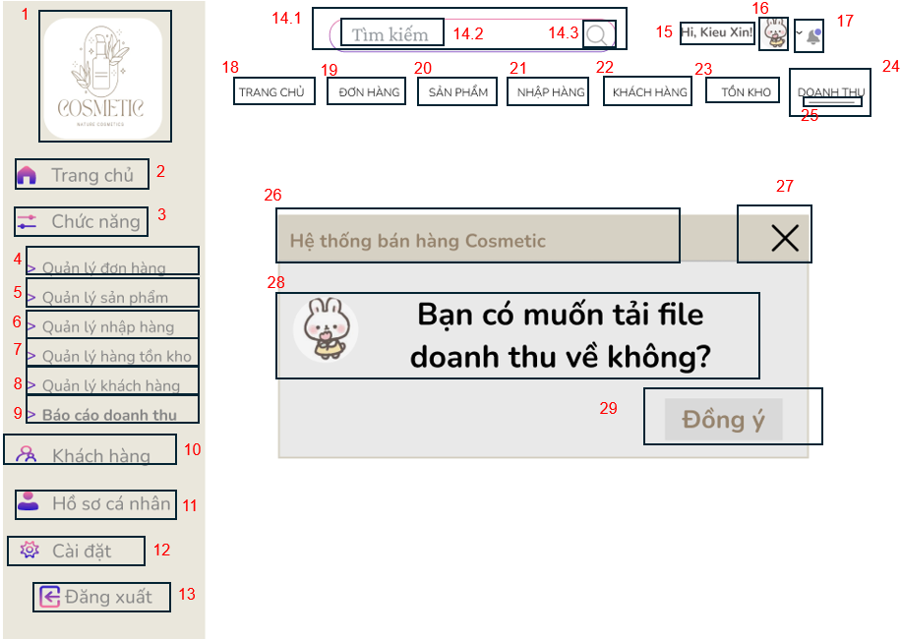

MÀN HÌNH TẢI FILE
STT | LOẠI | MÔ TẢ
1 | Logo | Hiển thị: cứng như hình bên
2 | Button | Hiển thị: cứng “Trang chủ” như hình bên  Sự kiện: Khi nhấn vào “Trang chủ” thì hệ thống sẽ chuyển đến màn hình tương ứng. | MÀN HÌNH TRANG CHỦ
3 | Label | Hiển thị: cứng “Chức năng” như hình bên
4 | Button | Hiển thị: cứng “Quản lý đơn hàng” như hình bên  Sự kiện: Khi nhấn vào “Quản lý đơn hàng” thì hệ thống sẽ chuyển đến màn hình tương ứng | MÀN HÌNH QUẢN LÝ ĐƠN HÀNG
5 | Button | Hiển thị: cứng “Quản lý sản phẩm” như hình bên  Sự kiện: Khi nhấn vào “Quản lý sản phẩm” thì hệ thống sẽ chuyển đến màn hình tương ứng. | MÀN HÌNH QUẢN LÝ HẠN SỬ DỤNG
6 | Button | Hiển thị: cứng “Quản lý nhập hàng” như hình bên  Sự kiện: Khi nhấn vào “Quản lý nhập hàng” thì hệ thống sẽ chuyển đến màn hình tương ứng. | MÀN HÌNH QUẢN LÝ NHẬP HÀNG
7 | Button | Hiển thị: cứng “Quản lý hàng tồn kho” như hình bên  Sự kiện: Khi nhấn vào “Quản lý hàng tồn kho” thì hệ thống sẽ chuyển đến màn hình tương ứng. | MÀN HÌNH CẢNH BÁO HÀNG TỒN KHO
8 | Button | Hiển thị: cứng “Quản lý khách hàng” như hình bên  Sự kiện: Khi nhấn vào “Quản lý hàngkhách hàng” thì hệ thống sẽ chuyển đến màn hình tương ứng. | MÀN HÌNH QUẢN LÝ KHÁCH HÀNG
9 | Button | Hiển thị: cứng “Báo cáo doanh thu” như hình bên  Sự kiện: Khi nhấn vào “Báo cáo doanh thu” thì hệ thống sẽ chuyển đến màn hình tương ứng. | .MÀN HÌNH BÁO CÁO DOANH THU
10 | Button | Hiển thị: cứng “Khách hàng” như hình bên  Sự kiện: Khi nhấn vào “Khách hàng” thì hệ thống sẽ chuyển đến màn hình tương ứng. | MÀN HÌNH QUẢN LÝ KHÁCH HÀNG
11 | Button | Hiển thị: cứng “Hồ sơ cá nhân” như hình bên  Sự kiện: Khi nhấn vào “Hồ sơ cá nhân” thì hệ thống sẽ chuyển đến màn hình tương ứng. | MÀN HÌNH HỒ SƠ CÁ NHÂN
12 | Button | Hiển thị: cứng “Cài đặt” như hình bên  Sự kiện: Khi nhấn vào “Cài đặt” thì hệ thống sẽ chuyển đến màn hình tương ứng. | MÀN HÌNH CÀI ĐẶT
13 | Button | Hiển thị: cứng “Đăng xuất” như hình bên  Sự kiện: Khi nhấn vào “Đăng xuất” thì hệ thống sẽ chuyển đến màn hình tương ứng. | MÀN HÌNH ĐĂNG XUẤT
14.1 | Textbox | Hiển thị: cứng như hình bên  Sự kiện: Hiển thị nội dung người dùng nhập từ bàn phím.
14.2 | Label | Hiển thị: cứng “tìm kiếm” như hình bên  Sự kiện: Khi người dùng ấn vào thì “tìm kiếm” biến mất, người dùng có thể nhập từ khóa cần tìm.
14.3 | Icon | Hiển thị: cứng như hình bên  Sự kiện: Khi người dùng ấn vào icon này thì icon sẽ biến mất, người dùng có thể nhập từ khóa cần tìm.
15 | Button | Hiển thị: cứng như hình bên
16 | Image | Hiện thị: cứng như hình bên
17 | Icon | Hiển thị: cứng như hình bên  Sự kiện: Khi người dùng ấn vào icon này thì hệ thống sẽ chuyển đến màn hình thông báo.
18 | Button | Hiển thị: cứng “Trang chủ” như hình bên  Sự kiện: Khi nhấn vào “Trang chủ” thì hệ thống sẽ chuyển đến màn hình tương ứng | MÀN HÌNH TRANG CHỦ
19 | Button | Hiển thị: cứng “ĐƠN HÀNG” như hình bên  Sự kiện: Khi nhấn vào “ĐƠN HÀNG” thì hệ thống sẽ chuyển đến màn hình tương ứng | MÀN HÌNH QUẢN LÝ ĐƠN HÀNG
20 | Button | Hiển thị: cứng “SẢN PHẨM” như hình bên  Sự kiện: Khi nhấn vào “SẢN PHẨM” thì hệ thống sẽ chuyển đến màn hình tương ứng | MÀN HÌNH QUẢN LÝ SẢN PHẨM
21 | Button | Hiển thị: cứng “NHẬP HÀNG” như hình bên  Sự kiện: Khi nhấn vào “NHẬP HÀNG” thì hệ thống sẽ chuyển đến màn hình tương ứng | MÀN HÌNH QUẢN LÝ NHẬP HÀNG
22 | Button | Hiển thị: cứng “KHÁCH HÀNG” như hình bên  Sự kiện: Khi nhấn vào “KHÁCH HÀNG” thì hệ thống sẽ chuyển đến màn hình tương ứng | MÀN HÌNH QUẢN LÝ KHÁCH HÀNG
23 | Button | Hiển thị: cứng “TỒN KHO” như hình bên  Sự kiện: Khi nhấn vào “TỒN KHO” thì hệ thống sẽ chuyển đến màn hình tương ứng | MÀN HÌNH QUẢN LÝ TỒN KHO
24 | Button | Hiển thị: cứng “DOANH THU” như hình bên  Sự kiện: Khi nhấn vào “DOANH THU” thì hệ thống sẽ chuyển đến màn hình tương ứng | MÀN HÌNH QUẢN LÝ DOANH THU
25 | Top Bar | Hiển thị: cứng như hình bên  Sự kiện: Khi nhấn vào các button trên thì thanh sẽ di chuyển đến các button đó
26 | Icon | Hiển thị: cứng như hình bên  Sự kiện: Khi nhấn vào icon thì hệ thống sẽ đóng hồ sơ cá nhân và quay lại màn hình tương ứng.
27 | Label | Hiển thị: cứng “Hệ thống bán hàng Cosmetic” như hình bên
28 | Button | Hiển thị: cứng “Đồng ý” như hình bên  Sự kiện: Khi người dùng ấn vào thì “Đồng ý” thì hệ thống sẽ chuyển sang màn hình tương ứng.
29 | Label | Hiển thị: cứng “Bạn có muốn tải file doanh thu về không” như hình bên

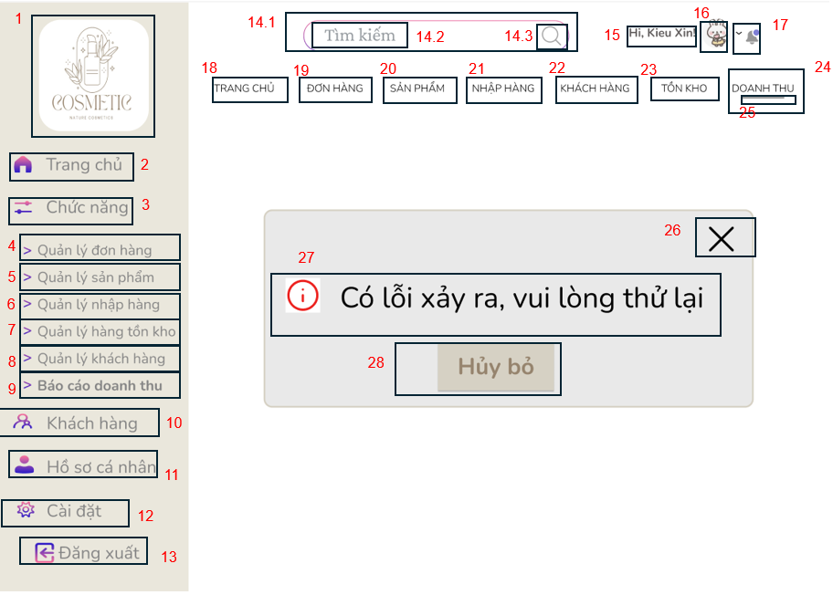

MÀN HÌNH THÔNG BÁO LỖI
STT | LOẠI | MÔ TẢ
1 | Logo | Hiển thị: cứng như hình bên
2 | Button | Hiển thị: cứng “Trang chủ” như hình bên  Sự kiện: Khi nhấn vào “Trang chủ” thì hệ thống sẽ chuyển đến màn hình tương ứng. | MÀN HÌNH TRANG CHỦ
3 | Label | Hiển thị: cứng “Chức năng” như hình bên
4 | Button | Hiển thị: cứng “Quản lý đơn hàng” như hình bên  Sự kiện: Khi nhấn vào “Quản lý đơn hàng” thì hệ thống sẽ chuyển đến màn hình tương ứng | MÀN HÌNH QUẢN LÝ ĐƠN HÀNG
5 | Button | Hiển thị: cứng “Quản lý sản phẩm” như hình bên  Sự kiện: Khi nhấn vào “Quản lý sản phẩm” thì hệ thống sẽ chuyển đến màn hình tương ứng. | MÀN HÌNH QUẢN LÝ HẠN SỬ DỤNG
6 | Button | Hiển thị: cứng “Quản lý nhập hàng” như hình bên  Sự kiện: Khi nhấn vào “Quản lý nhập hàng” thì hệ thống sẽ chuyển đến màn hình tương ứng. | MÀN HÌNH QUẢN LÝ NHẬP HÀNG
7 | Button | Hiển thị: cứng “Quản lý hàng tồn kho” như hình bên  Sự kiện: Khi nhấn vào “Quản lý hàng tồn kho” thì hệ thống sẽ chuyển đến màn hình tương ứng. | MÀN HÌNH CẢNH BÁO HÀNG TỒN KHO
8 | Button | Hiển thị: cứng “Quản lý khách hàng” như hình bên  Sự kiện: Khi nhấn vào “Quản lý hàngkhách hàng” thì hệ thống sẽ chuyển đến màn hình tương ứng. | MÀN HÌNH QUẢN LÝ KHÁCH HÀNG
9 | Button | Hiển thị: cứng “Báo cáo doanh thu” như hình bên  Sự kiện: Khi nhấn vào “Báo cáo doanh thu” thì hệ thống sẽ chuyển đến màn hình tương ứng. | .MÀN HÌNH BÁO CÁO DOANH THU
10 | Button | Hiển thị: cứng “Khách hàng” như hình bên  Sự kiện: Khi nhấn vào “Khách hàng” thì hệ thống sẽ chuyển đến màn hình tương ứng. | MÀN HÌNH QUẢN LÝ KHÁCH HÀNG
11 | Button | Hiển thị: cứng “Hồ sơ cá nhân” như hình bên  Sự kiện: Khi nhấn vào “Hồ sơ cá nhân” thì hệ thống sẽ chuyển đến màn hình tương ứng. | MÀN HÌNH HỒ SƠ CÁ NHÂN
12 | Button | Hiển thị: cứng “Cài đặt” như hình bên  Sự kiện: Khi nhấn vào “Cài đặt” thì hệ thống sẽ chuyển đến màn hình tương ứng. | MÀN HÌNH CÀI ĐẶT
13 | Button | Hiển thị: cứng “Đăng xuất” như hình bên  Sự kiện: Khi nhấn vào “Đăng xuất” thì hệ thống sẽ chuyển đến màn hình tương ứng. | MÀN HÌNH ĐĂNG XUẤT
14.1 | Textbox | Hiển thị: cứng như hình bên  Sự kiện: Hiển thị nội dung người dùng nhập từ bàn phím.
14.2 | Label | Hiển thị: cứng “tìm kiếm” như hình bên  Sự kiện: Khi người dùng ấn vào thì “tìm kiếm” biến mất, người dùng có thể nhập từ khóa cần tìm.
14.3 | Icon | Hiển thị: cứng như hình bên  Sự kiện: Khi người dùng ấn vào icon này thì icon sẽ biến mất, người dùng có thể nhập từ khóa cần tìm.
15 | Button | Hiển thị: cứng như hình bên
16 | Image | Hiện thị: cứng như hình bên
17 | Icon | Hiển thị: cứng như hình bên  Sự kiện: Khi người dùng ấn vào icon này thì hệ thống sẽ chuyển đến màn hình thông báo.
18 | Button | Hiển thị: cứng “Trang chủ” như hình bên  Sự kiện: Khi nhấn vào “Trang chủ” thì hệ thống sẽ chuyển đến màn hình tương ứng | MÀN HÌNH TRANG CHỦ
19 | Button | Hiển thị: cứng “ĐƠN HÀNG” như hình bên  Sự kiện: Khi nhấn vào “ĐƠN HÀNG” thì hệ thống sẽ chuyển đến màn hình tương ứng | MÀN HÌNH QUẢN LÝ ĐƠN HÀNG
20 | Button | Hiển thị: cứng “SẢN PHẨM” như hình bên  Sự kiện: Khi nhấn vào “SẢN PHẨM” thì hệ thống sẽ chuyển đến màn hình tương ứng | MÀN HÌNH QUẢN LÝ SẢN PHẨM
21 | Button | Hiển thị: cứng “NHẬP HÀNG” như hình bên  Sự kiện: Khi nhấn vào “NHẬP HÀNG” thì hệ thống sẽ chuyển đến màn hình tương ứng | MÀN HÌNH QUẢN LÝ NHẬP HÀNG
22 | Button | Hiển thị: cứng “KHÁCH HÀNG” như hình bên  Sự kiện: Khi nhấn vào “KHÁCH HÀNG” thì hệ thống sẽ chuyển đến màn hình tương ứng | MÀN HÌNH QUẢN LÝ KHÁCH HÀNG
23 | Button | Hiển thị: cứng “TỒN KHO” như hình bên  Sự kiện: Khi nhấn vào “TỒN KHO” thì hệ thống sẽ chuyển đến màn hình tương ứng | MÀN HÌNH QUẢN LÝ TỒN KHO
24 | Button | Hiển thị: cứng “DOANH THU” như hình bên  Sự kiện: Khi nhấn vào “DOANH THU” thì hệ thống sẽ chuyển đến màn hình tương ứng | MÀN HÌNH QUẢN LÝ DOANH THU
25 | Top Bar | Hiển thị: cứng như hình bên  Sự kiện: Khi nhấn vào các button trên thì thanh sẽ di chuyển đến các button đó
26 | Icon | Hiển thị: cứng như hình bên  Sự kiện: Khi nhấn vào icon thì hệ thống sẽ đóng hồ sơ cá nhân và quay lại màn hình tương ứng.
27 | Label | Hiển thị: cứng “Có lỗi xảy ra, vui lòng thử lại” như hình bên
28 | Button | Hiển thị: cứng “Hủy bỏ” như hình bên  Sự kiện: Khi người dùng ấn vào thì “Hủy bỏ”thì hệ thống sẽ chuyển sang màn hình tương ứng.

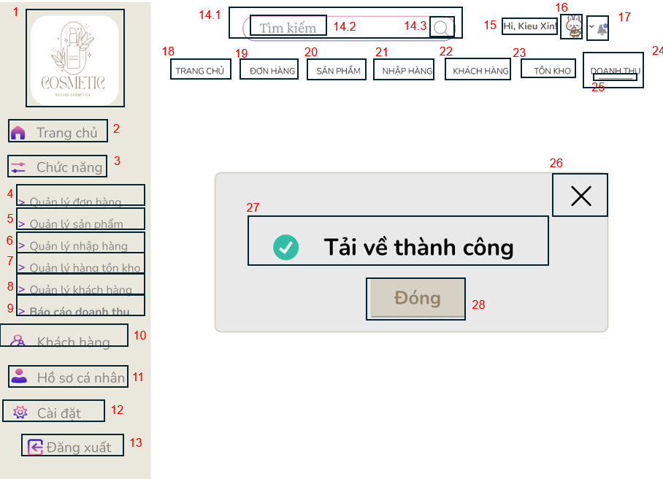

MÀN HÌNH LƯU THÀNH CÔNG
STT | LOẠI | MÔ TẢ
1 | Logo | Hiển thị: cứng như hình bên
2 | Button | Hiển thị: cứng “Trang chủ” như hình bên  Sự kiện: Khi nhấn vào “Trang chủ” thì hệ thống sẽ chuyển đến màn hình tương ứng. | MÀN HÌNH TRANG CHỦ
3 | Label | Hiển thị: cứng “Chức năng” như hình bên
4 | Button | Hiển thị: cứng “Quản lý đơn hàng” như hình bên  Sự kiện: Khi nhấn vào “Quản lý đơn hàng” thì hệ thống sẽ chuyển đến màn hình tương ứng | MÀN HÌNH QUẢN LÝ ĐƠN HÀNG
5 | Button | Hiển thị: cứng “Quản lý sản phẩm” như hình bên  Sự kiện: Khi nhấn vào “Quản lý sản phẩm” thì hệ thống sẽ chuyển đến màn hình tương ứng. | MÀN HÌNH QUẢN LÝ HẠN SỬ DỤNG
6 | Button | Hiển thị: cứng “Quản lý nhập hàng” như hình bên  Sự kiện: Khi nhấn vào “Quản lý nhập hàng” thì hệ thống sẽ chuyển đến màn hình tương ứng. | MÀN HÌNH QUẢN LÝ NHẬP HÀNG
7 | Button | Hiển thị: cứng “Quản lý hàng tồn kho” như hình bên  Sự kiện: Khi nhấn vào “Quản lý hàng tồn kho” thì hệ thống sẽ chuyển đến màn hình tương ứng. | MÀN HÌNH CẢNH BÁO HÀNG TỒN KHO
8 | Button | Hiển thị: cứng “Quản lý khách hàng” như hình bên  Sự kiện: Khi nhấn vào “Quản lý hàngkhách hàng” thì hệ thống sẽ chuyển đến màn hình tương ứng. | MÀN HÌNH QUẢN LÝ KHÁCH HÀNG
9 | Button | Hiển thị: cứng “Báo cáo doanh thu” như hình bên  Sự kiện: Khi nhấn vào “Báo cáo doanh thu” thì hệ thống sẽ chuyển đến màn hình tương ứng. | .MÀN HÌNH BÁO CÁO DOANH THU
10 | Button | Hiển thị: cứng “Khách hàng” như hình bên  Sự kiện: Khi nhấn vào “Khách hàng” thì hệ thống sẽ chuyển đến màn hình tương ứng. | MÀN HÌNH QUẢN LÝ KHÁCH HÀNG
11 | Button | Hiển thị: cứng “Hồ sơ cá nhân” như hình bên  Sự kiện: Khi nhấn vào “Hồ sơ cá nhân” thì hệ thống sẽ chuyển đến màn hình tương ứng. | MÀN HÌNH HỒ SƠ CÁ NHÂN
12 | Button | Hiển thị: cứng “Cài đặt” như hình bên  Sự kiện: Khi nhấn vào “Cài đặt” thì hệ thống sẽ chuyển đến màn hình tương ứng. | MÀN HÌNH CÀI ĐẶT
13 | Button | Hiển thị: cứng “Đăng xuất” như hình bên  Sự kiện: Khi nhấn vào “Đăng xuất” thì hệ thống sẽ chuyển đến màn hình tương ứng. | MÀN HÌNH ĐĂNG XUẤT
14.1 | Textbox | Hiển thị: cứng như hình bên  Sự kiện: Hiển thị nội dung người dùng nhập từ bàn phím.
14.2 | Label | Hiển thị: cứng “tìm kiếm” như hình bên  Sự kiện: Khi người dùng ấn vào thì “tìm kiếm” biến mất, người dùng có thể nhập từ khóa cần tìm.
14.3 | Icon | Hiển thị: cứng như hình bên  Sự kiện: Khi người dùng ấn vào icon này thì icon sẽ biến mất, người dùng có thể nhập từ khóa cần tìm.
15 | Button | Hiển thị: cứng như hình bên
16 | Image | Hiện thị: cứng như hình bên
17 | Icon | Hiển thị: cứng như hình bên  Sự kiện: Khi người dùng ấn vào icon này thì hệ thống sẽ chuyển đến màn hình thông báo.
18 | Button | Hiển thị: cứng “Trang chủ” như hình bên  Sự kiện: Khi nhấn vào “Trang chủ” thì hệ thống sẽ chuyển đến màn hình tương ứng | MÀN HÌNH TRANG CHỦ
19 | Button | Hiển thị: cứng “ĐƠN HÀNG” như hình bên  Sự kiện: Khi nhấn vào “ĐƠN HÀNG” thì hệ thống sẽ chuyển đến màn hình tương ứng | MÀN HÌNH QUẢN LÝ ĐƠN HÀNG
20 | Button | Hiển thị: cứng “SẢN PHẨM” như hình bên  Sự kiện: Khi nhấn vào “SẢN PHẨM” thì hệ thống sẽ chuyển đến màn hình tương ứng | MÀN HÌNH QUẢN LÝ SẢN PHẨM
21 | Button | Hiển thị: cứng “NHẬP HÀNG” như hình bên  Sự kiện: Khi nhấn vào “NHẬP HÀNG” thì hệ thống sẽ chuyển đến màn hình tương ứng | MÀN HÌNH QUẢN LÝ NHẬP HÀNG
22 | Button | Hiển thị: cứng “KHÁCH HÀNG” như hình bên  Sự kiện: Khi nhấn vào “KHÁCH HÀNG” thì hệ thống sẽ chuyển đến màn hình tương ứng | MÀN HÌNH QUẢN LÝ KHÁCH HÀNG
23 | Button | Hiển thị: cứng “TỒN KHO” như hình bên  Sự kiện: Khi nhấn vào “TỒN KHO” thì hệ thống sẽ chuyển đến màn hình tương ứng | MÀN HÌNH QUẢN LÝ TỒN KHO
24 | Button | Hiển thị: cứng “DOANH THU” như hình bên  Sự kiện: Khi nhấn vào “DOANH THU” thì hệ thống sẽ chuyển đến màn hình tương ứng | MÀN HÌNH QUẢN LÝ DOANH THU
25 | Top Bar | Hiển thị: cứng như hình bên  Sự kiện: Khi nhấn vào các button trên thì thanh sẽ di chuyển đến các button đó
26 | Icon | Hiển thị: cứng như hình bên  Sự kiện: Khi nhấn vào icon thì hệ thống sẽ đóng hồ sơ cá nhân và quay lại màn hình tương ứng.
27 | Label | Hiển thị: cứng “Tải về thành công” như hình bên
28 | Button | Hiển thị: cứng “Đóng” như hình bên  Sự kiện: Khi người dùng ấn vào thì “Đóng”thì hệ thống sẽ chuyển sang màn hình tương ứng.
KẾT LUẬN
Dự án Hệ thống quản lý bán hàng mỹ phẩm đã được triển khai và hoàn thành trong thời gian 10 tuần, đảm bảo đúng tiến độ và tiết kiệm được chi phí so với ngân sách ban đầu. Đặc biệt giai đoạn cuối của dự án đã tập trung cao độ để thiết kế lại toàn bộ giao diện người dùng, đồng thời kiểm tra lỗi, để đưa đến người dùng trải nghiệm chuyên nghiệp của sản phẩm
Dù có một số tuần chi phí vượt nhẹ so với kế hoạch do đặc thù của từng giai đoạn triển khai đòi hỏi nhiều chi phí, tuy nhiên tổng thể dự án vẫn tiết kiệm được hơn 7 triệu đồng so với ngân sách đã đưa ra ban đầu. Việc này cho thấy nhóm đã có sự kiểm soát chi phí tốt, phân bổ nguồn lực hợp lý, và linh hoạt thích ứng với các thay đổi trong quá trình phát triển

